封面
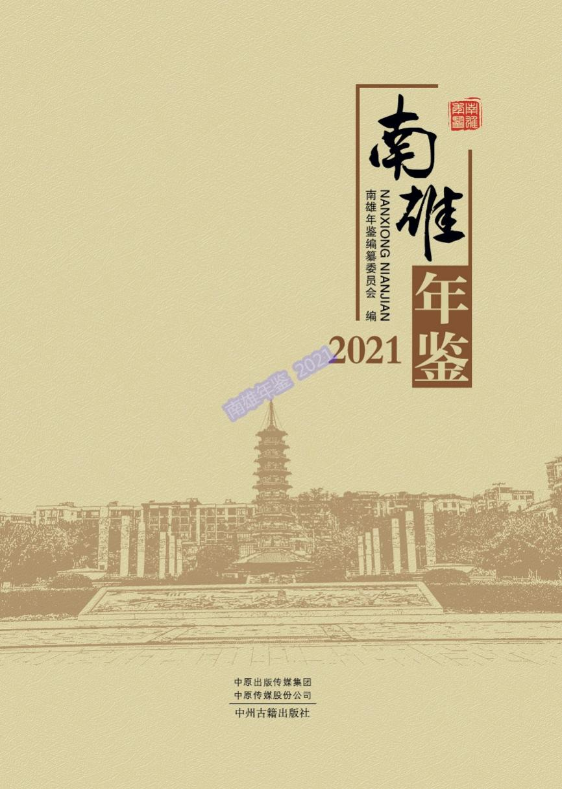

审图号：粤FS(2022)001号
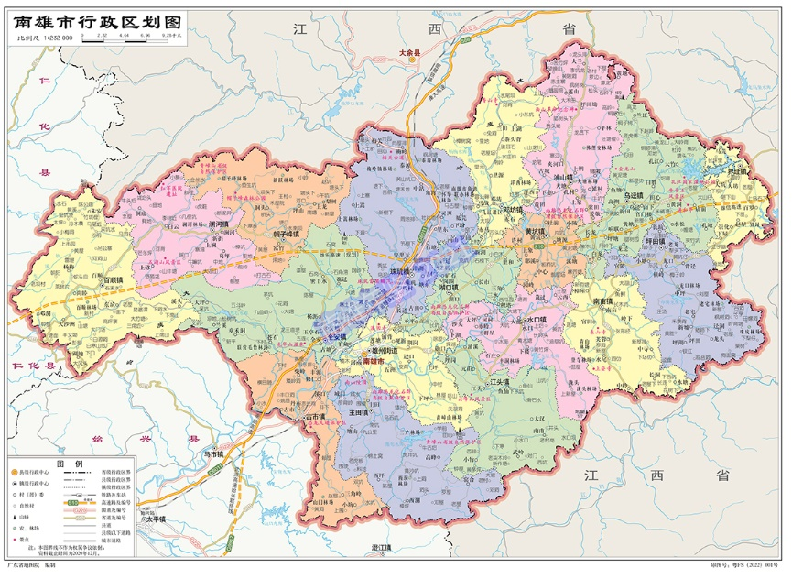

扉页

南雄年鉴
NANXIONG NIANJIAN

南雄年鉴编纂委员会 编

2021

中州古籍出版社
郑州

版权页
图书在版编目（CIP）数据
南雄年鉴. 2021 I 南雄年鉴编篡委员会编E 一郑州：中州
古籍出版社， 2021. 12
ISBN 978-7-5738-0083-1
I .①南… E ①南… 回．①商雄2021 年鉴
w. ( Z526.54
中国版本图书馆CIP 数据核字（ 2021 ）第276363 号
NANXIONG NIANJIAN (2021)
商雄年鉴（ 2021)
责任编辑 吕兵伟
责任校对 高 雅
美术编辑 古青风
装帧设计 懿祥
出版社 中州古籍出版社（地址: 郑州市郑东新区祥盛街27 号6 层
邮编， 450016 电话， 0371-65788693 )
发行单位 新华书店
承印单位 韶关市典经社彩印有限公司
开本889mm × 1194 mm 1/16
印张25.5
字数610 千字
印数1一700 册
版次2021 年12 月第1 版
印次2021 年12 月第1 次印刷
定价248.00 元
本书如有印韭质量问题，请与出版社调换。

编 辑 说 明
一、《南雄年鉴》是由中共南雄市委、南雄市人民政府主办，南雄市史志办公室组织
实施，各承编单位共同参与编纂的地方综合性年鉴。《南雄年鉴》以马克思列宁主义、毛
泽东思想、邓小平理论、“三个代表”重要思想、科学发展观、习近平新时代中国特色社
会主义思想为指导，坚持辩证唯物主义和历史唯物主义的立场、观点和方法，全面、系统
地载录本行政区域年度内自然、政治、经济、文化、社会等方面的基本情况，为全市年度
资料性文献。
二、《南雄年鉴》采用分类编辑法。主体内容设类目、分目、条目三个结构层次，以
条目为表现内容的基本形式。全书条目的标题统一用黑体加【】表示。少数包含多方面资
料的条目则在文内用楷体标题标明各段资料的主题。
三、《南雄年鉴（2021）》主要反映2020年南雄市各项事业发展基本情况。本年鉴设
南雄概貌、年度关注、大事记、中共南雄市委员会、南雄市人民代表大会、南雄市人民政
府、政协南雄市委员会、中国共产党南雄市纪律检查委员会·监察委员会、民主党派·工
商联、群众团体、军事、法治、经济监督管理、财政·税收·金融、工业·重点企业、农
业·林业·水利·气象、商贸服务业、交通·邮政·信息业、城乡建设·生态环境、科技
教育·文化广电旅游体育、卫生·健康、社会生活、镇（街道）、文献专载、荣誉录、社
会经济统计资料共26个栏目。
四、《南雄年鉴》编辑部负责撰写部分稿件并编纂全书。本年鉴所录用资料大部分由
市直各部门、各单位、各镇（街道）及有关单位提供，稿件资料均经供稿单位领导审阅，
撰稿人于各相应条目文末署名。由于个别单位、企业未按要求提供资料，以致缺载，请予
见谅。
五、本年鉴统计数据采用法定计量单位，主要统计数据均经撰稿单位与统计部门核
对。因统计时间、口径不同等原因，个别数据在不同稿件中可能不尽一致，敬请读者采用
时注意。反映全市国民经济和社会发展情况的数据，以南雄市统计局提供资料为准。
六、本年鉴配套出版电子版（光盘），全书内容在南雄市人民政府网（http：//www. gdnx.gov.cn/）上推出。

《南雄年鉴（2021）》编纂委员会
主 任：林小龙（市委书记）
执行主任：柯建忠（市委副书记、市长）
副主任：陈志光（市委常委、市委办公室主任）
成 员：（以姓氏笔画为序）
万晓光 马新路 王 昊 王婉霞（女） 邓昌忠 孔令平 孔建国
叶 飞 叶世明 叶邱婷（女） 叶贤银 卢锦华 卢德政 田文斌
朱世平 朱运通 朱定球 刘 飞 刘春伟 刘世峰 刘先辉 刘 均
刘宏伟 刘景通 刘晶晶 池宏安 杨志峰 杨 珂 苏德椿 苏燕红（女）
李平生 李指源 李泉洲 李 祥 李 峰 李振华 李聪华 吴少华
何少波 何明华 邱万茹 沈学安 沈迪彧 沈青松 张学文 张政平
张相铭 张祥兰 张健诚 张福明 陈于泉 陈冬生 陈汉铭 陈 华
陈光文 陈志雄 陈宝清（女） 陈彩红（女） 林绍发 罗劲松
郑小林 胡军华 胡 辉 钟爱莲（女） 钟筱蓉（女） 姚远华
夏新坤 晁光华 徐小红 徐学智 郭秀丽（女） 高春花（女）
凌生成 涂运发 黄文儒 黄树材 黄得龙 黄德忠 崔文佳 彭刚健
曾志明 曾凌云 谢兆锋 蓝北华 雷明平 雷 毅 蔡庆娟（女）
蔡先锋 廖声华 廖海泉 谭福志 潘 彬 魏 浩

《南雄年鉴（2021）》编辑部
主 编：黄树材
副主编：王玉杰 周晓飞
编 辑：冯任明 聂金光

数字南雄·2020
总面积：2326.18平方公里
年末户籍人口：49.13万人
年末常住人口：35.39万人（2020年南雄
市第七次全国人口普查公报）
地区生产总值：116.22亿元
第一产业增加值：35.63亿元
第二产业增加值：23.0亿元
工业增加值：16.25亿元
建筑业增加值：6.74亿元
第三产业增加值：57.59亿元
规模以上工业总产值：60.61亿元
农林牧渔业总产值：61.04亿元
第一、二、三产业构成：30.6∶19.8∶49.6
社会消费品零售总额：42.49亿元
外贸进出口总额：5.50亿元
出口总额：5.23亿元
进口总额：2736万元
旅游总收入：29.26亿元
年末高新技术企业：25家
专利申请量：443件
专利授权量：364件
人均地区生产总值：32922元
地方一般公共预算收入：6.12亿元
地方一般公共预算支出：41.15亿元
城镇居民人均可支配收入：29795.8元
农村居民人均可支配收入：17740元
基础教育学校：118所
特殊教育学校：1所
文物保护单位：57个。其中：国家级2个、
省级15个、地级1个、县级39个
医疗卫生机构：345个（含村卫生室257个）
各类卫生技术人员：2348人
城乡居民基本养老保险参保：202066人
城乡居民基本医疗保险参保：376889人
中小学校在校学生数：65540人

图片专辑
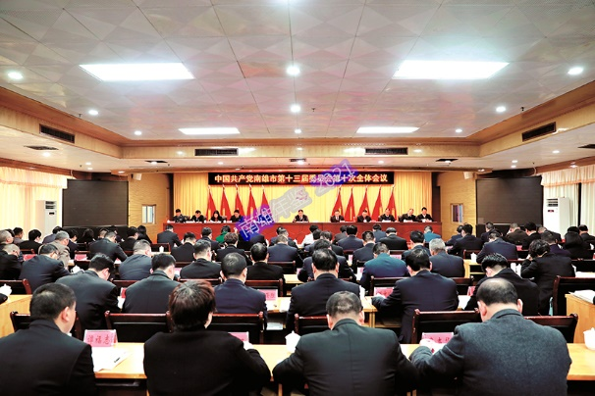 | 2020年1月20日，中国共产党南雄市第十三届委员会第十次全体会议召开（董子龙 摄）

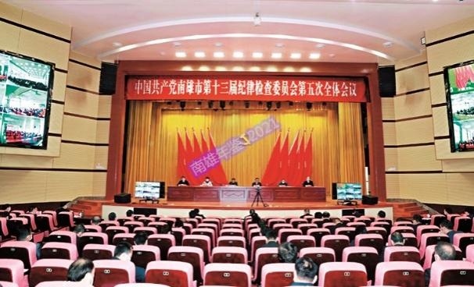 | 2020年4月1日，中国共产党南雄市第十三届纪律检查委员会第五次全体会议召开（市纪委监委 供）

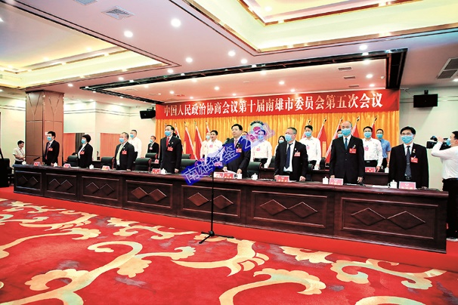 | 2020年5月19日-20日，中国人民政治协商会议第十届南雄市委员会第五次会议召开（市政协办 供稿）

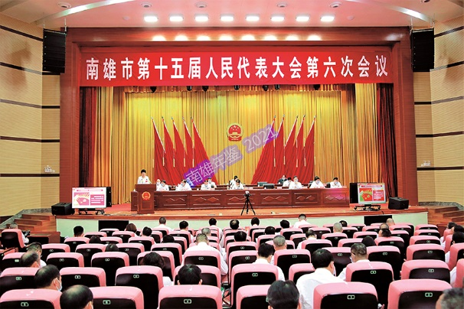 | 2020年5月20—21日，南雄市第十五届人民代表大会第六次会议召开（市人大办 供稿）

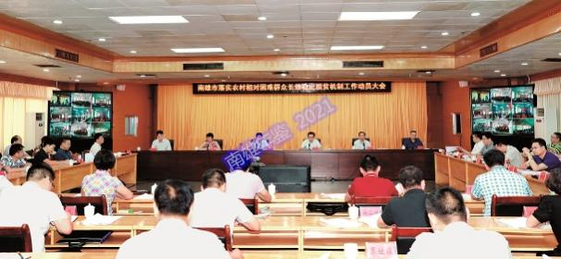 | 2020年5月9日，南雄市落实农村相对困难群众长效稳定脱贫机制工作动员大会召开（市融媒体中心 供稿）

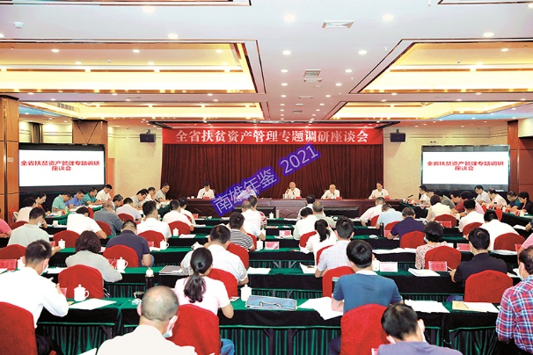 | 2020年5月29日，广东省扶贫资产管理现场会在南雄市召开（市融媒体中心 供稿）

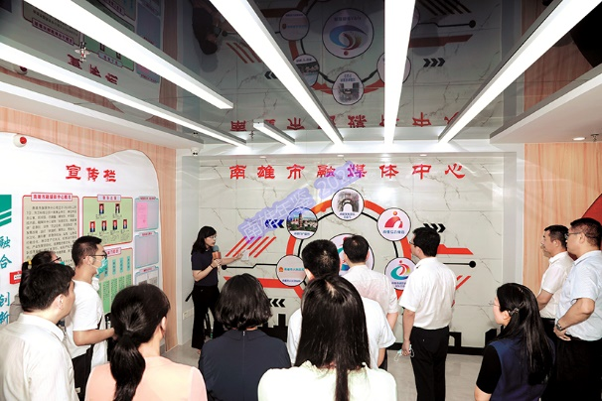 | 2020年6月30日，韶关市县级融媒体中心建设现场会在南雄市召开（董子龙 摄）

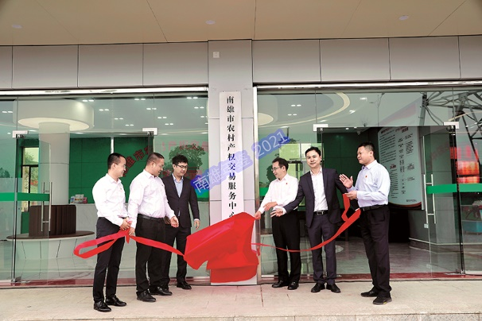 | 2020年10月29日，南雄市农村产权交易中心揭牌（市融媒体中心 供稿）

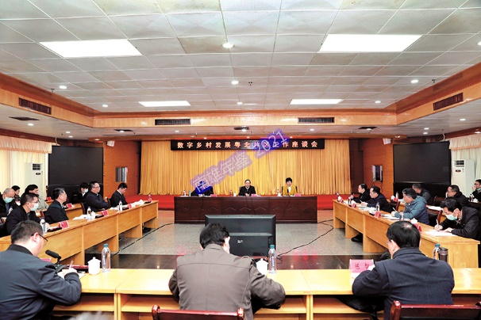 | 2020年12月16日，广东省数字乡村粤北片区工作现场会在南雄市召开（董子龙 摄）

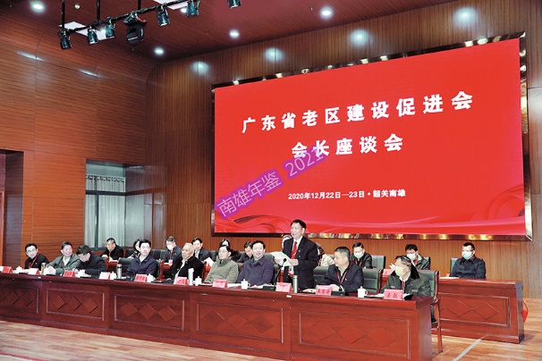 | 2020年12月22日，广东省老区建设促进会会长座谈会在南雄市召开（市融媒体中心供稿 ）

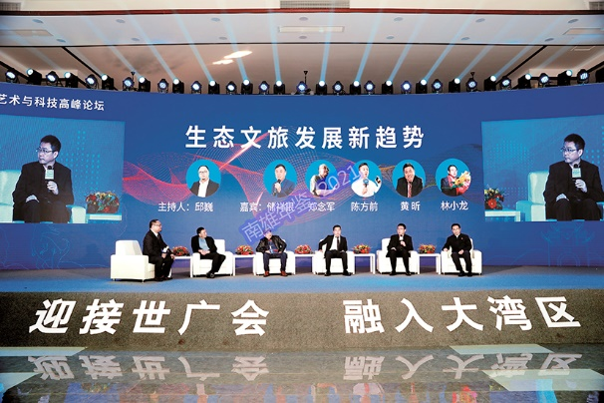 | 2020年12月27日，南雄市举行2020中国艺术与科学科技高峰论坛（董子龙 摄）

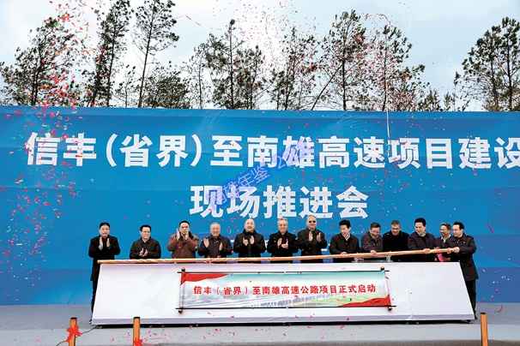 | 2020年12月30日，信丰（省界）至南雄高速（雄信高速）项目建设现场推进会在南雄市举行（市融媒体中心 供稿）

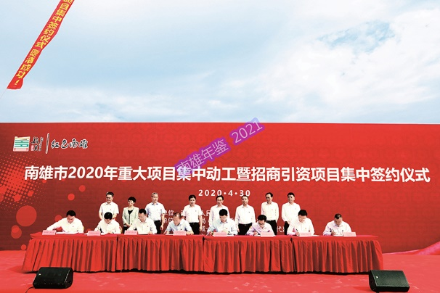 | 2020年4月30日，南雄市举行重大项目集中开工暨招商引资项目集中签约仪式，8个招商项目集中签约，14个重大项目集中动工，总投资75亿元（董子龙 摄）

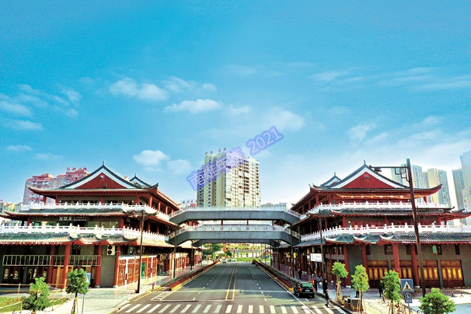 | 2020年10月2日，南雄市雄州廊桥竣工完成（市委宣传部供稿）

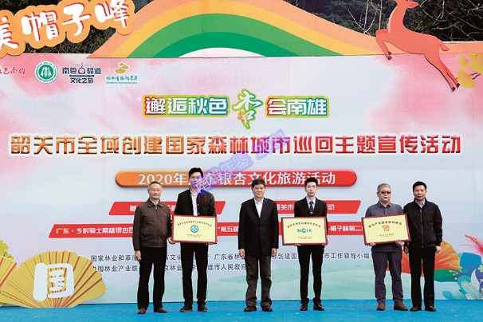 | 2020年11月5日，韶关市全域创建国家森林城市巡回主题宣传活动暨2020年广东银杏文化旅游活动在南雄市帽子峰旅游景区启动， 国家林草局领导为3个创新联盟单位现场授牌（市融媒体中心 供稿）

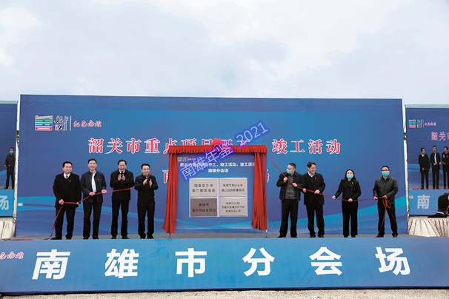 | 2020年11月30日，韶关市举行重点项目集中开工，竣工活动。南雄分会场集中开工、竣工项目25个，总投资29亿元（董子龙 摄）

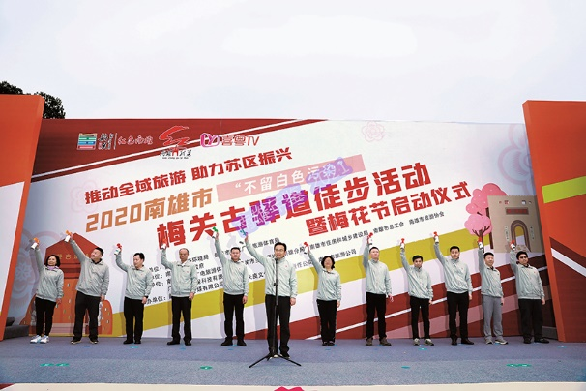 | 2020年12月12日，南雄市启动“不留白色污染”梅关古驿道徒步暨梅花节活动（市融媒体中心 供稿）

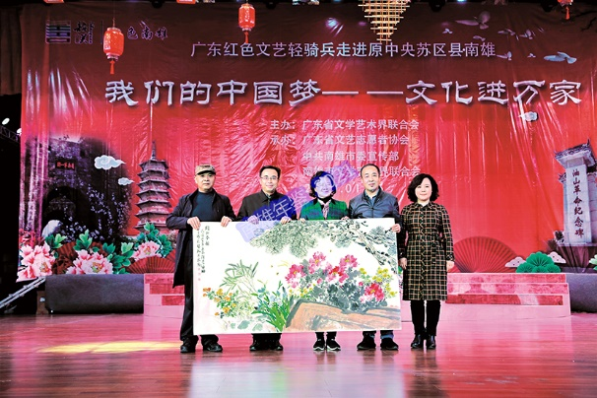 | 2020年1月16-17日，广东红色文艺轻骑兵深入原中央苏区南雄开展“我们的中国梦”——文化进万家“送春联、送书法、送幸福大片、送演出”文艺惠民系列活动（市融媒体中心 供稿）

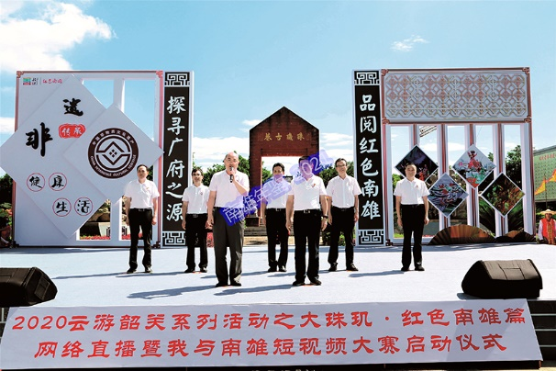 | 2020年6月12日，“探寻广府之源 品阅红色南雄”——2020云游韶关系列活动之大珠玑·红色南雄篇网络直播暨我与南雄短视频大赛在南雄市珠玑古巷启动（市融媒体中心 供稿）

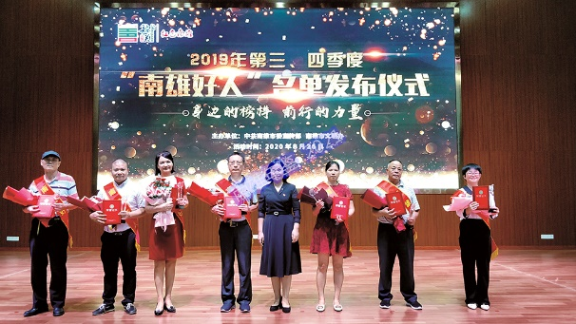 | 2020年8月26日，南雄市举行2019年第三、四季度“南雄好人”名单发布仪式（市委宣传部 供稿）

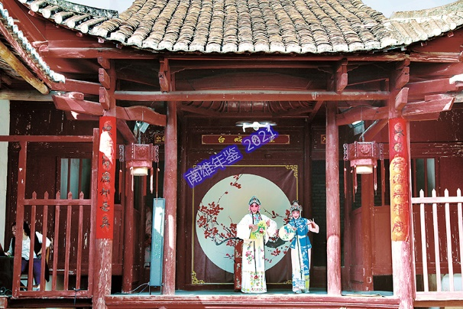 | 2020年11月6日，湖南省昆剧团携《牡丹亭》重返故事现场登上珠玑里东戏台（市融媒体中心 供稿）

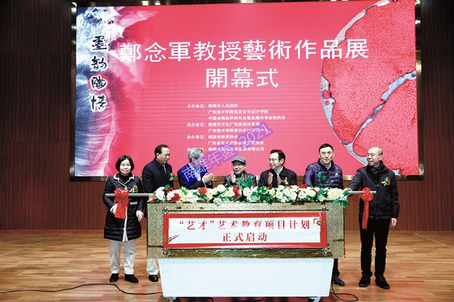 | 2020年12月26日，“墨韵陶情”郑念军艺术作品展（南雄站）在南雄图书馆举办（董子龙 摄）

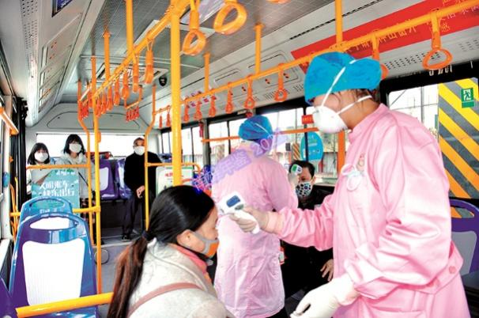 | 2020年1月29日，南雄市汽车站检疫点医护人员正对乘客进行体温检测工作

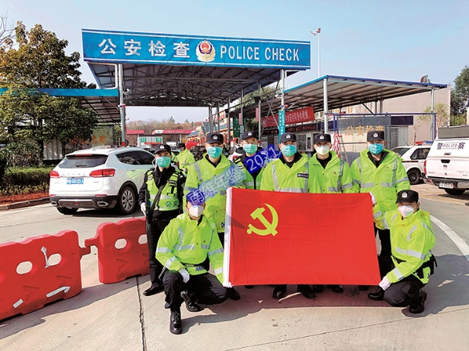 | 2020年1月31日，南雄市珠玑联合检疫检查站成立临时党支部

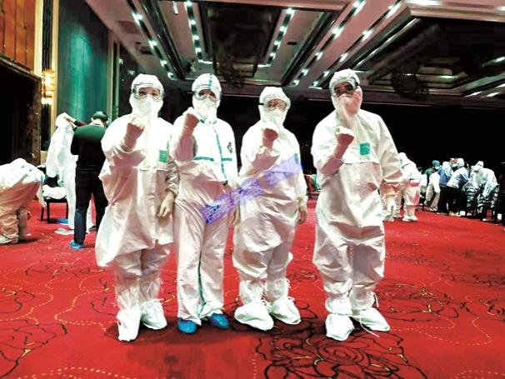 | 2020年2月，南雄市驰援湖北武汉4名医务人员在进行相关防护知识的培训

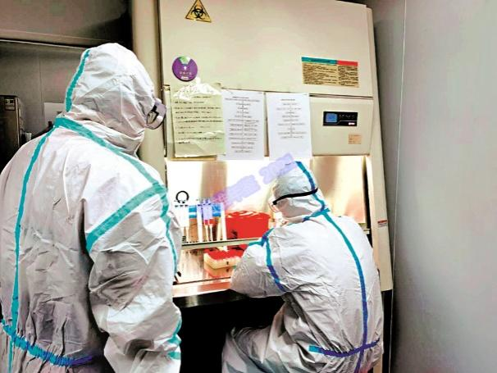 | 南雄市妇幼保健院担起全市发热门诊病人新冠病毒核酸检测重任，PCR实验室人员连续在恒温负压环境下高负荷工作

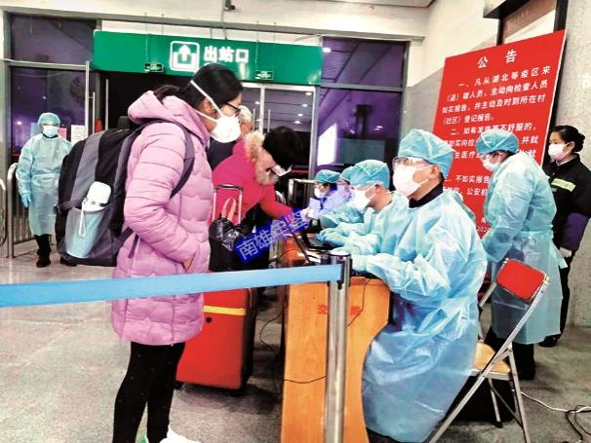 | 南雄市严把火车站输入关，认真登记好入雄人员相关信息

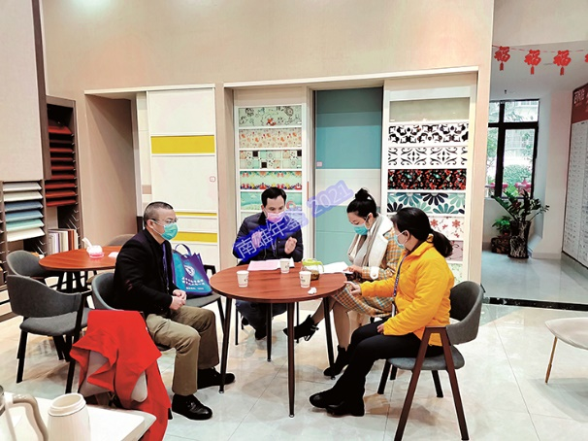 | 南雄市“用工服务员”深入各企业对接用工需求，助力企业复工复产

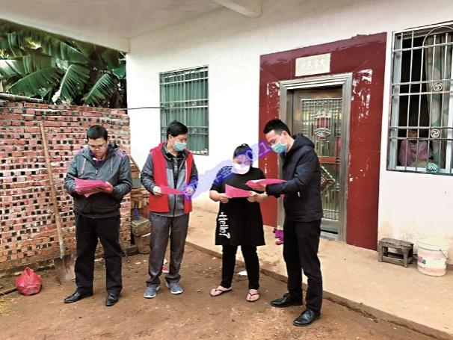 | 2020年3月1日，南雄市人社局开展上门就业服务宣传志愿活动

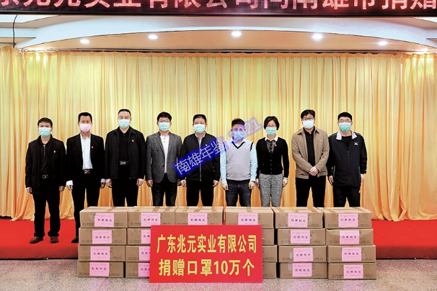 | 2020年3月24日，南雄市举行防疫物品捐赠仪式

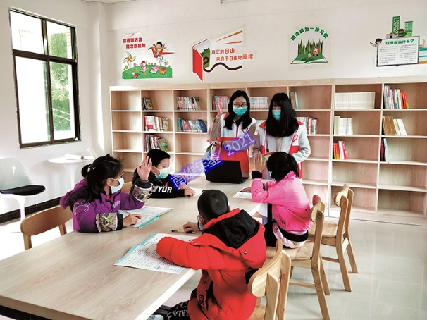 | 南雄市南亩镇驻村干部利用农家书屋为孩子辅导功课

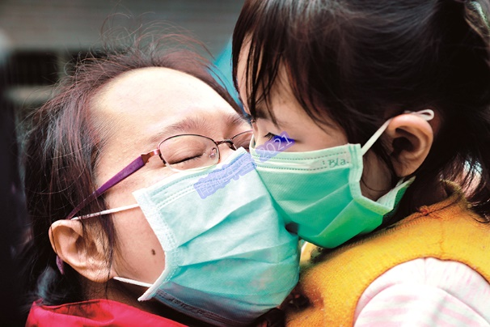 | 2020年4月4日，驰援湖北医务人员刘细妹回到南雄与女儿相拥在一起

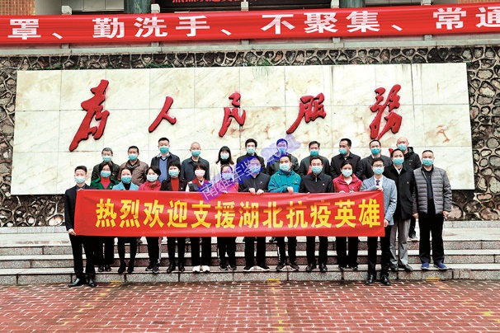 | 2020年4月4日，南雄市市委书记王碧安、市长林小龙等领导与支援湖北抗疫医务人员合影
灵潭村
灵潭村地处南雄市珠玑镇中北部，是红色革命老区村。辖11个自然村，人口2437人618户。村耕地面积95.33公顷、林地657.27公顷。全村设党总支1个，党支部4个。该村成立村集体合作社——济福公司党支部，发展光伏电站、烤烟房、农机服务队、腐竹加工厂、灵潭驿站文旅项目等五大产业，2020年村集体经济收入149.5万元。灵潭村先后获得“全国乡村旅游重点村”“中国美丽休闲乡村”“广东省首批国家森林乡村”“广东十大美丽乡村”和“广东省文化和旅游特色村”“广东省卫生村”等荣誉。
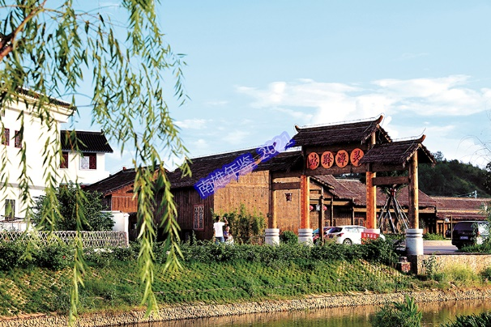 | 灵潭驿站
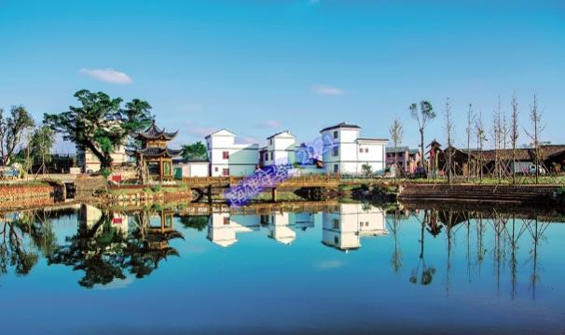 | 灵潭村
丰源村
丰源村位于古市镇政府北偏东15°，距离镇政府约7公里。辖14个村小组，人口2960人635户。村耕地面积173.33公顷。丰源村党总支部发挥党群理事会作用，按照“产业兴旺、生态宜居、乡风文明、治理有效、生活富裕”总要求，带领全村党员群众建设美丽家园，打造观光旅游精品新农村。把丰源村主干道建设成一条2000米长、5米宽的沥青旅游道路，各村小道全面水泥硬化，路两边进行美化绿化，建设3000多平方米的观景平台和6000多平方米竹林公园。加强产业发展，村合作社流转观景平台边土地33.33公顷，引进碧桂园投资800多万元建成集观光、培训、示范带动的稻虾共作和种苗培育基地。
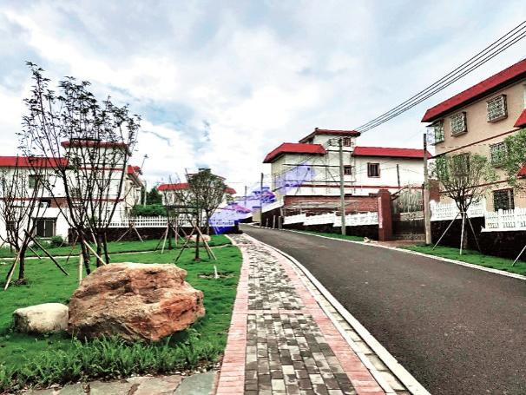 | 丰源村
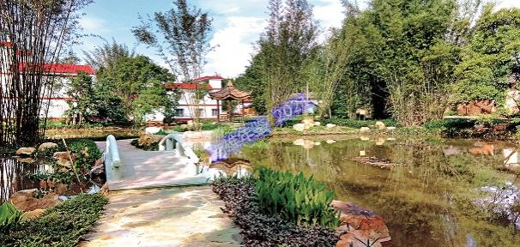 | 丰源村竹林公园
洋湖村
洋湖村位于珠玑镇西北部，属红色革命老区村，辖10个自然村，人口2291人543户，土地总面积439.92公顷。该村作为南雄市美丽乡村建设精品村之一，紧密结合珠玑特色文旅小镇建设，按照“一个中心、五个节点”建设理念，以“梅开五福”为设计元素，打造一个集民俗表演、旅游观光、生态休闲的民俗文化村。该项目总投入约1500万元，其中村民及乡贤自筹资金400万元。新建一条主村道，对另外两条主村道进行升级改造，新建村史馆、篮球场、民俗文化广场、公厕、社角桥等。洋湖村通过党组织领办发展稻虾共作产业及种植优质稻、入股浈江光伏发电项目和阳光玫瑰葡萄种植项目等举措，大力发展村集体经济，并通过发动农户参加“粤菜师傅”职业技能培训、养殖五黑鸡以及种植美香粘来实现增产增收。
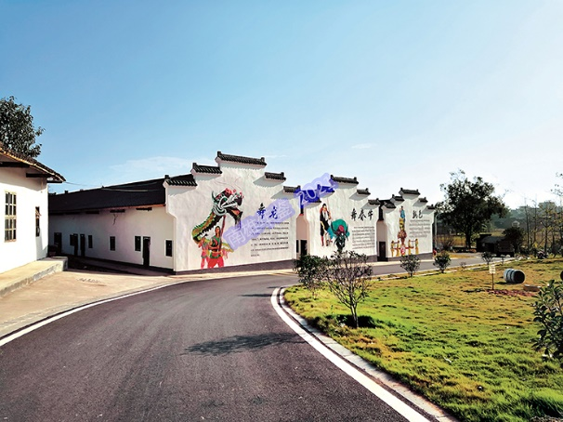 | 洋湖村永忠路道
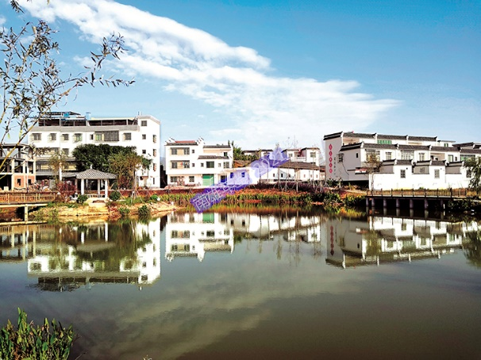 | 洋湖丘角联排房
长迳村
长迳村位于珠玑镇南部，辖10个自然村。全村耕地面积290公顷，林地83.33
公顷，养殖面积30公顷，人口2838人648户。村设党总支1个，辖4个党支部，10
个党小组，1个“两新”党支部。该村按照“党总支+合作社+产业扶贫”思路，抓党建促进脱贫攻坚和乡村建设。引进南雄粤友粮农业产业有限公司种植丝苗米53.33公顷，南雄市富农源生态农业开发有限公司发展稻虾养殖、葡萄和火龙果种植和孔雀养殖等产业，打造建立三佳村农业公园,通过“党总支+企业+贫困户”的模式，引导有劳动力的贫困户参与扶贫产业项目，平均带领每户贫困户增收3000元，每年为村集体经济增收12万元左右。
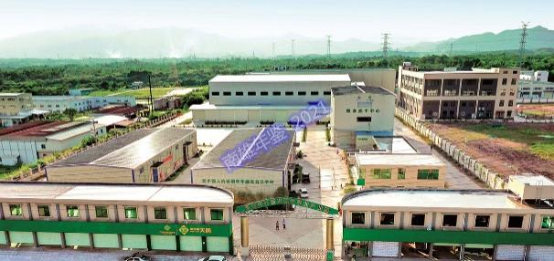 | 长迳村特色产业—丝苗米
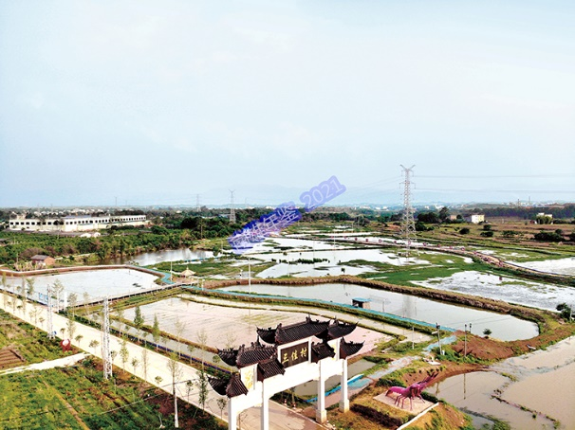 | 长迳村三佳村农业公园
梅关村
梅关村位于珠玑镇北部，距离镇政府约21公里，G323线和Y027线穿村而过，交通十分便利，辖10个自然村，人口1598人412户。该村主要为丘陵地形，土地总面积约1114.57公顷，其中耕地83.09公顷（流转21.33公顷），山地面积1031.48公顷， 森林覆盖率达7 0 % 以上。该村主要种植桂花、罗汉松、红豆杉等苗木
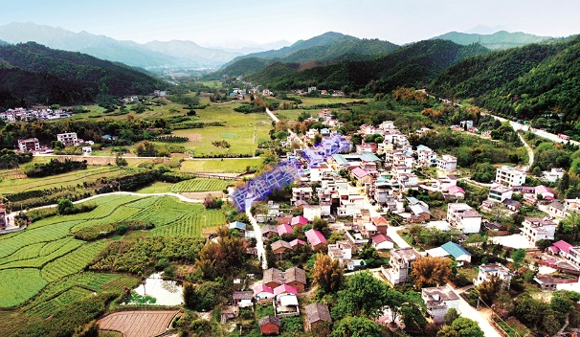 | 梅关村全景
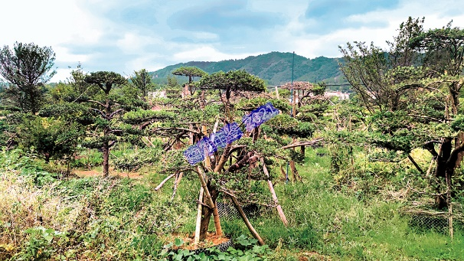 | 梅关村种植的罗汉松
邓坊村
邓坊村位于邓坊镇北部，是镇政府所在地。全村地形以丘陵为主，辖4 个自然村， 人口2747人867户。村耕地面积2 1 0 公顷，林地586.87公顷。村主要经济收入以劳务输出、养殖家禽、种植三华李、水稻、黄烟、花生、玉米等为主。
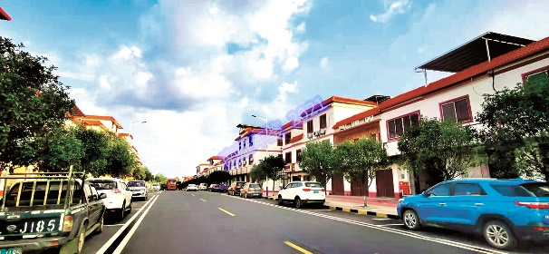 | 邓坊村
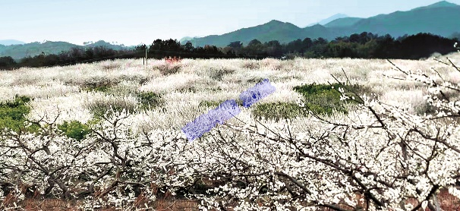 | 邓坊村特产——三华李
角湾村
角湾村位于珠玑镇北部山区，是红色革命老区村。辖9个自然村，人口1537人373户。该村形成以优质水稻、油菜花、油茶、李子果园等休闲观光农业和养蜂产业、电商公共服务平台及光伏产业、小水电产业等三产融合的综合产业发展体系。利用山林资源优势，建成20公顷油茶基地。整合流转荒地种植三华李。引导全村农户利用冬闲田种植油菜花33.33公顷，变冬闲田为油菜花生态风景区。建立“产供销”一条龙渠道，形成33.33公顷优质水稻种植基地。建设三期光伏发电扶贫项目，装机容量共514KV，升级改造125KV角湾水电站。举办“村晚”（春节联欢晚会）、“村运”（篮球赛运动会）等群众性文化活动，丰富村民百姓的精神文明生活，切实提升村的整体实力和村民收入，改善居住环境与幸福指数。
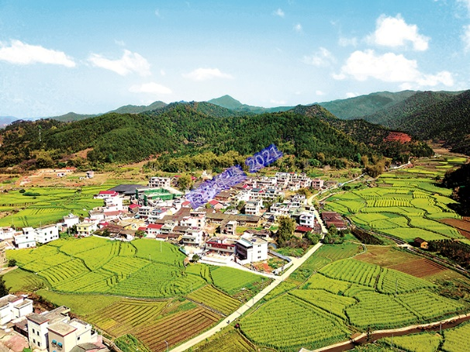 | 角湾村
石塘村
石塘村位于珠玑镇中北方向，距离镇政府5公里，G323线、Y028线、韶
赣高速和韶赣铁路横穿该村。该村以丘陵地貌为主，耕地面积165.33公顷，林地733.33公顷。辖11个自然村，人口2000人438户。该村深入推进美丽乡村建设，村内道路全部硬化，建成“三面光”水渠15公里；完成全自来水改造工程；建设机耕道5公里；完成外立面改造60多户。改造后的石塘村绿树成荫，房屋错落有致、风格统一，呈现一幅和谐美丽的田园风景画。同时该村大力发展稻虾共养特色产业，带动当地村民增收致富.
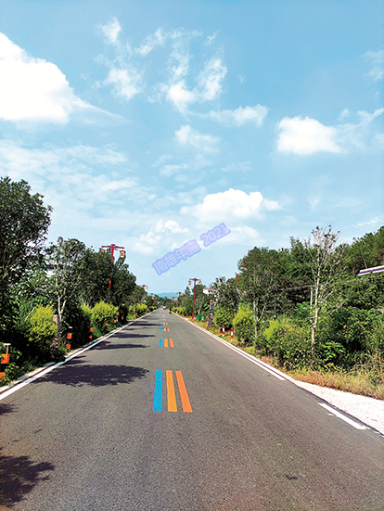 | 石塘村路道
黄洞村
黄洞村位于乌迳镇东南方向，距离镇政府5.5公里。辖8个自然村，人口1066人323户。全村以丘陵地形地貌为主，土地面积369.93公顷，其中耕地80.09公顷，林地261.15公顷，具有丰富的自然资源。该村新农村建设成效显著。8个自然村基本完成新农村建设，6个自然村打通环村公路，建成雨污分流处理系统，完成巷道硬底化、休闲广场、绿化美化等一批项目，成为南雄市新农村建设示范点。继续打造特色精品村，着力发展特色农业产业，成立黄洞村鲜品农业专业合作社，与南雄市粮食购销有限公司签订保价收购协议，发展优质稻种植近千亩、连片辣椒种植50多亩。
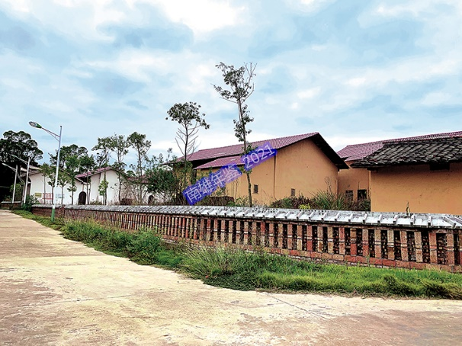 | 黄洞村
长龙村
长龙村位于乌迳镇西南方向，距离镇政府7公里。全村以丘陵地貌为主。辖10个自然村，专业合作社1个。人口2434人661户。全村总面积4.63平方公里，耕地面积271.53公顷，林地面积138.2公顷。村民主要经济收入以黄烟、水稻、花生为主，村集体经济收入来源于茶场、果园、黄烟收成及光伏发电。特色产业有沉湖双华中草药基地。
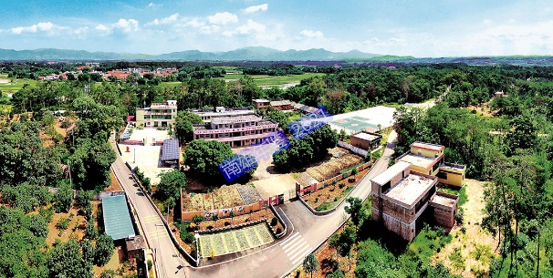 | 长龙村

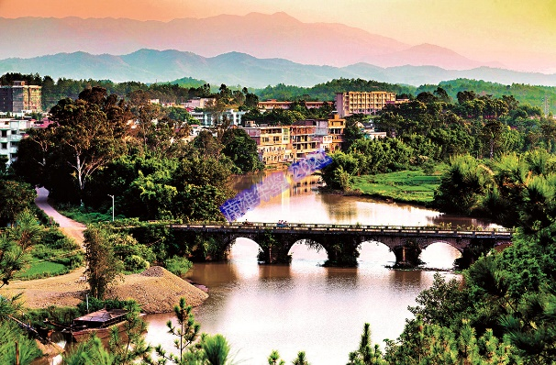 | 水口战役主战场旧址水口大部桥（南雄市史志办 供稿）
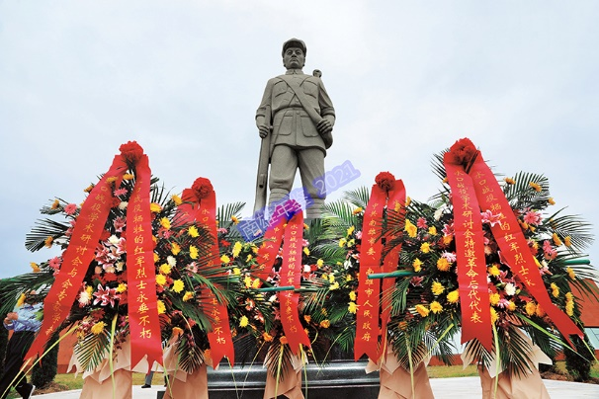 | 水口战役纪念公园雕像（市融媒体中心 供稿）
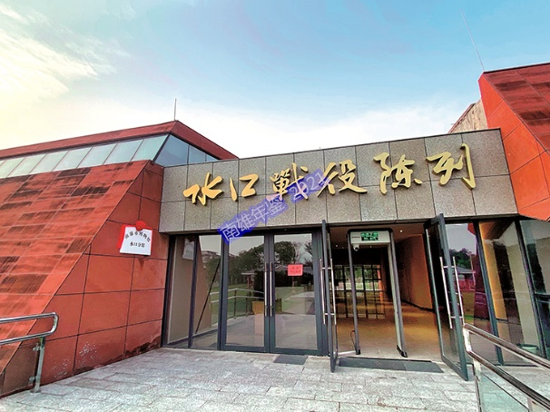 | 南雄市博物馆水口分馆（水口镇 供稿）

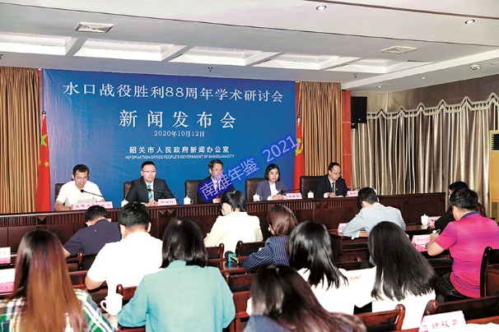 | 2020年10月12日，南雄水口战役研讨会新闻发布会在韶关举行（市融媒体中心 供稿）
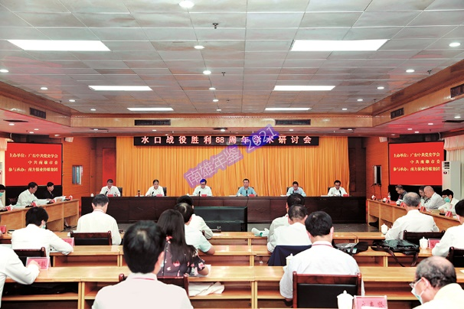 | 2020年10月16日，广东中共党史学会与中共南雄市委共同主办的水口战役学术研讨会在南雄举行，纪念水口战役胜利88周年
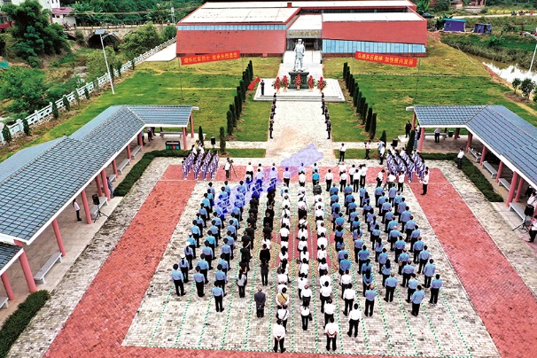 | 2020年10月16日，南雄市在水口战役纪念公园举行祭奠活动，纪念1932年在水口战役牺牲的红军和革命群众（市融媒体中心 供稿）

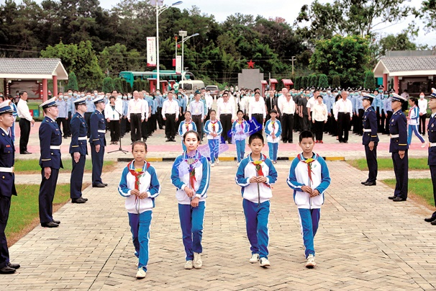 | 水口战役纪念公园祭奠烈士活动中，少先队员向烈士纪念碑敬献鲜花（市融媒体中心 供稿）
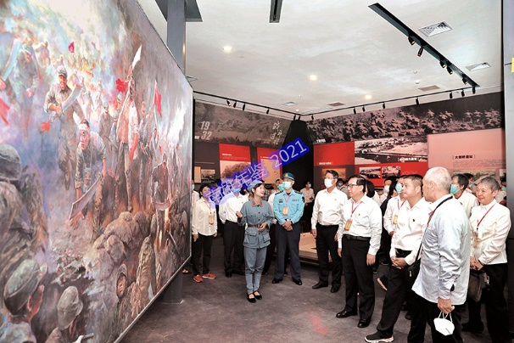 | 水口战役祭奠活动结束后，参会人员分批参观了水口战役陈列（市融媒体中心供稿）
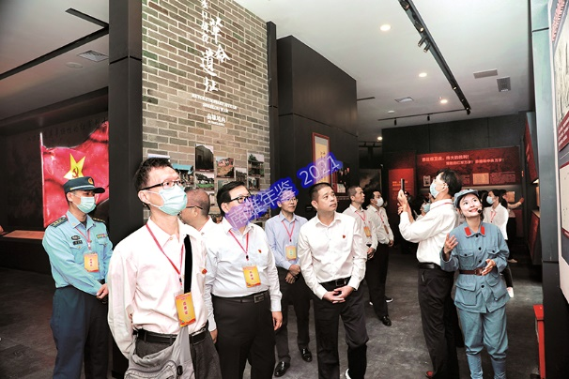 | 图为参会人员参观水口战役陈列（市融媒体中心 供稿）
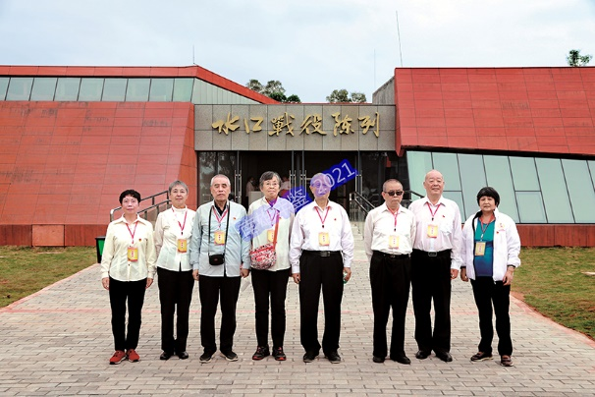 | 参加水口战役的革命后代在水口战役陈列馆前合影（市融媒体中心 供稿）
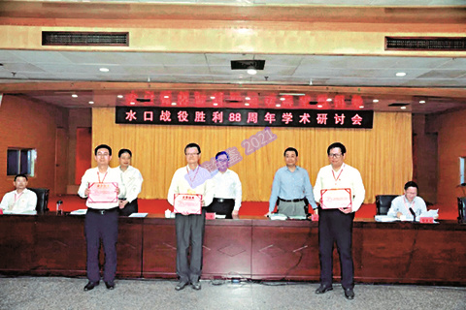 | 2020年10月16日，南雄市召开水口战役学术研讨会，为获奖论文作者进行颁奖，有52篇论文获奖（市融媒体中心 供稿）
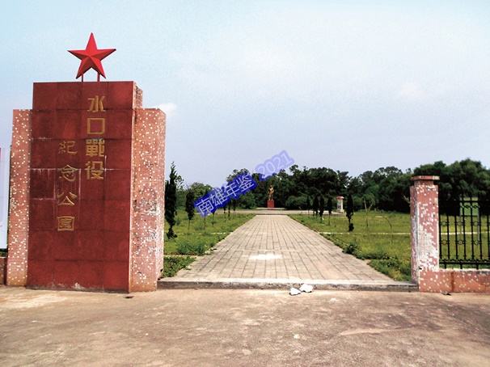 | 水口战役纪念公园旧貌（市史志办 供稿）
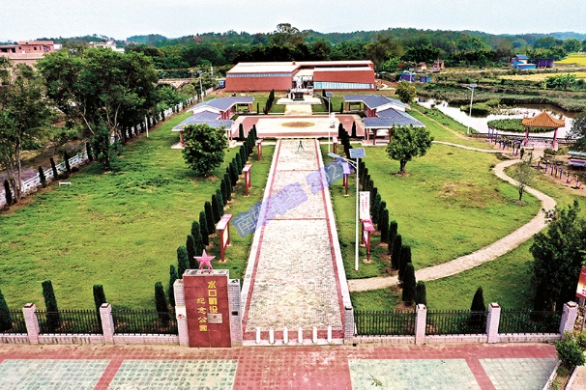 | 改造升级后的水口战役纪念公园（董子龙 摄）
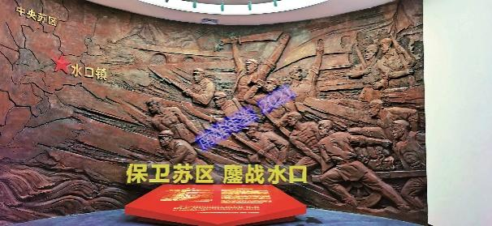 | 南雄市博物馆水口分馆——水口战役战斗场景浮雕（市史志办供稿）

南雄概貌

基本情况

【自然地理】
位置、范围和面积 南雄市地处广东省东北部，位于大庾岭南麓，距离韶关市区约100公里，东经113°55′30″—114°44′ 38″，北纬24°56′59″— 25°25′20″，东连江西省信丰县，北与江西省大余县交界，东南接江西省全南县，西南毗邻始兴县，西北与仁化县接壤，东西极限84千米，南北极限52千米，全市总面积2326.18平方千米。
地质、地貌 南雄市境内四周群山环抱，中部丘陵平原，称南雄红层盆地，是远古时代恐龙的故乡。南雄境内地质属燕山期花岗岩体及寒武纪震旦纪变质岩体。四周群山环抱，浈凌二江斜贯腹地。地势为西北高，东南低。西北山区最高峰为观音栋，海拔1429米，南部山区最高山峰为青嶂山，海拔917米。中部为狭长丘陵，自东北向西南沿浈江两岸伸展，直到始兴县马市，称为南雄红层盆地。红层下蕴藏着大量的古生物化石。1961年广东区测队采得的晚白垩纪恐龙化石非常珍贵，是全世界研究恐龙的最佳地方。
气象 南雄属中亚热带湿润型季风气候区，冬季盛行东北季风，夏季盛行西南和东南季风。2020年年平均气温为20.9℃，与常年平均气温相比偏高1℃。极端最高气温39.4℃，出现在7月29日，极端最低气温0℃，出现在12月31日。全年总降水量为1595.2毫米，与常年（1515.3毫米）相比偏多5%（79.9毫米），上半年（1—6月）总降水量1136.6毫米，比常年偏多16%（155.7毫米），其中前汛期（4—6月）降水量739.9毫米，与常年同期相比偏多13%（87.9毫米）。下半年（7—12月）总降水量458.6毫米，与常年同期相比偏少14%（75.9毫米），其中后汛期（7—9月）降水量434.9毫米，比常年偏多13%（51.7毫米）。进入10月份以来，南雄市降水稀少，10—12月降水量计23.7毫米，比常年同期偏少84%。南雄国家基准气候站录得最大日雨量仅6.1毫米，历史排名位列第二；从10月30日到12月13日长达一个多月内没有出现一次透雨（日雨量≤3.0毫米）。由于雨量持续偏少，加上气温偏高、日照偏多，干燥少雨天气导致各大山塘、水库蓄水量严重下降。全年总日照时数1627.7小时，较常年（1598.1小时）偏多2%（29.6小时）。

【建置区划】
建置沿革 南雄地域，春秋为百越地，战国属楚，秦属南海郡，两汉为南野县，属豫章郡。东汉顺帝建康时属桂阳郡之曲江县。三国孙吴时南野县属庐陵郡，吴景帝永安六年（263）分南野置始兴县，南雄地属之。吴末帝甘露元年（265）分始兴置斜阶县，南雄地属之，隶于始兴郡。晋废斜阶复南野，改属庐陵郡。南朝宋因之，齐复置令阶县，梁复置安远县，均辖南雄地。陈改安远县为安远郡，隶属东衡州，即韶州。隋废诸郡，改安远为大庾县，隶于广州总管府。旋废大庾入始兴。大业三年（607）属南海郡，唐武德四年（621）属番州，不久更名为东衡州。贞观元年（627）改为韶州。光宅元年（684）划始兴县的化南、横山两乡置浈昌县，因境内浈、昌二水而取名。县治设在今雄州。
南汉乾亨四年（920）在浈昌县置雄州，辖浈昌、始兴两县。宋开宝四年（971）改雄州为南雄州，与河北雄州别，属广南东路。天圣元年（1023）因避仁宗赵祯讳，改浈昌为保昌。宣和二年（1120）赐保昌为郡。元至元十五年（1278）改南雄州为南雄路，领保昌、始兴两县。明洪武元年（1368）改路为府，辖保昌、始兴两县，属广东道。洪武二年（1369）改行中书省，九年（1376）改行省为承宣布政使司，南雄府属相随。清嘉庆十二年（1807）改府为直隶南雄州，直隶广东布政使司，裁去保昌县，领始兴一县。嘉庆十六年（1811）复升为府，次年又降为直隶州，直至清末。
民国开始，改南雄州为南雄县，隶属广东省。中华人民共和国成立后，沿袭不变。1958年12月，南雄县与始兴县合并称南雄县，1960年10月复分为南雄县、始兴县，隶属广东省韶关专员公署。1982年6月实行市管县体制后，隶属韶关市。1996年6月，撤县设市（县级），由韶关市代管。
行政区划 南雄市行政区划变更有：
1994年6月，经省政府批准，将全安等12个乡改为镇，南雄辖24个镇：乌迳镇、孔江镇、新龙镇、界址镇、坪田镇、黄坑镇、邓坊镇、油山镇、大塘镇、南亩镇、水口镇、江头镇、湖口镇、珠玑镇、梅岭镇、主田镇、古市镇、黎口镇、全安镇、苍石镇、百顺镇、澜河镇、帽子峰镇、雄州镇。
2001年，南雄市部分镇撤并，即撤大塘镇，将原大塘镇和油山镇的黄地、大兰、莲山、坪田坳、坪林等5个村合并为油山镇，镇政府设在原大塘镇政府所在地。将原油山镇的兰田、益田、茶头背、上湖4个村划归邓坊镇管辖。撤销新龙镇，将所属村并入坪田镇，镇政府设在原新龙镇政府所在地。撤销苍石镇，将其所属村并入全安镇。撤销孔江镇，将其所属村并入乌迳镇。全市由24个镇变为20个镇，有221个村委会，31个居委会。
2005年1月，南雄市撤销梅岭镇，所属村并入珠玑镇，镇政府设在珠玑镇；撤销黎口镇，所属村并入雄州镇，镇政府设在雄州镇。全市由20个镇变为18个镇。同时将26个村委会合并为13个村委会，全市由221个村委会减为208个村委会。同年8月，南雄市撤销雄州镇，设立雄州街道办事处，作为市政府派出机构。全市有17个镇和1个街道办事处，208个村委会。2020年2月，南雄市新增4个社区居委会：雄东社区居委会、公园社区居委会、雄南社区居委会、小岛社区居委会。全市社区居委会28个。

【资源物产】
地方特产 南雄市主要农作物有水稻、花生、大豆，是国家和省双料“产粮大县”“全国粮食流通监督检查示范县”，“金友有机米”“金友贡米”“金友美香粘” “金友油粘米”荣获省高新技术产品称号，“金友米露”入选首批全国“一县一品”品牌农产品名录；主要经济作物有黄烟、银杏、罗汉果等，黄烟作为南雄市支柱产业，有300余年种植历史，烟叶品质上乘，在国内外具有极高知名度，被国家烟草专卖局列入全国现代烟草农业整县推进单位，2020年，完成黄烟种植4093.33公顷、烟叶收购8500吨；主要特产有板鸭、香菇、冬笋、金友米、腐竹等，南雄板鸭是国家地理标志保护产品。
水资源 南雄市大小河道141条，其中一级支流、二级支流、三级支流94条河流，另外47条系小河流以及部分干渠，总长度1329.74公里，2020年年降水量1568.7毫米，地表水资源量21.72亿立方米，地下水资源量4.91亿立方米。
南雄市境内河道分属北江水系和鄱阳湖水系，县管河道11条，长度455.866千米。（其中，浈江103.046千米、凌江75.32千米、瀑布水38.96千米、江头水22.98千米、南亩水22.53千米、新龙水30.6千米、大源水20.85千米、邓坊水28.8千米、南山水31.23千米、下洞水35.81千米、大坪水35.74千米）。最大河流为浈江，在南雄起点为界址镇马芫村委会狗足湾村，终点为古市镇古市村委会小水村顾屋。

【环境质量】
2020年，南雄市环境质量状况为优良。全市全年空气质量优良以上达标率为99.45%；全市集中式生活饮用水源瀑布水库中库坝和塘坪，饮用水源整体水质状况综合评价达到国家I类标准，达标率为100%，江河水质和城市区域环境噪声质量总体良好，均达到相应功能区标准。

【人口语言】
2020年，南雄市年末户籍人口49.13万人，其中，城镇人口14.89万人；乡村人口34.23万人。全年出生人口5292人，人口出生率10.77‰；死亡人口3704人，人口死亡率7.54‰；人口自然增长率3.23‰。南雄市主要使用客家方言。
2020年南雄市第七次全国人口普查公报（第三号）公布，至2020年11月1日零时，南雄市常住人口35.39万人，男性17.8万人，女性17.59万人。60岁及以上人口6.95万人。全市常住人口中，流动人口8.64万人，其中外省流入人口8805人，省内流动人口7.76万人。

【民族·宗教】
2020年，南雄市少数民族6575人，散居在全市17个镇（街道）47个行政村71个自然村，主要是畲族，姓氏为雷姓和蓝姓，是全省三个较大的散居少数民族县（市）之一。200人以上的散居少数民族村居有黄坑镇许村、小陂村，油山镇锦陂村、乌迳镇鱼塘村。全市共有佛教、道教、基督教、天主教四大宗教。法定宗教活动场所7个，分别为大雄禅寺（佛教）、莲开净寺（佛教）、万善庵（佛教）、洞真古观（道教）、南雄天主堂、荆岗天主堂（天主教）、南雄福音堂（基督教），是韶关市宗教门类最全，信教人数最多的市（县）之一。

【旅游资源】
南雄市旅游名胜古迹众多，2020年现存各类文物景点489处，经过发展，形成“五色生辉”格局：“古色”指珠玑古巷、梅关古道、千年古塔、千年古村、恐龙古迹等景点；“红色”指瑶坑广东省委机关旧址、水口战役纪念公园等景点，2019年南雄被列入全国首批革命文物保护利用片区；“绿色”指帽子峰森林公园、孔江国家湿地公园、小流坑—青嶂山省级自然保护区等景点；“金色”指千年银杏树王、坪田古银杏群等景点；“蓝色”指青嶂山温泉度假村等景点。其中珠玑古巷·梅关古道荣获国家AAAA级旅游景区、首批省文化旅游融合发展示范区及全省首批中小学生研学实践教育基地等殊荣，梅关古道景区入选全国红色旅游经典景区名录、梅关古驿道保护利用项目荣获中国人居环境范例奖，帽子峰省级森林公园被评为国家AAA级旅游景区、被誉为“小九寨沟”，南亩鱼鲜村、油山上朔村、百顺黄屋城村入选第五批中国传统村落，灵潭村先后入选中国美丽休闲乡村和全国乡村旅游重点村。南雄被授予“中国姓氏文化名都”称号，两度入选省旅游创新发展十强县（市），成功入选第三批省全域旅游示范区名单，被推介为全国9个最美银杏观赏地之一，“银杏染秋”被评为省最具影响力旅游品牌。2020年，接待旅游人数415.02人次，旅游总收入29.26亿元。

2020年各单位在职领导名单
中共南雄市委员会
市委常委、市委书记：王碧安
市委常委、市委副书记：
林小龙
叶济熊
市委常委：朱海兵
市委常委、市委办主任：
曾文辉（至1月）
温 鑫（1月始）
市委常委、组织部部长：
林 军
市委常委、政法委书记：
张英宏
市委常委、宣传部部长：
温春花（女）
市委常委、纪委书记：徐建坤
市委常委：邵锦炯（至2月）
市委常委、统战部部长：
陈志光
市委常委、人武部政委：
夏小辉
市委常委：李福全（2月始）
中共南雄市委办公室
主 任：曾文辉（至4月）
温 鑫（4月始）
常务副主任：
钟祥文（至11月）
万晓光（11月始）
副主任：朱顺林
叶 莹（女，至12月）
万晓光（至11月）
南雄市人民代表大会常务委员会
主 任：曾文辉（5月始）
陈玉英（女，至5月）
副主任：刘发龙
李 冰
陈仁麟
何文忠
叶凌峰
王高峰（5月始）
南雄市人大常委会办公室、各工委
办公室主任：杨 珂
副主任：黄泰昌
刘世春（女）
法制工委主任：
陈焱煌
副主任：李杰兵
财经工委主任：
刘运平
副主任：曾昭雄
杜嗣卿
选联任工委主任：
李文丽（女）
副主任：江继宽
教科文卫工委主任：
肖丽琼（女，至7月）
副主任：梁志萍（女）
城建环资工委主任：
陈健生
副主任：朱志康
南雄市人民政府
市 长：林小龙
常务副市长：朱海兵
副市长：邵锦炯（至2月）
李福全（2月始）
马细妹（女）
吴良彬
王友华（至1月）
焦晓松
杨 乾（至9月）
雷 洪
杨耀轩（2月始）
南雄市人民政府办公室
市政府党组成员、政府办党组书记、主任：
孔建国（市政府党组
成员11月任职）
党组成员、副主任：
罗小平
董江桥
赖正辉（至5月）
张学文
党组成员：罗青洋
党组成员、外事局局长：
刘光彬
党组成员、信访局局长：
李祥宏
政协南雄市委员会
主 席：何人平
党组副书记：陈志光（4月始）
副主席：袁元桃
刘卫忠
罗战勇
陈尚妹（女）
肖梅山
何旗明（5月始）
南雄市政协办公室
秘书长、办公室主任：朱定球
办公室副主任：曾志明
陈 翔
组织联络科科长：黄永寿
副科长：黄云鹤（女）
宣传科科长：李卫兰（女）
副科长：钟春艳（女）
提案和法治委员会专职副主任：
叶建华
教科文卫旅体和文史委员会专职副主任：周宏忠
民族宗教和港澳台侨委专职副主任：谭志良
农业农村和经济委员会专职副主任：陈宝林
中共南雄市纪律检查委员会
书 记：徐建坤
副书记：曾 光（至4月）
黄文儒
常 委：王长连（女）
江学文
刘福娣（女）
邱荣胜
南雄市监察委员会
主 任：徐建坤
副主任：黄文儒
委 员：王长连（女）
谢金城
邱荣胜
中共南雄市委组织部
部 长：林 军
常务副部长：张祥兰
副部长：王婉霞（女）
李天勤
刘 洪
李振华
中共南雄市委宣传部
部 长：温春花（女）
常务副部长：叶世明
副部长：林庆庆（女）
张卿雄
中共南雄市委统战部
部 长：陈志光
常务副部长、工商联党组书记：
陈华林（工商联党组书
记任至11月）
副部长、台港澳局局长：
蔡庆娟（女）
副部长、民族宗教事务局局长：
丘铭山
工商联党组书记：
钟祥文（11月始）
侨联主席：刘志梅（女）
南雄市委编办
主 任：谢兆锋
副主任：吴 勤
王小英（女）
肖清文
南雄市直工委
工委书记：朱运通
工委副书记：温 靖
陈宏辉
纪工委书记：黄 艳（女）
武装部长：陈宏辉（兼）
南雄市委老干局
局 长：李振华
副局长：刘光胜
饶纪有
南雄市委党校
校 长：林 军
常务副校长：张相铭
副校长：聂郁道
罗惠琴（女，7月始）
戴卫芳（女）
南雄市史志办公室
主 任：肖兴麟
副主任：陈 烈
庄素梅（女）
南雄市机关事务中心
主 任：邓昌忠（至7月）
高春花（女，7月始）
副主任：陈川明
龚永胜
谢 明
南雄市政务服务数据管理局
党组书记、局长：
陈志雄（至7月）
邓昌忠（7月始）
党组成员、行政服务中心主任：
蔡先锋
党组成员、副局长：
欧阳辉
肖东海
南雄市行政服务中心
主 任：蔡先锋
副主任：黄哲勇
吴秋兰（女）
民革南雄市总支部
主 委：刘卫忠（至9月）
易艳辉（女，9月始）
副主委：谭小山
朱兆清（至9月）
郭慧敏（女，9月始）
民盟南雄市总支部
主 委：陈盛荣
副主委：王洪林
沈华文
九三学社南雄市基层委员会
主 委：何旗明
副主委：邓保卫
南雄市工商业联合会
主 席：周细妹（女）
党组书记：陈华林（至11月）
钟祥文（12月始）
副主席：陈华林（至11月）
钟祥文（12月始）
卢隆全
康小松
张益平
邝运坚
胡天盛
刘光森
郑玉峰
杜书祥
黄志强
邱卫兵（12月始）
林志锋（12月始）
南雄市总工会
主 席：刘发龙
常务副主席：黄恢伟
副主席：董祖明
吴显娣（女）
王 昊（兼职）
林应芳（兼职）
柯油松（兼职）
徐定斌（兼职）
共青团南雄市委员会
书 记：董雪英（女，至8月）
副书记：罗旭晴
姚秋逸（女）
南雄市妇女联合会
主 席：郭秀丽（女）
副主席：王丽平（女）
钟爱兰（女）
南雄市残疾人联合会
党组书记：朱祖纯（至9月）
党组成员、副理事长：龚甫团
党组成员：刘运洲
理事长：陈彩红（女）
南雄市科学技术协会
党组书记、主席：孔令平
党组成员、副主席：黄历友
南雄市文学艺界联合会
主 席：沈青松
副主席：郭盛斌
南雄市社会科学联合会
主 席：沈学安
南雄市老区建设促进会
会 长：涂运发
常务副会长：
欧阳效元（至5月）
副会长：何哲瑜
李泉洲
李海军
南雄市人民武装部
部 长：张小兵
政 委：夏小辉
副部长：张银峰
南雄市武警中队
中队长：刘晶晶
指导员：刘鸿剑
南雄市退役军人事务局
党组书记、局长：杨志峰
党组成员、副局长：刘洪森
黄永红
中共南雄市委政法委员会
书 记：张英宏
第一副书记：雷 洪
常务副书记：苏德椿
专职副书记：张堂耀
何荣生
何文涛
邱万锋
南雄市人民法院
党组书记、院长：杨应荣
党组成员、副院长：李聪华
彭小梅（女，至6月）
钟治优
冯楚珍（女，至6月）
党组成员：林 生
党组成员、执行局局长：
周凤山
党组成员、政治部主任：
周丰凯（7月始）
南雄市人民检察院
党组书记、检察长：龚春辉
党组副书记、副检察长：魏 浩
党组成员、副检察长：
王晓云（至6月）
朱勇军（6月始）
莫建申（7月始）
党组成员：王永隆
党组成员、政治部主任：
罗天祥
党组成员、检委专员：曾祥升
南雄市公安局
党委书记、局长：雷 洪
党委副书记、政委：徐学智
党委副书记、纪委书记：
李 进
党委委员、副局长：
饶国华（至4月）
陈本雄
何慎华（至4月）
邓文兴（至4月）
何新洪
黄秀明
朱应龙（挂职）
党委委员、森林分局局长：
徐立宏
党委委员、政工室主任：
刘云晶
党委委员、指挥中心主任：
高 华（4月始）
南雄市司法局
党组书记、局长：
董书海（至7月）
陈志雄（7月始）
党组成员、副局长：
陈志刚
刘熙萍（女）
吴燕雄
党组成员：叶 忠（4月始）
何秋荣
南雄市发展和改革局
党组书记、局长：李指源
党组成员、副局长：叶祖全
刘金华
党组成员：游伦芳
副局长：叶 青
南雄市代建管理中心
党组书记、主任：张学文
党组成员、副主任：
钟永汕
徐学锋
党组成员：陈卫东
南雄市市场监督管理局
党组书记、局长：李 祥
党组成员、副局长：
廖发文
廖国红
谢桂英（女）
刘发昱
党组成员、食安办专职副主任：
戴明海
南雄市自然资源局
党组书记、局长：彭刚健
党组成员、副局长：
符加方
邓 亮
江 洵
党组成员：邓明珠
副局长：邓保卫
任柯霖（3月挂任）
南雄市统计局
党组书记、局长：马新路
党组成员、副局长：
刘宏星
朱金全
党组成员：邓荣奎（5月始）
南雄市审计局
党组书记、局长：张政平
党组成员、副局长：
何小华（女）
钟健华（至12月）
党组成员：叶小明
钟慧琼（女）

南雄市应急管理局（7月南雄市应急管理局党组改设党委）
党委书记、局长：卢锦华
党委委员、副局长：
李贤卫
何国华
曾繁荣
郑宿华
南雄市消防救援大队
党委书记、政治教导员：
谭小雄（至11月）
李继红（11月始）
党委副书记、大队长：
晁光华
党委委员：王斌斌
符海波
赵鹏鹏
南雄市国投公司
党委书记、董事长：沈迪彧
党委副书记、总经理：李阶贵
党委副书记、纪委书记：
邱茂连（女）
党委委员、常务副总经理：
梁乃煌
党委委员、副总经理：
刘发军
陈春红
朱海明
党委委员：刘 涛
黄健华（至11月）
副总经理：周培雄

韶关市住房公积金管理中心南雄办事处
主 任：刘 宏
南雄市财政局
党组书记、局长：姚远华
党组成员、副局长：
张成林
刘显红（女）
党组成员：凌海滨
黄卫斌
肖 静（女）
郭才赞
副局长：陈宝清（女）
韶关市公共资源交易中心南雄分中心
主 任：易清华
副主任：郑宁红
朱兆亮
国家税务总局南雄市税务局
党委书记、局长：
戴国成（至7月）
李 峰（7月始）
党委委员、副局长：
肖祝林（至9月）
熊树忠
尹强才（至11月）
赖正辉
胡世英（女）
党委委员、纪检组组长：
朱文有（5月始）
党委委员、总经济师：
卢 刚（至7月）
南雄市工业和信息化局
党组书记、局长：林绍发
党组副书记：陈 军
党组成员、副局长：
周 华
李 宇
叶珍凤（女）
党组成员：陈连连（女）
南雄市供电局
党委书记、副总经理：罗劲松
党委副书记、总经理：刘奕琛
党委委员、副总经理：刘文峰
李海翔
南雄产业转移工业园管委会
市政府党组成员、党工委书记：
吴少华
党工委副书记、主任：郭才标
党工委专职副书记：叶永跃
党工委委员、副主任：
李英球
童惠洲
党工委委员、纪工委书记：
李赣龙
党工委委员：吴万荣
南雄市农业农村局
党组书记、局长：李泉洲
党组成员、副局长：
张红华
郭 忠
陈剑国
巫钟晟
何云秀（女）
南雄市林业局
党组书记、局长：何少波
党组成员、副局长：
钟小娟（女）
高韶金
黄承洲
党组成员：何明华
南雄市孔江国家湿地公园管理处
主 任：何明华
副主任：雷会雄
广东南雄小流坑—青嶂山省级自然保护区管理处
主 任：张英宏
副主任：胡 辉
广东南雄恐龙化石群省级自然保护区管理处
主 任：刘 飞
副主任：马月明
南雄市水务局
党组书记、局长：谭福志
党组成员、副局长：
刘水英（女）
王绪育
林 果
副局长：欧阳克重
南雄市气象局
党组书记、局长：徐小红
党组成员、副局长：吴在全
党组成员、纪检组长：
吴达鸿（女）
南雄市商务局
党组书记、局长：
孔建国（至1月）
廖春花（女，1月任）
党组成员、副局长：
邓朝东
曾文彬
邓 芳（女）
南雄市供销合作社联合社
理事会主任：李世勤
监事会主任：何春京
理事会副主任：张英军
刘 军
陈志高
南雄市烟草专卖局（分公司）
党委书记、局长、经理：
钟俊周
党委委员、副局长：
蒋巧明
党委委员、副经理：
邓长虹（女）
黄跃鹏（至4月）
谢俊喜（6月始）
南雄市交通运输局
党组书记、局长：廖声华 党组成员、副局长：
陈 洁
张阳春
钟行军 党组成员、执法一大队大队长：
陈永文
韶关市南雄公路事务中心
主 任：张福明
副主任：徐先昌
邹国山
梁乃祥
南雄市住房和建设局
党组书记、局长：刘先辉
党组成员、副局长：
梁东宁
潘 粤（女）
丁京林
党组成员：池 峰
南雄市城市管理和综合执法局
党组书记、局长：刘景通
党组成员、副局长：黄守强
姚 璟
华春君
张爱华
党组成员：刘运军
邱建平
韶关市生态环境局南雄分局
党组书记、局长：叶贤银
党组成员、副局长：
王全生
张宗正
副局长：袁小平
南雄市教育局
市委教育工委书记、党组书记、局长：田文斌
市委教育工委专职副书记、党组成员：曾昭泉
市委教育工委委员、党组成员、纪工委书记：谢祥英（女）
市委教育工委委员、党组成员、副局长：钟顺华
温普红
市委教育工委委员、党组成员：
张长明
市委教育工委委员：
黄健华（11月始）
南雄市文化广电旅游体育局
党组书记：刘 均
局 长：钟筱蓉（女）
党组副书记、副局长：
廖春花（女，至1月）
党组成员、副局长：
何润红
曾智君（女）
管豪斌（至11月）
党组成员：温世雄
梁 琴（女）
南雄市广播电视台
台 长：刘世峰
副台长：蓝惠娟（女）
刘秀萍（女，至1月）
张 涛（1月始）
董 玮
南雄市融媒体中心
主 任：刘世峰
总 编：蓝惠娟（女，3月始）
副主任：张 涛（3月始）
副总编：董 玮（3月始）
董子龙（3月始）
李 宁（3月始）
广东省广播电视网络股份有限公司韶关南雄分公司
总经理：卢德政（至5月）
常务副总经理：
梁文生（4月始，6月
起主持全面工作）
副总经理：张海峰
李少龙（至4月）
南雄市卫生健康局
党工委书记、党组书记、局长：
邱万茹
党工委专职副书记、党组成员：
周铁山
党工委委员、党组成员、副局长：
苏学才（4月始）
王向兰（女）
邱建华
党工委委员、党组成员、纪工委书记：马喜成
党工委委员：叶春福
郭晓日
黄承煌（1月始）
张 涛（至1月）
党组成员：朱冬平
南雄市人力资源和社会保障局
党组书记、局长：
王婉霞（女）
党组成员、副局长：
雷清荣
钟达峰
邓彩军
党组成员：钟 海
谢海鹰
王贞梅（女）
南雄市医疗保障局
党组书记、局长：李平生
党组成员、副局长：
冯志霞（女）
孔维伟
赵永红
南雄市民政局
党组书记、局长：肖清志
党组成员、副局长：董永洲
吴七妹（女）
成少凡（女）
南雄市社会保险基金管理中心
主 任：曾 智
副主任：曾宪英（女）
邬旭昇
陈阶康
国家统计局南雄调查队
队 长：雷明平
副队长级纪检员：蔡仁生
副队长：刘松野
南雄市关心下一代工作委员会
主 任：叶济熊
第一执行主任：林 军
执行主任：刘宏伟
常务副主任：李振华
副主任：李光洋
雄州街道
党工委书记：王高峰
党工委副书记、办事处主任：
刘春伟
人大工委主任：刘烈斌
党工委（党建）副书记：
刘雄明
党工委（综治）副书记：
钟庆湘
党工委委员、办事处副主任：
邱 洪
党工委委员、武装部部长：
邓荣贵
党工委委员、纪工委书记：
叶香平
党工委组织委员：黄勇红（女）
党工委宣传委员：邓佳铭
办事处副主任：刘锦泉
王衍明
肖金伟
人大工委副主任：何小佳（女）
界址镇
党委书记：黄得龙
党委副书记、镇长：
李见宏（至7月）
陈于军（8月始）
人大主席：陈 俊
党委（党建）副书记：
钟兴华
党委（综治）副书记：
郭亿华
党委委员、纪委书记：
陈文翔（至5月）
张朝强（5月始）
党委组织委员：谢慧英（女）
党委宣传委员：严会莲（女）
党委委员、武装部长：黄 平
党委委员、副镇长：蓝善富
副镇长：杨庆安
肖明生
坪田镇
党委书记：廖海泉
党委副书记、镇长：崔文佳
人大主席：刘 军
党委（党建）副书记：朱宣华
党委（综治）副书记：温 万
党委委员、纪委书记：赖锦旻
党委组织委员：林 松
党委宣传委员：张 慧（女）
党委委员、武装部长：赖旭来
副镇长：曾令荣
董顺林
刘宏辉
乌迳镇
党委书记：叶 飞
党委副书记、镇长：陈于泉
人大主席：陈于军（至7月）
卢德斌（8月始）
党委（党建）副书记：
卢德斌（至7月）
党委（综治）副书记：饶海华
纪委书记、南雄市监委派出乌迳镇监察组组长：魏滨钦
党委组织委员：王友华
党委宣传委员：陈映宇（女）
党委委员、武装部长：李平平
党委委员、副镇长：沈春华
副镇长：钟 波
叶春明
王启发
油山镇
党委书记：雷 毅
党委副书记、镇长：林金山
人大主席：黄树材
党委（党建）副书记：
曾 艳（女）
党委（综治）副书记：
黄祖胜
党委委员、纪委书记：叶琪晖
党委组织委员：何健红（女）
党委宣传委员：李和平
党委委员、武装部长：黄祖腾
党委委员、副镇长：彭道智
副镇长：陈世锋
张 旭
黄承俊
黄坑镇
党委书记：陈冬生
党委副书记、镇长：胡军华
人大主席：蓝连山
党委（党建）副书记：赖毅鹏
党委（综治）副书记：曾 华
党委委员、纪委书记：
钟宇飞（至6月）
孔维莲（女，6月始）
党委组织委员：李普荣
党委宣传委员：吴 慧（女）
党委委员、武装部长：刘宏赣
党委委员、副镇长：陈清文
副镇长：郑坤锋
张球生
邓坊镇
党委书记：夏新坤
党委副书记、镇长：谭利华
人大主席：孙宏澜
党委（党建）副书记：刘仙华
党委（综治）副书记：潘希荣
党委委员、纪委书记：胡世璋
党委组织委员：聂慧帆（女）
党委宣传委员：刘烈军
党委委员、武装部长：叶小华
党委委员、副镇长：李石明
副镇长：张小明
龚石英（女）
珠玑镇
党委书记：朱世平
党委副书记、镇长：曾凌云
人大主席：张东林
党委（党建）副书记：叶睿智
党委（综治）副书记：赖金桥
党委委员、纪委书记：钟海平
党委组织委员：龚 利（女）
党委宣传委员：吴沁蔚
党委委员、武装部长：钟全华
党委委员、副镇长：陈伦平
副镇长：刘其斌（至4月）
赵强连
陈树梅（女，1月始）
陈翠华（11月始）
人大副主席：朱兆协
湖口镇
党委书记：凌生成
党委副书记、镇长：王翔华
人大主席：刘世娣
党委（党建）副书记：王 昊
党委（综治）副书记：
谢章文（至8月）
党委委员、纪委书记：李江华
党委组织委员：刘 秀（女）
党委宣传委员：吴四串
党委委员、武装部长：陈军良
党委委员、副镇长：陈宗华
副镇长：刘景琼
曾 星
人大副主席：吴在海
南亩镇
党委书记：池宏安
党委副书记、镇长：曾志明
人大主席：罗青山
党委（党建）副书记：
陈碧霞（女）
党委（综治）副书记：李朝阳
党委委员、纪委书记：李思番
党委组织委员：戴宏亮
党委委员、武装部长：钟礼来
副镇长：李海华
谢利冬（女，至五月）
曾海华
人大副主席：李小全
水口镇
党委书记：陈如华
党委副书记、镇长：
叶邱婷（女）
人大主席：吴英琪
党委（党建）副书记：邱俊霖
党委（综治）副书记：杨 忠
党委委员、纪委书记：谭章洪
党委组织委员：李志雄
党委宣传委员：邓文超（女）
党委委员、武装部长：邓荣林
党委委员、副镇长：陈东山
副镇长：沈鸿明
苏燕红（女）
江头镇
党委书记：钟爱莲（女）
党委副书记、镇长：袁 斌
人大主席：张卫平
党委（党建）副书记：张燕琼
党委（综治）副书记：赵 国
党委委员、纪委书记：
张朝强（至4月）
陈文翔（4月始）
党委组织委员：吴滟明
党委宣传委员：唐元香（女）
党委委员、武装部长：曾 辉
党委委员、副镇长：叶常祖
副镇长：张 兵
刘宏来
主田镇
党委书记：蓝北华
党委副书记、镇长：
罗惠琴（女，至8月）
董雪英（女，8月始）
人大主席：吴 楠
党委（党建）副书记：谭培明
党委（综治）副书记：林四珍
党委委员、纪委书记：
马伟伟（女）
党委组织委员：谢永路
党委宣传委员：张凤英（女）
党委委员、武装部长：胡锦平
党委委员、副镇长：邓玉良
副镇长：邱梓芳
王玉杰
古市镇
党委书记：朱 慧（女，3月始）
党委副书记、镇长：
朱 慧（女，至2月）
陈伦平（8月始）
人大主席：王 静（女，至6月）
叶永明（7月始）
党委（党建）副书记：
叶永明（至6月）
党委（综治）副书记：钟炎山
党委委员、纪委书记：
李小娟（女）
党委组织委员：
谢开军（1月始）
党委宣传委员：卢优平
党委委员、武装部长：张宗海
党委委员、副镇长：华 飞
副镇长：陈礼海
姚细发
人大副主席：曾金源
全安镇
党委书记：潘 彬
党委副书记、镇长：陈汉铭
人大主席：张熙斌
党委（党建）副书记：刘宏艺
党委（综治）副书记：陈永春
党委委员、纪委书记：沈 锐
党委组织委员：周锦春
党委宣传委员：钟艳芳（女）
党委委员、武装部长：张 春
党委委员、副镇长：杨 拓
副镇长：朱金山
吴东龙
曾庆聪
人大副主席：钟 婷（女）
帽子峰镇
党委书记：黄德忠
党委副书记、镇长：徐精华
人大主席：叶细芳（女）
党委（党建）副书记：
邱金红（女）
党委（综治）副书记：杜香桥
党委委员、纪委书记：黄君烨
党委组织委员：谭坚斌
党委委员、武装部长：
李声荣（至5月）
党委委员、副镇长：沈学勇
副镇长：陈日军
李其全
澜河镇
党委书记：赖建志
党委副书记、镇长：郭 君
人大主席：杨简彬（至8月）
谢章文（8月始）
党委（党建）副书记：
童秀秀（女）
党委（综治）副书记：叶红大
党委委员、纪委书记：黄诗亮
党委组织委员：邓小丽（女）
党委宣传委员：李玉芳（女）
党委委员、武装部长：杨庆敏
副镇长：刘贵生
黄林峰
李同柱
百顺镇
党委书记：陈 华
党委副书记、镇长：
高春花（女，至7月）
杨简彬（7月始）
人大主席：朱定福
党委（党建）副书记：苏元斌
党委（综治）副书记：吴细阳
党委委员、纪委书记：
谢瑞霞（女，至7月）
张小伟（8月始）
党委组织委员：苏付冰
党委宣传委员：黎 伟
党委委员、武装部长：梁 杰
党委委员、副镇长：刘 超
副镇长：黎远发
何起贵

经济建设

【概况】
2020年，南雄市地区生产总值116.22亿元，同比增长3.2%。其中：第一产业增加值35.63亿元，同比增长3.0%；第二产业增加值23.0亿元，同比增长8.2%（其中，工业增加值16.25亿元，同比增长11.6%，建筑业增加值6.74亿元，同比下降0.6%）；第三产业增加值57.59亿元，同比增长1.5%。三次产业结构为30.6∶19.8∶49.6。在第三产业中，交通运输、仓储和邮政业增加值增长7.7%，批发和零售业增加值下降5.1%，住宿和餐饮业增加值下降12.5%，金融业增加值增长5%，房地产业增加值下降2.3%，其他服务业增加值增长4.6%。全年居民消费价格总指数（CPI）累计上涨2.2%，涨幅比上年回落0.7个百分点。分类别看，消费品价格上涨4.1%，服务项目价格下降1.4%，非食品价格下降1.5%。地方一般公共预算收入6.12亿元，同比增长8.7%。一般公共预算支出41.15亿元，同比增长7.2%。居民人均可支配收入2.45万元，同比名义增长5.9%。其中，城镇居民人均可支配收入2.98万元，名义增长5%；农村居民人均可支配收入1.77万元，名义增长8%。城乡居民收入比为1.68∶1。

【疫情防控和经济发展双胜利】
2020年，南雄市始终坚持把人民群众的生命安全和身体健康放在第一位，在市委领导下第一时间构建高效指挥体系，严守“三道防线”［预返（来）雄人员的统计调查及管理第一道防线、各省际县际检查卡口第二道防线、各镇（街道）、村（社区）对外来人员的筛查及管理第三道防线］，圈好“四个闭环”（重点人员筛查管理、外来人员检查及管理、统计调查与管理、医疗救治四个闭环），1300多个党组织和1万多名党员冲锋在前，1449名村（社区）干部坚守防线，1785名志愿服务者积极参与，4名医护人员驰援湖北荆州，众志成城抓实抓牢疫情防控，取得零确诊、零疑似病例的重大成果。因时因势调整完善疫情防控措施，出台支持企业共渡难关十条政策，创新“四员”制度（指挥调度员、网格指导员、金融辅导员、用工服务员），落实落细稳企安商各项政策措施，全力以赴稳增长、稳预期。3月4日实现规上企业和重点项目复工复产，4月27日科学有序复学。全年地区生产总值增长3.2%，一般公共预算收入增长8.7%。工业发展活力增强，规上工业增加值增长13.4%，在韶关排名第三。固定资产投资增长5.7%。园区一期提质增效、二期基础设施建设和扩园有序推进，被省政府认定为省级高新技术开发区，园区实现全口径税收收入2.22亿元、增长11%。

【创建省级高新技术产业开发区】
南雄产业转移工业园区前身为东莞大岭山（南雄）产业转移工业园，2010年被认定为省产业转移工业园，2015年经广东省经济和信息化委员会同意，更名为南雄产业转移工业园，2018年纳入《中国开发区审核公告目录（2018年版）》，核准总面积559.24公顷。至2019年年底，园区规模以上企业46家，国家高新技术企业26家，高企数量占南雄市高企总数96.4%；建成广东省功能涂料工程技术研究中心、广东省绿色黏合剂工程技术研究中心等30家省市级企业工程技术研究中心，科技孵化器1家，广东省院士专家（企业）工作站2个，科技创新团队4个。园区实现主营业务收入49.98亿元，同比增长22.2%，占全市工业比重68%；实现工业增加值8.3亿，增速43.6%，占全市工业比重52%。南雄产业园先后被认定为第一批省市共建循环经济产业基地、广东省中小企业创业基地、广东省循环化改造示范试点园区、广东省服务四星级园区，综合实力不断增强。2020年，南雄市产业转移工业园申报省级高新技术产业开发区，于当年12月25日获广东省人民政府批准认定，定名为韶关南雄高新技术产业开发区，简称韶关南雄高新区，实行现行的省级高新区政策。

政治建设

【概况】
2020年，南雄市以习近平法治思想为指导，深入贯彻落实党的十九大和十九届二中、三中、四中、五中全会精神以及习近平总书记出席深圳经济特区建立40周年庆祝大会和视察广东重要讲话、重要指示精神，深入推进法治政府示范创建工作。

【依法履行政府职能】
2020年，南雄市简化行政审批服务程序，全面开展“五个办”审批服务改革，梳理出“马上办”事项607项、“网上办”事项1661项、“就近办”事项370项、“一次办”事项1451项，“全市通办”326项，基本覆盖群众和企业办事需求。推动第三、四批镇级事项全面上线，推广镇（街道）、部门“一门式一网式”政务服务平台应用，优化工程建设项目审批流程。实现市场监管领域相关部门“双随机、一公开”监管全覆盖、常态化，推动“进一次门、查多项事”和“智慧市场监管”，抽查企业766户次，跨部门抽查企业266户次。推进“数字政府”建设，“粤政易”移动办公平台用户创建数和使用率位居韶关各县（市、区）第一。

【规范公正文明执法】
2020年，南雄市落实镇街综合行政执法体制改革，重新印发镇（街）三定方案，充实执法人员，明确执法机构，组织事项下放工作。推进行政执法与刑事司法衔接工作，“两法衔接”平台接入27个单位，发挥信息共享平台作用。落实行政执法“三项制度”，45个执法单位完成在执法公示平台上的执法主体信息的填报工作，落实行政执法公示制度。开展案卷评查工作，以案卷评查为抓手，提高各执法单位的程序意识、卷宗意识。落实执法证管理制度，组织491人次参加行政执法证申领前的法律综合知识考试，办理行政执法证450张。

【强化行政权力制约和监督】
2020年，南雄市加强电子政务和信息网络建设，在公共财政支出等重点领域加强监督。强化专项整治，加强财政资金专项检查工作，加大对非税收入收缴执行的监督检查。接受人大监督、民主监督、司法监督。市人大听取和审议市政府国民经济和社会发展计划执行情况等汇报，组织视察市重大项目建设，对贯彻实施传染病防治法情况进行执法检查。市政协多次组织政协委员对“七五”普法工作等活动进行视察调研，邀请政协委员担任相关部门的特邀监督员，参加行风监督与评议活动。南雄市政府办理2020年“两会”期间收到的市人大代表建议和市政协委员提案97件，办复率、面商率和满意率为100%。强化审计监督，推进审计监督全覆盖，聚焦重点领域进行常态化审计监督，首次运用大数据审计技术方式方法，对全市91个预算单位部门预算执行情况进行全覆盖审计。接受群众监督，12345政府服务热线（网络问政）接受全市总工单量5000多件，办结率100%，满意度98.93%

【司法体制改革】
2020年，南雄市深化诉讼制度改革，制定院庭长和合议庭权责清单，优化审判权力运行机制。加大对长期未结案件的跟踪督办力度，长期未结诉讼案件比重下降0.89%。深化以审判为中心的刑事诉讼制度改革，严格落实庭前会议、非法证据排除、法庭调查“三项规程”，提高刑事案件的审判质量。持续深化检察司法体制综合配套改革，发挥领导带头办案的示范作用，检察长、副检察长、专职委员全年办理案件179件，实现领导干部直接办案制度化、规范化。

【法治社会建设】
2020年，南雄市实现社会家门口调解室18个镇街全覆盖，236个村（社区）建成家门口调解室256间。全市各级人民调解组织调处矛盾纠纷1479件，调处成功1468件，调解成功率99.3%，将大部分矛盾纠纷由基层网格员化解在村居一级。市政府依法办理行政复议案件申请11宗。推进县（市）、镇（街道）、村（社区）三级公共法律服务实体平台建设，开展7个镇街示范性法律服务工作站和29个村（社区）示范性法律公共服务室建设。市公共法律服务中心接受群众咨询723件次，办结各类公证事项322件，受理法律援助案件801宗，接待来访来电咨询约380人次。全市村（居）法律顾问覆盖率达100%，开展法律服务2318件次。

【法治文明建设】
2020年，南雄市落实“谁执法谁普法”责任制，组织开展第三届国家机关“谁执法谁普法”履职报告评议活动，深入开展“法律六进”宣传活动360余场次，印发各类法治宣传资料和宣传品4.5万份，惠及群众6.1万余人次。开展民法典宣传“六进”活动132场次，中小学校开展民法典专题讲座21场次。

文化建设

【概况】
2020年，南雄市认真贯彻落实党的十九大和十九届三中、四中、五中全会精神，始终坚持以习近平新时代中国特色社会主义思想为指导，大力培育和践行社会主义核心价值观，深入开展新闻宣传和舆论引导，深化精神文明建设，牢牢掌握意识形态工作领导权，为确保全面建成小康社会和“十三五”规划圆满收官提供有力的思想保证、舆论支持和精神动力。

【精神文明建设助力疫情防控】
2020年，南雄市注重在防疫工作中加强精神文明建设，全力营造疫情防控宣传氛围。通过“融媒南雄”App，以及“南雄发布”“南雄宣传”微信公众号等平台转发推送中央和市主要媒体稿件、本地原创报道、科普知识、公益广告及新媒体产品。同时通过户外大屏、宣传栏、LED电子屏等载体刊播倡导使用公筷公勺、“文明健康、有你有我”等公益广告，开展正面宣传。设置宣传栏300多个，滚动刊播公益宣传片、宣传画、宣传标语970多万次，布置张贴宣传画4.9万余张，布置悬挂横幅2.7万余条，派发宣传资料逾107万余份，发放宣传小册子1万余份，发送手机提醒短信条次逾13万次，推送正面宣传报道、科普知识公益广告及新媒体产品2670多篇（条）。依托新时代文明实践中心（所、站）阵地，加强宣传、助力复工复产，组建“学业辅导青年志愿服务队”，提供学业辅导，使学生停课不停学。发挥文明镇村、文明单位、五好家庭、道德模范、身边好人示范带头作用，组织开展致敬“最美逆行者”活动。

【续创省文明城市成效显著】
2020年，南雄市围绕续创省文明城市工作重点，坚持抓好统筹协调、督促落实，有序推进各项工作。成立市委书记任组长的续创省文明城市工作领导小组，下设12个专责小组，高位推进续创省文明城市工作。印发工作方案及清单，明确各专责小组、责任单位职责分工、标准要求、完成时限等，确保各项续创工作有序推进。先后召开6次全市性会议动员部署、强力推进创文工作，各专责小组常态化召开小组会议，全方面、多层次、分阶段持续加强工作部署、指导、协调和沟通力度，进一步压实各专责小组和责任单位工作责任。开展4次实地考察模拟测评和2次专项督查，及时下发创文工作问题清单，要求限时整改，不断提高实地点位创文工作精准度。通过省文明办组织的2020年文明城市和未成年人思想道德建设工作测评，并以韶关前列、全省第四名的好成绩成功保留“广东省文明城市（县级）”荣誉称号，群众满意度为全省同序列文明城市第二名。

【持续培育和践行社会主义核心价值观】
2020年，南雄市投入100余万在公园、广场、主次干道增设景观小品40余处，利用道旗、交通指示牌等载体刊播社会主义核心价值观、关爱保护未成年人成长、文明健康有你有我等公益宣传230余处，在各住宅小区制作文明小区宣传栏380多块。制定《南雄市民公约》《南雄市民文明行为十五条》，有力规范约束市民文明言行。常态化开展道德模范选树活动，评选出2019年第三、四季度“南雄好人”7名，2020年第一、二季度“南雄好人”候选人17人，推荐获评“韶关好人”2人、“广东好人”1人。并在公园、广场、小区、文明单位等场所开设专题展览，加大典型人物事迹推广，制作宣传画380多块，发布相关宣传报道4篇，在全社会营造崇德向善的浓厚氛围。联合教育局等部门评选出2020年上半年南雄市“新时代好少年”15名，进一步加强未成年人思想道德建设工作。

【群众性精神文明创建活动开展】
2020年，南雄市评选出2017—2019年度南雄市精神文明建设先进集体，其中文明单位3个、文明镇5个、文明村126个、文明社区4个和未成年人思想道德建设先进活动基地5个。至2020年，全市各级文明单位78个、各级文明镇17个、各级文明村158个和各级文明社区7个，初步评选出2020年南雄市文明家庭30户。68个省定贫困村均达到广东省文明村创建标准。南亩学校、全安中学、第三小学、第二中学4所学校创建韶关市文明校园中，全市40所南雄文明校园、19所韶关文明校园，文明校园创建率100%。在窗口单位、社区、景区等公共场所推进学雷锋志愿服务站点规范化建设，打造南雄市学雷锋志愿服务驿站。常态化开展文明交通、关爱未成年人等志愿服务活动，2020年全市注册志愿者4.84万人，人均志愿服务时长12小时。

社会建设

【概况】
2020年，南雄市持续加大公共服务投入，投入民生领域的财政资金比重超过85%，人民群众获得感、幸福感、安全感不断增强。全市建档立卡贫困人口及68个省定贫困村全部达到脱贫出列标准、实现较高质量脱贫。创新推行城乡集中供水一体化项目，彻底解决全市城乡安全饮用水保障问题。扎实推进“粤菜师傅”“广东技工”“南粤家政”三项工程，建成省级“粤菜师傅”大师工作室、韶关市级创业孵化基地各1家，珠玑镇梅关村被评为广东粤菜师傅名村。《珠玑巷人南迁传说》入选第五批国家级“非遗”项目，《智送情报》入选文旅部“庆祝中国共产党成立100周年舞台艺术精品创作工程”重点扶持作品。成功举办水口战役胜利88周年学术研讨会，深入推进南雄红色文化资源的开发利用和红色文化产业的创新发展。成功续创省级文明城市，市镇村新时代文明实践中心（所、站）、村基层综合文化服务中心实现全覆盖。顺利开展第七次全国人口普查。坚决打赢扫黑除恶专项斗争“收官战”，不断深化“街长制”网格化管理，市域社会治理现代化水平不断提升。

【城乡一体发展扎实推进】
2020年，南雄市扎实推进国土空间规划编制工作。深入实施县城品质提升“439”行动，雄州廊桥竣工通车，智慧停车、人民法院审判法庭等项目建设加快推进，城区新增公共停车位445个。深化“街长制”网格化管理，基本完成5个老旧小区试点改造。扎实推进第二批乡镇提升“139”行动，全面完成自然村“三清三拆三整治”，打造一批“四小园”和美丽庭院。大力完善基础设施建设，通用机场列入全省布局规划，雄信高速公路正式启动，完成524公里“四好农村路”建设，被评为省“四好农村路”示范县。开展普通公路路长制“136”行动试点工作，深化重点路段管理，考核成绩位居韶关第一。大力实施城乡供水一体化工程，完成水厂收购21宗。扎实推进灌区改造，完成高标准农田建设6.16万亩。电网及信息基础设施加快建设，实现行政村“村村通光纤”和城区重点区域5G网络全覆盖，被列为省、国家数字乡村试点。

【保障和改善民生】
2020年，南雄市脱贫攻坚战成效显著，如期高质量完成脱贫攻坚目标任务，全市68个省定贫困村和5714户14534名贫困人口全部脱贫出列，出台8个解贫助困机制，被列为全省健全解决相对贫困长效机制示范试点县。全面完成学前教育“5080”攻坚计划，建成乌迳中心小学二校区等项目，新增教育学位2460个，水口学校和乌迳中心小学被命名为红军学校。扎实推进县域医共体建设，市中医院医共体总院、康宁医院等项目加快建设，“四大中心”正式启用，创建省卫生镇3个、卫生村9个。文化事业繁荣发展，完成市文化馆改革，新改建风度书房3间，设立首批艺术大师工作室11家。全年参加基本养老保险4.68万人（含机关事业单位）。参加城乡居民基本养老保险20.21万人，参加失业保险2.45人，同比增长12.51%。参加城镇职工基本医疗保险3.97万人，同比增长3.97%。参加城乡居民基本医疗保险37.69万人，同比下降1.39%。参加工伤保险3.07万人，完成任务数的102.71%。完成1748.34万元征地社保资金分配和7个批次征地社保报批工作。对符合条件企业且申请返还2018年失业保险费的35家企业，返还稳岗补贴77.06万元。对100户符合条件并已申请的企业发放2019年度稳岗补贴152.2万元。根据阶段性减免企业社会保险费政策规定，为企业减免社保费6000多万元。

【社会治安综合治理】
2020年，南雄市不断深化“街长制”网格化管理，促进市域治理能力和治理水平现代化；大力开展住宅小区规范化管理及试点创建工作，稳步推进老旧小区改造，提升群众幸福指数。严厉打击各类违法犯罪，开展“飓风2020”专项打击行动，夯实群防群治基础，开展“社会治理我先行”试点活动，推动社会治理重心向基层下移，完成平安村居创建覆盖。开展智能化防控体系建设，全市新增农村视频监控探头316个，覆盖50个行政村，完成视频监控调度应用平台建设，实现市、镇、村三级实时监控、实时调度，有效提高镇村治安管理水平和应急处突能力。至2020年，全市建成“雪亮工程”148个行政村，安装视频监控探头1178个，基层社会治安技防能力进一步提升。在珠玑镇实现镇、村两级综治视联网全覆盖的基础上，启动综治视联网“村村通”工程，投入1148万元用于辖区208个村视联网建设，实现综治视联网市、镇、村纵向全覆盖。同时，在公检法司、卫健部门等综治成员单位启动视联网建设，逐步实现横向联网覆盖建设。深入开展“家门口调解室”创建工作和“快递员”平安志愿者平台，实现“家门口调解室”208个行政村全覆盖，256个村小组建成“家门口调解室”，累计受理案件367起，成功调解316起，有效化解一批矛盾纠纷。食品药品、安全生产及消防实现网格化常态化监管。社会大局保持稳定。

生态文明建设

【概况】
2020年，南雄市抓好生态保护和建设，强化生态环境综合治理，统筹山水林田湖草一体化保护和修复，加强生态文明制度建设。落实生态环境保护“六网合一”（自然生态环境、“两违”管控整治、河道保洁、野外用火管理、生活垃圾整治、农村建筑垃圾整治等六大内容）网格化管理机制，大力开展扬尘专项整治，严格做好森林防灭火工作，空气质量优良天数比例达99.45%。深入开展河湖“五清”和入河排污口专项整治行动，完成集中式饮用水水源地保护区环境治理，饮用水水源水质100%达标，整县推进村镇污水处理设施PPP项目，18个镇（街道）全面实现污水处理设施全覆盖、全运营、全达标。

【生态产业体系构建】
2020年，南雄市实施园区环保提升、城区雨污分流等项目，谋划建设环保产业园。园区被评为全省唯一的国家级环境污染第三方治理示范试点园区。园区一期完成企业置换8家，园区二期扩园新增规划面积2.2万亩，道路管网、标准厂房和智慧园区等基础设施建设扎实推进。犁牛坪风电三期建成投产，自由能、衡光新材料被评为国家专精特新“小巨人”企业，南雄市被评为省制造业发展较好县（市、区）。完成黄烟收购8500吨、收购资金2.3亿元。新增脐橙、葡萄、百香果、稻虾共作等特色农业966.67公顷，完成丝苗米省级现代农业产业园建设，打造省“一镇一业、一村一品”专业村17个，迳口村被评为广东特色产业名村，南雄丝苗米、云峰山蓝莓入选全国名特优新农产品名录。生猪产业转型升级，32栋高效猪场建成投入使用。举办银杏文化旅游节、第七届姓氏文化旅游节等活动，成功入选第三批省全域旅游示范区名单，珠玑·梅关古驿道入选全省首批中小学生研学实践教育基地。南雄市再次入选国家级电子商务进农村综合示范县，成为全省唯一两度上榜的县（市、区）。

【绿色生态屏障巩固发展】
2020年，南雄市扎实推进国家森林城市创建。国家储备林项目完成林地收储10万亩。实施林业四大工程，完成各类造林4.3万亩、森林抚育16万亩，新增乡村绿化美化示范点9个。坚决打赢污染防治攻坚战，强化国省道路域环境整治，加强森林防灭火工作，城市AQI优良达标率达99.45%。严格落实河长制，建成万里碧道10公里，强化畜禽养殖污染防治，完成5个“千吨万人”乡镇级及以下饮用水水源保护区环境问题整改，上榜2020中国净水百佳县市。严格落实耕地占补平衡，完成拆旧复垦102.93公顷、垦造水田100公顷，消化批而未供土地139.87公顷。山水林田湖草生态保护修复试点工程加快推进，完成矿山石场复绿3.15公顷。加强野生动物保护，完成以食用为目的的人工繁育陆生野生动物退出工作。依托丰富竹木资源，通过国家储备林项目、银杏产业园建设延伸产业链，新培育脐橙、葡萄、百香果、中草药、稻虾共养等规模产业基地16个。入选第三批广东省全域旅游示范区。
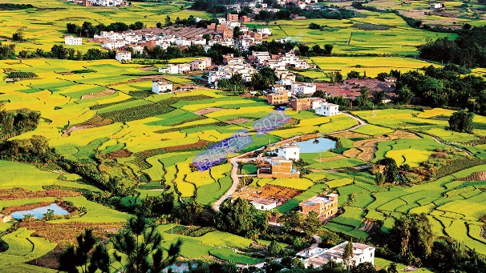 | 乡村风光（市委办供稿）

【环境污染有效防治】
2020年，南雄市坚决打赢三大污染防治攻坚战，结合实际制定各项工作计划，细化分解与督查跟进污染防治攻坚战问题清单，采取有力措施，完成韶关市生态环境局下达南雄市污染物总量减排任务目标，化学需氧量、氨氮污染物分别减少排放170吨、32吨，切实改善生态环境质量，为推进生态环境保护高质量发展、打赢污染防治攻坚战奠定基础。
蓝天保卫战 南雄市落实重点行业企业污染治理，全市列入挥发性有机物企业“一企一策”整治工作的企业67家，有46家通过“一企一策”方案专家评审，16家企业通过现场核实评审，核实VOCs减排总量90余吨。全市8家砖厂烟气治理设施升级改造任务，有7家砖厂完成设备在线安装。推进华电集中供热区域锅炉关停整治工作，城市建成区已完成淘汰10蒸吨/小时及以下燃煤锅炉工作，未再有新建35蒸吨/小时以下燃煤锅炉，其他区域禁止新建10蒸吨/小时以下燃煤锅炉。巩固扬尘整治成果，细化环卫作业标准要求，增加洒水频次，加强对在建工地巡查，确保扬尘防治精准到位。推广清洁能源，2020年市区公交电动化比例达到100%，完成不低于80％的任务目标。加强露天焚烧管控，大力推动秸秆还田堆肥，举办禁止秸秆露天焚烧培训会，安排专人开展巡查，在巡查过程发现火点及时扑灭，露天焚烧现象大幅度减少。《南雄市人民政府关于进一步扩大市区禁止燃放烟花爆竹区域的通告》印发后，禁燃区域从原来的区域扩大两倍，含括至整个城市建成区，重要节庆日期间环境空气质量明显好转，未出现中度污染天气，轻度污染天气数明显减少。
碧水攻坚战 南雄市加强饮用水源水质保护，新增两个“千吨万人”水源地，划分方案通过省技术中心组织的专家评审会以及听证会，按程序上报省政府批复。大力推进“千吨万人”乡镇级及以下饮用水水源保护区环境问题整改工作，2020年工业企业、农业面源、生活面源污染整治进度100%。落实水源地水质定期监测制度，建立重点水源预警监测系统。推进城镇污水处理设施建设，镇级污水处理厂及配套管网工程建设项目（一期）界址、坪田等9个镇级污水处理厂建设完毕，竣工验收中。二期项目5个镇级污水处理设施及配套管网建设完成。城市污水处理厂提标改造土建主体框架基本完成。省定贫困村农村生活污水处理设施建设基本完成，非省定贫困村822个自然村的农村污水处理设施及管网建设开工501个，完工17个。强化畜禽养殖污染防治。成立畜禽养殖整治领导小组，对养殖场建设审批进行部门联合审批，各镇（街）、畜牧、生态环境、林业、国土等部门通过现场检查、定期召开联席会议审议养殖场建设，2020年完成215家养殖场的联席审批工作。进一步调整优化畜禽养殖禁养区，推进生猪散养户整治，引导畜牧业从城镇周边、水源地区向适养区转移；大力推进现代化高效养殖场建设，引导小散养殖户向标准化规模养殖转型，鼓励引进大型规模养殖企业。全市畜禽粪污综合利用率达到75%以上，规模养殖场粪污处理设施装备配套率达到95%以上，大型规模养殖场粪污处理设施装备配套率达100%。强化工业污染防治。完成园区污水管网升级改造和污水处理厂提标改造工程，按照国家排污许可证要求加装进水口浓度在线监测设施。完成全市24个加油站地下油罐防渗改造任务。制定《南雄市贯彻落实韶关市河长制工作十条措施的工作方案》，组建由公安、水务、生态环境、住建、农业农村、自然资源、林业等部门组成的涉水联合执法队伍。科学实施河道清淤工作，开展打击非法采砂专项行动，立案查处非法采砂案件26宗，罚款84万元，没收河砂数约130立方米，扣押非法采砂作业工具23台，有效打击非法采砂违法行为。印发《南雄市2020年入河排污口排查整治专项行动工作方案》，完成第一阶段入河排污口排查整治工作。
净土防御战 强化风险防控，南雄市完成农用地土壤污染状况详查、重点行业企业用地土壤污染状况调查，完成受污染耕地安全利用、严格管控与治理修复等目标任务，辖区受污染耕地安全利用率达到90%以上，污染地块安全利用率达到100%。完成全市33个工业固体废物堆场排查整治工作。城区污泥无害化处理处置率达到90%以上，完成全市15个生活垃圾简易处理场治理，辖区内99家企业2020年度转运危废量450余吨。园区危废转移中心完成基础设施建设工作。严控农业面源污染。实施农用地和建设用地分类管理措施，编制农用地分级分类管理工作方案，全市主要农作物化肥、农药使用量实现零增长，利用率提高40%以上，测土配方施肥技术推广覆盖率提高90%以上。完成农药包装废弃物和废弃农膜的回收利用试点工作。做好土壤治理修复。完成矿山石场治理复绿5.2公顷。红砂岭综合治理工程和梅关古驿道周边生态保护修复工程被省、韶关市确定为山水林田湖草生态保护修复试点工程项目，2020年完成红砂岭综合治理工程的75%，完成梅关古驿道周边生态保护修复工程的90%。

年度关注

全民抗击新冠肺炎疫情
新冠肺炎疫情发生以来，南雄市坚决贯彻落实习近平总书记重要讲话和重要指示批示精神，按照党中央、省委和韶关市委各项决策部署，以“三个在先”党建机制为引领，各级基层党组织和广大党员干部在疫情防控第一线发挥战斗堡垒和先锋模范作用，织牢织密疫情防控网，全市未出现确诊病例。疫情形势缓解稳定后，在有力有序有效落实常态化疫情防控各项措施的同时，构筑起全市联防联控体系，推动科学防控、精准防控，进一步统筹做到疫情防控与经济发展两不误，科学识变应变求变，确保大战大考双统筹双胜利。
一、疫情防控期间主动作为，确保新冠肺炎“零确诊”
构建疫情防控指挥体系。广东省启动重大突发公共卫生事件一级响应后，南雄市即参照省和韶关市做法及时设立疫情防控指挥部并下设办公室。疫情防控指挥部办公室内设疫情防控综合组、外来人员检查管理组、重点人员筛查及管理组等10个工作组，之后根据疫情防控形势，相继成立复工复产办公室、复学领导小组办公室、防控境外重点地区新冠肺炎疫情输入工作专班、市农贸市场疫情防控工作专班，每个工作组由一个市领导牵头，并成立“小指挥部”。
建立指挥部工作例会制、市镇两级研判会商会议机制，及时学习传达上级决策部署，听取各镇（街道）、指挥部各工作组疫情防控情况，根据最新疫情形势，及时作出安排部署。市委、市政府主要负责同志靠前指挥、以上率下，带动各级党组织、广大党员干部发挥先锋模范带头作用始终冲锋在第一线、战斗在最前沿。
联防联控群防群治大格局形成。发挥好“三个在先”党建机制成果并持续深化。一级响应后，南雄市65个党委（党组）、232个行政村党（总）支部、1041个自然村党支部（党小组）、“两新”领域党组织在各自行业、各自领域、各自辖区内发挥统领作用，确保疫情防控工作在党组织领导下进行。在疫情防控指挥部、省县际检查检疫点、城区“街长制”管理网格、医疗救治组、防境外输入专班等成立临时党总支16个、党支部203个，把党建触角延伸到疫情防控每一个角落，把党组织建立到疫情防控最前线。在全市进入一级响应期间，全市划分292个党员责任区，设立3985个党员先锋岗，组建180个党员突击队，1742名机关单位在职党员到中心城区“街长制”网格片区所在社区报到，528名党员担任城区开放式楼宇的“楼长”，1万多名农村党员参与村级防控，开展宣传劝导、楼宇管理、筛查检查、重点人员“一人一策一方案”居家管理及服务、维护秩序和卫生消杀等工作，在疫情防控一线发挥先锋模范作用。在党组织带领和广大党员的示范带动下，在疫情防控最艰难的时期，南雄市各类组织、各条战线和广大群众积极参与，结合自身实际和优势贡献力量，党群一心构筑起疫情防控“铜墙铁壁”。“两新”组织领域企业个体工商户自觉维护市场秩序，不哄抬物价；政协委员积极履职、捐款捐物，发挥联系面宽、接触面广优势，协助做好医疗物资采购工作；文艺工作者以笔代“枪”、同心战“疫”，创作400多件宣传防控疫情文艺作品；广大人民群众积极行动起来，1785名志愿服务者自觉参与卡口检查、排查筛查、宣传劝导等行动；党员干部及各界人士大力支持，18112名党员累计捐赠205.4万余元，社会人士捐赠物款397.3万余元，其中口罩22万个。按照“全面覆盖、一个不漏”原则，坚决守好入粤检查卡口。在一级响应期间，南雄市设立运行检疫检查站24个，其中入粤检查站21个，覆盖境内全部高速、国道、省道、县道、乡道等入粤通道，并24小时全天候“四班三倒”开展检疫检查工作。全力做好人员物资保障。在一级响应期间21个省际检疫检查站投入公安、卫健、交通、农业农村等部门人员以及志愿者等1.5万余人次，其中珠玑省际联合检疫站220人。发挥南雄作为广府人故乡、外出乡贤多的优势，做好医用口罩、测温仪、防护服等防疫物资的采购分配，协调帮扶园区内企业广东自由能生产75%酒精消毒喷剂、广东兆元实业有限公司生产口罩，有效保障一线防疫物资。提前监测掌握粮、油、肉、菜等与群众基本生活必需品的供给保障工作，确保正常销售不囤积。
织密织牢疫情防控网络。守严预返（来）雄人员的统计调查及管理第一道防线。对因复工、开学等原因预返（来）雄工作、学习、生活的人员，分为机关事业单位、学校师生、工业等8个板块，由行业主管部门牵头，落实属地管理责任，按照返雄前体征和活动轨迹安全调查100%、返雄后管理措施100%要求，提前做好调查、劝导、安排和管理工作。守死各省际县际检查卡口第二道防线，检查检疫和处置标准不放松，对进入南雄人员做好体征和轨迹调查、分类落实好管理措施。兜底守好各镇（街道）、村（社区）对外来人员的筛查及管理第三道防线。以来自或经过疫情高发地区人员、其他地区来雄及本地有发热、感冒、咳嗽等症状重点人员，依托中心城区“街长制”和镇村“六网合一”网格化管理机制进行滚动筛查、建立台账，根据筛查结果分类落实健康管理措施。圈好重点人员筛查管理闭环，确保“在南雄的”全覆盖严密管理。圈好外来人员检查及管理闭环，确保“进入南雄的”实现无死角排查处置。圈好统计调查与管理闭环，确保“准备回南雄的”实现全方位有序安排。已返雄人员由所在单位落实“一人一策一方案”。圈好医疗救治闭环，确保“在医院的”实现全过程无缝对接管理。充分利用好大数据分析成果，推动疫情防控更加高效精准。不折不扣落实好上级部门下发的人员名单信息核查，对收到的推送信息落实1小时核实、2小时落地管控机制，并落实追踪健康管理。利用票控系统信息，对每一位经火车站、汽车站进入南雄的旅客进行查验、登记。同时，充分利用药店购药信息，提升疫情形势研判、风险人群排查管控和传染源倒查溯源等能力。按既定标准完成城区常住人口信息采集、建立规范台账，运用好信息采集成果，以居住地为主加强社区居民管理，解决户籍管理中存在的人户分离问题。明确划分城市及周边各个村、社区的空间格局，避免出现村、社区的管理盲区，确保社区管理与街长制网格化管理的无缝对接；针对城乡接合部村委会工作任务繁重、管理人员不足问题，为6个村委会各招聘5名治安联防队员，另外给予每村2万元工作经费。补好镇区防控短板。各镇（街道）按空间格局划分，以行政村、自然村、社区、街区、小区、楼宇为网格单元划分责任区，明确各责任区13点具体要求，每个镇（街道）形成平面图，每个网格单元可适时实行封闭管理，对进出人员进行设卡检查，既保证对每个外来人员进行严格的检查和有效的管理，又方便老百姓生产生活。
二、落实各项常态化疫情防控措施，确保全市大局稳定
加快发热门诊（诊室）建设，强化发热病人管理。做到“早发现、早报告、早诊断、早治疗”。全市设置发热门诊3个，其中2个完成改扩建建设，新建1个于2020年完成，在17个乡镇卫生院（社区卫生服务中心）设置发热诊室。强化发热门诊患者全员核酸检测工作。2020年12月完成发热门诊患者核酸检测2万多人次。同时，强化值班值守，全市发热门诊（诊室）执行24小时值班制，面向社会公众公开各医疗机构地址、联系电话等基本信息。全面提高核酸检测能力。4家医疗机构开展新冠肺炎核酸检测工作，单日最大核酸检测能力2124人份，核酸检测人才52人，采样人才158人，对密切接触者、发热门诊患者、重点地区来（返）雄人员等重点人群“应检尽检”，对其他人群“愿检尽检”，2020年完成“应检尽检”7.49万人次、“愿检尽检”1.04万人次的核酸检测。加紧专业疾控人才储备工作。做好医务人员核酸检测和流行病学调查专业技术培训，建立完善核酸检测库、流调人员库、采样人员库，组建15人的流行病学调查队伍、37人的流行病学调查后备队伍、52人的核酸检测队伍、158人的采样队伍，增强全市快速应急处置能力。做好医疗救治准备工作。研究制定定点医院启用方案和方舱医院预案，配备必要的诊疗设备、病床以及防护装备；完善物资药品储备工作，确保紧急情况下可满负荷工作30天的物资药品储备量。加强对季节性流感、诺如病毒感染、登革热、不明原因肺炎等工作的宣传、监测、分析和预警，确保多病共防。统筹全市新冠、流感疫苗的采购工作。强化对流感、不明原因肺炎监测以及重点场所聚集性发热病例监测、分析和预警工作，做到“早发现、早报告、早隔离、早治疗”。开展爱国卫生运动，各片区以“街长”带头组织对各自责任街道、驻点片区环境卫生进行全面清理整治。重点整治主次干道两侧、背街小巷、人口密集居民区、建筑工地周边的垃圾，清理卫生死角、清理“牛皮癣”，清理整治“六乱”现象，确保城区卫生环境干净、整洁、有序。强化重点人员健康管理工作。及时与上级指挥部沟通联系，掌握人员大数据流动情况，定期评估研判疫情形势和风险，严格落实核酸检测、社区管理各项防控措施，持续对境外来雄人员进行排查，防止疫情输入。充分发挥社区（基层）“三人小组”作用。根据国内外风险及新发生疫情地区及时调整排查管控方向和措施，对近14天有疫情高中风险旅居史的人员，纳入医学隔离观察管理，对已隔离14天后来（返）雄人员纳入居家管理，由社区“三人小组”落实健康管理措施，做到100%随访到位，落实发放一份健康告知书、开展一次健康问询、查验一次健康码“三个一”健康管理措施，并开展一次核酸检测工作。继续按要求做好养老服务机构、康复机构、监狱、拘留所等重点场所的疫情防控措施，严格按要求做好探视、陪护人员、新接收入住人员、工作人员、在住人员的健康管理措施，同时，严格做好通风消毒工作，保持良好的卫生环境。精准防控，科学管控至校园。根据秋冬季节特点，提前做好秋冬季流感、腮腺炎等疫苗的接种宣传，动员学生家长按时接种、不到中高风险地区旅行、持续做好传染病聚集性疫情防控工作、严格控制无关人员进入校园、落实“粤康码”上报制度等基础防控措施，及时掌握教职工及学生的身体健康情况及行程轨迹，减少秋冬可能的流感、新冠肺炎叠加传播风险。坚决守住养老机构、校园、公安和司法监管等场所不发生疫情这条底线。全面排查市场主体，督促市场严格遵守活禽经营市场“1110”制度落实。开展农贸市场等冷冻潮湿密闭场所和餐饮领域及冷库冷链领域疫情防控工作。严禁野生动物交易，禁止经营、贮藏、食用野生动物及其制品。督促落实餐饮单位主体责任。与餐饮单位签订不售卖野生动物和疫情防控承诺书，确保所经营的食品来源可溯、合法合规。2020年检查餐饮服务单位4295次，发现问题23个，整改23个，核酸检测重点人员196份，环境146份，产品326份。
继续抓好火车站、汽车站疫情防控工作，根据客流的变化，增加人员充实防控一线，严把“外防输入”关，做到疫情防控应急响应等级下降，防疫工作质量不下降，设立运行检疫检查站，规范“两站”落实防控措施，做好乘客服务、健康码查验、体温检测、环境消杀等各项防控工作，坚决守好入粤检查卡口，2020年全市检查入雄车辆6.94万辆，入雄人数65.43万人。严格按要求对入境隔离14天后来（返）雄人员继续进行居家观察，落实入境28天进行核酸检测工作。
注重人文关怀，优化集中隔离点健康管理服务。制定相关管理方案，开展对密切接触者每日健康监测，选派心理健康医生对集中隔离人员进行心理疏导。对密切接触者开展流行病学调查、健康告知、根据评估条件解除隔离等，并做好密切接触者集中隔离点的消毒和防护工作。配备警力做好密切接触者集中隔离点的安保工作，协助隔离点落实监控措施。做好疫情应急物资储备保供工作。主动对接南雄市兆元口罩厂，摸清口罩库存量及日生产量，保障企业正常运行，确保企业能够及时投产，保障全市口罩供给需求。召开专题会议研究部署，明确相关责任单位保障全市粮、油、肉、蛋、蔬菜、水果等重点生活物资3—6个月的储备量，确保被子、帐篷、大衣等应急物资1个月的使用量。同时，进一步拓宽货源组织渠道，增加应急物资储备，及时补充储备货品，保障生活必需品供应充足，价格稳定。抓好物资储备工作，指挥部提前预购储备足一个月的应急医疗物资，加强采购、储备、调配、发放等各项管理工作，切实做到保一线、保重点、保急需。动员各单位、企业要提前自筹口罩、测温器等防控物资，做足秋冬季应急物资储备，提高防疫物资保障水平，为应对紧急突发公共卫生事件做足准备，做到全民备战、全民储备，扎实做好秋冬季应急物资储备工作。
未雨绸缪做好疫情动态监测工作。强化药店监测预警，开展零售药店销售退烧药感冒药登记核查工作，严格落实购买退烧药感冒药登记制度，发挥药品零售企业监测疫情哨点作用，同时督促各卫生站持续做好发热患者预检分诊工作，提高警惕，对发热病人及时转诊治疗，排查新冠风险，守好防控“前哨岗”。加大对“两站”、医疗机构、休闲场所、餐厅、市场食品、学校、福利院、看守所、外卖、快递等11类重点场所和重点人员的环境、食品和从业人员核酸检测，检测6263份未检出阳性标本；开展市场常态化监测工作，每周监测市场冷冻食品、环境和从业人员（每周视现场抽取44—52份样品）。提升应急处置能力。制定《南堆市应对秋冬季新冠肺炎应急预案》和《南雄市秋冬季新冠肺炎疫情防控工作方案》，明确各项应急处置要求，制定《南雄市重点场所聚集性疫情应急处置工作流程图》，并建立全市应急处置小组联络机制，各镇（街）成立辖区应急处置小组；2020年全市组建176支突发公共卫生事件疫情防控应急小分队1085人。组织两次秋冬季新冠肺炎疫情处置应急演练，增强全市应急人员应急处置水平，在全市医疗机构开展全员培训，切实加强病例发生报告、规范化诊疗、院感防控等各项工作。
精准“把脉”强化督查检查。制定《南雄市关于新型冠状病毒感染肺炎疫情防控督查工作方案》，由南雄市纪委监委牵头会同南雄市委办、政府办成立市委疫情防控督查工作领导小组，加强统一领导、统一指挥，领导小组下设8个督查组，深入防控疫情第一线，不定期对全市各单位开展防控工作监督检查。连续深入各镇（街）、农贸（集贸）、酒店、学校、超市、汽车站和火车站等重点场所，聚焦七大方面的监督重点，通过实地走访、随机抽查、明察与暗访相结合等方式开展监督检查，并及时形成督查情况汇报报送市疫情防控指挥部。2020年，全市18个镇（街道）、各有关单位等重点场所累计进行84轮监督检查，累计出动监督人员665人次，督查发现问题269个，提出意见建议187条，发出通报4期。严格按照中央、省、韶关市和南雄市疫情防控有关工作指引要求，重点抓好常态化管理。同时，注重监督提醒、推动工作。持续加强对党员干部履职尽责情况的监督，对苗头性、倾向性问题早发现、早提醒，以监督实效保障疫情工作的高效顺畅运转。把握职责职能定位，坚决防止监督不精准、不规范、过多过频妨碍疫情防控工作的问题。深化运用“四种形态”，用好监督执纪“七个看”和问责“六字诀”，坚决整治不担当、不作为、推诿扯皮、消极应付以及失职渎职、挪用救援款物等违纪违法问题。
三、统筹推进经济社会稳中向好发展，决战脱贫攻坚决胜全面建成小康社会
受新冠肺炎疫情影响，南雄市的企业生产经营受到不同程度的冲击，尤其是餐饮、旅游、房地产等行业受挫较重。1—3月，南雄市地区生产总值22.02亿元，同比下降3.5%，在韶关位列第五。规模以上工业增加值2.31亿元，同比下降10.6%；固定资产投资5.67亿元，同比下降40.6%；完成社会消费品零售总额9.02亿元，同比下降16.35%。在习近平总书记提出在落实常态化疫情防控的基础上统筹推进经济社会发展的重要部署后，南雄市及时调整步伐，经过复工复产复市等系列举措，3月4日实现规上企业和重点项目复工复产，4月27日科学有序复学。2020年，南雄市地区生产总值116.2亿元、增长3.2%；实现一般公共预算总收入47.18亿元，总量在韶关排名第1。固定资产投资增长5.7%，规上工业增加值增长13.4%、在韶关排名第三；一般公共预算收入6.12亿元、增长8.7%。全年安排重点项目42个，年度计划投资50亿元、完成投资36亿元；引进新签约项目28个，投资总额达61.64亿元。工业、投资、一般公共预算收入持续高增长，税收、市场消费等主要经济指标降幅环比明显收窄，经济社会发展稳中向好。成立由市长任组长的企业复产复工作领导小组及办公室，市委书记、市长联合分行业召开专题会议，指挥调度复工复产重点企业项目。实行市领导和市有关单位挂点联系制度，重点联系服务全市151家“四上”企业、84家重点企业和47个重点项目，每半个月对接解决实际问题。落实“网格化互助机制为主，行业协会服务为辅”服务机制，按行业分类建立30个“网格化互助小组”，由专人担任“网格指导员”，负责收集企业人员信息、防疫物资需求及履行主体责任情况等相关资料，统一报送至各镇（街道）或所需部门，减轻企业负担。“网格化互助小组”包含优质、潜力、规模较小等三个发展梯级的企业，通过搭建互助平台，实现企业之间信息共享、资源共享、加强合作。搭建政银企三位一体的融资服务平台，以银行机构派驻“金融辅导员”为企业服务的形式，按照一个“金融辅导员”帮扶1—5家中小微企业的方式，37名“金融辅导员”结对帮扶优选“四上”企业、其他重点企业117家，“一企一策”开展结对子、固定式、常态化帮扶工作。对复工复产企业实行动态监测，建立就业服务专员制度，实行“一企一策”，提供“一对一”精准服务，根据企业用工实际情况开展供需对接。出台《关于在疫情防控期支持企业共渡难关的十条措施》，重点在减免税费、降低融资成本、减免房租、缓缴社会保险、支持企业用工等方面出硬招实招纾解企业困难。开展“五大比拼·十项攻坚”行动。7月，通过在全市开展“五大比拼·十项攻坚”活动为抓手，进一步统一全市干部群众的思想、振奋精神，凝聚力量，推动全市各项工作抓紧抓实抓出成效。“五大比拼”包含基层党组织建设、人居环境整治、创文创卫、精准扶贫、深化“路长制”等，“十项攻坚”包含招商引资、城镇提升、园区提质增效、扶贫领域“回头看”、民生项目、文旅项目（红色文化）、污染防治和林业生态建设、特色农业产业、扫黑除恶、交通基础设施建设等。每一个比拼方案都明确比拼内容，形成量化考核指标，每一项攻坚方案都明确目标任务，形成任务清单，要求市四套班子领导和全市各镇（街道）、各单位按照比拼攻坚工作的时间表完成各项任务。坚持富民导向发展产业，决战决胜脱贫攻坚。2020年上半年，南雄市加快推进现代农业发展，新扩种茶叶60多公顷，新种植中草药100公顷，稻虾共养、脐橙、百香果等特色产业种植面积继续扩大，现代粮食产业示范区项目完成投资4420万元，丝苗米现代农业产业园项目完成投资2.7亿元。工业经济发展势头良好，53家规上企业预计完成工业总产值25亿元，工业税收完成1.13亿元、增长30.3%；新引进7个项目，其中亿元以上项目5个，总投资额8.9亿元；完成备案项目40个，总投资26亿元。6月，全市68个新时期精准扶贫相对贫困村，相对贫困户5714户1.45万人全部达到脱贫出列标准，完成有序退出。7月，南雄市被广东省扶贫办正式列为全省首个健全解决相对贫困长效机制示范试点县。
打造南雄粤港澳大湾区精神文化高地文化旅游圈。开工建设珠玑文化小镇、南雄南方三年游击战争根据地、南雄市红色革命历史陈列馆，举办2020云游韶关系列活动之大珠玑·红色南雄篇网络直播暨我与南雄短视频大赛活动。10月举办南雄市第七届姓氏文化旅游节，通过深入挖掘珠玑古巷历史文化，整合全国乡村旅游与休闲农业示范县、省级新农村示范片、特色小镇、全国建制镇示范点等多项政策、资金，实施人文景观改造提升工程，将珠玑古巷打造成世界广府人的精神家园和寻根问祖圣地、岭南姓氏文化集中游览体验地和南粤古驿道示范地，着力打造以姓氏文化旅游为主的旅游品牌。把南雄文化、历史、生态等资源整合起来，加强整体谋划、科学规划，成体系统一协调推进，形成以“梅关—珠玑”为核心的文化旅游圈、以“油山—水口”为核心的红色旅游圈、以“坪田—帽子峰”银杏为核心的生态文化旅游圈，通过深入挖掘《牡丹亭》《魂牵珠玑巷》等地方特色历史文化资源，扩大南雄历史文化影响力。以筹备第五届世界广府人恳亲大会为平台牵引，进一步办好姓氏文化旅游节、梅花节、重走长征路、徒步南粤古驿道、文化精品展示等系列活动，入选第三批广东省全域旅游示范区、国家级电子商务进农村综合示范县，在疫情期间稳步推动全南雄全域旅游发展。

精准脱贫攻坚战取得积极成效
2020年是决战脱贫攻坚，决胜全面小康之年，南雄市认真贯彻落实中央、省、韶关市新时期精准扶贫精准脱贫工作部署，精心谋划，高位推进，压实各方责任，扎实推进各项工作，扶贫工作取得积极成效。1月，南雄市接受韶关市2019年度扶贫开发工作成效考核，综合成绩排名各县（市、区）第一；5月，广东省扶贫资产管理调研座谈会在南雄市召开，南雄扶贫资产管理经验做法被省委领导肯定，并选入《广东脱贫攻坚工作动态（第22期）》；7月，南雄市被省扶贫办正式列为广东省首个健全解决相对贫困长效机制示范试点县；9月，古市镇代表南雄市在全省精准扶贫档案管理培训班上作经验介绍；2020年期间中央、省、市新闻媒体多次报道南雄脱贫攻坚经验做法，其中中央媒体25篇，省级媒体198篇，市级媒体96篇。
一、建立三级党组织书记抓扶贫体系
2020年，南雄市全面压实市镇村三级党组织书记抓扶贫第一责任、市四套班子领导挂镇联村包户责任、行业部门帮扶责任。市镇村三级书记严格落实遍访制度，务实解决贫困村、贫困户各类问题，三年来市委书记遍访68个省定贫困村111次，镇村党组织书记遍访贫困户1.1万户次，累计解决扶贫问题达5000多个。南雄市党政主要领导研究部署脱贫攻坚各项工作，围绕“两不愁三保障一相当”、扶贫产业发展、扶贫资产管理和人居环境整治等重点内容，全年召开27次会议专题，深入一线调研51天，解决扶贫工作推进过程中遇到的困难和问题，做到底数清楚、政策清楚、措施清楚、进展清楚，成效清楚。
二、健全政策支撑体系
印发《南雄市2020年脱贫攻坚工作要点》，明确脱贫攻坚收官之年的工作任务、阶段目标和各方职责。出台《关于核查建档立卡贫困户全年收入及了解边缘户全年收入的方案》《关于在疫情期间切实做好南雄市2020年脱贫攻坚工作的重要通知》《关于解决南雄市贫困户住房问题的通知》《扶贫产业竹鼠养殖补偿转产方案》等，克服疫情影响。出台《南雄市脱贫攻坚挂牌督战实施方案》《南雄市脱贫攻坚挂牌督导挂点联系工作方案》，成立挂牌督战总攻专班，压实督战责任，确保最后135户361人在6月顺利实现脱贫退出。出台《关于进一步加强扶贫资产管理的实施意见（试行）》《南雄市扶贫资产收益分配实施方案》，进一步管好用好扶贫资产，深化产权制度改革。出台《南雄市农村困难群众监测预警响应机制》《南雄市深入开展扶贫扶志扶智行动实施方案》《农村相对困难群众患有大病、慢病联系服务机制》《智力障碍妇女、未成年人患者救治救助和管护方案》《关心关爱留守儿童和困境儿童行动方案》《0—3岁儿童监护困难家庭关爱工作行动计划》《南雄市“零就业家庭”帮扶实施方案》等解贫助困机制，对贫困户和边缘户、大病慢病患者、智力障碍妇女、未成年人患者、留守儿童、困境儿童、0—3岁儿童、“零就业家庭”等困难群众和弱势群体建立起防止返贫监测和帮扶全网格。
三、落实“两不愁三保障”
落实教育保障，2020年，南雄市义务教育阶段适龄（7—15岁）贫困户子女1691人就读，2019年秋季—2020年春季建档立卡学生2882人，落实补助1020.6万元，还对智力障碍、残疾学生89人全面实行随班就读、特殊学校、送教上门和节假日全托服务。落实基本医疗保障，全市建档立卡贫困户14193人全部参加基本医疗保险并纳入重特大疾病救助范围。至10月31日，建档立卡贫困人口就医医保报销2.18万人次，医保报销后应由个人自负部分的合规费用563.41万元，救助贫困户2.18万人次528.52元，救助率100%，救助比例达93%。落实住房安全保障，2016—2020年全市建档立卡贫困户危房改造对象3004户，危房改造全部入住，完成资金拨付1.21亿元。对住房环境进行巩固提升，发动各帮扶单位、帮扶责任人为贫困户进行粉刷墙壁，赠送家居等住房提升1654户。最低生活保障，南雄市将最低生活保障政策和本级财政兜底相结合，实现无劳动能力贫困户2511户3975人应纳尽纳，其中1775户3178人纳入最低生活保障，14户26人纳入本级财政兜底。为符合购买养老保险的贫困户7505人、符合领取养老保险的贫困户3308人落实缴纳城乡基本养老保险费和领取城乡基本养老保险金。落实饮水安全保障，68个省定贫困村20户以上自然村实现集中供水全覆盖634个，建档立卡贫困户5573户使用集中供水，46户贫困户饮用井水、山泉水，全市贫困村和贫困户安全饮水水质达标。在疫情期间开展情况摸排，排查出2019年纳入已达标但收入不稳定的贫困户、已脱贫退出但受疫情影响的脱贫不稳定户160户473人，制定“一户一策”，确定其中77户通过就业帮扶脱贫、16户通过产业帮扶脱贫、67户通过政策兜底脱贫。对有意愿务工的贫困劳动力1841人落实一人一案跟踪帮扶机制，建立就业帮扶台账落实跟踪帮扶，同时通过线上线下培训的方式对贫困劳动力1154人进行就业技能和农业技能培训。开发公益性岗位344个，其中人社部门开发专岗40个，各行业、各镇、村利用扶贫资产收益、工作经费等开发公益性岗位304个。保障产业复工复产，主动对接扶贫产业基地，引导做好疫情防控和复工安排，出台《扶贫产业竹鼠养殖补偿转产方案》，安排191万元资金协助扶贫竹鼠养殖产业转产，确保贫困户收益和扶贫投资本金及时收回。
四、构建扶贫长效机制
推行“三个在先”党建引领脱贫攻坚，南雄市以加强政治领导、突出政治功能、优化组织结构、发挥党员作用为重点，筑强农村基层党组织战斗堡垒作用，推动脱贫攻坚取得显著成效。将全市符合条件的109个村党支部优化设置为党总支部，其中省定贫困村48个。全市1742个自然村，成立党群理事会1531个，在推动凝聚乡贤力量、推动乡村振兴等方面发挥积极作用。实施“南粤党员先锋工程”，开展农村基层党员包户结对帮扶活动，动员鼓励本村党员村干部、有致富带富能力的党员以及外出党员乡贤等3864人，对本村贫困户实行包户带动、全程帮扶，不脱贫就不脱钩，实现党员包户结对帮扶贫困户（相对困难群众）全覆盖，发挥党员在乡村振兴中的模范带头作用。实行激励机制和容错免责机制，出台《关于激励引导广大党员干部在决战决胜脱贫攻坚中担当作为的通知》，加强对扶贫干部政治力度、容错免责力度、干部约束力度。出台《干部帮扶贫困户随访制度》和《南雄市关于在领导干部中开展“民情夜访”工作方案》，压实各级干部责任，充分发挥基层党组织作用，2020年，市镇村干部累计走访2.65万人次，解决问题1020个。创新产业带贫益贫机制，全市在家务农有劳动能力贫困户656户，均实现与经营主体“双向”奖补，优化带贫益贫机制，有72个经营主体与656户贫困户签订产供销合同并产生实际效益，实现100%链接经营主体，发放奖补资金498万元。2020年全市经营性资产收益达3200万元，其中扶投公司收益2800万元，贫困户人均获得分红收益1600元。充分发挥致富带头人带动作用，带动贫困户发展产业、提供就业，增收致富。培育创业致富带头人323人，其中68个相对贫困村培育270名创业致富带头人，每个贫困村均有致富带头人3名以上。建立产业服务体系。建立省级丝苗米现代农业产业园，在5个镇建立丝苗米产业基地1.07万公顷，三佳农业公园成功申请省级农村一、二、三产业融合发展先导区项目，打造小龙虾特色养殖+中央厨房加工+农旅文旅共建的三产融合先行示范点。18个乡镇均有1000亩以上连片产业项目。其中黄金香印葡萄、小龙虾、中草药、茶叶、百香果等特色产业已具规模。省定贫困村产业项目全覆盖，68个省定贫困村发展111个扶贫农业产业，省定贫困村平均集体经济收入达31万元。开展消费扶贫活动，将消费扶贫工作纳入南雄市2020年脱贫攻坚年度工作要点。搭建“扶投公司+电商+经营主体+贫困户”模式，设立县级电商公共服务中心，市邮政部门建立148个电商服务网点，其中18个镇（街）建立乡镇电商服务站点32个，68个省定贫困村建立村级电商服务网点68个，县、镇建立扶贫产品展销中心8个，建立韶关市乡村振兴创业创新基地（南雄），通过电商+消费扶贫形式拓展扶贫产品销售渠道。举办和参加消费扶贫活动，其中市级举办5次，参加省、韶关市举办的消费扶贫活动4次，每月常态化开展直播活动，通过消费扶贫助推南雄扶贫产品，消费额达到4350万元。
五、加强资金资产管理
南雄市严格按资金审批程序对各镇、村资金申报使用进行把关，建立资金使用台账、产业项目登记台账，制定项目资金公告公示制度、配合审计检查制度，建立全市脱贫攻坚项目库并定期更新。2020年上级下达的韶关财政资金及东莞引导资金4451万元，其中用于发展产业项目159个2210万元，占下达资金的50%，用于村级基础设施和公益建设项目176个1704万元，占比38%，剩余537万元用于贫困户及相对困难群众住房提升，占比12%。打造江头镇33.33公顷杨梅种植项目、乌迳镇13.33公顷白龙茶叶种植项目、湖口镇13.33公顷辣椒项目等一批优质项目，促使扶贫产业朝着规模化、多元化目标迈进。开展扶贫资产确权，出台《关于进一步加强扶贫资产管理的实施意见（试行）》等系列文件，将扶贫资产合理界定为国有资产和集体资产，并规范资产登记，全市4.99亿元扶贫资产逐一明确所有权、经营权、收益权权属，确权率达100%。优化扶贫资产收益分配，明确扶贫资产收益只能用于农村扶贫领域，优先保障贫困群众增收脱贫，可适当用于乡村振兴公益事业和农村产业滚动投资。同时，创新“公益岗位扶贫、扶贫积分、分红考评”等收益分配方式，利用扶贫收益设置公益性岗位210个，强化主动脱贫意识，杜绝简单发钱发物、“保姆式”扶贫，防止“政策养懒汉”。加强扶贫资产使用监管，设立三级扶贫资产管理机构，形成市、镇、村三级党组织书记责任体系，建立产业扶贫“五有”标准（即有规模、有组织、有风险防控、有市场对接机制、有收益保障机制）和“三员”服务（即技术指导员、金融辅导员、财务指导员）制度，实行各级人大、党政巡察、纪检监察、财政审计、行业部门共同监督，初步建立起产权明晰、责任明确、经营高效、管理民主、分配合理、监管到位的扶贫资产管理制度。深化产业合作，成立农业发展公司，提前谋划扶贫产业与乡村振兴产业有效衔接的特色产业项目库，并积极争取涉农资金、债券资金、金融资金，投资支持扶贫产业建立仓储、冷链、分拣、加工等项目，同时，将扶贫产业与旅游资源、新农村建设、城镇提升等进行整合，打造城乡融合建设乡村振兴示范片，推动扶贫产业不断发展壮大，扶贫资产保值增值，为乡村振兴提供重要保障。

“一村一品、一镇一业”建设扎实推进
根据《关于印发〈广东省农业农村厅“一村一品、一镇一业”建设工作方案〉的通知》（粤农农规〔2019〕2号）文件精神，南雄市以实施乡村振兴战略为总抓手，以推进农业供给侧结构性改革为主线，以提高农业综合效益和增加农民收入为核心，打造实施乡村振兴战略、推动产业兴旺、促进农民脱贫致富的有效载体和重要平台。省农业农村厅2019年、2020年分别下达南雄市“一村一品”专业村建设任务12个，两年合计24个建设任务。南雄市2019—2020年落实财政资金2297万元，支持全市27个特色农业产业基础较好的村开展“一村一品、一镇一业”专业村建设项目。2019年完成12个“一村一品、一镇一业”专业村建设并配合省农业农村厅完善绩效验收，2020年度15个项目基本完成建设。2020年，南雄丝苗米、云峰山蓝莓入选全国名特优新农产品名录，迳口村被评为广东特色产业名村。
一、发展一批特色产业
南雄市2019年安排项目资金1200万元，着力发展丝苗米、中草药、茶叶、李果、葡萄、蓝莓、黄烟、香猪、特色禽类等为主的特色产业。进一步扩大12个村特色农业产业基地规模，完善产业相关基础设施，提高产业产值及联农带农能力。全市2019年度12个特色农业产业专业村创造产业总产值由创建前的6300万元提高到8300万元以上，产值增长达到31.74%，超过预期30%目标。参与12个项目建设农户年人均收入达到1.88万元，相比于全市人均收入1.58万元，参与农户同比未参与项目农户增收达到19%，实现参与项目实施的农户比未参与项目的农户同比增收10%以上目标。
南雄丝苗米、云峰山蓝莓入选全国名特优新农产品名录 中国农业农村部农产品质量安全中心公布2020年第三批全国名特优新农产品名录，韶关市3个农产品新入选，其中就有南雄市的丝苗米、云峰山蓝莓。近年来，南雄市将发展“一村一品、一镇一业”和农业产业园项目建设作为实施乡村振兴战略的重要抓手之一，扶持壮大特色产业，提升农产品的影响力和竞争力。这次入选的丝苗米和云峰山蓝莓就是南雄市着力打造的特色农产品。南雄丝苗米晶莹油润，软糯香甜，米香四溢。为更好地提升丝苗米品质和塑造品牌，南雄市成立丝苗米产业园，通过“黄烟－水稻”、“花生－水稻”、水旱轮作、“鸭稻共作”的种植传统，减少农药和化肥的使用，合理利用当地土壤肥力，种植出独特优质丝苗米。南雄云峰山蓝莓种植在海拔700米以上的山区，属高山气候，沙壤土，透水性好，无污染水源，种植出的蓝莓个大饱满，细腻软嫩，甜酸适口。并通过“公司+基地+农户+旅游+加工”的运作模式在云峰山生态园建立规模化、产业化的蓝莓种植示范基地80公顷，发展蓝莓精深加工产品，提升农产品附加值，培育发展优势特色农产品。
二、打造一批品牌产品
在“一村一品、一镇一业”建设的带动下，南雄市农产品品牌和质量获得提升。全市获得无公害认证农产品35个，绿色食品认证农产品2个，有机食品认证农产品31个，“粤字号”品牌11个，广东省名牌产品6个，全国名特优新农产品3个，粤港澳大湾区“菜篮子”生产基地1个。
三、培育一批新型经营主体
2020年，南雄市新型农业经营主体加快发展，培育省级重点农业龙头企业4家、韶关市级农业龙头企业12家；培育农民专业合作社789家，其中国家级示范社1家、省级示范社7家、韶关市级示范社19家；培育家庭农场1482家，其中省级示范家庭农场4家、市级示范家庭农场27家。
在做好全市“一村一品、一镇一业”专业村建设项目建设的同时，南雄市根据省农业农村厅、市农业农村局关于做好省级“一村一品、一镇一业”专业村镇认定工作的安排，组织及指导各相关镇（街道）做好省级专业村镇申报工作，2020年南雄市成功申报认定省级“一村一品、一镇一业”专业镇1个，专业村17个。（后附名单）
南雄市2020年省级“一村一品、一镇一业”专业村镇名单
表1
序号 | 专业村、产业名称 |  | 序号 | 专业村、产业名称
1 | 南雄市湖口镇湖口村中草药 |  | 7 | 南雄市雄州街道迳口村阳光玫瑰葡萄
2 | 南雄市湖口镇长市村中草药 |  | 8 | 南雄市雄州街道观新村禾花鱼
3 | 南雄市珠玑镇长迳村丝苗米 |  | 9 | 南雄市黄坑镇社前村黄烟
4 | 南雄市珠玑镇古田村丝苗米 |  | 10 | 南雄市黄坑镇许村香猪
5 | 南雄市邓坊镇赤石村李子 |  | 11 | 南雄市水口镇篛过村李子
6 | 南雄市邓坊镇洋西村丝苗米 |  | 12 | 南雄市全安镇杨沥村水果
13 | 南雄市全安镇章禾洞村特色禽类 |  | 17 | 南雄市南亩镇鱼鲜村茶叶
14 | 南雄市油山镇下惠村丝苗米
15 | 南雄市澜河镇葛坪村仙草 |  | 序号 | 专业镇、产业名称
16 | 南雄市江头镇武岭村蓝莓 |  | 1 | 南雄市珠玑镇优质稻

南雄两度上榜“国家级电子商务进农村综合示范县”
南雄市立足特色资源，利用互联网改造提升传统产业，培育发展信息消费、电子商务等新产业、新业态，突出特色农业、农特产品加工、旅游资源等重点领域，以“互联网+”促发展，以电商增活力，打造农村经济发展的新动力、新引擎。2020年，南雄市再次入选全国电子商务进农村综合示范县，成为全省唯一两度上榜的县（市、区）。
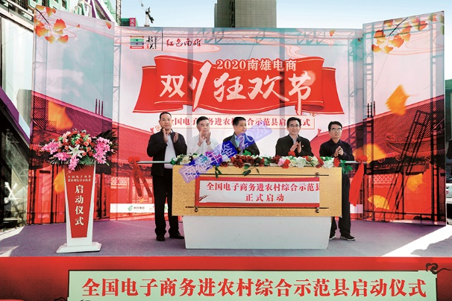 | 2020年11月9日，南雄市启动全国电子商务进农村综合示范县项目（董子龙 摄）
一、加强组织实施，深入推进电子商务进农村综合示范县建设
强化政策引导。自2015年南雄市被列为全国电子商务进农村综合示范县以来，南雄市委、市政府领导高度重视，迅速成立电子商务工作领导小组，2016年成立南雄市电子商务公共服务中心，落实事业编制5个，政府购买服务人员6个，出台《南雄市电子商务进农村综合示范工作实施方案》《南雄市电子商务进农村综合示范工作资金及项目管理细则》《南雄市电子商务发展规划（2019—2023）》《关于组织优秀电商示范企业申报农产品品牌培育和农产品品牌管理与质量追溯体系专项资金补贴的通知》《关于组织开展优秀电商示范村评比的通知》等一系列文件，为全市电商发展指明方向、明确目标及提供保障。
强化技能培训。至2020年，南雄市组织开展电商培训87期，培训5514人次。电商从业人员的观念明显转变，专业能力、管理服务水平得到提升。带动5400多人从事电商产业，其中2500多人从事农村电商；入驻电商企业66家。孵化电商企业13家，具备网络代购、在线支付等基础服务功能的企业电子平台10多家。
强化服务理念。以“服务企业、服务网店”为宗旨，南雄市建成集电商运营管理、创业指导、电商人才培训、产品展示、金融服务、仓储物流、办公于一体的电子商务公共服务中心，入驻电商企业66家，正常运营且效益良好的20多家。孵化电商企业13家，具备网络代购、在线支付等基础服务功能的企业电子平台10多家。
二、完善架构建设，形成覆盖全市三级物流网络体系
2020年，南雄市建成覆盖全市、延伸镇村的农村电子商务服务体系，含镇级电商服务站18个，村级电商服务站237个；建成大型物流仓储配送中心1个，入驻南雄市、镇的快递物流企业26家，镇代办站点18个，物流从业人员500多人，物流车辆1500多台；邮政物流新增县、镇、村三级3条专线；建成农产品溯源追踪体系，合作企业23家。同时，建立农产品质量快检室，农产品质量、食品安全、生产信息畅通有可靠保障。2020年，南雄市在淘宝、天猫开设各类网店700多家，活跃卖家600多家，登记注册电商企业332家，电商从业人员增至5400多人。成立南雄市电子商务行业协会，会员单位54家。
三、电子商务进农村发展成效明显
2017年3月，由商务部组织的国家级电子商务示范县（市）绩效评价考核验收中，南雄市评分结果位于广东第一，同年9月由省商务厅组织的电子商务示范县绩效评价复评结果达到优秀等次。2018年在淘宝“618”电商节年中大促中南雄取得广东省第二名的好成绩，并在8月被阿里巴巴评为广东省电商优秀县域和兴农扶贫南雄市品牌站。南雄市金友米业、文华电商、农家妹等企业自创电子商务平台，取得良好销售业绩，电子商务集聚发展效应明显，电商关联产业发展迅速。2018年，南雄市电子商务交易额实现14.9亿元。电商中心入驻企业网络销售额4.2亿元。全市农产品线上销售1.73亿元，扶贫农产品上行销售额2700万元；2019年电子商务交易额19.14亿元，其中网络销售额5.47亿元，农产品上行销售1.95亿元，扶贫农产品上行销售额4600万元；2020年电子商务交易额预计达19.71亿元，其中网络销售额5.63亿元，农产品上行销售2.01亿元，其中扶贫农产品上行销售额达4738万元。
四、新形式新业态，扩大电商影响力
南雄市积极组织电商企业参加2018、2019、2020年韶关市“丹霞杯”返乡人员创业创新大赛之农村电商赛和广东“众创杯”创业创新大赛之农村电商赛。分别获得“丹霞杯”金奖1个、银奖3个、铜奖4个和“众创杯”银奖1个、优秀奖2个。南雄市电子商务行业协会荣获2018、2019、2020年“丹霞杯”优秀组织单位奖项并获得2019年南雄市消费扶贫优秀企业称号。引导农民专业合作社、家庭农场和电商企业等开展电商扶贫展销活动，通过南雄电商年货节、东莞·南雄精准扶贫成果展示活动、南雄市消费扶贫助力双十一活动、网络直播助力精准扶贫南雄农产品推介会等活动为电商企业商家拓展销售渠道，带动更多企业参与南雄电商发展。

“八件民生实事”完成
2020年，南雄市扎实办好八件民生实事，全年计划完成投资10.8亿元，累计完成投资11.03亿元，超额完成民生实事投资任务。从完成效果来看，八件民生实事有六件全面完成年度目标任务，有两件基本完成年度目标任务（实施城乡供水一体化工程建设项目和开展第二批乡镇镇区基础设施建设项目），实事落实的质效较往年明显。
一、实施城乡供水一体化工程建设项目，完成投资3.05亿元，完成率98.45%。其中，苍石水厂、宝江水厂、老坪田水厂、非省定贫困村集中供水工程、省定贫困村饮水安全巩固提升工程按计划开工建设，超额完成年度投资任务，北城区配水管网工程建设按年度建设目标启动。按计划完成澜河、百顺、珠玑里东等21家300m³/d水厂的收回收购工作，剩余1家珠玑水厂因受2020年疫情影响，将在2021年春节后完成收回收购工作。
二、建成一批教育基础设
施，投资1.7亿元，完成率100%。乌迳镇第二小学、黄坑镇中心幼儿园、机关幼儿园成新路校区等3个项目在2020年9月建成投入使用，黎灿小学二校区于2020年12月中旬提前竣工，预计2021年春季投入使用。
三、完成中医院与妇计院医共体异地新建，总投资3.4亿元，其中2020年投资1.4亿元，完成率100%。完成医共体异地新建项目主体和室内室外装修装饰工程设备、设施设备安装及室外附属工程等，于2020年11月竣工。
四、投资1.2亿元开展第二批乡镇镇区基础设施建设（乡镇提升“139”行动），完成率100%。由邓坊镇承建的“139”乡镇提升工程完成，投资约2800万元；由城投公司承建的古市、湖口、全安和主田4个镇“139”乡镇提升工程，除全安镇1个子项目因S342线改建，作为S342线附属工程同步施工外，其他均完成目标任务，投资约9200万元。
五、投资约9500万元新增300个城区公共停车位，超额完成年度目标任务。中山街地块完成地下室停车位250个；北城区BC-03-07法院地块完成地下室停车位125个；图书馆旁边道路新增车位70个。全市新增停车位445个。
六、全面完成新一轮农网升级改造工程建设，投资约8000万元。完成架设10KV线路24.3公里、低压线路124公里，更换变压器67台，有效降低主田、全安、江头、古市、坪田、水口、油山等镇供电线路故障率。
七、全面完成城镇污水处理设施及配套管网建设，投资约9000万元，年度投资完成率100%。2020年，油山、南亩、水口、澜河、百顺5个镇污水处理厂和配套管网基本完成建设并实现通水，南雄市珠江污水处理厂一、二期提标改造项目完成土建施工、污水处理工艺系统升级改造和设备安装，完成年度目标任务。
八、投资1.03亿元全面完成300公里“四好农村路”建设，完工路面硬化建设258.164公里，窄路基路面拓宽42.219公里。

大事记

1月
3日 南雄市召开第三轮市志编修工作专题会议。作为广东省第三轮市志编修试点单位，南雄市新市志编修进入实施阶段。这次新志的断限为2002—2020年，主要记载南雄在这一时期内自然、经济、政治、社会、文化等方面的发展变化，对地情进行系统全面深入调查，总结经验，分析得失，为科学决策提供启发与借鉴，提升地方文化建设软实力。
14日 南雄市召开“不忘初心、牢记使命”主题教育总结会议，总结全市主题教育成效、做法和经验。
是日 广东自由能科技股份有限公司举行气雾剂产业制造基地二期项目签约启动仪式。二期项目总投资约1.2亿元，主要建设新建建筑、排水工程及附属绿化工程、照明工程和电力管廊工程等内容，新增12条全自动生产线及基础配套设施等。
15日 中国共产党南雄市第十三届委员会第十次全体会议召开。全会表决通过《中国共产党南雄市第十三届委员会第十次全体会议决议》。
26日 南雄市召开会议，部署安排新型冠状病毒感染的肺炎疫情防控工作。29日，传达学习中央、省、市有关新型冠状病毒感染的肺炎疫情防控工作指示精神，研究部署全市疫情防控工作。

2月
9日 南雄市响应国家驰援湖北的号召，派出4名来自呼吸内科、神经内科、ICU的专业医护人员出征湖北，分别是南雄市人民医院的吴生华、刘细妹，南雄市中医院的陈小玲、郭凤。历时54天，于4月4日完成抗疫任务归来。
14日 南雄市召开预返雄人员疫情防控工作座谈会，研究部署进入南雄和准备回雄人员的疫情防控工作。19日，召开会议研究部署疫情防控、学校复学、零售药店管理等工作。24日，召开做好学校疫情防控工作确保春季开学安全会议。
25日 中国共产党南雄市委十三届第123次常委会（扩大）视频会议召开，会议全面部署南雄疫情防控和经济社会发展工作。
28日 南雄市第十五届人民代表大会常务委员会第三十七次会议召开，会议审议通过有关人事任免事项。免去：邵锦炯同志的南雄市人民政府副市长职务，任命李福全同志为南雄市人民政府副市长。

3月
7日 参加驰援湖北医疗队的南雄市人民医院神经内科主治医师吴生华，被武汉市东西湖方舱医院临时党委表彰，获评新型冠状病毒肺炎防控阻击战“先进标兵”。
14日 南雄市召开专题会议研究《S342线南雄市区过境段改建工程项目设计方案》。S342线南雄市区过境段改建线路总长7.163千米，项目建设内容包括道路、桥涵、给排水、绿化等工程。
17日 东莞市澳中电子材料有限公司与南雄市远大（广州）胶粘剂有限公司进行股权收购签约及印章交接，落户南雄市。
25日 南雄市融媒体中心完成建设投入使用，该中心占地1800多平方米，依托省级技术平台“珠江云”，建设融媒体指挥中心、融媒体“中央厨房”、“融媒南雄”手机客户端、虚拟演播室、融媒体播出系统，实现信息“一次采集”、云上编辑。
是日 中国农业技术推广服务中心发布第一批全国农作物病虫害“绿色防控示范县”创建推评名单，南雄作为国家和省双料“产粮大县”，获此荣誉称号，成为韶关市唯一入选的县（市、区），也是广东省4个入选的县（市、区）之一。南雄市获第一批全国农作物病虫害“绿色防控示范县”称号。

4月
3日 南雄市首个摩托车带牌销售点挂牌启动，摩托车带牌销售可以解决以往市民购买摩托车后没有上牌或很长一段时间后才上牌的问题。销售点严格把关购车市民相关证件，收齐身份证、机动车整车出厂合格证明、购车发票等资料，帮忙办理好行驶证。
5日 韶关市市委副书记、市长殷焕明到南雄督战脱贫攻坚工作。
17日 韶关市脱贫攻坚工作推进会在南雄市召开，交流学习脱贫攻坚做法和经验，部署下一阶段脱贫攻坚工作。会后前往古市镇丰源村、水口镇下湖村参观考察新农村建设和稻虾共养扶贫产业项目。
21日 南雄市召开“社会治理我先行”工作启动会议，共建平安南雄。水口镇下湖村委会作为“社会治理我先行”试点行政村，主要提升党组织服务能力、制定村规民约、排查化解矛盾纠纷、推动人居环境整治等。
25日 南雄市市委书记王碧安主持召开专题会议，会上对《南雄市美丽乡村升级版总体策划（2020—2025）》《南雄市乡村精品旅游线环境整治提升方案》进行讨论。
30日 南雄市举行重大项目集中开工暨招商引资项目集中签约仪式，8个招商项目集中签约，14个重大项目集中动工，总投资75亿元。项目涵盖产业转型升级、生态环境治理、科技服务、民生质量改善等领域。

5月
9日 南雄市召开落实农村相对困难群众长效稳定脱贫机制工作动员大会，会议出台《农村相对困难群众监测预警响应机制》《深入开展扶贫扶志扶智行动实施方案》《关于进一步加强扶贫资产管理的实施意见（试行）》《农村相对困难群众患有大病、慢病联系服务机制》《智力障碍妇女、未成年人患者救治救助和管护方案》《关心关爱留守儿童和困境儿童行动方案》《0—3岁儿童监护困难家庭关爱工作行动计划》等7个工作机制和方案。
14日 南雄市坪田镇老龙社区党支部书记、主任刘炳获2019年第四季度“广东好人” “助人为乐”好人称号。
是日 南雄市首次发现和确认的红军战士墓。该红军墓位于油山镇延村村委会船塘湾村小组的后龙山上，是由该村村民郭先全向南雄市红色革命史料收集工作小组反映的。
18日 南雄市3.8万多名中小学生疫情后开学复课。
19—20日 中国人民政治协商会议第十届南雄市委员会第五次会议召开。会上，政协主席何人平分别向新当选的十届市政协副主席何旗明，十届市政协常务委员刘洪、李卫兰、蔡庆娟、吴越颁发当选证书。审议通过《中国人民政治协商会议第十届南雄市委员会第五次会议决议》。
20—21日 南雄市第十五届人民代表大会第六次会议召开，选出2020年市政府要办好的8件民生实事。曾文辉当选南雄市十五届人大常委会主任。
23日 南雄市与中国电影人联盟签订粤北国际影视城项目战略合约，项目拟投资5.6亿元。粤北国际影视城项目坐落在乌迳新田古村，计划深入挖掘当地丰富的红色、历史故事，致力打造横店影视城模式的华南地区规模最大影视拍摄及文化旅游基地。
28日 南雄市召开农村承包土地经营权规范流转工作动员大会，会上解读《南雄市农村承包土地经营权规范流转实施方案》，力争用三年时间，通过政府主导、国企运作、广泛推介招租，实现农村承包土地经营权流转交易体系组织健全、运转有序，使农村土地流转交易公平、公开、公正和规范运行。
28—29日 广东省扶贫资产管理专题调研座谈会在南雄市召开，省、市、县有关扶贫部门负责领导通过实地考察、座谈的方式，总结交流各地经验做法，研究部署下一阶段扶贫资产管理工作。

6月
1日 南雄市召开市委十三届第137次常委会（扩大）会议，传达学习贯彻习近平总书记在全国“两会”上的讲话精神暨全国“两会”精神，部署南雄贯彻落实意见。
是日 南雄市人民医院儿童康复中心启用，是全市唯一一家公立儿童康复专业训练机构，设有物理治疗室、水疗室、感觉统合训练室、运动治疗室、作业治疗室、手功能室、测评室等治疗区域，能为各种功能障碍的特殊儿童提供综合的保健和康复服务。
10日 在南雄小流坑——青嶂山省级自然保护区内，发现面积4.67公顷的国家一级重点保护野生植物野生莼菜。属睡莲科的一种水草，被列入国家一级重点保护野生植物，多生长在池塘湖沼等湿地中，对生长环境特别是水质要求极高，因而得名“莼菜”，被中国古代文人誉为“江南水八仙”。莼菜胶质丰富，含有丰富的碳水化合物、多种维生素和矿物质，常食莼菜具有药食两用的保健作用，又被称为“水中人参”，是国家一级重点保护野生植物。
22日 南雄市与江苏立华牧业股份有限公司签订年出栏3500万羽一体化养鸡项目投资协议。该项目总投资2.5亿元，建设内容包括饲料厂、禽肉食品加工项目、种鸡场、孵化场、肉鸡中转中心、标准化商品肉鸡场，以及公司办公楼、化验室、宿舍楼、食堂等配套设施。
28日 南雄市首个镇级电商扶贫展销中心即乌迳镇电商扶贫展销中心揭牌启用，以“电商+消费扶贫”的新模式，实现扶贫农产品线上线下销售，助力脱贫攻坚。乌迳镇电商扶贫展销中心借助“广东扶贫济困日”活动签订40万元的产品销售合同。
30日 韶关市危险化学品重大危险源企业安全事故应急演练在南雄市产业园区举行，推动建立和完善南雄市生产安全事故应急救援体系，提高相关应急救援组织的快速反应能力和抢险救援能力。
是日 韶关市县级融媒体中心现场会在始兴、南雄两地召开，进一步学习贯彻落实中央和省委关于县级融媒体中心建设的部署要求，总结交流各地经验做法，持续发力推动县级融媒体中心建设。

7月
2日 南雄市与韶关学院签约，共建粤北新零售产业学院。学院设在市电子商务公共服务中心，共建双方本着“优势互补、资源共享、互惠双赢、共同发展”的原则，以韶关学院商学院为办学主体，打造校政企合作、产教融合的教育高地。
6—7日 海南省扶贫办副主任唐守兵一行到南雄市考察调研扶贫资产管理工作经验。广东省农业农村厅二级巡视员宋宗约、韶关市委副书记朱余旺等参加考察。
7日 珠玑镇灵潭村灵芝蘑菇乐园、三佳农业公园入选为“韶关市科普教育基地”，并于6日下午举行揭牌仪式。
8日 广东省农业农村厅副厅长高庆营到南雄市水口镇下湖村、珠玑镇三佳村实地调研稻渔综合种养产业情况。
10日 碧桂园南雄市稻虾共作产业振兴实训基地揭牌仪式、碧桂园帮扶南雄脱贫攻坚与乡村振兴有效衔接座谈会在南雄市古市镇举行，进一步推进“万企帮万村”行动和乡村振兴工作。
13日 南雄市被评为2020年国家级电子商务进农村综合示范县。这是2015年南雄首次获评后再次获得该项称号，标志着南雄电子商务发展及农村电商助力精准扶贫工作走上新台阶，成为电商工作的又一张亮丽名片。
是日 韶关市推进乡村振兴暨农村安全饮用水保障工程专项行动现场会在南雄市召开，进一步落实韶关市委、市政府关于开展农村安全饮用水保障工程专项行动决策部署，确保高质量完成各项目标任务。
18日 广东省扶贫办批复同意将南雄市列为广东省健全解决相对贫困长效机制示范试点县，示范试点期暂定至2022年6月30日止。
30日 南雄市召开农村宅基地制度改革工作动员大会，部署农村宅基地制度改革工作。

8月
3日 韶关市市委书记李红军到南雄市调研信丰（省界）至南雄高速公路项目规划建设情况。
15日 南雄市召开房地产行业协会成立大会暨第一届第一次全体会员大会。有72家会员单位。协会的成立标志着南雄市房地产行业进入一个新发展阶段，进一步保障和维护群众的合法权益，提高房地产行业的公信力和服务水平，促进房地产行业的健康发展。
16日 南雄市开展中国（南雄）黄金香印葡萄采购大会暨消费扶贫展销系列活动。
22日 韶关市市委副书记、市长王瑞军到南雄调研。
是日 南雄市在江头镇举办“人与自然和谐共生”为主题的保护野生动物大型宣传活动，活动中成立韶关首个野生动物保护志愿者协会，第一批志愿者80多名。该次活动收到志愿者捐款5.38万元。
24日 南雄市首个志愿者服务驿站投入使用，该驿站位于青云西路维新路口。作为纯公益性的服务站点，志愿服务驿站主要为群众提供饮用水、交通指引、应急救助、信息咨询、便民服务等多项常态化志愿服务。
26日 2020南国书香节南雄分会场活动开幕，书香节活动现场重点推荐展销习近平总书记的一系列丛书、党政读物及近期出版的新书，有176个出版社、1.5万册、2369个品种的图书。活动从8月26日持续到8月29日，为期4天。
29日 全国供销合作社总社党组成员、理事会副主任邹天敬到南雄市调研丝苗米现代农业产业园建设、运营情况。广东省供销社党组书记、理事会主任叶梅芬等领导参加调研。
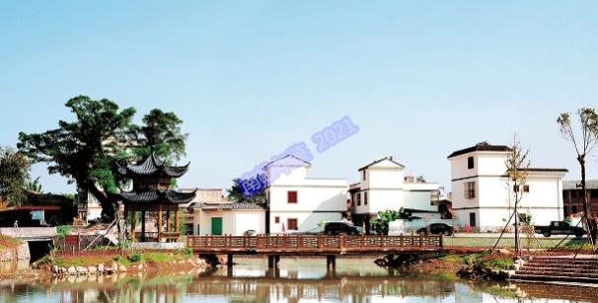 | 珠玑镇灵潭村一角（市委办供稿）

9月
2日 文化和旅游部、国家发展改革委发布第二批全国乡村旅游重点村名单，有680个村入围，其中广东22个乡村入围，南雄市珠玑镇灵潭村是韶关市唯一一个入选乡村。
是日 广东省中医院在南雄市成立“名医堂”，对南雄市中医院医共体总院开展为期三年的“组团式”紧密型技术帮扶。
8日 南雄市与广东易胜竹业科技发展股份有限公司签订中密度竹纤维压缩板块项目合作协议。广东易胜竹业科技发展股份有限公司计划投资2亿元，依托南雄市丰富的竹木资源，建设年产20万吨中密度竹纤维压缩板块项目。
9—10日 广东省农村生活饮用水卫生学评价技术培训班在南雄市举行，国家疾控中心改水专家分别对农村生活饮用水卫生学评价内容、流程等进行培训，并开展农村饮水安全工程现场卫生学调查和交流。
15日 南雄市市委书记王碧安与赣州市大余县县委书记廖永平座谈，双方就进一步加强交流合作，协同推动两地经济社会发展进行交流。
是日 南雄市关爱妇女儿童协会成立，整合全社会资源，精准帮扶全市困境妇女儿童。
是日 南雄市首批省定红色村珠玑镇灵潭村、水口镇水口村揭牌，通过将基层党组织建设与保护利用红色资源紧密结合，助力乡村振兴。
是日 南雄市首批农村房地一体不动产权证书颁发，来自珠玑、古市、南亩3个镇的20位村民拿到证书，标志着南雄农村房地一体确权登记即将进入全面发证阶段。
19日 韶关市乡村振兴创业创新基地（南雄）在珠玑镇三佳村生态农业公园挂牌启用，“双创”基地以党建为引领，以消费来助力，切实发挥基地联农带贫作用，提升一、二、三产业融合，巩固脱贫成果，与乡村振兴有效衔接。

10月
2日 历时近3年建成的雄州廊桥竣工通车。该项目总投资1.85亿元，于2017年12月在原河南桥的位置，新建的一座多功能人车通行的综合景观廊年桥，配备双向四车道，车行桥长130米，总桥宽72米，设有60个停车位。廊房部分主体为三层，局部为四层，建筑风格融入南雄独具特色的文化元素，并与南门楼、回栏门相协调，实现传统文化与现代商业的完美融合，充分彰显南雄作为历史文化名城的风采。
16日 广东中共党史学会与中共南雄市委共同主办的水口战役胜利88周年学术研讨会在南雄市举行。该次水口战役研讨会征集学术论文65篇46万字，有52篇论文入选。
是日 南雄市水口战役陈列馆对外开放，该馆位于水口战役主题公园，建筑面积1500多平方米，分为决策、鏖战、支援、传承四个单元，生动展现水口战役战略决策经过，以及红军水口战斗浴血杀敌，群众积极支援作战、舍命救红军、提前割稻谷、一块银圆等感人故事。
20日 南雄市广府人家训馆被广东省妇联、省文明办命名为“广东省首批家教家风实践基地”，是韶关市唯一获评单位。
22日 南雄市召开《广东省南雄市中药材产业发展规划》（下称《规划》）编制完成移交会。该规划是由广东省药品监督管理局立项和指导，广东省中药材种植行业协会、岭南中药资源教育部重点实验室（广州中医药大学）、广东现代南药产业技术体系创新团队（广州中医药大学）共同编制完成。为南雄中药材产业发展规划总体布局与重点任务。
26日 南雄市新时代文明实践中心百姓宣讲志愿服务活动在古市镇丹布村启动，全市遴选120多名各行业讲解员，成立17支百姓宣讲志愿服务队。
28日 南雄市举办第七届姓氏文化旅游节暨珠玑巷赖氏宗祠晋主庆典，来自海内外的广大珠玑巷后裔欢聚广府原乡。该次活动主题为“同根·同源·同梦，爱家·爱乡·爱国”，现场开展广府民间艺术醒狮等特色民俗文化节目表演。
是日 南雄市召开2020年外出乡贤经贸座谈会，现场举行招商项目集中签约仪式，签约项目8个，签约资金12.5亿元。截至10月，南雄市招商引资新签约项目27个，投资额达60.64亿元。
29日 南雄市农村产权交易中心启用，是广东省首家成立的农村产权交易中心。该中心位于南雄丝苗米现代农业产业园，是经南雄市委市政府批准成立的为民服务窗口，主要由土流集团公司负责运营，将通过现代化技术应用于确权、颁证、核验、登记等各个环节，确保土地权属清晰，使全市的土地资源数字化；同时依托土流网平台，将闲置土地资源在全国和全网挂牌、流通、竞价，增强发展活力，助力乡村全面振兴。
是日 2020年韶关市中小学教学工作会议在南雄市召开。会上，南雄市教育局、韶关实验中学、南雄市第一中学、仁化县实验学校、曲江区余靖小学、韶关市中等职业技术学校、韶关市和平路小学语文科组7个单位进行经验交流。

11月
2日 南雄市召开干部大会，传达学习贯彻习近平总书记出席深圳经济特区建立40周年庆祝大会和视察广东重要讲话、重要指示精神以及全省干部大会、韶关市干部大会精神，动员部署全市学习贯彻落实工作。
5日 由湖南省昆剧团创编的经典昆曲天香版《牡丹亭》在南雄市大会堂上演，演出以杜丽娘“回家”为主题，让世界著名剧作“重返故事现场”。
6日 南雄市融媒体中心荣获韶关市新闻战线抗疫先进集体称号，新闻记者刘文斌荣获先进个人称号。
9日 南雄市启动全国电子商务进农村综合示范县项目，以电商活动带动企业开拓互联网市场，促进消费内循环释放潜力活力，全力推动新产业、新业态快速发展。
14日 南雄市召开中国共产党南雄市第十三届委员会第十一次全体会议。会议分析南雄面临的机遇与短板，对争当全省苏区县域高质量发展排头兵进行再动员再部署，并审议通过《关于加大有效投资力度，全力争当全省苏区县域高质量发展排头兵的实施方案》。
是日 中国林业产业联合会银杏产业分会成立大会暨第一届第一次会员代表大会在南雄市召开，原国家林业局总工程师、中国林业产业联合会常务副会长封加平，国家林业和草原局、中国林业产业联合会、中国花卉协会、广东省林业局等领导，以及南雄市主要领导参加会议。
15日 以“邂逅秋色·杏会南雄”为主题的韶关市全域创建国家森林城市巡回主题宣传活动暨2020年广东银杏文化旅游系列活动在南雄市帽子峰旅游景区开幕。原国家林业局总工程师、中国林业产业联合会常务副会长封加平等中国林业产业联合会领导，广东省林业局二级巡视员林俊钦等省林业局有关领导，韶关市人民政府副市长凌振伟及南雄市委书记王碧安、市长林小龙等出席开幕式活动。
是日 南雄市举行广东易胜竹业科技发展股份有限公司年产20万吨中密度竹纤维压缩板项目奠基仪式。
24日 南雄市犁牛坪三期风电项目首批3台风机并网发电。犁牛坪三期项目建成投产后，每年将为社会贡献约1亿度清洁能源电量，可节约标准煤3万吨。
30日 南雄市举行韶关市重点项目开工、竣工活动——南雄市分会场11个重点项目集中开工、竣工仪式。这11个重点项目总投资27.5亿元。新开工项目总投资17.4亿元；竣工项目总投资10.1亿元。

12月
7—16日 南雄市举办扫黑除恶专项斗争文艺演出作品创作大赛，通过决赛评选出优秀创作奖3件、创作奖4件、表演奖5件和组织奖8个。
11日 南雄市与广东粤海水务投资有限公司签订水务项目战略合作框架协议。
12日 南雄市举办主题为“推动全域旅游助力苏区振兴”的“不留白色污染”梅关古驿道徒步暨梅花节活动。
15—16日 广东省数字乡村发展调研组到南雄市调研并召开数字乡村发展粤北片区工作座谈会。
22日 文化和旅游部发布《关于第五批国家级非物质文化遗产代表性项目名录推荐项目名单的公示》，南雄市“珠玑巷人南迁传说”入选其中。
是日 广东省老促会会长座谈会在南雄市召开，中国老促会副会长李广文、省老促会会长陈开枝，省农业农村厅总经济师廖纪坤，韶关市委副书记、市长陈少荣等领导出席会议。
是日 韶关市委副书记、市长陈少荣到南雄市督导村（社区）“两委”换届工作并开展“访贫问效”，先后到珠玑镇灵潭村、角湾村及湖口镇长市村党群服务中心调研。
25日 经广东省人民政府认定，南雄产业转移工业园为省级高新技术产业开发区，定名为韶关南雄高新技术产业开发区（简称韶关南雄高新区），实行现行的省级高新区政策。
27日 南雄市举行“迎接世广会融入大湾区”2020中国艺术与科技高峰论坛（南雄）——生态文旅发展新趋势活动。
29日 南雄市启用医学影像诊断和心电诊断中心，这“两大中心”设在南雄市人民医院医共体总院。
30日 信丰（省界）至南雄高速公路项目建设现场推进会在南雄市举行。
是日 南雄市举行首次市管干部荣退仪式，以南雄市委、市政府名义为28名2020年光荣退休的人员颁发荣退证书和纪念章。
31日 南雄市召开中国共产党南雄市第十三届委员会第十二次全体会议。会议审议通过《中共南雄市委关于制定南雄市国民经济和社会发展第十四个五年规划和二〇三五年远景目标的建议（讨论稿）》和《中国共产党南雄市第十三届委员会第十二次全体会议决议（草案）》。

中共南雄市委员会

综 述

【概况】
2020年，中共南雄市委设置纪律检查委员会，市委工作机构分别为：办公室、组织部、宣传部、统战部、政法委员会、机构编制委员会办公室、市直机关工作委员会、巡查工作领导小组办公室和老干部局。

【重要决策】
1月23日，市委十三届第113次常委会会议。会议同意2020年2月17—20日召开市十五届人大六次会议，2月16—18日召开市政协第十届南雄市委员会第五次会议。会议同意成立南雄市农村宅基地制度改革工作领导小组。
1月30日，召开市委十三届第115次常委会会议，同意在疫情防控指挥部成立临时党总支和医疗专家组。
4月26日，召开市委十三届第132次常委会会议。会议审议通过《2020年市委常委会工作要点及责任分工安排（送审稿）》《南雄市农村相对困难群众患有大病、慢病联系服务机制（送审稿）》等。
4月28日，召开市委十三届第133次常委会会议，审议通过《抓党建促脱贫攻坚促乡村振兴长效机制深调研工作方案（送审稿）》有关事项。
5月26日，召开市委十三届第136次常委会会议，审议通过《南雄市综治视联网项目建设方案（送审稿）》《南雄市深化镇（街道）体制改革完善基层治理体系实施方案（送审稿）》。
8月14日，召开市委十三届第142次常委会会议。会议审议通过《南雄市镇街纪检监察机构干部队伍建设和深化“三转”问题整改落实方案（送审稿）》《南雄市关于扶持新兴服务企业奖励实施方案（试行）（送审稿）》等文件；同意市国投公司增设1名总会计师岗位，列入公司班子成员，并增加2个空编。
12月3日，召开市委十三届第149次常委会会议。会议审议通过《关于围绕学习贯彻习近平总书记出席深圳经济特区建立40周年庆祝大会和视察广东重要讲话重要指示精神开展“深调研”工作方案（送审稿）》《南雄市数字乡村发展试点实施方案（送审稿）》《南雄市学习贯彻党的十九届五中全会宣传工作方案（送审稿）》等文件。
12月17日，召开市委十三届第150次常委会会议。会议审议通过《关于机关单位干部年度考核有关事项的通知（送审稿）》《南雄市干部政绩档案管理方案（送审稿）》以及《南雄市市管企业领导人员任用管理工作规程（送审稿）》等文件。

重要会议

【中共南雄市委十三届十次全会】
中国共产党南雄市第十三届委员会第十次全体会议于2020年1月15日召开。全会由市委常委会主持。全会以习近平新时代中国特色社会主义思想为指导，全面贯彻党的十九大和十九届二中、三中、四中全会及中央经济工作会议精神，深入贯彻落实省委十二届七次、八次、九次全会和李希书记在韶关调研讲话精神，以及韶关市委十二届十次、十一次全会精神，总结2019年工作，部署2020年工作。全会传达省委十二届八次、九次全会精神以及韶关市委十二届十一次全会精神，听取王碧安代表市委常委会所作《抓牢苏区生态区政策 把握大湾区先行示范区机遇 争当全省苏区县域高质量发展排头兵》的报告和林小龙同志关于经济工作的讲话，审议市委常委会2019年抓党建工作情况报告。
全会肯定市委常委会2019年工作。一致认为，在以习近平同志为核心的党中央和省委、韶关市委的坚强领导下，市委常委会高举习近平新时代中国特色社会主义思想伟大旗帜，深入贯彻落实党的十九大和十九届二中、三中、四中全会精神，认真学习贯彻习近平总书记重要讲话及重要指示批示精神，贯彻落实省委和韶关市委各项决策部署，坚定不移走生态优先、绿色发展道路，推动全市经济社会发展各项事业取得新成就。一年来，市委常委会全面贯彻落实习近平总书记重要讲话精神和党中央决策部署，坚定正确政治方向；全面从严管党治党，政治生态风清气正；落实高质量发展要求，经济发展稳中向好；统筹城镇村一体发展，红色南雄美丽宜居；务实推动改革创新，发展动力更加强劲；把握民生需求导向，人民生活幸福安康。
全会指出，对标高质量发展要求、人民群众对美好生活需求、乡村振兴要求、高素质干部队伍建设要求以及新时代党的建设总要求，还存在一些困难和问题，必须高度重视认真解决。
加强党的建设，带头讲政治守规矩作表率，为全市人民树立风向标；着力完善制度机制，营造干事创业担当作为的良好氛围，提振党员干部精气神；坚持干字当头，抓重点攻难点抓关键带全局，开创振兴发展新局面；不忘初心使命，完成一批打基础利长远惠民生的好事实事大事，增强人民群众获得感。要清醒认识南雄面临的形势，增强振兴发展的紧迫感责任感，紧扣决胜全面建成小康社会这一根本任务，找准发展定位，主动支持对接跟跑融入和服务“双区”，坚决破除骄傲自满心态，脚踏实地，心无旁骛把南雄的事情一件件办好，把南雄的发展不断推向新台阶。
全会提出，2020年全市工作总体要求：坚持以习近平新时代中国特色社会主义思想为指导，全面贯彻党的十九大和十九届二中、三中、四中全会以及中央经济工作会议精神，全面贯彻落实习近平总书记重要讲话精神，深入贯彻省委十二届七次、八次、九次全会和李希书记在韶关调研讲话精神，以及韶关市委十二届十次、十一次全会精神，紧扣全面建成小康社会目标任务，坚持稳中求进工作总基调，坚持新发展理念，落实省委“1+1+9”工作部署，主动融入和服务粤港澳大湾区、深圳先行示范区建设，深入推进全面从严治党，坚定推动高质量发展，坚决打赢三大攻坚战，全面做好“六稳”工作，统筹推进稳增长、促改革、调结构、惠民生、防风险、保稳定，着力提高发展平衡性和协调性，确保全面建成小康社会和“十三五”规划圆满收官，得到人民群众认可、经得起历史检验。
全会强调，做好2020年工作，要坚持把深入学习习近平新时代中国特色社会主义思想贯穿始终，建立不忘初心、牢记使命的制度，严格落实第一议题制度，认真落实理论学习中心组学习制度，持续开展“大学习、深调研、真落实”工作，推动习近平新时代中国特色社会主义思想在南雄落地生根、结出丰硕成果；要坚持把发展作为第一要务，聚焦产业发展，推动城乡协调发展，用心用情用力做好民生事业，完善城乡基础设施，筑牢全面小康坚实基础；要坚持把改革作为第一动力，务实推动改革，强化科技创新，优化营商环境，全面激活振兴发展强大动能；要坚持把制度建设作为根本，发展社会主义民主政治，创新社会治理建设法治南雄，强化生态环境治理，提升乡村治理能力，推动治理体系和治理能力现代化；坚持把政治建设摆在首位，加强政治建设，牢牢守住意识形态安全，全面加强基层党组织建设，激励干部队伍担当作为，坚定不移抓好正风肃纪反腐，推动全面从严治党向纵深发展。
全会强调，要创新方法抓落实，改进作风抓落实，提升标准抓落实，突出民生抓落实，确保各项工作部署落实到位、见到实效。
会议号召，全市各级党组织和广大共产党员，要更加紧密地团结在以习近平同志为核心的党中央周围，以“闻鸡起舞、日夜兼程、风雨无阻”的奋斗姿态和“脚上有土、心中有谱”的务实作风，只争朝夕，不负韶华，用初心照亮奋进之路，以使命激励担当之责，努力争当全省苏区县域高质量发展排头兵，铸就南雄振兴发展新辉煌。

【中共南雄市委十三届十一次全会】
中国共产党南雄市第十三届委员会第十一次全体会议于2020年11月14日召开。全会由市委常委会主持。全会以习近平新时代中国特色社会主义思想为指导，深入贯彻党的十九届五中全会精神，全面贯彻习近平总书记关于促进区域协调发展、加快形成以国内大循环为主体、国内国际双循环相互促进的新发展格局的重要论述和出席深圳经济特区建立40周年庆祝大会、视察广东的重要讲话及重要指示批示精神，认真落实省委十二届十次全会和韶关市委十二届十二次全会精神，进一步分析南雄面临的机遇与短板，对争当全省苏区县域高质量发展排头兵进行再动员再部署。全会传达省委十二届十次全会精神、韶关市委十二届十二次全会精神，听取王碧安代表市委常委会所作《立足北部生态发展区定位 突出生态优先绿色发展 争当全省苏区县域高质量发展排头兵》的报告，审议通过《关于加大有效投资力度 全力争当全省苏区县域高质量发展排头兵的实施方案》。
全会指出，省委十二届十次全会对高质量加快构建“一核一带一区”区域发展格局作出全面系统部署，韶关市委十二届十二次全会围绕打造生态经济发展新标杆、争当北部生态发展区高质量发展排头兵作出具体安排，为南雄坚持生态优先、绿色发展，争当全省苏区县域高质量发展排头兵明确方向和要求。全市上下必须坚持以习近平新时代中国特色社会主义思想为指导，自觉把思想和行动统一到习近平总书记重要讲话、重要指示批示精神和党中央决策部署上来，统一到省委、韶关市委决策部署上来，以更大决心、更强力度、更实作风推进北部生态发展区建设，为南雄高质量发展展现更大担当、更大作为。
新形势下，省委已再次擘画好“一核一带一区”发展蓝图，对北部生态发展区提出更加明确的发展思路，释放很多发展红利，给南雄发展带来新的发展机遇，更加坚定南雄发展方向，要把握大局大势，坚定信心决心，认真吃透政策、积极争取，切实把政策红利转变为发展动力。经过全市共同努力，南雄具备生态优先、绿色发展的良好基础，但与全省其他老区苏区生态发展区相比，在经济总量、生态产业、生态文明建设、深化改革、干部队伍活力、民生建设等方面仍存在短板弱项。要立足北部生态发展区定位，结合南雄的优势和短板，明确工作重心，更加重视生态保护、更加重视产业发展、更加重视改革开放、更加重视社会民生、更加重视政治生态，下定决心用3到5年时间，努力实现争当全省苏区县域高质量发展排头兵的宏伟目标。
全会强调，要找准抓手精准发力，发挥有效投资关键作用，为争当全省苏区县域高质量发展排头兵筑牢基础、增强动力。全力守护好粤北生态屏障，践行绿水青山就是金山银山的发展理念，正确把握生态保护与经济发展的辩证关系，该保护的更加坚决保护，该发展的更加科学发展，大力推进生态系统保护和修复，大力实施环保工程项目建设，坚决打好污染防治攻坚战，努力把南雄打造成“双区”的生态“后花园”。加快发展现代农业，坚定不移发展绿色工业，下更大决心推动文化旅游产业高质量发展，全力抓好平台载体建设，加快构建生态产业体系，着力打造生态经济发展新标杆。全力推进城乡统筹协调发展，推进中心城区扩容提质，提升镇区宜居宜业水平，全面推进乡村振兴，促进全域城乡面貌改善提升。聚焦关键领域加大有效投资力度，积极争取项目资金政策，加大招商引资力度，扩大政府投资和社会投资。推动改革开放走向深入，加强组织领导和顶层设计，强化思想破冰引领改革突围，深化重点领域和关键环节改革，全面扩大开放构建新格局，为稳增长、优结构、拓空间、促循环提供持续动力。
全会强调，要加强统筹领导，强化组织领导和责任担当，铸造忠诚干净担当的高素质干部队伍，深入推进党风廉政建设和反腐败斗争，为争当全省苏区县域高质量发展排头兵提供坚强保障。要抓好重点工作，统筹推进常态化疫情防控和经济社会发展，扎实做好“六稳”工作、全面落实“六保”任务，防范化解重大风险，奋力完成全年经济社会发展各项目标任务。
全会号召，全市各级党组织和广大共产党员要更加紧密地团结在以习近平同志为核心的党中央周围，不忘初心、牢记使命、接续奋斗，全力筑牢粤北生态屏障，打造绿色发展南雄样板，奋力争当全省苏区县域高质量发展排头兵。

【中共南雄市委十三届十二次全会】
中国共产党南雄市第十三届委员会第十二次全体会议于2020年12月31日召开。全会由市委常委会主持。全会深入学习贯彻党的十九届五中全会精神，深入贯彻落实习近平总书记出席深圳经济特区建立40周年庆祝大会和视察广东重要讲话、重要指示精神，认真贯彻落实省委十二届十一次、十二次全会精神以及韶关市委十二届十三次全会精神，听取和讨论王碧安代表市委常委会所作的报告，审议通过《中共南雄市委关于制定南雄市国民经济和社会发展第十四个五年规划和二〇三五年远景目标的建议》。
全会充分肯定“十三五”时期南雄市经济社会取得的显著成效。一致认为，过去五年，在中央、省委和韶关市委的坚强领导下，市委坚持以习近平新时代中国特色社会主义思想为指导，团结带领全市干部群众不等不靠、主动作为，推动各项事业取得新进展，高质量发展迈出坚实步伐、高水平生态保护成效显著、改革开放活力强劲、民生社会事业蓬勃发展、党的领导和党的建设全面加强，即将如期完成“十三五”规划目标任务，如期基本建成小康社会，为开启全面建设社会主义现代化新征程奠定了坚实基础。
全会指出，“十四五”时期是中国在全面建成小康社会、实现第一个百年奋斗目标之后，乘势而上开启全面建设社会主义现代化国家征程、向第二个百年奋斗目标进军的第一个五年，也是南雄进入新发展阶段，推动经济社会发展向更高质量、更高水平、更高层次迈进的关键时期。谋划好“十四五”时期经济社会发展，意义重大、影响深远。习近平总书记在党的十九届五中全会上全面分析中国发展环境面临的复杂深刻变化，深入阐述新发展阶段重要特征，深刻论述构建新发展格局等一系列方向性、根本性、战略性重大问题，为我们夺取全面建设社会主义现代化国家新胜利指明前进方向、提供根本遵循。
全会强调，要深入学习贯彻党的十九届五中全会、省委全会和韶关全会精神，准确把握中央、省委、韶关市委关于“十四五”时期发展目标任务的决策部署，增强向着总定位、总目标挺进的责任感使命感；准确把握发展环境和南雄实际，把新阶段南雄发展的路子走对走实走好；准确把握南雄在全面建设社会主义现代化新征程中的实践要求，努力与全省一起在新发展阶段中全方位、全过程、高水平、高站位走在前列。
全会明确“十四五”时期南雄经济社会发展指导思想、必须遵循的原则和主要目标。强调要深入贯彻党的十九大和十九届二中、三中、四中、五中全会精神，坚持以马克思列宁主义、毛泽东思想、邓小平理论、“三个代表”重要思想、科学发展观、习近平新时代中国特色社会主义思想为指导，深入贯彻习近平总书记对广东系列重要讲话和重要指示批示精神，统筹推进“五位一体”总体布局，协调推进“四个全面”战略布局，坚定不移贯彻新发展理念，坚持稳中求进工作总基调，以推动高质量发展为主题，以深化供给侧结构性改革为主线，以改革创新为根本动力，以满足人民日益增长的美好生活需要为根本目的，按照全省“1+1+9”工作部署和高质量加快构建“一核一带一区”区域发展格局要求，以在新征程中争当全省苏区县域高质量发展排头兵为总目标，突出生态优先、绿色发展，主动融入和服务“双区”建设，加快构建与“双区”形成优势互补、产业配套、经济循环的新发展格局，加快建设现代化绿色经济体系，推进治理体系和治理能力现代化，统筹发展和安全，实现经济高质量发展、社会安定和谐，全面建设社会主义现代化开好局、起好步，为广东在全面建设社会主义现代化国家新征程中走在全国前列、创造新的辉煌贡献南雄力量。坚持党的全面领导，坚持以人民为中心，坚持新发展理念，坚持深化改革开放，坚持系统观念。到2035年，生态安全屏障巩固，经济发展取得新成效，改革开放持续深化，民生福祉水平提高，城乡面貌显著提升，基层治理水平明显提高。
全会要求，“十四五”时期要围绕高质量发展主题，聚焦事关南雄发展全局的重大问题，科学谋划、精准施策，努力实现更高质量、更有效率、更加公平、更可持续、更为安全的发展。要突出生态优先，加强生态系统保护和修复、强化生态环境综合治理、推进绿色低碳循环发展、探索推进资源资产价值化，全力守护好粤北生态屏障；要突出绿色发展，注重资源转化，强化科技创新，注重平台建设，做好产业发展这篇“大文章”；要全面深化改革开放，强化与“双区”交通、信息、产业和市场的全面对接，激发发展新动能；要加大有效投资力度，积极争取项目资金政策，加大招商引资力度，为南雄高质量发展提供原动力；要大力推进新型城镇化建设，优化功能布局与品质提升，全面提升镇区宜居宜业水平，全面实施乡村振兴，促进城乡融合发展；要用心用情用力办好民生社会事业，持续提高就业质量和居民收入水平，切切实实办好每件民生实事，完善和创新社会治理，让广大群众的获得感成色更足、幸福感更可持续、安全感更有保障。
全会强调，实现“十四五”时期发展目标和2035年远景目标，关键在党、根本在党。要加强党的全面领导和党的建设，全面贯彻新时代党的建设总要求和党的组织路线，加强党对经济社会发展的全面领导，打造政治过硬、本领高强的干部队伍，持之以恒正风肃纪反腐，为实现高质量发展提供坚强政治保证和组织保证。要扛起全面建设社会主义现代化新征程的新使命，凝心聚力，把思想和行动统一到全会部署上；淬炼本领，提升构建新发展格局的素质能力；真抓实干，把各项工作落到实处，在构建新发展格局中把握先机、赢得主动。
全会号召，全市各级党组织和广大共产党员要紧密地团结在以习近平同志为核心的党中央周围，不忘初心、牢记使命、接续奋斗，以一往无前的奋斗姿态、风雨无阻的精神状态，在全面实现社会主义现代化国家新征程中，奋力争当全省苏区县域高质量发展排头兵。

重要工作
农村宅基地制度改革 1月23日，南雄市召开市委十三届第113次常委会会议。会议同意2月17日至20日召开市十五届人大六次会议，2月16日至18日召开市政协第十届南雄市委员会第五次会议。会议同意成立南雄市农村宅基地制度改革工作领导小组。会议强调，南雄已列为全国宅基地改革试点县，要加强对农村宅基地制度改革工作的组织领导，坚持先易后难、循序渐进的原则，结合基层治理、乡风文明等工作，整体推进改革工作，进一步提升治理效能，助力乡村振兴。
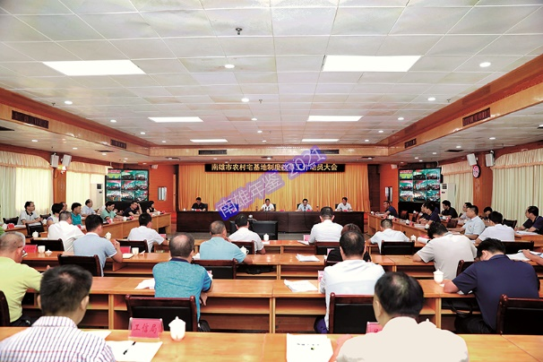 | 2020年7月30日，南雄市农村宅基地改革工作动员会议召开（董子龙 摄）
党建促脱贫攻坚促乡村振兴 4月28日，召开市委十三届第133次常委会会议，审议通过《抓党建促脱贫攻坚促乡村振兴长效机制深调研工作方案（送审稿）》及南雄市2020年相对贫困人口退出的有关事项。会议强调，要立足于一个“实”字，总结好南雄抓党建促脱贫攻坚促乡村振兴的经验做法。调研起草小组要按时保质完成调研报告的起草工作，形成务实有用的调研成果。要坚持问题导向，着眼贯彻落实调研报告中提出的制度要求，建立健全抓党建促脱贫攻坚、促乡村振兴的配套工作机制，推动后扶贫时代乡村振兴、产业发展全面提升。
关爱留守儿童和困境儿童 5月7日，召开市委十三届第135次常委会会议，审议通过《南雄市关心关爱留守儿童和困境儿童行动方案（送审稿）》等文件。会议强调，脱贫攻坚任务完成后，要对各类相对困难群众落实更精准精细的关心关爱措施，尤其要关心关爱没有监护人或监护人没有监护能力的困境儿童和留守儿童。市民政局要严格把关审核纳入建档立卡的困境儿童和留守儿童。市委组织部、市人社局要研究建立困难家庭就业机制。该项工作列入市委督查督办范围。
全力争当全省苏区县域高质量发展排头兵 11月2日，召开市委十三届第147次常委会会议。会议审议通过了《市委十三届第十一次全会报告（送审稿）》《关于加大有效投资力度全力争当全省苏区县域高质量发展排头兵的实施方案（送审稿）》，确定市委十三届第十一次全会于11月14日上午召开，会期半天。会议强调，该次全会是在省委深刻总结“一核一带一区”区域发展格局战略成果基础上，贯彻落实韶关市委十二届十二次全会精神的重要会议。全会要立足北部生态发展区定位，突出生态优先、绿色发展，加大有效投资力度，推动产业发展，进一步动员各级党员干部为南雄争当全省苏区县域高质量发展排头兵接续奋斗。
数字乡村发展试点工作 12月3日，召开市委十三届第149次常委会会议。会议审议通过了《南雄市数字乡村发展试点实施方案（送审稿）》。会议强调，完善系统集成，形成工作机制，统筹全市各领域、各行业数字化资源，形成“一张图”“一张网”模式。加快提标升级，提升数字乡村建设的工作标准工作质量。形成标准化、模式化，总结可复制的南雄数字乡村建设经验。加大资金投入，各部门要积极争取上级资金，同时要将数字乡村建设项目列入涉农资金和部门专项资金规划中，也可探索与银行开展项目合作。

南雄市委办公室

【概况】
中共南雄市委办公室（以下简称市委办）是正科级行政单位，是南雄市委的综合办事机构，现有行政编制25名。内设机构：秘书室、人事财务室、调研室、综合信息室、市委督查室、文电法规室（市委法律顾问室）、机要室、保密室、档案发展和管理室、深化改革室。市档案局、市保密局、市委机要局归口市委办公室管理。市委改革办、市委国安办和市委财经办设在市委办公室。2020年，南雄市委办被韶关市委办公室评为2020年度全市党委系统政务信息工作先进单位。

【深化改革】
2020年，南雄市先后组织召开三次市委全面深化改革委员会会议，传达学习中央、省委和韶关市委全面深化改革有关精神，审议16份改革文件，研究部署重要领域和关键环节改革工作，制定《南雄市全面深化改革2020年工作要点》，全面梳理经济、文化、社会和党的建设领域各项改革任务，谋划改革任务42项。2项改革信息在韶关市全面深化改革简报刊登。全年争取省级以上试点改革3项，扶贫资产管理和产权制度改革荣获2020年度韶关市改革创新典型案例称号。以满分成绩通过2020年韶关市深化改革工作绩效评价。

【督查督办】
2020年，南雄市发挥督查工作职能，突出实地督查，强化跟踪问效。成立市委督查专员办公室，抽调9名科级干部组成3个督查组，全面加强市委督查工作力量。全年统筹开展督查检查考核事项29项，落实韶关市委交办事项95项，跟踪督办市重点工作70项，细化分解市委常委会、书记专题会交办事项718项，形成书记专刊8期，撰写督查报告32份，印发通报14期。督查会风会纪138次，跟踪督办书记调研交办事项24次。

【机要工作】
2020年，南雄市严格执行机要工作制度，积极开展主题文化活动，强化忠诚意识，聚焦机要密码工作，及时排除故障、强化机房巡查、主动测试设备、开展演练，确保市委与上级党委机关的通信安全和信息畅通，实现密码电报办理无事故、无差错、无错情。

【保密工作】
2020年，南雄市加大保密宣传教育，开展保密教育进机关、进学校活动，进一步增强全市领导干部的保密意识和保密常识；加强保密队伍建设，提高保密队伍的业务能力；完善涉密网络电子政务内网，为实现保密技术手段现代化奠定基础。

【档案管理】
2020年，南雄市委办扎实细致做好档案行政管理工作。全年监督指导水务局开展水利工程项目档案验收工作5次，监督指导精准扶贫档案整理工作1次，监督指导南雄市儿童福利院开展业务档案管理工作2次。举办3期全市档案工作人员业务培训班，进一步提升全市档案工作人员业务水平。 （魏 瑶）

组织工作

【概况】
中共南雄市委组织部（以下简称“市委组织部”）是中共南雄市委主管干部工作、组织工作、人才工作和公务员工作的职能部门，加挂中共南雄市委非公有制经济组织和社会组织工作委员会和南雄市公务员局牌子。内设办公室、干部室、组织一室、组织二室、组织三室、人才室、培训室、调查研究室、公务员办公室、干部监督室（举报中心）。行政编制26名，在编在岗23名，后勤服务人员2名。

【疫情防控】
2020年新冠疫情暴发以后，南雄市委组织部发挥党组织战斗堡垒作用和党员先锋模范作用，动员激励党组织和党员干部人才在疫情防控一线践行初心使命、担当作为，为打赢疫情防控阻击战提供坚强组织保障，确保全市无确诊病例。网格化管理织牢织密疫情“防控网”。将全市划分成33个网格，每个网格由市领导分片包干，通过在网格上建立党组织、组建联防队、划分党员责任区、建立“楼长”制，将疫情防控措施落实到每个党组织、每名党员、每名群众，形成联防联控良好局面，让党旗在疫情防控斗争一线高高飘扬。全市成立219个临时党（总）支部，划分292个党员责任区，组建180个党员突击队和冲锋队，选出1400余名“楼长”，并吸引1万余名农村党员、1700余名志愿者参与到疫情防控工作中。在疫情防控一线设立3985个党员先锋岗，组织动员党员以包村包片包组包户的形式，主动担当作为，冲锋在疫情防控斗争第一线。组织全市1700余名在职党员戴上党徽、穿上红马甲，挨家挨户开展地毯式排查登记；利用扩音喇叭、移动音响等宣传引导；对公共场所、人员聚集区巡查、摸排，严控集体性活动5100余起；建立“三人工作组”，专门负责居家观察人员的健康管理指导工作，每天两次入户监测体温；建立由党员组成的工作组，为居家观察或出行不便的群众提供代买代办等服务。号召全市党组织和党员用实际行动践行初心使命，带动其他各类组织、社会力量纷纷捐资捐物，用心用情为疫情防控贡献力量。1.8万余名党员踊跃捐款200余万元，广东自由能科技股份有限公司复产后首批生产的6万支75%酒精消毒喷剂全部捐赠到一线。关心激励战斗在一线人员，通报表扬415名在疫情防控工作中表现突出的党员干部群众和35家单位（团体）。党员带头助力复工复产。组织党员将技术、物资、劳力等送到农户家中、田间地头和企业工厂，推动春耕备耕复工复产安全有序进行。如坪田镇党员志愿者帮助蔬菜种植大户抢收新鲜蔬菜，帽子峰镇党员为烟农开展技术指导，解决种植难题。
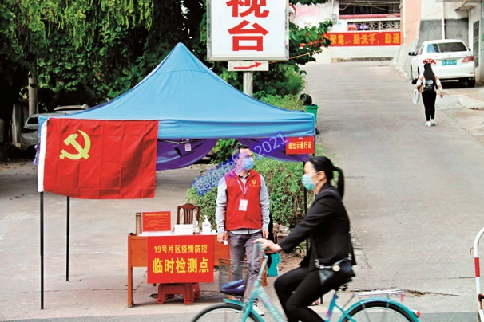 | 新冠疫情爆发后，市委组织部全体党员干部投身疫情防控工作，图为2020年2月4日在新城西社区19号片区疫情防控卡点值守（市委组织部 供稿）

【村（社区）“两委”换届】
2020年，南雄市坚持早谋划、早部署，明确责任主体，由党员市领导带队开展专题调研，做到底数清、情况明，为高质量高效率完成村（社区）“两委”换届工作打下坚实基础。印发《南雄市2021年村（社区）“两委”换届前期工作调研方案》，建立由挂点镇（街道）的党员市领导牵头抓总，镇街领导班子具体抓落实，每村不少于1周时间进行蹲点调研机制。逐人研判分析定人选。通过遍访村（社区），逐人谈话，了解现任“两委”干部的思想状况、现实表现和工作实绩等情况，由挂点党员市领导会同镇级党委召开专题分析研判会，逐人分析研判，按照1：1比例确定党组织书记初步人选，按照1∶1.2比例确定其他“两委”干部初步人选，最终形成由1500余名人员组成的初步人选名单。通过逐村研判分析，将存在“两委”关系紧张、矛盾纠纷突出、经济账目紊乱、房姓宗族、拉票贿选、黑恶势力干扰和其他影响换届工作等不利因素的村（社区）列为重点难点村，明确由挂点党员市领导、镇级党委书记、副书记及驻村领导包村，实行“一村一策”，制定整改台账，逐村逐项整顿，把问题消除在换届之前。
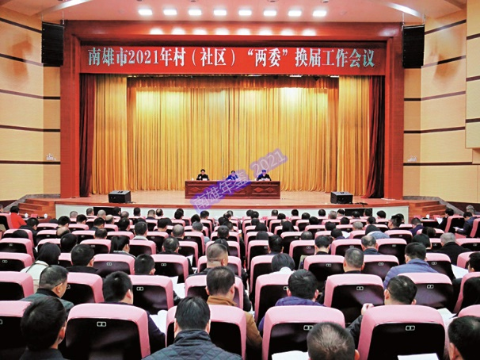 | 2020年12月4日，南雄市全市村“两委”换届工作会议召开（市委组织部 供稿）

【基层党组织建设】
2020年，南雄市坚持以习近平新时代中国特色社会主义思想武装党员干部，将党的政治建设放在首位，建章立制抓落实，严格落实省委“两个维护”制度机制，完善贯彻落实习近平总书记重要指示批示精神和党中央决策部署的闭环机制，建立“不忘初心、牢记使命”制度，健全完善第一议题制度、政治要件闭环落实等10项具体制度机制，明确把习近平总书记重要讲话和重要指示批示作为政治要件，以台账形式切实抓好贯彻落实。打好三年行动计划收官战，推进基层党建全面进步全面过硬。实行清单化管理，分类施策，逐项落实基层党建三年行动计划各项措施，全面推进基层党建工作提质增效。抓农村党建巩固提升，扩大“头雁”选用范围，跨地域试点遴选5名年富力强的村（社区）党组织书记，录用5名优秀村级党组织书记进入事业编制。着力打造党建服务中心示范点。以省委组织部挂牌督战为契机，集中资源，专项改造提升湖口镇长市村、乌迳镇坪塘村和古市镇丰源村等3个村党群服务中心，并安排800多万元党群服务中心建设经费对全市村（社区）党群服务中心改造提升。建立健全城市基层党建工作市级联席会议制度，积极探索推行“三个在先”党建融合推进基层社会治理新模式，投入85万元完成7个城市社区党群中心提质改造、设施提升，投入169万元将4个新增城市社区党群服务中心同步规划、同步建设。

【干部队伍建设】
2020年，南雄市坚持正确用人导向，建设忠诚干净担当的高素质专业化干部队伍，加强党员干部队伍建设，强化正向激励和负向约束，从严开展日常监管。制定《南雄市干部平时考核工作实施意见》《南雄市一线考察干部工作实施方案》，注重在乡村振兴、疫情防控、脱贫攻坚、重点项目等一线考察识别领导干部，在不同工作领域，挖掘出一批政治可靠、敢于担当、积极作为的优秀干部。坚持严管厚爱结合、激励约束并重。实施澄清保护机制、容错免责机制、干部政绩档案和考验性管理，将2名领导干部列入干部考验性管理，通报2起市管干部违反因私出国（境）管理有关规定事件，恰当处理信访举报件11件，对新提拔使用的干部发出任职提示39份，对调整的党政一把手发出勤廉提示11份，常态化开展谈心谈话687人次，选派16名年轻干部到重点工作或急难危重岗位挂职锻炼。提前谋划2021年镇（街道）领导班子换届专题调研。组成6个由市委常委带队的调研小组，采取民主测评、个别谈话、实地考察等方式，深入全市各镇（街道）、各单位开展领导班子换届专题调研，掌握班子整体运行和班子成员情况，为2021年镇（街道）领导班子换届打下良好基础。制定《全市干部人事档案专项审核全覆盖工作方案》，对全市57个单位进全面摸底排查，形成专审名单，有序推进审核登记、汇总分析和组织认定工作。

【公务员队伍建设】
2020年，南雄市坚持提升公务员科学化法制化规范化管理水平，激励公务员勇于担当作为。从严把握职级晋升资格条件。结合重点工作和日常走访了解，坚持注重实绩和择优晋升的原则，杜绝人人有份、简单论资排辈，对271人进行职级晋升。加大公务员招录力度。通过优化招录专业设置、严把政治考察关，提高招录工作的效率与科学性。全年招录公务员149名，比上年多23名，缓解基层人员紧缺问题。加大干部激励力度。统筹60个年度考核优秀指标，奖励2019年度在重点领域表现优秀的人员，同时给予23名连续3年年度考核优秀的党员干部记三等功，并全市通报表扬。制定《南雄市行政执法类公务员设置实施方案》，进一步深化公务员分类改革。

【人才队伍建设】
2020年，南雄市积极探索人才工作的新思路新方法，不断提升人才工作水平。创新设立人才发展中心，统筹全市50个一类事业单位编制，设立人才编制周转池，破解“无编缺人”与“有编不用”困境。结合“丹霞英才计划”，全年引进全日制本科以上人才434人，其中研究生51人，通过柔性引才方式引进16名专家教授，选派8名“丹霞英才”到重点项目及承担重点工作的单位挂职锻炼。通过“走出去、请进来”相结合方式，结合岗位需求、专业发展，举办“丹霞英才”入职培训班、农作物病虫害专业化防治培训班、农村实用人才创新创业专题培训班等特色班次。全面修订完善本级人才政策，在政策上下衔接、覆盖面等方面更加科学。出台《南雄市人才工作实施意见》《南雄市人才公寓运行管理实施意见》《南雄市支持和鼓励高层次人才开展课题研究管理实施意见》等多项人才政策。出台《南雄市高层次人才分类考核管理实施意见》，加强对人才的考核管理，将考核结果直接与人才津补贴挂钩，充分激发人才队伍活力，营造“有为才有位”的良好氛围。建成87套“拎包入住”的城区人才公寓，启用可容纳300人同时用餐的人才公共食堂；开设《建功新时代，雄才新风采》电视专栏，定期推送、专题报道优秀人才先进事迹；依托人才驿站，开展各类人才活动27场。制定《关于在市人才驿站开展市领导驻点联系服务高层次人才活动的方案》，市“四套班子”党员领导定期在人才驿站与各行业高层次人才深入座谈交流，听取高层次人才的意见建议，现场解决他们遇到的困难问题。 （黄历星）

宣传工作

【概况】
中共南雄市委宣传部（以下简称“市委宣传部”）机关行政编制18名。设部长1名，由市委领导兼任。常务副部长1名，副部长2名［副部长、市文明办主任1名，副部长、市委网信办主任、市新闻出版局（市版权局）局长1名］，正股级领导职数8名，在编在岗16名，内设办公室、理论股、新闻股、出版股（市“扫黄打非”领导小组办公室）、文化艺术股、宣传教育股、精神文明创建股、网络信息股共8个职能股室。宣传部设有2个下属事业单位，一是南雄市新时代文明实践中心，副科级事业单位，事业编制数6名，现在编在岗2名；二是南雄市网络舆情信息中心，正股级事业单位，事业编制数3名，在编在岗2名。

【理论学习】
2020年，南雄市以学习宣传贯彻《习近平谈治国理政》第三卷、习近平总书记出席深圳经济特区建立40周年庆祝大会和视察广东重要讲话、重要指示精神为重点，深入开展理论学习和宣讲。制定《中共南雄市委理论学习中心组2020年学习计划》，印发《2020年南雄市党委（党组）理论学习中心组学习重点》《中共南雄市委理论学习中心组学习制度》，市委理论学习中心组全年组织专题集中学习17次，通过专家报告会、专题研讨、集体学习等方式，进一步提高中心组成员用党的理论武装思想、指导实践、推动工作的能力。面向全市党员干部开展各类巡回宣讲活动199次，其中集中宣讲8次；先后邀请省市有关专家开展10次专题辅导报告扩大会议，进一步推动全市党员干部学懂弄通做实习近平新时代中国特色社会主义思想，系统掌握贯穿其中的马克思主义立场观点方法，不断增强干事创业的能力和水平。
2020年，南雄市“学习强国”注册认证人数达2.7万余人，比上年增加1.2万人，增长率82.69%，新增人数在韶关市排名第一，被韶关市评为推广使用“学习强国”学习平台先进单位。全后有266篇稿件被平台采用，其中被国家总台采用6篇、省级平台采用260篇。在“学习强国”广东学习平台主办的“走向我们的小康生活”的征文大赛中，南雄102个作品被平台展播，《韶关南雄：主田镇百香果丰收了》入围第三辑作品展，《韶关南雄：回乡干部变“带货达人”》荣获省一等奖。

【舆论宣传】
2020年，南雄市围绕习近平总书记关于宣传思想工作系列重要论述，结合市委、市政府中心工作，持续强化正面宣传。中央、省、韶关市各级主流媒体报道南雄重点稿件2148条，中央媒体190篇、省级媒体1008篇、市级媒体950篇。其中有关疫情防控新闻稿件609条，中央媒体59篇、省级媒体309篇、市级媒体241篇。人民日报客户端刊登转载《【党旗飘在抗“疫”一线】南雄：“三个在先”党建引领“四个闭环”无缝对接》等9篇新闻；新华社刊登《收益咋分？本金归谁？资产谁管？脱贫攻坚收官后，扶贫三问》；《广东韶关南雄：创新机制 拓宽扶贫农产品销售渠道 电商“大礼包”助力脱贫攻坚》被“学习强国”总台采用；《重磅！南雄出台十条措施，支持企业共渡难关》被纳入省委抗疫专题报道；《南方日报》整版刊登《韶关南雄：攻坚克难，探索欠发达地区国企改革之路》，介绍南雄国企改革。南雄市新闻发稿数量和考核得分在韶关市各县（市）位居第一，在《南方日报》、南方＋客户端2020年“战役”宣传报道中，“韶关南雄频道”被评为共建频道优秀合作伙伴。主动与中央、省和韶关市等主流媒体沟通对接，统筹相关单位配合完成《人民日报》、新华社、《南方日报》等以“乡村振兴”“粤菜工程师傅”“《牡丹亭》寻梦古梅关”“学习贯彻党的十九届五中全会精神宣传”为主题的60多次专题采访，完成市“黄金香印玫瑰葡萄节”“2020年中国农民丰收节暨南雄系列活动”“水口战役学术研讨会”“南雄市第七届姓氏文化旅游节”“南雄市第五届银杏节”“牡丹亭寻梦古梅关”等10多个大型活动报道。强力推进融媒改革和创新，媒体融合发展效果初步显现，整体建设工作走在全省前列，融媒体中心客户端累计下载量突破12万＋，单条视频阅读量达到78万，客户端作为全省唯一被省宣传部向中宣部推荐为优秀客户端。

【意识形态】
2020年，南雄市成功入选国家数字乡村示范县。全面加强对意识形态工作的领导，高位推进意识形态工作，市委常委会四次专题审议意识形态工作议题。深入开展分析研判，召开4次意识形态联席会议，8次意识形态分析研判会议。从严开展意识形态专项巡察，对市教育局等30个单位党组织意识形态落实情况进行专项检查。充分发挥理论学习中心组引领带学作用，积极开展理论宣讲工作，扎实推进“学习强国”宣传推广工作，营造崇学尚学的社会风尚。着力解决涉及意识形态领域关键问题，切实抓好疫情防控舆论引导工作，激励全市上下一心共同抗击疫情。从严抓好文化市场阵地管理，深入开展“扫黄打非”，促进文化行业领域健康发展。重点加强教育领域阵地管理，强化对教师队伍的思想教育。大力抓好宗教领域阵地管理，加强宗教政策法规培训。全面提升网络安全和信息化水平，积极开展网络安全教育，加强网络舆论环境管控，坚持依法治国，落实网络安全工作责任制，大力推进数字乡村试点建设，12月26日，广东省数字乡村发展粤北片区工作座谈会在南雄召开。全市未发生意识形态领域问题。

【网信工作】
2020年，南雄市网信工作坚持“三个强化”，强化顶层设计，强化网信机构和人才队伍建设，将网信工作强化为市委常委会重要议题，高位推进，坚持党对网信工作的领导。筑牢主流舆论阵地，深入推进媒体融合，深入开展网络安全宣传周活动，深入推进青少年网络安全宣传教育基地建设。推进信息化建设，统筹全市资源力量推进乡村试点建设工作。落实分析研判会议制度，落实“舆情日报”制度，落实网络安全等级保护制度，切实维护网络意识形态建设。加强关键信息基础设施防护建设，开展自媒体排查工作，开展国产化“安可”替代工程，开展网络安全，攻防演练，切实维护网络安全。加强网络空间管理，依法加强网络事件处置，依法强化网络安全执法检查，依法严厉打击涉网违法犯罪活动。市委宣传部网信股黄俊杰得到中央网信办网评局表扬，出版股范敏获评2020年广东省“扫黄打非”先进个人。

【“街长制”网格化管理】
2020年，南雄市充分发挥“街长制”网格化管理作用，大力推进续创省文明城市工作。成立迎检工作领导小组，召开迎检动员大会、入户调查培训工作会议等，下发《南雄市2020年续创省文明城市实地测评迎检方案》，将责任压实到各职能部门及个人。由“街长”带头，结合党组织和党员“双报到”要求，以一周一主题的形式，开展片区各项整治工作以及“爱国卫生、清洁家园”志愿服务活动、文明交通劝导机关志愿服务活动，集中解决城市管理的重难点问题。统一制作小区内公益广告模板，在醒目位置悬挂。通过《曝光台》栏目、电视台、微信公众号等新媒体对横穿马路、乱摆乱放等不文明行为曝光，发布并曝光近60期市民的不文明行为报道。城管、公安、住建等部门联合片区开展拆除“乱搭乱建”、整治“乱停乱放”、清理“僵尸车”、清理“牛皮癣”等主题城市管理专项活动，清理“僵尸车”255辆、查处乱贴小广告违法行为30宗、劝导教育市民2.3万余人次。市政部门配合片区开展基础设施维修，路面破除及硬化近954平方米，人行道修复近2496平方米，清污水管道近3800平方米，新作污水井9套、雨水井12套。

【公共文化服务体系建设】
2020年，南雄市启动图书馆总分馆制，初步建设6个分馆和18个服务点，通过总分馆制，把优秀公共文化服务延伸到基层农村。同时新改建3间风度书房，三影塔广场风度书房、黄坑镇风度书房、古市镇风度书房均完成建设。举办南雄市“雄周壹品·青云府杯”篮球赛及“全民健身日”系列体育活动、广东全民才艺大比拼南雄赛区决赛和2020广东劳动者歌唱大赛（南雄赛区决赛），常态化开展姓氏名都风雅颂、送戏下乡、送电影下乡、文艺巡演、采茶戏到校园等系列活动，其中采茶小戏《智送情报》获得第六届韶关市曲艺花会金奖，并入选中国共产党成立100周年舞台艺术精品创作工程重点扶持作品名单。

【新闻出版管理】
2020年，南雄市加强对各经营单位监管，严格按照相关法律法规审批把关，全年办理行政许可18宗，其中申请审批8宗、延续审批6宗、变更2宗、内部资料性审批1宗、退件1宗。完成35家出版物零售单位年检材料审核，10家印刷企业年度核验。配合全国新闻出版督查，督促被抽查单位做好年报统计工作，5月，抽查出版物发行单位10家，印刷企业10家。4月20—26日，开展“版权宣传周”活动，4月23日世界读书日开展“共读半小时”阅读活动。7月17日，以“护助少年儿童健康成长，抵制有害出版物和信息”为主题，举行“扫黄打非·护苗2020”绿书签进校园活动启动仪式。

【扫黄打非】
2020年，南雄市高位推进“扫黄打非”工作，市“扫黄打非”办协调相关成员单位，集中对出版物市场、繁华街区、农贸市场、旅游景点、娱乐场所、校园周边等重点部位进行检查，严厉打击销售盗版、盗印动漫图书及教辅教材的行为，出动执法人员1830人次，对行业领域单位（企业）检查610家次，其中出版物零售单位195家次，印刷企业110家次，网吧161家次，歌舞娱乐场所144家次。6月中旬，全面完成基层站点宣传牌“六上墙”、落实“八项职责”和“八项制度”以及队伍建设，全市18个镇（街）、232个村（社区）100%拥有规范化、标准化基层站点。打造“扫黄打非”工作站示范点标兵建设，2019年南雄市珠玑古巷“扫黄打非”工作站入选全国第三批基层站点示范点。

【电影管理】
2020年，南雄市按照以爱国教育电影为主，科教电影为辅的放映形式补充农村电影，做好农村公益电影放映工程，对208个行政村进行一月一场电影放映模式。因疫情影响，至12月，全市完成公益电影1947场次，完成放映率78%。2020年，南雄市电影管理完成上级下达各项工作任务，强化责任意识，坚持党管意识形态正确导向，把握电影工作方向，做好影院工作和农村公益电影放映的监督管理，融合电影放映，加强电影行业疫情防控，加强社会面宣传。

【红色文化建设】
2020年，南雄市推进红色革命遗址保护利用工作。提前谋划申报项目，积极争取项目资金。高度重视红色革命遗址保护利用工作，聘请专业设计团队，提前谋划申报项目，及时向省委宣传部申报红色革命遗址保护利用项目，批复南雄市博物馆红色革命历史陈列厅、上朔红军驻地遗址修缮展陈2个项目，批复资金1415万元。基本完成南雄市博物馆（新建）项目场馆主体、地下室及广场铺装建设，完成大岭下会议旧址、油山会师旧址、水口战役的陈列展布。大力推进史料挖掘和整理工作，深化红色资源挖掘和价值利用，牵头推进收集史料挖掘和整理工作，收集可用人物图片1038张，收集档案照片394张，查找实物照片219张，收集可用报刊资料照片706份（张），整理革命前辈在南雄活动简介、部分革命旧址介绍等资料162篇，2357份（张）。牵头负责组织“红色南雄丛书”编纂工作。多次召开专题会议，对《长征国家文化公园（广东段）建设保护规划（初稿）》进行研讨，就如何打造长征国家文化公园中央苏区（南雄）片区以及建设基础设施，提出的建议和意见被省委宣传部采纳。牵头做好遗址挖掘普查工作，2020年，南雄市被确认为革命遗址的94处，其中13处被列为县以上文物保护单位，15处申报为爱国教育基地，5处为党史教育基地。积极宣传老区、苏区红色文化、经济社会发展成果，弘扬老区、苏区精神。全年发布涉及红色文化、老区脱贫攻坚等报道近600篇。大力引进粤北影视基地项目，打造振兴乡村示范基地，带动红色产业发展。

【推动媒体融合发展】
2020年，南雄市围绕“引导群众、服务群众”重要要求，以全新的管理方式、运营机制进行运作，推进融媒体中心改革发展。对机构编制、管理机制和运营机制进行改革创新，激发队伍干劲和动力。整合资源，实现新闻采编播流程重构再造，将各类媒体资源和队伍纳入融媒体中心，做强做大主流舆论阵地。新冠疫情暴发后，市融媒体中心为打赢疫情防控阻击战提供强大舆论支持。“融媒南雄”App每天推送发布信息100多条，单条阅读量高达近12万。
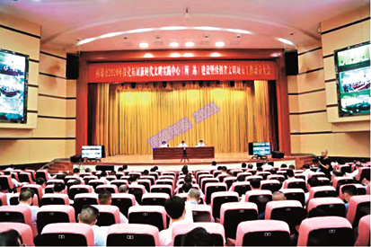 | 2020年7月2日，南雄市深化拓展新时代文明实践中心（所、站）建设 暨续创省文明城市工作动员大会召开 （董子龙 摄

【新时代文明实践中心】
2020年，南雄市成立新时代文明实践中心，为副科级事业单位，6个编制；实践中心主任由市委配备到位。建立以市委书记为组长、市长为执行组长的领导小组，高位推进新时代文明实践中心（所、站）建设；印发《深化拓展南雄市新时代文明实践中心（所、站）建设工作方案》《南雄市新时代文明实践中心百姓宣讲志愿服务队活动方案》，健全中心（所、站）建设机制和保障机制；将实践中心（所、站）建设工作纳入绩效考核，层层压实工作责任。成立南雄市新时代文明实践中心志愿服务总队，由市委书记任总队长，市委组织部、市委宣传部等15个单位主要领导任分队长，成立17支百姓宣讲志愿服务队，常态化开展理论宣讲、文化惠民等各类志愿活动，切实提高志愿服务的组织化程度。扎实推进阵地建设。投入30多万元，利用市文化馆高标准打造市新时代文明实践中心，于9月完工交付使用；以江头镇、水口镇实践所，雄州街道黎口村、珠玑镇洋湖村实践站等示范点为引领推进实践所、站建设，2020年，18个镇街全部成立实践所，232个村（社区）完成实践站建设；分别选取条件较好的黎灿学校、实验中学等学校打造文明实践进企业、进校园示范点，以点带面，推动文明实践在企业、学校全面铺开。打造一批文明实践精品活动。创新打造百姓宣讲志愿服务活动，120名百姓宣讲志愿服务队员常态化开展百姓宣讲，全年开展各类宣讲476场次，受益群众超过14800人次；依托文化馆阵地、师资资源力量，常年开展免费艺术公益课，全年开课500多场，惠及群众1.2万多人。各镇（街道）也积极打造文明实践品牌，水口镇开展红色文化志愿宣讲活动、雄州街道梨口村打造“四点半”课堂、油山镇打造红色文化讲解志愿服务品牌。 （姚一斌）

统战工作

【概况】
中共南雄市委统战部（以下简称“市委统战部”）对外挂市民族宗教事务局、市台港澳事务局牌子。设行政编制12名，其中：部长1名，副部长3名。正股级领导职数4名。下设办公室、党派经济室、民族宗教室、台港澳侨室。市归国华侨联合会机关行政编制2名，其中主席1名，副主席1名。市委统战部与市民族宗教事务局、市台港澳事务局、市工商业联合会、市归国华侨联合会合署办公。

【多党合作与政治协商】
2020年，南雄市保持民主党派3个和1个知联会，即民革南雄市总支部、民盟南雄市总支部、九三学社南雄市支社，无党派知识分子联谊会。南雄市工商联（总商会）执委以上成员54名，其中在南雄市或南雄市级以上任职人大代表、政协委员的15人。商会会员建立2个商会，5个镇级商会、1个联谊会、4个协会。会员包括建筑建材、电子传媒、旅游餐饮、研发销售、食品药品等领域的代表人士。市委统战部制定《南雄市民主党派、知联会联席会议制度》，坚持每两个月召开1次联席会议，学习、传达上级工作会议和有关文件精神，协调处理各方关系，通报工作计划，沟通工作情况，交流工作经验。实行“市委出题，党派调研”政策，由各民主党派、市知联会结合自身实际选取调研课题，在此基础上提出有参政议政的提案、建议和议案。

【党外干部培养】
2020年，南雄市启动党外干部挂职锻炼工作，建立并完善《党外干部挂职锻炼机制》，选派5名党外干部挂职锻炼，按照各自的专业特长分别派往雄州街道办事处、信访局、代建局、农业农村局等进行为期一年挂职锻炼。

【党派换届完成】
2020年，民革南雄市总支、民盟南雄市总支、九三学社南雄市支社、市知联会届满，南雄市委统战部协助筹备党派换届，于5月29日启动换届选举筹备工作，市委十三届第140次常委会列入议事日程。9月25日前，全市3个民主党派及市知联会完成换届选举。

【支持少数民族发展】
2020年，南雄市争取资金扶持少数民族村发展，争取上级资金40万元，为邓坊镇蓝屋村兴建文体广场。市财政安排本级少数民族发展资金50万元，支持少数民族特色村镇建设、村镇风貌改造、农村公路、水利设施建设、饮水安全、民族文化遗产保护、发展特色种养殖业、改善少数民族聚居地基本公共服务设施。同年开建的界址镇马芫村少数民族项目和珠玑镇洋湖村少数民族议事厅均完工。投入385万元，以黄坑镇许村自然村为重点，打造少数民族特色村寨。市民宗局为18名少数民族聚居区高考生办理加分手续，协助77名少数民族聚居区大学生申报助学资金，人均1万元，发放资助资金77万元。

【非公有制经济发展】
2020年1月，南雄市非公党委成立，党组织引领非公经济发挥作用。疫情防控期间，配合做好企业停工停产、车间消杀、员工安置等工作，统筹防疫物资交易和管理，非公企业以实际行动踊跃捐款捐物。市工商联印发《关于开展“主席走访月”活动的通知》，领导班子对各执委所属企业进行走访调研，了解企业在建项目推进情况，调查企业发展和项目推进中遇到的困难，收集后分类梳理，协调各职能单位解决。

【港澳台及海外联谊】
2020年，香港南雄市政协委员联谊会在香港完成注册，拓宽海外联谊渠道。市委统战部密切关注境外疫情，保持与台港澳同胞及侨胞联系，引导有序复工复产。发动各界捐资捐物，折合人民币15万元。吸引港资企业来雄投资发展现代农业产业，投入基地建设500万元，完成土地流转20多公顷。
（李芸芸）

机构编制

【概况】
中共南雄市委机构编制委员会办公室（以下简称“市委编办”）是市机构编制委员会常设办事机构，在市机构编制委员会领导下负责全市行政管理体制改革和机构改革、事业单位管理体制改革及机构编制日常管理工作。2010年8月，南雄市机构编制委员会办公室调整为单独设置，既是市委的工作部门，又是市政府的工作部门，列市委机构序列。内设3个股室：综合股、机构编制股、监督检查股，1个直属副科级行政单位——南雄市事业单位登记管理局。2013年9月，经编委会研究，同意成立南雄市行政审批制度改革办公室，正股级，挂靠南雄市编办管理。2019年3月，市委机构编制委员会办公室调整为中共南雄市委机构编制委员会办公室，作为市委机构编制委员会的办事机构，承担市委机构编制委员会日常工作，为正科级，列市委办事机构序列，归口市委组织部管理。调整后，市委机构编制委员会办公室内设综合股、行政机构编制股、事业机构编制股、监督检查股。设主任1名，副主任3名。市事业单位登记管理局为市委编办的直属行政单位，正股级，设局长1名。
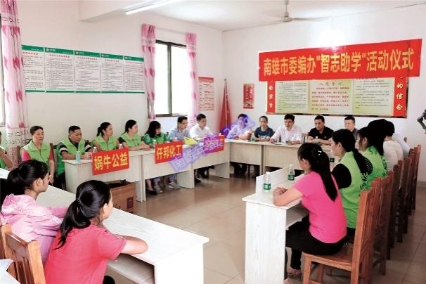 | 2020年5月31日，南雄市委编办举办“智志助学”活动（市委编办 供稿）

【机构改革和机构编制管理】
2020年，南雄市完成改革方案印发、改革动员部署会议召开、机构挂牌、机构整合、办公场所调整、人员转隶、镇街“三定”规定和镇街公共服务中心机构编制方案印发等工作，完成南雄市镇（街道）体制改革和事业单位的整合设置，组建镇街公共服务中心，将原来分散在“七站八所”的为民服务职责整合到公共服务中心，进一步提升镇街服务能力。乡镇街道只保留公共服务中心、财政所、退役军人服务站等3个事业单位。印发各镇（街道）公共服务中心机构编制方案，完成人员转隶、任免等工作。其中职权下放、镇街权责清单制定、镇街工作平台运行、综合行政执法工作、镇街编制资源、选人用人、财政保障等工作稳步推进。同年成立南雄市从事生产经营活动事业单位改革工作领导小组，印发《南雄市从事生产经营活动事业单位（公益三类）改革实施方案》，结合实际情况适时调整南雄市部分事业单位改革方向及人员安置措施：全面梳理统计，明确改革范畴。根据方案要求，结合南雄市实际，梳理出公益三类及从事生产经营活动的涉改事业单位18个，其中无生产经营活动公益三类事业单位3个。综合考虑涉改单位的职能性质、运转情况、人员安置、财政负担、社会稳定和历史遗留问题等因素，分别对涉改单位采取撤销、优化整合升类等方式推动改革任务完成。按照改革进度安排，南雄市涉改单位明确具体改革方式。这次改革全市撤销事业单位4个，收回事业编制113名（其中经营类46名、公益三类67名）。改革后，南雄不再保留公益三类事业单位。

【实名制系统管理】
2020年，南雄市加强编制管理，对全市行政事业单位干部职工实行编制实名制管理。坚持实名制管理数据信息逐月对比分析制度，加强对机关事业单位机构编制、实有人员变化情况的动态监测和管理。至12月，完成实名制系统680名人员变动（含减员、入编），其中行政单位161人，事业单位519人（其中教育系统257人、卫生系统65人）。根据《关于开展机构编制监督检查和事业单位法人公示信息抽查等工作的通知》要求，7月23日，韶关市委编办联合南雄市委编办对南雄市应急管理局、南雄市自然资源局和南雄市教育局开展机构编制监督检查工作，从检查情况中，发现实名制系统信息未及时更新；挂牌机构不规范，南雄市自然资源局未按照机构编制“三定”方案挂牌；南雄市应急管理局超职数配备部门领导副职1名等问题。

【事业单位登记管理】
2020年，南雄市办理设立登记事业单位13个，变更登记87个，注销登记8个，遗失声明2个，证书补领2个。办理机关群团统一社会信用代码证书初领9个，换领3个，变更5个。提交2019年法人年度报告229份，报送率100%。完善事业单位法人登记动态数据信息。依托广东省政务服务事项管理系统，梳理更新事业单位法人登记4个事项60个模块26项材料424项标准化要素。开展事业单位法人公示信息和机构编制监督检查情况联合抽查，强化事业单位事中事后监管。完成“十统一”信息系统数据录入、全市2020年营商环境便利度、数字政府和政务服务绩效考核相关准备工作、国家一体政务服务能力第三方调查评估迎评抽查结果集中整改、“全流程网办”情况梳理、电子证照签发、政务服务事项在线申办地址集中办公整改和韶关市市级行政审批事项下放承接等工作。 （尚 超）

机关工委

【概况】
中共南雄市直属机关工作委员会（以下简称“市直工委”）是市委党建工作的派出机构，主要负责规划市直机关党的建设，分类指导市直行政、事业单位和有关企业单位党务工作。内设办公室、组织股和宣教股。2020年，单位人员编制9名，含行政编8名、工勤编1名。市直工委直接管理的机关单位党组织77个，其中机关党委7个，直属党总支部12个，直属党支部58个，年底统计党员3111名。

【模范党支部建设】
2020年，南雄市贯彻落实《中国共产党支部工作条例（试行）》，创建机关“模范党支部”工程，重点在组织设置、党员管理、组织生活、服务功能、阵地建设、资料整理等方面抓标准化建设。优化机关党组织设置，强化党建引领。新成立党组织20个，其中党支部5个，临时党支部15个；有22个党组织进行补选，其中机关党委1个，党总支4个，党支部17个。机关党组织活动阵地建设按照“六有”标准，将党组织活动阵地建设成学习交流阵地，设立党务公开窗口，提供党建服务平台。
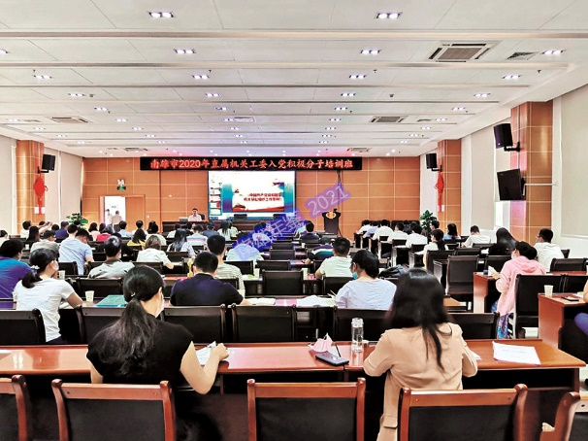 | 2020年6月1日，南雄市举办市直机关入党积极分子培训班（郭燕 摄）

【党务干部管理】
2020年，南雄市强化党务干部建设，实行机关党务专职，以选好党务干部为抓手，把政治强，业务精，作风好的干部充实到党务干部队伍中来。建立党务干部微信群，为信息沟通、党务学习提供交流平台。组织106名党务干部参加党务干部培训。

【模范机关创建】
2020年，南雄市坚持把模范机关创建与党组织全面进步全面过硬相结合，将庆祝建党99周年系列活动和红色教育相结合，依托南雄本土红色教育资源和教育基地，深入开展对党忠诚、革命传统教育，确立3个模范机关创建示范点，并组织各单位到示范点进行现场观摩交流，以先进为引领，扎实推进模范机关创建。

【创新创优竞赛】
2020年，南雄市直工委组织队伍参加韶关市第四届机关工作创新创优竞赛，遴选上报6支队伍，其中2支队伍入围韶关比赛，获得一等奖和二等奖的优良成绩，有1个项目进入省决赛。

【党员管理】
2020年，南雄市直工委培养入党积极分子120人，发展党员40人，其中3人是疫情防控表现突出的积极分子。举办入党积极分子培训班和发展对象培训班，学习党的基础知识以及共产党员修养的论述，把好入党质量关，规范发展党员工作程序，因违纪违规受到组织处理的党员17人，其中党内警告8人，党内严重警告4人，留党察看一年1人，开除党籍4人。
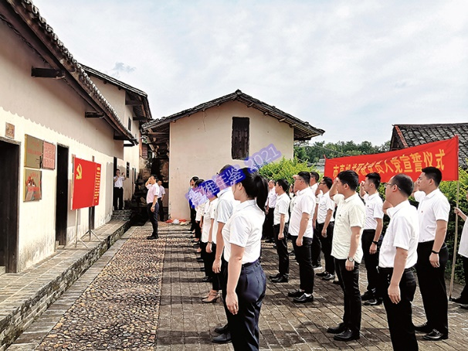 | 2020年6月28日，南雄市直机关举办市直机关预备党员入党宣誓仪式（郭燕 摄）

【市直机关武装工作】
2020年，南雄市落实党管武装原则，按要求做好民兵组织调整工作。完善民兵组织基础设施，把好民兵政审和体检关。全年调整组建市应急连和若干支专业队伍，在册的若干名基干民兵，组成分队参加骨干集训。 （郭 燕）

老干部工作

【概况】
中共南雄市委老干部局（以下简称“南雄市老干局”）是市委主管全市离退休干部的工作机构，成立于1983年11月。2001年，机构改革将中共南雄市委离休退休干部工作局改为现名，设有办公室、离休股、退休股3个职能股（室），核定编制7名，其中领导职数4名，其他干部3名，后勤编制1名，总编制8名。下设一个公益一类事业单位——南雄市老干部活动中心，定编5名，2020年干部职工5人，其中正副主任各1人，一般职工3人。

【老干部政治待遇】
2020年南雄市坚持邀请曾任实职副处以上老干部列席市人大、政协会议，让老干部参政议政；为全市老干部订阅10余种报纸杂志近1000份。争取近3万元资金开展老干部局离退休干部党支部、珠玑镇离退休干部党支部规范化阵地建设；开展日常离退休干部走访慰问，开展送“学”上门活动，全年组织局机关党员干部送“学”上门服务22人次。

【老干部生活待遇】
202年，南雄市老干局报销离休干部医药费，支付全市离休干部医药费近300万元；落实22位有生活特殊困难老干部帮扶资金6.6万元；从1月起，所有离退休干部每人每月增加生活补助500元，按照市人社局《关于调整我市机关、事业单位工作人员死亡后遗属生活困难补助标准及有关问题的通知》文件要求，提高离休干部遗属生活补助标准每人每月220元；落实离休干部干部一次性慰问金，5月发放慰问金每人5000元。 （梁潇云）
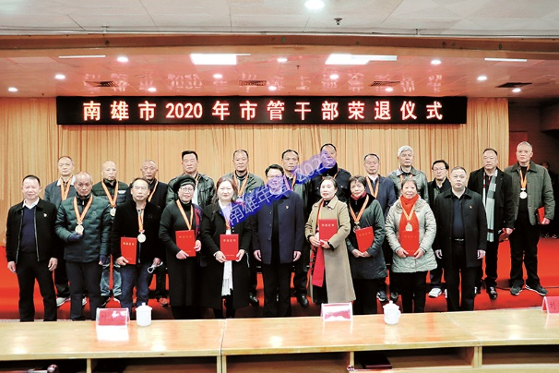 | 2020年12月30日，南雄市举行2020年市管干部荣退仪式（市老干局 供稿）

党校工作

【概况】
中共南雄市委党校（以下简称“市委党校”）为市委、市政府直属管理的公益一类事业单位，主要负责干部培训、理论宣传、红色教育等任务。2003年8月，中国共产党南雄市委员会党校、南雄市广播电视大学、南雄市教师进修学校“三校”合并，实行一套人马、三块牌子的办学模式。2017年9月，南雄市广播电视大学更名挂牌为南雄开放大学。2019年8月，撤销中共南雄市委党校加挂的南雄市进修学校牌子。2020年6月，南雄开放大学职能划转至市中等职业学校，中共南雄市委党校不再加挂南雄开放大学牌子。至此，南雄市委党校实现独立办学。内设8个股级机构：办公室、教务处、培训处、电教处、后勤处、教研室、联络指导处及农村劳动力培训服务中心。2020年，学校专职教师27人（含高级教师6人、中级教师16人、初级教师5人），参公管理人员8人，职员4人，工勤人员2人，其他人员4人。

【干部培训】
2020年，南雄市委党校承接各级各部门举办的入党积极分子培训、“丹霞英才”暨急需紧缺人才入职培训、公务员初任培训、市直机关基层党组织书记培训、中青年干部培训、公务员全员培训等培训班9期，培训学员2700人次以上（详情见下表）。党校坚持领导干部带头到党校讲课制度，2020年共有5位市党政领导干部到党校讲课。其中，在中青年干部培训班开班仪式上，市委书记王碧安向参加培训的55名中青年干部作了《着力提高政治能力和解决实际问题能力，为南雄争当全省苏区县域高质量发展排头兵作贡献》专题辅导。
2020年南雄市委党校组织各类培训情况表
表2
培训班别 | 举办期数 | 培训人数 | 举办部门
市直机关入党积极分子培训班 | 1 | 110 | 直属工委
“丹霞英才”暨急需紧缺人才入职培训班 | 1 | 94 | 组织部
公务员初任培训班 | 1 | 118 | 组织部
机关党组织书记集中轮训班 | 1 | 54 | 组织部、直属工委
中青年干部培训班 | 1 | 50 | 组织部
公务员全员培训班 | 4 | 2145 | 组织部
合计 | 9 | 2726 | —

【理论宣讲】
2020年，南雄市组织开展《习近平谈治国理政》第三卷、习近平总书记出席深圳经济特区建立40周年庆祝大会和视察广东重要讲话、重要指示精神以及宗教政策法规、党的十九届五中全会精神等宣讲活动。宣讲团队成员主要由党校选拔骨干教师组成。全年开展宣讲174场次，培训学员1.8万人次，详情见下表。
2020年南雄市委党校组织开展宣讲情况表
表3
宣讲内容 | 宣讲场次 | 主办单位 | 培训人数
《习近平谈治国理政》第三卷 | 78 | 宣传部 | 8250
习近平总书记出席深圳经济特区建立40周年庆祝大会和视察广东重要讲话、重要指示精神 | 78 | 宣传部 | 8250
宗教政策法规 | 18 | 宣传部  统战部  市委党校 | 1450
合计 |  |  | 17950

【开放大学管理】
2020年春、秋两季，南雄市开放大学招收新生279人，其中：春季135人（法律事务10人、行政管理专科77人、法学本科20人、行政管理本科28人）；秋季144人（法律事务21人、行政管理专科48人、法学本科52人、行政管理本科23人）。完成教学、考试以及155位本科毕业生和169位专科毕业生毕业证办理和发放等工作。9月，市委党校完成办学体制改革，为做好开放大学工作交接过渡，选派4位业务骨干驻扎在职中开展业务指导，协助做好开放大学各项教务工作。11月10日，经市人民政府批准，决定：由李子慧兼任南雄开放大学校长；林军不再兼任南雄开放大学校长职务；张相铭不再兼任南雄开放大学常务副校长职务。

【红色教育】
2020年，南雄市委党校主动对接广东南岭干部学院和全国各地红色教育需求，组建红色教育现场教学师资队伍，打造《陈毅与三年游击战》等红色教育精品课。为提升教学质量开展专题调研，加强与各镇（街）、市史志办、市文广旅体局沟通联系，走访南雄的老红军，获取第一手红色教育材料；组织红色教育现场教学团队到始兴红围、仁化城口粤北长征纪念馆、湖南汝城徐解秀故居、井冈山等地进行红色教育现场教学观摩学习。全年承接130个班次到梅岭、油山革命根据地等红色遗址开展红色教育现场教学，承接5986人次。

【师资队伍建设】
2020年，南雄市委党校组织教师到浙江大学、广东省委党校等地培训学习，培训52人次。组织开展3 次集体备课、2次试讲、3次教学研讨会、1次教学整改工作会议等教研活动。开展2020年南雄市委党校教师教学技能竞赛。引进2名硕士研究生充实教师队伍。全校研究生7名。在CN级期刊发表《生态文明建设实现路径研究述评》等课题研究成果论文8篇。
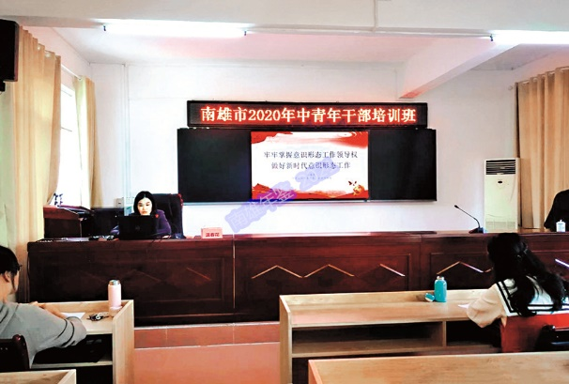 | 2020年11月6日，市委常委、宣传部长温春花在市委党校给中青年干部作意识形态专题辅导（市委党校 供稿）

【办学体制与领导体制改革】
2020年6月，南雄市中等职业学校加挂南雄开放大学牌子，南雄开放大学职能划转至市中等职业学校，市委党校实行独立办学，重新制订党校（行政学校）机构编制方案。7月1日，南雄市委十三届第139次常委会传达学习贯彻《中国共产党党校（行政学院）工作条例》精神，会议讨论并同意市委党校建立校务委员会，在校领导班子基础上，配备2名专职校务委员，由市委按程序选拔任命。12月3日，市委十三届第149次常委会审议并通过《中共南雄市委贯彻落实〈中国共产党党校（行政学院）工作条例〉实施方案》；会议讨论并原则同意，设立红色教育培训中心事业机构，挂靠市委党校，承接全国各地学员来雄开展红色教育培训，收入用于市委党校改善办学条件和奖教奖学。

【获得荣誉】
2020年，南雄市委党校获评南雄市“七五”普法终期检查考核评估优秀等次；获评南雄市2019年度扶贫开发工作成效考核评价优秀等次、南雄市2020年度扶贫开发工作成效考核评价优秀等次。代文乐老师参加韶关市党校系统精品课评选获现场教学类三等奖；陈娟娟老师荣获2019年度南雄市“三八红旗手”荣誉称号。 （池丽泉）

地方史志

【概况】
南雄市史志办公室（以下简称“南雄市史志办”）设置于2001年12月。原中共南雄市委党史研究室成立于1982年6月，原南雄市地方志编纂委员会办公室设置于1984年11月。因机构改革，2001年12月，两个单位合并为南雄市史志办公室，属正科级参公管理事业单位，内设3个股室：人秘股、党史股、方志股。设主任1名，副主任2名，正股级职数3名。2019年机构改革后增加1个行政编制和1个社会购买服务名额，行政编制增至7名。2020年，在编在岗6人，1名社会购买服务人员。

【志鉴扩面提质】
2020年，南雄市史志办狠抓志鉴工作，做好资政服务工作。高质量推进南雄年鉴编纂工作。印发《南雄年鉴（2020）》编纂方案后及时跟进、指导各单位编纂情况。在框架结构、内容资料等方面，紧扣南雄发展变化和实际情况，通过增设类目、适当升降分目和条目等方式，充分体现年鉴的年度性、地域性、资政性和可读性。经过多次审校，狠抓年鉴稿件质量，力争出年鉴精品。顺利推进第三轮市志编修工作。年初召开全市第三轮市志编修启动大会后，加强修志业务学习，强化专业准备，做好对接跟进工作，及时指导各承修单位进行资料长编，并提供参考资料。做好地方志资料年报收集工作。在下发通知后，及时收集、整理、汇编2019年度的地方志资料年报。

【地方志资源开发利用】
2020年，南雄市史志办稳步推进南粤古驿道沿线村史编纂工作。抓好珠玑镇梅岭村、灵潭村、珠玑村、泰源村、里东村、聪背村、石塘村、角湾村、中站村和乌迳镇新田村、山下村、田心村、白胜村、孔江村、大竹村、乌迳村等16村的村史审稿、修改工作，完成四次审核修改工作，并进行排版出样书，送编纂委员会审核。加强资政服务工作。为省、韶关上级部门方志开发利用，提供古桥、非遗、特色物产等资料，同时对历年来公开出版的《南雄县志》《南雄史志》《南雄年鉴》等书籍，进行数字化并上传省数据库。

【革命遗址普查】
2020年，南雄市组织开展新一轮革命遗址大普查。加强部门统筹协调，抽调力量组织工作专班，制定落实普查工作方案，指导发动镇村协调配合，深入开展实地田野调查，保证质量完成普查资料，组织推动全市新一轮革命遗址大普查工作有效顺利开展，并形成普查成果汇总上报。经过省委党史研究室审核确认，南雄市革命遗址94处，比2010年确认的39处增加55处，遗址数在韶关各县（市、区）排名第一。通过革命遗址普查，进一步摸清南雄市革命遗址的保存现状，为后续的修缮保护、开发利用提供详细信息。同时，为推广革命遗址普查成果，组织整理94处革命遗址的资料发给出版社，出版《南雄市革命遗址大通览》。

【水口战役胜利88周年学术研讨会举办】
2020年10月16日，由广东中共党史学会与南雄市委共同主办的水口战役胜利88周年学术研讨会在南雄召开。活动当天，参与研讨会的革命后代、论文作者、南雄市领导和市直机关单位领导干部及学生代表，在水口战役主题公园举行祭奠烈士活动，随后参观水口战役陈列馆。当天下午召开水口战役胜利88周年学术研讨会。会议报告学术论文评审结果并颁证。参会人员围绕水口战役展开学术交流研讨，还原水口战役历史地位和意义。南方报业传媒传媒集团对南雄红色文化建设进行持续性报道，特别是对研讨会召开情况，联合多家媒体，进行跟进性报道和现场直播。

【党史文化深化编研】
2020年，南雄市加强基础编研，推出研究成果。继续推进《红色南雄印记》编纂工作，经过多次修改、调整，完成文稿32万字。认真编纂《广东中央苏区革命简史——南雄卷》， 完成文稿8万字，送省委党史研究室审核。

【史料收集和文物征集】
2020年，南雄市史志办协助市红色革命史料收集工作小组、南雄文史资料搜集整理工作小组，开展史料收集和文物征集工作。通过各方收集查找，收集可用人物图片1038张、档案照片236张，查找到实物照片193张（含博物馆），收集到可用报刊资料照片706份（张），完成整理革命前辈在南雄活动简介及部分革命旧址介绍等资料162篇（含档案馆打印稿）。进一步完善南雄党史资料库，为南雄市博物馆新馆、南雄市红色革命历史陈列馆、水口战役陈列等场馆的布展提供详尽的基础资料。同时，积极参与审核、修改南雄市红色革命历史陈列馆和水口战役陈列的展陈大纲。 （周晓飞）
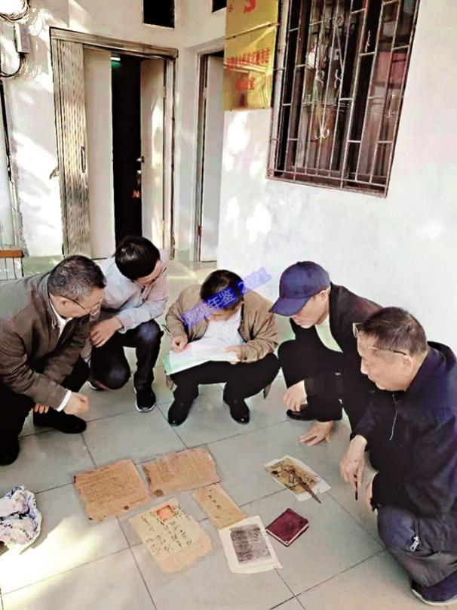 | 2020年11月9日，市史志办协助市红色革命史料收集工作小组对收集到的革命文物进行核实登记，并按照程序移交南雄市博物馆收藏（庄素梅供稿）

档案工作

【概况】
南雄市档案部门实行“局馆分离”制，行政职能划转市委办公室（档案局），市委办公室内设档案发展和管理室，制定档案事业发展规划和档案工作规章制度并组织实施，依法对机关企事业单位档案整理、移交工作进行监督、检查和指导。市档案馆为市委直属参公管理范围正科级单位，负责全市档案接收保管利用及档案数字化建设工作，内设办公室、接收整理股、保管利用股、技术声像股四个股室。2020年，档案馆编制数10名，实有工作人员12人，其中馆长1人、副馆长2人、其他工作人员6人、社会购买档案服务人员3人。南雄市档案馆是集档案接收保管利用、爱国主义教育基地、青少年教育基地、现行文件阅览、政府公开信息查阅中心、展览厅、旅游参观点等综合性档案馆。

【档案资源建设】
2020年12月，馆藏档案124个全宗单位，包括文书档案、科技档案、专门档案、声像档案、实物档案等7个大类档案，馆藏总量9.23万卷又14.12万件，民生档案（农业档案87卷、山林证存根353卷、土地证存根498卷、婚姻档案4.61万卷、土地承包确权档案10.06万件、扶贫档案6759件），其中文书档案2.68万卷又3.39万件、专门档案6.18万卷又10.74万件、基建档案272卷、会计档案353卷、已故人员档案1149卷、国有企业退休人员人事档案1984卷，照片档案6573张、音像档案167盒又809盘、实物档案127件，总排架长1842米。有志史资料、书籍、报刊期刊等各类资料7602册。接收到各单位移交档案电子目录总量案卷级9.3万条，文件级71万条。

【档案整理归档与接收】
2020年，南雄市有103个单位的档案员参加集中整理归档。至12月，整理档案1.2万件。接收各单位移交进馆各类档案1.39万卷又6412件，其中文书档案6203件、专门档案1.39万卷又209件、照片档案105张、光盘3张；接收到各单位移交档案电子目录案卷级1.39万条。
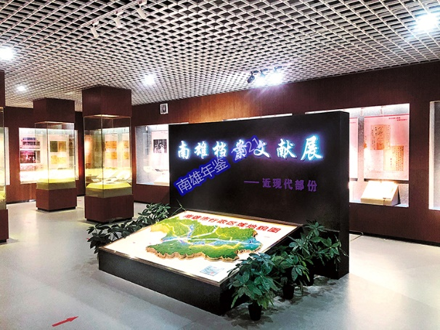 | 2020年，南雄市举办档案文献展览（市档案馆 供稿）

【档案数字化建设】
2020年，南雄市继续投入54.88万元实施馆藏档案数字化扫描。该项目扫描婚姻档案4.25万卷、土地确权档案849卷、堪界图档案10卷及市委组织部档案720卷，完成29.09万页的档案扫描数字化工作。

【档案利用服务】
2020年，南雄市档案馆做好馆藏档案的查档利用等服务，接待各类查档人员775人次，查阅各类档案材料2643卷又65件，为南雄市经济建设、招商引资、林权改革、土地确权、土地征用、民办代课教师身份确认，各类山林、土地、房屋纠纷的解决、各类资料的编写等提供真实有效的凭证材料。

【政府信息公开材料的接收管理】
2020年，南雄市档案馆做好对各单位政府信息公开材料的接收、管理和查阅利用工作，做到专人专管、交接有序，并及时做好政府信息公开材料的统计和上报工作，全年接收到各单位交来政府信息公开材料1698份。 （邓 巍）

南雄市人民代表大会

综 述

【概况】
2020年，南雄市人大常委会坚持以习近平新时代中国特色社会主义思想为指导，深入学习贯彻落实党的十九大和十九届二中、三中、四中、五中全会精神，努力践行初心使命，坚决落实省委、韶关市委以及南雄市委人大工作会议精神，有效运行“三个在先”机制，在市委的正确领导下，依法履职行权，更好发挥自身优势，不断丰富人民代表大会制度在南雄市的生动实践。全年召开人民代表大会1次、常委会会议10次、主任会议13次，听取和审议“一府两院”专项工作报告11项，作出决议、决定10项，发出审议意见12份，任免地方国家机关工作人员20人次，对3个部门开展工作评议，开展专题工作调研17项，完成市十五届人大六次会议确定的各项目标任务，为南雄经济社会发展和民主法治建设作出贡献。

【县乡人大工作和建设】
2020年，南雄市人大常委会紧密结合“推进县乡人大工作年”活动，狠抓贯彻落实省委人大工作会议精神“回头看”工作，提高服务保障水平，夯实代表主体地位，市镇两级人大建设得到加强，代表作用得到有效发挥。推进联络站建设，至2020年年底，全市建有代表联络站48个（含18个中心联络站），基本实现制度化、规范化运作，整体形成以镇（街 道）代表中心联络站为主，村级代表联络站为辅的代表常态化履职阵地。年内组织常委会党组班子领导和人大机关“一室五委”领导对全市18个镇（街道）人大工作和建设情况进行全覆盖视察，组织召开现场推进会，推广黄坑镇、油山镇等示范点的经验做法，带动全市镇（街道）人大工作和建设整体均衡提高。

【人大宣传工作】
2020年，南雄市人大常委会把握意识形态工作，传导人大代表声音。编纂《南雄市2020年人大工作选编》，举办“双周讲堂”活动，与市融媒体中心合作，每半个月制作播放一期代表履职风采节目，深层次全方位报道代表的先进事迹。2020年获评韶关市人大宣传工作先进单位和《韶关人大年鉴》编纂先进工作单位。

人大及其常委会重要会议

【市十五届人大六次会议】
2020年5月19—21日，南雄市第十五届人民代表大会第六次会议在南雄大会堂召开。大会应出席代表210人，出席207人，出席人数符合法定人数。不是市十五届人大代表的市政府组成人员的市法院、市检察院主要负责人列席大会开幕式；出席政协第十届南雄市委员会第五次会议全体人员通过视频会议在分会场同步进行收听收看大会开幕式。会议听取和审议南雄市人民政府工作报告、南雄市人民代表大会常务委员会工作报告、南雄市人民法院工作报告、南雄市人民检察院工作报告，审查和批准南雄市2019年国民经济和社会发展计划执行情况与2020年国民经济和社会发展计划草案的报告、南雄市2019年预算执行情况和2020年预算草案的报告，批准南雄市2020年国民经济和社会发展计划、南雄市2020年市级预算，票决通过“实施城乡供水一体化工程建设”等八件南雄市人民政府2020年民生实事项目。
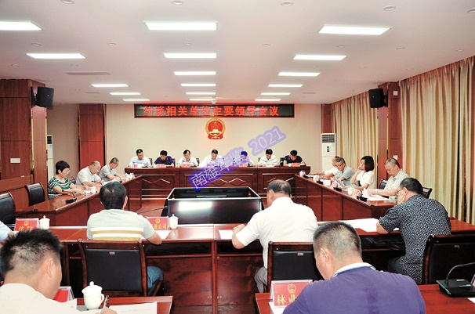 | 2020年7月6日，南雄市人大常委会召开会议，约谈市十五届人大六次会议代表测评排名靠后单位（市人大办 供稿）

【人大常委会会议】
2020年，南雄市召开10次人大常委会会议。
第三十六次会议 1月21日，南雄市第十五届人民代表大会常务委员会第三十六次会议召开。会议任命杨耀轩为南雄市人民政府副市长，廖春花为南雄市商务局局长；免去王友华的南雄市人民政府副市长职务，孔建国的南雄市商务局局长职务。会议增补选夏小辉、廖海泉、夏新坤、朱慧、叶细芳、张熙斌、蓝北华、陈华、蓝连山、吴敦林、黄得龙、赖建志、郭秀丽、陈于军、衷学庆、黄树材、郭锦雄为南雄市第十五届人民代表大会代表。
第三十七次会议 2020年2月28日，南雄市第十五届人民代表大会常务委员会第三十七次会议召开。会议任命李福全为南雄市人民政府副市长；免去邵锦炯的南雄市人民政府副市长职务。审议通过《南雄市人民代表大会常务委员会2020年工作要点》。
第三十八次会议 2020年4月30日，南雄市第十五届人民代表大会常务委员会第三十八次会议召开。会议任命胡仕忠为南雄市人民法院审判员、审判委员会委员；叶茂为南雄市人民法院审判员。同意接受陈志光辞去韶关市第十四届人民代表大会代表职务，报韶关市人民代表大会常务委员会备案。会议增选温鑫为南雄市第十五届人民代表大会代表。
第三十九次会议 2020年5月12日，南雄市第十五届人民代表大会常务委员会第三十九次会议召开。会议免去曾光的南雄市监察委员会副主任职务。会议审议市人民政府《关于提请审议〈南雄市2020年民生实事候选项目〉的议案》。通过“实施城乡供水一体化工程建设”等10个南雄市2020年民生实事候选项目，由市人民政府提请南雄市第十五届人民代表大会第六次会议全体代表审议并票决。会议书面审议市人民政府《关于办理市十五届人大五次会议代表议案、建议情况的报告》《关于2019年南雄市人大常委会提出意见建议落实情况的报告》。通过关于召开南雄市第十五届人民代表大会第六次会议的若干事项及建议名单、南雄市人民代表大会常务委员会工作报告（稿）。
第四十次会议 2020年5月13日，南雄市第十五届人民代表大会常务委员会第四十次会议召开。会议补选王瑞军为韶关市第十四届人民代表大会代表，并报韶关市人民代表大会常务委员会审查确认。
第四十一次会议 2020年6月29日，南雄市第十五届人民代表大会常务委员会第四十一次会议召开。会议通过《南雄市人大常委会关于对审计查出问题整改监督的暂行办法》。听取和审议《关于南雄市2019年度审计查出问题的整改结果报告》《关于南雄市2019年度环境状况和环保目标完成情况的报告》。会议对南雄市第十五届人民代表大会第六次会议代表测评“一府两院”以及其他市直有关单位（含垂直管理单位）工作情况进行通报。确定市人大常委会2020年度评议对象单位。同意接受陈玉英辞去韶关市第十四届人民代表大会代表职务，报韶关市人民代表大会常务委员会备案；同意接受陈玉英辞去南雄市第十五届人民代表大会代表职务。会议任命朱勇军为南雄市人民检察院检察员、检察委员会委员、副检察长；免去王晓云的南雄市人民检察院副检察长、检察委员会委员、检察员职务。
第四十二次会议 2020年7月31日，南雄市第十五届人民代表大会常务委员会第四十二次会议召开。会议免去肖丽琼的南雄市人民代表大会常务委员会教育科学文化卫生工作委员会主任职务、陈志雄的南雄市政务服务数据管理局局长职务、董书海的南雄市司法局局长职务。任命陈志雄为南雄市司法局局长、邓昌忠为南雄市政务服务数据管理局局长。免去彭小梅的南雄市人民法院副院长职务。任命莫建申为南雄市人民检察院副检察长。
第四十三次会议 2020年8月31日，南雄市第十五届人民代表大会常务委员会第四十三次会议召开。会议免去杨乾的南雄市人民政府副市长职务。同意接受黄历文辞去韶关市第十四届人民代表大会代表职务，并报韶关市人民代表大会常务委员会备案；同意接受肖丽琼、董雪英、杨简彬、陈于军、王静等辞去南雄市第十五届人民代表大会代表职务，由市人大常委会予以公告。根据选举法第五十三条规定，肖丽琼、董雪英的南雄市第十五届人民代表大会常务委员会委员职务相应终止，并报南雄市第十五届人民代表大会第七次会议备案。听取和审议《关于城乡饮水安全工程建设及供水管理工作情况的报告》《关于南雄市2020年上半年国民经济和社会发展计划执行情况的报告》。审查和批准南雄市2019年市级决算。听取和审议《关于南雄市2019年度本级预算执行情况和其他财政收支的审计工作报告》《关于南雄市2020年上半年预算执行情况的报告》《关于开展公益诉讼工作情况的报告》《关于开展〈中华人民共和国传染病防治法〉执法检查的报告》。会议分别对南雄市交通运输局、中国移动公司南雄分公司、中国联通公司南雄分公司等单位进行工作评议。
第四十四次会议 2020年10月20日，南雄市第十五届人民代表大会常务委员会第四十四次会议召开。会议听取和审议《关于2020年地方政府债务和2020年预算调整方案的报告》《关于南雄市“七五”普法规划实施情况的报告》。补选南雄市人大常委会党组书记、主任曾文辉为韶关市第十四届人民代表大会代表，并报韶关市人民代表大会常务委员会审查确认。
第四十五次会议 2020年12月30日，南雄市第十五届人民代表大会常务委员会第四十五次会议召开。会议免去陈建麟的南雄市人民法院审判委员会委员、审判员职务；叶茂的南雄市人民法院审判员职务；付伟中的南雄市人民法院审判员、民事审判庭副庭长职务。听取和审议《关于南雄市2020年重点建设项目计划调整方案的报告》，批准南雄市2020年重点建设项目计划调整方案。听取和审议《关于南雄市2020年预算调整方案（草案）的报告》，审查和批准南雄市2020年预算调整方案。听取和审议《关于南雄市2019年度行政事业性国有资产管理情况的报告》《关于南雄市2020年县乡道路建设项目推进情况以及“四好农村路”建设情况的报告》《关于落实2020年度民生实事的进展情况报告》。听取和审议南雄市交通运输局、移动南雄分公司、联通南雄分公司于落实工作评议整改情况的报告，并相应予以评定等次。

人大监督工作

【经济建设监督】
2020年，南雄市人大常委会密切关注全市经济运行情况，听取审议国民经济和社会发展计划执行情况的报告，加强对经济运行情况的分析研判，推动经济社会发展目标和任务完成。提前介入“十四五”规划和2035年远景目标纲要草案编制工作，初审有关草案。跟踪监督重大项目建设情况，持续关注项目投入产出比、行政服务效能等问题，开展专题视察活动，力促项目建设提质增效。常委会贯彻落实预算法和中央《关于人大预算审查监督重点向支出预算和政策拓展的指导意见》，依法审查批准决算和预算调整，确保财政运行平稳安全，促进预算安排更加精细、资金分配更加合理。加强对政府债务使用情况监督，督促政府科学合理举债，防范债务风险。审议2019年度国有资产管理情况综合报告，听取审议行政事业性国有资产管理专项报告，对破解资产质量不高、自身造血功能不强、体制机制不健全等问题提出建议。强化审计发现问题整改的长效监督机制，出台《南雄市人大常委会关于对审计查出问题整改监督的暂行办法》，推动政府加大整改力度，加快构建更为完善的审计监督体系，审计整改效果和质量较往年明显提升。

【民生事业监督】
2020年，南雄市人大常委会听取审议城乡饮水安全工程建设及供水管理情况报告、县乡道路建设项目推进情况报告，促进有关方面提高思想认识，重抓薄弱环节，加大工作力度，放大政策效应。出台《对南雄市政府落实年度民生实事情况开展监督的工作方案》，将常委会组成人员分组，联同相关镇（街道）人大及省市县三级部分代表，对民生实事项目进行“一对一”全流程跟踪监督，通过组织代表视察，注重项目建设过程监督。2020年度八件民生实事办理得到落实。

【生态建设监督】
2020年南雄市人大常委会听取审议2019年度环境状况和环境保护目标完成情况报告，督促政府全域加强生态保护和修复，全域推进生态环境治理。组织在雄四级人大代表，对黄坑等9个镇（街道）其他普通公路深化“路长制”管理推动路域环境综合整治情况进行联动视察监督，推动沿线打造“舒、畅、美”的交通环境和舒适的生产生活环境。紧扣打造乡村新风貌，调研全市村庄规划建设管理情况，推动市政府加快编制“多规合一”的实用性村庄规划，坚决制止重规划轻落实、重审批轻管理的现象。组织四级人大代表开展对全市镇村污水处理项目建设情况视察活动，督促政府完善项目建设质控和运营管理长效机制。深入华电公司、珠玑纸业公司等企业开展专题视察调研，持续监督问效，推动企业落实环境治理工作。

【乡村振兴监督】
2020年，南雄市人大常委会聚焦黄烟、优质稻、辣椒、中草药、小龙虾、茶叶等农业特色产业进行调研，就产业规模经营、一、二、三产业融合、提质增效等方面提出意见建议。围绕推动南雄申报南药、稻虾共作等省级现代农业产业园，争取省人大重视支持，认真对接省人大专题调研组到南雄开展专题调研，并做好后续跟踪反馈。配合韶关市人大常委会做好《韶关市农村住房建设管理条例》立法调研工作。组织开展农村人居环境综合整治建设美丽乡村情况专题调研，推动全域推进农村人居环境整治，建设生态宜居美丽乡村。聚焦镇街配套设施完善、乡镇环境治理和墟镇风貌提升，对第二批乡镇整治提升“139”项目建设情况进行监督。引导人大代表围绕产业发展、就业创业、电商金融等方面做好技术培训、示范引领。人大机关选派精干力量赴江头镇鱼仙村和涌溪村开展帮扶。深化“测评+评议”工作，对南雄市第十五届人民代表大会第六次会议代表测评“一府两院”以及其他市直有关单位（含垂直管理单位）工作情况排名靠后的10个单位进行约谈，定期听取汇报，跟踪整改落实情况。

人大代表工作

【提升代表履职能力】
2020年，南雄市人大及其常委会深化拓展代表工作内容形式，健全常委会领导班子成员挂点联系镇（街道）人大规范化建设工作机制，加大指导检查力度。制定《南雄市人大常委会专职组成人员联系市人大代表的意见》。完善并落实代表参与执法检查、视察、专题调研活动等业务培训制度，让代表履职更有针对性。探索运用代表网络问政平台和代表履职档案，全方位分析评估代表履职情况。制定《南雄市人大常委会开展“更好发挥代表作用”主题活动的实施方案》，组织全市四级人大代表，就加强农村人居环境综合整治推进美丽乡村建设等方面，开展专题调研、视察以及执法检查，组织辖区各级人大代表进站开展联络工作。7月，市委书记王碧安、市长林小龙以普通代表身份参加活动，与人大代表、选民群众互动交流，收集意见建议，推动涉及城区部分街道亮化、农村垃圾清理转运、“三线”整治及农贸市场整治等15个难点堵点问题的解决。在全市三级人大代表开展“更好发挥代表作用”主题活动月期间，镇村两级48个代表联络站开展活动612场次，代表进站人数776名，接待群众3192人次，收集整理意见建议291条，推动解决相关问题260余件。建立代表建议办理考核工作机制，采取“上门跟办、现场督办、满意度测评”等全链条办理方式，提升建议办理质效。创办《代表之声》，摘选部分具有代表性和普遍性的意见建议进行公开登载，反映代表意见建议办理及落实过程。市十五届人大六次会议期间收到的40件建议、批评和意见均全部办结，满意、基本满意率达100%。
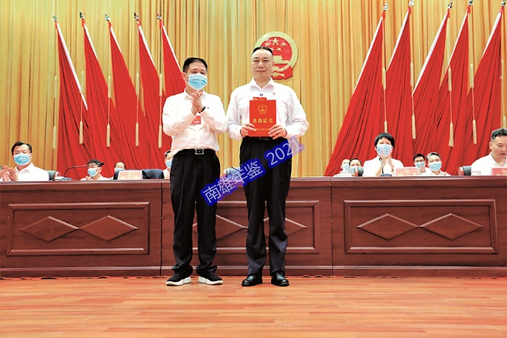 | 2020年5月21日，南雄市委书记王碧安（左一）为新当选的南雄市人大常委会主任曾文辉（右一）颁发当选证书（市人大办 供稿）

【依法行使人事任免权】
2020年，南雄市人大常委会坚持把党管干部原则与人大依法行使任免权相结合，确保把市委经过认真考核合格的干部人选选举好、任命好。2020年，任免国家机关工作人员20人次。依法实施宪法宣誓，指导有关国家机关和镇级人大组织开展宪法宣誓活动，增强国家机关工作人员宪法意识和公仆意识。 （刘世春）

南雄市人民政府

综 述

【概况】
南雄市人民政府设置工作部门26个：办公室、发展和改革局、教育局、工业和信息化局、公安局、民政局、司法局、财政局、人力资源和社会保障局、自然资源局、住房和城乡建设局、交通运输局、水务局、农业农村局、商务局、文化广电旅游体育局、卫生健康局、退役军人事务局、应急管理局、审计局、市场监督管理局、统计局、医疗保障局、城市管理和综合执法局、政务服务数据管理局、林业局。其中，办公室挂外事局、信访局牌子；发展和改革局挂粮食和物资储备局牌子；工业和信息化局挂科学技术局牌子；住房和城乡建设局挂人民防空办公室牌子；农业农村局挂扶贫开发办公室牌子；商务局挂口岸局牌子；市场监督管理局挂知识产权局牌子。

重要会议

【市政府常务会议】
2020年，南雄市人民政府召开市府常务会议12次。
十五届三十六次常务会议 2020年1月17日召开，会议主要讨论研究以下内容：学习贯彻《广东省自然资源厅关于实施点状供地助力乡村产业振兴的通知》《国务院关于加强固定资产投资项目资本金管理的通知》精神；研究驿道梅园森林生态综合示范园项目建设事项、加强专业森林消防队伍建设事项、园区二期开发建设成果（资产）中指挥部、钢筋加工场临时建筑物资产款拨付事项、电子商务进农村综合示范县建设项目资金规划使用预算调整事项、殡仪馆历史遗留问题、南亩粮管所划拨事项；听取《南雄市2019年新增债券资金使用和项目建设情况的报告（送审稿）》《南雄市存量隐性债券化解情况报告（送审稿）》《南雄市地方政府性债券管理情况的报告（送审稿）》。
十五届三十七次常务会议 2020年2月25日召开，会议主要讨论研究以下内容：学习《法治政府建设与责任落实督察工作规定》；研究统筹抓好全市疫情防控和经济社会发展工作事项；审议《南雄市垦造水田项目后期管护实施方案》；研究2019年度工业企业发展扶持资金事项；审议《南雄市中小微企业融资服务资金操作办法（送审稿）》；研究红色革命历史陈列馆项目装修布展工程招投标事项；研究红砂岭综合治理工程绩效目标分解、资金分配和项目组织管理相关事项；审议《南雄市国家储备林项目平台公司投资协议（送审稿）》；研究农村大喇叭建设项目事项；审议《南雄市住宅小区规范化管理及试点创建工作方案（送审稿）》；研究推荐申报省级中小学研学实践教育基地事项；审议《南雄市畜禽养殖禁养区划定方案》。
十五届三十八次常务会议 2020年3月31日召开，会议主要讨论研究以下内容：听取《2019年度南雄市行政复议和行政应诉案件分析报告》；审议《2020年度市政府规范性文件制定（修订）计划（草案）》；审议《2020年度重大行政决策事项和听证事项目录》（草案）；传达学习省、韶关市领导关于乳源东阳光“3·5”事故的指示批示精神；听取《南雄市1—2月经济运行情况汇报》；研究外贸仓库地块征拆补偿事项；审议《南雄市2020年度国有建设用地供应计划（送审稿）》；研究2020年土地储备资金拨付事项；审议《南雄市政府投资非经营性项目代建管理办法（修订稿）》；研究代建项目中介服务选取方式事项；研究中介服务费支付事项；研究坪田财政所配建事项；审议《南雄市珠玑镇长迳村三佳村一、二、三产业融合先导区项目实施方案》；研究农业农村发展扶持项目实施计划及资金安排事项；研究购置消防车事项；审议《南雄市城区河道清淤疏浚工程项目可利用物处理方案（送审稿）》。
十五届三十九次常务会议 2020年4月29日召开，会议主要讨论研究以下内容：传达学习习近平总书记对安全生产作出的重要指示和李克强总理重要批示精神；审议《2020年度市政府规范性文件清理结果（草案）》；听取《全市一季度经济运行情况及下一步工作措施报告》；研究苍石水厂及配套管网工程征地租地资金事项、环城西路教场坪留用地征地补偿标准事项、收回南雄市年丰有机肥有限公司国有建设用地使用权事项、乡镇国土空间规划编制工作、全市国有建设用地使用权出让印花税缴交事项、山水林田湖草项目相关事项、购买基层社会救助事务性工作经办服务人员事项、流浪乞讨人员防疫隔离及物资储备用房项目事项、共建国科广化（南雄）新材料研究有限公司事项、湖口镇湖口村新建党群服务中心项目经费事项、2020年“一村一品、一镇一业”专业村建设项目事项、举办南雄市第四届“重走长征路”徒步活动事项、整村推进村镇生活污水处理基础设施PPP项目、核增中小学教师绩效工资水平事项、人才周转性住房后续建设项目相关事项、2020年度垦造水田项目相关事项；审议《南雄市工程建设项目“区域评估”实施方案（送审稿）》《南雄市2020—2022年财政中长期规划》《南雄市深化涉农资金统筹整合改革实施方案》《南雄市农村供水工程水费收缴实施方案》《建设领域应对疫情稳企安商的若干措施》《南雄市党群人才公共食堂建设方案（送审稿）》；听取《南雄市2019年度国有资产管理情况综合报告》《南雄市2019年度行政事业性国有资产管理情况报告》。
十五届四十次常务会议 2020年5月26日召开，会议主要讨论研究以下内容：学习《优化营商环境条例》；研究园区挥发性有机物预警系统运营维护事项；审议《2019年度审计查出问题的整改结果报告（送审稿）》；研究黄坑镇文化广场资金用途调整事项；研究2019年省级乡村振兴战略专项资金使用事项；研究南雄市人民医院综合门诊大楼建设项目和感染科改扩建项目招投标方式事项；研究市融媒体中心配音室、演播室声学系统升级改造项目建设资金事项；研究2020年乡村绿化美化造林项目经费事项；研究解决城市绿化管护事项；研究创建国家森林城市事项；研究自然保护地整合优化项目和天然林核定落界项目服务费事项；研究进出口贸易公司处置事项；研究调整市招商引资工作联席会议制度事项；审议《工业项目招商引资合同范本（送审稿）》；研究举办“云游韶关·红色南雄篇”网络直播带货活动事项；审议《南雄市“房地一体”农村不动产确权登记发证工作实施意见（送审稿）》；研究粤港澳大湾区“果盘子”工程、南药产业带种植基地基础设施项目事项；研究调整北城区基础设施建设及配套土地整理项目（一期）资金来源事项；审议《南雄市2020年提前批新增债券项目方案（草案）》；研究南雄红色革命历史陈列馆更名事项。
十五届四十一次常务会议 2020年6月22日召开，会议主要讨论研究以下内容：研究工业园二期园区智慧化公共服务平台建设项目事项、雄州街道征地拆迁服务中心购买服务事项、解决黎灿学校第二校区新建项目工程进度款事项、调整未纳入机关事业单位养老保险的退休人员基本养老金事项、解决城乡供水一体化项目融资事项、古市镇修仁教学点校产划拨事项、基层治理规范化建设项目（二期）事项、解决南雄市X339线教育南路至大汾公路绿道工程款余款事项、河道管理范围划定和采砂规划编制工作事项、解决以食用为目的的人工繁育野生动物补偿资金事项、南雄市人民法院审判法庭地下部分建设项目事项、继续为建档立卡贫困户和农村相对困难群众购买商业补充医疗保险事项、2020年道路加铺沥青路面（第四期）采购项目事项、新农村以奖代补建设项目工程变更工作事宜、山水林田湖草试点工程及红砂岭综合治理工程有关事项、南雄供电局里东变电站地面建筑物事项；审议《南雄市工程建设项目审批制度改革建立“土地资源和技术控制指标清单”制度实施细则（送审稿）》《南雄市零星用地审批实施细则（送审稿）》《南雄市社会投资类工程建设项目审批制度改革工作实施方案（送审稿）》《南雄市镇级污水处理厂污水处理费征收管理方案（送审稿）》《南雄市国民经济和社会发展第十四个五年规划基本思路（送审稿）》《扶贫产业竹鼠养殖补偿及转产方案（送审稿）》《南雄市关于扶持医药服务产业奖励实施办法（送审稿）》。
十五届四十二次常务会议 2020年7月24日召开，会议主要讨论研究以下内容：审议《2020年市政府工作要点责任分工（送审稿）》、《南雄市2019年财政决算报告（草案）》（送审稿）、《南雄市2020年上半年财政预算执行情况报告（送审稿）》、《南雄市2020年全年批新增债券项目方案（送审稿）》、《南雄市2020年抗疫特别国债分配方案（送审稿）》、《南雄市清理盘活财政存量资金工作方案（送审稿）》、《扶持新兴服务企业奖励实施办法（试行）》（送审稿）、《南雄市宝奥税务咨询服务有限公司项目合作协议书（送审稿）》、《南雄市城市供水用水管理办法》《南雄市农村宅基地审批规范管理工作实施细则（送审稿）》、《南雄市全域旅游发展总体规划（2020—2035）》（送审稿）、《南雄市整县推进村镇生活污水基础设施PPP项目工程预审方案（送审稿）》、《南雄市直管公房管理办法（送审稿）》、《南雄市公职人员家庭租赁直管公房专项整治工作实施方案（送审稿）》、《南雄市质量提升行动实施方案（送审稿）》、《南雄市2020年度垦造水田工作方案（送审稿）》；听取《南雄市2019年度本级预算执行和其他财政收支的审计工作报告（送审稿）》、《广东省教育领域省级与市县财政事权和支出责任划分改革实施方案落实情况报告》、《南雄市2020年上半年安全生产工作汇报》；研究退回南雄市中汇房地产开发有限公司（以下简称“中汇地产”）垫付征地款事项、解决雄州公园西侧地块拆迁户过渡期租金事项、脱贫攻坚督战村党群服务中心提升工程建设事项、国投公司发行企业债券事项、解决垃圾填埋场处置突发自然灾害抢险资金事项、变更珠玑镇2016年中央专项彩票公益金剩余资金使用用途事项；研究珠玑镇、江头镇、乌迳镇统筹扶贫资金投资事项；研究乡镇简易垃圾填埋场整改项目设计、施工（EPC）总承包工程报送预审资料事项、环卫服务项目有关事项、农村削坡建房风险排查事项、南雄市公共地下停车场建设项目及南雄市科技文体中心建设项目相关事项、启动南雄产业转移工业园智慧化管理平台建设项目一期工程事项、购买阳光玫瑰葡萄大棚事项、预拨古市镇古市村窑塘区拆旧复垦部分资金事项、市委政府主要领导人员任期经济责任及自然资源资产离任（任中）审计相关工作。
十五届四十三次常务会议 2020年8月25日召开，会议主要讨论研究以下内容：听取抗旱情况报告、全市质量工作情况报告；研究国有林场富余职工工资、社医保资金缺口事项；研究城乡供水工程前期费用事项、城乡饮水工程政府投入部分资产划拨事项、配备编制外官方兽医协检员事项、离岗基层老兽医补助发放事项、非参公管理事业单位人员纳入失业保险范围事项、调整南雄市机关事业单位工作人员死亡后遗属生活困难补助标准事项、促进建筑业发展奖励资金事项、崇贤大道保障房小区改造提升建设事项、代建项目建安费事项、创建省级全域旅游示范区工作经费事项、公共文化体育场馆部分设施实施运营收费事项、建设中医院发热门诊及感染病房事项、、雄东路54-58号房屋征收事项、预付第11期拆旧复垦指标收益事项；审议《关于促进南雄市建筑业持续健康发展的实施意见（2020版）》（审议稿）、《南雄市领导挂点联系四上企业安排表（送审稿）》。
十五届四十四次常务会议 2020年9月27日召开，会议主要讨论研究以下内容：传达部署国务院第七次大督查相关工作事项；传达学习贯彻《中华人民共和国预算法实施条例》（以下简称“条例”）；审议《南雄市2020年烟花爆竹“打非”工作方案（送审稿）》、《南雄市2020年新增地方政府债券项目调整方案（草案）》（送审稿）、《南雄市征收农用地区片综合地价成果报告（送审稿）》、《南雄市雄信高速公路项目土地及地上附着物征收补偿方案（送审稿）》、《南雄市农村乱占耕地建房问题摸排工作方案（送审稿）》、《南雄市农村供水工程运行管理财政补贴办法（送审稿）》、《南雄市人民政府关于废止〈南雄市区户外广告和招牌设置管理规定〉规范性文件的通知（送审稿）》；研究南雄产业转移工业园总体规划和控制性详细规划编制事项、北城区、工业园区“区域评估”事项；研究土地与地上房屋批准用途不一致的国有划拨土地办理协议出让事项；研究解决部分乡镇“两站两员”经费事项、南雄市饮用水水源保护区生活污水整治项目建设相关事项；研究调整公务员职务与职级并行套转后退休人员住房改革补贴标准事项；研究公务员职务与职级并行（含警员序列）套转、晋升后有关待遇兑现事项；研究引进百香果纯天然饮料生产项目事项；研究雄禹塑料科技有限公司环保PE、PVC管道项目等招商引资项目；研究2020年重点建设项目计划调整事项、“十三五”迎国评路况提升整治任务县级配套资金拨付事项。
十五届四十五次常务会议 2020年10月29日召开，会议主要讨论研究以下内容：传达学习贯彻省政府领导对《省发改委等关于韶关市城镇燃气市场有关问题的调研报告》的批示精神及韶关市贯彻落实意见、《广东省人民政府办公厅转发国务院办公厅关于坚决制止耕地“非农化”行为的通知》精神；研究南雄历史补充耕地核查整改工作、市国投公司发行企业债券事项、市国投公司向粤财集团及下属机构融资事项、南雄市第一中学学生宿舍楼有关事项、提高农村校园公交专线和幼儿园校车政府补贴事项、南雄市精细化工基地污水处理厂地块出让事项、解决北城区安置房项目建设资金事宜、南雄市中医院增加智能物资传送系统事项、南雄昆仑子站断面总磷超标防控事项；研究建设南雄市中医院、妇保院（南雄市中医院医共体总院）发热门诊综合楼事项；研究补足南雄市困难群众救助补助资金事项；审议《常态化疫情防控下促进财政可持续发展的实施方案（送审稿）》、《关于南雄市2020年预算调整方案（草案）的报告》、《南雄市2021年部门预算编制工作方案（送审稿）》、《南雄市污水处理厂项目特许经营合同书》（补充协议）、《南雄市创建省级少数民族特色村寨的工作方案》、《南雄市依申请类和公共服务类事项职权下放目录（第一批）》（送审稿）。
十五届四十六次常务会议 2020年11月27日召开，会议主要讨论研究以下内容：传达学习中央全面依法治国工作会议精神及《习近平谈治国理政》第三卷有关依法治国论述和省领导批示精神、《广东省发改委关于2020年广东省营商环境试评价工作情况的报告》；审议《市十五届人大七次会议〈政府工作报告〉起草工作方案》《南雄市第二次清理盘活财政存量资金工作方案（送审稿）》《南雄市2020年抗疫特别国债分配调整方案》《水口农贸综合市场补偿安置和资产接收方案》《水口镇下湖村发展稻虾产业基地方案》《南雄市残疾人联合会改革方案》《南雄市进出口贸易公司破产预案》；听取南雄市2020年1—10月经济运行情况汇报、南雄市农村耕地乱建问题整治工作汇报；研究南雄市人民法院政府购买服务人员事项、清理消化财政总预算会计账暂存暂付款事项、南亩镇政府周转房事项、解决驿道梅园森林生态公园项目用地事项、拆旧复垦指标收益支付事项、南雄市人防地面指挥信息系统建设事项、解决南雄市基层社会治理规范化建设项目资金事项。
十五届四十七次常务会议 2020年12月25日召开，会议主要讨论研究以下内容：听取南雄市人民政府2020年法治政府建设年度报告；听取南雄市标定地价、集体建设用地和农用地基准地价制订工作情况汇报；审议《南雄市人民政府2021年度重大行政决策事项和听证事项目录（草案）》、《2021年度市政府规范性文件制定（修订）计划（草案）》、《南雄市新建镇级污水处理厂验收运营方案》、《南雄市整县推进村镇生活污水基础设施PPP项目农污设计规模调整方案》、《关于加强全市建设工程建设单位、监理单位主体责任管理方案》、《南雄市电子商务进农村综合示范工作实施方案》、《南雄市2020年度第二批垦造水田项目工作方案（送审稿）》、《南雄市2020年预算执行情况和2021年预算草案（送审稿）》、《关于明确财政资金审批范围和程序的通知》、《南雄市路长制工作第三方考核结果的通报》及相关费用支付事宜、《南雄市打击河道清淤、采砂专项整治行动工作方案》；研究大成街店面产权移交及成新路步行街公共厕所拆除事项、南雄市机关幼儿园雄中路校区国有资产调拨事项、南雄市中等职业学校搬迁建设项目采用设计施工总承包方式建设事项、百顺镇政府周转房拆除事项、南雄古银杏树和重要区域银杏树保护修复事项、解决银杏产业科研技术经费事项、南雄产业转移工业园二期园区基础设施建设项目——剩余土石方和护坡工程测量变更调整事项、调整南雄市电子商务进农村综合示范县建设项目资金规划使用预算、减免电商中心入驻商家租金及水电费事项。

【市长办公会议】
2020年，南雄市召开市长办公会议32次，主要研究部署以下工作：就财政运行情况等工作进行专题研究；对全市企业复工复产和学校开学相关工作进行部署；讨论研究阳光玫瑰葡萄现代农业产业园扶贫产业发展事项、城乡农贸市场综合改革；研究重点项目、债券项目和工程建设领域制度改革等工作；实地调研南雄学前教育“5080”攻坚计划实施情况和当地教育项目推进情况，研究中小学教师工资收入水平“两相当”的事宜；解决重点企业面临实际困难相关事项；研究在文旅行业开展“暖企行动”相关工作；安排部署进一步高质量做好脱贫攻坚工作相关事项；研究部署进一步深化“放管服”改革、优化营商环境；雄健融资担保公司历史遗留问题；研究斯博锐精细化学品（广东）有限公司、南雄市金源合成材料有限公司两家企业过桥资金问题；讨论“僵尸企业”的处置工作；就南雄市启慧企业管理咨询有限公司项目可行性进行研究；国有林场改革专题工作会议；乡镇（镇街）整治提升“139”行动工作协调会议；南雄市国家储备林项目推进会议；“千吨万人”镇级及以下饮用水源区生活污水整治；研究部署一般公务用车编制重核工作；解决江玥名门历史遗留问题；规范直管公房管理工作；讨论研究广东新羊城教育投资有限公司意向与南雄司法局联合办理南雄司法警官职业学校事宜；学习贯彻落实韶关市市委书记李红军在南雄的调研指示精神；研究市国投公司发行企业债券事项；讨论南雄市进出口贸易公司“僵尸企业”出清工作；研究中烟公司地块收储事项；统筹光伏项目整改事项；研究南雄市批而未供以及闲置土地处理事项；研究解决中泰华府二、三期项目问题；到雄州街道勋口村垦造水田现场开展自然资源领域工作调研。

【市政府工作会议】
2020年，南雄市召开市政府工作会议43次，会议主要研究部署以下工作：研究省道S342线分水坳至雄州段扩建工程攻坚工作事项；研究2019年市浈江电业有限公司股权分红事项；研究中能建犁牛坪三期风电项目征租地工作协调事项；研究县级财政管理绩效综合评价考核指标、2019年清理暂付款挂账工作、组织收入、加快2020年提前批新增债券支出进度等工作；研究交通运输工程续建和新建项目推进工作；研究我市农村安全饮用水保障工程和全安、湖口等镇新农村建设示范项目（“139”乡镇整治建设）事项；研究国省道、县道、产业园连接线、路域整治及绿化提升等工作；研究220千伏墨珠甲、雄珠线路迁改工程协调工作；研究韶关110千伏南雄犁牛坪三期风电场接入系统工程征地工作；研究清理解决历史遗留问题产生债权债务相关工作；研究九龙花园相关问题；研究政府大楼通信电力管线等线缆规范整治工作；研究古市镇政府2006年工资制度改革前乡科级正职退休人员张发炎，执行降低退休费待遇处分的事项；研究南雄市科鼎化工有限公司企业过桥资金问题；加快“南雄市基层社会治理规范化建设项目”实施进度，协调解决吴世英住房安置问题；协调处理南雄全安镇产业转移工业园二期项目规划建设存在的天然气管道安全风险问题；研究国投公司发行企业债券事宜；协调处理南雄市供销社万安日用杂品有限责任公司烟花爆竹仓库建设工程问题及全市烟花爆竹零售点规范化布点有关问题；解决时代广场交接和办理不动产权相关事项；研究审议南雄市省定贫困村社会主义新农村示范村建设项目竣工验收移交工作；研究Y028线二塘至灵潭公路路面改造等工程推进事项；审核园区二期基础设施项目工程施工图设计初步方案；推进园区二期基础设施建设项目；园区二期基础设施项目增加工程事宜；研究长如纸业科技（深圳）有限公司来我市投资洽谈项目事宜；研究“千吨万人”乡镇级及以下饮用水源保护区整改工作；市国投公司企业债券发行推进工作；研究推进南雄市国有资产确权到市国投公司事宜；园区二期基础设施项目会议；研究南雄市2015年以来农口线巡视监督检查反馈意见未完成整改事项；研究广东再越技术有限公司、广东连邦新材料有限公司企业过桥资金问题；研究韶能本色分公司《关于环境整改工作进展及部分项目延期的请示》，明确韶能本色分公司环境整改工作时限及函告韶能总公司事项；研究南雄市雄州街道富贵山庄企业过桥资金问题；听取住建局通报了南雄市镇级污水处理设施建设工作的进展情况和存在问题，研究部署下一步工作；研究南雄市三本化学科技有限公司企业过桥资金问题；研究加快南雄市2020年度地方政府新增债券项目支出，并做好2021年度地方政府新增债券项目申报工作；协调推进“朱安村风电场”项目征地和开工等事项；研究部署酒吧乱象整治问题有关工作；研究南雄市飞龙酒厂企业过桥资金问题；研究S342线南雄全安镇至帽子峰段改建工程；研究南雄宏象燃气有限公司（南雄市信誉燃气有限公司引进投资方后新成立的公司）办理房产证、燃气经营许可证相关历史遗留问题；研究解决南雄市部分退役士兵社会保险问题相关工作；研究讨论了扶持奖励新兴服务企业具体实施中遇到的实际问题。

重要政事和决策

【生态产业新发展】
2020年，南雄市被评为省制造业发展较好县（市、区）。犁牛坪风电三期建成投产，自由能、衡光新材料被评为国家专精特新“小巨人”企业，新增脐橙、葡萄、百香果、稻虾共作等特色农业966.67公顷，完成丝苗米省级现代农业产业园建设，打造省“一镇一业、一村一品”专业村17个，迳口村被评为广东特色产业名村，南雄丝苗米、云峰山蓝莓入选全国名特优新农产品名录。生猪产业转型升级，32栋高效猪场建成投入使用。入选第三批省全域旅游示范区名单，珠玑·梅关古驿道入选全省首批中小学生研学实践教育基地。

【城乡建设新格局】
2020年，南雄市深入实施县城品质提升“439”行动，雄州廊桥竣工通车，智慧停车、人民法院审判法庭等项目建设加快推进，城区新增公共停车位445个。基本完成5个老旧小区试点改造，成功续创省级文明城市。推进第二批乡镇提升“139”行动，打造一批“四小园”和美丽庭院。完善基础设施建设，通用机场列入全省布局规划，雄信高速公路正式启动，完成524公里“四好农村路”建设，被评为省“四好农村路”示范县。开展普通公路路长制“136”行动试点工作，深化重点路段管理，考核成绩位居韶关第一。实施城乡供水一体化工程，完成水厂收购21宗。扎实推进灌区改造，完成高标准农田建设4106.67公顷。

【改革发展新活力】
2020年，南雄市深入推进“放管服”改革，下放镇级可办事项437项。完成镇（街道）体制改革，市场监管、自然资源等派驻机构率先在韶关试行属地管理。深化“数字政府”建设，“粤商通”平台市场主体注册破万。基本完成城乡农贸市场综合改革。深化农村综合改革，加快土地流转，成立全省首家农村产权交易中心，被列为韶关唯一的全国农村宅基地制度改革试点县。深化普惠金融服务，加快推进农村移动支付示范县建设，雄州、珠玑获评省移动支付示范镇。持续深化“大学习、深调研、真落实”。自觉接受人大、政协监督，办理人大代表建议、政协委员提案93件，办复率、满意率均达100%。加强法治政府建设，圆满完成“七五”普法，广泛开展《民法典》学习宣传。

【民生事业新成效】
2020年，南雄市完成8件民生实事。如期高质量完成脱贫攻坚目标任务，全市68个省定贫困村和5714户14534名贫困人口全部脱贫出列，被列为全省健全解决相对贫困长效机制示范试点县。扎实推进“粤菜师傅”“广东技工”“南粤家政”三项工程，建成省级“粤菜师傅”大师工作室、韶关市级创业孵化基地各1家，梅关村被评为广东粤菜师傅名村。全面完成学前教育“5080”攻坚计划，建成乌迳中心小学二校区等项目，新增教育学位2460个，水口学校和乌迳中心小学被命名为红军学校。扎实推进县域医共体建设，创建省卫生镇3个、卫生村9个。文化事业繁荣发展，新改建风度书房3间，设立首批艺术大师工作室11家，扎实做好市志编纂，《珠玑巷人南迁传说》入选第五批国家级“非遗”项目，《智送情报》入选文旅部“庆祝中国共产党成立100周年舞台艺术精品创作工程”重点扶持作品。成功举办全省老促会会长座谈会和水口战役胜利88周年学术研讨会。打好打赢扫黑除恶专项斗争收官战，食品药品安全不断加强，安全生产形势总体稳定。

南雄市政府办公室

【概况】
南雄市政府办公室（以下简称“南雄市政府办）是正科级行政单位，是市政府综合办事机构。内设人秘股、综合协调股、调研股、建议提案股、督办室、金融办、外事股、信访室。2020年，认真贯彻落实党的十九届四中、五中全会精神，紧紧围绕市委、市政府的中心工作，认真履职，完善工作机制，着力推动政府机关高效运转，圆满完成各项工作任务。

【行政监督】
2020年，南雄市政府办围绕市委、市政府工作中心，对上级部门转办，南雄市政府领导批示、交办的工作，疫情防控工作、全市重点工作、重点建设项目和市政府承诺八件民生实事，开展多种方式督查督办，及时向市领导反馈督办情况和问题，提出督办建议，全年完成韶关市委市政府交办事项24项，拟办督办通知、通报26份（含协助市委督查室编发），组织开展现场督查督办工作30余次。同时，会同市委督查室、市纪委联合开展疫情防控常态化督查督办；联合市委督查室、市纪委监委党风室开展会议纪律督查17次。
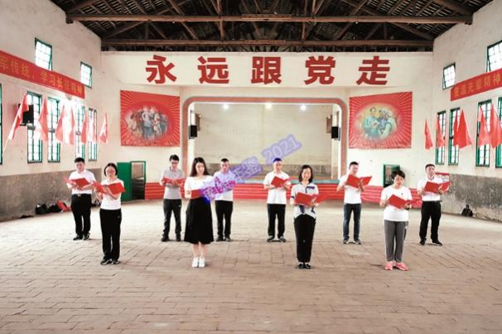 | 2020年7月10日，南雄市政府办党支部联合韶关市政府办机关第三党支部到南雄市油山镇上朔村开展“重走长征路，建功新时代”主题党日活动（市政府办 供稿）

【提案办理】
2020年，南雄市政府办贯彻落实人大代表建议和政协委员提案办理工作，对市十五届人大六次会议期间所提建议进行分类梳理，交由各镇（街道）、各单位及时办理。坚持把督办检查落实到办理工作的每个环节、每个阶段，不断完善议案建议督办工作机制。根据办理进度及时上门督查督办，及时协助和督促承办单位解决问题，规范答复，确保每一件建议办理工作都能顺利推进和取得实效。全年交办的40件人大建议（原议案转为建议办理6件，建议34件）完成办理，按时办复率和代表满意率均100%。

【办文办会】
2020年，南雄市政府办发扬“短实新”文风，全年草拟各类汇报、领导讲话材料87份、形成各类会议纪要69期。进一步规范发文管理，控制发文范围，从源头把好发文关口，审核拟以市政府或政府办名义发布的文件87件次，发文数量同比压减2.3%。主动与市领导、各单位沟通，加强对本级召开各类会议的统筹，严格控制以市政府名义召开会议，组织召开市政府常务会议、党组会议和市长办公会议等各类会议69次，会议数量同比下降10.5%。

【信息调研】
2020年，南雄市政府办坚持围绕政府重大决策部署、经济社会发展重点、难点和热点，创新工作思路，深入开展调研，及时捕捉经济社会发展中的新成果、新情况、新问题，总结经验和做法，提出针对性意见和建议。高标准、高质量完成第十五届人大第七次会议政府工作报告、2次经济形势分析会和廉政工作会议等各类综合性文件、材料的起草工作，形成市政府常务会议、市长办公会议、市府工作等各类会议纪要39期，编发内刊《政府工作》8期，向省政府和韶关市政府报送经验类、建议类、调研类信息29条，在《韶府信息》刊登11条，采用量位居韶关各县（市、区）第一。 （姚必月）

信访工作

【概况】
2019年机构改革后，南雄市政府办下设信访室。市信访局，正科级单位，由在市委办公室挂牌调整为在市政府办挂牌。2020年，南雄市信访总量348批423人次，同比下降42.48%。

【网上信访】
2020年新冠肺炎疫情暴发时期，南雄市加大网上信访宣传力度，引导群众通过网上信访、来信反映诉求，落实好特殊时期“特事特办”的工作机制，第一时间回应解决企业和群众的诉求。加强硬件设施建设和人员配备，在信访接访场所专门配备电脑、扫描仪、摄像头等硬件设备，确保群众可以在现场进行网上信访，并且配备熟悉网上信访业务的人员，在接访场所引导、协助信访人进行网上信访。

【矛盾纠纷化解】
2020年，南雄市对南雄野生动物养殖户基本情况进行排查，并召集相关部门参加全省做好野生动物养殖户群体信访稳定工作电视电话会议。化解房地产下行引发的矛盾纠纷。疫情导致房地产成交低迷，加上延迟复工导致一些中小房企资金链困难，对这类问题主动向市领导汇报，并召集相关部门协调解决。对传统的涉房地产不能按时办证、拆迁引发的矛盾纠纷、小区物业管理纠纷、土地权属纠纷等旧问题，多措并举，通过不同方式、不同途径进行化解。

【社会治理创新】
2020年，南雄市开展“家门口的调解室”工作。做到关口前移、把源头和基层作为信访工作的着力点，把纠纷矛盾化解在“家门口”。加大市领导干部包案化解力度，排查一批突出信访问题交市党政领导包案及有关镇（街道）和市直部门化解。全年全市办结排查交办的市领导包案件54宗，办结率100％。建立疑难信访案件化解听证评议工作人才库63名代表，邀请专业人士对听证评议人才进行培训，针对案件不同性质和情况，从人才库中选取人员组成评议团进行联合会诊，提出化解措施。参与“社会治理我先行”试点工作，探索基层社会治理新模式，广泛发动和组织群众开展“红袖章”治安联防工作，共同参与矛盾排查化解，维护全市社会治安持续稳定。

【同质化信访事项化解】
2020年，南雄市着力从政策层面拓展创新矛盾化解的思路举措，及时向市委、市政府提出完善政策的对策建议，以点带面，有效促进全市各重点领域同质类案的化解。如群众反映的某村“自来水经常停水，水质浑浊”问题，南雄市投入大量人力、资金后成功解决，并将该水厂列入改造工程提升改造，全市41个自然村水质较差问题得到改善，约1.4万村民用上清洁、安全的自来水。
（陈桥凤）

机关事务

【概况】
南雄市机关事务中心是市政府直属正科级参照公务员法管理的事业单位。公务员行政编制9名，内设领导职数4名，设主任1名、副主任3名。内设6个股级机构：人秘股、财务股、物业管理股、安全保卫股、接待事务股、会务股。内设正股级职数6名。直属单位有：市人民政府汽车队，事业编制6名；市机关生活服务所，事业编制26名；机关事务会计核算中心，事业编制5名。机构人员经费由市财政核拨。2020年，南雄市机关事务中心承办市委全会、人大、政协会议、纪委全会、珠玑巷后裔联谊会、乡贤经贸座谈会、韶关市饮用水安全现场会、南雄银杏文化旅游节等450余场各类会议后勤服务工作，均无出现延期延误现象。

【接待工作】
2020年，南雄市机关事务中心完成接待任务4534人次。筹办南雄市党代会、人大、政协会议的后勤服务。先后参与2020年外出乡贤经贸座谈会、第七届姓氏文化旅游节及珠玑巷后裔联谊会、韶关市推进乡村振兴暨农村安全饮用水保障工程专项行动（南雄）现场会、雄信高速公路项目建设现场推进会等大型会议、活动的组织接待，此外，为各地客商来雄经贸活动或投资置业等提供接待服务。

【公车管理】
2020年，南雄市机关事务中心组织开展全市党政机关及事业单位公务用车使用管理专项整治，严格司机队伍管理教育，政府车队安全行车70多万公里，其中中巴车安全行驶近10万公里，实现全年行车零事故。集中组织对全市公务用车北斗车载定位系统进行全面巡检，对140台车载卫星定位设备进行调试更换和技术升级，确保车辆管理信息及各项数据能及时上传广东省公务用车管理平台。政府汽车队加强司机的安全意识和服务意识，完善公务用车制度管理，确保市四套班子领导日常用车、市大型会议活动和来雄领导客商接待用车。

【安全保卫】
2020年，南雄市群众上访事件121批次682人次，机关事务中心维护上访秩序，保障政府大院安全稳定。扎实做好保安管理、门卫值班、巡逻值班、来车管理等安保工作，重大节假日和重大活动期间，安保人员高度警惕、严格防范，维护市政府大院安全秩序。新冠肺炎防疫期间，机关事务中心及时在市政府门口设立防疫防控检查岗，对出入市政府大院人员进行人员信息登记及测量体温等手续，控制外来人员和车辆进入市政府大院，加强监测，采取有效的预防措施，防范疫情发生。
（刘宏峰）

行政服务

【概况】
南雄市行政服务中心是集行政审批、管理协调、公共服务、效能监察于一体。中心位于南雄市雄东路1号（南雄市大润发广场四楼）。中心面积6000多平方米。2020年，南雄市行政服务中心获韶关市文明单位荣誉称号。全年完成受理办件19万多件，非税收入2.4亿元；办理12345政府服务热线（网络问政）工单5000多件；全市进驻行政服务中心办事大厅的许可和服务事项1628项，进驻综合窗口事项1334项，政务服务事项网上可办率98.31%。
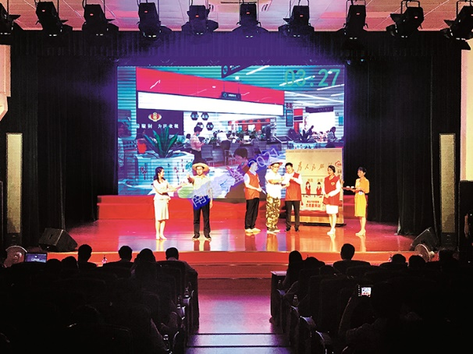 | 2020年7月15日，南雄市行政服务中心参加韶关市机关创新大赛获转变作风类二等奖，并成功晋级省直机关创新大赛决赛，获优秀作品奖。(曾 瑛 摄)

【审批服务改革】
2020年，南雄市行政服务中心全面推行审批服务“五个办”改革，梳理出“马上办”事项607项、“网上办”事项1661项、“就近办”事项370项、“一次办”事项1451项，“全市通办”368项，基本覆盖群众和企业办事需求，并在政务服务大厅对企业和群众全面公开宣传。

【镇级事项上线推进】
2020年，南雄市18个镇全面上线第三批镇级可办事项79个，梳理并下放第四批镇级可办事项227项。宣传镇村公共服务站可办事项，引导群众就近办事，督促各镇（街道）、各部门大力推广“一门式一网式”政务服务平台应用，应用情况纳入年度绩效考核。加强政务服务“好差评”宣传，引导办事群众开展“好差评”评价，不断提高政务服务质量。

【项目审批流程优化】
2020年，南雄市制定《南雄市社会投资类工程建设项目审批实施方案》，明确审批事项权限，优化审批流程，将审批时间压缩至38个工作日。设立工建改革办公室，优化工程建设项目审批综合服务窗口。选调2名工程建设项目审批制度改革全流程辅导员，专职负责工程建设项目审批制度改革工作。举办工程建设项目审批制度改革业务及系统培训，推动韶关市工程建设项目审批管理系统在南雄市全面上线运行。

【政府服务热线与网络问政】
2020年，南雄市成立由副市长任组长的南雄市12345热线工作领导小组，负责全市12345热线综合协调工作。制定12345政府服务热线（网络问政）工作机制，认真落实工作责任制，明确中心主要领导是第一责任人，分管领导是具体责任人的工作机制，强化督查考核，制定全市12345政府服务热线考核办法，对全市各单位进行绩效考核。 （林 峰）

乡贤反哺工作联络中心

【概况】
南雄市乡贤反哺工作联络中心设立于2016年2月，为市政府直属副科级公益一类事业单位。内设2个股级机构：综合股、对外联络股。核定事业编制5人，设主任1名、副主任1名。

【乡贤联络】
2020年，南雄市乡贤反哺工作中心上门走访乡贤乡企，推动乡贤关心关注公益事业的发展。在广东扶贫济困10周年之际，广大乡贤一如既往捐款支持南雄脱贫攻坚。
由广东省长江公益基金会发起开展的“长江公益‘苔花开’乡村儿童美育计划”于2017年发起，项目聚焦农村教育的核心薄弱环节，旨在通过帮助农村小学培训、培养音美教育兼课教师，提升农村小学美育教育水平。年初，中心及时和“苔花开”项目负责人联系，牵线搭桥，对接南雄市教育局、南雄市教师发展中心负责项目实施工作。项目于9月在乌迳镇、油山镇、界址镇3镇开展，免费培训56名音乐、美术老师。中心全年走访佛山、中山、东莞、深圳、广州等地商会、联谊会及乡贤乡企20多次，积极主动宣传南雄，推介南雄，借助乡贤的深厚人脉、灵通消息，不断扩大联络渠道，让更多人了解南雄、关注南雄、走进南雄。

【资产管理】
2020年，南雄市乡贤反哺工作中心配合市公共物业经营管理中心，做好在穗国有资产出租、收租、修缮工作。为支持配合疫情防控工作，中心及时指导在穗物业承租方做好新冠肺炎防控工作。同时，按照市委、市政府的要求，与承租企业做好疫情期间企业租金减免的沟通工作，帮助企业尽快摆脱疫情影响，恢复生产。位于越秀区东兴南路东兴小区的两套住宅物业，由承租户进行修缮，中心跟进，确保出租物业的安全。同时，中心将粤北大厦副楼新空置出来的两个单间整理后出租，增加国有资产租赁收入。租金收入全部按时足额缴入市公共物业资产管理中心上缴财政。

【公务对接】
2020年，南雄市乡贤反哺工作中心做好在大湾区的公务对接工作，帮助南雄各有关部门、镇街对接省直部门做好“争项目、争资金、争政策”工作，有效推进工作开展，为南雄主动对接融入大湾区、深圳先行示范区起到桥梁纽带作用。 （何晓燕）

政协南雄市委员会

综 述

【概况】
中国人民政治协商会议南雄市委员会（以下简称“南雄市政协”）设有界别25个，参加单位96个，2020年委员197人，其中政协常委33人。南雄市政协设有“一室二科四专委”，即：政协办公室、组织联络科、宣传科、提案和法治委员会、教科文卫旅体和文史委员会、民族宗教和港澳台侨委员会、农业农村和经济委员会。各专门委员会主任分别由4位副主席兼任，各专委配备1名专职副主任。南雄珠玑巷联谊会由南雄市政协负责管理。政协机关人员编制18名，在职人数21人，其中：科室委领导正职数7人、副职4人，2020年领导11人。
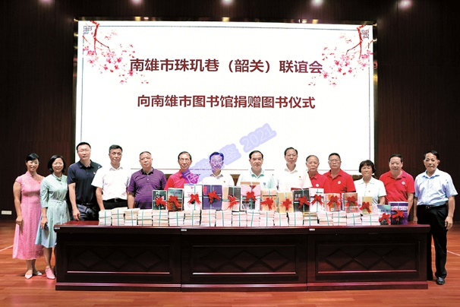 | 2020年7月2日，南雄市政协举行向市图书馆捐赠图书仪式（市政协办 供稿）

【党管政协】
2020年，南雄市政协落实中共中央办公厅《关于加强新时代人民政协党的建设工作的若干意见》，以加强党建工作引领政协事业发展。充分发挥政协党组把方向、管大局、保落实的领导核心作用，坚持做到重大事项和重要情况及时向市委请示报告，确保市委各项决策部署不折不扣贯彻落实到市政协全部工作之中。市政协常委会坚持在市政协党组领导下开展各项工作，政协年度协商计划、专题调研课题、提案课题等经市政协党组审议通过后再实施，确保政协履职与市委决策部署在思想上同心、目标上同向、行动上同步。全面加强政协系统党的建设。认真贯彻落实《中国共产党党组工作条例（试行）》和《中国共产党支部工作条例（试行）》，注重政协党组、政协机关党支部建设，完善“三会一课”制度，持续正风肃纪反腐，在政协各专门委员会成立党小组，把党建工作延伸到政协履职的每一个环节。召开政协全体会议、组织委员外出学习期间、开展履职活动都成立临时党组织，实现党对政协工作的全覆盖，充分发挥党员委员和机关党员在疫情防控、履职活动中的先锋模范作用，通过党建引领促进政协履职。

重要会议

【南雄市政协十届五次会议】
2020年5月18—20日，南雄市召开中国人民政治协商会议第十届南雄市委员会第五次会议。会议传达贯彻中共十九届四中全会精神，中央、省委、韶关市委政协工作会议精神，省委十二届九次全会、韶关市委十二届十一次全会和南雄市委十三届十次全会精神；听取和审议主席何人平代表政协第十届南雄市委员会常务委员会所做的工作报告、副主席罗战勇代表政协第十届南雄市委员会常务委员会所作的关于十届四次会议以来提案工作情况的报告；听取常务副市长朱海兵代表市人民政府所作的2019年落实政协提案和委员即席发言意见建议办理情况报告；表彰2019年度优秀政协委员和政协第十届南雄市委员会第四次会议以来的优秀提案；委员们列席市第十五届人民代表大会第六次会议开幕大会（视频会议），听取并赞同市人民政府工作报告、市人民法院工作报告、市人民检察院工作报告及其他报告；选举产生何旗明为市政协第十委员会副主席，刘洪、李卫兰、蔡庆娟、吴越为市政协第十委员会常务委员会常委。审议通过政协第十届南雄市委员会第五次会议决议。

【市政协常务委员会会议】
2020年，政协南雄市第十届常务委员会召开会议2次。
第七次会议 1月16日，市政协主席何人平主持召开市政协十届第七次常委会会议。听取市人民政府、市人民法院、市人民检察院有关工作情况通报。听取市政府2019年工作情况和2020年工作计划、市法院2019年工作情况和市检察院2019年工作情况。会议协商讨论《政府工作报告》提出的工作情况和工作计划、政协第十届南雄市委员会第五次会议有关事项。会议确定政协第十届南雄市委员会第五次会议于2020年1月10—12日召开，审议通过《政协第十届南雄市委员会第五次会议日程（草案）》《政协第十届南雄市委员会第五次会议议程（草案）》《政协第十届南雄市委员会第五次会议秘书处组成人员名单（草案）》。审议《政协第十届南雄市委员会常务委员会工作报告（审议稿）》《政协第十届南雄市委员会常务委员会关于十届四次会议提案工作情况的报告（审议稿）》《政协第十届南雄市委员会常务委员会工作报告（审议稿）》《政协第十届南雄市委员会常务委员会关于十届四次会议提案工作情况的报告（审议稿）》。会议同意赖华焜、刘梨秀因个人原因或工作调整辞去政协第十届南雄市委员会委员；同意增补丘铭山、赖荣树生、蔡仁财、陈盟、何莹绯为政协第十届南雄市委员会委员；同意增补蔡庆娟、刘洪、李卫兰、吴越为政协第十届南雄市委员会常务委员会常务委员。协商讨论《政协第十届南雄市委员会第五次会议委员编组名单》（草案）。讨论通过《政协第十届南雄市委员会第五次会议委员编组名单（草案）》。审议政协第十届南雄市委员会第五次会议选举大会有关文件（草案）。审议通过《政协第十届南雄市委员会第五次会议选举办法（草案）》《政协第十届南雄市委员会第五次会议选举大会监票员、计票员名单（草案）》。审议2019年度优秀提案。会议投票选出《关于进一步优化园区公共配套设施的建议》等13宗提案为2019年度优秀提案。审议2019年度市政协委员履职考核结果和2019年度优秀政协委员。会议听取2019年度市政协委员履职考核工作情况，同意李慧、黄志强、周细妹、金波、陈盛荣、谭小山、邓保卫、邓行明、陈万年、李干胜、谭章飞、袁静、曾晓洪、赖海平、李祥、梁雯斌、聂金生等17人为2019年度优秀委员。
第八次会议 5月13日，市政协主席何人平主持召开市政协十届第八次常委会会议。会议通报《关于陈志光同志任职的通知》。同意何旗明因职务调整辞去政协第十届南雄市委员会常务委员会委员；同意曾光、卢思格等人员辞去政协第十届南雄市委员会常务委员、委员。审议政协第十届南雄市委员会第五次会议议程、日程、编组名单。确定政协第十届南雄市委员会第五次会议于2020年5月18—20日召开，审议通过《政协第十届南雄市委员会第五次会议日程（草案）》《政协第十届南雄市委员会第五次会议议程（草案）》《政协第十届南雄市委员会第五次会议编组名单（草案）》。审议政协第十届南雄市委员会副主席、常务委员候选人名单。审议同意何旗明为政协第十届南雄市委员会副主席候选人；同意李卫兰、蔡庆娟、刘洪、吴越等4人为政协第十届南雄市委员会常务委员候选人。按程序报全体会议进行选举。审议政协第十届南雄市委员会第五次会议选举大会有关文件草案。审议通过《政协第十届南雄市委员会第五次会议选举办法（草案）》《政协第十届南雄市委员会第五次会议选举大会监票员、计票员名单（草案）》。

重要活动

【姓氏文化旅游节暨珠玑巷赖氏宗祠晋主庆典】
10月27—28日，由南雄珠玑巷联谊会主办，南雄珠玑巷颖川（松阳）联谊会承办，南雄市政协办公室、中共南雄市委宣传部、南雄市文广旅体局、南雄市兴雄建设投资有限责任公司协办，广东省广府人珠玑巷后裔海外联谊会支持举办的南雄市第七届姓氏文化旅游节暨珠玑巷赖氏宗祠晋主庆典开幕式在珠玑公园举行。活动主题为“同根·同源·同梦，爱家·爱乡·爱国”，现场进行广府民间艺术醒狮等特色民俗文化节目表演，大力弘扬中华优秀传统文化，全面提升南雄“中国姓氏文化名都”品牌。广州市原市长、广府人联谊总会会长、广府人海外联谊会创会会长黎子流，广府人海外联谊会会长陈耀光，韶关市委常委、统战部部长颜珂，韶关市政协副主席张文铭，肇庆市政协领导，南雄市委书记王碧安、市长林小龙、市人大常委会主任曾文辉、市政协主席何人平等有关领导，以及赖氏宗亲一同参加活动。
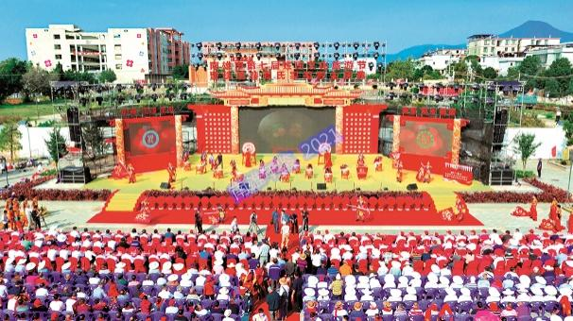 | 2020年10月27-28日，南雄市举办第七届姓氏文化旅游节活动（市政协办供稿）

【提案办理】
2020年，南雄市政协全体委员、政协各参加单位提交提案71件，经过审查和充分协商，对14件内容相同或相近的提案整合并案7件，最终提交办理提案64件，其中立案53件，立案率为82.8%。在53件立案中，经济类20件；科教文卫体类14件；基础建设、综合类19件。立案的提案分送51个承办单位办理，至10月15日，提案和来信均按期办理完毕，办复率100%，委员满意率100%。其中，提案所提建议被采纳或所提问题得到解决的51件，因条件所限暂时难以解决的2件。其中：委员提出的《关于进一步加强疾病防控工作的建议》《关于加快水口战役遗址规划建设的建议》《关于加快南雄市智慧公交建设的建议》等9个重点提案，得到市委、市政府的高度重视，有的转化为市委、市政府重大决策。

【建言资政】
2020年，南雄市政协围绕市委十三届十次全会制定的发展目标和工作任务，尤其是市委的重大决策、重点项目、现代农业产业、文化旅游产业、生态文明建设、民生事业发展和基层社会治理等课题，深入调查研究，形成《加大红色资源的挖掘和开发利用推动南雄红色旅游快速发展》《聚焦粤北特色优势探索产业兴镇新路径打造乡村振兴的“美丽村镇”》《关于做大做强我市茶叶产业的对策与思考》《挖掘珠玑氏族迁徙文化推动南雄文旅融合发展》等调研报告，报送给市委供决策参考。围绕科技创新引领产业发展、墟镇整治提升成效、基层派出所建设进行专题视察，提出工作意见建议。委员们聚焦全市发展重点、难点、热点问题，踊跃在大会上即席发言，积极建言献策。建立4个政协委员联络室，畅通了解社情民意渠道，收集社情民意，做好反映民意、解疑释惑、化解矛盾的工作。

【民主监督】
2020年，南雄市政协围绕部分民生实事，开展协商式民主监督，先后对国家级紧密型县域医共体建设试点县建设、城乡供水计划落实情况、整县推进村镇生活污水处理基础设施PPP项目、彤置富水泥厂污染防治项目开展民主监督，委员们深入现场调研、广泛征求意见、找准问题症结、持续跟踪问效，推动相关部门工作落地落实。组成督查小组，对全市9个乡镇其他普通公路深化“路长制”管理工作落实情况进行督查。先后派出委员130人次参与到庭审旁听、普法、执法工作评议等活动中，督促依法行政、公正司法。
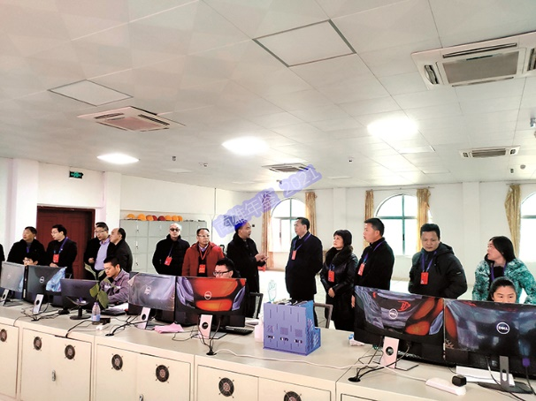 | 2020年12月17日，市政协主席何人平率领民族宗教和港澳台侨委部分委员对“彤置富水泥厂污染防治项目”开展民主监督（市政协办供稿）

【文史补遗】
2020年，南雄市政协组织文史补遗小组成员前往始兴县和陕西省图书馆等文史馆藏单位搜集南雄地方文史“补遗”资料，厘清南雄历史发展脉络，出版《南雄地方文史补遗（第三期）》。组织新老采茶艺人收集、整理出各个历史时期的南雄采茶史料，编辑出版《南雄文史第46期——浈凌山茶红》。继续通过“南雄文史”微信公众号平台重点突出南雄姓氏文化与红色文化内容宣传，全年共编辑推文9篇。
（肖 锋）

中国共产党南雄市纪律检查委员会·监察委员会

综 述

【概况】
2020年，中国共产党南雄市纪律检查委员会、南雄市监察委员会（以下简称“南雄市纪委监委”）行政编制40名，在编行政人员35人。内设办公室、干部管理监督室、宣教调研室、党风政风监督室、信访室、案件监督管理室、第一至第六监督检查和审查调查室、案件审理室等13个室。巩固深化纪检监察体制改革，组建调整7个派驻纪检监察组，行政编制32名，在编行政人员31人。健全市委巡察工作机制，组建调整市委巡察办和5个巡察组，行政编制20名，在编行政人员14人。市委巡察办主任由市纪委常委兼任，每个巡察组配组长1名、副组长1名、其他干部1名。9月设立市纪委监委清晖楼服务中心，属于公益一类事业单位，事业编制3名，设主任1名。
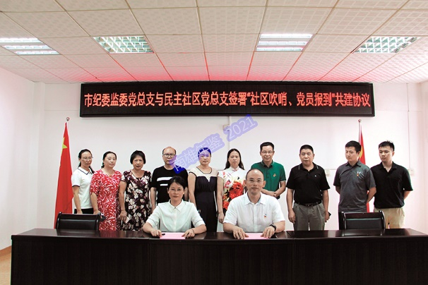 | 2020年8月27日，南雄市纪委监委与民主社区签署“社区吹哨、党员报到”共建协议（市纪委监委 供稿）

【派驻机构调整】
2020年，南雄市按照统一名称、统一管理原则，重新调整组建7个派驻纪检监察组，科学设置综合监督范围，提升派驻监督全覆盖工作质效。为稳步推进派驻纪检监察体制改革，在原有6个派驻组基础上，于4月新设立南雄市纪委监委综合派驻第七纪检监察组，核定行政编制6名，设组长1名，副组长2名，派驻第七纪检监察组履行对市公安局、市人民法院、市人民检察院、市教育局和市卫生健康局的纪检、监察等职能，在市纪委监委授予的职权范围内开展工作。

【纪检监察体制改革】
2020年，南雄市纪委监委建立健全常态化靶向监督机制，收集整理各综合监督单位廉政风险点1193个，下发监督提醒函15份，督促问题整改落实15个。深化村务监督委员会管理机制改革，出台《关于进一步拓宽村务监督委员会参选渠道的实施方案（试行）》《南雄市村务监督委员会绩效考核实施方案（试行）》，完善村监会选人用人机制、约束机制和激励机制。搭建监察对象数字化信息库，完成对全市1.1万名党员和监察对象信息的采集、录入工作，实现档案数字化管理。

【市纪委十三届五次全会】
2020年4月1日，南雄市召开第十三届纪律检查委员会第五次全体会议，深入学习贯彻十九届中央纪委四次全会、十二届省纪委五次全会和十二届韶关市纪委五次全会精神，总结2019年全市纪检监察工作，研究部署2020年工作任务。在主会场出席会议约370人；在分会场参加会议的有各镇（街道）党政班子成员。会议听取市委书记王碧安重要讲话，市委常委、市纪委书记、市监委主任徐建坤代表市纪委常委会作《严格履职尽责勇于担当作为为南雄全面建成小康社会争当全省苏区县域高质量发展排头兵提供坚强保障》工作报告，湖口镇、南亩镇、坪田镇、市发改局、市统计局、市司法局、市卫生健康局等7个单位主要负责人员在第三次会议上作述责述廉报告。大会通过市纪委常委会工作报告和全会决议。

【“提级监督”试点】
2020年，南雄市纪委监委探索“提级监督”试点工作，根据各镇（街道）区域划分和行政村集体“三资”规模情况，将雄州街道水南村、珠玑镇角湾村和全安镇全安村的3个党总支书记列为“提级监督”对象，制定个性日常监督清单3个，细化10项重点监督内容，开展监督检查23人次，发现并推动问题整改5个，发出函询通知书1份，给予诫勉处理1人。

廉政教育

【纪律教育学习月活动】
2020年9月30日，南雄市各镇（街道）、市直副科以上（含垂直管理单位）340多名党员领导干部在南雄大会堂集中参加2020年领导干部党章党规党纪教育培训班，培训班深入学习贯彻习近平新时代中国特色社会主义思想，以“严守政治纪律，践行‘两个维护’”为主题，教育引导党员领导干部坚定不移把党的政治建设摆在首位、落到实处，严守党的政治纪律和政治规矩。深入开展“以案为鉴”警示教育，将查处的“身边案”编写成《“水政卫士”沦为“黑砂靠山”》《发“康复财”的残联理事长》等警示教材，组织全市71个党组织进行专题学习。新增广府人家训馆布展内容，组织全市28批1400余名党员干部到市廉政教育基地观看警示教育片，品阅家风家训廉洁文化。

【党风廉政建设】
2020年，南雄市纪委监委坚持用“身边案”教育“身边人”，组织相关部门60余名党员干部到法院旁听庭审，“零距离”上好警示教育课，变庭审现场为生动警示课堂。深入开展家风教育，协同举办南雄市第18个“家庭助廉”活动，开展全市纪检监察干部家属廉政交流座谈会，切实筑牢家庭拒腐防变“第一道防线”。落实任前廉政考试制度，发挥“以考促学，筑牢防线”的作用，全年举办任前廉政法规培训考试6期，67名党员领导干部通过考试“上岗”。创新开展“云课堂”网络教育，定期推送廉政微信24期。开展纪检监察工作宣传，持续推送新闻稿件，在省级媒体发表19篇，在地市级媒体发表144篇，撰写调研文章8篇，在韶关市各县（市、区）中排名前列。

执纪审查

【审查调查工作】
2020年，南雄市纪检监察机关受理群众信访举报314件，立案查处违纪违法案件147件，同比增长13.1%，结案144件，同比增长18%，处分146人，涉及副科以上党员干部20人，采取留置措施2人，移送司法机关5人。在党纪政纪处分中，给予党纪处分120人，给予政务处分27人，给予双重处分15人。全市18个镇（街道）纪（工）委连续19年有自办案件。严肃查处市供销合作社联合社原主任刘富平、市人民法院民事审判庭原副庭长傅伟忠等违纪违法典型案件，持续释放出越往后执纪越严的强烈信号。将安全规范贯穿审查调查工作始终，组织开展全覆盖专项安全检查4次，及时整改问题6个。健全“一周一研判工作例会”制度，每周一次专题研判信访件、案件查办情况，累计召开29次周例会，研判分析问题线索518条、案件147宗，推动信访件、案件查办提质增速。

【监督执纪“四种形态”】
2020年，南雄市纪检监察机关精准把握政策策略，深化运用监督执纪“七个看”和问责“六字诀”，善于发现问题、敢于指出问题，把日常监督做实做好。充分运用函询方式处置问题线索，谈话函询27人次，组织处理49人次。精准运用“四种形态”处理404人次，同比增长16%，四种形态占比分别为60%、28.1%、5.2%和6.7%。

【护航脱贫攻坚】
2020年，南雄市纪委监委聚焦“两不愁三保障”“八有”短板，组建6个督查组深入全市18个镇（街道）208个贫困村开展督查，出动人员895人次，入户走访贫困户2445户，电话抽查1255户，发出通报4期，推动解决问题1320个。聚焦贪污侵占、吃拿卡要、优亲厚友等扶贫领域突出问题，摸排问题线索24条，立案14件，给予党纪政务处分12人，组织处理2人。

【派驻监督】
2020年，南雄市纪委监委对监督单位全面开展监督对象信息采集，对监督对象全面摸底，科学合理调整综合监督范围。制定《监督单位重大工作事项报告备案表》，主动列席监督单位关于研究“三重一大”等重要事项的党委（党组）会议。充分发挥派驻巡察协调联动机制作用，针对巡察中发现的问题，由派驻组向监督单位开展阶段性重点监督和长期性跟踪监督，督促被巡察单位做好巡察整改工作，实现派驻与巡察工作“同向发力”，相互协作做好巡察和执纪审查“后半篇文章”。准确把握“两个尊重、三个区分开来”原则，发挥容错免责机制和派驻监督“探头”作用，完善“三重一大”决策事项报告制度。2020年备案“三重一大”事项348次，列席监督单位党委（党组）会议91次，提出意见建议74条，建议和纠正不合规事项13项。

正风肃纪

【基层正风反腐】
2020年，南雄市纪委监委排查正风反腐问题线索412条，其中转立案146件，给予党纪政务处分135人，移送司法机关4人。聚焦脱贫攻坚收官战，抓好脱贫攻坚专项巡察整改，共摸排问题线索24条，立案14件，给予党纪政务处分12人，组织处理2人。自扫黑除恶专项斗争开展以来，截至2020年底，共处置涉黑涉恶腐败和“保护伞”问题线索61条，立案29件，给予党纪政务处分27人，组织处理14人，移送司法机关2人。

【监督执纪协作】
2020年，南雄市纪委监委全面推行监督执纪监察协作区工作机制，设立6个监督执纪监察协作区，形成“派驻+监督检查和审查调查室+镇（街道）纪（工）委”的“1+1+3”工作合力。充分发挥反腐败协调小组统筹协调作用，健全完善工作会议、信息共享和问题线索移交处置机制。建立健全法检“两院”报送党员、公职人员受刑事处罚情况常态化机制，开展党员和公职人员受行政刑事处罚但未被给予处分的专项清查工作。探索建立公益诉讼工作协作配合机制，实现纪检监察机关监督检查和审查调查程序与检察机关提起公益诉讼程序有效衔接。

【作风建设巩固深化】
2020年，南雄市纪委监委紧盯重要时间节点，持续深入开展明察暗访、监督检查等活动，保持常抓常严的高压态势，2020年，组织开展明察暗访182人次，发现问题57个，涉及人员108人，通报曝光典型案例6起。重点督查解决脱贫攻坚、续创省文明城市、“四好农村路”建设和疫情防控等重点中心工作敷衍塞责问题，查纠农村饮用水安全等民生工程领域形式主义、官僚主义问题9个，群众获得感和满意度不断提升。对未严格履行森林防火职责的单位和个人进行核查，追责山火问题15起，问责党员干部18人。
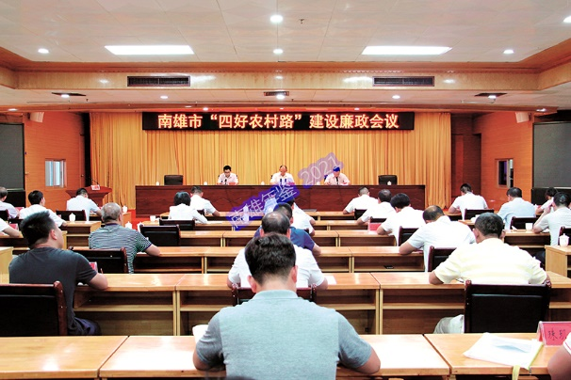 | 2020年7月14日，南雄市纪委监委全市“四好农村路”廉政会议召开（市纪委监委供稿）

巡察工作

【巡察组织架构】
2020年，南雄市在原有“一办四组”的基础上，调整设立中共南雄市委第五巡察组，核定行政编制3名，设组长1名、副组长1名。市委巡察机构行政编制20名，在编行政人员14人，每个巡察组配组长1名、副组长1名、其他干部1名。重新调整市委巡察人才库，将470名政治素质高、业务能力强、作风建设硬的优秀干部纳入巡察人才库。制定巡察后评估制度，从严抓好巡察队伍教育监督管理。

【巡察工作机制】
2020年，南雄市制定《巡察反馈专题民主生活会制度》《分管市领导参加巡察反馈跟踪制度》《整改材料审核制度》《南雄市关于巡察整改工作责任追究的制度》《市纪委监委和市委组织部关于巡察整改日常监督实施细则》《市委巡察机构抽调人员退回工作制度》，规范整理出八项规定、公务用车、基层治理、经费管理、精准扶贫和组织建设六大类巡察参考工具书。完善书记专题会听取巡察情况汇报制度，党委书记点人点事点问题，一针见血，不留情面，并提出明确的处置要求和意见，要求市委巡察机构跟踪落实，防止巡察工作表面化、形式化。严格落实问题底稿制度，要求凡是写进报告的问题都要在底稿中见人见事见数据。

【巡察监督】
2020年，南雄市开展4轮常规巡察，完成巡察党组织69个，发现问题340个，移交线索37条，立案19件，党纪政务处分19人，移送司法机关5人。派出4个专项检查组对11个单位党组织开展巡察整改专项检查，对2个整改不力的单位党组织予以通报。强化巡察整改质量和效果，完成对7个镇（街道）89个村（社区）回访督查，督促整改新问题56个。派出一个巡察组对韶关市公安局曲江区分局、曲江区人民法院开展巡察，配合乐昌市巡察组对南雄市公安局、法院开展巡察，保障巡察工作安全有序开展。深入开展村（社 区）“两委”换届风气巡察，建立问题线索处置“快速通道”，移交问题线索3条，查处涉嫌违纪违规党员干部4人，通报换届纪律典型问题2起。（何 翔）

民主党派·工商联

民革南雄市总支部

【概况】
南雄县于1990年5月成立民革联络小组，组长林佩琪，有5名成员。1991年8月13日，民革南雄县支部成立，林佩琪任主任委员，成员7人。1996年10月民革南雄县支部更名为民革南雄市支部。2015年12月9日支部升格为民革南雄市总支部委员会，下设民革南雄市第一、第二、第三等3个支部。2020年有民革党员44人，其中男性党员34名，女性党员10名；在职党员36名，退休党员8名。分布在25个单位（部门），以教育、卫生为主，党员中有南雄市政协委员5名，其中南雄市政协副主席2名。中国国民党革命委员会（简称“民革”）是具有政治联盟性质的、致力于建设中国特色社会主义和祖国统一事业的政党，是中国共产党领导的多党合作和政治协商制度中的参政党，由原中国国民党民主派及其他爱国民主人士于1948年1月1日在香港所创建。

【参政议政】
2020年，民革南雄市总支部围绕市委、市政府的中心工作和广大人民群众关心的热点难点问题，开展调查研究，了解社情民意，运用提案形式建言献策，撰写高质量的提案，为全市经济和社会高质量发展、全面建成小康社会提供决策参考。7—9月，总支部组成调研组对南雄市地摊经济进行调研，撰写调研报告《关于规范和发展我市地摊经济的建议》。10月，总支部调研组对南雄市开展生活垃圾末端处理设施建设调研，提出《关于加强我市生活垃圾末端处理设施建设的建议》。在南雄市政协十届五次会议期间，总支部共提交6个提案，其中《关于进一步加强疾病防控工作的建议》被列为市长重点督办提案，《关于提升市区供水用水工作的建议》《关于推进全域旅游示范区创建，着力打造“大珠玑”文化旅游圈，助推文化旅游产业发展的建议》《关于加强推进“医养结合”体系建设的提案》列为市重点督办提案，市重点督办提案数量创历年之最。同年，这四个重点督办提案被评为南雄市政协2020年优秀提案；总支部被民革韶关市委员会评为2020年度民革韶关市委参政议政工作先进集体。

【疫情防控】
2020年，民革南雄市总支部组织党员参与疫情防控工作、应急志愿服务，发起募捐善款行动。为有效预防和控制新型冠状病毒感染的肺炎疫情，南雄市成立南雄市镇（街道）疫情防控工作第三方评估组，总支部副主委谭小山任组长，党员钟道龙、肖勋麟等为组员。新冠肺炎疫情发生时，总支部党员响应红十字会慈善总会的号召，自发为南雄慈善总会捐款5.7万元，参与新冠疫情防控工作，增强党员社会责任感。

【换届工作】
2020年，民革南雄市总支部做好支委换届选举工作，成立换届工作领导小组，按照《民革章程》制定方案。在换届前，开展总支部换届动员工作，对换届工作提出明确要求，充分征求支部党员意见，推荐总支部支委候选人。与市统战部报告、协商，听取市统战部对换届人选的意见，对总支部支委人选的综合表现进行协商，及时作出调整。选举过程中，严格按照换届大会相关程序进行民主投票选举，规范程序，依法依规抓好每一个细节的选举事项。参与市政府开展的扶贫济困工作，在6月30日“广东省扶贫济困日”捐资6000多元。7月，总支部发动党员为贵州省纳雍县新房乡困难家庭学生捐款8566元助力脱贫攻坚。在助力云浮市“画好同心圆、造好博爱林”乡村振兴活动中捐款1500元。

【荣誉称号】
2020年，民革南雄市总支部党员李婷在广东省中学生物教学设计与教学论文评选中获省三等奖、在广东省中学生物教学研讨会上获2021年广东省生物高考模拟试卷省三等奖。朱兆清代表南雄市政协参加省政协抗疫征文比赛，《胜州令·武汉抗疫》等3首诗词被省政协征用，其中《破阵子·韶医疗队驰援湖北》发表在《韶关日报》上；作词的抗疫歌《同心战疫》被韶关市文联征集进抗“疫”文艺作品。2020年5月南雄市政协第十届五次会议，谭小山被表彰为南雄市优秀政协委员，8月2日韶关市在丹霞山举办丹霞山野生植物辨认大赛中谭小山代表的鹿茸草队荣获专业组一等奖。（谭小山）
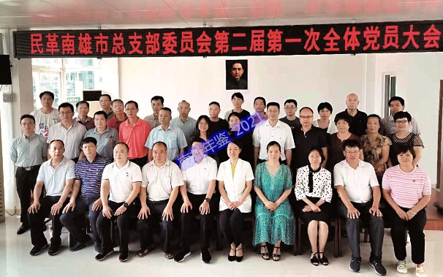 | 2020年9月22日，民革南雄市总支部召开2020年换届选举大会（民革南雄市总支 供稿）

民盟南雄市总支部

【概况】
民盟南雄市总支部是一支以教育界、医疗卫生界、科技界人员为主，具有一定智力优势的民主党派的基层组织。2020年，有盟员50人。平均年龄53.7岁，其中本科以上学历39人，副高以上职称26人。教育界别38人，卫生界别6人，其他界别6人。

【换届工作】
2020年，民盟南雄市总支部于6月召开总支委员会会议，成立换届领导小组，根据民盟韶关市委和南雄市统战部的有关文件精神，制订换届方案。8月下旬召开民盟南雄总支换届民主推荐会，进行民主推荐委员会候选人选。9月上旬，南雄市委组织部、统战部成立考察小组对候选人进行考察。

【参政议政】
2020年，民盟南雄总支部中的市人大代表、政协委员向市“两会”提交建议、提案6件，政协大会发言1份，市政协委员聂金生提出的“关于推进全域旅游示范区创建，着力打造‘大珠玑’文化旅游圈，助推文化旅游产业发展的建议”被列入市政协重点提案。副主委王洪林提出的“关于加强我市突发公共卫生事件应急医疗物质储备的建议”被民盟广东省委所采纳。人大代表黄静参与市人大常委会执法检查组关于检查《中华人民共和国传染病防治法》实施情况的调研，关于对中国移动南雄分公司工作评议的调研，参加南雄市2020年民生实事落实进展情况汇报会等。陈川荣、黄静参加由市人大组织的人大代表履职能力提升研修班的培训。主委陈盛荣带领盟员陈梦星、谢艳琼申报韶关市统一战线理论政策研究课题：自媒体时代统战宣传工作研究。民盟南雄总支部委员会被评为民盟韶关市委2020年盟务工作先进集体。王洪林被评为民盟韶关市委2020年参政议政、社情民意信息工作先进个人。黄静被评为民盟韶关市委2020年宣传工作先进个人。

【获得荣誉】
2020年，民盟南雄市总支部盟员莫名云被南雄市政府授予“南雄最美教师”称号。盟员黄静、罗小彪、莫名云、吴俊怡、谢艳琼、沈华文被评为南雄市中小学骨干教师。盟员杨博被聘为南雄市教师发展中心高中美术学科教研中心组的兼职教研员，其实用新型专利《一种微景观美术造型支架》被国家知识产权局批准通过，授予专利权；论文《对物质文化遗产（百顺香火龙）中美术资源进行课程开发的策略探析》荣获2020年韶关市中小学美术教育教学优秀论文一等奖。盟员罗小彪被聘为南雄市教师发展中心高中化学学科教研中心组的兼职教研员。盟员谢艳琼被聘为南雄市教师发展中心高中历史学科教研中心组的兼职教研员，其法制教案《鸦片战争》获韶关市二等奖。 （黄 静）

九三学社南雄市支社

【概况】
2008年，九三学社南雄直属小组成立，何旗明任组长，社员7人。2013年10月30日，九三学社南雄市支社成立，社员12人，何旗明任主委。2020年8月，九三学社南雄市支社升格为九三学社南雄市基层委员会，何旗明任基层委主委，下设三个支社。社员23人，其中女社员8人，9名社员取得高级职称，8名社员取得中级职称。

【自身建设】
2020年，九三学社南雄市基层委员会发展2名热爱九三学社、拥护以中国共产党领导的多党合作、有参政议政潜能的新发展对象。基层委主委何旗明当选为南雄市政协副主席。九三学社南雄基层委员会被评为九三学社韶关市委2020年度先进集体。

【参政议政】
2020年，九三学社南雄市基层委员会利用政协平台，组织社员参与政治协商、民主监督和参政议政的各项活动。在政协会议上，提出3份集体提案《关于推进我市“医养结合”体系建设的提案》和《关于加快推进我市县域医共体建设的提案》《关于主动对接大湾区工业产业扩张和配套需求，加快产业转移承接力度，实现与大湾区工业产业共建的建议》，4份个人提案《关于加快推进垃圾分类管理的建议》《关于校园周边流动摊贩的整治和管理建议》《关于校园运动场地向人民群众开放的建议》《关于加快完善我市新建小区物业管理的建议》。

【换届工作】
2020年，九三学社南雄市支社升格为九三学社南雄市基层委员会，选举以何旗明为主委的基层委班子，下设3个支社，组建以刘奇勇、徐荟、曾清州为主委的3个支社班子领导，顺利完成2020年的换届工作。 （李渊英）

南雄市工商业联合会

【概况】
南雄市工商业联合会（简称“南雄市工商联”）与统战部合署办公，是中国共产党领导下的由工商界组成的人民团体，是党和政府联系非公有制经济人士的桥梁和纽带，是政府管理非公有制经济的助手，是中国共产党统一战线工作和经济工作的重要内容，具有统战性、经济性、民间性的特点。2020年12月28 日，南雄市工商联组织召开第十一届执委会四次会议，增补部分副主席、常务委员、执行委员等，补充市工商联领导班子力量。南雄市工商联（总商会）有成员54人，其中副主席以上班子成员11人，正副秘书长各1人，常务委员11人，执行委员30人；其中在南雄市或南雄市级以上任职人大代表、政协委员的有15人。商会会员建立2个商会（福建、湖南商会）、5个镇级商会、1个联谊会（浙商联谊会）、4个协会（青年企业家协会、家居建材协会、旅游协会、电商协会）。会员囊括南雄市建筑建材、电子传媒、旅游餐饮、研发销售、食品药品等领域的代表人士。

【疫情防控】
2020年，南雄市工商联（总商会）结合实际开展疫情防控工作。通过组建非公经济志愿服务队、引导非公经济界踊跃参与捐款捐物250万元，指导企业复工复产，为疫情防控贡献非公经济界力量。发挥工商联（总商会）服务非公经济和民营企业职能，为非公经济提供信息、法律、融资和“走出去”等方面的服务。开展“主席走访月”活动，市工商联于5月8日印发《关于开展“主席走访月”活动的通知》（雄工商联〔2020〕1号），各副主席以上班子根据行业安排对各执委所属企业（所在企业）进行走访调研，走访明威化工、连邦、汇浦等企业，了解疫情以来，企业社保、增值税减免等14项面向民营企业新增财政资金落实落地情况。

【服务非公经济】
2020年5月15日，南雄市工商联联合南雄市司法局到南雄市明威胶粘涂料化工有限公司、德瑞化学工业有限公司、南雄市王朝家居等企业，对民营企业进行法治体检，为他们提出合法运营意见和建议，提供法治保障和优质法律服务。7月24日组织召开学习贯彻习近平总书记在企业家座谈会上的重要讲话精神暨普惠性金融政策宣讲会。从如何获取资金支持，到防范化解金融风险等角度进行详细讲解。

【党建引领】
2020年，南雄市工商联开展非公企业党建摸排和组织建设“双同步”工作，注重快递、互联网、物业企业等新兴领域党建工作。2020年新成立党支部7个，通过党建引领，完善党支部职能作用。

【镇（街）商会建设】
2020年，南雄市工商联推进镇（街）商会筹建，把商会工作向行业、乡镇延伸，扩大商会覆盖面，配合市委统战部实施“1+N”工程，成立镇（街）商会，共同推动全市基层商会建设，成立5个镇（街）商会。
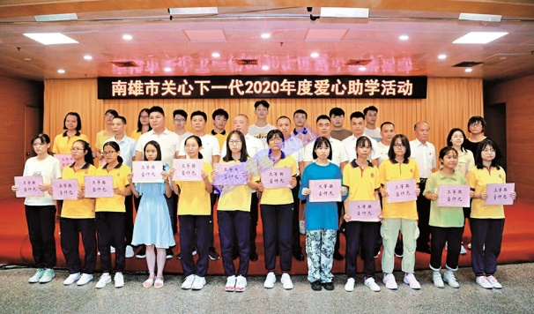 | 2020年8月25日，南雄市工商联、市关工委联合举办2020年度爱心助学活动。该次活动筹集近17万心助学金，奖励105名在高中取得优异成绩的考生（黄柯 摄）

【脱贫攻坚和乡村振兴】
2020年，南雄市工商联组织企业家分别到主田镇窑合村、主田村开展新春慰问、扶贫助学等活动。开展“6·30”扶贫济困活动，发动企业捐款10多万元。开展消费扶贫系列活动，组织各商会、协会、联谊会、企业参与消费扶贫活动。与关工委联合举办爱心助学活动，筹集20多万元爱心助学金奖励南雄市在高考中取得优异成绩的学子们。助推乡村振兴战略实施。推进万企帮万村项目，组织广大非公企业家，结合实际发展农业旅游、中草药种植、电商营销等项目。通过多方合作，互利共赢，拓展非公企业发展方向，促进镇村产业振兴，助推乡村振兴战略深入实施。 （黄 柯）

群众团体

南雄市总工会

【概况】
南雄市总工会成立于1926年5月1日，是正科级群众团体，参公管理单位，行政编制7人（主席由市人大常委会副主任兼任，其编制在市人大），其中常务副主席1名，副主席2名，党组成员1名，部长2名，工勤人员1名。2020年9月市委组织部派驻南雄市总工会丹霞英才1名（编制在市委组织部）。内设机构有：办公室、组织宣传教育网络工作部、维权服务部、经审女工部。下辖事业单位南雄市工人文化宫，事业编制4人，在岗在职3人。2020年南雄市总工会在韶关市委、市政府文明单位考核中被评为2018—2020年度韶关市文明单位，在韶关市工会工作考核中被韶关市总工会评为2020年度韶关市工会工作先进单位。

【疫情防控】
2020年1月新冠疫情暴发，南雄市总工会从当级工会经费中安排“新冠肺炎防控工作专项资金”28万元，用于疫情防控和专项慰问工作。向上级工会争取“新冠肺炎防控工作专项资金”14万元，为支援湖北的医护人员以及其家属发放慰问金，购置相关慰问物资送到疫情防控一线部门的干部职工当中。3月，市总工会贯彻落实省总《关于落实加大对中小微企业工会经费支持力度有关问题的通知》文件精神，对辖区内所有缴交工会经费的企业进行调查摸底并与省总、韶关市总及税务部门相互核对，经过核实确定，市符合条件的35家小微企业缴交的工会经费的返还比例从65%上升到100%，该经费支持政策将持续2年。5—10月，市总工会为小微企业工会减负36.54万元。

【队伍建设】
2020年，南雄市建有“三个一批”，即建设一批镇（街）或工业园区工会联合会、建设一批社会化工会工作者队伍、建设一批会、站、家一体化的职工服务中心（站）示范点2个（园区工联会和珠玑镇工联会）。市总工会在原有基础上对这两个示范点进行巩固、完善和提高，配备3名社会化工会工作者。4月市总工会招聘19名社会化工会工作者配备到各个镇（街道、园区），建设和完善镇（街道）职工服务站。通过购买服务形式，对23家基层工会的经费收支管理情况进行审计，使基层工会的经费管理规范有序。组织106名基层工会干部前往暨南大学参加工会干部素质提升培训，10月19日—11月6日，举办2期工会基层干部培训班。完成7家25人以上非公企业建立工会组织，发展工会会员673人，其中农民工631人；完成机关事业单位建会23家，发展工会会员235人。

【维权帮扶服务】
2020年，南雄市总工会成立处理职工群体性事件协调处置专责小组。参与拖欠工人工资和农民工劳动保障权益大检查1次，抽检各类企业15家，其中涉及劳资纠纷2宗，涉及职工52人，解决拖欠工资总额6万多元。参与市安委会和市卫生局、环保局组织的安全生产和职业病防范大检查2次，检查各类企业30多家。抓好工业园区内企业的工资集体协商及“南雄市化工行业”的行业性合同签订，推动工资集体协商工作。组织工会法律顾问到企业开展各类法律宣传培训活动，由法律顾问在总工会、乐华陶瓷、绿州公司、工业园区内开展法律法规宣传活动。组织工会干部和职工学习贯彻《民法典》，开展学习宣传宪法活动，举办法律宣传活动6场，组织法律培训3次。同年元旦、春节期间走访慰问企业中的困难劳模、职工、农民工1500人，发放慰问金、慰问品22.35万元；春节前在火车站、汽车站设立情暧外来工志愿服务点，接待外出务工返乡农民工4500人次，发放慰问品6万多元。疫情期间共慰问困难职工、困难居民122人，发放慰问品15万多元。开展“职工互助保障计划”工作，办理185个单位、6484人参加保障计划，办理155人理赔、理赔金额44万多元。

【劳模选树管理】
2020年，南雄市总工会推荐评选出广东省2020年劳动模范1人、广东十大职工好网民候选人1人、韶关市2020年劳动模范5人、南雄市“最美职工”5人。8月，市总工会对全市历年受到表彰的全国、省（部）级、市级劳模基本实现全市劳模一体化管理。为1名全国劳模、2名老劳模申请特殊困难帮扶金、7名老劳模申请医疗帮扶金、2名老劳模申请生活困难补助金、1名省劳模申请生活困难帮扶金；为2名全国劳模和24名省部级以上劳模安排一次年度健康体检。10月，根据省总《2020年全国劳模省内疗休养通知》要求，安排1名在职全国劳模参加省内疗休养活动。中秋、国庆上门走访慰问省劳模温文英、省“五一劳动奖状”获得者戴诗椿、韶关市第二届“韶关工匠”获得者吕兴军，为每人发放1000元慰问金和慰问品。在工业园区开展以“当好主人翁、建功新时代”为主题的劳动技能竞赛，有54个企业组队参赛，竞赛内容包括消防技能比武大赛、叉车技能比武大赛、质检员技能竞赛等一系列项目。
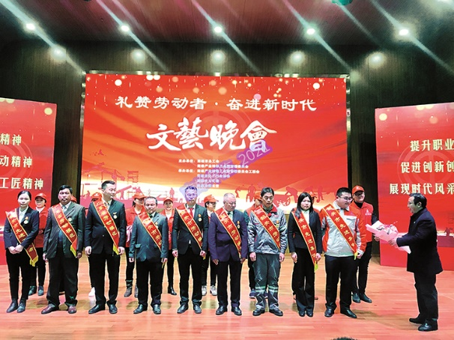 | 2020年12月17日，南雄市举办“礼赞劳动者·奋进新时代”文艺晚会（黄薇 摄）

【职工文体活动】
2020年，南雄市总工会举办“七夕遇见·真爱无限”青年职工交友活动，全市各机关、企事业单位的200多名单身青年职工参加活动。举办“善美韶关·红色南雄”职工摄影图片展，征集到全市职工摄影爱好者的摄影作品300多幅，展出200多幅作品，分红色遗址、红色经典、红色传承、领导关怀四个板块介绍红色南雄革命史，其中展现南雄革命历史遗址28处，介绍南雄革命史、人物、文物45篇。举办“弘扬苏区精神·品阅精彩人生”亲子共读暨朗诵比赛活动，8月开始，每半个月举办一次，每次限15组职工家庭报名参加，每月选出前四进行季度赛，季度赛活动现场进行南雄中央苏区县有奖知识问答、中华孝道、古筝演奏等文艺节目。市总工会争取市财政资金100万元，对基层工会举办职工文体活动给予经费支持，各基层工会举办文体活动共100多场。 （刘智敏）
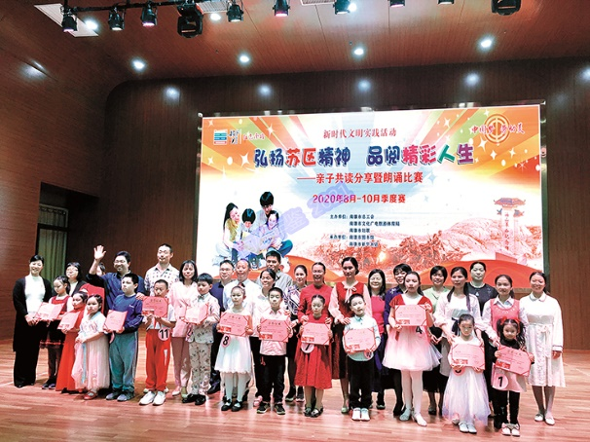 | 2020年11月7日，南雄市举办“弘扬苏区精神·品阅精彩人生”亲子共读暨朗诵比赛（黄薇 摄）

共青团南雄市委员会

【概况】
共青团南雄市委员会（以下简称“团市委”）是正科级群团组织，团市委内设办公室、社会部和团务部。2020年团市委行政编制4人，事业编制1人。8月人事调动和招考入职，在编人员4人，其中行政编制3人，事业编制1人。2020年，团市委严格落实《南雄共青团整治软弱涣散基层组织三年行动“命脉工程”实施方案》，排查整治部分基层团组织软弱涣散、战斗堡垒作用发挥不够等问题，通过层层督导全面厘清南雄市团组织架构，根据实际情况不断调整修正团组织建设，选强配优团干部队伍，争取党政支持，不断改进工作作风。

【从严治团】
2020年，团市委实施“一人一号”精准调控团青比例，统一使用印制有团员编号的入团志愿书，经过二次摸排调整，发展980名团员，系统报道963名，报道率98.72%。落实团员教育评议与团员年度团籍制度，教育和处理不合格团员，规范团员入团、戴团徽、举团旗、唱团歌等经常性教育，增强团员意识。

【青少年教育】
2020年，团市委做好新时代青年和共青团工作，深入学习宣传贯彻习近平新时代中国特色社会主义思想、党的十九大精神、团十八大精神。公众号共发布推文242条，年阅读量达到30W+，单篇最高点击量超3万次。组织学生到历史博物馆、梅关古道、珠玑古巷、水口战役纪念公园、油山革命纪念地等爱国主义教育基地宣扬红色文化教育。4月，组织学生参加“传承红色基因 清明祭英烈”网络主题队日活动，组织少先队员开展向国旗敬礼，和国旗合影活动。同月开展“寻找最美南粤少年”“优秀少先队员”等评审会，鼓励青少年积极向上，奋发图强。7月24日，团市委联合教育局组织各校少工委召开会议，学习“习近平总书记致中国少年先锋队第八次全国代表大会贺信”内容和第八次全国少代会精神；11月26日组织各校少先队学习《党的十九届五中全会精神网络教研活动》；12月7日举办市少先队辅导员鼓号技能技巧初级班培训，做好少先队辅导队伍建设。4月开展青年岗位能手评选会，5月6日开展“‘绽放战役青春·坚定制度自信’纪念五四运动101周年青年座谈会”等活动，评选出优秀共青团干部10人、优秀共青团员23人、“青年岗位能手”20人。

【志愿者服务】
2020年，团市委联合市委组织部下发《关于在全市开展志愿服务活动的实施方案》，开展志愿服务系列活动，建立完善长效工作机制和活动运行机制，拟定《南雄市志愿服务项目清单》，推动志愿服务制度化常态化。完成注册志愿者48754人，增加人数2.8万多人。组织青少年、志愿者常态化开展“河小青”巡河爱河护河志愿服务活动、环境卫生整治志愿服务活动。各级团组织累计开展环境保护志愿服务60余次，参与人数300人，累计时长1000个小时。开展12次阳光公益组织活动，425人参加，其中青少年236人，清理垃圾2车。开展5次“菁英会”活动，137人参与，其中青少年36人，清理垃圾20余袋。

【抗击疫情】
2020年，团市委开展疫情防控志愿服务活动、网络文明志愿服务，利用微信、微博等媒体宣传疫情防控知识、及时发布辟谣等相关信息80条，阅读量2万多次。开展“一个都不落下”复学保生产活动，组织80多名团员青年、返乡大学生结合“学雷锋”志愿服务活动，组建“学业辅导青年志愿服务队”为村（社区）的困境学生、贫困户子女、留守儿童、奋战抗疫一线家庭的子女提供学业辅导、线上教学，开展学业辅导活动180次，辅导学生人数290多人。发动社会各界力量通过各种形式助力抗疫，发动公益组织和爱心人士向重点疫情防控一线单位、工作人员、志愿者捐赠口罩1.6万个、洗手液200瓶，向南雄社会捐助接收站捐款2.9万元。

【服务青年】
2020年，团市委深化12355青少年服务平台管理与服务，围绕全市青少年成长发展需要，通过12355维护青少年权益服务热线，研究解决青年在毕业求职、创新创业、社会融入、婚恋交友、老人赡养、子女教育等方面遇到的问题。平台开通后，服务各类青年50多人，服务满意度100%。2020年7月14日，团市委在三佳农业公园珠玑镇三佳村开展“善美缘聚·情定雄州”集体婚礼暨单身青年交友联谊活动，8月24日组织200多名优秀单身男女参加“七夕遇见·真爱无限”南雄2020职工联谊交友会，为青年搭建婚恋交友平台，提供青年婚恋交友需求，拓宽青年沟通交流渠道，宣传积极、健康、文明的交友方式，引导广大青年树立正确的交友观和婚恋观。严格落实上级团委关于返乡大学生社会实践活动文件精神，培育有理想有家乡情怀的新时代青年，开展“展翅计划”，为大学生提供上百个实习见习岗位到基层兼职。联合市委组织部召开2020年南雄籍大学生“践行新思想·建设新南雄”主题系列活动暨南雄籍大学新生欢送仪式，吸引90多名大学生加入基层工作，同时让大一新生成为宣传南雄的活名片，组织80多名大一新生开展大学新生欢送会，通过对当地新农村建设、人才政策解读引导广大学生增强家乡认同感。同年，团市委落实《南雄市关心关爱留守儿童和困境儿童行动方案》文件精神，探索关心关爱留守儿童和困境儿童新方式，发挥引导和培育青少年职能，做好南雄市关心关爱留守儿童和困境儿童工作。7月27日团市委联合三佳素质拓展教育基地共同举办南雄市关爱困境儿童和生活困难的留守少年儿童行动暨2020年“善美南雄·腾飞梦想”七彩夏令营活动。 （黄 宇）
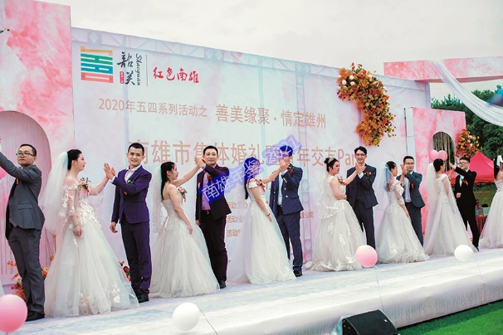 | 2020年7月10日，南雄市举行“善美缘聚·情定雄州”集体婚礼暨交友party活动（团市委供稿）

妇女联合会

【概况】
南雄市妇女联合会（以下简称“南雄市妇联”）为正科级群众团体，内设综合部、权益部、市妇女儿童工作委员会（办公室设在市妇联），人员编制6名，其中领导职数3名（1正2副），其他干部1名，挂职1名，工人1名。4月，根据雄编〔2020〕20号《关于同意设立妇女维权与信息服务站的批复》，设立妇女维权与信息服务站为妇联管理的正股级一类公益事业单位，核定编制1名，设站长1名。

【首个企事业单位妇联成立】
2020年，南雄市妇联坚持党建引领，对社会组织中已建立党组织的做到同步跟进，要求其建立妇委会或妇工委；对规模较大、女性成员较多或主要服务妇女儿童和家庭的企事业单位组织且有条件可建立妇联的，要求其建立妇联。6月11日上午，南雄市首个市企事业单位妇联——南雄市中医院医共体总院妇联成立。

【“妇女之家”建设】
2020年，南雄市妇联打造各类“妇女之家”。6月，市工业园区、审计局、国投公司、老干部学校、中医院医共体、中国邮政集团有限公司广东省南雄市分公司、志愿者协会等7个单位、团体协会成立“妇女之家”。同年，建立华电、电商协会、旅游协会、新华书店、汇浦医药公司、春燕艺术教育培训学校、胜利、民主、小岛、新城西社区等10个“妇女微家”先行点。

【巾帼创业开展】
2020年，创建南雄市新农园种养专业合作社（主田镇）、南雄市山与山间生态农业综合开发有限公司（南亩镇）、南雄市雄亿农业开发有限公司（主田镇）三个韶关市巾帼示范基地。
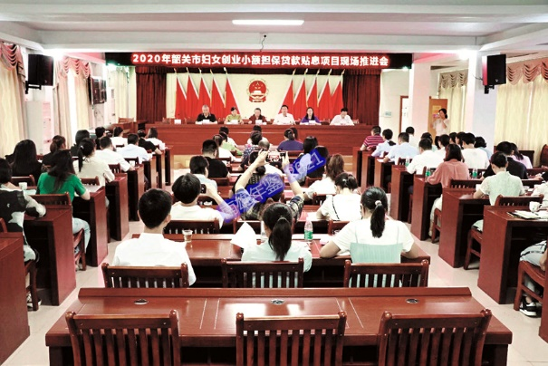 | 2020年11月23日，“韶关市妇女创业小额担保贴息贷款项目”工作推进会在南雄召开（温永红 摄）

【关爱行动推进】
2020年，南雄市妇联制定《南雄市妇联关爱0—3岁儿童监护困难家庭工作行动计划》下发到各镇（街道），进一步规范关爱困境妇女儿童和特殊困难群体工作措施；建立《关爱0—3岁儿童监护困难家庭工作信息报送制度》发至各镇（街）妇联，实行每月报送，反映和掌握困难家庭最新动态、工作进展；按照市委要求成立《南雄市关爱妇女儿童协会》；针对0—3岁儿童监护困难家庭进行建档造册。

【主题系列活动举办】
2020年5月10日，南雄市妇联联合市文明办在百顺镇开展以“爱你爱你，我的母亲”为主题的系列宣传活动，进行感恩母爱亲子互动、举办传承好家风好家训教育讲座、走访慰问单亲贫困母亲家庭；6月21日，市妇联和市文明办在珠玑古巷广府人家训馆开展“我们的节日·情暖端午”暨“传承好家风家训”主题宣传活动，社区群众、景区游客、当地村民、巾帼志愿者等200多人参加活动。宣传活动在珠玑镇里仁村设分会场开展裹粽子比赛亲子活动，招募30组家庭参与活动。11月7日，市妇联联合市总工会、市文化广电旅游体育局主办、市图书馆、市新华书店在南雄市图书馆开展新时代文明实践活动之“弘扬苏区精神，品阅精彩人生”亲子共读暨朗诵比赛2020年8—10月季度赛。

【打造关爱未成年人工作品牌】
2020年1月20日，南雄市妇联在全安镇密下水开展“迎春送温暖真情进万家”春节关爱农村留守儿童活动。活动中给留守儿童送上慰问金、绘画笔、笔盒、本子等学习用品和春节的祝福。4月13—23日，市妇联联合市委宣传部、市文广旅体局、南雄新华书店共同举办“全面小康，书香芬芳”亲子阅读线上分享活动，200多组家庭参与活动，其中评选出一等奖10名，二等奖5名，三等奖及优秀奖若干名。6月21日，开展“青少年远离毒品”禁毒主题宣传活动。8月17日，联合爱心培训机构，为社区困境儿童举办暑期特训营活动。8月27日，联合市文明办在民主社区举办南雄市传承好家风好家训之“好家风成就好孩子”主题宣讲活动。

【“三八维权周”系列活动开展】
2020年3月7日，南雄市妇联组织雄州、全安等多个镇（街）同时开展“致敬，广东最美她力量”亮灯活动，集中宣传展示广东省和南雄市在防控疫情中作出突出贡献的女医护工作者代表、巾帼志愿者、各行各业先进妇女代表，以璀璨灯光向广东最美她力量致敬。3月8日，组织全体在职党员干部到24片区教育南住宅小区防疫卡点，向小区妇女群众普及新冠肺炎疫情防控和妇女维权知识。活动当天，发放疫情防控、反家庭暴力、女童保护等宣传资料300余份。

【法治宣传】
2020年11月26日，南雄市妇联在三影塔广场组织开展大型反家庭暴力主题宣传活动。各镇（街）妇联主席、儿童督导员、相关单位领导负责人、巾帼志愿者及社区群众300余人参加活动。活动现场向群众发放宣传资料1000余份。12月1日，在三影塔广场开展“远离毒品·预防艾滋·珍爱生命”宣传活动，发放相关宣传资料1200余份，宣传毒品和艾滋病的危害和新型毒品类型和艾滋病传播途径及常识。12月4日国家宪法日，联合公、检、法等相关单位在三影塔广场开展法律宣传活动。活动现场设立咨询台，组织巾帼志愿者向过往群众发放《宪法》《反家庭暴力法》《妇女权益保障法》《民法典》等宣传资料1300余份。

【“妇女、儿童之家”示范点创建】
2020年，南雄市妇联创建省、市级“妇女之家”，推荐“南雄市农家妹种养家庭农场有限公司”为省巾帼种养示范基地；创建黄坑镇许村、油山镇上朔村、古市镇丰源村3个省级“妇女之家”示范点。6月18日，召开南雄市各领域“妇女之家”工作培训会议，并为新创建的各领域“妇女之家”授牌。

【评先创优】
2020年，南雄市刘细妹、陈小玲、郭凤、邓衡香、吴慧、何云秀被授予韶关市“三八红旗手”称号；南雄汇浦医药有限公司被授予韶关市“三八红旗集体”称号（韶妇字〔2020〕7号）。7月，市妇联命名曾莉萍等15人为2019年度南雄市“三八红旗手”；命名陈文英等7人为南雄市“最美巾帼奋斗者”；命名刘细妹等19人为南雄市“最美巾帼逆行者”；授予阳家志家庭南雄市最美巾帼奋斗者先进典型家庭称号；命名南雄市人民医院急救中心等4个集体为南雄市“最美巾帼奋斗者先进集体”。（陈红凤）

残疾人联合会

【概况】
南雄市残疾人联合会（以下简称“南雄市残联”）经市政府批准，于1995年2月正式成立，是将残疾人自身代表组织、社会福利团体和事业管理机构融为一体的残疾人事业单位，是中国残疾人联合会的地方组织，具有代表、服务、管理三种职能。南雄市残疾人联合会为正科级单位，2020年班子领导4人，党组书记1人，理事长1人，党组成员2人（兼职副理事长1人），其他在编工作人员1人，设有办公室、康复教育就业股。南雄市残疾人康复中心于2016年5月16日，市委编委批准《关于同意设立南雄市残疾人康复中心的批复》。南雄市残疾人康复中心具有“事业单位法人证书”资格，为市残联下属正股级公益一类事业单位。2020年核定事业编制2人，核定政府购买服务人员10人、工作人员19人（含临聘人员）。

【康复服务】
2020年，南雄市康复中心实施0—7周岁残疾儿童康复训练教育工程，免费接收46名脑瘫、智障、多重儿童进行康复训练和学前教育，组织3次残疾儿童康复筛查，开展残疾儿童家长培训和家庭康复指导4次。同年转介36名听力、智力、肢体残疾儿童到韶关市残疾人康复中心、韶关市人民医院、妇幼保健院等定点机构，申请免费人工耳蜗植入、假肢适配、认知及适应性训练等康复服务；为480名肢体、视力等残疾人发放轮椅、拐杖、沐浴凳、盲杖、盲人电饭煲等辅具，其中精准扶贫户辅具适配189件。开展家庭医生签约工作，联合卫生健康部门开展残疾人家庭医生签约服务，为残疾人搭建一对一服务，3018名残疾人家庭签约家庭医生并享受家庭医生服务。同年，分别在珠玑、油山、乌迳、坪田、帽子峰、百顺新建6个康园中心，通过工疗、娱疗等方式，为成年智力、精神、重度肢体残疾人提供康复功能训练、庇护性就业和康乐文体活动。

【教育就业】
2020年，南雄市残联联合市教育局做好482名适龄残疾儿童少年入学工作，完成入学459名，全市适龄残疾儿童少年义务教育阶段98.13%入学率；为3名残疾儿童发放助学金3000元；为42名在校高中、大中专学生发放助学金29400元；为9名新升大专的残疾学生申请发放“南粤”扶残一次性助学金9万元。同年，市残联选派30名有劳动能力及有就业需求的残疾人到韶关市始兴县广东粤北残疾人就业培训基地进行电商、种养技术、定向就业等培训；举办农村残疾人实用技术培训班，投入专项资金32800元，对41名残疾人进行培训。对全市10名残疾人进行扫盲培训工作，投入专项资金1万元。完成残疾人就业年审的机关、企事业单位106家，为216名残疾人安排就业。

【扶贫保障推进】
2020年，南雄市残联对挂点帮扶南亩镇中寺村18户41名精准扶贫残疾户和各镇一般贫困残疾户开展节日慰问，送去月饼、米、油、面等慰问物质及慰问金，定期走访慰问扶贫户，帮助他们申报政策补助和提供生产、就业帮扶。认真实施“两项补贴”工作，认真做好残疾人“两项补贴”发放。2020年发放重度残疾人护理补贴7753人、每人每月补助235元，发放困难残疾人生活补贴3528人、每人每月补助175元。为8525名在册残疾人参加基本医疗保险实行全额补贴和为4674名重度、智力及精神残疾人参加养老保险实行全额补贴。实施贫困残疾人家庭“无障碍设施改造”项目，是“十三五”期间重点工作之一，市残联成立工作领导小组。同年，贫困重度残疾人家庭无障碍改造落实项目补助资金40万元，完成残疾人家庭无障碍改造精准扶贫户80户。实施残疾人电动车、电动轮椅车及机动轮椅车燃油补贴项目，第一批电动车补助25台，电动轮椅车补助25台，资金补助1.8万元。落实残疾人机动轮椅车燃油补贴政策，为59名下肢残疾人发放了残疾人机动轮椅车燃油补贴15340元。
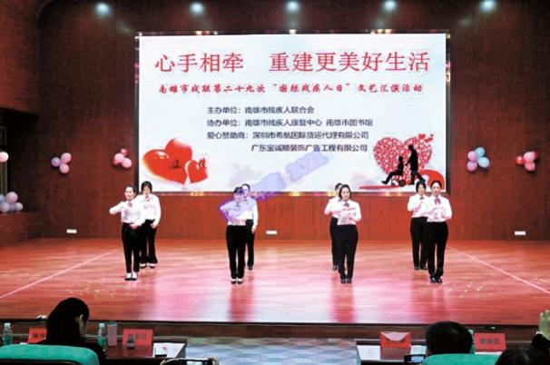 | 南雄市残疾人康复中心老师在第29次”国际残疾人日“文艺活动汇演中集体表演手语（市残联供稿）

【组织建设】
2020年，南雄市残联做好残疾人证核发，联合扶贫办、卫健局组织医生主动上门服务，组织2次深入各镇对精准扶贫户残疾人及疑似残疾人开展免费评残鉴定工作，对全市481名疑似残疾人、508名到期换证人员进行鉴定评残，经专家组评定，464人符合残疾人标准并办理残疾证。新增办理残疾人证1895件，核发残疾人证14823件。深入开展残疾人基本服务状况和需求数据动态更新工作，完成南雄市13851名在册残疾人的信息采集。6月1日，残联理事长陈彩红带领残疾人康复中心老师到贫困残疾儿童家进行走访慰问，了解儿童康复训练和生活情况，为贫困残疾儿童送上慰问金和节日的祝福；12月3日第二十九次“国际残疾人日”开展“心手相牵，重建更美好生活”的文艺会演活动，组织南雄市残疾人三大协会、各镇残疾专员、各镇残疾人代表、残疾人表演者参与活动。
（曾 生）

科学技术协会

【概况】
1956年，南雄县科学普及协会（以下简称“南雄市科协”）成立，附属县委宣传部。1969年科普协会撤销。1980年9月，南雄县科学技术协会成立，属正科级单位，群众团体，财政全额拨款。2002年机构改革行政编制3人，其中主席、副主席各1人。2019年机构改革行政编制4人，内设3个职能室：办公室、科普部、学会部。设立下属股级单位南雄市科技馆，为公益一类事业单位，事业编制5人，设馆长1名、副馆长1名，科技馆与科协合署办公。下属协会33个，会员3117人。
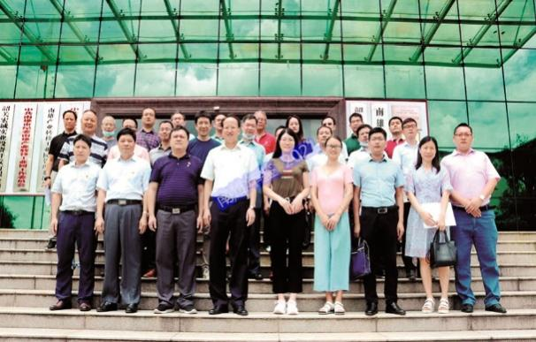 | 2020年8月7日，南雄市科协在工业园人才驿站开展“2020年广东省科技志愿服务系列活动——科技工作者助力韶关脱贫攻坚、乡村振兴活动座谈会”（南雄市科协供稿）

【获得荣誉】
2020年，南雄市科协获得广东省全民科学素质大赛优秀组织奖，南雄市成为韶关市唯一一个获得省全民科学素质大赛优秀组织奖的县市区。南雄志一精细化工有限公司研发部部长王林冲、韶关长悦高分子材料有限公司总经理杨金梁、南雄市人民医院副院长陈友方、南雄市植物保护站高级农艺师张祥辉荣获2020年韶关市“最美科技工作者”称号。南雄市富农源生态农业开发有限公司、南雄市富财乡村旅游开发有限公司、广东南雄恐龙化石群省级自然保护区管理处获得2020年度韶关市科普教育基地称号。市中医院副院长马朝晖、市林业科学研究所所长张梅兰、市气象局工程师温四妹、广东自由能科技股份有限公司技术研发中心主管邱友、市农业科学研究所副所长叶贤荣5人被评选为2020年南雄市“最美科技工作者”。市科协组织中小学生参加第三 十五届韶关市青少年科技创新大赛（青少年科学幻想3），荣获特等奖1名、一等奖2名、二等奖5名、三等奖1名。

【科普惠民】
2020年5月，南雄市科协与市医学会、市预防医学会的科普志愿者在市区、珠玑等地举办“预防疾病，科学生活”科普活动，为群众做安全用药、假劣药品鉴别、疾病预防咨询活动。7月29日，东莞职业技术学院刘洋老师等特派员到珠玑镇与镇、村干部就无人机植保服务需求进行交流，并进行定点服务挂牌。9月15日，市科协在市古田农业开发有限公司的沃柑园和葡萄园基地、新惠农生态农业有限公司的百香果基地开展“科普惠农兴村”科技下乡助力乡村振兴志愿服务活动。9月26日，市科协组织南雄市富财乡村旅游开发有限公司、南雄市富农源生态农业开发有限公司两家科普教育基地参加韶关市全国科普日“迎国庆—科普嘉年华”主场活动。

【科协事业发展】
2020年，南雄市科协选用下属事业单位科技馆管理十级岗位干部2人，专业技术十二级岗位干部1人。动员加入科技志愿服务队伍，注册科技志愿组织25个，志愿者423人。根据南雄市委组织部制定印发的《南雄市加强“党建带科建”助力乡村振兴实施方案》和《关于在全市开展党建引领提升科协组织力“3+1” 试点工作的通知》文件精神，形成以市科协党组为中枢，镇级科协为重点，村级科普站为延伸的基层组织网络体系。组织实施企业科协“全覆盖、强作用”工程，在富农源生态公园、富财乡村蘑菇乐园、广东恐龙化石群省级自然保护区建立科普教育基地。抽调1名中层党员干部担任上象村扶贫第一书记，争取和自筹资金3万多元，帮助15户贫困户增置衣柜等家具。市科协成立专项工作领导小组推进科技馆项目建设，集科技馆、青少年宫、游泳馆为一体的科技文体中心项目于2月29日立项，已完成详勘、初步设计招标等文件工作。

【科技人才服务】
2020年，南雄市科协深入贯彻落实习近平总书记重要讲话和全国“两会”精神，按照韶关市委十二届十一次全会关于“推进乡村振兴，坚决打赢脱贫攻坚收官战”的工作部署精神，征集和上报11家科技工作者助力脱贫攻坚、乡村振兴活动需求，8月6—7日，19名省中青年科学家在市内11家化工企业、2家医院开展2020年广东省科技志愿服务系列活动，签订科技志愿服务合作框架协议23份。
（黄飞凤）
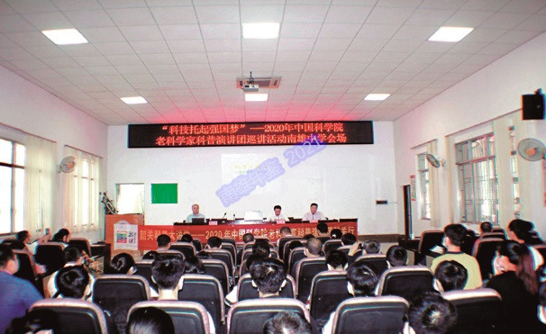 | 2020年10月28日，南雄市科协在南雄中学开展“科技托起强国梦”—2020年中科院老科学家科普演讲团南雄行活动（南雄市科协供稿）

文学艺术联合会

【概况】
南雄市文学艺术界联合会（以下简称“南雄市文联”）为正科级群众团体单位，编制为2人。主席1人、副主席1人、秘书长1人、购买服务1人。2020年属下有作家协会、书法家协会、美术协会、摄影家协会、音乐舞蹈戏剧协会、诗词学会、老年书法协会、观赏石协会、演讲与口才协会、硬笔书法协会、民间文艺家协会、新时代艺术交流协会、珠玑书画院等13个团体会员和业务指导社团。

【文学艺术活动】
2020年，南雄市文联开展各种文学艺术活动。元旦期间，市文联配合市政府举办“暗香浮动·踏雪寻梅”梅花节，组织书画家现场送字画给旅客；“雄州决”世界自由搏击南雄争霸赛，组织摄影师进行摄影并提供摄影作品。元旦，市民间文艺家协会在三影塔广场举行庆祝元旦文艺演出活动。1月16日，省文联、市委宣传部、市文联在三影塔广场举行“我们的中国梦”文化进家送春联、送书画、拍全家福活动；在南雄市大会堂联合举办“我们的中国梦”文化进万家广东红色文艺轻骑兵走进南雄惠民演出。1月19日，市文联、新时代艺术交流协会在广州会馆举办“百花迎春既文学艺术界联欢晚会”。国庆中秋节期间，市文联、市民间文艺家协会在三影塔举行“庆国庆贺中秋文艺演出”；市摄影协会在市图书馆一楼大厅开展“善美韶关·红色南雄”图片展；市文联、珠玑书画院在珠玑书画院举办庆国庆贺中秋书画作品展。11月28日，市文联、硬笔书法协会到澜河陈经纶学校开展文艺支教活动，并捐赠一批书籍。

【文艺阵地建设】
2020年11月27日，南雄市书法家协会迁至永康路河边路口（三影塔广场南侧），举行书协会员雅集、为群众赠送书法作品等活动。同年，按照上级文联统一部署，市文联学习借鉴有关市县的做法，积极推进文联体制改革工作，研究制定《南雄市文联改革实施方案（送审稿）》。

【文艺创作】
2020年新冠肺炎疫情期间，南雄市文联组织诗词学会、美术协会、书法家协会、老年书法协会、珠玑书画院等协会开展以宣传疫情防控为主题的文艺创作。各相关协会会员围绕疫情防控和复工复产创作文学、书法、诗词、美术、摄影书法作品1000多件。南雄市原创歌曲《板桥之歌》获中国村歌大赛“创作奖”。2020年出版《珠玑文艺》《珠玑诗苑》《南雄市作协会员优秀作品集》各一期。
（郭盛斌）

社会科学联合会

【概况】
南雄市社会科学联合会（以下简称“南雄市社科联”）是南雄市从事社会科学研究、普及的正科级参公单位，编制为2人。2020年，南雄社科联紧紧围绕市委、市政府中心工作，积极作为，重点做好疫情防控、精准扶贫、运用网格化管理抓好四城同创、做好社科课题以及尚善尚美社科专家下基层等工作。

【社科课题研究和项目申报】
2020年，南雄市社科联将社科课题：岭南客家文化《千年古村新田研究》一书搜集整理资料、编辑出版，全书逾20万字、139幅图，已付印出书；报送省、韶关市立项的2019年度社科课题《千年古村——新田研究》，已完成项目申报各项资料文档工作。《千年古村——新田研究》历时近两年收集整理10多万字、200多幅图片。经过精心编撰，史料翔实，图文并茂，是有较高收藏价值的村史类书籍；搜集整理油山镇上朔红军宿营地的所有资料，形成文字，已完成向韶关社科联申报韶关社科教育基地。

【社科活动开展】
2020年，南雄市社科联围绕中心工作做好韶关“尚善尚美”社科专家下基层活动的工作，在南雄实验中学开展《朗读中的情、声、字》《演讲的有声表达》授课；在南雄油山镇开展《红军长征在粤北的足迹》专题授课。

【服务基层】
2020年，南雄市社科联积极参与宣传部南雄第七片区三影塔片区防控，全力以赴，负责一个防疫点的防控工作，做好宣传、入户调查，抓好重点地区人员防控和报到工作。6月，根据市委安排部署，社科联到新的网格化管理31号新成立片区，协商在碧桂园建立31片区办公室，发挥社区吹哨，党员报到的优势，认真抓好31片区清理牛皮癣等乱张贴、乱建等，利用休息日走上街头，进行平安南雄、文明城市创建等宣传和清洁卫生活动，为南雄创建文明城市做好基础性工作。 （温清馨）

老区建设促进会

【概况】
南雄市老区建设促进会（以下简称“南雄市老促会”）属社会团体，2017年5月在市民政局完善社团组织登记。设会长、常务副会长、副会长、秘书长、副秘书长、常务理事。理事成员单位56个。与南雄市革命老区建设工作领导小组办公室及南雄市革命先辈后代工委合署办公。

【新冠疫情防控】
2020年，南雄市老促会服从市新冠肺炎病毒抗疫指挥部部署，开展疫情防疫工作，动员社会力量捐款捐物支持全民防疫。市老促会副会长、省十三届人大代表、嘉盛化工有限公司董事长李海军捐款5万元，捐赠防疫物资价值10万元，市老促会全体党员捐款3500元，捐献防疫物资价值10万元。

【红色品牌挖掘打造】
2020年3月18日，南雄市老促会提出《关于把红四军乌迳脱险事件打造成全国红色文化品牌的建议》。通过调研摸底、筹备材料，为南雄市申报红军学校。征得市委、市政府同意，与相关部门协调将水口学校、乌迳中心小学命名为“中国工农红军广东南雄陈毅元帅红军学校”和“中国工农红军广东南雄红四军红军学校”。全国红军小学建设工程理事会分别于4月30日和7月8日给予批复，为两所红军学校举行授旗授牌仪式。

【红色文化建设提升】
2020年，南雄市老促会以《南雄市革命老区发展史》为蓝本组织拍摄专题片《梅岭盛开自由花》，通过视频展示南雄人民在党的领导下光荣奋斗的革命斗争历程。组织编纂出版《光荣与辉煌——苏区南雄图集》，反映南雄红色历史文化；组织编纂《南雄红色人物故事》，缅怀南雄革命志士在中国共产党的领导下建设新中国的光辉事迹，共120多篇，约50万字；编排一台《苏区南雄战旗红——南雄市争当全省苏区县域高质量发展排头兵》文艺晚会；编纂“南雄红色文化丛书”之《南雄红色人物纪实》。

【革命烈士后裔扶贫助学】
2020年，南雄市老促会为全市106位烈士后裔办理助学补助，争取到省、韶关市助学金30.4万元，市财政30万元，合计发放60.4万元。市老促会连续三年被韶关市老促会评为烈士后裔助学先进单位。

【协助革命遗址开发利用】
2020年，南雄市老促会协助澜河镇白云村委会兴建“北山事件”红色文化馆；协助油山镇上朔村委会，装修好南雄县苏维埃政府旧址。打造建设北山红色教育基地——上里洞赣粤边红军三年游击战争指挥中心：龙狮石“北山事件”；甑盖脑红军医院；小流坑陈毅养伤处；虎鞋项英、陈毅隐蔽处；上矽三五九旅南下支队司令部；沙坑三五九旅南下支队军政会议旧址；小流坑粤北党政军临时委员会旧址；锅坑东江纵队粤北留守部队隐蔽处；帽子峰乾村中共五岭地委；中共五岭地委帽子峰会议遗址。
（张继强）

军 事

人民武装

【概况】
南雄市人民武装部（以下简称南雄市人武部）主要负责本行政区的国防动员、兵员征集、国防设施保护、国防教育、双拥、军民融合协调等工作，是中共南雄市委的军事部，是南雄市人民政府的兵役机关，受韶关军分区（以下简称“军分区”）和中共南雄市委（以下简称“市委”）双重领导。2020年，市人武部举旗铸魂、务军备战、融合发展、强基固本、守牢底线，确保武装工作始终保持正确政治方向，确保职能使命有效履行，确保高度集中统一和安全稳定。

【党的建设加强】
2020年，南雄市人武部深化“不忘初心、牢记使命”和“传承红色基因、担当强军重任”主题教育，开展“做时代新人，当强军先锋”等主题实践活动。贯彻落实中共中央《军队党的建设条例》和国防动员部《关于加强新时代省军区（警备区）团级以上党委建设的意见》，推进“两学一做”学习教育常态化制度化，确保党委建设的正确政治方向。每季度围绕一个专题开展党委理论学习中心组学习，广泛开展“读原著、学原文、悟原理”“学习有计划、读书有笔记、专题有讨论”活动，教育成效明显。结合迎接建党100周年开展党史学习教育系列活动，坚持学习党史与学习新中国史、改革开放史、社会主义发展史相贯通，做到学史明理、学史增信、学史崇德、学史力行。

【战备训练】
2020年，南雄市人武部组织专武干部、基干民兵等各类训练，注重加强民兵应急力量建设，补充完善一批民兵应急装备器材。开展武装部正规化建设工作，统一按照上级规定完善机构设置、职责分工、办公场所建设等工作，市人武部正规化建设全面达标，在迎接上级检查考评中排名靠前。全市18个镇（街道）正规化建设全部达标，完成正规化建设任务。

【征兵工作】
2020年1—6月，南雄市人武部组织开展网上兵役登记和征兵宣传工作，按照“到村头、到户头、到人头”“摸清适龄青年底数、搞清意向青年情况、讲清参军优抚政策”、算好“政治账、经济账、前途账”的宣传要求，宣传征兵有关政策，动员有志青年应征报名。严格落实阳光征兵、廉洁征兵各项规定，7月底至9月初，组织全市应征青年体格检查、政治考核、走访调查、役前训练，选送新兵入伍，其中大学生新兵比上年度增加，全年没有发生任何退兵问题和廉洁征兵问题，完成年度征集任务。

【双拥共建】
2020年，南雄市人武部常态开展对口帮扶澜河镇洞底村贫困户活动，协调做好拥政爱民和拥军优属工作。协调市人社局、市退役军人事务局等单位，出台《南雄市促进退役大学生士兵就业实施办法》，每年专门拿出一部分基层岗位和国有企业岗位专门招录退役大学生士兵，解决入伍大学生后顾之忧。协调军地有关领导为南雄籍立“三等功”以上现役军人家庭送立功喜报。

【国防教育】
2020年，南雄市人武部邀请军分区领导为市四套班子领导、市直副科以上单位主要领导作国防教育专题授课辅导，进一步增强领导干部国防观念和国防意识。市人武部领导带头到基层、到学校讲党课、讲国防教育课。组织南雄市4所高（职）中学生军训工作，提高青年学生身体素质，强化青年的国防意识。常态组织全市党政机关班子过“军事日”活动，营造全社会关心国防、支持国防的良好氛围。 （张银峰）

人民防空

【概况】
2002年—2018年，南雄市人民防空办公室（以下简称“南雄市人防办”）设于市政府大楼一楼，内设综合股和工程建设管理股两个机构。2019年4月，根据南雄市机构改革方案，将市政府办公室（市人民防空办公室）的人民防空工作职责划入市住房和城乡建设局，下设人防股，2020年工作人员3人。

【防空教育】
2020年，南雄市人防办加强人防教育基地建设。在市第二中学、市实验中学等宣传教育基地开设人防知识教育课程，并对2所中学的八年级学生进行人防知识考试，增强学生的国防观念和防空防灾意识。于2018年启动南雄市人防疏散基地项目，并于2020年完工。做好防空警报试鸣。在9月18日和国家公祭日，配合全市的国防宣传日活动，举行防空警报试鸣仪式，试鸣防空警报前，提前在市政府网发出试鸣通知并在市区学校、车站、市场、广场等人员密集地区张贴试鸣通告40多份，让市民熟悉防空警报信号，增强国防观念及人防意识。创新宣传，在“12·4国家宪法日”与普法办、法制局、食药监局等30家单位开展集中普法宣传活动，发放宣传资料200多份，让人防教育惠及广大市民。

【预警防空】
2020年，南雄市人防办完成人防地下室工程报建审批，推进人防工程建设。防空警报管理、维护。至2020年，南雄市增设防空警报器，逐步扩大防空警报的覆盖范围。在每年的9月18日和国家公祭日，举行防空警报试鸣仪式暨防空疏散演练活动；进一步检验防空警报系统的可靠性和预警能力，使广大市民加深了解和熟悉防空警报信号规定。坚持每个季度定期到警报点进行检查、测试和进行防尘维护。2017—2020年，南雄市完成机动指挥所远程野外拉练活动，检验人防机动指挥所性能，提高干部业务知识和技能，增强区域协调和应急准备能力。 （谢彩斌）

武 警

【概况】
中国人民武装警察部队广东省总队韶关市支队南雄市中队（以下简称“武警南雄市中队”），主要担负南雄市看守所的武装看守、南雄地区的社会突发事件的处置、“反恐”、城市武装巡逻、重要社会活动临时勤务等维稳任务。

【组织建设】
2020年，武警南雄市中队结合自身实际，发挥基层组织作用，抓好党支部建设，发扬党员先锋模范。在党课教育的基础上，提高政治理论水平，增强组织提高支部班子的战斗力、凝聚力。中队团支部利用驻地资源优势激发广大官兵的爱国热情，开展各项文体活动，形成浓厚的文体氛围。在日常生活中，军人委员会发扬民主桥梁作用，收集广大官兵的真实意见，定期开展民主建队日活动，为中队建设建言献策，对中队干部党员进行自我监督，在各方面发挥表率作用。

【思想引领】
2020年，武警南雄市中队结合中队营区内的强军语录、战例分析等宣传窗口，将理论学习融入官兵的日常生活。每周政治教育时间，中队围绕上级的主题教育内容，结合经常性思想教育，开展理论讲座，中队领导带头开讲，课后讨论消化，打牢官兵投入强军实践的使命意识。在日常教育中，中队重点进行职责使命教育，开展安全保密教育，在工作实践中，定期分析预防犯罪，开展警示性法制教育、“四反”工作教育，了解驻地周边敌社情，防止腐朽思想文化侵蚀，确保官兵思想过硬。

【队伍建设】
2020年，武警南雄市中队开展“四心工程”的同时，重视内部关系建设，巩固发展团结友爱、和谐纯洁、风清气正的内部关系，以“一帮一、一对红”活动为载体，在警官、警士和义务兵之间构建互帮互助桥梁，营造暖心环境。在内部开展谈心交心活动。在风气建设方面，中队党支部对于战士入党、考学、参加培训、技术学兵的选取等敏感问题上，严格落实程序办事。官兵享有的知情权、参与权、表达权、监督权，公示支队首长和纪委办公电话，设立群众意见箱。

【执勤履职】
2020年，武警南雄市中队从严治勤，利用条令条例学习时间，通过学案例、查原因、找教训等方式方法，警醒官兵，强化忧患意识，牢固树立“哨位就是战场，执勤就是战斗”的战斗意识。坚持从小事抓起、从细节严起，严格组勤管勤秩序，突出“三班四哨两小时”，紧盯监门、监墙两处险点，利用方案演练时间采取情况诱导、现地演练、红蓝对抗等方法抓好突发情况处置；落实战备制度，抓好应急班训练，开展人装结合训练和兵力抽组演练，当好处突主力军，常态应付突发事件的各项准备。

【正规管理】
2020年，武警南雄市中队制定责任目标，对作风纪律、内务卫生、军容风纪等制定具体标准细则，将所有库室责任到人，责任到班，规范管理要求，建立健全考评、奖惩等制度，增强各级人员的责任感和事业心。严格内部管理，中队做到就寝时间必查铺，操课时间必查人，常态化进行不定期清查，确保部队不失管、人员不失控。在日常生活中，中队抓好安全理论、安全常识、心理健康教育，开展安全训练，严格官兵政治考核，杜绝带“病”上岗，定期开展安全活动，检查安全设施，明确安全责任，健全安全组织，构建全员覆盖的责任网络，固牢安全基础，守住安全底线。

【拥军爱民】
2020年，武警南雄市中队结合当前军民融合发展战略，教育和引导官兵特别是党员干部要围绕党在新形势下的强军目标，忠实践行军队性质宗旨，热爱人民群众，把驻地当家乡、视人民为父母；严格遵守法律法规和民族宗教信仰，严格执行群众纪律和军地交往规定。在节假日期间，中队官兵为群众做好事，办实事，帮助社区清理街道、深入驻地福利院慰问孤寡老人、探访帮助驻地困难群众。
（刘鸿剑）

退役军人事务

【概况】
南雄市退役军人事务局是南雄市人民政府组成机构部门，为正科级行政单位。领导班子3人：局长1人、副局长2人；内设机构3个：局办公室、双拥股（双拥优抚与褒扬纪念股）、安置与权益维护股。

【保障服务】
2020年，南雄市创建五星级市退役军人服务中心1个、五星级服务站3个、四星级服务站4个、三星级服务站2个。根据《广东省退役军人服务中心（站）能力提升三年行动计划（2020—2022年）》文件精神，全市各镇（街道）退役军人服务站能力得到全面提升，退役军人服务站与武装部合署办公，由武装部部长分管镇（街道）退役军人事务工作。各地设立退役军人接待室，退役军人业务办理点设在镇（街道）公共服务中心，服务中心内制作工作制度，规范工作流程，公布机构人员名单，设立退役军人荣誉墙。全市232个行政村（居委会）设有退役军人服务站，村民兵营长负责服务站工作，村（居）退役军人服务站与村（居）民兵连合署办公，为退役军人提供服务。服务工作向外伸延，６月组建首支退役军人志愿服务队。对安置转业士官进行积分选岗，通过召开阳光安置现场选岗会，全部安排到事业单位工勤岗上班。

【优抚工作】
2020年，南雄市退役军人事务局整理涉及军人事务台账1181条，开展“八 一建军节”慰问活动，慰问孤老复员军人和一至四级伤残军人，每人500元；为患重病优抚对象、二等功以上退役军人、退伍军人志愿服务队代表、退役军人贫困户、低保户、五保户，老游击战士、无工作单位退役军人、军烈属等分别发放慰问金。做好优抚工作，收集伤残军人换证资料和烈士亲属资料，发放退役军人一次性补助金和退役士兵立功受奖（优秀义务兵）补助金。申请退役军人应急救助资金。

【社保接续】
2020年，南雄市退役军人事务局受理补缴社会保险个人申请材料，经人社局养老保险和医保局医疗保险核准，民政局最低生活保障对象身份认定，审核完成率100%。
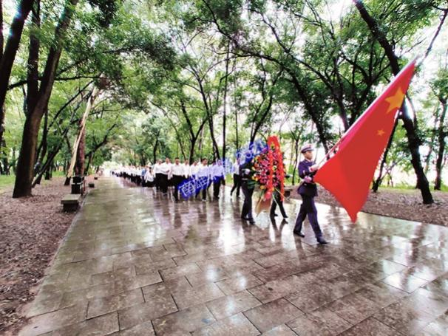 | 2020年9月30日，南雄市组织市直机关单位干部在烈士陵园开展“9·30”烈士纪念日活动（吴敦泉 摄）

【权益维护】
2020年，南雄市退役军人事务局接待来访退役军人、人民群众269批次358人次，妥善处理各类信访事项13件，其中全国退役军人信访信息系统退役军人事务部录入交办信访件1件；省厅录入转交办信访件3件；南雄市信访局转交办信访件3件；市委办转办的信访件有1件；在意识形态领域搜集办理的网络舆情2件；处理12345政府服务热线（网络问政）咨询问答3件（单）。按规定时间办理，退役军人事务部、省厅、市局转交转办的信访事项，及时回复退役军人群体、人民群众在网络问政服务热线的网络咨询问答，为来访人员解读优抚安置政策法规。

【就业创业培训】
2020年，南雄市退役军人事务局开展退役士兵全员性培训、退役士兵专场招聘、红色传承教育活动，以多种服务方式满足退役军人多样化需求。动员退伍军人参加技能培训。在南雄市三佳农业公园人才驿站为退役军人举办全员适应性培训班。

【双拥工作】
2020年，南雄市创建第十一届广东省双拥模范城（县）。同年9月，南雄市被省委、省政府、省军区命名为广东省双拥模范城（县）。
（吴敦泉）

法 治

政法委及综治

【概况】
中共南雄市委政法委员会（以下简称“南雄市委政法委”）是市委领导和管理政法工作职能部门。有行政编制16名，内设8个工作室，分别是办公室、政工办、维稳工作室、综治工作室、防范工作室、基层社会治理工作室、法治监督室、法学会。法学会事业编制2人。2020年，紧紧抓住疫情防控、扫黑除恶、综合治理、维护稳定、创建平安等重点工作，发挥政法委机关牵头抓总作用，维护全市政治安全和社会稳定、促进经济发展。

【疫情防控】
2020年，新冠肺炎疫情发生后，南雄市成立由市委常委、政法委书记任组长的新冠肺炎疫情防控重点人员筛查管理和社会大局维稳工作领导小组，组织协调指挥全市“三人小组”常态化开展疫情防控工作。在重点人员筛查上，做细中高风险地区返雄人员排查和公安大数据核查。把落地查人作为市镇村三级“三人小组”常态化疫情防控工作的重点，对从风险地区来（返）雄的人员进行筛查，跟踪接触人群，建立接触人员台账，如发现有发热等疑似人员，立即落实防护措施，及时通报疫情防控及医疗救治组按要求进行处置，形成前端筛查管理闭环；在重点人员管理上，实行一人一方案一专班。针对不同风险地区来（返）雄人员区分落实集中隔离、居家隔离、居家观察措施，并研判密切接触者、潜在密切接触者情况，因人施策落实管理措施。同时，专门成立由政法委副书记带队的4个指导检查小组，分片巡回指导各镇街、各行业管理措施落实情况和核酸检测情况，压实重点人员后端管理闭环。至12月30日，累计筛查管理重点人员1.51万人，均落实管理措施，未脱管漏管一人，全市未发生确证病例和疑似病例。

【扫黑除恶】
2020年，南雄市持续加大案件侦办和追逃力度，开展“铁网”系列追逃行动，实现逃犯100%到案目标。公、检、法部门集中精干力量，对重点经验成熟案件开展集中收网、逐个击破。通过一系列打击抓捕行动，打掉一批涉黑涉恶团伙，维护社会平安稳定。全市各行业主管部门分别制定行业治理方案并开展“十大行业”专项整治行动，清理一批行业管理乱象。

【社会综合治理】
2020年，南雄市以开展“飓风2020专项行动”、扫黑除恶为重点，打击电信网络诈骗、网络金融犯罪、两抢一盗、黑恶势力等各类违法犯罪行为。全市刑事治安案件呈逐年下降趋势，未发生个人极端事件，社会治安总体形势向好，群众安全感提高。南雄市委政法委牵头启动市域社会治理现代化试点工作，推出“社会治理我先行”试点工作，将水口镇下湖村作为“社会治理我先行”试点行政村，政法各单位领导班子选定29个村小组作为挂钩联系村小组，学习借鉴“枫桥经验”，健全完善挂点行政村和自然村“党委领导、政府负责、民主协商、社会协同、公众参与、法治保障、科技支撑”的基层社会治理体制，发动和组织群众开展“红袖章”治安联防工作，共同参与矛盾排查化解、扫黑除恶专项斗争、防范和打击各种违法犯罪活动，做到“成熟一批、验收一批、授牌一批”，打造一批可复制可借鉴的样板村，引领带动基层社会治理现代化，形成共建共治共享基层社会治理新格局。新增农村视频监控探头316个，覆盖50个行政村，完成视频监控调度应用平台建设，实现市、镇、村三级实时监控、实时调度。建成“雪亮工程”148个行政村，累计建设视频监控探头1178个。在珠玑镇实现镇、村两级综治视联网全覆盖基础上，启动综治视联网“村村通”工程，投入1148万元用于辖区208个村视联网建设，实现综治视联网市、镇、村纵向全覆盖。在公检法司、卫健部门等综治成员单位启动视联网建设，逐步实现横向联网覆盖建设。首创“家门口调解室”，将基层调解组织设立到村小组层级，镇、村人民调解员、司法所工作人员下沉到村小组，将一些有经验的老干部、老战士、老专家、老教师、老模范纳入兼职调解员队伍，发挥调解便捷、灵活、高效解决矛盾纠纷的功能。实现“家门口调解室”208个行政村全覆盖，256个村小组建成“家门口调解室”，累计受理案件367起，成功调解316起，有效化解一批矛盾纠纷。全市基层综治中心建立社会心理服务站（室），对照《方案》加快推进社会心理服务站（室）建设工作。18个镇（街道）实现全覆盖，建成村（社区）社会心理服务站（室）189个，建成率80.08%，达到韶关市要求完成50%的建设任务。
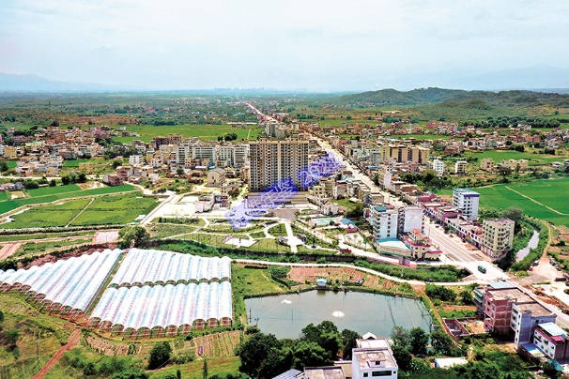 | 2020年1月，南雄市湖口镇荣获全国乡村治理示范村（市融媒体供稿）

【平安创建】
2020年，南雄市以建设“平安和谐的粤北门户城市”为目标，继续深化平安创建工作，以打造“平安共同体”为抓手，推进各行业平安细胞建设，提升全市网格化管理服务质效。打造“快递员”平安志愿服务平台，在全市快递行业从业人员招募57名志愿者，“快递员平安志愿者”利用走街串巷的优势，在送快递的途中现场拍摄、录音、录像等方式记录城市平安创建存在问题和事件，通过微信平台上报市委政法委。针对收集反映的问题，拟办交办函，将发交办相关职能部门处理，并将处理结果报市委政法委备案，向发现问题的快递员平安志愿者通报处理结果，形成工作闭环，壮大城区范围内巡防力量，完善群防群治体系。全年“快递员平安志愿者”发现问题事件182起，交办138起，解决120起。街道社区实行网络化管理，每一片区设立网格员（联系人），挑选一批热心社会矛盾化解或公益事业的老党员、老军人、宗长等人士纳入网格队伍，强化综治网格员队伍力量，促进网格化工作开展。至12月，录入系统的网格事件（矛盾纠纷、安全隐患、违法犯罪）1.05万宗，其中基层网格员化解的矛盾纠纷1677宗，化解率97%。开展“平安三率”宣传，以城区“街长制”网格划分为依据，组织各片区责任单位人员到各小区组织不少于2次“摆摊式”宣传活动，现场邀请居民填写南雄市群众安全感和满意度调查问卷，派发宣传品。各片区专门抽调人员组建一支不少于10人的“红袖章”宣传队伍，开展入户宣传。指导各镇（街道）在辖区内以村小组为单位，开展一轮家长会，做到“户户调查、人人知晓”。在镇村，以开展圩日“摆摊”宣传为抓手，利用逢圩日人流密集优势，派发宣传资料，现场答疑解惑，并在镇域范围内适当场所设置一批固定的宣传专栏，向社会宣传平安知识和扫黑除恶战果。深化“平安共同体”建设。深入开展无医闹城市、场所无“三害”（黄赌毒）城市、无校园欺凌城市、无假药城市、无传销城市、无黑恶县、无邪教县、无命案县、无刑案村居、无毒害社区等创建活动，提高创建平安细胞覆盖率。成立专项督导组，对各政法机关窗口部门进行暗访，对存在对群众态度恶劣、对工作不认真负责的，将予以通报批评，情节严重的，将通报纪检监察机关追究责任，推进各项创建工作落到实处。

【法学会工作】
2020年，南雄市推进法治南雄建设，开展“谁执法谁普法”评议活动，对市人民检察院、市教育局、市住房和城乡建设管理局、市交通运输局、市应急管理局、市总工会6个单位进行评议，6个单位法治宣传工作获得优秀等次。联合市人民法院、市检察院、市司法局、市信访局与南雄电视台共同开办电视宣传专栏《法治在线》。通过讲述南雄老百姓身边发生的人和事，寓德于法、以法明德，在全市社会弘扬正气、倡导法治理念，弘扬法治精神。全年制作播出24期。

【铁路护路工作】
2020年11月10日，南雄市委政法委组织雄州街道、珠玑镇、全安镇、古市镇等4个镇（街道）铁路护路员开展南雄市铁路护路联防工作现场会，启动平安志愿活动，制定《南雄市关于处置铁路护路重大治安灾害事故工作预案》，确保全市铁路运输安全。 （叶志凌）

法治政府建设

【概况】
2020年，南雄市在市委常委会会议、市委全面依法治市委员会会议、市政府党组会和常务会上学习贯彻习近平法治思想和有关依法治国工作的重要讲话精神、重要论述等，坚持以习近平法治思想指引南雄市法治政府建设工作。

【依法行政】
2020年，南雄市简化行政审批服务程序。开展“五个办”审批服务改革。梳理出“马上办”事项607项、“网上办”事项1661项、“就近办”事项370项、“一次办”事项1451项，“全市通办”326项，基本覆盖群众和企业办事需求。推动第三、四批镇级事项全面上线，推广镇（街道）、部门“一门式一网式”政务服务平台应用。优化工程建设项目审批流程，压缩审批时限。优化审批流程，将审批时间压缩至35个工作日。做好职权下放工作，将涉及14个部门111项县级行政职权下放到镇街实施工作，完善基层治理体系。创新监管方式。将“双随机、一公开”监管与企业信用有机结合，实现市场监管领域相关部门“双随机、一公开”监管全覆盖、常态化，推动“进一次门、查多项事”和“智慧市场监管”，全年抽查企业766户次，跨部门抽查企业266户次。贯彻落实省“数字政府”改革建设工作任务要求，“粤政易”移动办公平台用户创建数和使用率位居韶关各县（市、区）第一。

【制度体系完善】
2020年，南雄市加强规范性文件制定和监督管理工作。制定规范性文件合法性审查、政策解读制度，加强规范性文件管理。编制规范性文件年度制定计划，严格落实规范性文件会前审查、会后把关制度和备案制度。做好规范性文件后评估和清理工作。首次全面开展规范性文件后评估工作，对37项市政府规范性文件进行全覆盖评估，实现对规范性文件有效动态管理。

【依法决策】
2020年，南雄市健全科学民主依法决策机制。市委理论中心组专题学习《重大行政决策程序暂行条例》。严格按照“三重一大”事项清单，对重大行政决策坚持科学、民主决策原则。充分发挥法律顾问在行政决策中的参谋助手作用。在作出重大行政决策时，市政府、各单位注重听取政府法律顾问意见。规范重大行政决策程序。编制年度重大行政决策事项和听证事项目录，使重大行政决策有计划、能实施。严格执行重大行政决策程序，完善合法性审查制度，发挥法律顾问在行政决策中的参谋助手作用。严格按照法律规定对部分重大行政决策事项开展风险评估、专家论证等。

【行政执法监督】
2020年，南雄市强化对行政权力的制约和监督。加强电子政务和信息网络建设，在公共财政支出等重点领域加强监督。强化专项整治，加强财政资金专项检查工作，加大对非税收入收缴执行的监督检查。自觉接受人大监督、民主监督、司法监督。市人大听取和审议市政府国民经济和社会发展计划执行情况等汇报，组织视察市重大项目建设，对贯彻实施传染病防治法情况进行执法检查。市政协多次组织政协委员对“七五”普法工作等活动进行视察调研。邀请政协委员担任相关部门的特邀监督员，参加行风监督与评议活动。办理人大建议和政协提案，在2020年市“两会”期间收到的市人大代表建议和市政协委员提案97件，办复率、面商率和满意率均100%。市政府及各部门履行行政应诉职能，落实行政机关负责人出庭应诉制度，办理公益诉讼事项。强化行政监督。通过年度绩效考核和项目专项考核，加强对各单位行政绩效、工作效率、权力运行等情况的监督。推进审计监督全覆盖，聚焦重点领域进行常态化审计监督。首次运用大数据审计技术方式方法，对全市91个预算单位部门预算执行情况全覆盖审计。接受群众监督。12345政府服务热线（网络问政）接受全市总工单量5000多件，办结率100%，满意度98.93%。组织实施“法律进机关、进办案现场、进党员家庭”活动，在实际工作中做到纪法衔接、法法衔接，纪法贯通。

【依法行政能力提高】
2020年，南雄市加强对政府工作人员的法治宣传教育。推动领导干部和国家工作人员民法典学习。市委理论中心组专题学习民法典，各单位开展79场次民法典专题学习。推进国家工作人员学法用法工作制度化、规范化。全市国家工作人员宪法和民法典专题学考参考率和优秀率均99%。参与网络平台学法。党员干部对“韶司在线”“韶关禁毒”等普法平台学习参与率98%。注重政府人员法治思维培养。将依法治国内容纳入各级各类干部教育培训计划。坚持贯彻执行市政府常务会议学法制度。开展《法治政府建设与责任落实督查工作规定》等专题学习，增强领导干部法治意识。印发《行政执法领域贯彻实施民法典的工作指引》至45个执法单位。落实“谁执法谁普法”责任制，做好“七五”普法收官验收工作，开展第三届国家机关“谁执法谁普法”履职报告评议活动。开展“法律六进”宣传活动，开展法治宣传活动260余场次，开展《民法典》宣传活动56场次。 （张 婷）

法 院

【概况】
2020年，南雄市人民法院（以下简称“南雄市法院”）在编人员87人，劳动合同制司法辅助人员23人，劳务派遣制人员22人。内设机构有立案庭（诉讼服务中心）、刑事审判庭、民事审判庭、综合审判庭、政治部（机关党委、督察室）、审判管理办公室（研究室）、执行局、综合办公室（司法警察大队）；派出机构有全安人民法庭、湖口人民法庭、乌迳人民法庭。全年受理各类案件5331件，办结4999件，比上年分别上升5.69%、6.18%；受理案件数和结案数居韶关市第三位；结案率93.77%，居韶关市第二位；员额法官人均结案294件，居韶关市第一位。曾维嘉获广东省高级人民法院通报表场；胡仕忠获最高人民法院第一巡回法庭通报表扬；刘发荣、叶贤斌被韶关市中级人民法院授予个人三等功。

【刑事审判】
2020年，南雄市法院依法惩治各类犯罪，审结刑事案件294件，判处罪犯391人。保障道路交通安全，审结危险驾驶、交通肇事犯罪案件150件150人。审结故意伤害、聚众斗殴等暴力犯罪案件24件，“两抢一盗”、诈骗等多发性侵财犯罪案件32件，涉枪涉暴、涉赌涉黄犯罪案件19件。严厉打击毒品犯罪，审结毒品案件10件15人，打赢禁毒人民战争。审结非法狩猎、非法采矿、盗伐滥伐林木等破坏环境资源案件12件15人。依法严惩性侵害妇女、未成年人犯罪，审结强奸、猥亵儿童犯罪案件9件11人。审结认罪认罚案件255件312人，适用率87%，服判息诉率96%，其中适用速裁程序审结138件138人，平均审限3天。

【扫黑除恶】
2020年，南雄市法院开展扫黑除恶专项斗争，审结一审涉黑恶案件17件，判处罪犯59人，10人被判处十年以上有期徒刑，最高刑期为有期徒刑十八年九个月，重刑率37.28%。依法审结以谭某某、谢某某为首的一批群众反映强烈的恶势力犯罪集团案件，审结涉恶案件数、律师参与辩护案件数、执行到位黑恶案件财产总数和入库数居韶关市第一位。判处追缴没收退赔财产259.07万元，判处罚金总额621.1万元。建立涉黑恶案件财产刑快速执行工作机制，立案执行涉黑恶案件11件，结案率100%，执行到位803.94万元。围绕办理的涉黑涉恶案件，剖析案件背后的深层次问题，向行政机关、企事业单位发出有针对性的司法建议15份，回复率、采纳率100%，司法建议发出数和整改率居韶关市第一位。

【民事审判】
2020年，南雄市法院审结各类民商事案件2862件，比上年增加10.16%。审结民间借贷、买卖、租赁等合同案件912件。防范化解金融风险，审结金融借贷、保险、证券等金融纠纷案件330件。审结家事案件379件，结案率100%，调撤率85.49%，呈现“结案率高、调撤率高、服判息诉率高”的特点，成为韶关法院系统家事审判品牌。推动出台《南雄市关于进一步深化矛盾纠纷多元化解决机制改革的实施方案》，在全市构建“党委领导、人大监督、政府尽责、法院牵头、社会参与”工作格局。强化诉前调解，专业化调解团队调解案件210件。

【“智慧法院”建设】
2020年，南雄市法院完成地下车库建设及地上三层主体结构施工，工程进度居全省法院同批次项目第一位。统筹推进在建项目信息化建设，确保整个项目完工后信息化标准达到韶关市乃至省内一流水平。加快推进电子卷宗随案同步生成和深度应用，构建全流程集中扫描模式，实现网上阅卷、辅助生成裁判文书、一键归档等功能。开启网上审判“云模式”和案件远程办理“新模式”，依托“云上法庭”系统审理案件288件，远程视频开庭123件。开展网上立案，接收当事人网上立案申请2162件，审核通过率96.66%。推行跨域立案，办理跨域立案11件。

【案件执行】
2020年，南雄市法院健全完善执行长效机制，执结案件1799件，执行到位1.035亿元，14项执行质效指标居韶关市前列。执结涉民生案件277件，执行到位676.24万元，执结涉中小企业案件73件，执行到位3841.56万元。开展“南粤执行风暴2020”专项活动，限制高消费899人次，公布失信名单853人次，司法拘留13人次。提高财产处置效率，司法拍卖成交金额2749.99万元。

【司法体制改革】
2020年，南雄市法院制定院庭长和合议庭权责清单，优化审判权力运行机制。严格审限管理，加大对长期未结案件的跟踪督办力度。加强案件质量管理，开展涉民营企业案件专项评查，推动审判质效提升。强化审判委员会总结审判经验、加强审判管理、统一裁判标准职能，召开审判委员会会议12次，讨论各类疑难复杂案件17件。深化以审判为中心的刑事诉讼制度改革，落实“三项规程”，确保刑事案件审判质效过硬。推动刑事案件律师辩护全覆盖，为258名符合条件的被告人指定辩护律师。推动案件繁简分流，适用刑事速裁程序审理案件138件，审结民事速裁案件294件，民事案件简易程序适用率60%。

【司法宣传】
2020年，南雄市法院落实“谁执法谁普法”责任制，举办法治宣传活动8场次，1500余人次参加活动，发放普法资料8000余份，制作播出普法电视节目《以案说法》3期、《法治在线》8期，提升人民群众法治意识。注重新闻舆论的传播力、引导力、影响力，加大对外宣传工作力度，在各类媒体刊发新闻报道242篇次，其中，中央级媒体19篇次，省级媒体65篇次，新闻宣传工作位居韶关市前列。发挥典型案例普法效能，徐某某等滥用职权案入选《中国法院2020年度案例》，将司法审判资源转化为法治教育资源。（钟州琼）
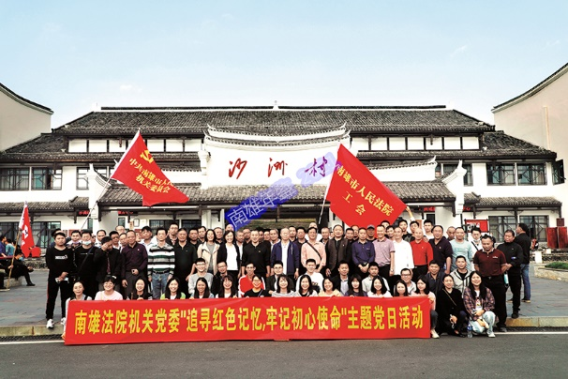 | 2020年11月21日，南雄市法院机关党委开展“追寻红色记忆，牢记初心使命”主题党日活动（市法院 供稿）

检 察

【概况】
2020年，南雄市人民检察院（以下简称“南雄市检察院”）政法编制数40个，在编干警36人。2019年12月完成内设机构调整和新的内设机构人员配置工作，于2020年2月开始运行实施，内设机构有第一检察部、第二检察部、第三检察部、办公室（司法警察大队）、政治部；派出机构1个：派驻湖口检察室。

【侦查监督】
2020年，南雄市检察院受理提请批准逮捕案件119件189人，经审查，批准、决定逮捕120件191人，不批准逮捕5件9人，其中事实不清、证据不足不批准逮捕3件7人，无社会危险性不批准逮捕2件2人。依法开展刑事立案和侦查活动监督，监督立案15件，监督撤案1件；发出侦查活动监督通知书5份、纠正违法通知书6份、检察建议书9份，提前介入引导侦查案件4次。统筹推进疫情防控和检察办案工作，依法、及时批准逮捕涉疫各类刑事案件5件11人，提前介入1件。

【审查起诉】
2020年，南雄市检察院受理移送审查起诉案件316件440人，提起公诉289件379人，作出不起诉决定16件24人；未结25件35人，提前介入1件1人；对涉疫情刑事犯罪案件提起公诉8件15人。依法开展刑事诉讼监督，成功抗诉1件1人。紧扣民营经济发展的司法需求，准确把握涉民营企业案件司法政策，坚持“少捕慎诉”，依法监督撤案1件1人，相对不起诉1件3人，变更强制措施1件1人，最大限度地减少办案对企业正常生产经营活动的影响。

【未成年人检察】
2020年，南雄市检察院受理移送审查逮捕涉未成年人案件14件23人，批准逮捕14件23人；受理移送审查起诉涉未成年人案件17件26人，起诉13件20人，作出附条件不起诉1件1人，绝对不起诉1件1人，相对不起诉1件1人，存疑不起诉1件1人；发出纠正违法通知书并纠正违法行为2件，发出检察建议书2件。南雄市检察院通过摆放宣传展板进行未成年人检察普法宣传4次，发放普法宣传资料800余册；拍摄《法治在线》3次。邀请人大代表、政协委员、各单位代表及学校代表、学生等参加“同舟共济、检护明天”检察开放日活动，自觉接受监督，营造社会各界共同关爱未成年人的良好氛围。5月27日，与市公安局、市人民医院联合签订《南雄市未成年被害人“一站式”询问救助中心运行办法（试行）》，在南雄市人民医院设立未成年被害人“一站式”询问救助中心，为南雄市遭受性侵害犯罪的未成年被害人进行司法询问、人身检查、伤情鉴定、物证提取、辨认指证、心理疏导等实行诉讼“一站式”保护工作。9月23日，南雄市未成年被害人“一站式”询问救助中心揭牌投入使用。11月12日，与市第二中学签订南雄市青少年法治教育实践基地共建协议，整合司法、学校、家庭等法治教育资源，推进法治教育与法治实践相结合，依托南雄市青少年法治教育实践基地实施多样化的法治实践教育活动，提高青少年学生的法治意识和法律素质。
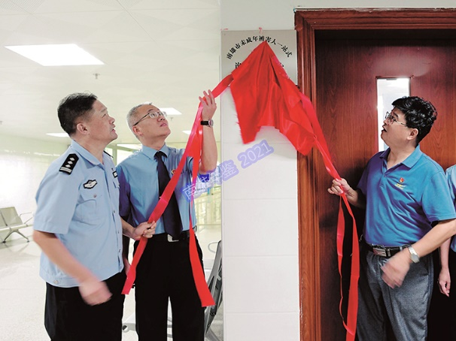 | 2020年9月23日，南雄市未成年被害人“一站式”询问救助中心揭牌并投入使用（吕蓉 摄）

【控告申诉】
2020年，南雄市检察院接收来信来访来电网络106件109人次，其中来信15件15人，来访26件29人，来电63人次，网络数据2件，接收的来信来访来电网络数据均办结，七日内程序性回复100％。办理国家司法救助案件4件8人，救助4件8人，发放救助金12.5万元，办理涉及精准扶贫户国家司法救助案件3件6人，发放司法救助金9.5万元（其中1件1人是与韶关市人民检察院联合救助，两级院发放救助金6万元）；受理涉非公经济侦查活动监督7件，控申业务条线公开听证1件。

【刑事执行】
2020年，南雄市看守所在押案犯189人，其中刑拘15人、逮捕21人、捕未决88人、待执行65人。监外执行103人，其中判处缓刑92人、假释6人、剥夺政治权利5人。开展对监外执行罪犯监管的监督，书面发出监督意见4份、纠正违法5份、检察建议3份；规范91名社区矫正对象的监管，确保不脱管、漏管。开展对看守所执行活动其他违法情形的监督，书面发出纠正违法4份、监督意见5份，确保在押人员的合法权利。开展涉财产刑判项的监督，发出纠正违法1份、监督意见1份。

【民事行政】
2020年，南雄市检察院受理民事案件线索4条，审结4件；受理行政非诉执行案件86件，审结1件。组织公开听证，查明争议事实，促进行政争议实质性化解。加强与市场监督管理局联系，建立食品药品行政执法与行政检察的常态化衔接机制；加强与市法院沟通协调，建立检、法两院协作机制，建立信息通报、共享机制。做到对重大、敏感执行案件互通有无；达到联合息诉，化解矛盾作用，建立长效工作联络机制，解决执行难问题。

【公益诉讼】
2020年，南雄市检察院受理公益诉讼案件线索21条，立案18件，发出诉前检察建议12份。开展“公益诉讼守护美好生活”专项监督活动：落实三省四地检察机关北江源头保护工作，分别与江西省信丰县人民检察院、始兴县人民检察院建立北江源生态保护公益诉讼协作机制，用实际行动保护碧水清流；开展“二次供水”公益诉讼专项活动，针对有关单位在“二次供水”行政监管方面存在的问题，发出检察建议书3份，督促行政机关依法履职；通过行政公益诉讼个案解决地区涉刑退休人员基本养老保险违规发放、违规调整的问题，追回违规领取基本养老保险金20多万元。

【案管中心】
2020年，南雄市检察院案件管理中心受理案件437件631人，送案审核477件，接收外来文书595份，制作电子卷宗317宗921册，接待律师86人次，刻录光盘86张，涉案物入库12件，出库12件；配合司法局法律援助全覆盖，为法律援助律师提供电子卷宗219件、网上办理辩护与代理业务14件，完成网上预约与辩护律师异地阅卷2例。做好疫情防控常态化下检务公开工作，全年公开案件程序性信息481条，发布重要案件信息2条，公开法律文书280份，网上办理辩护与代理业务14件，编发2020年南雄市院主要业务统计分析3份、业务数据分析研判2份和案件信息公开通报12份，结合工作实际协助外单位对2000多人资格审查。

【扫黑除恶】
2020年，南雄市检察院依法打好批捕起诉法律仗。批准逮捕涉黑恶案件1件1人，提起公诉4件15人，不起诉1件1人，提前介入引导侦查1 次，对涉黑和重大涉恶案件实现100%提前介入；打掉涉恶犯罪集团1个，完成“案件清结”任务。坚持打建结合，发挥检察建议在推动“源头治理”中的作用，全年发出检察建议书7份，并强化跟踪问效，做到以案促治。坚持持续开展扫黑除恶宣传，编排文艺节目参与南雄市扫黑除恶专项斗争成果展暨文艺作品创作大赛获得优秀奖，推动扫黑除恶长效常治。
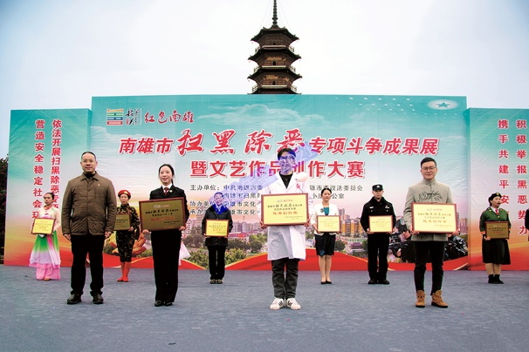 | 2020年12月16日，南雄市人民检察院参加南雄市扫黑除恶专项斗争成果展暨文艺作品创作大赛，并荣获优秀创作奖（叶小云 摄）

【司法改革】
2020年，南雄市检察院深入落实司法办案责任制，检察长、副检察长、专职委员办理案件179件，人均办案36件。规范、健全检察权力运行体系，完善检察委员会工作规则，修订员额检察官联席会议、重大案件请示报告、司法责任认定追究等制度。实行“捕诉一体”，在提前介入、引导侦查、审查证据中提高监督质效，实现对同一刑事案件的审查逮捕、审查起诉、出庭公诉、诉讼监督由一名检察官或一个办案组负责到底的办案模式。深化认罪认罚从宽制度，主动与市法院、市公安局、市司法局沟通，建立在犯罪嫌疑人没有聘请辩护人的情况下如何适用认罪认罚从宽制度。严格遵守“从快不降低标准、从简不减损权利”前提，提出适用速裁程序审理建议。全年适用认罪认罚制度办理案件335人次，精准量刑234人次；建议适用速裁程序审理案件150件。深化案件质效综合评价，以“案—件比”作为办案质量重要评价指标，与公安机关沟通，要求对问题案件进行初步审查，对案件证据明显缺失的要求侦查机关补充完备后再移送起诉，从源头上防止问题案件进入审查起诉环节，严格控制退回补充侦查比例。完善检察官业绩考评机制，制定出台《检察官业绩考评工作实施细则（试行）》，成立领导小组，开展案件质量评查工作，采取重点评查、专项评查、常规抽查的方式评查各业务部门案件61件，以评价促提升，进一步提高执法办案规范化水平。
（梁雪怡）

公 安

【概况】
2020年，南雄市公安局以维护社会稳定为目标，以公安重点工作为主线，推进党的建设，提升队伍素养，规范派出所建设，筑牢社会防控体系。社会治安防控及派出所建设工作考核韶关第一名，群众安全感满意度、交通安全管理综合排名分别名列第三名，荣获韶关市文明单位、抗击疫情先进集体称号。

【疫情防控】
2020年，南雄市公安局成立疫情防控工作指挥部，牵头卫健、交通、林业、农业农村等单位，组织全市公安民警、辅警在全市环粤入雄主要公路设立8个联合检疫检查站，坚持昼夜轮流值班，按照“不漏一车、不漏一人”工作要求，对入粤车辆人员活动轨迹进行核查，从设立检查站到撤站，完成车辆检查15.93万辆，体温检测45.44万人次。其中核查重点风险地区入粤车辆2200辆、人员6100余人次。加强社会面治安防控。发挥“街长制”和镇村“六网合一”网络化管理效能，摸排网吧、游戏厅等重点场所，劝导疏散聚集群众483人次，暂停营业旅馆45家，酒吧、网吧、棋牌室各6家。派发疫情防控宣传资料5万余份，设立警示标识牌、张贴海报1368张。核查重点人员信息4900余条。推广应用“一码通”，向社区推送入境人员信息95条。加强集中隔离点安保力量、巡防警力配备，指导完善内部安全保卫制度和措施。严守监所封闭管理、人员核酸检测、收押过渡隔离“三条底线”，确保监所疫情零发生。破获涉疫防护物质、口罩诈骗等案件10宗。

【党风廉政建设】
2020年，南雄市公安局开展反腐败和作风问题专项整治，受行政刑事处罚“两员”（公职人员、党员）自查自纠工作。发出督察通报11份，督查通知书2份，通报批评22人次，提出督察建议16条，查处违法问题3件12人，10人受到党纪政纪处分。严格执行内审责任，专项审计2018、2019年度办理的43宗涉恶案件执法活动财物物品505件，财物款项金额102.55万元，发现问题2个，提出意见建议3条，整改问题2个。纪检监察受理信访66件，办结64件。

【市域社会治理】
2020年，南雄市公安局重点整治城区各主干道交通秩序，加大违章违法车辆执法力度，将续创省文明城市与“社区吹哨、党员报到”有机结合，整治责任片区环境卫生。参与“四好农村路”建设，配合责任单位，共同解决路域提升整治难点堵点问题。坚持管、控、防、治相结合，落实“六网合一”网格化管理机制，配合有关部门实施大气污染防治，落实建筑工地“6个100%抑尘法”，打击处理货运车辆超限超载、载运物撒漏等违法行动，查处货运车辆超限超载422宗、扬尘撒漏620宗。

【违法犯罪打击】
2020年，南雄市公安局破获刑事案件350宗，受理和查处行政案件870宗，查结235宗。抓获刑事犯罪嫌疑人311人，查处违法人员277人，抓获在逃人员24人。刑事拘留328人，呈请逮捕234人，移送起诉329人，取保候审275人，行政处罚350人。保持对杀人、放火、爆炸、强奸等严重暴力犯罪的严打高压态势，破获严重暴力犯罪案件10宗，刑事拘留12人，逮捕11人，移送起诉12人。“6·17”故意伤害致人死亡案，在省公安厅、韶关市公安局的指挥协调下，用15小时，将犯罪嫌疑人抓获归案。强化研判分析，加强堵截销赃渠道，破获盗抢骗案件133宗，刑事拘留65人，逮捕58人，移送起诉跨省系列案件31宗4人，判处重刑4人。针对电信诈骗案件的高发态势，加大打击力度，坚决遏制案件发生。破获案件23宗，刑事拘留12人。启动止付个人银行账户976个，止付金额2853.8万元，止付对公银行账户10个，止付金额552.2万元。紧盯网络贩枪活动新动向，完善网上网下联动作战机制。破获非法持有枪支弹药案件2宗，查处非法制造枪支案件2宗，抓获犯罪嫌疑人5人，缴获枪支4支。严厉打击各类侵害未成年人群体违法犯罪，破获案件14宗，刑事拘留6人，逮捕6人。8月成功将潜逃3年的“护苗”行动省厅督捕在逃犯陈某抓捕归案。严厉打击非法金融、扰乱市场秩序、生产销售伪劣商品等犯罪，配合做好互联网金融风险整治，严防风险外溢传导。报公安部、省公安厅成功发起集群战役、飓风专案各1起。破获经济犯罪案件8宗，抓获犯罪嫌疑人31人，刑事拘留21人，逮捕21人，移送起诉21人，取保候审6人，挽回经济损失310万元。加大对涉黄赌违法犯罪活动打击力度，破获涉黄赌刑事案件11宗，刑事拘留42人，逮捕40人，移送起诉42人；查处治安案件19宗，行政处罚92人。10月，韶关、南雄两级公安出动警力80余名，对韶关首宗跨境网络赌博案进行收网，抓获涉案人员20人，刑事拘留13人，捣毁网络赌博工作室2个，冻结涉案资金50万元，涉及赌资2000万余元，缴获电脑、手机、账本等物证一批。
打击整治各类危害食品药品安全突出违法犯罪，破获案件12宗，逮捕犯罪嫌疑人员18人。

【指挥调度】
2020年，南雄市公安局做好接转警工作，确保警情畅通无误。完成中小学幼儿园一键式紧急报警系统软件改造，增设“校园报警”类型，将校园报警电话设置为紧急报警VIP呼叫，按预设信息自动同步发至指挥中心、属地派出所和报警点邻近移动警务终端App。110报警服务台全年接受各类报警25749起，其中刑事警情758起、治安警情1036起、交通警情5810起、119警情95起、求助咨询5326起、举报1895起、社会联动1074起。

【公安信息通信】
2020年，南雄市公安局配合相关部门推进“五张网”建设，全局公安专网电话80门、公安信息联网设备1420台、公安无线对讲系统调度台1个，对讲机260部、新一代移动警务终端360台，安装110自动报警网点单位用户70余家，110指挥中心系统、信息通信机房机器设备、社会治安视频监控系统更趋完善。

【基层派出所建设】
2020年，南雄市公安局争取省公安厅困难帮扶援建资金380万元，本级财政计划投入资金910万元，用于派出所新建或修缮改造，完善基础设施。水口派出所完成修缮并投入使用，完成界址、坪田2个重建派出所建设，湖口、珠玑派出所办公楼完成办理置换手续，镇郊派出所完成选址、测绘、立项申报。派出所规范建设通过省公安厅验收，该项工作韶关排名第一。全年各派出所开展研判465次，设卡查控6820次，盘查车辆7.2万辆次，盘查人员7.5万余人次，抓获犯罪嫌疑人41名，查获违法人员77人，收缴管制刀具24把。查处交通违法行为247起219人，查扣车辆114辆。走访重点企事业单位2552次、群众2.8万人次、各类重点人员5918人次，发现隐患49个，化解矛盾纠纷1565起，发放各类警情提示1.3万份。
“红袖章”助力社会治理。全年基层治安联防队员参与巡防3.4万余次，化解或协助化解矛盾纠纷3382起，提供有价值违法犯罪线索53条，协助抓获犯罪嫌疑人25人、破获案件13宗，排查发现灾害或治安隐患755处，帮助服务群众3314次，开展政策或法制宣传4845次，派发宣传资料1.8万余份。

【智慧新警务】
2020年，南雄市公安局投入资金49万元，完成执法音视频二级平台建设，全量采集各行业各单位基础数据，重点采集轨迹类基础数据。走访企事业单位200多个，采集基础信息数据24类12810万条，数据采集全面完成。智慧新警务实战成效明显。民警每月应用次数人均3000次以上，派出所、特警运用“人像识别”“指尖情报”及视频监控系统，全年帮助找回走失儿童、老人40多人次。

【刑事科学技术】
2020年，南雄市公安局完成Y数据库的建立，Y库录入1.56万个家系数，采集血样1.68万份。为各项专项行动提供技术支撑。全年，勘查10类刑事案件现场175宗，非刑事案件现场96宗，勘查率100%。受理非刑事案件检验鉴定205宗。利用刑事技术手段串并案件40宗，破案6宗。提取痕迹物证103宗，提取率58.9%。填写现场勘查原始登记表271份、分析意见271份，制作现场勘验记录103宗，痕迹物证登记建档管理103宗，分析率、制作率、建档率均达100%。出具检查意见或鉴定结论62宗，起关键作用29宗，检定率60.2%。法医检验尸体94具、活体218人次，出具法医检验意见91份、鉴定书210余份。协助排拐采血12人次，录入排拐12宗，登记录入失踪人员信息及送检血样20宗。

【扫黑除恶专项斗争】
2020年，南雄市公安局核查涉黑恶线索66条，破获案件18宗，刑事拘留27人，批准逮捕19人，移送起诉33人，打掉涉恶团伙和涉恶集团各1个，查封、冻结、扣押涉案资产18072.2万元，移送涉黑恶腐败和“保护伞”案件2宗，向相关职能单位发出公安提示函8份，目标逃犯到案率100%，如期实现“六清行动”目标任务，“打财”排名韶关第一。

【禁毒治毒行动】
2020年，南雄市公安局开展整治毒品问题三年行动计划和禁毒执法“春雷2”打击行动，破获毒品案件3宗，刑事拘留6人，逮捕6人，抓获吸食毒品违法人员34人，强制戒毒4人。加强吸食毒品人员管控，开展“摸排清隐”“平安关爱”行动。全面排查吸食毒品人员726人，实行分级分类“一人一册”建档管理。率先超额完成韶关市局下达的毛发检测年度指标任务。

【交通安全管理】
2020年，南雄市公安局安装爆闪警示灯148个，增设各类安全标志标牌83块，新增减速带标线29处，封闭7处设置不合理中央隔离带开口，完成国道323线农科所等路段交通安全隐患治理12处。加强“两客一危一货”等重点企业安全检查，发现隐患45处，下发整改通知书16份，召开约谈会18次，隐患整改完成100%；查处各类交通违法行为92393宗，销毁违法机动车3012辆；侦破危险驾驶案件181宗、交通肇事逃逸案件171宗，查处违法行政案件46宗。查处交通违法35004宗。
深推进车驾管理。推动全市44家摩托车行和27家电动车行实行带牌销售政策，实现摩托车上牌3536辆，电动车上牌3971辆。推进摩托车送考下乡驾考便民措施，组织考试9226人，核发摩托车驾驶证6573本。全年车管业务受理互联网面签258人次，机动车注册登记13195辆、转移登记3818辆、年检23303辆。驾驶证、行驶证补发换领6938本。摩托车初学申领3322人，增驾2769人次。
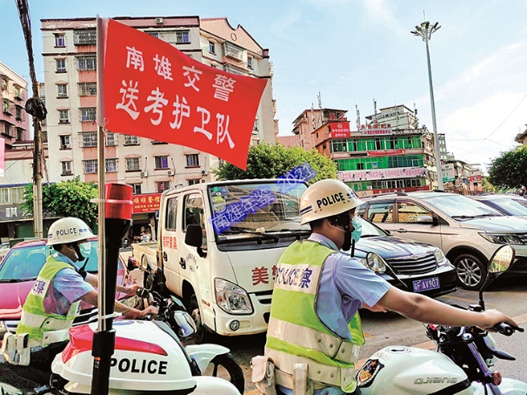 | 为保障2020年南雄市高考顺利，市公安局交警大队成立送考护卫队（市公安局供稿）

【出入境户政管理】
2020年，南雄市公安局采集更新标准地址4.4万条，实有人口入户分离数据1049条，并录入省人口管理工作平台。结合疫情防控走访采集更新出租屋数据3060间、流动人口6619人，加强登记管理，提高流动人口入所倒查率。继续推进门禁视频系统建设，完成繁荣锦苑、汇景雅居2个小区门禁视频监控点建设，新增覆盖实有房屋520套（间），上传人员轨迹数据1.411万条。开展户口整顿，注销应销未销户口4050人，确保第七次全国人口普查顺利进行。全市户籍总数153361户，人口491275人。其中城镇人口148949人，登记暂住人口2624人。深化完善户籍制度改革，规范户口身份证管理。全年办理出生登记5292人，迁移户口7930人，死亡注销3703人。办理第二代居民身份证28620张、临时身份证3773人次。办理户口本业务4169人次，居住证429张。

【公共安全管理】
2020年，南雄市公安局清理收缴非法枪支弹药和爆炸物品，收缴查获火药枪53支，火雷管10发，手榴弹9枚，步枪子弹11发，其他弹药250发。排查校园内部安全隐患23处，整改23处。检查医疗机构120家，督促增设保安人员8名、摄像头31个、防护设备8套。检查重点单位、重点行业和公共场所200余次，发现整改安全隐患10余处。

【网络安全管理】
2020年，南雄市公安局增强网络舆情管控能力，处置和编报涉及本地网上舆情信息220条，行政处罚3人，教育训诫19人。开展“净网2020”专项行动，破获帮助信息网络犯罪活动案件、侵犯公民个人信息案件各1宗，逮捕2人，起诉4人。排查网络空间底数354个单位1217个固定IP。检查网吧62家次，公共Wi-Fi场所123家次，查处公共Wi-Fi无线上网场所未落实安全技术措施行政案件26宗。

【监所管理】
2020年，南雄市公安局规范执法，深化细节管理。落实在押人员安全风险等级评估和分级管理，与驻所武警不定期开展处突防暴应急预案演练。配合“飓风2020”专项行动。看守所深挖线索35条，协破刑事案件45宗，全年累计羁押被监管人员488人次，月平均关押204人，未发生在押人员非正常死亡、脱逃事件。 （叶 青）

司法行政

【概况】
南雄市司法局是政府工作部门，为正科级。中共南雄市委全面依法治市委员会办公室设在司法局。承担全面依法治市有关问题的政策研究，统筹推进法治政府建设和统筹规划法治社会建设的责任。内设11个股室，下属事业单位：南雄市公证处、南雄市法律援助处、南雄市公职律师事务所。全市18个乡镇（街道）设司法所。2020年，南雄市司法局被评为全国组织宣传人民调解工作先进单位；全安镇专职人民调解员高英被司法部评为全国模范人民调解员；水口下湖村被评为2020年广东省“民主法治示范村”；2019粤韶南雄第290号公证在全韶关公证质量集中评查工作中，列入韶关市前十名优秀公证案例；市“七五”普法工作在韶关市终期检查考核评估中获评“优秀”等次。

【法治建设】
2020年，南雄市规范行政执法，稳步推进法治政府建设示范创建。市政府规范性文件与解读文件同步发布。规范文件发布前的审核和发布后的备案。审核文件44件次，提请备案规范性文件8件，反馈37件省、市征求意见和77件南雄市各部门征求意见。做好规范性文件后评估。首次全面开展规范性文件后评估工作，对37项市政府规范性文件进行全覆盖评估。落实行政执法“三项制度”，规范公正文明执法。组织行政执法综合法律知识考试491人，申办450张执法证。开展基层行政执法体制改革工作。执行重大行政决策合法性审查制度，全年为政府决策提供法律意见23件，审核合同55件，为镇街和市直部门解答法律咨询86件。全年收到行政复议案件申请11宗，代理市政府行政诉讼应诉11宗，审查行政裁决案件11宗。

【普法宣传】
2020年，南雄市加大全民普法工作力度，强化依法防控疫情普法宣传，开展“疫情防控全民公益普法行动”，布置防控疫情普法宣传标语570余条，印发普法宣传挂图5200张。启动全市首个“劳动者港湾公共法律服务延伸工作室”，在建行南雄支行网点“劳动者港湾”建设基础上，拓展公益普法宣传、法律顾问咨询、法律服务办事指引等公共法律服务功能；在雄州公园新增民法典普法宣传专栏，更换百米法治长廊29块宣传展板内容，利用公园LED显示屏滚动播放宪法和民法典公益宣传片。持续推进法治乡村建设。225个村（社区）完成省级“民主法治村（社区）”创建，创建率96.98%。水口镇下湖村被评为2020年广东省“民主法治示范村（社区）”，同年有4个村（社区）被评为韶关市“民主法治村（社区）”。推动“谁执法谁普法”普法责任制全面落实，召开第三届国家机关“谁执法谁普法”履职报告现场评议暨《民法典》学习宣传推进会，市检察院、市教育局、市住建局、市交通运输局、市应急管理局、市总工会6个单位均获得“优秀”等次。发放宪法、民法典等宣传资料和宣传品1.5万份，惠及2.1万人次。市“七五”普法工作在韶关市终期检查考核评估中获评“优秀”等次。
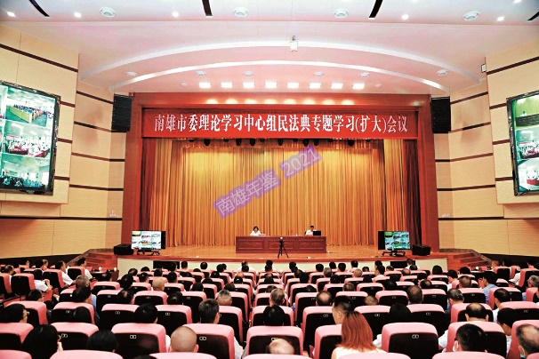 | 2020年7月17日，南雄市委理论学习中心组民法典专题学习（扩大）会议召开(市司法局供稿）
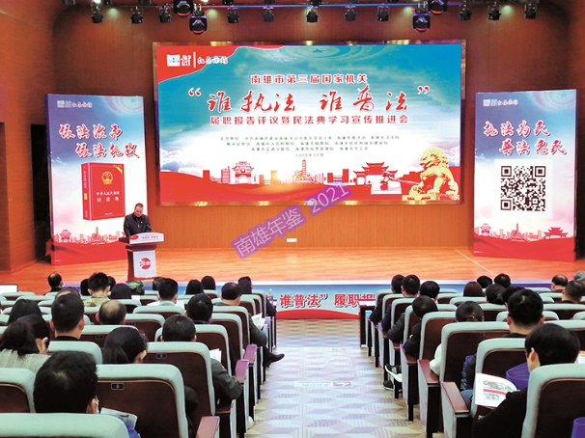 | 2020年12月11日，南雄市举办第三届国家机关“谁执法谁普法”履职评议现场会（市司法局 供稿）

【人民调解】
2020年，南雄市发挥人民调解源头预防、源头治理的作用，聚焦乡村振兴，回应人民群众新期待、社会治理新要求，及时跟进农村基础设施、土地流转、惠农工程建设等重点矛盾纠纷，案情复杂的由乡镇或县级行业性专业性调委会指导调解。创新发展“枫桥经验”，打造城乡全覆盖、专职化的人民调解员队伍。聘用18名专职人民调解员，充实到各镇（街）。实行“基本补贴+办案补贴”绩效管理，严格日常考核、年度考核，坚持激励与约束两手抓，建立一支专职人民调解员队伍。深化矛盾纠纷多元化解机制，主动与市妇联、市民政局等部门沟通衔接，成立南雄市婚姻家庭纠纷人民调解委员会，依托多元化的社会力量，将人民调解、诉讼调解、行政调解相互衔接。全年调处矛盾纠纷1479件，调处成功1468件，调解成功率99.3%；排查纠纷2726次，预防纠纷990件。

【社区矫正】
2020年12月，南雄市在册社区矫正对象98人，累计接收社区矫正对象967人，累计解除社区矫正对象869人，累计收监13人，全年重新犯罪率低于1.5‰。宣传、严格执行社区矫正法，严格落实每月多级排查层报制度，强化重点社区矫正对象管控，推进社区矫正机构风险研判分析常态化、规范化；开展“震撼教育”、国学教育、“每月一主题”教育等，开展社区矫正损害修复、“忏悔日”修心教育活动。

【律师工作推进】
2020年，南雄市司法局推进一村（社区）一法律顾问工作升级，制定工作制度，明确村居法律顾问到镇（街）公共法律服务工作站值班要求。指导律师事务所做好疫情防控期间复产复工作，引导律师参与扫黑除恶案件辩护代理工作，做好对律师事务所检查考核工作，在律师队伍中开展违规兼职等行为专项清理活动，纯洁律师队伍。推动各级党政机关和人民团体普遍设立公职律师、企业设立公司律师。全市律师33人，其中执业律师8人，公职律师18人，法援律师6人。辖区内依法设立律师事务所4所。村居法律顾问累计提供法律咨询2826人次，开展法治讲座984场次，出具法律意见书26份，参与人民调解32件，办理法律援助7件，提供其他法律服务147件次。

【法律援助】
2020年，南雄市法律援助处推进刑事辩护全覆盖，提高刑事法援工作质量，联合公、检、法机关实施认罪认罚从宽制度，见证322位犯罪嫌疑人、被告人签署认罪认罚具结书。完善案件受理绿色通道，设立农民工讨薪服务窗口，维护农民工合法权益。全年受理农民工法律援助案件101宗。开展“法援惠民生扶贫奔小康”品牌活动，提高法律援助知晓率。受理法律援助案件811宗，其中民事案件175宗，刑事案件636宗，接待来访来电咨询约381人次。

【公证工作】
2020年，南雄市公证处为受疫情影响的中小企业开拓“绿色通道”，优先受理、优先出证。为市政府行政执法行为提供证据保全，配合市林业局开展对以食用为目的的人工繁育野生动物进行清点、无害化填埋处理工作提供证据保全服务。全年办结案件322件，公证收费7.66万元。
（张 婷）

经济监督管理

发展与改革

【概况】
南雄市发展和改革局是市人民政府工作部门，内设机构9个：办公室、综合规划股、投资管理股、社会发展股、价格和收费管理股、价格监测和成本调查股、粮食和物资储备股、粮食和物资调控股、能源管理股。机关行政编制27名。设局长1名，副局长3名。下属2个事业单位（重点建设项目服务中心和价格认定中心）和1个国有企业（南雄市粮食购销有限公司）。

【发展规划编制】
2020年，南雄市以党的十九届五中全会精神和习近平总书记关于促进区域协调发展、加快形成以国内大循环为主体、国内国际双循环相互促进的新发展格局的重要论述为指导，形成《南雄市国民经济和社会发展第十四个五年规划纲要（征求意见稿）》。经过多轮调研和书面、网络、专题会议等不同渠道征求人大代表等社会各界人士意见，累计收集意见建议300余条，做到能吸收的尽量吸收，并在规划中予以体现。谋划重大项目，逐行业领域分析谋划，从基础设施建设、特色产业、生态环保、基本公共服务、应急保障5个方面谋划106个项目，“十四五”期间计划完成投资约650亿元。

【疫情应急物资储备保障】
2020年，南雄市发改局协同相关部门做好保障全市粮、油、肉、蛋、蔬菜、水果等重点生活物资3—6个月的储备量，确保被子、帐篷、大衣等应急物资1个月的使用量，做到保供稳价，确保全市粮油市场流通稳定有序。
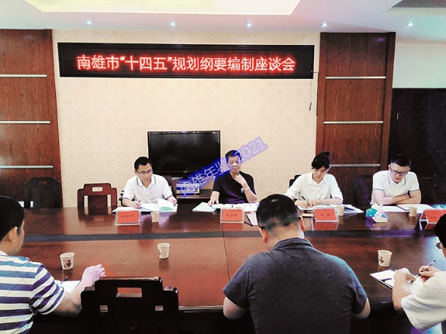 | 2020年7月20日，广东省发展和改革委到南雄调研“十四五”规划编制工作情况（市发改局 供稿）

【项目资金争取】
2020年，南雄市通过国家重大建设项目库向国家、省推送项目120余个，总投资约340亿元。其中申报专项债券资金项目85个，总投资236.3亿元，有12个项目、17项次争取专项债券额度8.3亿元；申报特别国债项目52项，总投资164亿元，争取特别国债支持项目6个，争取特别国债资金1.27亿元；申报2020年中央预算内投资项目5个，总投资13.4亿元，有1个项目争取中央预算内0.11亿元。

【重点项目建设】
2020年，南雄市列入省重点项目1个（整县推进村镇生活污水处理基础设施PPP项目），年度计划投资2亿元，完成投资4亿元，完成年度计划的200%；列入韶关市重点项目15+1项（原预备项目国家储备林转为正式项目），年度计划投资17.9亿元，完成投资27亿元，完成年度计划的151%；市2020年安排重点项目42项，年度计划投资50.2亿元，全年完成投资54.3亿元，完成率为108.1%。

【重要项目审批】
2020年，南雄市发改局审批固定资产投资项目206项，企业投资项目备案122项。为项目单位及社会各界提供项目投资、报批、招投标等事项的政策性咨询200多人次。

【价费改革和价格认定】
2020年，南雄市发改局做好收费管理和成本监审工作，整理编制《南雄市2020年实行政府定价管理的价格和收费目录清单（含涉企收费）》，并通过南雄市人民政府网向社会公布。完成星翔供水有限公司扩建日产五万吨新水厂新增定价成本、瀑布灌区工程管理所供水定价成本、全安水厂供水定价成本公告公示工作。加大价格监督检查力度。聘请第三方中介机构对管道燃气门站配气价格、珠玑古巷门票价格、市福利中心进行成本监审工作。协同市住建局组织全市物业公司负责人集中学习《韶关市物业服务收费管理实施细则》知识；依法制定《南雄市光伏发电规模化发展专项规划（2021—2025）》，有效规范市光伏发电项目的建设和发展。依法开展法案物品的价格认定工作，全年度作出价格认定结论133件（其中：刑事案133件），认定金额630万元。

【经济发展环境优化】
2020年，南雄市开展农村集体产权制度改革试点，获评全国农村承包地确权登记颁证工作典型地区。优化工程建设项目审批流程，政府投资项目、社会投资项目审批时间分别压减至100个工作日、38个工作日。深化“放管服”改革，新行政服务中心建成投入使用，推行“五办”服务模式，实现市镇村“一门式一网式”政务服务全覆盖，企业开办时间压减至0.5个工作日，“数字政府”和营商环境便利度绩效考核均在韶关排名第一。大力支持民营企业发展壮大。出台《南雄市促进非公有制经济高质量发展若干政策措施》，设立1000万元中小企业发展专项资金。
（孔祥滨）

国有资产管理

【概况】
南雄市国有资产投资有限责任公司（以下简称“南雄市国投公司”）是经南雄市人民政府批准设立，由南雄市财政局履行出资人职责的国有独资投资公司，成立于2005年8月，注册资本金4500万元。2018年10月，南雄市启动市属国有企业改革重组，国投公司于2019年1月9日揭牌成立，注册资本金增资到20亿元。经营范围是基础设施投资，国有企业转制后的剩余资产的经营，房地产开发经营，房屋租赁，经营销售农、林、牧、渔业产品。根据市属国有企业改革重组要求，将行政事业单位经营性国有资产划转到国投公司经营管理，公司总资产46亿元。国投公司经营管理的企业有39家，其中一级公司1家（母公司：南雄市国投公司）、二级公司7家[城投公司、浈江电业公司、兴雄公司、交投公司、园方公司、绿投公司、农业发展公司（扶投公司）]、直接管理公司5家、三级公司20家、控股公司1家、供销社托管企业5家。国投公司内设党委办纪检监察室、行政综合部、计财部、资产运营管理部、投资规划部、安全生产部等6个部（室），2020年干部职工35人。

【项目建设实施】
2020年，南雄市建设项目主要有：北城区基础设施建设：项目投资9亿元，分两期，第一期包括10条道路，污水处理和管网建设。全年完成10条道路工程量83%，完成投资1.5亿元。第二期建设项目投资6.67亿元，包括8条市政道路建设、北城区污水处理和管网建设、7.1公里省道342线穿城段（环城路）市政道路改建，完成投资4500万元。国家储备林项目：总投资180亿元，项目分两期，第一期投资20亿元，第二期投资160亿元。整个项目分为3.87万公顷储备林建设、储备林康养项目、储备林加工制造园区建设等三部分内容。第一期于2019年启动，2020年完成投资5960万元。第二期项目进行公开招选挂网工作。城乡自来水一体化建设项目：完成澜河、百顺、帽子峰、全安、界址、邓坊等23家自来水厂收回收购工作。与珠玑水厂谈判收购工作，完成前期管网测绘和水厂资产评估。启动星翔自来水厂收购前期工作，完成里东、衹芫、百顺、邓坊等8家水厂提升改造，同时经过公开招标程序，对全市5万户农村用水户进行智能水表更换工作。生猪养殖项目：选址邓坊镇洋西村、赤石村，雄州街道下坪村，珠玑镇南山村建设4个生猪养殖基地。利民冷链物流中心项目（新建屠宰场项目）：总投资7200万元，完成投资2930万元。完成可行性研究报告、规划设计方案；预借400万元给全安镇用于征地补偿；与邓少英苗圃、全安水泥涵管厂签订拆迁补偿协议；与张发平厂房地块业主达成共识，协商补偿协议；取得用地指标批复；完成1.11公顷土地公开摘牌工作。八一路城市棚户区改造项目（一期）：总投资1亿元，完成投资6600万元，完成总工程量的70%，进行主体及装饰安装施工。矿产资源开发项目：2020年10月26日注册南雄市鑫石矿产资源开发有限责任公司（以下简称“鑫石矿产公司”），注册资本1000万元，鑫石矿产公司与社会资本合作开发全安镇密下水石场新设矿区建筑用花岗岩矿、百顺镇白沙髻地段高岭土（石英）矿、主田镇九公里矿区建筑用花岗岩矿、澜河镇南坑矿区建筑石料用辉绿岩矿4个矿区。

【国有资产经营管理】
2020年，国投公司完成1299宗行政事业单位经营性国有资产的调拨工作，国投公司接管水保办7宗乡镇资产，总计1306宗资产。全年国有资产经营租金收入342.34万元。为确保国有资产保值增效，出台经营性资产“一免两减半”减租政策，切实减轻承租户的负担。国投公司制定《南雄市国投公司租赁性质资产租金减免实施方案》，规定在疫情防控期间承租门店、厂房、楼房用于经营性用途的中小企业和个体工商户予以免收2020年2月的租金，减半收取2020年3月和4月租金。经过排查摸底，确认需减免承租户户数123户，减免租金87.04万元。规范国有资产交易。国投公司与广州产权交易所签订战略合作框架协议，对接管的经营性国有资产使用广州产权交易所交易平台进行国有资产交易，规范国投系统国有资产交易，实现国有资产的保值和增值。 （彭禄远）

政府投资非经营性项目代建管理

【概况】
南雄市政府投资建设项目代建管理中心（以下简称“南雄市代建中心”）为南雄市人民政府管理的正科级公益一类事业单位，受市政府委托行使业主职能，负责政府投资建设非经营性工程项目建设的组织实施和管理工作，会同项目使用单位负责规划选址、土地使用、工程立项等前期准备工作，会同项目单位办理项目建设的相关手续，承担工程建设的招标工作。领导班子职数4人，主任1人，副主任2人，总工程师1人，编制20名。内设机构有办公室、计划财务股、规划技术股、合同预算股、工程管理股和市政设施维护股等6个，下属事业单位1个，即市政府投资建设项目前期工作管理中心。2020年，市代建中心承担建设项目35宗，总投资12.1亿元，累计完成投资11.2亿元，拟建项目22项，概算总投资约33亿元。完成30个项目的立项，开展20个项目的前期工作，完成项目资金支付6.66亿元。

【教育医疗项目建设】
2020年，南雄市代建中心完成黎灿学校二校区项目、教师发展中心（一期）建设工作，完成乌迳第二小学、南雄一中综合楼项目的竣工验收工作。在建项目2个，分别是坪田中学宿舍楼、坪田爱生小学综合楼项目。黎灿学校二校区建设是韶关市重点项目，6个月时间完成建设，获得省安全文明示范工地“省双优工地”、广东省建设工程优质结构奖荣誉。完成南雄市第二人民医院建设和竣工验收，该项目工地获得省安全文明示范工地、“省双优工地”称号；在建项目3个，分别为中医院和妇计院医共体项目、人民医院医教楼项目、黄坑卫生院周转房项目。

【市政工程建设】
2020年，南雄市代建中心完成宾阳路提升改造项目、雄州公园雨污分流项目、城区文明工程公厕建设项目、房管所楼屋面防水工程、实验中学北侧水渠建设项目、志愿者服务中心建设项目、雄州公园社会主义核心价值观主题广场的竣工验收工作。

【公共事业建设】
2020年，南雄市代建中心完成城市提升、民生项目分别是雄州公园西侧道路的建设、沿江东路1号片区至水南桥道路的建设、流浪乞讨人员救助安置中心建设项目。完成南雄中学门口人行天桥建设、青云栈道项目、青云东路古驿道建设项目竣工验收工作。完成城市区划新增300 个停车位工作。完成城镇老旧小区改造项目（一期）水南小区80%的建设工作，完成市博物馆75%的建设工作量，完成基层社会治理规范化建设项目（一期）45%的建设工作量。推进水南大桥至莲开净寺新建道路项目、全安中学至323线道路工程项目、城市客厅建设项目、廻澜门遗址公园建设项目、雄州公园天鹅湖建设项目建设。
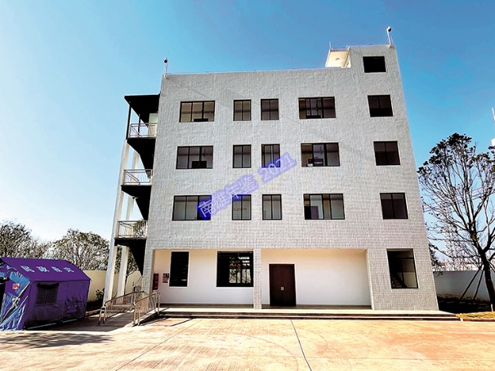 | 2020年11月3日，南雄市流浪乞讨中心大楼竣工（刘俊 摄）

【重点项目建设】
2020年，南雄市安排重点项目42个，年度计划投资50.2亿元，全年完成投资55亿元，完成率110%。列入省重点项目1个（整县推进村镇生活污水处理基础设施PPP项目），年度计划投资2亿元，累计完成投资4亿元，完成年度计划200%。列入韶关市重点项目16项，年度计划投资17.9亿元，完成投资26.1亿元，完成年度计划146%。规划和开建项目有公共地下停车场建设（一期）、产业转移工业园二期园区基础设施建设、医疗补短板建设、智慧园区建设、城市生态治理建设、科技文体建设、新型商业消费集聚区建设、中等职业学校及配套建设、珠玑特色文化小镇项目、城镇老旧小区改造、粤港澳大湾区“果盘子”工程基地项目、保障性住房新建及改造、湖口镇乡村振兴示范项目等14个大项目（其中有4个项目业主为代建中心），14个大项目包含42个子项目，总投资约103.11亿元，录入“国家重大建设项目库”11个，总投资44.09亿元。 （聂郁荣）

市场监督管理

【概况】
南雄市市场监督管理局是南雄市人民政府工作部门，为正科级，设党组，加挂南雄市知识产权局牌子。内设机构有办公室、政策法规股、执法一队、执法二队、行政许可与登记注册股、协调与应急股、信用风险与网络交易监督管理股、价格监督检查与反不正当竞争股、知识产权与广告监督管理股、标准化与计量股、质量监督管理股、食品生产安全监督管理股、食品经营安全监督管理股、药品医疗器械化妆品监督管理股、特种设备安全监察股、人事股等16个。成立机关党委，设置机关党委办公室，负责机关和下属单位党群工作。2020年南雄市市场监督管理局行政编制数49名，在岗57人（含工勤人员5人），离休干部1人，退休干部94人。南雄市食品药品监测中心为南雄市市场监督管理局所属公益一类事业单位，正股级，事业编制11名，在岗11人。南雄市消费者权益保护委员会（南雄市12315投诉举报中心）为南雄市市场监督管理局所属公益一类事业单位，正股级，事业编制数6名，在岗8人，退休人员1人。南雄市质量技术监督检测所，为广东省市场监督管理局垂直管理事业单位，委托南雄市市场监督管理局代管。9月30日，根据南雄市深化乡镇街道体制改革要求，南雄市市场监督管理局原下设的雄州、珠玑、全安、乌迳、黄坑、水口、澜河7个基层市场监督管理所被撤销，原基层市场监督管理所73名人员全部转隶至各乡镇（街道）。

【获得荣誉】
2020年，南雄市市场监督管理局被韶关市市场监管局评为知识产权工作先进单位、质量强市工作先进单位和校外托管机构食堂食品安全监管工作优秀单位，在广东省药品安全公益短视频大赛中荣获三等奖。

【疫情防控与复工复产】
2020年，南雄市成立市场监管领域防控新型冠状病毒感染肺炎疫情工作领导小组，下设12个专项工作组。开展严禁野生动物交易专项检查，检查餐饮服务单位4347家次，排查14家单位涉及野生动物经营，责令整改10家，移交林业部门案件4宗。取消集体聚餐，劝导聚集性集体聚餐62起，劝停聚集性集体聚餐1万多人。落实农贸市场“1110制度”（即活禽经营市场一日一清洁消毒、一周一大扫除、一月一休市制度、活禽零售市场当日活禽零存栏），检查农贸市场4489个次，检查档口2.97万个次，检查活禽经营者631家次，发现问题数13个，整改问题13个。对直接接触进口冷冻肉制品和水产品的人员、产品、环境实行全覆盖检测，完成人员检测196份，环境146份，产品326份。开展整治非法制售口罩等防护产品专项行动，检查经营者2912家次，查获口罩5331只，涉质量类案件立案7宗，结案7宗，涉案金额61.5万元，罚没2.98万元。落实购买发热、咳嗽药品人员信息登记报告制度，支持企业复工和校外托管机构复学，指导餐饮业复工1487家、校外托管机构18家，复工复学率100%。

【营商环境优化】
2020年，南雄市各类企业2877户，农民专业合作社803户，个体工商户1.63万户，新增市场主体3217户。推进“多证合一、一证一码”登记制度改革，颁发“多证合一”营业执照5164份。实施市场准入登记名称注册便利化，全市企业名称核准与企业设立合并登记注册652户，企业名称自主申报150宗，其中冠省名40户、冠韶关市39户。降低开办企业住所（经营场地）登记门槛，审批“住改商”企业445户，受理企业住所（经营场所）自主申报3户。推行银政通企业登记注册和电子营业执照以及全程电子化登记服务，办理银政通服务业务3宗，办理全程电子化登记业务416宗。实施“证照联发”准入准营，先试先行“证照联办”，实现“一窗受理，联合审批，统一发证”服务模式。推行新设企业首套印章免费刻制服务，1小时内免费为新设企业刻制公章、财务章，实现营业执照和首套印章同步发放。

【食品安全监管】
2020年7月27日，广东省食安办副主任黄绍龙带领专家组对南雄市食品安全示范县创建工作进行中期评估，肯定南雄市食品安全示范县创建工作取得成效。完善食品安全监管体制，建立“一书两员三网格”［“一书”指签订食品安全责任书；“两员”指镇（街道）设置食品安全联络员、村（居）委会干部为协管员；“三网格”指市、镇、村三级网格］监管模式。严格食品市场准入，全年核发食品经营许可1068宗，核发小作坊登记证27宗。开展食品生产环节专项检查，检查以生猪为原料的生产单位8家，约谈肉制品生产企业和小作坊8家。开展“明厨亮灶+智慧监管”工程建设，全市中小学校、幼儿园食堂量化分级管理评定107间，其中A级56间、B级51间，视频式“明厨亮灶”全覆盖；全市13家敬老院和1家福利院食堂均建设有视频式“明厨亮灶”，5家养老机构食堂为透明式“明厨亮灶”。完成本级食品抽检1200批次，合格率96.75%；完成食品快筛快检240批次，合格率100%；完成农贸市场食用农产品快检1.46万批次，合格率99.62%，不合格批次55批次，处理不合格农产品127.93公斤。

【药械化监管】
2020年，南雄市药品零售企业126家，医疗器械经营企业109家，各级医疗机构366家。规范药品许可审批和医疗器械备案，全年办理药品零售企业业务49宗，第二类医疗器械经营备案16宗，核发医疗器械经营许可证（第三类）1宗。开展中药材中药饮片专项检查，查获通过非法渠道购进中药饮片的药品经营企业1家，涉案饮片价值4万多元。开展“两品一械”抽检，完成药品监督抽验56批次，合格56批次，合格率100%；完成化妆品抽检8批次，合格8批次，合格率100%；完成医疗器械专项抽检6批次，合格4批次，合格率66.7%，抽检不合格批次的均转化为案件，案件转化率100%。认真抓好药械化不良反应监测，上报药品不良反应报告356份，医疗器械不良事件报告176份，化妆品不良反应37份。

【特种设备安全监管】
2020年，南雄市市场监督管理局检查特种设备使用单位26家次，排查一般安全隐患18项，下达安全监察指令书1份，完成整改18项，整改率100%。开展气体充装单位年度监督检查，按照新的充装许可规则，对照8个方面16个项目内容，对全市5家气体充装单位进行年度监督检查。开展电梯专项监督抽查，抽查在用各类电梯83台，排查不符合项电梯11台，发出监督抽查不符合项目通知书11份；建议停止使用电梯1台，占比1.19%。

【工业产品质量监管】
2020年，南雄市市场监督管理局开展摩托车（电动车）专项整治行动，严查销售不合格、侵权假冒、来源不明等违法产品，检查摩托车（电动车）销售单位67户，立案调查1宗，罚款4500元。开展产品质量监管抽检，抽查生产领域的口罩（非医用）15批次、流通领域的车用燃油25批次，抽检发现1个批次的口罩和1个批次的柴油不合格；抽检4家企业的4个批次涂料产品，合格率100%。开展口罩、防护服等防疫用品领域认证活动专项整治，排查2家企业CE认证证书无效，责令停止使用CE认证证书。开展产品质量科普宣传，发放产品质量、打击假冒伪劣产品等法律法规资料2000多份。

【质量兴市推进】
2020年，南雄市完善质量强市工作机制，加强质量强镇工作考核，将质量强市工作纳入2020年度市直机关绩效考核项目。培育高质量农业、服务业和基本公共服务标准化试点，南雄市优源现代农业科技有限公司的葡萄种植列入2020年广东省农业标准化示范区筹备项目，完成韶关市级地理标志产品南雄板鸭地方标准制订工作。办理商品条码注册企业6家，续展企业6家。动员和鼓励企业参与对行业标准的制修订工作，参与制修订国家标准企业2个，行业标准企业1个，地方标准1个，其中广东衡光新材料科技有限公司参与完成广东省团体标准（抗菌、抗病毒涂料）制修订工作。引导企业自主对产品标准在网上自我公开声明，网上发布自我公开声明产品标准的企业84家。

【知识产权强市】
2020年，南雄市通过知识产权“贯标”认证企业10家，处于韶关市前列。发明专利授权31件，实用专利授权225件，外观专利授权108件，万人发明拥有量为5.98 件，增长率17.54%。商标注册新增378件，注册商标存量为2520件。推动《南雄市专利资助管理办法》落地见效，补发2018年专利资助6.26万元，补发2019年专利资助7.93万元，发放2020年专利资助5.8万元。开展节假日期间知识产权保护工作，检查超市5家，商户129户次，立案查处4宗商标案件，案件标值4.66万元，罚款金额2.24万元。加强知识产权宣传，发放宣传海报和传单1万多份，悬挂横幅14条，在南雄多媒体平台以每日微课堂视频形式科普知识产权知识7期。
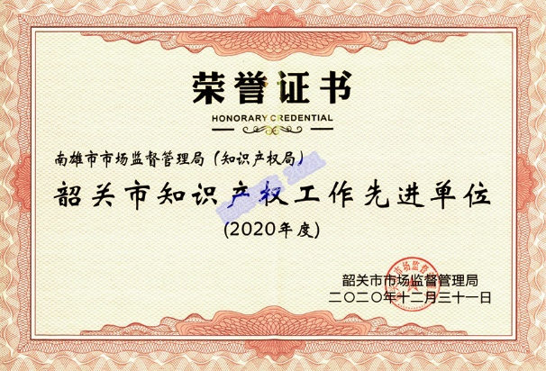 | 2020年12月31日，南雄市市场监督管理局荣获韶关市知识产权工作先进单位（市监局 供稿）

【市场秩序规范】
2020年，南雄市市场监督管理局立案130宗，办结108宗，涉案金额482.33万元，罚款金额51.93万元。开展2020年春节期间市场价格监督检查，对全市19家农贸市场、63家商场超市、4家生猪屠宰加工企业、3家景区景点、2个汽车客运站、8家停车场进行价格监督检查。加强价格欺诈行为提醒告诫，检查并提醒告诫超市24家、摩托车安全头盔经营户89家，发放提醒告诫书113份。开展打击传销工作，检查社区、公园、广场等人员密集场所12个次，检查宾馆、酒店等重点场所142个次，检查“保健”类店铺160个次，检查旅游景区、农村场镇、农村集市、城乡接合部等重点区域45个次，开展行政指导、行政约谈2次，开展“反传销”宣传活动10次，发放宣传资料5000多份。做好市场主体年报公示工作，应报企业户数2472户，年报率为97.07%，位列韶关市第五名。开展企业“守合同重信用”公示活动，有25户企业被公示为2019年度广东省“守合同重信用”企业。
（李松华）
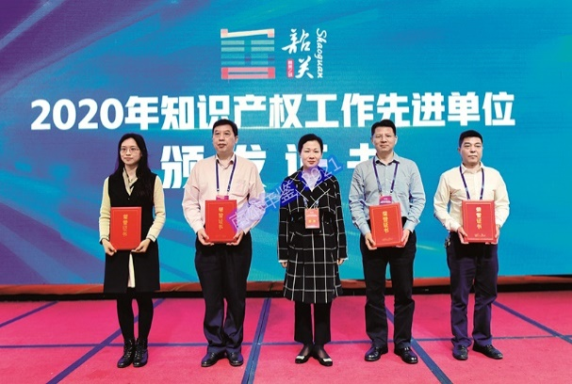 | 2020年12月31日，南雄市市场监督管理局荣获韶关市知识产权工作先进单位。图为颁发荣誉证书现场（市市监局 供稿）

自然资源管理

【概况】
南雄市自然资源局2019年3月重组。2020年底，全系统编制89名，在编干部职工79人，内设办公室、国土空间规划股、城乡规划管理股、自然资源开发利用股、自然资源市场管理股、耕地保护股、国土空间生态修复股、矿产资源管理股、执法股、地籍测绘管理股、人事股等11个内设机构。下辖城市建设规划服务中心、不动产登记中心、土地储备中心3个下属事业单位。2020年争取用地指标超66.67公顷，在韶关市各县市区中排名第一；获评2020年度“挣指标”工作先进单位、2019年度争取“三旧”改造奖励指标工作先进单位、2020年度不动产登记数据整合工作先进单位、2020年度广东省自然资源系统宣传工作突出单位。

【用地报批】
2020年，南雄市上报13个批次约79.53公顷，取回批复5个批次约37.07公顷，保障农贸市场等民生项目、新农村建设等乡村振兴项目及利民冷链物流中心等重点建设项目的用地需求。完成备案临时用地申请3宗约2.29公顷；办理2宗用地预审与选址意见约350.9公顷；南雄市各项基础设施、重点项目出具用地意见308宗。

【规划修编】
2020年，南雄市县级国土空间规划编制初步方案，确定总体开发保护格局，形成基数转换阶段性成果，扎实推进三条控制线划定工作。镇级国土空间规划完成前期调研工作，确定文本编制大纲。推进村庄规划调整完善工作，有4个村庄入选省第一批村庄规划优化提升试点名单。基本完成北城区3.63平方千米控制性详细规划编制。规划管理建设项目完成规划控制设计45项59.4万平方米；规划审批总建筑面积约111.2万平方米，启动规划放线30宗，完成项目规划验收33宗。

【耕地保护】
2020年，南雄市完成年度耕地保护责任目标考核，耕地保有量4.35万公顷，全市基本农田面积3.58万公顷。2018—2019拆旧复垦项目年度交易约38.2公顷，获得指标收益2.68亿元。拆旧复垦项目完成规划设计面积约42公顷。4个垦造水田项目完成立项审批约124.32公顷，完成主体工程建设；新争取的33.33公顷垦造水田推进选址立项。完成11个批次耕地占补平衡工作，补充耕地16.9公顷，其中水田7.13公顷。完成设施农用地系统上图入库13宗11.72公顷。

【土地供应与供后监管】
2020年，南雄市挂牌出让成交23宗48.94公顷，成交金额5.09亿元；划拨转出让193宗8.21公顷，补缴土地出让价款4245.33万元；划拨土地35宗146.72公顷，有偿划拨价款收入138.51万元。完成土地征收15.47公顷；争取专项债券资金6500万元保障北城区重点工作开展。通过划拨和挂牌出让等方式，消化批而未供土地139.86公顷。完成上级下达闲置土地处置任务3宗20.95公顷。完成新增实施“三旧”改造38.32公顷，完成“三旧”改造38.17公顷（含工改工1.79公顷）；启动3个“三旧”项目前期工作，确定3个“三旧”项目收购企业，完成3个“三旧”项目挂牌确定改造主体工作。

【土地执法】
2020年，南雄市自然资源在线巡查上线率99.95%，发现违法用地线索231宗，核查231宗，处理195宗，办结188宗，结案87宗。2019年季度卫片图斑立案68宗、结案66宗，复耕复绿9.38公顷，完善用地手续3.49公顷；前3季度卫片涉及耕地1.24公顷，完成整改0.77公顷，完善手续0.19公顷，0.44公顷整改中，完成整改专项行动清查整治问题项目核销工作，农村乱占耕地建房问题摸排工作完成数据初步汇交。核查办结6条扫黑除恶线索。答复网络问政132条，受理群众来电来信来访73件，办结率100%。

【地籍与测绘信息管理】
2020年，南雄市推进“不动产登记+民生服务”，全面推行“一窗受理”“不动产+金融服务”，在银行网点开通11个便民服务窗口，实现不动产抵押登记“零见面办理”；实行不动产登记“一证一码”模式。全年颁发不动产登记证书7622本、证明5942张。“三调”统一时点复核整改成果通过省级检查；完成农村“房地一体”不动产权籍调查约13万宗；妥善解决多个不动产办证历史遗留问题；市域全要素基础测绘全面开展。

【生态修复与矿产资源管理】
2020年，南雄市完成矿山石场复绿3.15公顷，提前完成2座绿色矿山建设。山水林田湖草生态保护修复试点工程项目完成90%工程量，支付中央奖补资金5606.95万元。完成验收4处地质灾害隐患点治理工程，核销11处隐患点；协助江头镇开展应急处理地质灾害。
（余丽娜）

统 计

【概况】
南雄市统计局为市政府工作部门，行政编制10名，其中，局长1名、副局长2名，股长（负责人）4名。2020年实有在岗人员8人。内设办公室、综合法制股、工业交通统计股、能源统计股、社会投资股、农村贸易股等6个股（室）。挂靠市统计局管理的一类事业单位南雄市普查中心，核定事业编制8名。其中，主任1名，副主任1名。2020年，在韶关各县（市、区）统计业务工作综合评价中，南雄市统计局夺得第一名，受到韶关市统计局通报表彰；在粮食归口管理工作中表现突出，受到国家统计局韶关调查队书面表扬；规模以上工业生产统计台账试点工作顺利通过省统计局验收，获广东省统计局肯定，得到韶关市统计局书面通报表扬。

【统计服务】
2020年，南雄市统计局牵头组织召开经济运行分析会12场次，向市委、市政府报送经济运行监测报告18篇。在韶关市第四次全国经济普查优秀统计分析评选中，《从四经普数据看南雄市经济高质量发展》（作者：邓荣奎）荣获一等奖，《从第四次全国经济普查数据看南雄市工业经济发展》（作者：刘丽娟）荣获三等奖。在韶关市2020年度优秀统计分析评选中，《出生短暂冲高又回落人口老龄化持续加深》（作者：邓荣奎）荣获二等奖。编印《南雄统计》42期，《南雄统计月报》11期，完成《2019年南雄市国民经济和社会发展统计公报》《南雄统计摘要（2019）》《南雄市第四次全国经济普查资料开发汇编》编辑工作，编写《南雄市固定资产统计知识》小册子，为社会各界提供统计咨询服务850多人次。向各类媒体报送统计政务信息85篇次。其中，省统计信息网采用2篇，韶关统计信息网采用31篇。《贯彻“两防”工作要求，提升统计数据质量》被韶关市委主办的《韶关调研》采用。

【统计法制推进】
2020年，南雄市统计局组织开展“12·4国家宪法日”和统计开放日等法治宣传活动。在“双随机”统计执法检查工作中，检查“四上”单位和500万元以上项目等11个。建立统计从业人员统计信用档案57份。全局取得统计执法证5人。组织开展《民法典》专题学习宣讲教育5次，18名干部职工参加《民法典》专题考试，考试合格率100%。做好《防范和惩治统计造假弄虚作假重要文件选编》发放和传达学习工作的会议精神，“统计法进党校”取得新进展。

【人口普查开展】
2020年，在第七次全国人口普查中，南雄市完成区域内人口行政资料整理、普查区划分绘图、综合试点、普查指导员和普查员选调，业务培训、物料准备、普查宣传、入户摸底和入户登记等普查主要工作。普查中，划分普查区237个、普查小区1867个（含3个虚拟小区），选聘普查指导员和普查员2110名。11月1日是第七次全国人口普查的现场入户登记标准时点。入户登记中，累计登记上报20.26万户（其中，空户2.71万户）。如期完成人口普查长表登记工作，累计登记长表1.24万户。
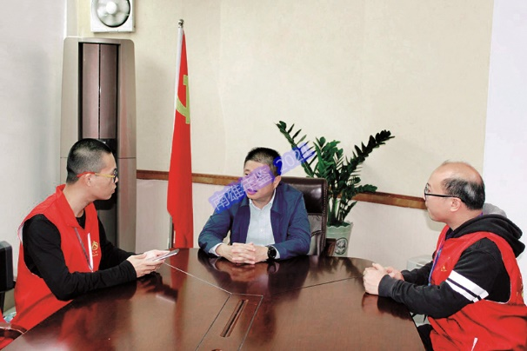 | 2020年11月4日，南雄市市委书记王碧安参加第七次全国人口普查登记（市统计局 供稿）

【规模企业统计】
2020年，南雄市新增四上企业30家。其中，工业企业11家，建筑业企业1家，房地产开发企业5家，限上批发业企业6家，限上零售业企业1家，限上住宿业企业2家，限上餐饮业企业1家，居民服务、修理和其他服务业企业2家，租赁业和商务服务业企业1家。
（李孝燕）

审 计

【概况】
南雄市审计局是市政府工作部门，为正科级。内设办公室、计划和整改监督股、法规审理股、经济责任审计股、财政金融与外资审计股、行政事业与经贸审计股、农业与资源环保审计股、固定资产投资审计股和电子数据审计股9个股室，行政编制20名（含市委审计委员会办公室秘书股编制）。2020年在职26人，其中行政管理人员8人，审计业务人员17人（含劳务派遣制审计助理7人），后勤服务人员1人。全年完成审计项目24项，市委、市政府、上级审计机关交办任务4项。查出问题金额4635.07万元，非金额计量问题56个，移交纪委监委等有关部门处理事项3起，移送处理金额957.37万元，提出审计建议74条均被采纳。

【防疫资金和物资审计】
2020年，南雄市审计局重点对新冠肺炎疫情防控资金和捐赠款物、“稳就业、保市场主体”、推动复工复产复市、精准扶贫精准脱贫、困难群众基本生活保障政策落实和资金管理使用情况等重大政策落实情况进行审计，并对个别部门政策措施落实不到位、项目资金支出缓慢等问题提出审计建议。通过及时发现问题，及时指出问题，及时督促整改，确保政令畅通，令行禁止，中央和省重大战略顺利推进。
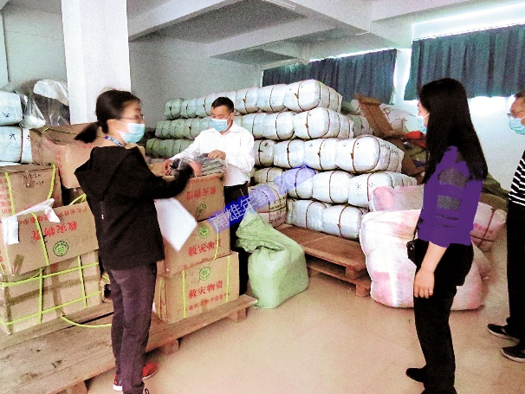 | 2020年4月20日，南雄市审计局工作人员现场审计救灾物资（市审计局供稿）
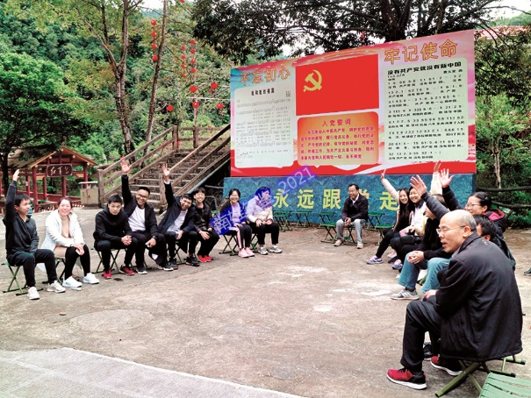 | 2020年11月28日，南雄市审计局到乐昌市龙王潭红色教育点开展“争上游比拼”红色教育现场教学活动（市审计局 供）

【预算执行审计】
2020年，南雄市审计局组织实施2019年度市本级预算执行和其他财政收支审计，并重点对市委办、市政府办、市政协办、市代建中心等部门的预算执行情况进行审计。首次运用大数据审计技术对全市91个预算单位预算执行和其他财政收支情况进行全覆盖审计，重点关注财政资金审批规范性、重点支出预算及政策执行、地方政府债券资金管理使用、财政存量资金统筹盘活等情况，揭示财政预算执行、绩效管理中存在的突出问题和风险隐患，提出有针对性的意见建议，推动财政政策加力提效，促进公共资金安全高效使用。

【任职经济责任审计】
2020年4月，南雄市成立经济责任审计工作联席会议，由南雄市审计局一名领导班子成员担任经责办主任，建立南雄市经济责任审计工作联席会议议事制度和办公室工作制度，强化经济责任审计。全年对市政府办、市代建中心、市林业局、市史志办、市房管所、市孔江湿地、市土地储备中心、市城管局等8个单位的党政主要领导干部开展任期经济责任审计。对水口镇党政主要领导干部自然资源资产任中审计。重点围绕领导干部执行党和国家重大经济方针政策和决策部署、促进本镇本部门（单位）经济社会事业发展、财政财务管理和党风廉政建设等方面开展审计。针对审计发现的内控制度执行不到位、财务资产管理不规范、接待管理不规范等普遍性和突出问题，从完善制度的层面提出审计意见和建议，有效促进领导干部依法依规履职用权。

【民生项目和资金审计】
2020年，南雄市审计局开展新增新增财政资金直达市县基层直接惠企利民情况专项审计、南雄市乡镇污水处理厂及配套管网工程建设、新城中学搬迁重建、雄州公园西侧道路工程项目资金管理使用情况、水口镇泷头村丛生竹等5个产业扶贫项目、古市镇扶持村级集体经济发展试点项目、民政救灾物资采购、城乡低保资金等项目和资金的审计，通过审计促进项目单位和主管部门切实履行职责，规范工程建设程序，加强资金、资产、资源及合同管理，提高资金资产管理绩效。

【审计整改监督】
2020年，南雄市审计局持续完善审计整改工作制度机制，贯彻落实市委审计委员会印发的《关于进一步加强审计整改工作的实施意见》，市人大印发的《南雄市人民代表大会常务委员会关于对审计查出问题整改监督的暂行办法》，强化被审计单位整改、政府主导、人大监督、主管部门监管、审计跟踪督促、纪检监察巡察协同的审计整改工作责任体系，发挥出审计整改监督合力作用，抓好审计“后半篇”文章，采用上报市政府督办室和“销号制”跟踪督促落实整改，进一步完善报告机制，避免“年年审年年一个样”的问题。

【服务社会】
2020年，南雄市审计局抽调业务骨干参加广东省审计厅组织实施的县级地方（清远佛冈）党委、政府主要领导干部经济责任异地同步审计项目2人次，抽调审计人员协助韶关市、南雄市委巡察工作2人次，协助南雄市委巡察办提供10余件以前年度的审计报告。组织开展南雄市党政主要领导干部履行经济责任及自然资源资产管理和生态环境保护责任问题自查自纠工作，有效发挥审计“治未病”效能。
（彭雪梅）

应急管理

【概况】
南雄市应急管理局为正科级行政单位为南雄市人民政府组成部门，负责应急管理工作。内设办公室、综合协调执法股、安全生产基础股、危险化学品安全监管股、火汛旱风和地质地震灾害管理股、应急指挥救援股。2020年行政编制23名，事业编制5名，实际在编在岗22人，其中行政编在岗18人，事业编在岗4人。

【安全生产工作】
2020年，南雄市应急管理局抓好应急管理和安全生产工作。全年发生各类安全事故131起，死亡2人，受伤3人，直接经济损失166.89万元。事故起数与上年同期相比上升4%、死亡人数与上年同期相比下降80%，受伤人数与上年同期相比下降50%、直接经济损失与上年同期相比下降59.16%。其中，道路交通事故3起，死亡2人，受伤3人，直接经济损失0.6万元。事故期数与上年同期相比分别下降了70%，死亡人数与上年同期相比减少71.42%，受伤人数与上年同期持平，直接经济损失与上年同期相比下降72%；消防火灾事故105起、死亡人数0人、受伤人员0人、直接经济损失66.29万元。事故起数与上年同期相比下降8.7%，直接经济损失与上年同期相比上升59.7%。

【安全生产监管执法】
2020年，南雄市应急管理局对各镇（街道）开展安全生产目标责任制考核。推进安全生产培训教育，累计培训952场次5万多人次；督促企业落实职工安全风险隐患举报奖励制度，推进安全生产责任保险制度，督促各行业主管部门严格按照年度安全生产计划开展执法工作，开展各类安全生产专项整治。围绕安全生产“三年行动”，同步部署开展“八大专项整治” “13类易造成群死群伤生产安全事故领域重点整治” “铁拳执法行动”等安全生产专项整治。各类专项整治累计排查安全隐患2348处，整改2299处，其中含重大隐患4处整改完成。

【消防安全管理】
2020年，南雄市应急管理局严格落实《南雄市消防安全专项整治三年行动实施方案》，把消防安全管理作为日常检查重要内容，并纳入各级安全生产培训。根据《南雄市消防车通道集中治理攻坚行动工作方案》，南雄市应急管理局根据分管行业工作实际，结合日常监督检查计划，深入非煤矿山、危险化学品、烟花爆竹、工矿商贸、加油站等行业开展消防车通道专项治理行动，检查生产经营单位13家，排查各类消防安全隐患9处，督促企业责令限期整改完毕，确保整治工作取得实效。
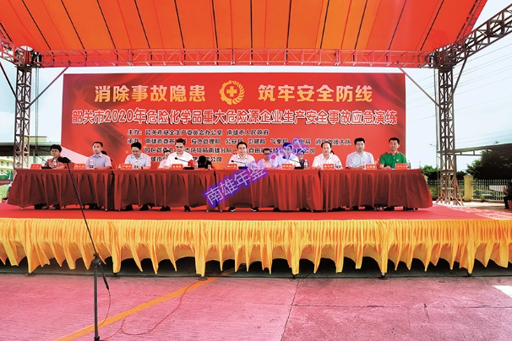 | 2020年6月30日，南雄市应急管理局在化工园区参加韶关市2020年危险化学品重大危险源企业生产安全事故应急演练（市应急管理局 供稿）

【自然灾害预警和减灾救灾】
2020年，南雄市域重点水库蓄水9164.43万立方米，较上年同期（8881.97万立方米）增加282.46万立方米。累计降水量1496毫米（水库测站数据，与气象测站数据略有差异），比上年同期（1602.5毫米）减少106.5毫米，最大雨量孔江水库1816毫米，较去年同期（2546.7毫米）减少730.7毫米。通过及时调控，各水库水位均在汛限水位以下运行。全年遭遇2次强降雨，造成各镇街不同程度受灾，导致农作物受灾面积152.73公顷（主要是黄烟、花生过水造成减产），受灾人口689人，农业经济损失53.3万元；水利设施受灾20处，经济损失265万元；公路交通大小塌方点41处，需修复41处，经济损失100万元；其他行业经济损失47.82万元；倒塌房屋9间，未出现人员伤亡。7月上旬到8月下旬，市各重点水库总蓄水量为9495.2万立方米，较上年同期12468.4万立方米减少2973.2万立方米，减少24%（8月25日蓄水情况）。部分乡镇出现旱情，局部地区农作物受旱，但居民基本生活用水总体得到保障，干旱对全市农业生产影响不大，旱情总体可控，7月南雄市三防指挥部统筹协调水务、气象、农业农村等部门，加强会商研判，科学开展水量调度、农业抗旱及人工增雨等工作。 （曾 辉）

消防救援

【概况】
南雄市公安消防大队（以下简称“南雄市消防大队”）组建于1974年，隶属于韶关市公安消防支队，2018年10月9日，公安消防部队集体移交应急管理部，标志消防官兵集体退出现役。重组的南雄市消防大队实行双重领导，由南雄市应急管理局和韶关市消防救援支队管理。

【后勤保障】
2020年，南雄市消防大队预算经费1313.1万元（含装备经费597.4万元），同比增长30.28%，人均公用经费达5.41万元。大队把加强后勤人员的自身素质作为后勤工作重点来抓，不断加强经费管理，聘请两名持证会计，从严审核经费预算开支，执行政府采购流程。强化跟踪问效。坚持每月一查、每日一清，对车辆维修经费、办公经费、接待费等多项经费实行标准定额管理。购置进口城市多功能主战消防车（带CAFS系统）、进口抢险救援消防车和应急通信前突车各1辆；市政府投入130万元购置乡镇专职消防队、社区（村）微型消防站消防车辆20辆；投入专项经费100余万元在7个省定贫困村建设农村消防设施；根据《国家综合性消防救援队伍基层建设纲要》，推进雄州消防站和工业园专职队正规化建设，基本完成工业园专职队正规化建设。

【火灾防控】
2020年，南雄市发生火灾100起，同比上年火灾起数下降10.71%，无人员伤亡及较大影响火灾发生，火灾形势持续稳中向好。联合市安监、文化、教育、旅游、住建、民政、卫计等行业部门，对易燃易爆企业、文物古建筑、寄宿制学校、幼儿园、重点旅游景区、在建工地、养老福利机构、医院等单位逐一开展消防安全检查，排查场所消防安全隐患，提升场所防范火灾能力。全年累计检查指导单位1986家次（其中“双随机、一公开”监督抽查252家次），督促整改火灾隐患或违法行为879处，下发责令改正通知书91份，下发行政处罚决定书17份，下发临时查封决定书8份，责令“三停”单位2家，累计罚款14.7万元。开展火灾延伸调查，组织相关部门和业主召开“3·16”南雄市湖口镇和顺精制竹粉厂和“5·15”天悦湾花园6号楼火灾事故现场会。3月，提请市政府印发《南雄市“三合一”场所消防安全整治工作奖惩方案》，设置整治奖励经费51万元；将“三合一”场所消防安全整治纳入年终绩效考核，作为专项工作赋予0.5分，解决“三合一”场所消防安全整治难的问题。

【防火检查】
2020年，南雄市消防大队开展冬春火灾防控，夏季消防检查、“打通生命通道”消防安全专项行动、“三合一”场所消防安全专项整治行动、疫情防控期间火灾防控工作、消防安全达标创建工作、城市综合体消防安全专项整治以及博物馆和文物建筑消防安全大检查等专项等行动。排除批火灾隐患，提升辖区消防安全形势。其中对老旧小区实行“一区一策”，因地制宜每月开展消防车通道治理联合夜查行动，累计对171起消防车通道违停行为进行处置。全年累计排查“三合一”场所1100余家，推动在“三小场所”增设无线联网式感烟探测器1000余个。针对各场所问题，各镇、部门细致分工、责任到人、督促“三合一”逐一整改，确保场所消防安全。
（陈俊杰）

住房公积金管理

【概况】
南雄市住房公积金办事处隶属韶关市住房公积金管理中心管理，行政编制5人，在编3人，聘用人员3人，内设主任1名，办公室主任1名，内设南雄支部委员会，党员8人（含退休1人），其中始兴3人、仁化3人、南雄2人。

【主要业绩指标】
2020年，南雄市实缴单位388家，新开户单位55家，净增单位48家；实缴职工1.7万人，新开户职工1767人，净增职工1044人；新增缴存额96万元，同比减少0.96%。当期归集额2.7亿元，累计缴存余额8.3亿元，累计缴存总额21.13亿元，同比增加17.5%；同比增加13.64%。全年网络受理提取业务4685人次，累计提取人次6799人，提取额1.88亿元，占当年缴存额72.59%。提取总额12.8亿元，同比增加17%。全年发放个人住房贷款267笔0.56亿元，同比分别递减41.45%、45.32%。年末累计发放个人住房贷款2599笔6.1亿元，贷款余额4.47亿元，同比分别增加11.45%、10.21%、4.95%。个贷率为54%。逾期率为0。

【业务工作创新】
2020年，南雄市住房公积金办事处围绕党建工作和全面推进“创先争优”的工作目标，在严格执行《住房公积金管理条例》的基础上，重点抓好住房公积金增人扩面工作，扎实推进住房公积金个人贷。通过行政推动、政策带动，宣传发动，推动住房公积金归集工作，全年新增归集单位55家，新开户职工1767人。对个贷业务受理事项，对符合贷款条件的，限时给予办结，落实贷前审核责任制，抓好贷款逾期催讨，对恶意欠贷职工采取打电话、发短信、致律师函、上门和起诉等催收方式，全年收回逾期贷款30多万元，较好地保证个贷质量。至11月，向267户职工发放住房贷款5641万元，帮助中低收入职工解决购房资金困难。

【公积金新举措】
2020年，南雄市住房公积金办事处开通“粤省事”、微信公众号、网上办事大厅服务等客户端，实现缴存业务全程网上办，缴存资金到账“秒分配”。在全省率先开通提取通办业务，缴存职工无论在（市、区）缴存住房公积金，都可以在全市范围内任一公积金分支机构服务大厅办理住房公积金提取业务，不再受缴存地限制，实现全市通办，就近能办。4月，韶关公积金网络接入“粤省事”政务平台，加快政务服务改革，提升公共服务水平，推进“数字政府”建设。10月，公积金网络接入全国住房公积金数据平台，实现与国家税务总局数据交换，持续完善灾备体系建设，通过数据存储公积金核心系统和数据库实现双机双活存储，降低数据丢失风险；实现与省统一备份中心对接，实现异地备份。

【缴存基数调整】
2020年，南雄市住房公积金缴存基数为职工本人2019年度月平均工资，不高于2019年城镇非私营单位在岗职工月平均工资7277元的3倍，即2.18万元，不低于本市最低工资标准1410元。7月1日—9月30日，全市住房公积金缴存基数上限为2.18万元，下限为1410元。最高缴存比例为12%，最低缴存比例为5%。

【贷款政策调整】
2020年，南雄市根据《关于住房公积金贷款有关问题的通知》相关规定进行调整。最高贷款额度：单人申请最高贷款额度为25万元，二人（含）以上共同申请最高贷款额度40万元；在最高贷款额度内，职工购买自住住房的个人住房公积金贷款可贷额度应同时符合相关标准。贷款年限：新建商品房最长贷款年限30年。二手房最长贷款年限20年，且贷款年限与楼龄之和不超过35年。借款人（含共同借款人）年龄与贷款年限之和不超过法定退休年龄后5年。
（刘 林）

财政·税收·金融

财 政

【概况】
南雄市财政局内设办公室、预算股、国库股等18个股室，下设国库支付中心、公共资产管理中心、投资评审中心等3个副科级事业单位和财政数据中心1个公益一类事业单位，其中国库支付中心、公共资产管理中心参照公务员管理。根据机构改革要求调整，原管辖的雄州、珠玑等18个镇（街道）财政所于10月划转相应乡镇管辖，南雄市公共物业管理中心于12月划归南雄市财政局管理，属公益二类事业单位。调整后，财政局行政编制40人，工勤编制1人，国库支付中心编制15人，公共资产管理中心编制10人，评审中心编制11人，数据中心编制4人，南雄市公共物业管理中心编制15人。财政局党总支下设局机关一支部、局机关二支部和老干部党支部。

【财政收支情况】
2020年，南雄市一般公共预算收入6.12亿元，增长8.7%，其中：税收收入3.61亿元，同比下降2.28%，非税收入2.51亿元，同比增长29.58%。争取上级到位资金45.66亿元，其中：一般公共财政34.27亿元、政府性基金0.31亿元、债券10.37亿元（含新增债券9.1亿元、特别国债1.27亿元）。盘活财政存量资金，清理盘活上级结转结余（含存量）资金2.16亿元，安排用于亟需的民生领域项目及重点支出项目。一般公共预算支出41.12亿元，增长7.12%。

【财政库款管理】
2020年，南雄市加强财政资金拨付审核，合理调度财政国库资金，争取上级财政库款支持，将库款保障水平控制在合理的区间0.3—0.8，保“三保”、保库款，使保库款保障水平不低于0.1。

【民生项目资金安排】
2020年，南雄市用于民生事业35.22亿元，占一般公共预算支出85.65%。其中：提高民生保障水平，安排社会救助等1.47亿元、残疾人事业发展补助646.47万元、就业创业补贴694.06万元、卫计事业发展债券2.6亿元、卫计民生类1095.32万元。安排教育支出6.2亿元，其中拨付免费义务教育公用经费6623万元、贫困家庭学生生活费补助及普高的免学杂费1287.08万元、落实教师工资福利待遇“两相当”3033万元、落实山区和农村边远地区教师生活补助3105万元和民办代课教师生活困难补助662万元；财政支持初高中学校扩容提质工程，安排1900万元主要用于南雄中学改扩建工程、第一中学综合楼工程、黄坑中学教学楼和综合楼工程，安排2000万元主要用于建设坪田中学、坪田小学、乌迳二小学校建设，安排1076万元用于建设教师发展中心。在公共文化服务建设方面，安排公共文化财政支出6518万元，人均公共文化财政支出192.1元，其中地方公共文化服务体系建设投入1750万元，投入南雄市红色革命历史陈列馆项目1415万元；投入广州会馆（修缮）工程、水西桥建设项目投入370万元。完善城市基础设施建设，安排山水林田湖草修复资金7575.08万元；统筹资金分配，其中南雄市北城区基础设施建设及配套和土地整理项目专项债券资金1.5亿元；乡镇污水管网工程建设专项债券资金2000万元；国道、省道升级改造项目资金6049.31万元。

【疫情防控支出】
2020年，南雄市优先保障疫情防控经费，制定《南雄市新型冠状病毒感染的肺炎疫情防治工作专项补助资金管理办法》，简化资金拨付和办事流程，确保资金快速有效到位。全年投入疫情防控保障资金3964.86万元，统筹安排资金支持发热门诊规范化建设，提升公共卫生和医疗基础设施能力水平。

【复工复产扶持】
2020年，南雄市对涉及财政部门负责或配合的事项，坚持办快、办好、办实的原则，做到政策落地快，资金拨付快、企业受益快。符合鼓励条件的，财政分别给予工业企业和建筑企业给予656.11万元和620万元的补贴奖励、1000万元作为企业融资担保资金；对承租市、镇两级国有资产类经营用房的企业和个体工商户，予以免收第一个月租金，减半收取第二、三个月租金等项目的扶持，减免租金近300万元。

【财政改革创新】
2020年，南雄市推动涉农资金统筹整合工作。建立涉农项目中介服务机制，按照省深化改革实施意见的文件精神及省明确的涉农资金统筹整合改革方向和原则，出台《南雄市深化涉农资金统筹整合改革实施方案（试行）》。在优化项目建设审批流程上，建立南雄市涉农项目中介服务机构库，包含造价咨询服务机构、监理服务机构和涉农小额建设工程项目施工企业3个库，出台《南雄市涉农资金统筹整合小额建设项目施工企业及中介服务机构选取和任务分配暂行管理办法（试行）》，规范企业管理，推进涉农基建项目建设。完善建立第三方绩效评价机制，在涉农项目跟各涉农资金使用部门年底绩效挂钩的基础上，由第三方对每年度涉农项目进行绩效评价，并抽取重点涉农项目实行事中、事后绩效考评，在制度的约束下更好发挥财政资金的最大效益。全年下达涉农资金3.89亿元，于10月完成资金支付。以农村会计委托代理记账为抓手，创新通过政府公开招标采购会计委托代理记账机构，实行“公开招标+专业考核”，引入有资质的会计服务机构开展农村会计委托代理记账工作，把会计服务机构的专业化、规范化服务作为解决问题的重要手段，切实提高农村会计记账质量。搭建“三资”（资金、资产、资源）管理平台，推出“一查二清三落实”工作方法，夯实农村会计管理基础工作。利用村级党组织阵地建设和信息服务平台，做好村级财务信息公开服务工作。
（张青妹）

公共资源交易

【概况】
韶关市公共资源交易中心南雄分中心（以下简称“南雄分中心”）核定事业编制9名，其中主任1名、副主任2名，内设综合股、政府招标采购股、建设工程交易股、国土资源交易股、产权交易5个股室。根据国家有关法规和政策，组织公共资源交易，规范交易程序，提供资源交易服务。

【投标保证保险业务】
2020年4月，韶关市公共资源交易中心协调建设工程投标保证保险业务承接金融机构中国人民财产保险股份有限公司韶关市分公司、中国平安财产保险股份有限公司韶关中心支公司主动降低投标保证保险业务收费，将原固定保险费率（0.8%）调整为定额保险方案，具体为：投标保证金0—30万元，保险费500元；30万—40万元，保险费600元；40万—60万元，保险费700元；60万—80万元，保险费800元。投标保证保险业务新费用标准经调整后于4月29日更新至交易系统，5月1日起实施。

【公共资源成交】
2020年，南雄分中心完成交易项目137宗，预算金额22.56亿元，交易金额22.42亿元，节约财政资金4983万元，增加财政收入3936.8万元。其中工程项目106宗，成功97宗，流标9宗，预算17.83亿元，中标价17.33亿元，节约4983万元，节约率2.8%；小额19宗，成交金额2188万元；政府采购项目2宗，预算金额436万元，中标金额433.4万元，节约2.6万元，节约率0.6%。国土交易项目19宗，其中成交17宗、流拍2宗，起始金额4.46亿元，成交金额4.85亿元，溢价3900万元，溢价率8.8%。产权交易成交2宗，预算金额145.92万元，成交金额182.1万元，溢价36.18万元，溢价率达24.8%。全年交易工作未收到任何质疑或投诉。
（郑宁红）

税 务

【概况】
国家税务总局南雄市税务局（以下简称“南雄市税务局”）为国家税务总局韶关市税务局领导的直属机构，正科级。内设13个机构：2个事业单位，级别均为正股级；设8个派出机构，级别为副科级。内设机构：办公室、税政一股、税政二股、社会保险费和非税收入股、收入核算股、纳税服务股、征收管理股、税源管理股、风险管理股、财务管理股、人事教育股、机关党委、纪检组；派出机构：第一税务分局（办税服务厅）、第二税务分局、雄州税务分局、珠玑税务分局、全安税务分局、澜河税务分局、黄坑税务分局、乌迳税务分局；事业单位：信息中心、规费服务中心。年初，在职干部职工201人，人员为191人。

【税费收入】
2020年，南雄市税务局组织税费收入16.77亿元，同比减收1.32亿元，减幅7.34%。其中，税收收入8.42亿元，同比减收2701万元，减幅3.1%，本级收入3.7亿元，同比增收118万元，增幅0.3%。费金收入8.35亿元，同比减收1.06亿元，减幅11.25%，其中社保费收入8亿元，同比减收1.06亿元，减幅11.73%。

【税费征管】
2020年，南雄市税务局每季度召开收入分析会，加大对组织收入分析的研判力度，报送分析报告。抓好重点企业、重点项目调研摸底和跟踪管理。首次完成个人所得税年度汇算，7392人完成申报。将土地增值税清算纳入党委书记项目，完成3个项目清算。职能部门联动完成社保扩面征缴3.71万人，完成114.22%。组建风险管理团队，加强税收疑点数据核查，强化涉税风险防控力度。

【纳税服务】
2020年，南雄市落实支持疫情防控和经济社会发展减税降费政策，新增减税降费1.95亿元，持续优化营商环境，助力企业复工复产。推行“非接触式”办税服务辅导，预约办税数1.20万户次，预约率持续排名韶关前列。免费邮寄发票7.22万份，2072户次。为2000余名纳税人提供云培训、云走访、云提醒等服务。推进银税互动，助力企业贷款融资5.46亿元。简化企业办理票种核定流程，优化市场主体注销办理流程，缩短不动产登记办理时限，办税便捷度持续提高。完成2019年度纳税信用评价工作，A级纳税人由111户增加至131户，增幅18%。 （黄楷文）
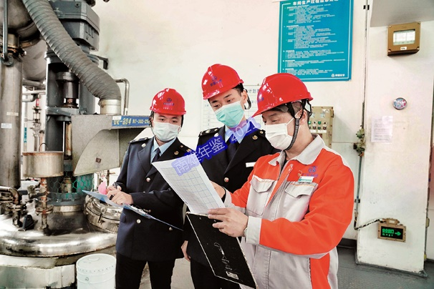 | 2020年3月19日，南雄市税务局青年助企团深入企业了解生产经营情况，宣传辅导税费优惠政策，助力企业复工复产（黄楷文 摄）
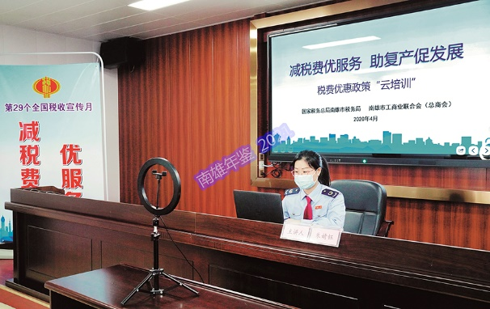 | 2020年4月27日，南雄市税务局联合市工商联开展税费优惠政策“云培训”，通过直播为纳税人讲解税费优惠政策（黄楷文 摄）

银行业

【中国人民银行南雄市支行】
2020年，中国人民银行南雄市支行（以下简称“人行南雄市支行”）在职员工22人，其中行长1人，副行长2人，副主任科员1人，副主任科员1人，科员18人。内设“三股一室”四个职能部门，分别是办公室、综合业务股、外汇管理股和会计国库股。依法履行中央银行职能，负责对南雄市金融机构贯彻执行货币政策，防范系统性金融风险及其支付结算、票据清算、经理国库、反洗钱、征信、反假货币、现金、外汇等业务管理和金融服务工作。
稳企业保就业 2020年，人行南雄市支行向上级争取改制后的南雄农商行暂缓执行农商行准备金政策，累计释放资金1.6亿元。运用专项再贷款支持辖内中行向防疫保供重点企业发放优惠利率贷款450万元。运用支小再贷款专用额度支持南雄农商银行向小微企业和个体工商经营主体发放贷款3000万元。运用扶贫再贷款支持南雄农商银行向带动贫困户就业企业发放贷款350万元。落实两项直达工具，对全市受疫情冲击经营困难企业的贷款期限做到应延尽延，加大对普惠小微企业信用贷款支持。辖内各行开辟金融服务“绿色通道”，审批授信时长缩短至2日，推进无还本续贷，适当下调贷款利率，加大对中小微企业的信贷支持，主动对接企业，做到能贷尽贷。全年办理无还本续贷175笔，金额5198万元，月均为企业节省利息3.2万元。推动市政府设立市中小微企业融资服务资金1000万元。选派金融业务骨干为市“四上”、重点企业及中小微企业提供“一对一”金融辅导，同步推进镇村金融辅导，送政策送资金送服务，支持疫情防控、企业复工达产和乡村振兴。
优化金融生态环境 2020年，人行南雄市支行开展“不动产登记+金融服务”总对总模式试点实践，将不动产登记办理时长压缩为1天，实现即来即办。强化国库管理，在韶关辖区率先开通“绿色通道”，拨付疫情防控专项资金510万元，加快退税处理，全面落实国家减费降费政策。优化账户服务，上线账户备案管理系统，实现银行结算账户开立、变更、撤销办理时限明显缩短。组织开展“3·15”“6·14”等系列线上宣传，以及“喜迎国庆，金融助企，服务惠民”等现场宣传活动。开展金融知识普及月活动，向油山中学金融知识角赠书，畅通金融消费权益投诉受理渠道，维护金融消费权益。推进市移动支付示范县建设，按照形象统一、功能齐全、管理规范要求建设“农村移动支付示范镇（街、点）”。推动3家涉农银行机构累计发放扶贫小额信贷2161笔，金额7859.70万元，覆盖率69.53%。为贫困户购置家电家具、改善人居环境。
防控金融风险 2020年，人行南雄市支行密切监控法人银行机构缴存准备金和资金头寸变化情况，加大对金融机构风险评估预测。联合公安、市场监督管理等部门对违规使用人民币图样行为进行整治，维护良好人民币流通环境。全年收缴假币1144张、10.29万元。开展“新型诈骗我防范”线上宣传活动，结合疫情期间常见的电信诈骗手段、防范电信诈骗锦囊等热点焦点进行宣传。
优化外汇服务 2020年，人行南雄市支行依托政务服务、货物贸易外汇监测等系统，快速通过网络受理和办结法定许可事项。开展“情系企业暖心服务”主题外汇政策传导走访行动，推进资本项目可兑换，保护外商投资合法权益，支持有能力、有条件的企业开展对外投资。推进跨境人民币业务，跨境人民币结算保持较快增长。全年办理跨境人民币收支业务134笔、5064万元，同比增长66.1%。
（黄玲玉）

【中国银行股份有限公司南雄市支行】
中国银行股份有限公司韶关南雄支行（以下简称“中国银行南雄支行”）成立于1987年，为市4大国有商业银行之一。全行在职员工14人，内设营业部和业务发展部。有依附式ATM自助设备3台，另有2个自助网点各有离行式ATM自助设备1台。该行先后新增3台开放式智能柜台，能为客户提供开户、挂失、转账汇款、激活、投资理财等各项金融服务，减少客户等候时间，提升服务效率。
银行服务 2020年，中国银行南雄支行主要办理本外币存款、发放贷款、办理票据承兑与贴现、代理外汇买卖、从事银行卡业务、提供信用证服务及担保、代理保险兼业业务。推动业务转型，提高经营收入，夯实发展基础，推进区域卓越银行建设，努力提升网点经营效益，深入推进精细化管理，强化服务规范、丰富服务内涵、创新服务品牌、提升客户满意度，拓展县域市场，强化风险管控。
存贷业务 2020年，中国银行南雄支行重点支持市中小企业和工业园项目，扶持中小企业、民营企业发展。拓展信用卡分期业务，增加市场份额，全年各项存款人民币余额7.42亿元，其中人民币储蓄存款余额4.68亿元，人民币企业存款2.74亿元。各项贷款余额6.95亿元，对公授信余额1.71亿元，零售贷款余额5.24亿元。
（唐承民）

【中国建设银行股份有限公司南雄市支行】
中国建设银行股份有限公司南雄支行成立于1991年（以下简称“建行南雄市支行”）是中国建设银行股份有限公司韶关市分行辖内分支机构。2020年在职员工19人，通过1家营业网点及10台自助设备、网上银行、手机银行等渠道，为市机关事业单位、企业和全市市民提供多方位的金融服务。
特色业务 2020年，建行南雄市支行结合乡村扶贫工作，立足建设成乡村振兴特色网点，配置电子显示屏宣传历史文化及特色产品，使乡村振兴战略在网点有效落地。开展财智讲堂和扶农知识讲座，邀请目标客户参与活动，改善和增加客户体验与黏性。在南雄各行政村（供销社、卫生诊所、超市小卖铺等）布设建行“裕农通”服务点，为周边地区乡民提供存取款、转账汇款、存定期、办理财等服务。借助“裕农通”服务点窗口，向乡民重点普及保护个人金融信息、网上银行、手机银行、第三方支付等移动金融服务相关注意事项和应对措施，加深对乡民反假币、消费者权益保护意识的普及。
普惠金融业务 2020年，建行南雄市支行普惠贷款余额近7000万元，客户数超过80户。围绕“数字、平台、生态、赋能”的发展理念，推进“惠懂你”“惠助你”“惠点通”和普惠金融运营管理平台“三惠合一”，丰富“小微快贷”系列产品。全年外币各项贷款余额14.1亿元，重点支持市先进装备制造业、城市公共事业、城市基础设施、火力发电、文化旅游等项目领域。
存贷业务 2020年，建行南雄市支行存款余额12.05亿元，其中：对公存款余额4.23亿元，个人存款余额7.82亿元；各项贷款余额14.1亿元，余额新增再创新高，其中：对公贷款余额6.42亿元，个人贷款余额7.68亿元，存贷比117.01%。 （池建鑫）

【中国农业银行股份有限公司南雄市支行】
中国农业银行股份有限公司南雄市支行（以下简称“农行南雄市支行”）是隶属于韶关农行的一级支行。2020年员工68名。内设2个职能部门：运营财会部和客户部。下辖3个营业网点：支行营业部、雄州支行和雄东支行。在城区教育路和全安镇分别设有离行式自助银行1个，在湖口和乌迳2个中心乡镇设立金融服务站各1个。
存贷业务 2020年，农行南雄市支行各项存款时点余额19.89亿元，比年初增加1.16亿元。各项贷款余额24.51亿元，比年初增加1.31亿元，贷存比123.23%。
助推民生事业 2020年，农行南雄市支行创新推出丝苗米米链e贷、黄烟e贷、专业市场e贷等15个信贷产品，重点支持特色农业经营主体。农户贷款客户比年初增加387户，农户贷款比年初增加9050万元。全年发放个人住房贷款1.54亿元，个人住房贷款余额9.98亿元。结合“访百万企业”活动，做好普惠型小微企业贷款服务，普惠金融领域贷款比年初增加9427万，客户新增270户；小微企业法人贷款比年初增加2448万元，客户新增15户。审批韶能集团广东绿洲生态科技有限公司8亿元贷款并实现0.4亿元的投放。粤雄林业25年期储备林固定资产7.5亿元贷款项目提交至省行审批。无偿投入400万元到市4大医院建设智能化管理系统，为广大就医居民提供便捷服务。
助力脱贫攻坚 2020年，农行南雄市支行按照政府、监管部门及上级行扶贫包干责任工作要求，完成包干乡镇建档立卡贫困户的扶贫小额贷款投放。全年投放扶贫小额贷149笔，金额657.6万元；发放消费扶贫爱心卡6496张。（徐鸿志）

【中国工商银行南雄市支行】
中国工商银行南雄市支行（以下简称“工行南雄市支行”）2020年在职员工26人，内设市场部、支行营业部、建设支行3个机构，全市设有金叶大道离行式自助网点、存取款一体机10台、智能银行设备12台。各项存款余额14亿元，较年初增长1.2亿元，其中储蓄存款较年初增长0.9亿元，对公存款较年初增长0.28亿元。各项贷款余额8.19亿元，较年初增长1.67亿元，其中：个贷余额4.4亿元，较年初增长0.48亿元；公司贷款余额3.76亿元，较年初增长1.19亿元。不良贷款530.96万元，较年初减少33.98万元，不良率0.66%，较年初减少0.22%，实现不良贷款额及不良率双降。实现净利润3229.27万元。
优化服务 2020年，工行南雄市支行营业部通过重新装修，于9月回迁，优化网点布局，各类智能机具增至11台。对公账户开立从原来平均4天压缩至1.5天内，做好电子医保卡推广工作，即时成功办理1289户社保卡。
存贷业务 2020年，工行南雄市支行强化存款立行意识，形成全员揽存增存的营销氛围，注重日均增量，关注大额变动，维系中高端客户，做好资金流各环节承接工作。做好存量开发商、施工企业、有贷户存款联动工作，全年带来存款增量4279万元。
为中能建三期风电项目贷款实现投放1.06亿元；加强普惠业务拓展力度，重点营销“百行进万企”名单客户、结算贷名单客户、工业园区内客户，全年普惠贷款新增1313万元，任务完成率91%。
扶持复工复产 2020年，工行南雄市支行抓项目源头，加大项目业主方营销维护，全年承接政府项目工程承建方27户；以网点+市场部组成营销团队拓展周边商户，新拓商户134户。
内控案防 2020年，工行南雄市支行开展“制度治理年”活动，组织员工参与“倡合规、守底线”暨清廉文化建设主题演讲比赛和“认识洗钱风险，不踩制度红线”合规专题课；通过案防会议及时摆问题、制措施、抓落实，减少运营风险事件数量。（刘奇勇）

【南雄农商银行】
南雄农商银行由广州农商银行投资控股，内设12个部（室），辖区内设5个中心支行、14个普通支行和1个分理处，从业者231人。2020年，各项存款余额72.38亿元，各项贷款余额21.5亿元，不良贷款率0.95%，实现财务总收入2.67亿元，增幅4.38%；净利润5886.19万元，同比增加1556.36万元，增幅35.95%。纳税总额实缴2631.39万元（含个税），较2019年增加1321.42万元，增幅100.87%。
助力企业复工复产 2020年，南雄农商银行通过加大授信支持、利率下调、缓收利息、延期还款等方式帮助20多家企业减缓金融压力。全年对23户、24430.79万元贷款下调利率；对9户、4373万元贷款缓收2—3个月利息；对19户、4122万元贷款延期还本2—6个月不等；发放支小再贷款3000 万元，扶贫再贷款350万元。
创新服务模式 2020年，南雄农商银行深入践行金融辅导员制度，坚持“送服务、送政策、送资金”，紧扣“一企一策、一村一品”。全年结对辅导企业53家、乡镇18个、核心村委会53个。走访企业515次，授信企业30家，授信金额4.87亿元，贷款余额3.65亿元；走访农户和个体工商户1500户以上，镇村客户融资需求约1.6亿元。
助力乡村振兴 2020年，南雄农商银行分别与湖口、黄坑镇政府、雄州街道举行党组织共建暨镇村金融辅导员进驻仪式，打造“政银党组织共建+金融辅导员”金融服务模式。依托结对共建基础，以“送政策、送服务、送资金”为核心的镇村金融辅导员服务模式，强化乡村振兴投入作用，推动“银行+镇村”“银行+三农”共兴共赢，助力地方乡村振兴和城市市经济发展。
支持特色产业发展 2020年，南雄农商银行通过简化手续、降低门槛、放宽额度、让利于民，优化“金叶贷”信贷产品，支持特色产业烟业种植生产。全年发放“金叶贷”753户，4552万元。加大黄烟种植面积每亩可贷金额，借贷额度由最低1250元/亩提高到最高2300元/亩。“金叶贷”商业贷款部分从原贷款年利率不低于7.2%下调为不高于5.8%，降低烟农融资成本。 （吴 玲）
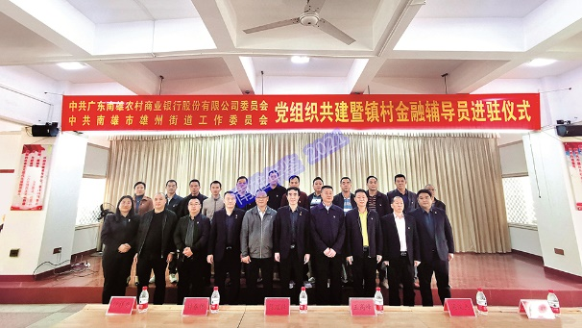 | 2020年11月24日，南雄农商银行与雄州街道党工委举行党组织共建暨镇村金融辅导员进驻仪式（市农商行 供稿）

【中国邮政储蓄银行股份有限公司南雄市支行】
中国邮政储蓄银行股份有限公司南雄市支行（以下简称“邮政储蓄银行南雄市支行”）成立于2007年12月21日，原名中国邮政储储蓄银行有限责任公司南雄市支行，2012年1月，更名为中国邮政储蓄银行股份有限公司南雄市支行，定位于服务社区、服务中小企业、服务“三农”，致力于为中国经济转型中最具活力的客户群体提供服务，设立全功能网点13个，其中自营网点3个，邮政代理网点10个。自营网点服务个人客户16万户，承接新农保10万户，代缴电费13万户。2020年在职员工41人，内设综合业务部、综合管理部/风险合规部2个部门，辖内13个营业网点，其中营业部、雄州支行、湖口支行3个自营网点，新城、珠玑、梅岭、黄坑、乌迳、水口、江头、澜河、百顺、帽子峰10个代理网点。
业务开展 2020年，邮政储蓄银行南雄市支行帮扶黄坑镇、江头镇、澜河镇、百顺镇贫困户发展种、养殖产业。为贫困户发放贷款，金融扶贫贷款放贷384户1302万元。全年自营网点金融负债12.06亿元，金融资产8.09亿元。
社会责任 2020年，邮政储蓄银行南雄市支行代缴电费13万户，城乡居保户代发10万户，设立助农取款服务点20个，投放自助设备13台。深入贯彻落实监管部门和上级行案件防控工作的各项部署，抓好辖内案件防控，全面提升案件综合治理能力。 （朱光风）

证券业

【广发证券南雄营业部】
广发证券股份有限公司韶关南雄新城证券营业部（以下简称“广发证券南雄营业部”）成立于2001年5月29日，位于南雄市新城林荫东路26号二楼。2020年，营业部在职在岗员工12人。
业务发展 2020年，广发证券南雄营业部主要业务：资产管理类（集合资产管理、定向资产管理业务及集合信托计划等）；OTC柜台业务；现金管理类业务有“现金增利”集合计划、“多添利”“多添富”集合资产管理计划、金快线现金管理；综合理财服务有“金股棒”“睿组合”与“财富锦囊”等投顾咨询服务，通过专业的投资顾问根据客户的风险承受能力及投资需求，结合当前证券市场的热点和资金流向，为客户精选优质潜力个股；贝塔牛理财服务系统借助后台大数据，结合客户的投资偏好和可投资期限，构建股票投资组合和基金投资组合，为客户提供综合化理财投资的一站式解决方案；互联网金融服务有广发易淘金App、网上交易金融终端、官网页面交易平台、官方微信、“秒答”小程序，7×24小时为客户解决投资及业务咨询问题。
客户活动 2020年，广发证券南雄营业部举办股民学校20余场300余人次参加，少儿财商活动两场40余组家庭参加，围绕财商教育，提升家长对下一代财商教育的关注。（陈 煜）

保险业

【中国人民财产保险股份有限公司】
中国人民财产保险股份有限公司（以下简称“人保财险南雄支公司”）前身是1981年6月成立的中国人民保险公司南雄市县公司，至1996年6月与中国人寿保险公司分设时，更名为中保财产保险有限公司南雄市支公司，1999年8月恢复中国人民保险公司南雄市支公司。2003年8月重组改制，更名为中国人民财产保险股份有限公司南雄支公司。内设经理室、综合部、理赔分部、车商团队、个代直销一团队、个代直销二团队，下辖3个营销服务部，分别为乌迳营销服务部、雄东路营销服务部、新城营销服务部。
保险业绩 2020年，人保财险南雄支公司全险种保费收入6758.26万元，同比增长5.63%，总体业务市场份额占比60%。其中车险市场份额占全市行业市场份额50.58%，牢固占据市场主导地位。其中车险保费收入3666.22万元，占全险种保费54.2%；商业非车险保费1037.28万元，同比增长23.74%；政策性农险保费2054.76万元，同比增长7.38%。全险种赔款支出3447.83万元。
业务发展 2020年9月19日，人保财险南雄支公司对车险实施第三次综合改革。在基本不增加消费者保费支出的原则下，优化商业险主险，扩大保障范围，满足客户的风险保障需求。政策性能繁母猪保险连续承保12年，政策性生猪保险连续承保3年，政策性水稻种植保险保持连续性。烟叶种植保险首次实现产烟区承保率100%。配合市农业农村局、畜牧局、烟叶办等相关单位，完成政策性农村住房保险、水稻种植保险、水稻制种保险、能繁母猪和生猪保险、烟叶种植保险的承保工作。全年承保2.87万公顷水稻、4093.33公顷黄烟、27.59万头能繁母猪和育肥猪，为全市水稻种植户、黄烟种植户和养殖户提供风险保障。
保险服务 2020年，人保财险南雄支公司主动与当地农业部门加强互动沟通，在原有数字农业系统——“粤农保”的基础上，升级打造一款服务农业农村的生态系统“AI数字农业综合服务平台”。把以往的农险业务管理升级到农业农村的数字化管理，构建农产品质量安全监管体系、农业大数据监管平台、农业产业园的数字化管理。在经营网点开设“职工之家·温暖驿站”，细化员工服务、展示公司形象、传播企业核心价值观和经营理念，配置椅子、饮水机、手机充电线、药箱等，为市民客户提供服务。 （张青青）

【中国人寿保险股份有限公司南雄市支公司】
中国人寿保险股份有限公司南雄市支公司（以下简称“中国人寿保险南雄市支公司”）主要以国寿福禄相伴保险、康宁保（A、B、C款）、国寿鑫享至尊年金保险、国寿鑫福临门年金保险、国寿如E康悦百万医疗C款、国寿防癌疾病保险、国寿康宁终身重大疾病保险2019版、国寿福终身保险（庆典版）、国寿百万如意随行两全保险（庆典版）、国寿乐盈一生终身寿险、国寿鑫禧宝年金保险为个人代理业务等主打产品。为单位和个人提供国寿绿洲意外伤害保险、国寿绿洲附加意外伤害团体医疗保险、学生平安保险、银龄安康保险、扶贫保险、妇女两癌保险、计划生育保险等意外保障。2020年公司在职12人，其中经理室总经理1人、总经理助理1人、综合部1人、营销发展部3人、机构业务部2人、客户服务中心4人，辖属设6个营销服务网点（乌迳镇营业部、湖口镇营销服务部、珠玑镇营销服务部、雄州营销服务部、第一营销服务部、第二营销服务部），个人代理415人。
业务经营 2020年，中国人寿保险南雄市支公司承保16.42万人，承担风险保险额216.87亿元，完成总保险费收入1.02亿元，其中长期险新单保险费收入1834万元，续期保险费7299万元，短期险保险费1076万元。各种赔付支出保险费2050万元，其中死亡给付187万元，医疗给付213万元，赔款支出270万元，年金给付247万元，满期给付1133万元。
大个险渠道 2020年，人保财险南雄支公司首年期交年度目标1906万元，完成1839.2万元，进度96.5%；长险首年标保年度目标1210万元，完成1262.7万元，进度104.4%；保障型年度目标963万元，完成915万元，进度95.1%；十年期及以上期交年度目标1171万元，完成1123万元，进度95.9%；短期险年度目标308万元，完成276万元，进度89.6%。个险渠道营销人力架构390人，主管42人，包括处经理5人，高级处经理2人。
多元机构部渠道 2020年，人保财险南雄支公司团险渠道完成大短险1200万元，其中老人险完成210万元（其中含统保73.42万元），扶贫险177.69万元。团短险年度目标530万元，完成829.49万元，进度156.5%。银保渠道各项业务指标完成情况：首年期交168万元，完成147万元，进度87%；年度五年期目标40万元，完成58万元，进度152%；年度短险目标4万元，完成4.47万元，进度111%。与中国工商、中国农业、中国建设、中国银行、中国邮政储蓄5大商业银行签订代理销售合作协议。团险队伍人力架构21人，月均双星人力14人、年度（均）有效人力21人。银保队伍在年初架构4人。
（黎盛维）

工业·重点企业

综 述

【概况】
南雄市工业和信息化局（以下简称“南雄市工信局”）是市政府工作部门，正科级。加挂南雄市科学技术局牌子。设7个内设机构，分别为办公室、运行监测股、技改创新股、工业节能与安全生产股、信息化与数字产业股（市无线电管理办公室）、民营经济发展服务股（加挂南雄市中小企业局牌子）、科技业务股；设1个事业单位：科学技术开发服务中心。总编制31名：行政编18名，事业编8名，后勤2名，政府购买服务3名。

【经济运行监测】
2020年，南雄市工信局完善工业企业运行监测和协调服务，建立运行监测台账，增强运行分析的针对性和指导性，促进全年工业经济高质量发展。工业总产值60.6亿元，实现工业增加值13.8亿元，增速13.4%，增速在韶关各县（市、区）排名第三；工业投资完成额24.2亿元，同比增长35.1%，在韶关各县（市、区）排名第三。全年新增培育规模以上企业11家。

【高新企业发展】
2020年，南雄市16家企业列入市倍增计划试点企业名单。自由能、衡光2家企业列入国家工信部第二批专精特新“小巨人”企业名单；全市6家企业遴选成为省“专精特新”中小企业；9家企业被遴选为2020年韶关市专精特新中小企业。市工信局组织企业参加2020年“创客广东”韶关市中小企业创新创业大赛，邦固荣获一等奖，衡光和长悦2家企业获得优胜奖。

【地方工业扶持】
2020年，南雄市工信局为全市工业企业争取技术改造项目专项扶持资金、上规模发展专项资金等5450.95万元；争取科技计划项目及奖补资金1751.13万元，争取项目资金实现新突破。

【产业攻坚引导】
2020年，南雄市工信局认真履行“统筹协调、跟进落实、督查督办”职责，健全工作机制，召开专题协调会议，形成产业攻坚专题会议纪要7期，及时解决30家企业（项目）反映的66个问题。

【重点项目建设】
2020年，南雄市工信局实行建设项目定时报告制度，做好跟踪服务，及时掌握项目进展情况，研究帮助企业解决项目建设中存在的具体困难和问题。绿洲公司园区二期生态植物纤维餐具生产线一期技术改造项目完成投资1.11亿元，彤置富公司余热发电项目完成投资0.5亿元。

【信息化基础设施建设】
2020年，南雄市工信局落实《南雄市信息化基础设施建设三年行动计划（2018—2020年）》，加大资金投入推进农村网络设施、城区5G移动通信网络建设。全市电信企业新增光纤接入用户1.03万户，新增100M以上光纤用户0.91万户，208个行政村实现“村村通光纤”；新增4G移动通信基站126座，新增NB-IOT基站22座；100%完成20户以上自然村356个光网建设；建成5G基站68个，城区重点区域实现5G网络全覆盖。

【企业科技创新】
2020年，南雄市工信局开展高新技术企业认定申报工作，完成国家高新技术企业认定申报14家。全市有国家高新技术企业35家；组织27家企业认定为广东省2020年入库科技型中小企业。

【科技创新平台建设】
2020年，经广东省科技厅认定南雄西顿化工有限公司广东省西顿高分子水性树脂新材料工程技术研究中心为广东省工程技术研究中心，全市有12家工程技术研究中心。经韶关市科技厅认定南雄志一精细化工有限公司韶关市聚合物稳定剂工程技术研究中心等5家为韶关市工程技术研究中心，全市有27家韶关市工程技术研究中心。

【科技人才建设】
2020年，南雄市工信局聚焦产业领域中高层次人才，壮大产业科技人才队伍规模，组织广东华电韶关热电有限公司、南雄西顿化工有限公司、韶关长悦高分子材料有限公司、广东邦固化学科技有限公司4家企业10人申报韶关市2020年引进百名紧缺适用人才。 （罗雯雯）

电力工业

【概况】
2020年，南雄市供电局下设6个职能部门，1个二级机构及13个供电所。全年完成购电量8.68亿千瓦时，同比增长9.06%；售电量8.43亿千瓦时，同比增长8.84%。有效资产总额9.48亿元，同比增长7.38%。当年电费回收率100%。线损率2.84%，同比下降0.23个百分点。客户平均停电时间（低压）5.87小时/户，同比下降12.6%。第三方客户满意度85分，同比2019年的82分增加3分。市辖变电站10座，主变容量685.45兆伏安，其中220千伏变电站1座，110千伏变电站5座，35千伏变电站4座；35千伏及以上输电线路16回375.2公里，配电变压器2071台，容量42.3万千伏安，10千伏配电线路74回1738公里，配变2162台，总容量52.3万千伏安，其中公变1400台，容量29.4万千伏安，专变762台，容量23.1万千伏安；供电区域2326平方千米，供电客户17.5627万户，用电容量103.8636万千伏安。
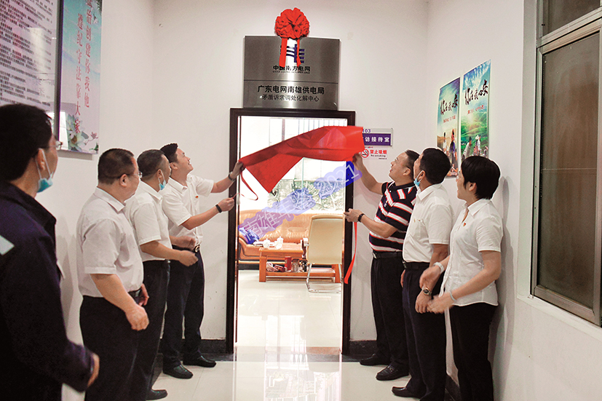 | 2020年5月26日，南雄市供电局员工矛盾诉求调处中心挂牌成立（市供电局 供稿）

【安全生产】
2020年，南雄市供电局实施安全生产专项整治三年行动，建立配网作业现场安全第一责任人机制，抓好涉电公共安全管控，隐患整改率100%。开展日常和专项安全检查发现78项问题。推广应用智慧安全监督系统，完成现场督察931次。完成修编突发事件总体应急预案及18个专项预案，按时完成应急演练。深入开展应急保供电工作，累计出动保供电人员2177人次，车辆621台次，完成春节、“两会”、高考等7次保供电工作任务。表彰和宣传安全生产先进榜样，兑现今年首个百日安全奖；合理运用局安全生产专项奖惩实施细则，对289人次进行奖罚。落实网络安全“三同步”，利完成“护网—2020”攻防演练。

【配电运维】
2020年，南雄市供电局以召开停电平衡会、提前审查两票、开展特巡等方式有效减少停电时间，客户平均计划停电时间下降13%。实施配网线路“人巡+机巡”作业“三同步”，累计巡视线路约5000千米。深入开展线路重复跳闸治理行动，对坪田线等10条重复跳闸线路建立“一线一册”台账及“一线一整改方案”，及时消缺570项。完成年度15条10千伏线路针式瓷瓶更换、避雷器轮换任务。做好节日期间配电负荷预测、配变轮换和增容改造工作。强化用户故障出门管控，完成26台专变高改低及38台分界开关安装工作。落实数字化转型，实现杆塔坐标实时共享、线路雷击故障点快速定位。完成7条10千伏线路13个点的绝缘涂覆应用。

【电网建设】
2020年，南雄市供电局完成“十四五”规划项目库修编，累计修编基建、生产项目410个。编制形成年度中低压配电网专项规划报告，完成滚动修编中低压配电网新增项目233项。编制完成“一镇一册”“一村一方案”规划报告，梳理全局75条10千伏公用配电线路、1400台配变情况。五级事件线路从年初9条减少至2020年7条，完成珠雄I线、珠雄II线、黎口线、城东线4回五级事件线路前期工作。完成“南雄市2020年八项民生实事”电网建设任务，主动跟进110千伏河塘变电站、35千伏邓坊站及35千伏坪田站规划建设。合理优化城乡电网架构，新建及改造中、低压线路约753.93千米，新建及改造配变118台，新建及改造配变容量约20540千伏安，线路环网率、可转供电率分别提升至86.7%、72%，有效提升城乡电网供电可靠性。

【供电服务】
2020年，南雄市供电局建立常态化快速治理低电压机制，完成68个贫困村低电压台区治理。精简业扩办电流程，全年低压非居民报装接电平均用时2.3天，中压业扩平均用时45.63天。推广“一次都不跑”远程服务，互联网业务办理比例99.88%。落实“一口对外”客户用电需求响应机制，推行一证受理及“三免”服务。组织各供电所不定期走访村委会、做到专人跟踪、逐一落实2019年大客户反馈座谈会意见建议36条。受理9.56万客户抱怨575宗。签订10千伏客户约定送电协议13宗，市场化交易用户141户，同比增长16.53%，交易电量4.21亿千瓦时，为用户节省电费1327万元。深入推进客户“全链条”服务模式，签订用户代维合同66户，签订电力设备安装合同约2300万元。可量化替代电能电量5.28万千瓦时。开展集群烤烟客户用电、高考、中考等专项用电等专项检查，出动120余人次，累计指导、服务客户53户，累计排查安全隐患22处。落实国家惠民政策，为全市6864户贫困户办理“免费电”，累计减免电量92.29万千瓦时，减免电费约为54.35万元。（佘婵媛）

韶关南雄高新技术产业开发区

【概况】
南雄产业转移工业园创建于2008年初，2010年被认定为省产业转移工业园，2020年认定为省级高新技术产业开发区（以下简称“韶关南雄高新区”）。规划总面积2489.8公顷，分为先进材料、新材料制造、现代农业食品等3个产业园，形成“集聚规模化、配套一体化、发展可持续化”投资基地。根据粤府函﹝2020﹞375号《广东省人民政府关于同意认定南雄产业转移工业园为省级高新技术产业开发区的批复》批复，南雄园于2020年底通过省级高新区认证，定名韶关南雄高新技术产业开发区，实行现行广东省级高新区政策。南雄市委、市政府成立南雄产业转移工业园管理委员会，公益一类正科级事业单位，核实编制人员31人。2020年，在编人员31人，内设党政办公室、基建室、企业发展室、融资服务室和统计信息室等6个股室。

【产业规模】
2020年，韶关南雄高新区入园企业119家，投产企业93家，规模以上企业46家，高新技术企业32家，“专精特新”企业17家（其中国家级2家，省级6家，韶关市级9家）、省、市工程技术研究中心30个，科技孵化器1家，国家级检测中心1个，广东省博士工作站3个，广东省院士专家（企业）工作站3个，科技创新团队4个。地方政府积极实施工业强市战略，通过“腾笼换鸟”等方式置换企业42家，完成增资扩产企业32家，全年税收2.22亿元。

【扩能增效】
2020年，韶关南雄高新区高质量完成预定8家置换低效企业目标，置换总面积9.76公顷，总投资8.7亿元。园区二期年内完成6家优质企业入驻和5家规模以上企业的培育。

【科技兴企】
2020年，中科院南雄新型特种精细化学品专业孵化器投入市场化运营，签约入孵项目12个。完成6家国家高新技术企业和3家广东省级或韶关市级工程技术研究中心的组建认定。自由能、衡光被认定为国家级精特新企业。

【基础设施建设】
2020年，韶关南雄高新区围绕展示园区功能完善、提质增效、科技创新等方面，完成总投资2.7亿元用于道路、雨污管网和绿化等工程建设，基础建设完成全年既定目标。危废中转中心和绿炭再生资源有限公司活性炭脱附再生中心项目列入债券资金和中央资金的重点支撑项目。加大园区应急救援基地建设，扩充消防救援专职人员，更新升级应急救援装备。完成污水处理厂提标改造全工程建设。

【管理服务】
2020年，韶关南雄高新区做好南雄疫情防控闭环阻击，在一季度内实现企业全面复工复产，协助企业制定赶工复产计划93份，深入服务企业1293人次，下发疫情防控工作指南等1071份，配合上级有关部门完成核酸检测351人次。推进环保“一企一策”治理工作，53家企业完成在线检测设备安装，可通过智慧园区平台同步查看废气治理设施和生产设施启停情况，实时纠正污染隐患行为。（李 孟）

丝苗米省级现代农业产业园

【概况】
2020年，南雄市认真学习贯彻党的十九届五中全会精神，落实省委、省政府关于关于推进现代农业产业园建设的决策部署，坚持农业农村优先发展原则，完成丝苗米省级现代农业产业园建设（以下简称“产业园”），持续深入推进园区“1+2+3”发展模式，初步形成“生产—加工—科技—营销”全产业链现代农业发展体系。11月，产业园完工项目18个，完工率100%，完成投资2.91亿元，超出计划总投资额24.1%，100%完成省级资金5000万元投入使用；县级财政统筹配套资金1.36亿元，超出计划投资额60%；企业统筹资金1.048亿元，超出计划投资额的5.33%。
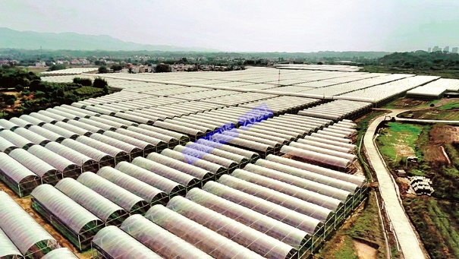 |  | 图为南雄市黄金香印葡萄扶贫产业园，该园规划面积200公顷，总投资约2.6亿元，主园区位于雄州街道迳口村，另有乌迳镇田心村、湖口镇湖口村两个分园（市农业农村局供稿）
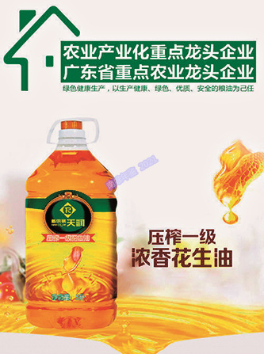 | 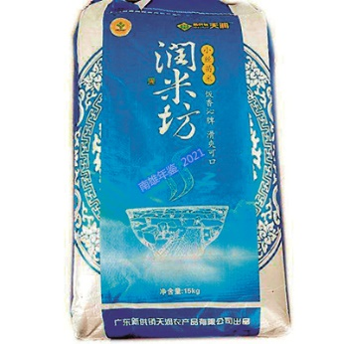 |  | 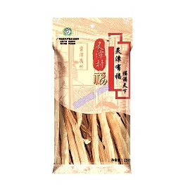 | 丝苗米产业园出产的系列产品（市农业农村局供稿）

【联农到农工作】
2020年，产业园内建设333.33公顷丝苗米核心示范基地，平均每公顷产6750公斤以上。带动周边农户种植丝苗米666.67公顷，辐射推动无人机统防统治服务6666.67公顷。新建占地6.37公顷，集大数据中心、6000吨粮食收储仓库、日烘干量300吨粮食烘干平台、1万吨低温冷藏库、6000吨农资配送中心于一体的现代丝苗米产业生产园区，产业园在珠玑、湖口、黄坑及全安等镇建立镇级助农服务中心。产业园对接服务农民合作社17个，服务带动农户数7800多户，提供劳动就业1700多人次。提供农机打田、收割服务446.67公顷，提供稻谷烘干服务733.33公顷、烘干稻谷4400余吨。完成统防统治服务面积2533.33公顷，统配统施服务面积1466.67公顷。

【农业品牌打造】
2020年，产业园实施“南雄丝苗米”大品牌战略，成立南雄丝苗米协会，组织申报南雄市丝苗米区域公用品牌。产业园建立企业、合作社和农民紧密的利益联结机制，增加农民收入：通过土地流转、土地入股分红，让农民享受每年最低9000元/公顷的租金收入，涉及农户940 多户；聘请当地贫困户入园务工，每年带动就业1700多人次。产业园与镇村政府加强沟通合作，在土地流转方面，由镇村政府出面整合碎片化、丟耕的土地，以“固定租金500元+保底分红100元+集体收益30元”的方式流转土地333.33公顷。南雄市引进广东新供销社天润粮油集团有限公司作为丝苗米产业园牵头实施主体，发挥区域内金友米业、香溢工贸等省级农业龙头企业联农带农作用，发展“公司+村集体+农民合作社+基地”的订单农业模式。

【园区建设】
2020年，南雄市制定出台《南雄市推进现代农业产业发展优惠政策》，园区落实新建用地6.37公顷。制定《南雄市涉农资金整合实施方案》，由市财政统筹县级财政资金345万元为园区解决“三通一平”及电塔迁移问题；统筹省级财政资金2亿元以上，建设高标准农田4000公顷，夯实产业园农业基础设施建设。
（何 聪）

重点企业选介

【南雄市浈江电业有限责任公司】
该公司于2000年12月30日成立，是以水力发电为主营业务的国有股份企业，总股本9278万元，有2个股东单位，员工124人。公司下设行政部、人事部、财务部、生产技术部4个职能部门，下辖26座电站，共60台机组，总装机17260千瓦。下属南雄市浈江光伏发电有限责任公司，负责管理南雄市光伏扶贫项目工程，总装机容量为8.525兆瓦，有员工8人。2020年全年实现销售电量3663万千瓦时，销售收入1819.1万元，完成全年目标任务的79.09%。下属光伏发电公司全年累计总上网电量约949.47万千瓦时，完成全年上网电量任务800万度的118.68%，发电收入911.41万元。落实安全生产责任制，严格安全生产管理，开展员工生产安全技能培训。结合公司生产实际开展现场教学、靶向教学，加深员工对自动化设备的运行原理的理解，实现全年安全运行零事故。百顺二站、三枫电站的安全生标准化创建工作被省水利水电行业协会评为农村水电站安全标准化单位。开展电站技改升级、安全生产标准化达标创建等工作：实施小流坑电站技改升级。重点规划并有序推进3年内完成对下属16座电站的技改升级。与广东火电送变电党总支开展“党建联建促生产，精准扶贫暖人心”主题党日活动。落实党风廉政建设责任制，实行一岗双责，做到企业党风廉政建设与企业经营生产“两不误，两促进”，党总支书记与各下属单位负责人签订廉政责任书，组织召开廉政约谈会，开展纪律教育月专题活动，参观廉政教育基地等，切实加强广大党员干部党纪国法教育、党风廉政建设、作风建设教育。（敖英兰）

【广东金友米业股份有限公司】
该公司成立于2012年9月，由广东金友集团有限公司主要控股，注册资金1000万元，是一家集粮食种植、仓储、加工、精深加工、销售及科研为一体的广东省扶贫农业龙头企业、广东省林业龙头企业。公司总部及加工基地位于“省级（农产品加工型）现代农业园区”，占地面积0.13平方千米。园区内建有大型粮食储备库、稻谷烘干线、大米加工生产线、米露饮品生产线及粮油食品检测检验中心、有机农业科研中心，形成粮油产业综合大园区，是粤北地区产业链条较完整的现代化粮食油生产加工企业。该公司与华南理工大学、仲恺农业工程学院、韶关学院等高校科研院所建立长期合作关系，在水稻种植与管理、品种选育及加工技术创新取得强大科研技术力量支持。设立广东省稻米高值化工程技术研究开发中心、企业科技特派员工作站。拥有发明专利2项，实用新型专利20项，软件著作权1项，高新技术产品5件，通过ISO22000食品质量安全体系、ISO9001质量管理体系、ISO14001环境管理体系OHSAS18001职业健康安全管理体系等认证。公司坚持一、二、三产业融合发展，打造从种子—仓储—加工—精深加工—科研—销售的全产业链发展模式。通过签订长期土地承包合同，流转耕地规模化经营，与合作社、家庭农场、种粮大户签订订单合同，与农户建立稳定的利益共同体，2020年在南雄油山、黄坑、珠玑、水口等乡镇带动农户2058户。
企业荣誉 公司先后荣获广东省农业技术推广奖二等奖、广东省现代农业100强、广东省政府采购最佳履约率TOP50食品供应商、第五届中国创新创业大赛优秀企业、广东省最具粮食竞争力企业等荣誉。公司生产的“金友牌”贡米、油粘米、有机米露、丝苗米、有机米被评为“粤字号”农业品牌产品，其中“金友牌”贡米、有机米露获评广东省十大名牌产品之一。“金友牌”有机米露作为苏区南雄市特色产品，入选全国“一县一品”品牌农产品，并荣获第二届ICC亚太区国际粮食科技大会科技创新奖。截至2020年，公司已拥有有机认定产品2个，绿色食品2个，“粤字号”农业品牌产品5个，广东好粮油产品1个，对南雄市粮油加工品牌培育，发挥示范企业的市场具有引领作用。 （古丽容）

【韶能本色分公司】
该公司由广东韶能集团股份有限公司对南雄造纸厂进行收购重组，并成为集团子公司，韶能集国是国有控股法人单位，注册资金2.5亿元，有员工543人。利用粤北山区丰富的竹类资源为纤维原料，通过技术改造实现传统产业升级转型，采用硫酸盐法DDS间歇蒸煮，中浓Op氧脱木素，拥有年生产硫酸盐本色竹浆6.5万吨，韶能本色生活用纸5万吨的生产能力。利用当地资源大力创建丛生竹原料基地，企业走出一条“公司＋农户＋基地”的新模式，主要产品为“珠玑牌”优质牛皮纸和硫酸盐竹浆板、韶能本色生活用纸，产品销往广东、江西、福建、浙江、上海、天津、云南等地区。2020年销售收入2.5亿元，同比增加3551.82万元，增幅16.57%，有效生产时间296天。制浆产量45198吨，创历史新高，同比增加8779吨，同比增幅24.1%；牛皮纸产量12133吨，同比增加4510吨，同比增幅59.2%；本色浆板产量8193吨，同比增加546吨，同比增幅7.1%；生活造纸产量29448吨，同比增加8022吨，同比增幅37.4%；成品纸产量4549吨，同比增加1365吨，同比增幅42.9%。优化产品结构进一步优化，大幅提高附加值较高的成品纸、工业用纸及消耗较低的2850原盘纸比例。原盘纸销售收入1.24亿元，销售量同比增长18.16%。与阿根廷足球俱乐部合作生产运动系列产品事宜进入实施阶段，完成首批出货约20万元；通过宝能集团零售供应链平台，与宝能旗下“悠宝利”品牌进行双品牌合作，“悠宝利+韶能本色”产品已进入城市宝能零售店陆续铺货，销售收入300万元。推进ERP管理，通过数据化管理减少工作失误，仓库、财务、营销模块已经全面使用ERP系统，生产、采购模块在陆续投入使用。发挥各分管领导特长，分别成立制浆分厂、造纸分厂、工业用纸分厂、成品分厂取代原来的车间制进行管理。造纸分厂使用打浆酶后，在保证原纸拉力工艺要求的前提下，浆料叩解度、匀整磨功率下降。相应的用电、用蒸汽、天然气等都有不同程度下降，对比计算原纸成本可节约40元/吨纸。改革新苛化白泥预挂机和白液过滤机生产工艺，白泥干度由60%提升至64%，白泥含碱量由原来的1.3%降低到0.9%。调整蒸发的生产流程和工艺，更好地发挥HD效的效果，有效地延长蒸发效使用周期。通过技术攻关，成功开发生产成本比普通精牛低的电子牛卡纸。卷筒厨房纸研发试制成功并取得订单量产，经过近3个月的设备准备，于8月份出外贸厨房纸产品。 （杨科鹏）

【韶能集团广东绿洲生态科技有限公司】
该公司是广东韶能集团股份有限公司（简称“韶能集团”）控股子公司，成立于2001年7月，注册资本为7.03亿元。2020年产量24689.82吨，同比增长2.1%；工业总产值40258万元；全年利润总额-642万元。公司主营生态植物纤维制品的研发制造与经营，可根据客户需求设计制造各类植物纤维模塑制品，产品远销东南亚、美洲、欧洲等世界各地。公司生产的一次性可降解环保纸餐具产品以纯天然植物纤维为主要原材料，具有90天全降解、无毒、卫生、防水、防油、使用方便等优点。公司是高新技术企业，已通过ISO9001、ISO14001认证和欧美质量体系认证，获得广东省名牌产品称号，拥有技术专利24项。根据韶能集团对生态植物纤维制品板块的发展战略部署，公司形成丛生竹原料基地建设—浆源—自主研发生产—自主品牌创建的完整生态植物纤维制品产业链。公司获得南雄市市场监督管理局（知识产权局）授予的南雄市知识产权示范企业认定。申报受理并获得授权专利10项：实用新型专利5项、外观设计专利5项。
（韦小翠）

【南雄市金叶包装有限公司】
该公司是规模以上民营企业，是中国塑料加工工业协会副理事长单位，公司注册资金3300万元，公司占地面积0.03平方千米，员工200余人，已完成固定资产投资8500万元。企业通过ISO9001国际质量体系认证、ISO14001环境管理体系认证、OHSMS18001职业健康安全管理体系认证证书、中国环境标志产品认证证书。获得广东省名牌产品、广东省著名商标、中国著名品牌和中国包装材料行业领先品牌、中国包装材料行业创新标杆企业等荣誉。推行实施ISO9000质量管理体系以来，客户满意率不断提高，实现客户零投诉，被韶关市名优产品企业协会评为2020年度优秀会员单位。公司生产的“金叶”牌PE热收缩膜、农膜、地膜、株距标记地膜、PE缠绕膜及其他塑料包装系列产品产量12540.4吨，其中农地膜产品3298.66吨，包装类（收缩膜及塑料包装系列产品）薄膜产品9240.94吨，公司总产值1.4亿元，实现销售收入1.7亿元，上缴税收185.24万元。公司贯彻落实国家发改委、生态环境部公布的《关于进一步加强塑料污染治理的意见》，成立技术攻关小组，积极开发应用可降解塑料产品，研发人员与现场技术人员经过多次试验与调整，确定可降解农用塑料薄膜及塑料包装制品新技术的工艺过程与科学配比，保证新产品达到国家现行标准。公司向专业制造厂家购入20组节能高效一体化新型薄膜制造机组，对技术人员进行系统培训，以达到设备保持最佳使用状态。公司获得四项实用新型发明专利授权：“一种卷烟用配送布袋”（第11566042号）、“一种可跟踪的卷烟用配送袋”（第11550044号）、“一种用于条烟配送周转箱”（第11555552号）、“一种易折叠卷烟用配用布袋”（第11462944号）。同年环保投入23.69万元，用于生活污水处理设施升级改造及“生产塑料包装袋、塑料再生料3.5万吨/年升级改造项目（一期工程）”废气处理设施（1套“UV光解+活性炭吸附”处理设施+1条15m高排气筒），于12月2—3日进行环境验收监测，废水、废气、噪声监测结果全部达标。 （吴淑华）

【广东华电韶关热电有限公司】
该公司由华电国际电力股份有限公司全资控股，于2010年10月注册成立，位于粤北红色苏区南雄市郊。建设2台35万千瓦超临界循环流化床抽凝供热机组，分别2018年12月18日和2019年7月2日顺利通过168小时满负荷试运行，转入商业运营，实现企业和社会共建共享绿色发展成果。公司全年完成发电量28.69亿千瓦时；供热量45.79万吉焦；产值8.34亿元，同比增长58.72%；全年利润总额156.3万元。2020年，公司确定年度创新创效项目6项、QC课题16个、精益化管理课题10个，自主研发的“烟气脱硫白泥浆液制备装置”“电厂集中制冷机组配置系统”等4个项目获国家实用新型专利受理，1项发明专利获国家知识产权局受理；“优化机组回热系统，提高机组经济性”“多举措降低综合厂用电率”分别获得中国华电集团有限公司广东公司首届精益管理优秀课题成果二等奖和三等奖，公司荣获优秀组织单位奖。公司严格规范执行“持证排污、按证排污、自证守法”要求，在生产、建设、运营各方面充分考虑落实环境保护措施，开展生态环保治理专项行动，不断加强环保设施和污染物达标排放监督管理，实现烟尘、SO₂、NOx排放达标率100%，投运率100%，环保数据传输有效率100%。不断强化公司环境保护主体责任落实，完成项目竣工环境保护自主验收和水土保持设施自主验收并备案，全年未发生环境污染事件及环境舆情事件。（丁菲莉）
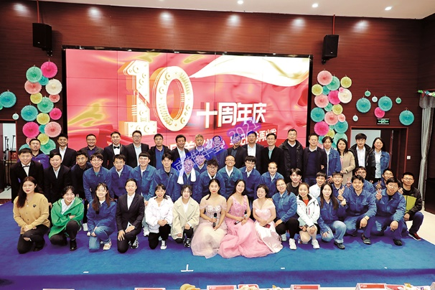 | 2020年12月18日，华电公司举行“十年回首忆初心，牢记使命再出发”庆祝公司成立10周年系列活动（华电公司 供稿）

【广东邦固化学科技有限公司】
该公司始创于1999年，是一家专业从事膜类相关涂料研发、生产及销售的高新技术企业。公司总部位于广东省南雄市郊，占地面积0.059平方千米，注册资本人民币9300万元，固定资产投资人民币4亿元，员工180人。公司荣获2020广东省重合同守信用企业称号。
公司主要产品包括激光全息防伪热烫印涂料，可以实现信息的多重加密，提高防伪的力度；冷烫印涂料，打破了传统工艺，使用冷压技术来转移金箔，应用在烟包、证照、票据、医药、化妆品等高端领域；镭射复合涂料、普通电化铝涂料、全转电化铝涂料、家电膜涂料、建材膜涂料，产品应用广泛；光学电子涂料及特种压敏胶，应用于汽车、手机、电子、玻璃、屏幕、芯片半导体等新兴产业领域，提升公司产品科技含量和附加值。公司始终坚持“科技引领、品质保证”的客户理念，投入近4亿元建设生产基地，打造专业先进的研发大楼、大型自动化合成车间、标准化仓库、现代化办公大楼。从国外引进先进设备，配备60余套大型反应釜、50余套小型反应釜，年产量达4.4万吨。在光学电子领域取得突破性的进展，实现产值3亿元，税收1400万元。公司出资1.2亿元用于三期工程建设，包括1栋高科技研发大楼、3栋现代化车间、4栋标准化仓库，12月，已启用甲5车间、1栋研发大楼、4栋仓库。邦固化学获得授权专利50余项，其中发明专利3项、实用新型专利43项，正在申请专利20余项。取得的主要研发成果有：冷烫电化铝印刷涂料、全转二合一水性离型色层、水松纸不掉粉色层、UV模压转移涂料、耐高温丙烯酸压敏胶等。12月参与BB/T0031《电化铝烫印箔》行业标准的起草工作。邦固化学于6月承担广东省科技厅的“科技助力经济2020”重点专项“新型透明防雾涂料在抗疫防护用品方面的应用研究”；12月，承担广东省乡村振兴战略专项“新型柔性电加热除雾技术及应用基础研究”。（陈声燕）

【南雄阳普医疗科技有限公司】
该公司是广州阳普医疗科技股份有限公司（证券代码：300030）的全资子公司，公司区域占地面积3.33公顷。秉承阳普医疗“创新驱动发展”的经营理念，积极投入自主创新，通过高新技术企业认定，2015年组建企业工程研究开发中心，通过韶关市认定，2017年通过广东省体外诊断技术功能性材料工程技术研究开发中心。公司以生产医用化学品为主，横跨医学与化学两个领域，不断开发创新的化学产品解决医学的问题。产品主要方向为临床诊断试剂所需的核心中间化学品以及高端药物中间体。公司前期产品主要为总公司配套的用于真空采血管的血清分离胶与纳米血液促凝剂，均为总公司承担的政府科技项目的科研成果产业化实现，前者为广东省科技厅的省院（广东省与中科院）战略合作项目——用于临床诊断的血清隔离剂的研究及产业化，后者为广州市科技局难题招贤项目——用于制备血清标本的血液快速促凝剂的研制。已建成年产血清分离胶600吨、血液促凝剂1万升的生产线。新增猪精液保存袋、匹伐他汀钙、新型淋巴细胞分离液、血清分离胶（G5）等产品。2020年新增羟苯磺酸钙，匹多莫德，匹伐他汀钙中间体2-环丙基-4-（4-氟苯基）喹啉-3-甲醇等产品。2020年工业总产值2464万元，销售收入2988万元，纳税总额287万元。同年完成研究项目有“一种合成羟苯磺酸钙一水合物的新方法研究”“一种合成匹多莫德的新方法研究”；在研项目有“用于组织修复的生物电纺膜的研发与应用”“新一代无挂壁的高性能血液促凝剂的研究”“一种保湿剂吡咯烷酮羧酸钾的新方法研究”“一种匹伐他汀钙的合成工艺研究项目”。（张 宇）

【广东衡光新材料科技有限公司】
该公司是河北衡水新光新材料科技有限公司集团公司控股的子公司，是一家致力于水性系列丙烯酸乳液研发、生产、销售与服务的国家高新技术企业，公司占地面积7.87公顷，分两期建设，一期完成投资1.5亿元，年产4万吨水性丙烯酸树脂乳液。2020年产值1.63亿元，税收553.9万元，研发投入518万元。集团公司投入研发仪器3000万，建立广东省院士专家企业工作站、广东省科技专家企业工作站、韶关市水性黏合工程技术研发中心、广东省绿色黏合剂工程技术研究中心、韶关市企业技术中心等。拥有发明专利5件，实用新型30件，高新技术产品20件，受理中专利有12件，公司通过ISO9001、ISO14001、ISO45001管理体系认证、知识产权贯标认证，参与广东省涂料行业协会团体标准《水性涂料用硬脂酸锌乳液》《绿色水性木器涂料》《抗菌、抗病毒涂料》的编制工作。公司在南雄建立广东衡光绿色高性能基础材料中试基地，开展项目中试及产业化的研究工作，增加投资1500万完成5条德国西门子全自动生产线，已申报试生产，随着5条生产线逐步投入运行。
企业荣誉 公司项目“家装涂料用净味苯丙型涂料乳液技术研究与应用”通过韶关市科学技术局科学技术成果鉴定，获得韶关市科技进步奖三等奖；项目“高耐水耐碱和耐擦洗醋丙乳液产品的研究与产业化”通过韶关市科学技术局科学技术成果鉴定，获得韶关市科技进步奖二等奖；项目“无氨低味建筑乳液的开发及应用”获得广东省第六届中国创新创业大赛暨第五届“珠江天使杯”科技创新创业大赛成长组新材料行业优胜奖、韶关市第六届中国创新创业大赛（韶关赛区）三等奖；被评为广东省高成长企业，广东省诚信企业，广东省守合同重信用企业，广东省安全生产标准化三级企业，广东省两化融合贯标示范企业、韶关市优质企业倍增计划企业，韶关市中小企业信息化应用示范点企业，韶关市清洁生产企业、南雄市创新示范企业；12月获得工信部专精特新“小巨人”企业荣誉称号。 （洪晓东）

【韶关棉土窝矿业有限公司】
该公司原名棉土窝钨矿，最早在1918年被发现，早期为民窿手工开采，1959年收归国有，由韶关地区冶金局管理，后由中国有色金属工业广州公司下属粤北有色金属公司（以下简称粤北公司）管理，矿山名称为粤北有色金属公司棉土窝钨矿。2000年有色总公司撤销，2002年企业划归广东广晟有色金属集团有限公司管理。2009年1月公司成为广晟有色金属股份有限公司全资子公司。2016年改制为股份合作公司，2019年改为国有持股与民营控股的混合所有制企业。该公司矿区位于南雄市主田镇境内，距离南雄市区11公里，交通便利，是一个小型独立矿山。矿区占地面积2.013平方千米，员工150人。公司主产钨矿，还有伴生有副产品铋矿、钼矿。选矿厂处理矿石能力为125吨/日，年采矿石量为6万吨；年生产钨精矿（65%）210—230吨、铋精矿（100%）15—20吨、钼精矿（100%）30—40吨。公司开采矿种为钨矿、铋矿、钼矿，采用地下开采方式；地质勘探提交资料表明地下矿山保有资源储量为2142.08吨钨（WO3），150.21吨铋（Bi），419.43吨钼（Mo）。受新冠疫情、宏观经济经济下行影响，导致钨矿价格市场低迷，公司调整战略部署，在主产品钨矿低迷期，适当控制矿业的产品产量，加大探矿力度。同时为了做大做强矿山企业，加快产业创新，投资2000万元资金，改建运输巷道，以汽车方式从井下运输钨矿石，利用选矿废石加工生产机制砂石。公司寻求集团式多元化发展，从单主业逐步过渡到多种产品齐头并进发展，大力拓展与粤北各矿山的战略性合作。（张金贵）

农业·林业·水利·气象

综 述

【概况】
南雄市农业农村局由原市委农办（市扶贫办）与市农业局合并。市农业农村局是市政府工作部门，为正科级，加挂市扶贫开发办公室牌子。中共南雄市委农村工作办公室设在市农业农村局，负责组织开展“三农”问题的政策研究，协调推进和督促落实党中央和省委、韶关市委关于“三农”工作的决策部署。市农业农村局机关行政编制36名（其中行政编制26名、行政执法专项编制10名）。设局长1名，副局长3名，市委农村工作办公室、市扶贫开发办公室常务副主任1名（正科级），市委农村工作办公室、市扶贫开发办公室专职副主任1名（副科级）。正股级领导职数11名（含机关党委专职副书记1名）、副股级领导职数6名。内设10个职能股室：办公室、政策法规与改革发展股、计划财务股、农村合作经济指导与农村社会事业促进股、种养业与农机管理股、扶贫规划与扶贫开发指导股、农田建设管理股、农业综合行政执法大队、科技信息与交流合作股、人事股。下设6个事业单位：畜牧兽医水产服务中心、农机管理总站、农业技术推广中心、农产品质量安全监督检测站、植保站、农业科学研究所。 2020年，南雄市成为第一批全国农作物病虫害“绿色防控示范县”，是广东省4个示范县之一，是韶关市唯一入选的示范县。

【农村宅基地改革】
2020年，南雄市坚持“管活拆旧、管好新建、管住违建”工作思路，在农村宅基地制度改革方面基础工作扎实，获广东省委、省政府的肯定，9月20日，被中央农村工作领导小组办公室、农业农村列为全国农村宅基地制度改革试点县。

【特色产业发展】
2020年，南雄市改造及新增8大特色农业产业规模1067公顷，其中新增脐橙367公顷，中药材200公顷，百香果87公顷，茶叶140公顷，改造提升李果233公顷。全市“一村一品、一镇一业”15个专业村项目，到位财政资金1097万元，总体进度90%。各镇（街道）开展省级“一村一品、一镇一业”专业村认定申报工作，全市17个村认定为省级“一村一品、一镇一业”专业村。

【农业产业园建设】
2020年，南雄市建设集大数据中心、6000吨粮食收储仓库、日烘干量300吨粮食烘干平台、1万吨低温冷藏库及6000吨农资配送中心于一体的现代丝苗米产业生产园区，打通生产、烘干、储藏、加工、营销等各个环节，促进丝苗米产业融合发展。构建立体服务网络。在珠玑、湖口、黄坑及全安等镇建立镇级助农服务中心。推动助农服务下沉到基层、到农户身边。产业园全年对接服务农民合作社17个，服务带动农户数7800多户，提供劳动就业机会1700多人次。产业园提供农机打田、收割服务446公顷，提供稻谷烘干服务733公顷、累计烘干稻谷4400公顷。完成统防统治服务面积2533公顷，统配统施服务面积1466公顷。

【农业基础设施建设】
2020年，南雄市完成2016—2019年度高标准基本农田建设项目建设，完成当年高标准基本农田建设项目工程进度的90%。整合省级涉农资金5578.60万元用于安排45个农田水利建设的项目，涉及全市10个镇。

【农业经营主体培育】
2020年，南雄市引导新型农业经营主体申报示范性主体，并做好示范性主体监测工作。向上级推荐南雄市富农源生态农业开发有限公司、南雄市山与山间生态农业综合开发有限公司等2家农业企业申报省级农业龙头企业；完成对3家韶关市级农业龙头企业申报和南雄市县级农业龙头企业申报和6家县级农业龙头企业认定。雄丰火龙果种植专业合作社被广东省农业农村厅认定为广东省农民合作社示范社。开展家庭农场培育，组织申报示范家庭农场26家。清理空壳家庭农场。全市有农民专业合作社789家，国家级示范社1家，省级示范社7家，韶关市级示范社19家；省级重点农业龙头企业4家，韶关市级农业龙头企业12家，县级农业龙头企业7家。省级示范家庭农场4家，市级示范家庭农场27家。

【农产品质量把关】
2020年，南雄市加大食用农产品抽检力度。完成抽检蔬菜样品2603个，比上年检测增加10.86%，其中合格2603个，合格率100%；开展定量检测工作，抽检样品627个（上年检测304个），比上年检测增加106.25%，其中，合格627个，合格率100%。建立全市农产品质量安全检测体系，形成1个县级农检站+17个镇级农检站实验室的监测网络，强化对全市农产品质量安全的监督管理，推行食用农产品合格证制度。开展农资打假行动，重点打击农资经营领域制售假劣农资如制售假种子、假劣农药、假劣肥料及假劣兽药饲料等违法行为。全年开展日常巡查检查108次，出动执法人员452人次，检查门店和企业538家次，查处问题17个，立案7宗，案值9.2455万元，罚没金额31.06475万元。（何 聪）

扶贫开发

【概况】
2020年，南雄市列入新时期精准扶贫相对贫困村68个，面上非贫困村140个，相对贫困户5619户1.42万人。6月，所有相对贫困人口和相对贫困村均达到脱贫出列标准，贫困发生率降为0。贫困户人均可支配收入从2016年的3246元提高到2020年的1.77万元；省定贫困村平均集体经济收入从2016年的2.37万元提高到2020年的31万元；村民人均可支配收入从2016年的6637元提高到2020年的1.69万元。

【脱贫成果巩固】
2020年，南雄市制定规章，巩固脱贫。印发《南雄市2020年脱贫攻坚工作要点》，明确脱贫攻坚收官之年的工作任务、阶段目标和各方职责。出台《关于核查建档立卡贫困户全年收入及了解边缘户全年收入的方案》《关于在疫情期间切实做好南雄市2020年脱贫攻坚工作的重要通知》《关于解决南雄市贫困户住房问题的通知》《扶贫产业竹鼠养殖补偿转产方案》等，克服疫情影响，确保各项脱贫攻坚指标落实到位。制定《南雄市脱贫攻坚挂牌督战实施方案》《南雄市脱贫攻坚挂牌督导挂点联系工作方案》，成立挂牌督战总攻专班，压实督战责任，确保最后135户361人实现脱贫退出。出台《关于进一步加强扶贫资产管理的实施意见（试行）》《南雄市扶贫资产收益分配实施方案》，管好用好扶贫资产，深化产权制度改革。建立保障政策措施，出台《南雄市农村困难群众监测预警响应机制》《南雄市深入开展扶贫扶志扶智行动实施方案》《农村相对困难群众患有大病、慢病联系服务机制》《智力障碍妇女、未成年人患者救治救助和管护方案》《关心关爱留守儿童和困境儿童行动方案》《0—3岁儿童监护困难家庭关爱工作行动计划》《南雄市“零就业家庭”帮扶实施方案》等解贫助困机制，对贫困户和边缘户、大病慢病患者、智力障碍妇女、未成年人患者、留守儿童、困境儿童、0—3岁儿童、“零就业家庭”等困难群众和弱势群体建立起防止返贫监测和帮扶全网格。

【产业带贫益贫】
2020年，南雄市省定贫困村产业项目全覆盖，68个省定贫困村发展111个扶贫农业产业，省定贫困村平均集体经济收入达31万元。全市在家务农有劳动能力贫困户656户，均实现与经营主体“双向”奖补，优化带贫益贫机制，有72个经营主体与656户贫困户签订产供销合同并产生实际效益，实现100%链接经营主体，发放奖补资金498万元。全年全市经营性资产收益达3200万元，全市贫困户人均获得分红收益达1600元。

【消费扶贫开展】
2020年，南雄市制定《南雄市关于深入开展消费扶贫助力打赢脱贫攻坚战的实施方案》《关于疫情期间助力消费扶贫的通知》等文件，开展消费扶贫活动，将消费扶贫工作纳入南雄市2020年脱贫攻坚年度工作要点。搭建“扶投公司+电商+经营主体+贫困户”模式，设立县级电商公共服务中心，市邮政部门建立148个电商服务网点，其中18个镇（街）建立乡镇电商服务站点32个，68个省定贫困村建立村级电商服务网点68个，县、镇建立扶贫产品展销中心8个，建立韶关市乡村振兴创业创新基地（南雄），通过电商+消费扶贫形式拓展扶贫产品销售渠道。举办和参加消费扶贫活动，其中市级举办5次，参加省、韶关市举办的消费扶贫活动4次，每月常态化开展直播促销活动，通过消费扶贫助推南雄扶贫产品，消费额达到4350万元。

【扶贫管理规范】
2020年，南雄市规范资产登记，全市4.99亿元扶贫资产逐一明确所有权、经营权、收益权权属，确权率达100%。推动“扶投公司+扶贫资产管理”“基层党建+三资平台+扶贫资产管理”两种管理模式，扶投公司接管市、镇、村三级经营性扶贫资产2.42亿元，占比81%。优化扶贫资产收益分配，明确扶贫资产收益只能用于农村扶贫领域，优先保障贫困群众增收脱贫，适当用于乡村振兴公益事业和农村产业滚动投资。严格扶贫资产使用监管，设立三级扶贫资产管理机构，形成市、镇、村三级党组织书记责任体系，建立产业扶贫“五有”标准（即有规模、有组织、有风险防控、有市场对接机制、有收益保障机制）和“三员”服务（即技术指导员、金融辅导员、财务指导员）制度，实行各级人大、党政巡察、纪检监察、财政审计、行业部门共同监督，初步建立产权明晰、责任明确、经营高效、管理民主、分配合理、监管到位的扶贫资产管理制度。（何 聪）

种植业

【概况】
2020年，南雄市农作物播种总面积6024公顷，主要种植农作物为水稻、花生、蔬菜、黄烟和水果。其中全年粮食作物播种面积3.49万公顷，粮食总产量21万吨；黄烟种植5853公顷，烟叶总产量1.44万吨；花生播种8080公顷，总产量2.82万吨；蔬菜播种8986公顷，总产量22.04万吨；水果种植4280公顷，总产量5.52万吨；中药材820公顷，产量0.58万吨。

【“一村一品、一镇一业”项目推进】
2020年，南雄市完成“一村一品、一镇一业”项目建设工作，5月26—27日迎接省第三方绩效评价组检查，并根据第三方意见和建议进一步完善项目资料，开展项目县级验收工作，制作验收材料。15个专业村项目到位财政资金1097万元，项目进展顺利，总体进度达到90%，预计2021年1月可基本完成建设工作。截至2021年前南雄市共有17个村认定为省级“一村一品、一镇一业”专业村。

【疫情期间农资保供充足】
针对疫情期间部分农业经营主体跨境调运农业生产物资及农产品等情况，积极引导各经营主体做好运输工具消毒，运输人员疫病排查，并为企业办理物资调运协调函，截至全省撤销公路检查站点前已累计办理农业生产物资调运备案120批次237车，调运农业生产物资3000余吨，其中从江西赣州市市区、信丰县调运肥料、农药、农膜等物资超过700吨，从翁源县、赣州等地调运花生种子超过350吨，有力地保障了南雄市春耕生产物资需求。

【粮食生产面积增加】
印发《关于加强南雄市2020年早稻生产工作意见》，将韶关下达我市11700公顷早稻生产任务，特别是673公顷早稻新增任务落实到各镇（街道），实际完成685公顷新增早稻面积。7—8月份，完成晚稻种植工作，完成水稻种植面积17700公顷。全年实际完成水稻种植面积29400公顷，比上年度增加733公顷。

【农业面源污染治理】
制定印发《南雄市2020年化肥使用量负增长行动方案》《南雄市2020年农药使用量负增长行动方案》；通过推广测土配方施肥40266公顷，推广绿色防控技术15076公顷，开展统防统治13033公顷，实现了农药、化肥负增长目标。此外，通过制定《南雄市秸秆回收利用试点项目实施方案》，开展秸秆回收试点工作，投入作业机械30余台，完成秸秆回收利用作业面积超过1333公顷。
（何 聪）

畜牧兽医水产

【概况】
南雄市畜牧兽医水产服务中心为副科级事业单位，隶属市农业农村局，赋予行政管理职能。核定编制19名，其中干部17名、后勤编制2名，配主任1名，副主任2名，设立总畜牧兽医师1名。内设人秘股、财会股、畜牧股、兽医股、水产股，股长职数5名。人员参照公务员管理，经费全额纳入市级财政预算。

【牧渔养殖】
2020年，南雄市生猪出栏量44.56万头，存栏量34.65万头，与2019年同比分别减少32.9%和增加175.7%；家禽出栏量392.64万只，存栏159.65万只，同比分别增长0.1和3.2%；牛存栏3.88万头，出栏0.65万头，分别增长0.4%和2.9%；羊存栏0.74万头，出栏0.66万头，分别增长1%和5%，肉类产量3.89万吨，畜牧总产值12亿元；渔业总产1.76万吨，比上年增长1.4%，渔业总产值2.81亿元。在特色养殖方面，全市存栏土猪1420头，五黑鸡存栏1.51万只，鸽子存栏7980羽，蜜蜂养殖3206箱；黑颈龟等龟类养殖户300多户，蛙类养殖户14户，其中棘胸蛙6户、黑斑蛙8户。

【动物疫病防控监测】
2020年，南雄市春、秋防免疫注射猪口蹄疫24.58万头；牛口蹄疫7.56万只；羊口蹄疫2.42万只；禽流感285.53万羽；羊小反刍兽疫2.42万头。南雄兽医实验室完成动物疫病抗体监测：禽流感H5抗体检测合格率94.82%；禽流感H7抗体检测合格率94.96%；猪口蹄疫O型抗体检测合格率82.5%；牛羊口蹄疫抗体检测合格率100%；合格率均达标。完成省、韶关市各类动物疫病监测样品采集和送检任务。禽流感监测禽血清275份，禽咽腔拭子75份，环境拭子72份；口蹄疫监测猪组织样品20份、猪血清60份，牛血清样品115份；小反刍兽疫监测羊血清60份、非洲猪瘟监测环境拭子415份，组织样品106份；羊痒病羊脑2份，羊布菌样品203份，广东省流行病学调查样品牛血清20份。

【非洲猪瘟防控】
2020年，南雄市集中开展禁止“泔水养猪”专项整治行动，对全市生猪运输车辆登记备案，“牧运通”备案车辆44辆，全部安装GPS定位跟踪。珠玑服务区动物临时检查站对入粤动物及其产品查物验证，实现关口前移，防范省外动物疫情通过调运传入广东省。保证检疫环节得到有效的监督，检疫实行分管领导负责制，确保一猪一耳标，强化屠宰场主体责任。

【畜禽防疫物资储备】
2020年，南雄市投入防控经费45万元，各地准备应急处理点18个，推进动物无害化处理中心建设。消毒药品5.9吨，喷雾器10个，清洗消毒机4台等。保证应急电话24小时有人接听，确保出现突发疫情，能够按照“早、快、严、小”的原则及时有效处置。

【畜禽养殖综合整治】
2020年，南雄市推进生猪产业转型升级工作。根据土地资源可利用以及环境承载能力，制定养殖规划，全市生猪年出栏量稳定和控制在66万头，从2020年起，利用3—5年时间完成300家现代化高效猪场建设。当年高效猪场建成投入使用的有72栋；在建30栋，其中3个养殖小区在建18栋。整治畜禽污染减排养殖场6户。20户提升建设操作简单，无污染、无排放，能有效提高粪污处理效率的异位发酵床建设。

【动物卫生监督】
2020年，南雄市产地检疫猪27.51万头，其中跨省调运检疫2056头；检疫家禽30.36万羽，其中跨省调运4.44万羽，产地检疫受理率、检疫率100%，跨省调运畜禽检疫出证行为规范、符合规定；全市生猪屠宰检疫1.83万头，生猪宰检疫申报率和受理率、屠宰检疫率100%；养殖和屠宰环节无害化处理生猪81头，养殖环节154头，无害化处理生猪产品4911公斤。

【畜禽、水产产品质量安全监管】
2020年，南雄市强化生猪养殖、屠宰环节“瘦肉精”监测，各镇每月监测2个场，每个场抽检5头份，养殖环节抽检596头份；4个屠宰场每日抽检1批2—4头份，抽检“瘦肉精”样品560份，阳性率为0。为18户水产养殖户开展水质检测服务工作，开展水产品质量安全检测采样工作，采样4份，配合韶关市农业农村局对南雄水产品监督采样2户4份样品；畜禽水产品质量安全定量监测完成抽样56份。对全市4家饲料生产、经营、使用企业监督检查专项行动中，未发现违法违纪现象。

【水产绿色养殖】
2020年，南雄市依托农业龙头企业，开展规模化精致养殖。先后在三佳村农业公司、观新种养合作社等5家新型农业经营主体，实行规模集约化稻鱼和稻虾养殖。全市开展稻田养鱼56.67公顷，投放鱼苗55.56万尾；稻虾养殖100公顷；生态增殖放流投放鱼苗100万尾。投入项目资金25万元。

【渔业执法】
2020年，南雄市组织渔政工作人员进行禁渔执法60次；其中执法车辆驾60次，出动执法人员160人次。执法期间，查处非法电鱼及使用“三无”渔船非法捕捞鱼类案件18宗，使用渔船非法捕捞逃逸10宗，收缴背式电鱼机10台，非法使用的捕捞的渔网26张，皮艇2只，扣押“三无”渔船2条。 （李芳红）

农业机械化

【概况】
南雄市农机管理总站隶属市农业农村局管理，人员编制5名，为副科级事业单位，总站内设办公室、业务股。

【农机服务】
2020年，南雄市农机户3.08万户，其中农机服务专业户1143户，专业户占农机户3.7%，农机维修网点78个，农机配件供应网点25个，基本上覆盖全市17个镇、1个街道办事处。全市形成以农机销售、农机维修大户为依托，农机户为基础的农机社会服务体系，为全市农村、农业、农民开展耕、种、收、运等多项农机化作业提供服务。全市农机从业人员5078人，全年农机服务总收入9635万元，其中农机作业服务收入1821万元。

【农业机械量】
2020年，南雄市农业机械总动力为46.40万千瓦（包括：柴油发动机动力40.25万千瓦，汽油发动机动力0.40万千瓦，电动机动力5.75万千瓦）。其中，拖拉机2.31万台、18.57万千瓦；耕整机1236台（套）、1.58万千瓦；微耕机1416台（套）、1.48万千瓦；水泵排灌机械1.05万台；机动植保机9729台、2476千瓦；谷物联合收割机1243台、3.92万千瓦；机动脱粒机3.01万台、9.27万千瓦；农产品初加工动力机万械3805台、3.57万千瓦；畜牧加工机械设备2155台（套）、1.72万千瓦；水产养殖机械9250台、4362千瓦；农田基本建设机械258台、1.3万千瓦；水稻插秧机863台、935千瓦；干燥机械26台、290千瓦；花生收获机2台。

【农机化生产】
2020年，南雄市完成农作物播种面积5.85万公顷，机耕面积5.84万公顷、机耕率99.76%，机播面积6210公顷、机播率10.61%，机收面积3.68万公顷、机收率62.80%，耕种收综合化机械水平61.93%，与2019年同期60.92%对比增加1.01个百分点。

【农机购置补贴】
2020年，南雄市农机管理总站争取中央财政农机购置补贴资金261万元，落实《广东省2018年—2020年中央财政农业机械购置补贴实施方案》，扶持从事农业人员购机。全年办理各类型农机具244台，受益农户167户，加快全市农业机械化发展步伐。

【农机化管理】
2020年，南雄市农机培训230人次，其中培训农机管理40人，培训农机技术人员70人，培训农机操作人员120人次；维修各类拖拉机8670台次、联合收割机132台次、运输机械1245台次。全年无重特大农机事故发生。

【农机安全监理】
2020年，南雄市农机管理总站以年检、年审工作及夏收农机安全生产大检查为契机，以清理无牌无证、报废、违章驾驶和违章载客为突破口，组织农机监理人员深入乡村道路、田间地头、农机作业场所进行安全检查，在办证程序上严格把关，杜绝不合格农机入户。全年注册上牌入户拖拉机112台、收割机30台。同时联合市公安交警部门开展拖拉机道路交通联合执法工作，确保农机安全生产。（李伟财）

林 业

【概况】
2020年，南雄市森林面积15.33万公顷，森林资源覆盖率65.89%，森林资源蓄积量达925.16万立方米。建成帽子峰、坪田等23个森林公园，2个湿地公园、1个地质公园、5个自然保护区，建设总面积4.66万公顷，占南雄国土面积的20.08%。

【林业重点工程建设】
2020年，南雄市完成各类造林2842.93公顷，其中森林碳汇造林991.33公顷；完成各类森林抚育1.07万公顷，其中中央财政森林抚育5333.33公顷；完成乡村绿化美化建设示范点9个，其中绿美红色乡村2个，结合全市新农村建设和扶贫攻坚完成面上绿化美化建设7个；深入推进森林乡村建设，丰源、武岭、灵潭等9个村被认定为国家森林乡村，申报国家森林乡村10个。

【林木林地管理】
2020年，南雄市林业局加强林木采伐管理，做好全年商品林木材采伐指标下达工作。下达商品林木材采伐指标量7.53万立方米（其中：主伐采伐指标量5.47万立方米、抚育采伐指标量1.3万立方米、低产林改造采伐指标量5656立方米、其他采伐指标量1927立方米）。全年办理采伐204份，面积507.26公顷，蓄积26740立方米。批准犁牛坪三期风电、朱安风电、南雄市城乡供水、南雄市赤石猪养殖场等38个建设项目取得使用林地同意书。

【自然保护地建设】
2020年，南雄市整合优化前县级以上各级各类自然保护地23个，批复面积3.85万公顷，占国土面积（23.26万公顷）的16.55%，矢量数据面积3.47万公顷（含交叉重叠面积7707公顷），占国土面积的14.94%。整合优化后自然保护地12个，面积4.95万公顷，占国土面积的21.27%。

【野生动物保护】
2020年，南雄市林业局切实做好全市17户以食用为目的的野生动物养殖户1.55万只野生动物退出补偿工作，并引导转交转产，涉及雉鸡、黑斑蛙、棘胸蛙按照相关要求移交至市农业农村局。联合公安森林分局、市场监督管理局、各基层站所，组织开展打击野生动物交易专项执法行动，坚决取缔和严厉打击野生动物违规交易行为。

【林业扫黑除恶】
2020年，南雄市林业局深入开展林业行业治理，查处涉林案件68宗，其中刑事案件18宗，林政案件16宗，治安案件13宗；强力推进“六清”行动，实现“线索清仓”“逃犯清零”“案件清结”“伞网清除”“黑财清底”“行业清源”。自扫黑除恶专项斗争工作开展以来，市林业局收到各类线索24宗，办结24宗。

【森林防火工作】
2020年，南雄市严格落实森林防火责任制，强化各项防灭火措施，加大森林火灾违法案件的查处，森林防火形势总体平稳。全市未接到火警报告，查处野外违规用火案件11宗，行政处罚11人。

【森林病虫害防治】
2020 年，南雄市林业局开展松材线虫病、马尾松毛虫、黄脊竹蝗、毛竹枯叶蛾等病虫害防治，防治作业面积3373.33公顷。全年林业有害生物成灾率1.1‰，无公害防治率95%，测报准确率97%，种苗产地检疫率100%，完成省市林业局下达的年度目标任务。

【国家储备林项目推进】
2020年，南雄市建设国家储备林3.87万公顷，分3期建设目标实施，分别是集约人工造林5333.33公顷、林改培2万公顷、中幼林抚育1.33万公顷。按照《广东省南雄市国家储备林建设总体规划（2020—2031年）》《广东省南雄市国家储备林建设总体规划（2020—2031年）》，完成人工集约造林38.07公顷，幼林抚育166.67公顷，林改培15公顷。支撑体系建设工程中苗木基地17.33公顷，作业路15公里，标志牌10个。
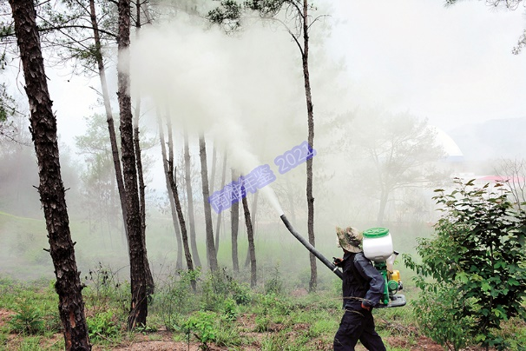 | 2020年5月13日，工人在进行森林病虫害消杀作业（市林业局 供稿）

【创建国家森林城市】
2020年，南雄市印发《广东省南雄市国家森林城市建设总体规划（2019—2028年）》《南雄市创建国家森林城市实施方案（2019—2021年）》《南雄市创建国家森林城市宣传工作方案》，坚持统筹规划、分步实施、整体推进，确保创建各项工作有序推进。全年完成创建森项目任务50个，重点实施国家储备林项目、翡翠公园和迴澜门遗址公园项目、帽子峰森林公园提升和云峰山生态旅游区提升、四大林业重点工程、红砂岭综合治理工程、驿道梅园森林生态综合示范园等工程。

【银杏产业发展】
2020年11月，中国林业产业联合会银杏产业分会成立大会暨第一届第一次会员代表大会在南雄召开。全市银杏种植面积7333.33公顷，在帽子峰、坪田等镇建立200公顷银杏基地。南雄古银杏有600多株，主要分布在坪田、南亩、油山、澜河等镇。

【生态公益林建设】
2020年，南雄市省级以上生态公益林7.47万公顷，占全市林业用地的46.86%；补偿资金发放集体和林农个人7.5万户（含特殊区域），惠及村民30多万人，开展损失性补偿资金发放情况入户调查，强化损失性补偿资金的管理，保证补偿资金足额及时发放到林农手中。全市开展省级以上生态公益林完善落界工作，落界工作保留省级以上生态公益林1.03万个小班，面积7.46万公顷，其中国家级2.42万公顷，省级5.04万公顷；落界工作剔除省级生态公益林不合理地块4634个小班，面积2056.75公顷。这次落界过程中发现因省行政界线的问题导致全市部分原公益林落在省外的有135个小班，面积216.54公顷，已调出公益林范围。同时，推进全市7.87万公顷封山育林，提高森林生态等级，至2020年底全市一、二类生态林面积6.49万公顷，占生态林比重的86.9%；全年划定封山育林面积7.87万公顷，聘请市级和村级护林员468名。

【红砂岭综合治理】
南雄市红砂岭综合治理工程是广东粤北南岭山水林田湖草生态保护修复试点工程之一，规划对南雄古市镇914公顷红砂岭开展生态治理，通过相应的林草生态修复工程，完成水土流失治理面积620公顷，封育管护面积294公顷；建立不退化的植被系统，植被覆盖度达70%以上，治理区内植物要体现生物多样性，乔灌草多品种互生共长，形成多层植被群落系统。该项目完成总工程量的80%。

【驿道梅园森林生态综合示范园项目建设】
2020年，南雄市规划对梅关—乌迳古驿道两旁实施生态景观林带建设，提高森林生态功能等级和生态景观效果，打造多层次四季景观；同时在梅关古驿道珠玑段建立一个占地面积66.67公顷的驿路梅园。该项目完成招标工作，签订合同，完成规划方案编制。施工单位完成生态综合示范园聪背段绿化用地的场地整理，完成梅园森林生态综合示范园部分用地的流转。

【森林公安工作】
2020年，南雄市开展“飓风2020”“昆仑2020”专项行动，严厉打击涉野生动物资源违法犯罪。市公安森林分局全年清查市场、饭店、农庄、养殖场等场所2864场次，破获涉野生动物刑事案件9宗、行政案件10宗，刑事拘留7人，批准逮捕7人，移送起诉7人，收缴野生动物155只（头），挽回经济损失11.09万元。开展“护林2020”专项行动，打击盗伐滥伐林木违法犯罪，立案侦查林业刑事案件18宗，刑事拘留8人，取保候审7人，逮捕8人，移送起诉12人；查处林业行政案件17宗，处罚17人次；查处治安案件15宗，治安处罚15人次。打击违规野外用火专项行动，立失火烧毁山林和林木失火刑事案件4宗，查处未经批准擅自野外用火林政案件4宗、治安案件15宗。开展“2020年红线行动”，打击破坏林地资源违法犯罪，全面排查非法侵占林地行为，查处非法占用农用地案件3宗。 （陈红红）

翠屏公司

【概况】
广东翠屏实业股份有限公司（以下简称“翠屏公司”）是由原南雄国营帽子峰林场全资改组，经广东省工商局登记注册的股份制有限公司，注册资本6878万元。公司下设办公室、财务部、人事部、生产部、销售部、电业公司、护林队、养路队，公司经营主要以林业、电业、旅游业为主。2020年，翠屏公司在职职工92人，待岗职工113人，退休职工341人，在册职工546人。

【林业经营】
2020年，南雄市木材采伐指标全部划归国家储备林项目，林场无采伐任务。全年完成营林抚育60.53公顷。年度投入资金13.17万元。企业履行景区、保护区的护林防火巡查和联防职能，自然生态保护完好。

【水利经营】
2020年，翠屏公司水力发电实现销售收入343.6万元。受恶劣天气影响造成各电站高压线路、机组设备、变压器等不同程度受损，导致电站停机及更换设备经济受损。秋冬季多次组织职工突击维修高低压线路、机组的维护，确保水力发电的正常运行。

【生态旅游】
林场旅游经营权重组归属于韶关丹雄巅峰旅游投资管理公司经营后，翠屏公司主要维护旅游基础设施建设和银杏树的管理，以及做好相关资产的监管工作。同时督促下属单位做好春夏季防洪及防火安全工作。2020年是签订合同后的第二年，旅游经营权转让收入532.5万元。

【国有林场改革】
翠屏公司下属帽子峰林场经国有林场改革后为公益一类正股级事业单位，核定事业编制10人，实际招考8人（80％为原翠屏公司待岗人员），无编在岗人员92名，富余待岗人员113名，退休人员341人工资待遇和生活补贴由市财政支付。林场内设机构仍按翠屏公司管理体制设置，有办公室（含车队、食堂）、财务、人事、生产、安全办（含工程技术）、护林（含三防值班室）、电业等部门。
（李 荣）

孔江国家湿地公园管理处

【概况】
广东孔江国家湿地公园，于2011年3月25日经国家林业局批准为国家级湿地公园建设试点，2016年8月通过国家林业局的验收，成为“国家湿地公园”。其管理机构—南雄市孔江国家湿地公园管理处（以下简称“孔江湿地公园管理处”）于2011年12月31日成立，为正科级公益一类事业单位，核定人员编制12人，领导职数2名，主任1名，副主任1名；内设6个正股级机构：综合股、科研宣教股、社区共管股、气象水文水质监测站、野生动植物监测救护站、湿地保护管理站。广东孔江国家湿地公园地处南雄市境东北角的孔江上游，距南雄市区43公里，为北江源头之一，总面积1667.9公顷，湿地面积639.2公顷。公园内有野生维管植物171科571属1029种，野生、陆生水生、两栖动物48目166科357属574种。
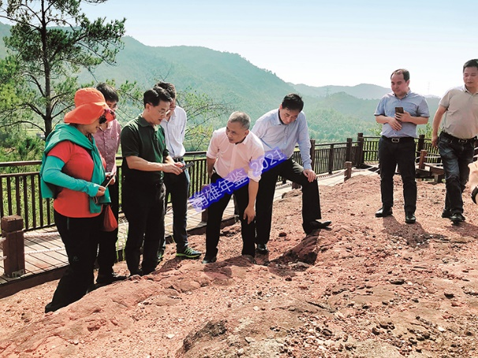 | 2020年6月18日，广东省地质科普教育馆工作人员到南雄恐龙化石保护区和地质公园考察古生物化石和地层结构（市孔江湿地公园 供稿）

【湿地资源保护】
2020年，孔江湿地公园管理处专门聘请周边社区19名熟悉地形、有志于湿地保护事业的村民为临时巡护员和保洁员并通过划定巡护人员责任区与之签订责任书，实行湿地资源保护工作网格化管理。全年张贴宣传标语650张、发放宣传单2300张、悬挂横幅6条，共收缴捕鸟网2张、渔网4张，制止侵占湿地违建事件1宗、野外用火6宗，有效保护孔江湿地资源和生态系统安全。

【湿地恢复与修复】
2020年，南雄市投资58.9万元，完成第三期地带性植被恢复与重建项目3.67公顷；投资120.8万元，在湿地公园范围内完成3.33公顷的洲滩湿地修复项目；投资58.9万元，完成81.99公顷原建生态建设项目春、秋两季的补种和抚育工作；投资49.88万元，在湿地公园区域内开展森林病虫害防治工作，全年完成200套松墨天牛诱捕器的悬挂和2000株松材线虫枯死树除治清理工作，同时对湿地公园区域内66.67公顷松林进行松毛虫防治施药，确保公园内森林资源安全。

【湿地科研监测】
2020年，孔江湿地公园管理处利用现有监测设施设备，全天候监测湿地公园内的温度、雨量、风向、风速、水质等，完善孔江国家湿地公园监测数据库；投资79.83万元完成广东孔江国家湿地公园综合监测信息系统提升建设工作，并完成野生动物监测与生物识别项目；6月完成鱼类、鸟类监测和湿地资源与环境动态监测项目、广东孔江国家湿地公园水生动植物本底调查与监测、植物大样地建设与监测和野生动物疫源疫病监测工作，并提交项目成果报告，分别在《湿地科学与管理》《林业与环境科学》杂志上发表一篇论文；配合上级做好广东孔江国家湿地公园的整合优化工作；7月与广州林猫物种自动识别技术有限公司合作，聘请专业人士开展三期湿地公园科研监测业务培训工作。

【社区共建共管】
2020年，孔江湿地公园管理处做好扫黑除恶宣传、安全生产、社区环境整治和森林防火宣传工作，及时制止侵占和破坏湿地行为，严防在湿地公园区域内出现违章违规建筑、大型养殖、乱捕滥猎、乱砍滥伐等行为，同时联合乌迳、界址镇和市住建、水务、环保等部门做好孔江水库水环境整治工作。全年累计清理入库浮萍、水葫芦、其他垃圾50多吨，湿地公园内大部分水域水质保持在地表水Ⅰ类标准；听取湿地公园周边社区群众反馈的意见和建议，逐步形成湿地公园共建共管良好和谐新局面。

【建设资金筹措】
2020年，孔江湿地公园管理处争取到中央财政资金300万元；做好2021年省级涉农资金项目入库工作。 （邓婉璐）

小流坑—青嶂山省级自然保护区

【概况】
南雄小流坑—青嶂山自然保护区为省级自然保护区总面积7874公顷，核心区3703.2公顷，缓冲区1841.2公顷，实验区2329.6公顷。经广东省机构编制委员会办公室批准成立的广东南雄小流坑—青嶂山省级自然保护区管理处（以下简称“小流坑—青嶂山省级自然保护区管理处”）为副处级事业单位，核定事业编12名，其中主任1名，副主任1名。内设综合科、管护科、宣教科等3个副科级机构。

【森林生态效益补偿】
2020年，南雄市在小流坑—青嶂山省级自然保护区，持续实施市级森林生态效益补偿惠民政策，补偿标准为每公顷林地补助120元，补偿资金74.65万元，列入南雄年度财政预算支出，实行专款专用，用于对林地损失性补偿和镇、村、保护区管理处管护经费支出，其中农户个人和集体生态公益林损失性补偿资金52.54万元，基础性管护补偿资金22.11万元。

【自然资源保护】
2020年，小流坑—青嶂山省级自然保护区管理处开展自然保护地违建项目清查整治暨“绿卫2020”自然保护区执法专项行动，对自然保护人类活动遥感监测新发现问题线索情况进行实地核查和整改落实，跟进实施“绿盾”专项行动问题整改“回头看”，全面完成中央环保督察、“绿盾行动”、“两违”清理等问题事项的整改落实任务。

【森林防火】
2020年，小流坑—青嶂山省级自然保护区管理处坚持“预防为主、全面防控”原则，制定年度森林火灾应急处置办法，签订防火责任书、划定护林责任区，落实巡护责任人，坚持防火期间24小时值班制、领导带班制和零报告制，做好割草机、阻燃服、汽油、机油、火把、风力灭火机等防火物资储备，抓好防火培训演练，清明、端午、冬至等特殊节假日期间，全员值守不放假，形成镇（街）、村、保护区三级 联防联动防火机制，设立路口临时防火检查站，对进出车辆和人群进行登记，对高危火险地段开展割草除灌、清理可燃物的拆危破险大行动，做好保护区火灾隐患排查和清理整治工作。
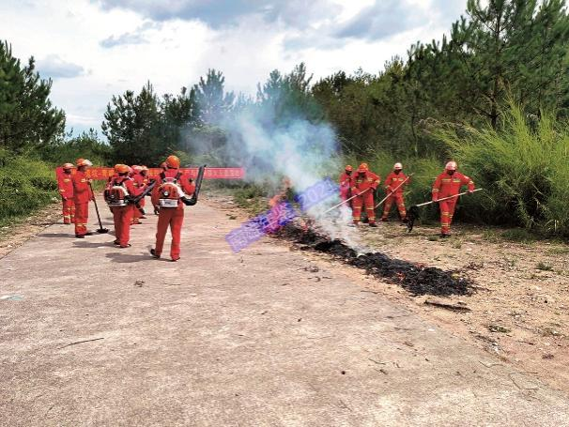 | 2020年6月28日，广东南雄小流坑—青嶂山省级自然保护区管理处开展森林防火培训及火场扑救实操演练（郭绪兵 摄）

【科研监测】
2020年，小流坑—青嶂山省级自然保护区管理处在野外安装10台红外相机，开展野生动物资源连续监测，监测到国家二级保护野生动物白鹇、仙八色鸫、凤头鹰、松雀鹰、蛇雕、水鹿、斑灵狸等，另有IUCN红色名录中的易危、近危物种12种，监测记录表明保护区野生动物资源在持续增长，编写《广东南雄小流坑—青嶂山省级自然保护区红外相机物种编目评估》。实施自然保护区基础设施维修项目，省级项目建设资金45万元，采用邀标方式，设便携式电脑采购、办公楼及其附属设施维修和生态监测设备维修3个标的。

【科普宣教】
2020年，小流坑—青嶂山省级自然保护区管理处联合广东南雄恐龙化石省级自然保护区管理处，在江头墟开展2020年国际生物多样性日和野生动物保护法宣传活动，向公众发放宣传画册100份，传授野生动植物保护知识。此外，派员到江头和主田学校开展野生动物保护、森林防火宣传活动。邀请车八岭保护区鸟类、两爬专家张新旺老师给学生科普水生陆生两爬动物知识。联合南雄市林业局、林业分局、孔江国家湿地公园进社区进学校，开展野生动物保护宣传，邀请中国林业科学研究院热带林业研究所专家教授周光益、邱治军讲授森林生态学知识，发放保护区宣传资料2000余份，宣传礼品500余份，弘扬生态文明理念，提高公众生态保护意识。

【培训教育】
2020年，小流坑—青嶂山省级自然保护区管理处开展森林防火培训及火场扑救实操演练。防火培训和实操演练课件内容包括火灾发生的起因、扑灭森林火灾的方法、扑救森林火灾的八个要素、扑火指挥员安全职责、火场扑救指挥四注意、扑火队员的安全要求、扑灭森林火灾的程序、火场自救的方法、火场逃生四不要和防火应对措施。邀请南雄市中医院全科医生特设岗位专家刘炳全主治医师作野外安全急救技术专题授课，内容包括应急救援物资准备、自然灾害种类及避险方法、野外动植物伤害预防与急救技术、野外遇险应急与救援知识等。（郭绪兵）

广东南雄恐龙化石群省级自然保护区

【概况】
广东南雄恐龙化石群省级自然保护区经广东省人民政府批复升格为省级自然保护区，属地质遗迹类自然保护区。管理机构是广东南雄恐龙化石群省级自然保护区管理处（以下简称“恐龙化石群省级自然保护区管理处”），为副处级一类公益事业单位，核定事业编制7人，领导职数2个，其中主任1名，副主任1名。人员经费由省财政核拨；内设3个副科级机构：综合科、管护科、宣教科；管理处的主要职责：负责广东南雄恐龙化石群省级自然保护区和广东南雄恐龙省级地质公园的具体管护工作。

【保护区分布】
广东南雄恐龙化石群省级自然保护区主要分三个区。保护一区位于南雄城南—主田镇一带，区内为著名的陆相湖泊沉积晚白垩纪南雄群的典型剖面，其中实验区位于主田—南雄公路东侧及东1—5公里范围左右的谭塘坪、石子桥、杨梅山、白石坑、石陂水，面积9.41平方千米；缓冲区位于主田—南雄公路线东侧0.41—1.5公里范围左右，面积2.27平方千米；核心区为缓冲区及实验区包围的山墚上，面积0.84平方千米，保护一区总面积12.52平方千米。保护二区位于湖口罗佛寨—水口镇下湖洞一带，区内为著名的陆相湖泊沉积早第三纪罗佛寨群的典型剖面，其中实验区位于湖口上湖洞、武台岗、矮岭、莲竹塘、中坪、园圃等地，面积14.2平方千米；缓冲区位于长坑、下湖、张河坝等地，面积2.46平方千米；核心区为缓冲区及实验区包围的山墚上，面积1.25平方千米，保护二区总面积17.91平方千米。保护三区位于油山鹅颈岭—黄坑镇杨梅坑一带，区内为中外学者研究认为是恐龙绝灭、哺乳动物兴超的世界最佳地点之一，其中实验区位于灯笼排、腊树园、新田圩、浆田等地，面积9.26平方千米；缓冲区位于坪塘、逆龙坑等地，面积1.58平方千米，核心区为缓冲区及实验区包围的山墚上，面积0.94平方千米；保护三区总面积11.78平方千米。整个自然保护区涉及8个镇（街），核心区面积3.03平方千米，总面积42.21平方千米。

【资源状况】
广东南雄恐龙化石群省级自然保护区属地质遗迹类型自然保护区，重点保护南雄区域内的古生物化石及典型地层剖面等地质遗迹。古生物遗迹类：恐龙蛋化石，南雄所发现的恐龙蛋化石计6蛋科、9蛋属、16蛋种，还有一些恐龙蛋化石未研究。晚白垩世恐龙动物群发现并记述的恐龙类包括兽脚类、蜥脚类、鸟脚类等计4属4种，龟鳖类1属1种，此外还有一些属于肉食龙类、虚骨龙类、结节龙类以及蜥蜴类的骨骼化石。在南雄盆地采集有14个类群的恐龙蛋化石；恐龙骨骼化石；龟化石；哺乳类化石。地质遗迹类：地层剖面，其中包括典型的E/K界线地层剖面；南雄红层典型地貌红砂岭；丹霞地貌；沉积相特征标志、古气候特征标志。

【恐龙地质科普中心兴建】
2020年，南雄市按照省级地质公园的规定和要求兴建广东南雄恐龙地质科普中心。投资总额2000万元，建筑面积1200平方米。有序推进科普中心第一期装修布展工作。

【保护区治理】
2020年，恐龙化石群省级自然保护区管理处开展自然保护区监督检查“绿盾”专项整治行动，联合林业、自然资源、农业、环保、市“两违办”重拳出击，严肃查处涉保护区的各类违法违规行为。清理违建别墅两幢320平方米，拆除违章建筑21幢近6000平方米。

【科普宣教】
2020年，恐龙化石群省级自然保护区管理处挖掘资源作用，以研学旅游为抓手开展自然教育，着力打造“雄州（地质）公园—清景园”的“科考宣传旅游体验”线路；加强恐龙省级地质公园、南雄恐龙博物馆等恐龙文化基地建设，完善恐龙地质公园主碑广场、科普长廊、恐龙模型展示等建设项目。6月，恐龙化石群省级自然保护区管理处被韶关市科学技术协会和韶关市科学技术局命名为“韶关市科普教育基地”。与科研单位、大中专院校、同行业保护区、中小学校联合开展“生物多样性保护、新野生动物保护法”“4·22世界地球日”等宣传活动，在重要地质遗迹保护点、保护区范围的村委会设立宣传牌26块，发放《古生物化石条例》《中华人民共和国自然保护区条例》《地学科普知识手册》等宣传资料2500多份。

【区域防火】
2020年，恐龙化石群省级自然保护区管理处定期对核心区、缓冲区、实验区开展火情隐患排查，加大烟花爆竹禁燃和野外用火宣传工作力度，筑牢保护区和地质公园森林防火墙。在清明节等重点节假日期间和春冬防火季及时向群众发放禁火令、文明祭祀倡议书、《韶关市野外用火管理条例》等宣传资料；在保护区重点区域、主要入口等设立森林防火劝导站、悬挂防火标语等，教育引导广大群众在保护区范围内严禁用火、无火祭祀，从源头控制森林火灾的发生；完善管理处、相关镇、村三级森林防火应急处置预案，组建应急救援队伍、购置应急装备等物资，做好人、财、物的跟进储备。 （叶秀兰）

水 利

【概况】
南雄市水务局机关行政编制23名，后勤服务人员数3名。内设办公室、人事股、水资源与政策法规股、调度与防御股、运行与监督股、规划财审股、建设与水保股、水库移民办公室、农村水利水电股、河湖管理股等10个机构。下设1个参公管理单位：水政监察大队；8个公益一类事业单位：水利水电技术与水土保持监测中心、水利建设工程建设管理中心、河堤管理所、机电排灌管理总站、孔江水库工程管理所、乌坭水库工程管理所、蛇岭水库工程管理所、中坪灌区工程管理所；5个公益二类事业单位：瀑布灌区工程管理所、宝江水库工程管理所、横江水库工程管理所、大源水库工程管理所、水土保持站。

【防汛抗旱】
2020年，南雄市严格落实防汛责任制，明确全市小型水库（水电站）防汛与大坝安全责任人、主管部门负责人和防汛防守安全管理责任人，并向社会公布，接受社会监督。修订完成18镇（街）232个村村级防汛预案和镇（街）防汛避险转移预案。组织开展应急抢险演练1起118人次参加，同时对县级1个水利视频会商指挥系统及9个县级水文数据遥测站点提升改造，确保汛期点对点精准指挥，实现安全不死亡目标。

【水资源利用】
2020年，南雄市用水总量2.65亿立方米、地下水开采量115万立方米、工业用水量1500万立方米、生活用水量1400万立方米、万元GDP用水量为224.93立方米/万元、万元工业增加值用水量为93.31立方米/万元、水功能区水质达标率100%、城镇供水水源达标率100%，“三条红线”全部达标。同时，依法严格开展取水许可和水资源费征收工作，全年征收水资源费159万元。

【小水电整治开发】
2020年，南雄市完善小水电站安全生产工作，落实好小水电安全生产“三主体责任”，跟踪南雄市“千吨万人”乡镇级及以下饮用水水源保护区内电站存在问题整改进展情况。列入整改的5宗电站均完成验收，并报韶关市生态环境局南雄分局备案销号。24宗机电排灌工程开工，当年完成4宗，20宗建设中。

【河长制实行】
2020年，南雄市推进河（湖）长制工作常态化、制度化。督促河长履职，建立统一协调的河长制工作责任体系，健全完善河道专管员考评体系和河段巡查、河长制公示牌的更新工作。认真抓好“五清四乱”工作，突出部门协作，上下联动，严厉打击河道水库非法采砂行为专项整治工作，确保工作落到实处。完成凌江等18条河流河道管理范围划定并在政府网站公告。全市各级河长累计巡河1.19万人次，全市累计开展2次集中式水面垃圾漂浮物清理专项行动，投入530.38万元、清理水面垃圾漂浮物2.2吨、清理河道493.23公里、投入4998人次。

【水政执法】
2020年，南雄市水务局加大日常水行政执法巡查，出动巡查车辆162台（次）、执法人员658人次，依法查处河砂违法违规行为27宗，罚款93.5万元。

【移民扶持】
2020年，南雄市完成大中型水库移民直补资金拨付497.74万元，安排16宗总投资1540.9万元水库移民基础设施建设、生产开发配套设施及美丽家园建设项目，建设主要内容有新建文化广场及文化室、道路硬化、挡土墙、人行步道、安装路灯、饮水安全设施、渠道三面光及陂头等项目。

【重点工程】
2020年，南雄市城乡供水一体化工程启动项目投资6.09亿元，计划完成投资3.1亿元，主要实施苍石水厂、宝江水厂、老坪田水厂、北城区配水管网工程、非省定贫困村集中供水工程、省定贫困村饮水安全巩固提升工程等6个工程项目以及收回收购（提升）22宗日供水规模300吨以上农村自来水厂。

【安全生产】
2020年，南雄市水务局制定《工程质量与安全生产监督实施细则》及《项目监督计划》。开展在建水利工程的质量与安全监督巡查工作，全年巡查工程21宗40余次，并针对巡查中发现的问题督促、跟踪整改情况，完成21宗中小型水库安全鉴定工作。水利安全生产工作全年未发生安全事故。

【水土保持】
2020年，南雄市水务局完成水土流失治理面积9平方千米，完成以EPC总承包模式的南雄市红砂岭治理水土保持工程，项目实施范围主要为油山片区和乌迳片区。认真执行水土保持“三同时”制度，坚持保护为先，突出事先预防，把预防关口前移，审批水土保持方案8份，征收水土保持补偿费3.58万元。先后到中能建犁牛坪三期风电场、韶能本色分公司白泥沙堆场项目、北城区水西小岛西片区市政道路、南雄凤凰天境等10多个在建项目进行水土保持监督检查，生产建设项目水保方案申报率90%，审批率100%、监督执法覆盖率为95%。
南雄市24宗重点小型水库标准化建设统计表
表4
序号 | 水库名称 | 所在镇 | 最大坝高（米） | 水库规模 | 标准化项目建设内容
 |  |  |  |  | 智能感知系统 | 管理制度公示牌 | 管理用房 | 标识标牌 | 界桩 | 水尺和汛限水位标识
1 | 三丘田水库 | 古市镇 | 12.80 | 小（二）型 | 水位、雨量、图像、无渗流量监测 | 有 | 有 | 有 | 有 | 有
2 | 龙头水库 | 坪田镇 | 7.50 | 小（二）型 | 水位、雨量、图像、无渗流量监测 | 有 | 有 | 有 | 有 | 有
3 | 马头坑水库 | 主田镇 | 8.00 | 小（二）型 | 水位、雨量、图像、无渗流量监测 | 有 | 有 | 有 | 有 | 有
4 | 杨梅坑水库 | 主田镇 | 7.20 | 小（二）型 | 水位、雨量、图像、无渗流量监测 | 有 | 有 | 有 | 有 | 有
5 | 城门水库 | 主田镇 | 10.00 | 小（二）型 | 水位、雨量、图像、无渗流量监测 | 有 | 有 | 有 | 有 | 有
6 | 老山水库 | 主田镇 | 6.90 | 小（二）型 | 水位、雨量、图像、无渗流量监测 | 有 | 有 | 有 | 有 | 有
7 | 桂花坪水库 | 全安镇 | 9.97 | 小（二）型 | 水位、雨量、图像、无渗流量监测 | 有 | 有 | 有 | 有 | 有
8 | 大塘坑水库 | 全安镇 | 10.50 | 小（二）型 | 水位、雨量、图像、无渗流量监测 | 有 | 有 | 有 | 有 | 有
9 | 佛勤水库 | 雄州街道 | 8.40 | 小（二）型 | 水位、雨量、图像、无渗流量监测 | 有 | 有 | 有 | 有 | 有
10 | 梅花水库 | 雄州街道 | 5.00 | 小（二）型 | 水位、雨量、图像、无渗流量监测 | 有 | 有 | 有 | 有 | 有
11 | 赤水水库 | 雄州街道 | 7.67 | 小（二）型 | 水位、雨量、图像、无渗流量监测 | 有 | 有 | 有 | 有 | 有
12 | 迳口水库 | 雄州街道 | 5.00 | 小（二）型 | 水位、雨量、图像、无渗流量监测 | 有 | 有 | 有 | 有 | 有
13 | 横田晨水库 | 雄州街道 | 6.50 | 小（二）型 | 水位、雨量、图像、无渗流量监测 | 有 | 有 | 有 | 有 | 有
14 | 老虎塘水库 | 雄州街道 | 7.00 | 小（二）型 | 水位、雨量、图像、无渗流量监测 | 有 | 有 | 有 | 有 | 有
15 | 昆仑塘水库 | 雄州街道 | 10.00 | 小（二）型 | 水位、雨量、图像、无渗流量监测 | 有 | 有 | 有 | 有 | 有
16 | 棉皮角水库 | 雄州街道 | 8.00 | 小（二）型 | 水位、雨量、图像、无渗流量监测 | 有 | 有 | 有 | 有 | 有
17 | 龚古岭水库 | 雄州街道 | 9.70 | 小（二）型 | 水位、雨量、图像、无渗流量监测 | 有 | 有 | 有 | 有 | 有
18 | 庆丰水库 | 珠玑镇 | 8.90 | 小（二）型 | 水位、雨量、图像、无渗流量监测 | 有 | 有 | 有 | 有 | 有
19 | 大禾坑水库 | 珠玑镇 | 14.40 | 小（二）型 | 水位、雨量、图像、无渗流量监测 | 有 | 有 | 有 | 有 | 有
20 | 保丰水库 | 珠玑镇 | 12.70 | 小（二）型 | 水位、雨量、图像、无渗流量监测 | 有 | 有 | 有 | 有 | 有
21 | 永丰水库 | 珠玑镇 | 10.20 | 小（二）型 | 水位、雨量、图像、无渗流量监测 | 有 | 有 | 有 | 有 | 有
22 | 和丰水库 | 珠玑镇 | 9.80 | 小（二）型 | 水位、雨量、图像、无渗流量监测 | 有 | 有 | 有 | 有 | 有
23 | 石榜下水库 | 湖口镇 | 6.30 | 小（二）型 | 水位、雨量、图像、无渗流量监测 | 有 | 有 | 有 | 有 | 有
24 | 老虎头水库 | 湖口镇 | 11.00 | 小（二）型 | 水位、雨量、图像、无渗流量监测 | 有 | 有 | 有 | 有 | 有
南雄市大中型水库特性表
表5
水库名称 | 所在河流 | 集雨面积（立方  千米） | 总库容（亿立  方米） | 防洪库容（亿立  方米） | 特征水位 |  | 主坝
 |  |  |  |  | 死水位 | 死库容 | 坝型 | 最大坝高（米） | 坝顶高程（米） | 坝顶长度（米）
孔江水库 | 北江 | 79.4 | 0.6522 | 0.166 | 186.5 | 0.183 | 土石坝 | 27.94 | 198.21 | 260
瀑布水库 | 北江 | 76 | 0.3317 | 0.0747 | 323 | 0.0256 | 土石坝 | 51 | 351 | 160
宝江水库 | 北江 | 48.1 | 0.2375 | 0.0707 | 169.38 | 0.0040 | 土石坝 | 42 | 202.88 | 180
中坪水库 | 北江 | 26 | 0.1709 | 0.108 | 319.18 | 0.0052 | 土石坝 | 40.84 | 355.02 | 140
横江水库 | 北江 | 24.25 | 0.1524 | 0.024 | 178.01 | 0.0024 | 土石坝 | 37.32 | 208.32 | 210
苍石水库 | 北江 | 46.25 | 0.1176 | 0.032 | 403 | 0.0045 | 重力坝 | 63.8 | 443.8 | 210
南雄市中型灌区基本情况调查表
表6
灌区名称 | 地址 | 设计灌溉面积（万亩） | 有效灌溉面积（万亩） | 干渠总长度（公里）
孔江灌区 | 乌迳 | 11.2 | 5.72 | 33.308
凌江灌区 | 全安、雄州 | 3.2 | 1.753 | 42
宝江灌区 | 水口 | 3.23 | 1.6 | 26.45
横江灌区 | 珠玑 | 4.33 | 4.33 | 117
中坪灌区 | 坪田 | 2 | 1.1 | 27
瀑布灌区 | 主田 | 2.41 | 2.41 | 30
大源灌区 | 油山 | 2.5 | 1.3 | 49.72
合计 |  | 28.87 | 18.213 | 325.478
南雄市小水电站基本表（2020年）
表7 单位：装机容量kw、发电量万kwh
年度 | 年电站  宗数 | 年装机  容量 | 年机组  台数 | 全年  发电量 | 本年度新建电站 |  |  | 本年度技改电站宗数
 |  |  |  |  | 宗数 | 增加装机容量 | 增加机组台数 | 宗数 | 增加装机容量 | 增加机组台数
2020 | 187 | 91735 | 337 | 18944.69 | 0 | 0 | 0 | 0 | 0 | 0
南雄市年降水量（2020年14宗重点水库平均数）
表8
年度 | 计算面积  （平方千米） | 年降水量 |  | 上年降水量（毫米） | 多年平均年降水量（毫米） | 与上年比较（%） | 与多年平均比较（%）
 |  | 毫米 | 亿立方米
2020 | 2361 | 1568.7 | 36.32 | 1745.9 | 1229.6 | -11 | 27.6
南雄市地表水资源量（2020年）
表9
年度 | 地表水资源量（亿立方米） | 多年平均地表水资源量（亿立方米） | 与多年均值比较（%）
2020 | 21.72 | 18.73 | 15.96
南雄市地下水资源量（2020年）
表10

年度 | 地下水资源量（亿立方米） | 多年平均地下水资源量（亿立方米） | 与多年均值比较（%）
2020 | 4.91 | 4.52 | 8.63
南雄市年供水量（2020年）
表11 单位：万立方米
年度 | 总供水量 | 地表水量 |  |  |  | 地下水量 | 占总供水量比例（%） | 其他  供水量 | 占总供水量比例（%）
 |  | 蓄水量 | 引水量 | 提水量 | 占总供水量比例（%）
2020 | 26525 | 16000 | 7000 | 3290 | 99.11 | 115 | 0.43 | 120 | 0.46
南雄市年用水量（2020年）
表12 单位：万立方米
年度 | 生产用水量 |  |  |  |  | 居民生活 | 占总用水比例（%） | 生态环境 | 占总用水比例（%） | 总用水量
 | 农田灌溉 | 林牧渔畜 | 工业 | 城镇公用 | 占总用水比例（%）
2020 | 21555 | 1370 | 1500 | 450 | 93.78 | 1400 | 5.28 | 250 | 0.94 | 26525
南雄市主要用水指标（2020年）
表13
年度 | 人均GDP（元） | 人均综合用水量（立  方米） | 万元GDP用水量（立  方米） | 万元工业增加值用水量（立方米） |  | 农田实灌亩均用水量（立方米） | 居民生活人均用水量  （升/日）
 |  |  |  | 含火电 | 不含火电 |  | 城镇 | 农村
2020 | 33531 | 762 | 227 | 0 | 92.31 | 687.23 | 147.52 | 84.54
南雄市水资源利用表（2020年）
表14
年度 | 径流量（亿立方米） | 水资源量（亿立方米） | 用水量（亿立方米） | 水资源利用率（%）
2020 | 34.17 | 21.72 | 2.6525 | 12.21
南雄市水库蓄水动态（2020年）
表15 单位：万立方米
年度 | 水库座数 |  | 大型水库蓄水量 |  | 大型水库年蓄水变量 | 中型水库蓄水量 |  | 中型水库年蓄水变量 | 合计
 | 大型 | 中型 | 上年末 | 当年末 |  | 上年末 | 当年末 |  | 年蓄水量 | 年蓄水变量
2020 |  | 6 |  |  |  | 8347.2 | 8011.12 | -336.08 | 8011.12 | -336.08
韶关市水环境监测水质监测站点一览表
表16
水系 | 河名 | 流入何处 | 站名 | 站别 | 监测断面
北江 | 浈江 | 珠江三角洲 | 马芫 | 水质监测 | 广东省南雄市马芫村
北江 | 浈江 | 珠江三角洲 | 孔江水库 | 水质监测 | 广东省南雄市乌迳镇孔江水库
北江 | 浈江 | 珠江三角洲 | 南雄 | 水质监测 | 韶关市南雄市（区）三洲桥
北江 | 浈江 | 珠江三角洲 | 古市 | 水质监测 | 韶关市南雄市（区）古市镇浈江大桥
北江 | 瀑布水 | 珠江三角洲 | 瀑布水库 | 水质监测 | 韶关市南雄市（区）瀑布水库
北江 | 宝江水 | 珠江三角洲 | 宝江水库 | 水质监测 | 广东省南雄市水口镇
北江 | 南山水 | 珠江三角洲 | 横江水库 | 水质监测 | 广东省南雄市珠玑镇横江水库
北江 | 新龙水 | 珠江三角洲 | 中坪水库 | 水质监测 | 广东省韶关市南雄市坪田镇新龙村
南雄市城乡供水一体化工程一览表
表17
序号 | 项目名称 | 建设内容和规模
（一） | 新建工程
1 | 苍石水厂及配套管网工程 | 新建供水规模3万m³/d净水水厂一座，厂区内设有1座絮凝沉淀池、1座气水反冲洗滤池、2座清水池、1个加药间、1个反冲洗泵房、1个鼓风机房、1个高低压配电室；本工程输水主管段新建管线8.516千米，配水主管段新建管线14.956千米，配水支管段新建管线18.178千米
2 | 宝江水厂及配套管网工程 | 新建供水规模1万m³/d净水水厂一座，含取水工程、抽水泵站1座、输水管线3千米、配水管线98.738千米、净水水厂、管道加压泵站4座等
3 | 老坪田水厂及配套管网工程 | 新建供水规模0.4万m³/d净水水厂一座，含取水工程、抽水泵站1座、输水管线1.7千米、配水管线49.5千米、净水水厂、蓄水池2座、管道加压泵站4座等
4 | 梅岭水库水厂及配套管网工程 | 新建供水规模0.08万m³/d净水水厂一座，输配水管线7.187千米
5 | 南雄市第二水厂新建工程 | 新建供水规模3万m³/d净水水厂一座，含取水头部、抽水泵站1座、输水管线2.6千米、配水管线11.45千米、净水厂、管道加压泵站1座
（二） | 配水管网工程
1 | 北城区配水管网工程及老城区管网改造工程 | 北城区敷设配水管线总长18千米，管径均为DN300；老城区改造管线总长16.163千米，其中DN800管径段3.725千米，DN315管径段12.438千米
（三） | 改扩建工程
1 | 新乌迳自来水厂扩建工程 | 供水规模扩建为2万m³/d，含取水头部、抽水泵站1座、输水管线423m、配水管线77.84千米、净水厂、管道加压泵站2座、蓄水池2座
2 | 珠玑镇自来水厂扩建工程 | 供水规模扩建为1万m³/d，含输水管线384m、配水管线36.61千米、净水厂、管道加压泵站3座、蓄水池1座
3 | 南亩黄坑水厂扩建工程 | 供水规模扩建为0.2万m³/d，含输水管线13.51千米、配水管线21.77千米、蓄水池1座、净水厂、管道加压泵站2座
4 | 界址镇自来水厂扩建工程 | 供水规模扩建为0.3万m³/d，含取水头部、抽水泵站1座、蓄水池1座、配水管线19.336千米、管道加压泵站3座
5 | 全安水厂扩建工程 | 供水规模扩建为1万m³/d，含净水厂（包含净水设备、蓄水池、水厂综合楼等）
6 | 江头水厂扩建工程 | 供水规模扩建为0.2万m³/d，含蓄水池1座、净水厂、管道加压泵站1座
7 | 主田水厂扩建工程 | 供水规模扩建为0.1万m³/d，含输水管线3.16千米、配水管线3.97千米、蓄水池1座、净水厂、管道加压泵站2座
8 | 旧乌迳自来水厂扩建工程 | 供水规模扩建为0.12万m³/d，含输水管线1307m、配水管线9029m、净水厂、管道加压泵站1座
9 | 珠玑镇石塘水厂扩建工程 | 供水规模扩建为0.035万m³/d，含输水管线1248m、配水管线5019m、一体化净水设备1套
10 | 古市镇山门水厂扩建工程 | 供水规模扩建为0.2万m³/d，含输水管线4.07千米、配水管线10.424千米、净水厂
11 | 油山镇古城水厂扩建工程 | 供水规模扩建为0.04万m³/d，含输水管线0.22千米、配水管线2.437千米、蓄水池1座、一体化净水设备1套
12 | 珠玑镇灵潭水厂扩建工程 | 供水规模扩建为0.1万m³/d，含综合楼、一体化净水设备1套
13 | 油山镇山泉自来水厂改建工程 | 供水规模扩建为0.2万m³/d，含配水管线1.54千米、蓄水池1座、净水厂
（四） | 水厂收购工程
1 | 星翔自来水厂 | 现状供水规模5万m³/d，供水范围有城区，雄州街道河南、郊区、莲塘、铺背、水南、黎口等，运营单位为星翔供水有限公司
2 | 全安自来水厂 | 现状供水规模0.5万m³/d，供水范围有全安镇镇墟、全安、荔迳、杨沥、陂头、羊角、王亭石、河塘、古塘等，运营单位为绿投公司
3 | 全安镇大坪自来水厂 | 现状供水规模0.01万m³/d，供水范围有全安镇大坪村，运营单位为全安镇大坪村委会
4 | 全安镇苍石村自来水厂 | 现状供水规模0.01万m³/d，供水范围有全安镇苍石墟、苍石村，运营单位为全安镇苍石村委会
5 | 江头镇水厂 | 现状供水规模0.1万m³/d，供水范围有江头镇镇墟、江头、坪岗、涌溪、元甫，雄州街道上坪、观新、荆岗、勋口、五洲、迳口等，运营单位为南雄市惠康自来水厂
6 | 江头镇南甫自来水厂 | 现状供水规模0.012万m³/d，供水范围有江头镇南甫村，运营单位为江头镇南甫村委会
7 | 界址镇自来水厂 | 现状供水规模0.12万m³/d，供水范围有界址镇镇墟、界址、大坊、大坑、赵屋、马芫、下屋等，运营单位为界址镇人民政府，绿投公司暂未接管
8 | 界址镇老自来水厂 | 现状供水规模0.012万m³/d，供水范围有界址镇老界址片区，运营单位为界址镇人民政府，绿投公司暂未接管厂
9 | 乌迳镇自来水厂（旧） | 现状供水规模0.12万m³/d，供水范围有乌迳镇镇区，运营单位为乌迳镇自来水厂
10 | 乌迳镇自来水厂（新） | 现状供水规模0.5万m³/d，供水范围有乌迳镇镇区、乌迳、田心、山下、新田、高朔、长龙、庙前等，运营单位为乌迳镇自来水厂
11 | 乌迳镇鱼塘水厂 | 现状供水规模0.02万m³/d，供水范围有乌迳镇鱼塘村，运营单位为乌迳镇鱼塘自来水厂
12 | 乌迳镇白胜村自来水厂 | 现状供水规模0.02万m³/d，供水范围有乌迳镇白胜村，运营单位为乌迳镇白胜自来水厂
13 | 南亩（黄坑）水厂 | 现状供水规模0.15万m³/d，供水范围有南亩镇镇墟、南亩、鱼鲜、樟屋，水口镇云西村，黄坑镇镇墟、黄坑、上象、社前、塘源、中心、许村、溪塘、耶溪、园岭等，运营单位为南雄市黄坑供水有限公司
14 | 南亩镇岭下自来水厂 | 现状供水规模0.013万m³/d，供水范围有南亩镇岭下村，运营单位为南亩镇岭下村委会
15 | 南亩镇水尾自来水厂 | 现状供水规模0.01万m³/d，供水范围有南亩镇水尾村，运营单位为南亩镇水尾村委会
16 | 南亩镇芙蓉自来水厂 | 现状供水规模0.01万m³/d，供水范围有南亩镇芙蓉村，运营单位为南亩镇芙蓉村委会
17 | 主田水厂 | 现状供水规模0.04万m³/d，供水范围有主田镇镇墟、主田、大坝等，运营单位为主田镇自来水厂
18 | 主田城门水厂 | 现状供水规模0.03万m³/d，供水范围有主田城门村，运营单位为主田城门村委会
19 | 主田镇塘山自来水厂 | 现状供水规模0.02万m³/d，供水范围有主田镇塘山村，运营单位为主田镇塘山村委会
20 | 古市镇山门水厂 | 现状供水规模0.12万m³/d，供水范围有古市镇镇墟、古市、丹布、丰源、修仁等，运营单位为古市镇山门自来水厂
21 | 古市镇柴岭水厂 | 现状供水规模0.03万m³/d，供水范围有古市镇柴岭、丰源、修仁等，运营单位为古市镇山门自来水厂
22 | 古市镇溪口水厂 | 现状供水规模0.03万m³/d，供水范围有古市镇溪口村，运营单位为古市镇溪口自来水厂
23 | 珠玑镇自来水厂 | 现状供水规模0.5万m³/d，供水范围有珠玑镇镇墟、长迳、新村、古田、珠玑、洋湖、聪背，湖口镇镇墟、湖口、承平、太和、岗围，雄州街道铺背、莲塘等，运营单位为珠玑镇供水有限公司
24 | 珠玑镇里东水厂 | 现状供水规模0.2万m³/d，供水范围有珠玑镇里东、南山、罗田，湖口镇长市等，运营单位为绿投公司
25 | 珠玑镇祗芫水厂 | 现状供水规模0.05万m³/d，供水范围有珠玑镇祗芫、下汾、罗田、南山，湖口镇新湖，邓坊镇马战、赤马等，运营单位为绿投公司
26 | 珠玑镇灵潭水厂 | 现状供水规模0.09万m³/d，供水范围有珠玑镇灵潭村，运营单位为珠玑镇灵潭自来水厂
27 | 珠玑镇石塘水厂 | 现状供水规模0.02万m³/d，供水范围有珠玑镇石塘村，运营单位为珠玑镇石塘村委会
28 | 珠玑镇梅岭（水泥厂）自来水厂 | 现状供水规模0.02万m³/d，供水范围有珠玑镇梅岭村、泰源村，运营单位为珠玑镇梅岭（水泥厂）自来水
29 | 珠玑镇泰源水厂 | 现状供水规模0.02万m³/d，供水范围有珠玑镇泰源村，运营单位为珠玑镇泰源村委会
30 | 珠玑镇中站水厂 | 现状供水规模0.015万m³/d，供水范围有珠玑镇中站村，运营单位为珠玑镇中站村委会
31 | 珠玑镇角湾水厂 | 现状供水规模0.015万m³/d，供水范围有珠玑镇角湾村，运营单位为珠玑镇角湾村委会
32 | 邓坊水厂 | 现状供水规模0.4万m³/d，供水范围有邓坊镇镇墟、里源、邓坊、赤马、马战、赤石、洋西，湖口镇长市、三角、里和等，运营单位为绿投公司
33 | 油山镇山泉自来水厂 | 现状供水规模0.12万m³/d，供水范围有油山镇镇墟、大塘、下惠、爱敬、浆田、延村、上浆等，运营单位为油山镇自来水厂
34 | 油山镇古城水厂 | 现状供水规模0.015万m³/d，供水范围有油山镇古城村，运营单位为油山镇古城自来水厂
35 | 油山镇锦陂水厂 | 现状供水规模0.02万m³/d，供水范围有油山镇锦陂村，运营单位为油山镇锦陂自来水厂
36 | 油山镇上塑村自来水厂 | 现状供水规模0.015万m³/d，供水范围有油山镇上塑村，运营单位为油山镇上塑自来水厂
37 | 油山镇坪田坳村自来水厂 | 现状供水规模0.02万m³/d，供水范围有油山镇坪田坳村，运营单位为油山镇坪田坳自来水厂
38 | 百顺镇水厂 | 现状供水规模0.03万m³/d，供水范围有百顺镇镇墟、百顺村，运营单位为绿投公司
39 | 百顺镇黄屋城自来水厂 | 现状供水规模0.01万m³/d，供水范围有百顺镇百顺村，运营单位为百顺镇黄屋城自来水厂
40 | 澜河水厂 | 现状供水规模0.05万m³/d，供水范围有澜河镇镇墟、澜河村，运营单位为绿投公司
41 | 帽子峰水厂 | 现状供水规模0.04万m³/d，供水范围有帽子峰镇墟、富竹村，运营单位为绿投公司
42 | 水口镇自来水厂 | 现状供水规模0.12万m³/d，供水范围有水口镇镇墟、水口、群星、下湖、沙头、下楼、河村、大部、大坪、赤岭、篛过，湖口镇三水、积塔村等，运营单位为黄坑镇供水有限公司
43 | 水口镇泷头自来水厂 | 现状供水规模0.02万m³/d，供水范围有水口镇泷头村，运营单位为水口镇泷头村委会
44 | 坪田镇新龙自来水厂 | 现状供水规模0.15万m³/d，供水范围有坪田镇镇墟、背迳、老龙、小塘、官陂村，乌迳镇官门楼、黄塘、黄洞、水松等，运营单位为坪田镇新龙自来水厂
45 | 坪田镇背迳村自来水厂 | 现状供水规模0.02万m³/d，供水范围有坪田镇背迳、长坑，运营单位为坪田镇背迳村自来水厂
46 | 坪田镇龙口村自来水厂 | 现状供水规模0.015万m³/d，供水范围有坪田镇龙口、小塘，运营单位为坪田镇龙口村自来水厂
47 | 坪田新圩自来水厂 | 现状供水规模0.02万m³/d，供水范围有坪田镇新圩、老坪田圩，运营单位为坪田新圩自来水厂
48 | 坪田镇迳洞自来水厂 | 现状供水规模0.012万m³/d，供水范围有坪田镇迳洞村，运营单位为坪田镇迳洞自来水厂
（五） | 供水一体化工程
1 | 中部盆地供水一体化工程 | 主要由调水主干管、反供泵站及中央联控自动化供水系统组成。调水主干管沿省道342埋设，途径湖口镇、黄坑镇及乌迳镇，首尾连接乌迳（新）自来水厂及南雄市中心城区联供区供水管网，沿途接入各水厂富余水量，调水主干管采用1根DN400球墨铸铁管，可利用各水厂自有管道共同执行调水任务
韶关水文分局管辖的降水量站点一览表
表18
水系 | 河名 | 流入何处 | 站名 | 站别 | 备注
北江 | 浈江 | 珠江三角洲 | 基本站：大源、孔江水库、乌迳、百顺、横江、中坪、瀑布水库、水口（南雄）、南雄、澜河、南埔；大中型水库站：宝江、苍石；巡测站：南雄（一）；中小河流：件塘、红梅、罗田水库、梅岭、蛇岭水库、下坝、围背水库、乌坭水库、榕树、江头、竹篙坑水库；中小河流水文（位）站：长市、外溪、苍石 | 雨量站
（陈燕红）

南雄市气象局

【概况】
南雄市气象局是韶关市气象局直属的正科级事业单位。局内设机构6个，分别是气象灾害防御管理办公室、办公室、站网管理股、预报股、发展改革与财务管理股、人力资源股；正股级直属事业单位3个，分别是南雄市专业气象台、韶关市气象安全技术支持中心、广东省南雄市气象局机关服务中心；正股级地方机构1个：南雄市突发事件预警信息发布中心。国家编制13人，地方机构6人，编外人员4人。
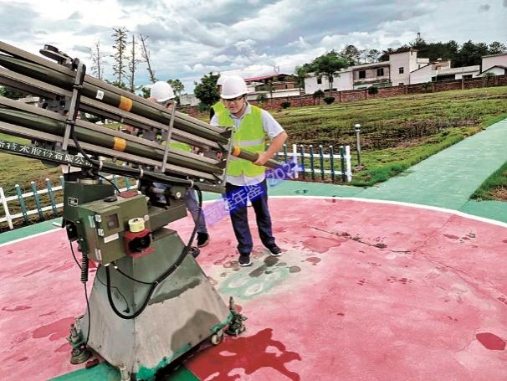 | 2020年8月25日，南雄市气象局开展了人工增雨抗旱作业，有效缓解旱情（南雄市气象局 供稿）

【气候情况】
2020年上半年，南雄市出现轻度“倒春寒”；“龙舟水”明显，其中5月21日发布暴雨红色预警信号，没有出现重大气象灾害。8—9月台风登录频繁，对南雄影响甚微；10月后降水稀少，10—12 月总雨量比常年偏少近9成；12 月中旬中期和月末分别出现强冷空气及寒潮天气过程。2020年年平均气温20.9℃，与常年平均气温相比偏高1℃。极端最高气温39.4℃，出现在7月29日，极端最低气温0℃，出现在12月31日；全年总降水量1595.2毫米，与常年（1515.3毫米）相比偏多5%（79.9毫米），上半年（1—6月）总降水量1136.6毫米，比常年偏多16%（155.7毫米），其中前汛期（4—6月）降水量739.9毫米，与常年同期相比偏多13%（87.9毫米）。下半年（7—12月）总降水量458.6毫米，与常年同期相比偏少14%（75.9毫米），其中后汛期（7—9月）降水量434.9毫米，比常年偏多13%（51.7毫米）。进入10月份以来，南雄降水稀少，10—12月降水量共计23.7毫米，比常年同期偏少84%。南雄国家基准气候站录得最大日雨量仅6.1毫米，历史排名位列第二；从10月30日—12月13日长达一个多月内没有出现一次透雨（日雨量≤3毫米）。由于雨量持续偏少，加上气温偏高、日照偏多，干燥少雨天气导致各大山塘、水库蓄水量严重下降，距离水源偏远的蔬菜、冬种作物因灌溉不足导致长势差。全年总日照时数1627.7小时，较常年（1598.1小时）偏多2%（29.6小时）。

【防灾减灾】
2020年，南雄市气象局做好气象监测预报预警服务，充分发挥气象防灾减灾第一道防线作用。制作天气报告47期、专报6期、快报8期、春运专报49期、高考专报8期、中考专报6期、银杏专题12期、黄烟专题服务16期、农用天气预报3期。及时发布各类预警信息220次。在古市标准化作业点开展火箭弹作业4次（发射20枚人影作业弹），燃气炮作业14次（作业时长7时43分钟），有效缓解全市高火险天气和降低冰雹对经济作物的损害。

【气象灾害安全管理】
2020年，南雄市深入推进安全生产专项整治三年行动，全面推行安全生产“一线三排”，落实“铁拳行动”和企业生产安全隐患报告奖励制度，排查管控气象安全风险。更新29家南雄市气象灾害防御重点单位。市气象局联合多部门对在建工程、易燃易爆场所、危化品企业等有关单位开展多次气象防御重点单位气象安全专项执法检查，加强气象灾害防御重点单位气象安全监管。开展新农村村民集中聚集区雷电灾害风险隐患排查工作，排查各类投入使用的建筑物540栋，有直击雷防护装置的40栋，有感应雷防护装置的8栋，无任何防雷装置措施的500栋，存在严重防雷安全隐患。依法履行农村防雷减灾工作监管责任，夯实农村防雷减灾基础，保障村民人身财产安全，努力解决城乡防雷减灾工作发展不平衡不充分问题。 （廖学强）

商贸服务业

商 务

【概况】
2015年8月31日，南雄市商务局正式挂牌。2020年行政编制10名，内设办公室、外资股、贸易发展股、口岸办4个股室。负责外资外贸、商贸流通、招商引资及进出口贸易工作。2020年招商引资工作在韶关市各县（市、区）绩效评价中排名前列。2020年南雄市再次入选全国电子商务进农村综合示范县，这是全广东唯一一个两次入选“国字号”项目的地区。

【重点工作】
2020年，南雄市社会消费品零售总额42.49亿元，比上年下降6.4%，在较大县（市）中排名第一。批发零售业增加值下降-1.5%。完成外贸进出口7700万美元，比上年下降9.4%。实际利用外资完成74.26万美元。培育限额以上批发零售企业3家。新签约项目28个，总投资额61.89亿元，新开工项目19个，新竣工项目12个。完成年度投资额19.84亿元，完成年度目标任务的141.71%。引进签约澳中电子、广东兆元智能机械制造、百香果饮料加工等一大批高质量制造业企业，推动南雄市制造业高质量发展，并获韶关市人民政府通报表扬。南雄市电子商务交易额19.71亿元，其中直播带货等新业态网络销售额5.63亿元，农产品上行销售2.01亿元，其中贫困户农产品上行销售额4738万元，户均增收1.33万元，人均增收2396多元。

【重点项目】
2020年，南雄市完成竹博园项目政府债权申报，摸清梳理资产包情况。多次与东莞市丰华集团有限公司进行对接洽谈。10月27日，市委书记王碧安主持召开南雄温泉健康小镇项目洽谈会，就引进东莞市丰华集团有限公司达成初步的意向。

【重要招商引资活动】
2020年4月16日，南雄启慧医药服务产业园项目签约仪式在南雄市举行。南雄市市委副书记叶济熊，市委常委、政法委书记张英宏及南雄启慧医药服务产业园董事长林佑性等领导参加签约仪式。是日，南雄市市长林小龙带领园区管委会、市商务局、市林业局等部门人员赴珠海市、广州市等地考察招商项目，对接珠海横琴森禾生物科技控股有限公司生物技术提取植物纤维项目，现场通过网络视频联线等方式了解该项目的技术和产品生产情况，初步达成建设运营合作模式。4月30日，南雄市在南雄产业转移工业园二期举行2020年重大项目集中动工暨招商引资项目集中签约动工仪式。此次活动，共签约8个招商引资项目、动工6个政府类项目和8个社会类项目，总投资75亿元。5月23日，中国电影人联盟粤北国际影视城战略合作签约仪式在南雄市举行。项目拟投资5.6亿元，致力打造横店影视城模式的华南地区规模最大影视拍摄及文化旅游基地。南雄市长林小龙与中国电影人联盟集团董事局主席何展宇签订战略合约。6月8日，市委书记王碧安，市委常委、政法委书记张英宏，副市长焦晓松与到南雄市调研的冠为（天津）饮品有限公司余甘果项目负责人洽谈，研究项目合作发展事宜。经过考察，该公司拟在该市投资建设余甘果饮品项目基地。6月22日，南雄市与江苏立华牧业股份有限公司签订年出栏3500万羽一体化养鸡项目投资协议。该项目产值7亿元，建成后可提供就业岗位超500个，带动当地农户500户以上，将为南雄市创收约1亿元。年出栏3500万羽一体化养鸡项目总投资2.5亿元，是集肉鸡养殖、食品加工的一体化产业。6月23日，广东省商务扶贫产销对接会在广东东西部扶贫协作产品交易市场举行。活动通过现场推介、产品展销、对接洽谈、线上直播带货等多种形式，创新消费扶贫产品销售方式，为南雄市扶贫产品“签约一批、推广一批、带货一批”，拓宽销售渠道，全面助力脱贫攻坚。7月17日，由南雄市人民政府、东莞市南城街道办事处主办，南城南雄对口帮扶指挥部、南雄市商务局、东莞市天安数码城有限公司承办的“携手产业共建、助力脱贫攻坚”南雄市2020年东莞专场招商推介会暨东莞—南雄精准扶贫工作座谈会在东莞市天安数码城召开。推介会上，播放南雄市招商引资宣传片。推介会上，南雄市人民政府与东莞南雄商会、南城街道办事处、谢岗镇、洪梅镇、天安数码城达成战略合作委托招商协议并颁发“南雄市招商引资联络处”牌匾。8月13日，南雄市在产业转移工业园二期地块举行韶关宏诚公司综合厂房建设项目（一期）动工仪式。莞韶对口帮扶指挥部办公室副主任李文高，东莞南城街道办事处党委副书记、主任苏东，南雄市领导李福全、吴良彬参加动工仪式。东莞市南城实业投资集团有限公司韶关宏诚公司综合厂房建设项目（一期）计划建设用地1.46公顷，总投资近5000万元，总建筑面积2万多平方米。9月8日，南雄市与广东易胜竹业科技发展股份有限公司签订利用竹子年产20万吨机械—活性氧化法中密度竹纤维压缩板项目投资协议。项目总投资2亿元，产值达6亿元，每年可创税收0.8亿元。市委副书记、市长林小龙出席活动并见证签约仪式。竹子生物质中密度纤维压缩板块项目总投资2亿元，第一期投资5060万元，选址于园区二期。该项目的建成每年能够解决南雄新鲜竹子40万吨，帮助竹子农户解决就业需求，同时也将带动南雄市运输行业的发展。
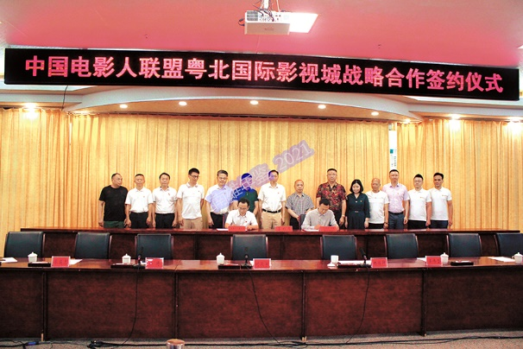 | 2020年5月23日，南雄市与中国电影人联盟签订粤北国际影视城项目战略合约（市商务局供稿）
10月14—15日，市委常委李福全带队前往北京参加京粤（韶关）跨区域产业协作对接洽谈会。北京跨区域产业协作中心副主任胡杰，韶关市副市长陈磊，北京市园区有关负责人、北京各行各业100多家企业代表，韶关新区、各县（市、区）、市直有关部门的负责人200多人参加有关活动。10月28日，迎接世广会·融入大湾区—南雄市2020年第六届外出乡贤经贸座谈会召开。现场签约8个乡贤投资项目，签约资金12.5亿元。该次乡贤经贸座谈会市政府给各商会、联谊会颁发委托招商牌匾。12月16日，南雄市人民政府与广东圣堡达高新科技有限公司在园区管委会六楼会议室举行签约仪式，市政府党组成员、园区党工委书记吴少华及园区党工委班子成员出席签约仪式。此次广东圣堡达高新科技有限公司在园区二期新建年产5万吨粉煤灰改性和5万吨硅酮改性产品项目，一期占地3.33公顷，总投资额达2.5亿元，预计一期建设1栋两层的特大车间、两层仓库，二期建设生产车间两层、仓库、宿舍生活区和办公楼等。12月23日，市委书记王碧安率队赴广州市俊达手套有限公司、东莞市丰华集团有限公司进行实地考察。市领导温鑫、李福全、吴少华及市场监管局、商务局、生态环境局有关部门主要负责人陪同考察，已初步达成合同意向。随后，碧安书记一行赴东莞市松山湖丰华悦园、东莞市丰华集团有限公司进行考察，并与公司董事长卢淦波、总经理卢沛芳召开项目座谈会，双方就温泉康养项目投资建设进行对接交流。（梁晓丽）

商贸管理

【生猪屠宰供应】
2020年，南雄市屠宰场4家，其中国有屠宰场1家，为利民肉联厂。其余3家私人屠宰场：乌迳镇群众肉联厂、湖口镇红星肉联厂、珠玑镇为民肉联厂。利民肉联厂经南雄市人民政府批准设立，由南雄市供销社联合社履行出资人职责的全民所有制公司，成立于2000年10月，注册资本金50万元。2018年10月，南雄市启动市属国有企业改革重组，国投公司于2020年3月22日接管利民肉联厂，为南雄市供销社联合社托管企业，法定代表人刘涛。经营范围是屠宰、肉制品加工。利民肉联厂内设业务经营部、行政综合部、财务部、检验检疫部、车间等6个部（室），有干部职工20人。全年全市生猪屠宰量4.38万头，其中利民肉联厂生猪屠宰1.71万头，乌迳镇群众肉联厂1.19万头，珠玑镇为民肉联厂1.1万头，湖口镇红星肉联厂5560头。另外，利民肉联厂全年生牛屠宰量2192头。（孔文龙）

【酒类生产经营监管】
2020年，南雄市酒类生产加工单位15家，其中酒类生产企业5家，酒类生产小作坊10家，酒类经营单位1000多家。加强酒类食品生产监督检查，南雄市市场监督管理局开展酒类食品生产安全自查，组织全市获证酒类食品生产加工小作坊负责人约谈32人次，收到酒类生产单位自查表45份。全年检查酒类生产单位15家，清理酒类无证生产经营单位2家，发出责令改正通知书51份；检查酒类销售单位90家，餐饮单位104家，检查酒吧、KTV、卡拉OK等12家，下达责令整改7份。抽检生产行业酒类食品16批次，15批次合格，1批次不合格，合格率93.75%；抽检白酒类产品20批次，其中经营环节11批次，餐饮环节9批次，合格率100%。 （市市监局）

【盐业专卖】
广东省盐业集团韶关有限公司南雄分公司（以下简称“南雄分公司”），隶属于广东省盐业集团韶关有限公司，是广东省国资委监管的全民所有制企业。2018年1月，公司出台《盐业体制改革方案》，对机构设置、定编定员进行改革，以大片区管理为切入点，按经济自然流向的市场原则，缩短管理半径；按充分发挥人力资源潜力原则，统筹调配人员，便于食盐市场管理，设置东片区经营部，辖南雄分公司、始兴分公司、仁化分公司，驻点设在南雄分公司。南雄分公司担负全市食用盐、生产用盐、农牧盐供应任务和政府储备盐管理。全年销售各类盐产品871.02吨（其中：小包装食盐817.774吨、食品加工用盐25.75吨、畜牧用盐8.55吨、小工业盐18.95吨）。南雄分公司在原料采购、检验入库、仓储管理、生产运输、销售出库等环节严格落实质量安全措施与责任。公司连续四年在省级及国家级产品质量监督抽查产品检验检测无任何不合格记录，未发生过任何重大质量安全责任事故，荣获广东省质量检验协会颁发的《广东质量检验稳定合格产品》（2016—2019年连续4年）证书，及广东盐业2020年“质量体系建设巩固年”优秀单位称号。
（市工信局）

【石油销售】
2020年，南雄市有25个加油站，全年汽油销售总量3.13万吨，柴油销售总量7.82万吨。（市发改局）

【天然气销售】
2020年，南雄市持续稳定供应液化石油气2290吨、管道天然气2210万标准立方米。市住建局加强对各燃气企业、气站巡查检查工作，切实抓好燃气安全生产管理工作。 （市住建局）

粮 食

【概况】
南雄市发展和改革局挂牌单位南雄市粮食和物资储备局（以下简称“南雄市粮食局”）是市政府赋予粮食行政管理职能机构。设粮食和物资调控股、粮食和物资储备股等2个股室；南雄市粮食购销有限公司（以下简称“南雄市购销公司”）为国有粮食企业，由发改（粮食）局主管，下辖粮食储备库，该公司实行独立核算，主要职责是承担各级粮油和物资储备、轮换及仓储安全管理。2020年有员工43人。

【粮油仓储】
2020年，南雄市购销公司承（代）储含省级、市级、县级三级储备粮2.38万吨和本级储备油60吨，根据国家、省、市粮食部门有关文件精神，粮食局于4月、9月，分别对全市承储的储备粮油进行库存检查。经检查，南雄承储的各级储备粮油数量真实、质量良好、三账统一、库贷一致，储粮管理规范。

【储备粮油轮换】
2020年，按储备粮管理要求，南雄市粮食局完成各级储备粮轮换任务9300吨，动态轮换本级储备植物油60吨，确保全市储粮油常储常新。

【基础设施建设】
2020年12月，南雄市完成粮食储备库智能化升级改造项目，项目投资251万元，其中中央、省财政投资151万元，智能化粮库项目基本达到国家、省规定的“视频通”“数据通”要求。

【粮食产销合作】
2020年，南雄市与江西大余县崇义县和佛山南海区开展粮食产销合作，搞活粮食流通，完善南雄市粮食产销经营体制。

【军粮供应】
2020年，南雄市根据韶关市军粮供应中心要求部署，严格军粮供应管理、质量管理，完善财务管理制度，完成全年军粮供应任务。

【粮油加工】
广东金友米业股份有限公司是南雄市从事粮食生产、加工和经营规模较大的民营粮食企业，是南雄市粮油应急加工和应急供应网点之一。2020年，公司全年加工大米3.23万吨、植物油2万吨，确保全市粮食供应。
（张升金）

供 销

【概况】
南雄市供销合作社联合社（以下简称“南雄市供销社”），主要职能是担负对社员社组织指导、协调、服务和监督的职责，组织发展农村经济合作社组织，负责组织农资、烟花爆竹、再生资源经营管理，开拓城乡农产品流通市场。机关内设三股一室：办公室、财会统计股、人事监察股、业务基层股，编制20人。2020年，在岗在编人员14人，机关临聘人员5人。南雄市供销社被省供销合作联社评为2020年度全省供销合作社系统综合业绩考核县级优胜单位三等奖，被韶关市供销合作社联社评为2020年度助农服务体系建设先进单位。

【社有资产清理整理】
2020年，南雄市供销社理清供销社社有资产情况，落实社有资产清查整改责任，分5组人员对南雄市各镇（街道）资产进行摸底清查，形成初步台账；多次召开资产清理专题会议，对台账反复校核，形成社有资产台账；调整社有资产管理委员会，完善工作职责，明确专人负责监管，做到社有资产管理制度化、规范化，杜绝社有资产流失。

【助农服务体系建设】
2020年，南雄市整合供销社和社会资源，依托当地农业龙头企业、农技站、农民专业合作社、家庭农场等各类新型农业经营主体，引进社会资本，因地制宜，建设好助农服务体系。全年在18个镇（街道）建成20个助农服务中心；在南雄市农业产业园区建成1个助农服务平台，平台核心服务内容包括土地流转、农资农技、农业机械、冷链物流、农村电商、农产品购销加工等服务。同时，争取省资金对古市、油山、邓坊、界址、坪田、水口、江头、百顺等基层社进行改造提升建设，完善联农助农基础设施。

【社有企业管理】
2020年，南雄市政府将农业生产资料有限公司、万安日用杂品有限责任公司、万丰果菜副食品有限责任公司、万隆汽修有限责任公司、利民肉联厂等5家企业，委托市国有资产投资有限公司进行生产经营管理。同时妥善安置好人员，确保社会稳定。做好社有企业门店租金承包款收缴工作，市供销社负责收取16处固定资产租金，其中门店7处、仓库5处、办公室2处、住宅2处。全年实收金额46.28万元，疫情减免金额8.77万元。

【经营服务面拓展】
2020年，南雄市供销社推动基层社提质扩面，改造升级基层社8个；领办创办农民合作社，全年增加农民合作社6个；新型庄稼医院26个，2020年新增5个；测土配方施肥面积146.67公顷、统防统治2533.33公顷、农机作业6200公顷，农业生产托管服务显著拓展；冷链总库容量新增1万吨，填补全市大型冷链库空白。

【特色农产品发展】
2020年，南雄市供销社做好农产品种植指导工作。组织农民种植茶叶，为茶农提供技术指导，逐步形成种植、收购、加工、销售等经营模式，努力维护甜玉米种植，第一季度播种甜玉米106.67公顷，直接带动农户1100多户。发展辣椒种植产业，组织农民种植辣椒，联系农科所专业人员做好辣椒种植技术指导，联系厂家做好种子、化肥等供应。加强与珠三角地区供销社、企业合作发展，发挥经营服务网络优势，促进南雄市农产品与珠三角消费市场产销对接，畅通农产品销售渠道。

【农业面源污染治理和丝苗米产业园建设】
2020年，南雄市被定为广东省示范体系试点的三个县（市）之一。示范体系建设能有效推进生态文明建设、防控种植业污染，推进化肥、农药减量增效，是一项利国利民的举措。印发《南雄市农业面源污染治理示范体系建设方案》，压实责任，督促项目各个环节进度，保障高质量完成面源污染治理项目。农业面源污染治面积计划6800公顷，全年超额完成任务，减少项目区农药用量约32.3吨、减少项目区化肥用量约220吨。丝苗米产业园主园区覆盖雄州街道和珠玑、湖口、黄坑、全安等5个镇，流转土地示范种植优质稻333.33公顷，服务带动种植666.67公顷，辐射种植1.07万公顷。主园区服务功能有为农服务综合平台、粮食冷链仓储配送中心、粮食及农副产品加工中心、农资农机服务中心等，提供粮食收购、加工、仓储、冷链物流配送服务。（叶慧彪）

烟 草

【概况】
南雄市烟草专卖局（成立于1983年12月）和广东烟草韶关市有限公司南雄市分公司实行两块牌子、一套人马、合署办公，称为南雄市烟草专卖局（分公司），受韶关市烟草专卖局和南雄市人民政府双重领导，实行“统一领导、垂直管理、专卖专营”的国家专卖管理体制。主要职能是行使南雄市烟草专卖行政管理权力，依法进行烟草专卖监督管理，落实南雄市烟叶种植、收购、调拨计划，以及开展卷烟销售业务。（原广东烟草南雄市有限公司体制改革后，更名为广东烟草韶关市有限公司南雄市分公司，自2014年1月开始运行。）2020年，南雄市烟草专卖局（分公司）内设综合管理部、专卖监督管理办公室（内管派驻组、专卖稽查大队）、营销部、烟叶管理部、财务部、安全管理部、党建监察部7个部门和古市、雄州、湖口、黄坑、水口、乌迳6个烟叶工作站，以及主田、里东、邓坊、大塘、新龙、河坪、里和（临时）、丹布（临时）8个烟叶工作点。年底，在岗人员349人、退养人员12人、退休人员246人。

【黄烟生产收购】
2020年，南雄市种植烟叶4093.33公顷，签订烟叶种植收购合同2312份，户均种植面积1.77公顷。对比2019年，烟叶种植面积递减4.80公顷。进一步推广烟叶专业化烘烤，“1+N”模式160公顷，烟叶服务量0.7万担；“采烤一体化”模式2330公顷，烟叶服务量9.8万担，有效提升烟叶烘烤质量，帮助烟农减工降本。收购烟叶8505吨，完成收购计划的98.51%，其中上等烟占比63.91%，收购均价13.63元/市斤。对比2019年，均价提升0.3元/市斤。全年收购资金2.32亿元。
2020年，烟草行业投入烟叶生产基础设施建设资金202.67万元，烟叶生产基础设施建设实施229项，包括：购置生物质颗粒燃烧设备100套、烟草农用机械14台（全部为专用机械）、烤房修复115座。

【专卖管理】
2020年，南雄市查处涉烟案件87件（其中查处国标案件1件、省标网络案件2件），案值672.90万元。其中，假烟、私烟案件34件，查获假烟363.27万支，案值272.75万元，私烟6.79万支，案值3.14万元；查处非烟案件53件，查获非烟878.83万支，案值176.35万元。捣毁假烟仓储窝点2个，查获烟叶烟丝31005千克，案值220.66万元，逮捕15人。新办理烟草专卖零售许可证210份，办理停业0户、歇业137户、注销42户、延续206户、变更21户。至年底，南雄市有效持证户1545户。

【卷烟经营】
2020年，南雄市销售卷烟1.46万箱，100%完成年度计划；销售金额（含税）5.32亿元；卷烟含税单箱销售收入3.64万元/箱，同比上年增加1697元/箱。全年建成零售客户诚信互助小组111个，有1531名零售客户加入，100%覆盖。开展线上活动334次，线下活动5次。此外，推进20支全零售连锁网络建设，高标准建成“20支全零售连锁网络”形象店1间、加盟店2间、合作店5间、功能店43间。

【各烟站（点）简介】
根据《广东烟草韶关市有限公司南雄市分公司关于实行烟叶工作站点责任制的通知》（雄烟〔2019〕28号），2020年1月1日起实行站（点）分离，将工作责任主体明确划分为6个烟叶工作站（含2个临时点）、6个烟叶工作点。6个烟叶工作站：古市烟叶工作站、雄州烟叶工作站、黄坑烟叶工作站、乌迳烟叶工作站、湖口烟叶工作站、水口烟叶工作站。6个烟叶工作点：主田烟叶工作点、里东烟叶工作点、河坪烟叶工作点、邓坊烟叶工作点、新龙烟叶工作点、大塘烟叶工作点。
古市烟叶工作站 该站下设丹布（临时）烟叶工作点，负责古市镇的烟叶生产和收购等业务，签订烟叶种植收购合同面积336.17公顷，收购烟叶716吨，对口湖北中烟工业有限责任公司，对口卷烟品牌“黄鹤楼”。
雄州烟叶工作站 该站负责雄州街道、全安镇、珠玑镇（长迳、聪辈等9个委会）烟叶生产和收购等业务，签订烟叶种植收购合同面积432.22公顷，收购烟叶921吨。对口红塔集团，对口卷烟品牌“玉溪”。
黄坑烟叶工作站 该站负责黄坑镇烟叶生产和收购等业务，签订烟叶种植收购合同面积767.05公顷，收购烟叶1634吨，对口广东中烟工业有限责任公司，对口卷烟品牌“双喜”。
乌迳烟叶工作站 该站负责乌迳镇的烟叶生产和收购等业务，签订烟叶种植收购合同面积360.18公顷，收购烟叶767.5吨。对口重庆中烟工业有限责任公司，对口卷烟品牌“天子”。
湖口烟叶工作站 该站下设里和（临时）烟叶工作点，负责湖口镇烟叶生产和收购等业务，签订烟叶种植收购合同面积548.27公顷，收购烟叶1168吨，对口深圳烟草工业有限责任公司，对口卷烟品牌“好日子”。
水口烟叶工作站 该站负责南亩镇、水口镇下楼、云西等6个村委会烟叶生产和收购等业务，签订烟叶种植收购合同面积258.13公顷，收购烟叶550吨，对口四川中烟工业有限责任公司，对口卷烟品牌“娇子”。
主田烟叶工作点 该工作点负责主田镇烟叶生产和收购等业务，签订烟叶种植收购合同面积276.14公顷，收购烟叶588.5吨，对口湖北工业有限责任公司，对口卷烟品牌“黄鹤楼”。
里东烟叶工作点 该工作点负责珠玑镇里东、罗田、灵潭、石塘、下汾、衹源、南山等7个村委会烟叶生产和收购等业务，签订烟叶种植收购合同面积161.41公顷，收购烟叶344吨，对口红塔集团，对口卷烟品牌“玉溪”。
河坪烟叶工作点 该工作点负责江头镇、水口镇赤岭、大坪、河村、沙头、下湖、群星等6个村委会烟叶生产和收购等业务，签订烟叶种植收购合同面积173.42公顷，收购烟叶369吨，对口四川中烟工业有限责任公司，对口卷烟品牌“娇子”。
邓坊烟叶工作点 该工作点负责邓坊镇烟叶生产和收购等业务，签订烟叶种植收购合同面积280.14公顷，收购烟叶597吨，对口深圳工业有限责任公司，对口卷烟品牌“好日子”。
新龙烟叶工作点 该工作点负责坪田镇烟叶生产和收购等业务，签订烟叶种植收购合同面积220.11公顷，收购烟叶469吨，对口重庆中烟工业有限责任公司，对口卷烟品牌“天子”。
大塘烟叶工作点 该工作点负责油山镇烟叶生产和收购等业务，签订烟叶种植收购合同面积282.14公顷，收购烟叶601吨，对口广东中烟工业有限责任公司，对口卷烟品牌“双喜”。

【社会公益开展】
2020年，南雄市烟草专卖局和单位员工捐赠26.05万元用于各项社会公益活动，包括扶贫济困、支持乡村建设、支持科教文卫事业发展、爱心慈善等。（廖景洲）

交通·邮政·信息业

地方公路与交通运输管理

【概况】
南雄市交通运输局，前身为南雄市交通局。2010年9月设立南雄市交通运输局，将原市交通局的职责划入市交通运输局，为市人民政府工作部门，主要职责是负责全市公路、水路和城市公共交通运输等交通运输行业工作。同时将原市公路局、市地方公路管理站承担的路政管理职责划入市交通运输局。内设办公室（加挂交通战备办公室牌子、扫黑除恶工作领导小组办公室牌子）、人事监察股、财务股、规划基建质监股、综合运输法制安全股、综合执法监督股、违章处理中心以及执法一大队、执法二大队、执法三大队10个股室。下属事业单位2家，分别是市地方公路管理站、市交通管理总站。
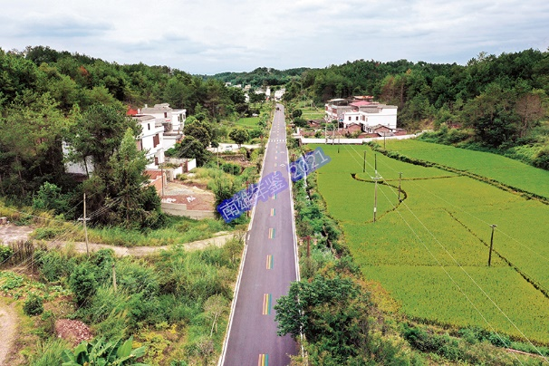 | Y028线航拍（市交通局供稿）

【重点项目】
2020年，南雄市在建重点项目4个：推进信丰（省界）至南雄高速公路（以下简称“雄信高速公路”）。9月22日，成立雄信高速公路建设领导小组（指挥部）制定具体工作方案。12月30日，韶关市人民政府在珠玑镇雄信高速公路珠玑北互通范围召开信丰（省界）至南雄高速项目建设现场推进会。同年，项目入库省高速公路网，进行项目红线范围的航空影像测绘和征拆范围的摸底调查，基本确认地类征拆数量，用地预审和社会稳定风险评估获得批复，完成初步设计及投资人招投标工作，项目立项获得批复。投资5000万元完成省道515线升级改造：省道515线大兰至大塘公路路面改造9.5千米水稳层施工和9.2千米水泥混凝土路面浇筑；完成省道515线长龙至马迳前公路路面改造工程22千米水稳层施工、21千米水泥混凝土路面浇筑。投资7000万元完成200千米“四好农村路”项目建设。投资6000万元完成旅游公路建设：坪田至军营寨段公路改建水稳摊铺6.33千米、混凝土路面浇筑5.83千米、土路基2.36千米；完成坪田镇中坪至坳背公路改建水稳摊铺3.721千米、混凝土路面3.021千米；完成黄泥井至坪田段公路改建路面沥青17.21千米、彩色标线17.21千米、标志标牌16.21千米、路缘石12.1千米、波形护栏13千米。

【新建项目】
2020年，南雄市新建项目7个。完成Y028线二塘至灵潭公路13.68千米路面改造交工检测；完成X846线至小口公路0.8727千米改建工程交工检测；完成乌迳镇田心桥改建2根桩基施工。完成C281线社角桥改造桥梁下部结构，进行上部结构施工；完成坪田镇背迳桥新建、黎口大坪桥改建、乌迳镇庙前桥改建等桩基施工。

【续建项目】
2020年，南雄市续建项目14个：完成X340线朱屋桥新建、X341线长浦桥至长龙公路改建、X342线南亩至坳下段公路改建、X343线孔江至乌迳段公路改建程、乌迳第二人民医院公路改建、珠玑镇古田休闲农业观光道改建、C123线K1+349彭坑桥危桥改建、水口镇下湖桥改建、雄州街道水口桥改造、瑶台桥改建、下汾桥桥梁改建、百顺镇接龙桥改建等12个续建项目并交工验收，完成火车站货场道路新建，Y445线K2+759兴塘桥危桥改建完成下部结构以及两跨现浇空心板。

【“四好农村路”建设】
2020年，南雄市完成建设任务524千米。其中，“四好农村路”消灭沙土路攻坚357千米，获韶关市下达专项奖励资金60万元，完成窄路基路面拓宽42.22千米，完成撤并建制村硬化项目、路网完善、路面硬底化等125千米。12月31日，广东省交通运输厅、广东省农业农村厅、广东省扶贫开发办将南雄市确定为2020年度广东省“四好农村路”示范县。
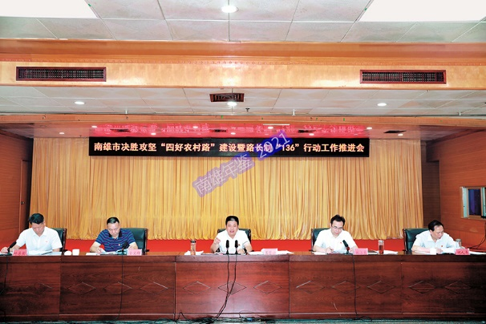 | 6月10日，南雄市决胜攻坚“四好农村路”建设暨路长制“136”行动工作推进会召开（市交通局 供稿））

【路长制行动铺开】
2020年，南雄市交通运输局在18个镇（街道）全面铺开“路长制”管理工作，路长制工作在韶关考核中获第一名，奖励432万元。路长制管理覆盖208个行政村，在26条重点路段开展深化“路长制”管理工作，竖立路长制公示牌234块。完成平交道口硬化463处，拆除户外违章广告牌2214块，清理各类违法建筑物和其他设施3270处，清理乱堆、乱停、乱摆放6923处，整治停车场58个，砂石场（堆）296处，学车场（教练场）3个，修理铺（厂）164个，废品收购站144个。建立“两站两员”劝导站208个。破损路面修复5.45万平方米，边沟清理740.2千米，修缮公路沿线设施、标志、标牌、标线等设施5434处。

【行政执法】
2020年，南雄市交通运输局出动执法车辆810辆次、执法人员3150人次，检查车辆3780辆次。查处违章案件439宗，其中超载超限405宗、卸货转运7701.86吨，货物扬撒9宗、货车改装9宗、危险品运输5宗、源头治超3宗，无证运输1宗、非法营运6宗，机动车维修点未按规定备案1宗，全年罚款98.6万元。

【路政管理】
2020年，南雄市交通运输局完成全市村镇建设工程小产权房登记3处，损坏公路路产赔偿1宗，赔偿金额1642.5元。开展“路政宣传月”活动，出动宣传车15次。

【路桥养护】
2020年，南雄市农村公路总里程2344.29千米，其中：地养省道118.51千米，县道154.40千米，乡道1277.24千米，村道794.15千米，桥梁303座，总延米6774.63米。市交通运输局完成117个公路水毁修复项目849.61万元，做好极端恶劣天气的预防性前期工作；完成5千米贫困村安防项目，同步更新农村公路数据库（GPS），将新建公路里程纳入养护范围；成功申报全国深化农村公路管理养护体制改革试点地区；对柴岭桥等80座桥梁进行技术状况检测。

【春运工作】
2020年春运期间（1月10日—2月18日），南雄市交通运输局协同客运企业科学合理调配资源，根据疫情实际安排疏导旅客，保障旅客安全出行。汽车站发出班车5748班次11.989万人次。其中：长途639班次，发送旅客7731万人次；韶关984班次，发送旅客8774人次；乡镇4125班次，发送旅客10.339万人次。出租公司出车3台，输送旅客180人次。火车站发出火车200班2.382万人次。其中：北上40班次，发送旅客775人次，南下160班次，发送旅客2.304万人次。同时安排交通执法人员查处客车超载、非法营运等行为，出动执法人员1026人次，检查车辆8.91万辆次，查处2辆超限超载运输车辆。期间未出现暴力抗法等突发事件，春运执法工作平稳顺利。

【公路运营管理】
2020年，南雄市交通运输局依法实施行业管理，优化行政许可事项办理流程，全年办理货运车辆新增124辆、年审117辆、换证8辆、过户31辆、注销20辆；客车年审40辆、新增24辆；出租车年审8辆、注销2辆；加强对货物运输、机动车维修管理，办理申请机动车维修业户备案33户；做好驾培行业管理，市内驾培机构培训学员7087人。（邱艳君）

国省道路建设与管理

【概况】
2020年12月29日，韶关市南雄公路事务中心（以下简称“南雄公路事务中心”）列入参照公务员法管理范围，为韶关市公路事务中心管理的正科级参照公务员法管理事业单位，内设办公室、生产技术股、人事监察股、财务股、安全生产股等5个正股级机构。下辖1个公益二类事业单位：韶关市南雄公路养护中心。负责南雄市境内国省道170.51千米公路、34座桥梁和附属设施的养护、建设等事务性工作。
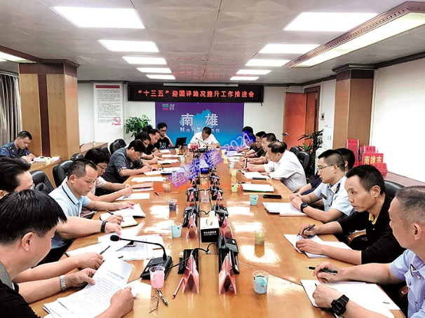 | 2020年9月19日，南雄市“十三五”迎国评路况提升工作推进会召开（市公路事务中心 供稿）

【公路建设】
2020年，南雄公路事务中心完成“十三五”迎国评路况综合整治三类养护工程。全长81.01千米，批复总投资896.8万元，其中建安费769.1万元。主要实施内容为G323线、S342线路面的挖补、灌缝和罩面工作。国省道路面改造项目包南雄段工程。主要实施内容为：G323线K241+000-K245+000路段3千米路面进行冷再生处理后重铺两层沥青混凝土路面，S342线11.63千米水泥路面对病害进行挖补后加铺沥青面层。

【桥梁维护】
2020年，南雄公路事务中心完成管养路段34座桥梁水下基础进行检测评定，完成检测费用42.7万元。对黄屋城桥、澜河桥、潭溪桥、三枫桥4座桥梁防护栏进行安全整治提升，工程总投资23.4万元。

【竣工验收】
2020年，南雄公路事务中心完成S342线南雄段公路安全生命防护工程、G220线标志牌改造工程、G323线珠玑路口路面处治工程，S342线三枫桥等4座桥梁安全防护能力提升工程的竣工验收工作。

【公路养护】
2020年，南雄公路事务中心完成机械清扫路面212个台班、清洗公路标志标牌3563块/次、疏通排水沟343千米、疏通桥涵965座（次）、修补路面3270平方米、修补排水沟826米、修补硬边线1678米。
南雄公路事务中心管养公路概况表（2020年）
表19
序号 | 路线名称 | 路线编号 | 起讫桩号 | 里程（千米） | 技术等级
 |  |  |  |  | 一级 | 二级 | 三级 | 四级
1 | 瑞临线（东营—深圳） | G323（G220） | K239+000至K281+127（新K2156+760至K2198.887） | 42.127 | 15.681 | 26.446
2 | 塘青线（龙王坪—小坑） | S244 | K117+274至K118+551和K0+000至K11+952（新K43+396至K56+625） | 13.229 |  |  |  | 13.229
3 | 分双线 | S342 | K0+000至K44+727和K46+847至K118+551 | 115.154 |  | 53.97 | 13.195 | 47.989
4 |  |  |  | 170.51 | 15.681 | 80.416 | 13.195 | 61.218
南雄公路事务中心管养公路概况表（2020年）
续表19
序号 | 路线名称 | 路面结构 |  |  | 桥梁（米/座米） | 涵洞（道） | 备注
 |  | 砼 | 沥青砼 | 沥青
1 | 瑞临线（东营—深圳） | 15.681 | 26.446 |  | 456.46/8 | 168
2 | 塘青线（龙王坪—小坑） | 1.277 |  | 11.952 | 32.3/1 | 39
3 | 分双线 | 115.154 |  |  | 653.42/25 | 608 | 其中K117+274至K118+551与S244线K43+396至k44+673共计1.277千米为重复路段
4 |  | 132.112 | 26.446 | 11.952 | 1142.18/34 | 815
南雄公路事务中心管养国省干线公路交通量报表（2020年）
表20
路线编号 | 路线名称 | 观测里程（公里） | 机动车平均日交通量  （辆/日） |  | 行驶量（万车公里/日） | v/c值 | 地点车速（公里/时） | 汽车平均日交通量  （辆/日）
 |  |  |  |  |  |  |  | 汽车
 |  |  | 当量数合计 | 自然数合计 |  |  |  | 当量数合计 | 自然数合计
G220 | 东营—深圳公路 | 42.127 | 13445 | 8124 | 57.0 | 0.65 | 44.8 | 12068 | 6897
S342 | 分水坳—双合水 | 117.274 | 4563 | 3734 | 53.0 | 0.63 | 50.8 | 3339 | 2651
南雄公路事务中心管养国省干线公路交通量报表（2020年）
续表20
路线编号 | 路线名称 | 汽车平均日交通量（辆/日） |  |  |  |  |  |  | 摩托车  平均日  交通量  （辆/日） | 拖拉机  平均日  交通量  （辆/日）
 |  | 汽车
 |  | 小型货车 | 中型货车 | 大型货车 | 特大货车 | 集装箱车 | 中小客车 | 大客车
G220 | 东营—深圳公路 | 694 | 333 | 295 | 1420 | 27 | 3981 | 147 | 1177 | 50
S342 | 分水坳—双合水 | 350 | 194 | 117 | 104 | 2 | 1806 | 78 | 1036 | 47
（何 俊）

南雄汽车站

【概况】
韶关市粤运汽车运输有限公司南雄汽车站（以下简称“南雄汽车站”）隶属于韶关市粤运汽车运输有限公司，代管3个分公司：韶关市粤运汽车运输有限公司南雄公共汽车分公司、韶关市粤运汽车运输有限公司南雄出租小汽车分公司、韶关市粤运汽车运输有限公司南雄校车分公司。2020年员工298人。主要经营县际、市际、省际班线客运运输和城市公交客运运输，提供幼儿校车服务，承接租赁及一类机动车维修业务。5月，始兴汽车站党支部整建制转入南雄汽车站党总支。6月，南雄汽车站与始兴汽车站领导班子整合，整合后汽车站领导班子5人：书记1人，副书记1人，副站长3人，内设党群综合办、财务管理办、经营办、安全技术办、保修车间等5个部门。
南雄汽车站全年完成客运量316.16万人次、客运周转量8885.61万人公里；实现营业收入3369.5万元，利润总额1017.7万元。

【校园专线运营】
受新冠疫情影响，2020年南雄市中小学及幼儿园延迟至5月开学，南雄汽车站对所有校园专线进行线路及车辆优化，按规定严格做好每日消毒工作，提高车辆效率，确保了校园专线安全平稳运行，完成全市7000名左右中小学生上下学接送工作。

【党组织建设】
2020年9月30日，南雄汽车站完成28名退休党员党组织关系转移至社会化管理。汽车站党总支设有2个支部（南雄汽车站党支部、始兴汽车站党支部），设总支书记1人，总支副书记1人，总支委员3人，支部书记1人、支部委员1人，纪律委员兼组织委员1人，由支部党员大会选举产生。

【主营班次、线路】
2020年，南雄汽车站主要市际运输线路：深圳每天3班，广州每天3班，东莞每天2班，番禺每天2班，佛山每天2班，珠海每天1班，花都每天1班，惠州每天1班，清远每天1班，顺德1班。
主要县际运输线路：南雄至韶关线运营时间：早上6：20时至晚上18：40时（每隔20分钟一趟），34个班次；节假日将以实际客流量情况临时增加班次。
公交线：湖口线上午6：50—下午15：20，约每50分钟一班，全安线上午6：40—下午17：45约每40分钟一班，古市线上午6：30—下午18：10，约每20分钟一班，主田线上午6：30—下午17：40，约每60分钟一班，珠玑线上午6：30—下午17：40，约每30分钟一班，江头线上午6：20—下午17：40，约每30分钟一班，赤石上午6：35—下午17：30，约每60分钟一趟。
乡镇线：乌迳、坪田、南亩、油山、大塘均隔20—40分钟一班。界址每天3班；分水坳每天1班；坪田坳每天2班；百顺每天4班；大坪每天2班。
跨省班次：南雄至大余每隔25分钟一班；南雄至陂头每天2班。 （叶惠珍）

南雄火车站

【概况】
南雄火车站建成于2014年，办理北上客运业务的车次二趟：T170次（广州—上海南，南雄站18：37到、18：44开），K528次（该趟自2020年10月12日开始开行，广州—南京，南雄站11：57到、12：08开）；办理南下客运业务车次三趟：K209次（宁波—广州，南雄站9：14到、9：17开），K527次（该趟自2020年10月11日开始开行，南京—广州，南雄站13：21到、13：26开），K1665次（南昌—广州东，南雄站16：33到、16：39开）；春运、清明、“五一”、端午、中秋、国庆、元旦等节假日加开临客四趟：T8375/6列车（南雄—广州东，南雄站12：18到、13：10开），K6531/2列车（南雄—广州东，南雄站14：30到、15：40开），K6521列车（南雄—广州东，南雄站10：42到、11：30开），K6529列车（南雄—广州东，南雄站13：43到、15：30开）。
南雄站作业人员35人，其中客运人员16人，运转13人，管理人员6人（含站长1人、书记1人、副站长1人，安全员3人）；此外，管辖马市（4人）、珠玑巷（7人）2个班组站；建筑面积3448平方米，车站办公及作业场所主要分为三块，其中有综合办公室、候车室、信号楼。全年发送旅客16.995万人次，到达11.01万人次，运输进款19.323亿元。

【疫情管控】
2020年初以来，南雄火车站加强与地方政府联系，确保疫情防控工作不出问题；对疫情管控制定有效措施并进常态化实施；严格查验口设置，将旅客进站测体温、健康码和核酸检测结果查验口设在室外非密闭场所；对所有旅客进站乘车进行测温（体温<37.3℃）、查验健康码绿码；严格进站工作人员管理，查验车站职工和车站一体化作业人员、车站商户售货人员健康码绿码，不符合要求不得进站乘车。

【安全考核】
2020年，南雄火车站对违章违纪严格执行从严管理的原则，对发生和发现的安全问题认真分析考核，全年南雄车间被段和车站管理人员检查发现安全质量问题180件（其中A牌12件、B牌35件、C牌94件、严重失职1件，一般失职8件、轻微失职30件），发牌问题的数量和质量较往年均有所提高。

【安全管理】
2020年，南雄火车站以接发列车防错漏办，上线作业劳动安全、交通安全、消防安全、应急处置，防洪防汛等季节性工作为重点，结合实际努力开展工作。抓住关键时段作业检查，车站每天抓好交接班时间和关键时段的作业检查。做好古市站撤站安全组织，做好每个施工点安全预案的制定、预备会召开等各个环节施工组织，做好撤站后固定资产的交接，保证古市站撤站各项工作顺利完成。

【安全专项整治】
2020年，南雄火车站开展接发列车对规对标、调车防溜、消防、防洪、四防、“战暑运、保安全”、“三保三增”等专项整治活动，车站从实际出发，精心组织；对规对标抓好自查自纠，严格按照活动要求和标准逐项进行检查；针对存在问题，查找问题原因，制定整改措施，落实责任人，限定整改期限，加强考核力度。开展各项专项整治活动，规范和夯实车站安全基础管理和现场作业标准。

【业务培训】
2020年，南雄火车站加强业务学习，强化非正常情况接发列车演练。要求每月集中学习，将班组非正常接发列车演练教材与日常经常发生的故障相结合，与职工进行面对面讲解和讨；抓好劳动安全、防洪、调图等季节性培训工作，对特定业务进行培训，保障防洪、防寒等季节时期的安全；强化职工应急处置培训，车站根据作业人员应急处置方法不熟练，对应急处置类型进行针对性培训，提高作业人员应急水平。（曾胡营）

邮 政

【概况】
中国邮政集团有限公司广东省南雄市分公司下辖21个网点，电子商务与助农取款服务覆盖城乡区域，依法经营各项邮政业务，承担邮政普遍服务义务，邮政普服网点实现建制村100%通邮。全年开办业务种类有：函件、包裹、报刊发行、储蓄汇兑、分销物流、代理保险、集邮等。

【获得荣誉】
2020年，南雄邮政分公司党支部1名党员荣获广东省邮政分公司优秀共产党员称号。辖内新城邮政支局荣获第二十届广东省“青年文明号”称号。

【疫情防控】
2020年，防控新冠肺炎疫情期间，南雄邮政分公司紧急采购防疫物资5.53万元。采取邮政快递到户的创新方式，为3所中学投送教材类快件8200多件。免费送达民政救援物资、援鄂医护家属“爱心菜”。

【政企协同】
2020年，南雄邮政分公司配合省道S342线湖口段扩建征地项目，湖口邮政支局于7月16日完成新址搬迁并投入使用。8月底，完成国有企业集体户人员户口清理整顿工作，清理集体户125户235人。10月底，完成退休人员社会化管理改革，移交退休人员61人，其中党员20人。请示获得上级党委批复，于11月底撤销老干党支部。

【经营管理】
2020年，南雄邮政分公司推动“农村电商+寄递+金融”一体式服务，全年收寄快递包裹27.82万件，同比增幅30.27%；收寄EMS特快邮件7.25万件，同比增幅101.91%。践行社会责任，提高金融服务覆盖率和满意度，在电商服务站和偏远乡村开设助农取款服务点。助农取款交易2.9万笔，金额640万元。举办“线上+线下”金融知识宣传活动760场、到场8639人次，保障金融消费者合法权益。

【重点工作】
2020年，南雄邮政分公司完成脱贫攻坚各项目标任务，对口帮扶的1个贫困村、建档立卡贫困户24户51人全面脱贫退出。向上级申请定向资金6.11万元，完成6户常住泥砖房、红砖未批荡贫困户家居环境提升工程；“6·30”活动组织员工捐赠资金8200元。实施绿色包装、绿色运输和绿色金融三大工程，其中绿色包装45毫米及以下“瘦身胶带”封装比例100%，98.9%以上电商快件不再二次包装。加强防范化解重大风险，推进“平安邮政”建设和金融风险防控，全年未发生重大金融风险和安全事故。 （张邓根）

信息化建设

【概况】
南雄市政务服务数据管理局（以下简称“南雄市政数局”）成立于2019年3月，是市政府工作部门，为正科级，内设办公室、规划建设与数据安全股、政务服务和公共资源管理股等3个正股级机构，行政编制9名，设局长1名，副局长2名，正股级领导职数3名。在职干部职工10人，其中9名行政编制人员，1名不占编职工。主要职能是负责统筹推进市“数字政府”改革建设，统筹协调全市各单位和部门业务应用系统建设，监督管理政务应用平台和信息系统安全，统筹推进全市政务服务体系建设。

【电子政务综合应用平台推广】
2020年3月16日，南雄市上线韶关市电子政务综合应用平台（新OA）。市政数局组织开展新OA使用培训，创建用户7832个，开通使用率100%。通过线上线下培训，确保掌上办公从“政务微信”过渡到“粤政易”。年底，新OA使用覆盖全市行政事业单位、镇（街道）村（居）、医疗机构和主要企业，实现跨层级、跨部门协同办文办公。

【政务服务建设】
2020年，南雄市政数局向广东省政务服务数据管理局争取在南雄市试点部署政务服务一体机。全年在珠玑镇、湖口镇长市村各部署一台政务服务一体机。组织各单位开展政务服务事项标准化建设，对政务服务事项清单进行梳理、整改和完善，统一办事名称、办事材料，完成1257个政务服务事项标准化建设。

【政务服务优化】
2020年，南雄市政数局组织各职能部门开展优化专项工作，梳理“免证办”清单229项、“四免”事项清单473项，在“省政务服务事项管理系统”动态更新办事指南。
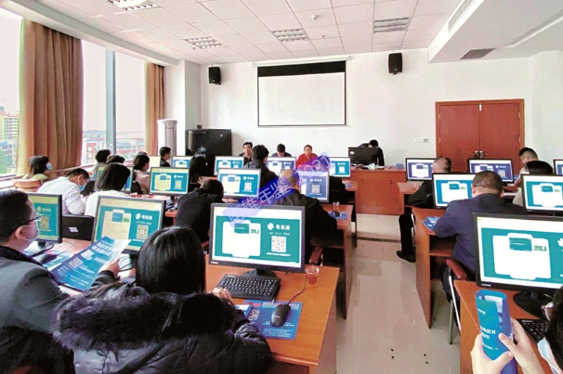 | 2020年11月24日，“粤商通”推广工作会议在南雄市召开（谢贤伟 摄）
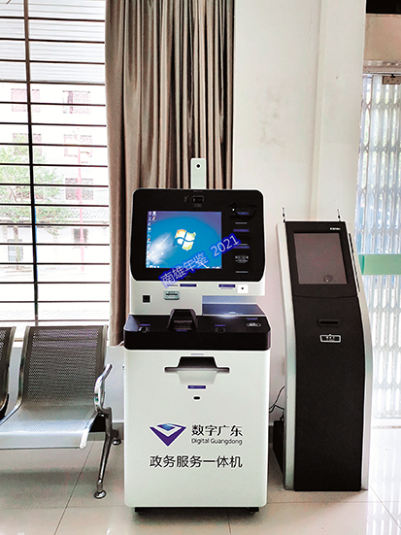 | 广东省政务服务数据管理局在珠玑镇政务服务中心试点部署的政务服务一体机（市政数局 供稿）

【镇（街道）体制改革】
2020年，南雄市政数局组织拟订《南雄市推行乡镇权责清单制度》，推动各部门行政审批制度改革。经组织相关职能部门多轮次梳理确认，通过合法性审查的依申请类和公共服务类职权下放事项111项。

【政务信息资源共享目录编制】
2020年，南雄市政数局组织各单位编制《南雄市政务信息资源共享目录》，包括市发改局等37个部门共享目录764个，其中部门专题目录443个、公共信用信息专题目录260个、中小微企业信用专题目录28个、涉税专题目录33个。

【国家“互联网+监管”能力第三方评估迎评】
2020年，南雄市政数局组织各单位做好国家“互联网+监管”能力第三方评估迎评工作。开展监管事项认领，补充完善实施清单、执法部门和执法人员信息，采集监管行为信息，提高监管事项数据覆盖率。至年底，全市各单位认领监管事项854项，检查实施清单完成率100%，有监管行为事项482项，覆盖率56.44%。

【“粤商通”宣传推广】
2020年，南雄市政数局采取授课培训、实地走访推介等方式，在全市宣传推广“粤商通”平台，引导企业“指尖办”，提升企业办事便利度。年底，全市“粤商通”注册率50%。（谢贤伟）

电 信

【概况】
2020年中国电信股份有限公司南雄分公司（以下简称“南雄电信”）设有综合部、销售部、客响部3个部门，1个政企客户部以及城区、珠玑、黄坑、乌迳、全安5个营销服务中心，员工200多人。2020年，中国电信南雄分公司党总支获得中国电信广东公司先进基层党组织称号；中国电信南雄分公司乌迳中心党支部获得中国电信韶关分公司先进基层党组织称号。邓超获中国电信广东公司优秀共产党员称号：江心获中国电信广东公司优秀党务工作者称号；尹景雄、朱祖海获得中国电信韶关分公司优秀共产党员称号。

【网络保障】
2020年，南雄电信结合4G共建共享，对信号盲区进行补盲，争取上级建设资金1780万元，新增4G建设基站83个和室分设备41个。实现城市农村4G网络全覆盖，全市94.8%以上地域都可接收4G网信号。全年新增5G基站40个、室分设备2个，投资1920万元，基本覆盖重点区域、政府主要单位和部分乡镇。208个行政村完成光网络覆盖。争取上级建设资金800万元，光纤宽带用户上网带宽可由2M提升到1000M，整体带宽平均速率提升到100M以上。针对偏远山区，对54个20户以上自然村进行光宽网络建设。

【反诈断卡】
2020年，南雄电信，加强网络信息安全管理，配合当地网信办、公安部门打击电信诈骗。严格执行实名制规定，实名制达100%；开展“防范电信诈骗”普及宣传、“防范电信诈骗”公益短信宣传，在公众号等媒体进行防诈宣传。

【工作亮点】
2020年2月，南雄电信保障南雄市中、小学校在防疫期间停课不停学，组织相关员工138人上门服务，解决932名学生的线上学习和网络使用问题。 （尹景雄）

联 通

【概况】
中国联合网络通信有限公司南雄分公司（以下简称“南雄联通”），下设南雄政要营销服务公司、南雄综合营销服务公司、综合支撑室。2020年，在编员工20人，其中市管干部管理人员2人、政要营服公司8人、公众营服公司8人、综合支撑室2人。2020年，南雄联通吴子津获中国联通韶关分公司优秀管理者、优秀党员荣誉称号；张虹（女）获中国联通广东省公司优秀党员荣誉称号。

【市场经营】
2020年，南雄联通手机上网流量资费下降超过50%。新增建设开通4G基站46个，投资约867万元，与南雄电信达成资源共享共识，通过资源共享置换，共享电信新增基站37个站点，完善多个乡镇信号覆盖。在5G网络新基建方面，通过共建共享方式，投资1680万建设开通28个5G基站。

【扶贫工作开展】
2020年，中国联通南雄分公司启动“穗韶同心结对扶贫助学工程”，5月起对17位贫困学子开展扶贫助学，每月补贴400元生活费用，每年投入8.16万元帮助解决基本学习生活问题，直到学生18岁成年。

【网络接入能力提升】
2020年，南雄联通将光纤到户（FTTH）作为面向家庭客户宽带接入方式，提高全网宽带用户签约带宽。面向宽带用户推出“智慧沃家”App，面向智慧工程师推出“装维助手”App，面向智能家居设备推出WOLINK协议。全年新增宽带用户350户。
（廖秋兰）
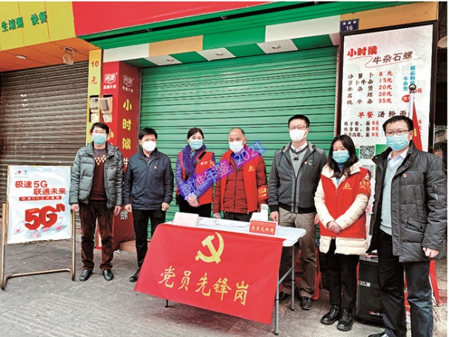 | 2020年2月—4月，中国联通南雄分公司全体员工参与疫情联防联控工作（联通公司供稿）

移 动

【概况】
中国移动通信集团广东有限公司南雄分公司（以下简称“南雄移动”）成立于1999年。2020年，在职员工43人。拓展市场，完成市场经营各项工作。开展网络建设及维护工作提升，推动家庭宽带和IPTV用户发展，实现全业务发展。2020年，南雄移动荣获2020年度经营绩效优秀奖、中国移动广东公司2020年度先进班组、安全文化示范点、“发展先锋”等荣誉。

【服务地方发展】
2020年，南雄移动为进驻企业做好网络覆盖，通过专项保障机制，为各外来企业第一时间做好网络通信规划和建设。全年为政企客户提供信息化服务超1200项，同时为全市重大社会活动提供通信保障。

【通信设施建设】
2020年，中国移动南雄分公司组织专业队伍到县城、各工业区、交通要道、商业楼宇、各行政村和自然村进行信号检测，结合10086投诉反馈和当地用户、员工收集等信息，针对反映较为强烈的弱覆盖区进行信号优化，升级新建4G基站超100个，小区规模总数超1000个。推进国家和上级管理部门对5G网络的建设和商用部署，在市人民政府、各群众广场、各商住小区、重点单位办公场所、主要商业区和工业园等人口密集区域建设5G基站超36个，实现县城主城区的5G网络广域覆盖。 （胡 静）

城乡建设·生态环境

住房和城乡建设

【概况】
2020年，南雄市住房和城乡建设局（以下简称“南雄市住建局”）坚持以推进城镇提升和城乡融合发展为工作思路，提高城乡发展平衡性、协调性。全年全社会建筑业增加值6.74亿元，比上年同期下降0.6%。完成房地产项目投资16.23亿元，同比下降6.7%。年末全市有资质等级及以上建筑企业22家。总承包和专业承包资质建筑企业完成建筑业总产值23.94亿元，同比增长3%。商品房销售面积27.95万平方米，同比下降21.6%。商品房销售额14.79亿元，同比下降20.8%。

【县城品质提升】
2020年，南雄市城市品质和综合承载能力不断提高。市住建局持续提升城市功能品质，完善城市基础设施建设及城市公共资源配置，增强城市综合承载能力和资源优化配置能力，推进城市治理能力和治理水平现代化。以县城品质提升“439”行动为抓手，专门组织力量对城区主要街道、三大市场周边重点路段的市容秩序集中整治；推进城市景观提升工程，完成回澜门遗址公园建设前期工作；完成繁荣农贸提升工程，新建崇贤农贸市场，将升级改造新城市场、光明市场，对提高农贸市场建设规划管理水平打下基础。南雄市城区品质提升工作在原“城镇提升”三年行动的基础上，对标《韶关市县城品质提升“439”三年行动计划实施方案》和国家“四创”的标准，以“创建国家文明城市”为牵头，“找差距、补短板、促提升、重落实”，以及抓好项目建设，全年全市在库项目43个，计划总投资18.6亿元，完成投资7.8亿元，完工项目24个，在建项目7个，处于项目前期或未启动项目12个。

【镇村生活污水处理基础设施建设】
2020年，南雄市城镇生活污水厂18座，其中城区污水处理厂1座，为珠江污水处理厂。珠玑、乌迳、黄坑等3个中心镇建成污水厂各1座，投入运营。剩余14个镇分两期新建污水处理厂及配套管网，其中一期镇级污水处理厂9座，二期PPP项目镇级污水厂5座。乡镇污水处理厂及配套管网工程建设项目（一期）：一期污水处理建设项目包括界址、坪田、邓坊、江头、湖口、主田、古市、全安、帽子峰等9个镇级污水处理厂及配套管网。由南雄市洁源公司采用EPC模式建设，总投资金额2.14亿元，总污水处理能力：1.02万立方米/天，于2018年开始陆续开工建设。至2020年年底，9个镇级污水处理厂完成环保验收和污水厂完工验收工作，办理相关移交运营手续。南雄市召开的镇级生活污水处理厂移交运营启动仪式得到韶关市住建局表彰。二期整县推进村镇生活污水处理基础设施PPP项目：PPP项目包括新建南亩、水口、油山、澜河、百顺5个镇级污水处理厂和配套管网、完善3个中心镇污水管网和全市范围内的822个村级污水处理设施及配套管网。5个镇级污水厂总处理规模2500吨/日，配套管网34.45千米；完善3个中心镇污水管网19.58千米，新建约822个村级污水处理设施，总处理规模约1.94万吨/天，配套管网总长847.95千米。至年底，5个镇级污水处理厂及配套管网完成建设，完成污水厂的环保验收和工程完工验收，开始运营。同时，完善乌迳、黄坑、珠玑等3个镇污水收集管网，完成管网基本铺设。农村污水处理设施开工的有653个自然村，完成320个自然村。珠江污水处理厂提标改造工程项目：城区珠江污水处理厂一期工程设计处理能力1.5万吨/日，于2005年建成投产，二期工程设计污水处理能力2万吨/日，于2015年建成投产，出水水质达到国标一级B标准。根据2019年韶关市住管局下发的《关于进一步加快南雄市珠江污水处理厂出水水质提标改造工作的通知》文件要求，一、二期污水处理设施合并提标改造，使出水水质达到国标一级A标准，投资约2200万元。提标改造项目于2019年7月开始动工建设，2020年，提标改造土建施工项目基本完工，完成各项设备安装的80%，完成投资约2000万元。中心城区雨污分流排水管网改造专项规划：为对南雄市污水收集设施进行提质增效，实现雨污分流，完善城区排水管网体系，2020年通过公开招标方式聘请广东省城乡规划设计研究院对南雄市中心城区排水管网收集体系以及直排口情况进行全面排查和梳理，编制《南雄市城区雨污分流排水管网改造专项规划》，于2020年6月通过专项规划的专家评审会。其中涉及中心建成区的设计可达初步设计深度，用以指导和实施中心建成区的雨污分流改造，完善全市污水收集体系。

【南粤古驿道保护与活化利用】
2020年，中秋、国庆假期南粤古驿道珠玑—梅关精华段接待游客14.38万人次，实现旅游收入2626.17万元；继续开展“古驿道+系列活动”，12月12日在梅关古驿道举行的“不留白色污染，推动全域旅游助力苏区振兴”梅关古驿道徒步暨梅花节活动，吸引1000多名全省各地徒步爱好者参加活动；梅关古道珠玑古巷段在4月份成功通过省组织的历史街区申报专家评审，为梅关古道再添一个荣誉；结合历史建筑申报和修缮工作，重点围绕梅关、乌迳古驿道沿线历史遗存做好申报，古驿道沿线被列入韶关和南雄市历史建筑6个，拟申报历史建筑5个，为后续古驿道历史遗存的修缮和管护打下基础。乌迳古驿道结合粤北影视城项目，位于乌迳镇新田村，项目投资5.6亿元，占地面积133.33公顷。将乌迳古驿道起点新田村的红色文化与长征文化公园建设相结合，在讲好长征故事和传承长征精神的同时，进一步活化利用新田古村。通过新建连接线，基本贯通梅关古道梅关关楼至南雄城区；完成人文名胜修缮1处；完成古驿道沿线生态修复2公顷；完成大师驿站（小型图书馆）改造建设任务和科教信息牌等。此外，在原先将古驿道日常清洁纳入所属镇村的清扫范围的基础上，根据省出台的最新管护要求，单独将古驿道及沿线设施的保洁巡查服务内容单独进行采购，实现常态化古驿道保洁管护。
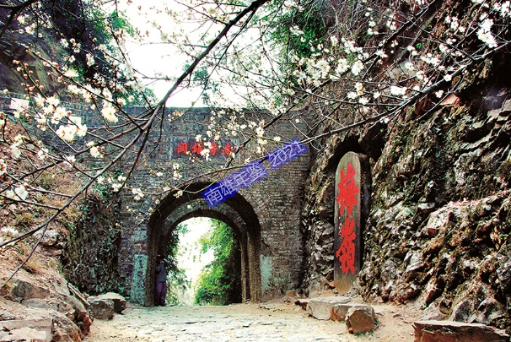 | 南粤古驿道——梅关（沈玉明摄）

【乡镇“139”提升】
2020年，南雄第二批“139”建设工作进展较为顺利。其中，邓坊镇完成，湖口镇完成总体项目的95%，古市镇完成总体项目的85%，主田镇完成总体项目的80%，全安镇因S342线道路改建施工红线未确定影响，除三线下地整治、人行道提升、主干道绿化美化等项目未施工建设外，其余项目完成至90%；累计完成总投资1.2亿元。为了顺利推进“139”第二批乡镇整治提升工作，南雄市筹措资金，除上级奖补资金之外，整合一般债券3000万元用于全安、湖口、古市、主田4镇的“139”乡镇提升；争取广东省中烟工业有限责任公司对口扶贫资金806万元用于邓坊镇“139”乡镇提升项目；10月底争取到800万元债券用于全安、湖口、古市、主田4镇。镇域内实行垃圾处理费征收制度，镇区垃圾处理费开征率100%，村开征率90%以上。各镇村根据当地经济状况和村民积极性高低情况合理制定收费标准，通过走好“农民自助、社会赞助”路线，扩宽收缴渠道，统筹涉农资金实现增收。

【农村生活垃圾综合整治】
2020年，南雄市完成“一县一场、一镇一站、一村一点”基础设施建设，保洁员973人，垃圾收集点8400余处，村庄保洁覆盖面和垃圾处理均100%，农村生活垃圾每日收集转运至市无害化填埋处理量约110吨，农村生活垃圾有效处理率97%。随着乡村振兴工作推进，提高农村生活垃圾收运处置体系覆盖范围，96%以上自然村达到生活垃圾收集、转运、处理常态化。

【农村危房改造】
2020年，南雄市相对困难群众农村危房改造任务数46户，其中拆除重建的改造户42户，修缮加固4户，至11月底，全部完成46户相对困难群众农村危房改造工作，竣工验收率100%；46户农村危房改造补助资金由市财政解决。同时，严格审核把关。对各镇申报的农村改造户逐户进行审核，确保农村危房改造政策全面贯彻落实。

【保障性安居工程】
2020年，南雄市未新筹建保障性住房项目，以发放租赁补贴为主保障方式，完成城镇住房保障家庭租赁补贴99户发放工作。住房保障资格审核情况：受疫情影响，全年受理具备低保残疾申请家庭11户。联合社区、民政等部门对申请户进行审核，其中3户自愿提出放弃保障资格，8户申请家庭符合发放租赁补贴条件，并对申请符合资格的家庭进行公示，公示无异议后将按规定对符合资格的8户申请家庭发放租赁补贴。全市取消保障资格17户，其中腾退保障性住房10户，退出停发租赁补贴7户，规范保障性住房动态管理工作。

【建筑市场监管】
2020年，南雄市住建局办理房屋建筑和市政基础设施项目施工许可审批75宗，施工许可面积81.89万平方米，施工许可合同金额19.59亿元。完成房屋建筑和市政基础设施项目竣工验收备案38宗，竣工验收备案建筑面积59.29万平方米，合同金额11.66亿元。

【建筑工程质量管理】
2020年，南雄市住建局建全工程监督巡查和督查制度，加大对工程巡查和抽查的密度和频率，通过强化监督手段、优化监督程序，使工程质量管理处于受控状态。切实开展建设工程安全生产大检查和专项检查，同时围绕“强化红线意识、促进安全发展”的主题切实开展“安全生产月”活动，以建筑施工专项整治为重点，加大对外脚手架、物料提升机、塔吊、施工人货梯、施工用电等专项整治力度，同时加强对从业人员的安全教育，提高安全管理人员的安全生产意识，杜绝工程安全生产事故和质量问题。

【建筑节能推广】
2020年，南雄市住建局组织在建项目开展绿色建筑标识评标活动，深雄酒店，雄州名园（住宅）、南北城区危旧回迁改造项目、均取得一星级绿色建筑设计标识证书。市中医院异地新建建设工程、市妇幼保健计划生育服务院异地新建建设工程，取得二星级绿色建筑设计标识证书。超额完成全年绿色建筑任务。全市3家混凝土搅拌企业全部通过绿色生产达标考核。其中南雄市深广雄混凝土有限公司取得广东省预拌混凝土企业绿色生产达标评价等级一星级证书。组织指导南雄市鸿宇混凝土有限公司申报广东省预拌混凝土企业绿色生产达标评价等级二星级证书，完成零排放改、主机楼封闭、料场围蔽等工作。组织南雄市新雄达建材有限公司申报广东省预拌混凝土企业绿色生产达标评价等级二星级证书，完成零排放改造、机楼封闭、料场围蔽等工作。市住建局监管的2020年建筑行业新增装配式建筑4.5万平方米。

【在建工地扬尘治理】
2020年，南雄市严格落实有关生态文明建设中大气污染重大决策部署，定期召开建筑工地关于扬尘治理的专题会议，以住建部门牵头开展全市建筑工地扬尘治理监控服务，实时对全市城区不同地段实施扬尘监控，通过测试，定期发布相关的扬尘空气指标系数。有效改善城市环境卫生水平，保障广大市民健康出行。

【房地产销售】
2020年，南雄市住建局加大工作力度，严把商品房预售关口，增加开发商销售的透明度，确保房地产市场健康发展。全核发商品房预售许可50宗，预售面积46.5万平方米；商品房销售面积33.08万平方米，较上年同期（41.68万平方米）降低20.6%；销售套数2470套，较上年同期（3159套）降低21.8%；成交金额15.5亿元，较上年同期（19亿元）降低18%；商品房库存面积58.86万平方米，较上年同期（56.62万平方米）上升1.03%。

【燃气行业监管】
2020年，南雄市加强对各燃气企业、气站巡查检查工作，与各燃气企业的负责人签订燃气安全生产责任书，切实抓好燃气安全管理。打击黑气，开展燃气安全生产执法行动。深入推进全市燃气行业扫黑除恶专项斗争工作，重点打击瓶装液化气走私，专项治理瓶装液化气突出问题，逐一排查南雄市各燃气经营企业。针对场站进行全方位、无死角排查，燃气设备运行情况、压力容器、安全阀、压力表、温度计及消防设施等进行检查，并作记录。邀请燃气协会专家组，对南雄市各液化气企业的配送人员进行安全上岗培训、考试，培训要求配送人员持证上岗，对用户燃器具进行安全检查，以保障各用户的用气安全，合格证书由广东省燃气协会和韶关市燃气协会共同签发。加强燃气安全知识宣传工作，针对燃气事故的多发期，采取电视宣传、上街设点咨询、派发宣传资料等形式做好宣传教育，组织燃气企业开展燃气安全知识咨询宣传活动。要求有关人员坚持每月、每季到气站进行燃气安全检查监督工作，并督促企业领导、安全负责人，操作人员认真贯彻执行燃气安全技术规范和规程，有效地堵塞安全事故漏洞，确保全市燃气行业继续保持零伤亡事故的成绩。

【重点工作】
2020年，南雄市住建局牵头负责的市重点工作有3项，分别为：培育资质建筑企业2家；培育资质房地产经营开发企业2家；镇（镇街）整治提升“139”行动。培育资质建筑企业2家。至2020年12月，全市建筑业企业数量从2018年只有6家增加至23家。培育资质房地产经营开发企业2家。该项年度目标任务全年培育房地产经营开发企业3家，分别为盈泰房地产开发有限公司、源河房地产开发有限公司、南雄市金盛城市建设投资有限公司。完成城镇污水处理设施及配套管网建设。严格落实市委市政府有关生态文明建设中污水处理的重大决策部署，在该市城乡污水处理设施建设过程中，先后成立南雄市整县推进村镇生活污水处理基础设施PPP项目领导小组，由市委主要领导任组长，市政府主要领导任执行组长，相关单位一把手为成员，采取每日一微、每周一报、专题协调会、推进会和专项督查督办约谈等多种方式，统筹镇村生活污水设施建设工作的推进，协调解决工作推进中遇到的各种矛盾、问题。
市住建局切实推进镇级生活污水处理设施全覆盖建设，于11月完成任务。12月，韶关市住建管理局下达《关于对镇级生活污水处理设施全覆盖建设工作先进单位予以表扬的通报》。 （黎载卫）

城市管理

【概况】
南雄市城市管理和综合执法局（以下简称“南雄市城管局”）为正科级行政单位。内设办公室、法规股、行政审批股、财务股、公用管理股、市政建设股、市容环境股等7个股室。直属单位3个：城市综合管理执法大队、市容卫生管理所、市国有土地上房屋征收与补偿服务中心；企业2个：市路灯所、市星翔供水有限公司。主要负责南雄市城市管理执法、市容和环境卫生、房屋拆迁、城市供水、城市公用路灯管理等职能。

【疫情防控】
2020年初，新冠肺炎疫情暴发以来，南雄市城管局组织执法大队全面开展新型冠状病毒防疫、宣传等各项工作，做到排摸走访全覆盖、关联人员无遗漏。通过LED宣传13.08万次，广播宣传流动宣传车、广播等平台宣传防疫防护知识7.2万次，出动执法人员8520人次，出动执法车2160车次，劝离聚集人数6100余人次，劝导公共场合戴口罩2000余人次；监督升阳升保洁公司做好疫情期间的环卫清扫保洁工作，安排洒水车每天完成城区路面冲洗降尘3次，每日使用次氯酸钠溶液冲洗城区垃圾桶850个，消毒13万余次，无害化处理生活垃圾73525.02吨，清理卫生死角4187处，全力做好防护用品、生活垃圾的封闭转运工作，为市民营造良好的环境；加大对三大农贸市场的巡查力度，严格落实“1110”制度。三大市场消毒560余次、清理卫生死角300多处，有效阻断病毒传播途径，确保人民群众身体健康和生命安全。对三大市场经营户采取“一免两减半”措施，全力保障复工复产；在全市大街小巷防控疫情卡点安装256套照明设备。

【市容市貌管理】
2020年，南雄市城管局出动队员5.24万余人次、车辆1.31万车次，整治流动摊档3.56万起，宣传教育3.1万人次；整治夜宵摊档占道经营294户，取缔夜宵摊档50多户；整治处理乱设太阳伞、遮阳网310余只；整治横幅、灯箱和牌匾200余处；清理菜地610平方米，清理雨棚、路障和石墩280余处；协助农民收集、保管晒在路边的稻谷60余包，宣传教育农民晒稻谷行为20余人次；查处道路污染41宗，宣传教育340余人次，立案处罚41宗；开展文明遛狗整治工作，发放文明养狗宣传单750余份，劝导不文明遛狗行为290余人次，处置犬类41只，行政处罚22宗；清除城市牛皮廯小广告3.95万处，其中新城区域9760张，老城区域2.97万张，立案查处43宗，行政处罚3宗。

【“两违”打击】
2020年，南雄市城管局受理各类违章案件130宗，立案查处89宗，批评教育70宗，制止并达到停工状态23宗，自行拆除8宗，下发行政处罚决定30宗，拆除11宗，拆除违章建筑面积1.05万平方米，其中拆除房屋建筑约8000平方米，其他建筑（包括各类搭棚以及围墙）2514平方米。同时，联合乡镇开展整治行动9次，拆除各类违章建筑74处，拆除违章建筑面积1.57万平方米。另外，雄南路域整治拆除各类违章建筑35户，拆除面积2852平方米，协助民政局改造文安街老旧小区拆除各类违章建筑20处，拆除面积724.26平方米。

【环境卫生整治】
2020年，南雄市城管局组织人员对城区环境卫生进行整治，针对城区内乱丢、乱扔等违反市容市貌的行为，依照《城市市容和环境卫生管理条例》进行严格的监督和管理，责令整改的商户和个人145次，同时通过《环卫聚焦》栏目加大曝光度，加强环卫宣传教育，曝光20余宗，行政处罚41宗；监督升阳升保洁公司做好垃圾填埋场管理工作，实行专人负责，每天对进场的生活垃圾进行推平、压实、消毒杀虫、余土覆盖及污水处理，使垃圾填埋场基本达到无臭、无蝇的环保标准；认真抓好公厕管理工作，对城区12座公共厕所进行监督管理，并对城区部分公厕进行提升改造，改善全城公厕卫生状况。

【市场物业管理站改革】
2020年11月30日，根据《南雄市从事生产经营活动事业单位（公益三类）改革工作方案》《关于印发〈南雄市从事生产经营活动事业单位（共益三类）实施改革方案〉的通知》和《关于南雄市公益三类事业单位改革中拟转企事业单位的补充事项的通知》有关文件精神，市场物业管理站实施改革，剥离市场物业管理站经营性职能由市国投公司下属企业承接，撤销市场物业管理站，注销事业单位法人，收回事业编制5名。9名在编人员分流到市瀑布灌区工程管理所，8名退休人员转入市城市管理和综合执法局管理，21名聘用合同工原则上由市国投公司及其下属企业择优聘用，如企业不愿接收或者不能完全接受，则由市场物业管理站按相关规定解除双方劳动合同。资产移交南雄市国投公司，剩余财政资金上交市财政，固定资产移交市国投公司。

【房屋征收工作】
2020年，南雄市城管局完成乐园巷“三旧”改造地块项目、原陶瓷厂“三旧”改造地块项目、原医药总公司西北角“三旧”（城市棚户区）改造地块项目、崇贤大道东侧（地块一）“三旧”改造项目、外贸仓库“三旧”改造项目征收工作；完成南雄中学西校门改造项目17户签约，剩余3户未签；南雄职中“三旧”改造项目涉及拆迁户157户，完成收购成本核算、产权注销、签约156户，未签1户；彩釉砖厂工矿棚户区改造签约138户，选房150套，剩余12户未签，货币补偿11户；废品收购站及交通局宿舍片区“三旧”改造项目总户数122户，签协议101户，完成收购成本核算；人民医院西侧02地块“三旧”改造项目部分住户签订补偿协议，余1户未签约；完成原商业局宿舍“三旧”改造项目入户调查工作；河南街“三旧”改造地块二、原商业局宿舍“三旧”改造地块、莲塘下庙村“三旧”改造地块已确定收购企业。 （杨佳蔚）

生态环境

【概况】
南雄市环境保护部门成立于1981年5月，其前身是南雄县人民政府环境保护办公室，1987年5月更名为环境保护局，1996年6月随南雄县撤县设市（地级市）后，改称南雄市环境保护局，2019年5月因环保系统省以下垂直改革，更名为韶关市生态环境局南雄分局（以下简称“生态环境局南雄分局”），正科级行政单位。根据《韶关市生态环境机构监测监察执法垂直管理制度改革实施方案》，韶关市各县（市、区）生态环境监测机构及其他事业单位随县级生态环境机构一并上收到市级进行整合，人员和工作经费由市级承担，由县（市、区）生态环境分局管理。县级生态环境监测机构主要职能调整为执法监测、污染源监测和突发生态环境事件应急监测，支持配合属地生态环境执法。在县级生态环境分局设立党组。主要职责是负责派驻区域内的生态环境保护执法工作，协助当地政府对辖区内环境污染防治进行监督管理，依法实施生态环境保护行政处罚、行政强制；按管理权限审批或审查开发建设区域、规划、项目环境影响评价文件；负责辖区内生态环境信访投诉工作，协助处理辖区内涉及生态环境的应急事件；完成韶关市生态环境局交办的其他任务。2020年，全局核有行政编制18名（含行政执法专项编11名）。其中局长1名，副局长职数3名，内设人事秘书股、规划审批股、污染控制股、环境应急与监察股（外挂环境监察分局）、法制宣教股五个股室，下辖2个股级事业单位：环境监测站、广东省地表水水质自动监测系统南雄昆仑子站（下称“昆仑子站”）。核有监测站事业编制20名，昆仑子站事业编制6名。总编制44名，在职37人。

【污染防治】
2020年，生态环境局南雄分局推进生态环保体制机制建设、项目环保审批服务、污染减排综合整治、环境监管打击违法排污、生态环境质量保护考核等重点工作，全市环境质量总体保持稳定，城市环境空气质量各项监测指标基本达到国家二级标准，优良以上天数占比达99.44%，优良以上天数占比上升2.56个百分点。瀑布水库饮用水源水质综合评价达到国家I类标准，水质状况为优。江河水质总体状况良好，达到相应功能区标准。在2019年环境保护责任暨污染防治攻坚战考核、2019年度土壤污染综合防治工作和2019年度水污染防治攻坚战评估工作中均位居前列，取得优秀档次。完成国家重点生态功能区县域生态环境质量考核工作，获得中央财政转移支付资金2.08亿元，全市生态环境质量持续稳定向好。
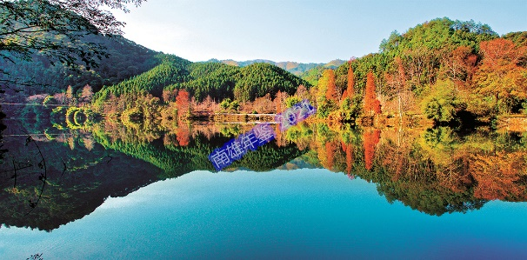 | 绿水青山就是金山银山—— 帽子峰林场美景（市史志办供稿）

【项目跟踪服务】
2020年，生态环境局南雄分局受理环境影响评价文件46份，完成建设项目环评报告表审批30个、建设项目环评报告书初审意见10个、辐射安全许可证申领初审意见1个；推进落实固定污染源排污许可清理整顿和排污许可发证登记工作，完成国家下达南雄的665家任务；认真做好重点项目、挂点企业及重点工作服务跟进工作。通过现场办公、协调跟进等方式联系服务好挂点联系企业科鼎化工有限公司，协助韶能集团广东绿洲生态科技有限公司、农村环境综合整治等重点企业或项目做好企业排污许可证的换发、环保“三同时”竣工验收、环评手续办理等工作。

【执法监测】
2020年，生态环境局南雄分局争取国家及省专项资金支持，争取到位环保专项资金583万元，提升全市网络化自动化环保执法监管能力建设水平，完成总投资100万元的古市水质自动监测站建设、总投资180万元的环境空气质量自动监测站搬迁至南雄中学图书馆项目建设，增强全市环境监测站国家标准化三级站能力水平。加强境监测站硬件建设建设，全站拥有监测用房1355平方米，监测仪器设备85台（套），设备总值超300万元，通过省环境监测资质评审认定，新增监测能力46项，具备132项环境指标的监测能力；根据年度环境监测工作计划，完成浈、凌两江地表水断面各项常规监测、产业园区企业和国控重点污染源企业监督性监测，以及环境污染突发事故的应急监测；开展与江西信丰县跨省界国控断面（孔江水库上游水体）水质联合监测，实现与赣州市生态环境部门实验室数据比对认证，确保双方联合监测数据的准确性。累计出具有效监测数据2000多个，水、气、噪声等监测报告130余份。

【违法排污整治】
2020年，生态环境局南雄分局持续开展环保专项检查活动，加强对全市重点排污企业环境监察和后督察，加强环境不稳定因素的排查预警，组织开展城镇集中式饮用水源地、国省道沿线环境及扬尘治理、“散乱污”排污企业、畜禽养殖行业、餐饮油烟污染问题等专项整治行动，全面排查环境安全隐患。持续开展园区企业环境安全检查、饮用水源保护区环境安全排查、岁末年初、节假日及汛期环境安全专项检查、危险化学品生产企业违法行为排查、机动车维修店（厂）废机油处置情况调查。疫情防控期间，对全市25家医疗机构、4家生活污水集中处理单位、1家医疗废物转运单位、2个生活垃圾转运单位及城市垃圾填埋场进行现场检查，严厉查处偷排、超标排污及闲置污染治理设施行为，按要求做好非感染人群废弃口罩收集处置监管工作。累计出动执法人员1380人次，检查污染源企业655个，下达责令限期整改通知128份，依法立案调查5个，移送公安机关3个；对珠玑纸业废臭气扰民治理提前介入，督促完成提升改造治理工程，治理效果明显。针对浈江河昆仑子站断面氨氮、总磷、高锰酸盐指数指标出现超过Ⅱ类水功能区划标准现象，组织局执法人员和专业技术人员开展排查分析和跟进整治；高度重视群众环境信访诉求，累计受理调处环境信访投诉528宗，其中水污染5件、大气污染72件、噪声污染339件（含工地噪声253件）、固体废物污染1件、餐饮油烟79件、养殖污染20件、其他（咨询）12件。办结率100%，做到环境信访投诉事事有落实，宗宗有回音，没有出现因环境污染纠纷引起群体上访事件。

【环境监管完善】
2020年，生态环境局南雄分局实施移动执法和监察网络化管理。实现南雄移动执法设备与韶关市执法终端互联互通和信息共享，健全环境监测、执法、监察互动工作常态化。建立企业“一企一策”，高频次开展现场监察、监测，督查企业环保和污染防治工作。畅通环保联动渠道。健全与公、检、法等司法和有关执法部门共同打击环境违法犯罪机制，实现环境行政处罚与刑事处罚无缝衔接，确保环境违法查处、行政命令执行、停产整治落实“三到位”。认真运用好考评激励方式。涉及生态环境领域考核的环境保护责任暨污染防治攻坚战考核、自然生态环境网格化管理、国家重点生态功能区县域生态环境质量考核等3种考评方式，对全市各级、各有关部门相关工作具有约束和导向作用，实行打分和逆向扣分办法。其中自然生态环境网格化管理纳入各镇（街）年度绩效考核，分值权重3分，促进全市高度重视生态环境保护工作。实施全员参与工作机制。凡持有行政执法证的工作人员均按计划参加一线环境监管执法，实现环境执法“双随机”检查和“白+黑”巡查全覆盖，提高基层现场监管效率与全员业务水平的效果。 （何 高）

科技教育·文化广电旅游体育

科技工作

【概况】
2020年，南雄市开展高新技术企业认定申报工作，完成国家高新技术企业认定申报14家。年底，全市有国家高新技术企业35家；组织27家企业认定广东省2020年入库科技型中小企业，申报认定工作走在韶关前列。全市有R&D活动的规上工业企业数26家，科研开发机构13个。全年专利申请443件。专利授权364件。其中，发明专利授权31件，实用新颖授权225件，外观设计108件。

【科技创新平台建设】
2020年，认定南雄西顿化工有限公司广东省西顿高分子水性树脂新材料工程技术研究中心为广东省工程技术研究中心；认定南雄志一精细化工有限公司韶关市聚合物稳定剂工程技术研究中心等5家为韶关市工程技术研究中心。全市有省级工程技术研究中心12家，韶关市工程技术研究中心22家。

【科技创新型人才建设】
2020年，南雄市加快推进经济结构调整和产业转型升级，聚焦产业领域的中高层次人才，壮大产业科技人才队伍规模，组织广东华电韶关热电有限公司、南雄西顿化工有限公司、韶关长悦高分子材料有限公司、广东邦固化学科技有限公司4家企业共10人申报韶关市2020年引进百名紧缺适用人才（产业发展领域）。（罗雯雯）

烟草研究

【概况】
广东烟草烟叶生产技术中心（广东省烟草南雄科学研究所），以下简称“南雄烟科所”。其前身是成立于2012年的广东烟草粤北烟叶生产技术中心，隶属韶关市烟草专卖局（公司）管理，2020年更名为广东烟草烟叶生产技术中心，行政上按韶关市烟草专卖局（公司）内设机构管理，与广东省烟草南雄科学研究所合署办公，实行两块牌子，一套人员。2020年，在岗员工25人，其中，高级农艺师6人、农艺师4人、博士研究生学历2人、硕士研究生学历10人，享受韶关市政府特殊津贴人才2人，享受南雄市政府特殊津贴人才3人。

【技术创新】
2020年，南雄烟科所单独或合作承担国家烟草专卖局科技项目3项，广东省局（公司）重大科技专项2项、常规项目16项，相关中烟工业公司科技项目6项。在新品种选育、土壤保育、绿色防控、新能源密集烤房等方面取得一定成果，其中自主创新“红彩瑞猎蝽”技术取得突破性进展。

【技术服务】
2020年，南雄烟科所完成全省烟叶生产各关键阶段技术培训工作；在烟叶生产期间，派出技术员到韶关、梅州、清远烟区驻点技术指导，及时解决生产中存在的技术问题；完成广东省烤烟良种繁育、加工及供种工作；开展广东省烟草病虫害预测预报、烟叶产质量监测工作；完成广东省植烟土壤、灌溉水、烟用肥料以及烟叶产品安全性监测工作。

【技术成果】
2020年，南雄烟科所有7项科技项目通过结题验收，1项科技成果评价为国内领先技术水平；获得广东省农业技术推广奖三等奖1项；通过全国烟草品种审定委员会审定的烤烟新品种1个；授权发明专利2件、实用新型专利1件、计算机软件著作权2件；参与出版学术专著1部，发表学术论文8篇；QC成果获得广东省烟草商业系统第六届优秀质量管理小组活动成果二等奖、广东省质量协会第四十次QC成果金奖。

【成果转化】
2020年，南雄烟科所自育烤烟新品种“粵烟97”成为广东烟区主栽品种，累计种植6.67万公顷以上；开发烟草专用复合肥、育苗设施的消毒、植物生长调节剂、移栽前病毒病检测筛查、烟蚜茧蜂防控烟蚜、优化密集烘烤工艺等技术措施在全省烟区应用，为广东烟叶生产发展提供有力技术支撑，取得良好经济和社会效益。

【交流合作】
2020年，南雄烟科所与广东省农业科学院作物研究所合作共建“广东省烟草育种与综合利用工程技术研究中心”，重点围绕多功能烟草育种材料和烟草综合利用两个重点领域，在资源创新利用、遗传育种、植物营养学、代谢组学与化学、综合利用等学科交叉领域构建、培养创新团队和新型产学研载体，加快成果转化。同时与郑州烟草研究院、青州烟草研究所、西南大学、暨南大学、华南农业大学、广州大学、青岛农业大学等高等院校、科研院所建立良好的科研协作关系，优化整合创新资源，共同开展定向技术攻关研究、开发与推广。（刘 兰）

教育综述

【概况】
2020年，南雄市中小学校56所，其中，全国示范性高中2所，完全中学1所，中等职业技术学校1所，初级中学8所，九年一贯制学校8所，特殊教育学校1所，完全小学35所。分教学点41个。在校学生5.40万人，其中普通高中6673人，中职2178人，初中1.32万人（特校37人），小学3.18万人（特校70人）。幼儿园63所，其中公办园20所，民办园43所。在园幼儿1.37万人。学前三年毛入园率101.89%，公办入园率50.3%，公办和普惠性幼儿园占比92.06%，广东省规范化幼儿园占比100%。全市教职工6403人，其中，在职教职工4126人，离退休教职工2277人。2020年，南雄市代表韶关市承担2019年广东省中小学生体质健康测试评估任务，在全省被抽测的26个县（市、区）中排名第二。《广东教育》（综合版）中刊播文章《迈步越雄关，教育谱新章——南雄市推进教育现代化纪实》，充分肯定南雄市推进教育现代化工作。

【疫情防控】
2020年，南雄市统筹抓好疫情防控工作，确保校园疫情零感染、零发生，安全、平稳、有序推动全市中小学、幼儿园分4个批次复课开学，全面恢复教育教学秩序。切实做好疫情防控期间线上教学组织管理工作，为1213名学生解决设备问题，为4181名学生解决网络问题，实现线上教育全覆盖。扎实做好疫情防控常态化下中高考组织保障工作，所有中考、高考考场设置防疫副主考、应急医务人员，全市160个中考考场、107个高考考场实现空调和高清视频设备安装全覆盖。

【民生工程】
2020年，南雄市完成学前教育“5080”攻坚计划。建成投用黄坑镇中心幼儿园、机关幼儿园成新路校区和主田镇中心幼儿园，新增优质学前教育学位660个。推进乌迳镇中心幼儿园（二校区）改造。完成珠玑八一里东小学、实验小学等农村寄宿制学校建设，继续推进坪田中学学生宿舍及附属工程、坪田爱生小学教学楼、综合楼扩建等寄宿制学校建设。建成投入使用南雄市第四小学、乌迳中心小学二校区2所新学校，新增义务教育优质学位1890个，推进黎灿小学第二校区建设。完成73所中小学“厕所革命”提升改造工作。开通“农村校园公交”运营线路108条，投入运力69台校车，新增10辆幼儿校车，接送幼儿及学生9306人。

【教育改革】
2020年，南雄市推进校长职级制改革，启动中小学校长教师轮岗交流工作，重点推动优秀校长到农村学校、薄弱学校任职并发挥示范带动作用，校长交流比例达40%。

【信息化建设】
2020年，南雄市提升教育信息化水平。完成黄坑中学、黎灿学校第二校区教育装备建设工作，完成全市6个考点物理、化学实验操作中考监控系统的安装调试，为中考实验操作考试提供有力保障。开展教师信息技术能力提升全员系统培训，全市教师信息技术能力明显提升。推进同步课堂试点建设，被确认为广东省同步课堂（双师课堂）试点县（市），架筑城镇和村小之间网络优质教育资源共享桥梁。

【学前教育】
2020年，南雄市推动学前教育优质普惠发展，学前教育毛入园率101.89%。探索学前教育管理体制和办学模式改革，推动形成集团化办学、学区化管理、一体化建设办学体制机制，有关做法被《广东省学前教育发展专刊》刊登。

【义务教育】
2020年，南雄市推进义务教育优质均衡发展，继续执行“一镇一张表”与“教师走教”制度，提升县域内义务教育优质均衡发展水平，小学五年巩固率113.93%，初中三年巩固率100.63%，义务教育巩固率99.18%，初中毕业生升学率100%。

【高中（中职）教育】
2020年，南雄市推进普通高中优质特色发展，普通高中优质学位充足，高中阶段教育毛入学率99.14%。推动南雄市中等职业学校搬迁建设，完成该校北校区搬迁工作，推进职业教育产教融合培养模式，激发中职办学活力。

【特殊教育】
2020年，南雄市为108名残疾儿童少年开展“送教上门”服务，安排110名残疾适龄儿童少年就读特殊教育学校，安排241名残疾儿童少年普通学校随班就读，残疾儿童入学率达98.08%。

【德体卫艺与安全工作】
2020年，南雄市教育局开展“文明校园”“绿色校园”“书香校园”等创建工作，创建广东省“书香校园”1所、韶关市“文明校园”19所、韶关市“绿色校园”4所、南雄市“文明校园”40所。创建广东省依法治校示范校4所，南雄市第二小学被确认为省级“最美禁毒团队”。推进红色文化育人，传承红色基因，在韶关各县市区率先打造2所红军特色学校，举行中国工农红军广东南雄陈毅元帅红军学校和中国工农红军广东南雄红四军红军小学授旗授牌仪式。深入开展“阳光体育”活动，发展校园足球。南雄中学男子足球队代表韶关参加省教育厅、省体育局举办的2020年“省长杯”青少年校园足球联赛（高中、中职组）全省总决赛，获高中男子组二等奖。

【教师队伍建设】
2020年，南雄市教育局开展“党建＋教师发展”活动，将党性党风教育融入师德师风教育，评选10名南雄市“最美教师”，推荐11名教师参评韶关市2020年优秀乡村教师、3名校长参评韶关市优秀乡村校长。通过人才储备、向社会引进和公开招聘等形式，引进173名优秀人才加入教师队伍，幼儿园、小学、初中、高中阶段专任教师高一级学历比例分别达100%、57.12%、84.95%、5.03%。保障教师队伍待遇，推动实现教师工资待遇“两相当”并向农村教师倾斜。建立中小学教师工资收入随当地公务员工资低收入动态调整机制，从2019年起按人均6132元核增全市3920名教师绩效。

【党建维稳工作】
2020年，南雄市教育局优化百顺、邓坊、南亩、江头等4所学校党组织设置，成立南雄市第四小学党支部、城区学前教育党（总）支，深入推进“中小学校党建示范校”创建活动，创建第一批中小学党建示范校7个，南雄中学被确认为韶关市中小学校党建工作示范校，党建工作经验在湛江教育系统党务工作者培训班作介绍推广。全年发展入党积极分子28名，预备党员转正20名。选优配强学校党组织书记和校长队伍，全市中小学校党组织书记与校长“一肩挑”比例97.5%。组织教育系统党员领导干部60多人参观南雄市党风廉政建设教育基地，增强领导干部的纪律观念和廉洁自律意识，筑牢拒腐防变、干净担当的思想防线。

【助学工作】
2020年，南雄市落实教育资助政策，为5357名建档立卡学生发放补助1060多万元，为23562名家庭经济困难学生发放补助1406多万元，建立健全教育资助体系，确保家庭经济困难学生不因贫困而失学。织密留守儿童和困境儿童关心关爱网，对全市5.4万名学生开展排查梳理，排查出在校留守儿童7069人，困境儿童1232人，需要重点关注的留守儿童和困境儿童131人，精准建档，做到100%家访和100%帮扶。
（王小兰）

学校选介

【南雄中学】
该学校前身为道南书院（1765年），1906年道南书院改为州立南雄中学堂；1913年改为“广东省立南雄中学”；1924年改为“广东省立第六中学”；1934年改为“广东省立南雄中学”；1951年定名“广东南雄中学”；1981年，被广东省人民政府定为南雄县重点中学；1995年，被评为首批“韶关市一级学校”；2003年，被评为“广东省一级学校”；2007年，晋升首批“广东省国家级示范性普通高中”。学校占地面积9.87公顷，建筑面积近6万平方米。2020年，全校学生4100多人，教职工345人；其中特级教师2人，高级教师89人，一级教师128名；硕士研究生22人，研究生学力31人。拥有省级名教师培养对象2人，省级骨干教师培养对象15人；韶关市名校长培养对象2人、名教师1人、名教师培养对象3人；南雄市名师工作室4个、学科带头人13人、名教师8人。有教学大楼4栋96间课室，实验楼1栋，图书馆1栋，学术交流中心1栋，综合大楼1栋，学生公寓式宿舍1栋，现代化学生饭堂1座，400米标准塑胶田径运动场1个，体育活动馆1个，塑胶篮球场6个；是广东省第一批信息化中心校。该校先后荣获全国中小学科研兴校示范基地、全国体育锻炼先进单位、教育部中小学国防教育示范学校、国家级节约型公共机构示范单位、广东省普通高中教学水平评估优秀学校、广东省一级学校、广东省国家级示范性普通高中、广东省安全文明校园、广东省普教系统先进集体、广东省“固本强基”先进基层党组织、广东省基础教育党建工作示范校、广东省体育特色学校、广东省书香校园等60多个国家、省、市级和30多个县级先进荣誉称号。恢复高考以来，为国家输送2万多名各类人才。有21位同学先后考入北京大学、清华大学；3人获高考广东省单科状元，10人摘取高考韶关市总分桂冠。
高考突破 2020年，南雄中学高考超额完成韶关市高考指标：优先投档上线280人，本科上线872人，均创高考历史新高；专科以上上线1227人；实现各批次上线率稳居韶关市各县（区）重点中学之首的目标。2005—2020年，第十六年被评为韶关市普通高中教学质量优秀学校。
教研教改 2020年，南雄中学坚持以教育教学为中心，强力推进科组建设，大力加强教科研工作。通过全体教职工的共同努力，学校教育教学质量稳步提升，教研成绩喜人。全年课题立项19项，其中县级14项、市级5项；结题15项，其中县级11项、市级4项；教学论文获奖7篇、发表4篇；教学技能竞赛地市级以上18人次，县市级各类先进表彰105人次；学生学科竞赛获奖44人次，其中国家级6人次，省级8人次，30人次。英语科组荣获韶关市先进教研组称号。学生代表队荣获2020年韶关市青少年校园足球联赛暨韶关市第二十五届中小学生“英东杯”足球竞赛高中女子组冠军、韶关市第二十五届中小学生“英东杯”健美操啦啦操竞赛（高中组团体总分）第一名。
学校荣誉 2020年，南雄中学获得广东省“基础教育党建工作示范校”“广东省示范性教师教育实践基地”、“南雄市健康促进校”等荣誉称号。（蔡绵博）

【南雄市第一中学】
该学校创建于1982年。校名由广东省原副省长王屏山同志题写。学校自创办以来便被确立为南雄市重点中学。1986年被命名为广东省传统项目学校，1998年11月被评为韶关市一级学校，2003年被评为广东省一级学校，2006年10月被北京奥组委、教育部命名为北京2008奥林匹克教育示范学校，2008年3月被评为广东省普通高中教学水平优秀学校，同年12月，晋升为广东省国家级示范性普通高中。2018年由韶关市C类学校晋升为B类学校，2011—2020年高考成绩连创新高，连续10年被评为韶关市普通高中教学水平优秀学校，高考提升力居粤北普通高中之首，被誉为“粤北高考提升力第一校”。学校总占地面积13.33万平方米、建筑面积13.99万平方米。配有400米塑胶运动场和配套塑胶篮球场、绿茵足球场、乒乓球场等运动场地；藏书9万多册；全面实现多媒体教学，每间教室配备有空调，具备现代化办学条件。初升高考试和学科竞赛成绩始终名列全市前列。2020年教学班78个，其中高中56个班，初中22个班，在校学生4000人。在职教职员工298人，其中特级教师2人，广东省名教师2人，正高级教师1人，高级教师72人，一级教师131人，具有研究生学历的教师11人，省市学科带头人或骨干教师20多人。
高考 2020年，南雄市第一中学高考成绩：优先投档上线205人，占南雄的42％；本科上线503人。其中被985、211院校录取28人。被韶关市教育局评为“韶关市普通高中教学质量优秀学校（B类）”。（邓 明）

【南雄市黄坑中学】
该学校创办于1956年，1973年定为韶关地区重点完全中学；1999年被评为韶关市一级学校；2004年晋升为广东省一级学校；2017年入选为广东省青少年校园足球推广学校。学校占地面积9万余平方米、建筑面积6万多平方米，拥有2栋教学楼，2栋实验楼，1栋信息中心楼，1栋艺术楼，1座现代化饭堂，3栋学生公寓式宿舍，1座13万多册藏书的图书馆，1个400米标准塑胶田径运动场，11个标准篮球场，1座建筑面积1125平方米的室内体育馆。2020年，42个教学班，其中初中部17个，高中部25个，在校学生2050人。教职工185人，专任教师182人，高级教师44人，一级教师118人。同年，黄坑中学高考成绩创历史新高，优先投档上线10人，比上年多4人；本科线上线57人；专科上线394人，专科以上入线率95.2%。
教科研工作 2020年，黄坑中学开展校内教研活动，参加市级教育教研竞赛4项，韶关市级教育教研竞赛3项；全年学科带头人5人、骨干教师25人；获得韶关市优秀课例3人；课题结题2项，课题申报12项；省、市级论文发表5篇，论文获奖6篇，参评论文11篇，其中曾隐峰教师撰写的论文《基于电磁技术下真空不传声实验研究》于3月在《中学物理》刊物上发表。 （罗晓峰）

【南雄市中等职业学校】
该学校创办于1956年10月，原名雄州镇第二中学，1990年2月更名为“南雄县职业高级中学”，1992年被评为广东省重点职业高级中学，2008年更名为“南雄市中等职业学校”。2020年1月，完成北校区整体搬迁至原正勤手袋厂（校本部）工作。春季开学前完成所有办公设备、教学设备、实训设备、生活设施的安装和调试，为搬迁后学校的正常教育教学工作提供保障。该校一校两区，南校区占地面积4公顷，校本部3.73公顷。实训功能室45间，设备总值2616万元。学校办学模式有3+证书高考、三二分段中高职培养、5+0合作办学、自主招生、中职与成人大专对接、社会培训。2020年编制内专任教师113人，临聘教师6人，研究生学历5人，本科学历105人，专业教师66人，“双师型”教师44人，高级职称教师36人，中级教师59人。全年计划招生700人，实招824人，超额完成招生任务，在校学生由2014年756人发展至2020年在校2178人，教学班46个。同年，根据市委、市政府研究决定，南雄开放大学划入南雄市中等职业学校。
产教融合 2020年，南雄市中等职业与广东科学职业技术学院对接开通数控技术应用、平面设计专业培养；与广州城市职业技术学院对接开通机电技术应用培养；与韶关松山职业技术学院对接开通电子商务培养。在这些三二分段（“3+2”合作办学）模式基础上，与广东轻工职业技术学院对接签订旅游服务与管理、电气运行与控制2个专业中高职贯通培养协议，开启合作办学新模式。同年被国家教育部评定为华南区“多轴数控加工职业技能”和“数控车铣加工职业技能”1+X证书认定的七个单位之一，是韶关地区唯一获得技能资格认定的单位。毕业学生就近安排在当地企业就业或顶岗实习，安排顶岗实习学生3批次200人；建立实习基地5个。439名学生升入不同高等院校，26人进入社会走上不同工作岗位。承接对外培训1735人，其中：承接食品安全管理员考试18场次、860人；育婴员考证2场次、218人；民政局招聘考试1场次、657人。不断强化职业教育服务经济社会发展，提高人才培养实效性和针对性。
教学质量 2020年，南雄市中等职业在韶关市中等职业学校学生技能大赛中，获团体一等奖2个，团体二等奖8个，团体三等奖7个，个人一等奖4人，二等奖10人，三等奖10人。在2019—2020年度广东省职业院校技能大赛中获得三等奖7人。同年各种考试取得新突破：3+证书参考307人，上线306人，录取303人，录取率98.7%；三二分段考试参加123人，上线98人，录取92人，录取率74.8%；自主招生考试参加42人，上线40人，录取35人，录取率83.3%。疫情期间，为保障全校师生的人身安全，学校响应政府、教育局“停课不停学”的号召，组织全校师生通过网络进行网上教学。学校主动联系快递公司，把课本免费寄到学生手中，确保教学井然有序。 （李文萍）

【南雄市第二中学】
该学校创办于2013年，由雄州中学与黎口中学合并而成。2020年学校教学班45个，学生2137人，教职工194人，专任教师188人，其中高级教师45人，一级教师140人，多人获省、市级优秀教师、教坛新秀等称号。
德育工作 2020年，南雄市第二中学推进教育改革和制度创新，着力将二中建设成为“现代化、示范性、高质量、有特色”的精品初级中学。被韶关市委、韶关市人民政府评为韶关市文明校园。实行“双达标”目标教育（体育与健康达标、品德与文化达标）。获韶关市中小学第二十五届“英东杯”田径赛第七名、男子篮球赛第三名；获市2020年中小学篮球初中男子组第三名、篮球初中女子组第二名、足球联赛初中男子组第三名。同年升中考试，最高分616分，600分以上12人。
安全和法治教育 2020年，南雄市第二中学举办安全教育活动，牢固树立师生安全意识，保障学校安全发展。同年，与共青团南雄市委、市检察院和市一小等城区5间中小学校签订法制教育基地共建协议。
获得荣誉 2020年，南雄市第二中学参加各级各类比赛。获国家级奖项一人次，省级奖一人次，市级奖14人次，县级奖28人次。荣获韶关市创客大赛初中组第二名；荣获韶关市第二届法制文化艺术节征文比赛优秀组织奖。（彭维琳）

【南雄市实验中学】
该学校前身是新城王锦辉中学，创办于1989年，为“韶关市一级学校”。为彰显香港金城营造集团公司董事长王锦辉先生对学校捐资助学的善举，2002年12月经南雄市人大常委会批准，更名为“新城王锦辉中学”。2017年，市政府在金叶大道南自来水厂后面异地新建新城中学，更名为“南雄市实验中学”。2020年学校专职教师183 人，高级职称52人，一级教师99人，教师研究生2人，本科学历153人，大专学历28人，学历达标率100%。该校占地面积5.5万平方米，校舍建筑面积2.29万平方米，48个教学班2400名学生。校区教学楼3栋，标准实验楼1栋，综合大楼1栋，学生宿舍楼2栋，报告厅1间，室内体育馆1栋，400×8标准跑道运动场1个，标准篮球场2个，拥有3个文化广场。
获得荣誉 2020年5月，南雄市实验中学被评为韶关市“五四红旗团委标兵”。张帆老师撰写的《工会加强教职工心理服务的探索与研究》、黄得灵老师撰写的《浅谈学校工会如何加强教职工心理健康服务》在广东省教科文卫工会第八届优秀调研报告和论文评选活动中分别荣获二等奖和三等奖。6月，李婷同学在第五届寻找“最美南粤少年”活动中，荣获“最美南粤少年”称号；6月8日，刘志明、谭穗彬、李京同学在参加韶关市教育科学研究院举办的2019—2020学年度“互联网+”韶关市中小学英语知识能力竞赛中分别荣获九年级组一等奖和二等奖；9月，该校李婷同学在参加韶关市中小学生“学宪法、讲宪法”演讲比赛中荣获二等奖。
中考 2020年，南雄市实验中学中考成绩：600分以上15人，550分以上58人，500分以上141人，450分以上249人，400分以上370人。
教研教改 2020年，南雄市实验中学教师80多人次先后评为国家、省、市优秀教师。80多篇教师论文在国家、省、市级刊物上发表，立项课题研究，市级课题7个，韶关市级课题1个。配合省“百千万”工程和市“名班主任”工程；派出骨干教师参加各级各类培训。
德育工作 2020年，南雄市实验中学获得广东省安全文明校园、广东省初中校本培训示范校、广东省义务教育标准化学校、广东省“书香校园”、韶关市德育示范校、韶关市中小学日常行为规范示范校、韶关高考优质生源贡献学校、韶关市首批文明校园、韶关市首批绿色校园、国家义务教育质量监测实施获得优秀组织单位、韶关市“五四红旗团委”和南雄市“五四红旗团委”、韶关市德育先进学校等称号。 （余 娟）

【乌迳中学】
该学校创办于1958年，原址在乌迳圩老市场的南边（即现在的乌迳镇中心幼儿园），始称为乌迳公社乌迳小学初中部，1960年迁至雄信公路旁现今地址。1968年高中开始招生，成为当时南雄市上片地区规模较大的农村完全中学。“文化大革命”期间曾一度易名为“燎原中学”。1987年高中改制为农村职业高中，1990年升格为科级单位，1998年停设高中部，成为一所初级中学，2015年9月增设小学部，2020年8月小学部搬到乌迳红军学校。该校有教学班25个，学生1075人。其中男生614人、女生461人；初升高升学率66.7%。学校总面积5.31万平方米，绿化6650平方米，运动场1.31万平方米。学校教职工109人，其中专任教师104人，工勤人员5人。同年被广东省教育学会美术书法专业委员会批准为地方民间美术（恐龙文化）教学实验基地。
获得荣誉 2020年，乌迳中学组织教师参加市举行的各类教育教学活动及文体比赛，2个数学市级课题成功结题，一个韶关市级美术课题申报成功。荣获韶关市第二十五届文艺竞赛初中器乐组一等奖。成功申报广东省艺术特色学校和广东省校园足球推广学校。10月28日，通过省艺术特色学校复评组复评。 （陈荣华）

【南雄市黎灿学校】
该学校前身为南雄市实验小学，创办于1999年，有2个校区。老校区（低年级部）坐落在省道342线环城西路，校园面积5.8万平方米，建筑面积2.1万平方米，拥有4幢教学楼，2幢综合楼；新校区（高年级部）坐落在市迎宾大道市图书馆北侧，2020年底完工。新校区（高年级部）离低年级部约200米，总建筑面积1.56万平方米，3幢教学楼、1幢行政楼，1幢综合楼和室外250米跑道等。2020年73个教学班，学生3787人，在职在编教师187人，小学高级教师20人。
新校区建设 2020年4月1日，南雄市黎灿学校新校区施工建设，于11月20日竣工。新校区具有智慧书法室、音乐室、舞蹈室、计算机室等多种功能场室，最大可提供50个班级2250个学位。
教学管理 2020年，南雄市黎灿学校实行教学常规精细化管理，开展教研活动。疫情期间严格按照“开学前原则上不讲授新课的要求，开学后按照‘零起点’实施教学”原则组织教学。同年，在教育局的支持下成立2个南雄市级名师工作室（分别为刘睿名师工作室、肖大妹名师工作室）、9个校级名师工作室。
获奖情况 2020年，南雄市黎灿学校参加韶关市第二十五届中小学（幼儿园）“英东杯”文艺竞赛，原创舞蹈参赛作品《谣里客家》荣获小学组一等奖。参加韶关首届中小学人工智能创意编程作品展示活动荣获优胜奖；第四届韶关市机器人活动暨广东创意机器人大赛荣获优秀组织奖。（庞舒敏）
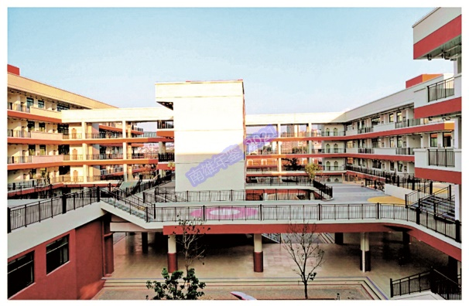 | 南雄市黎灿学校第二校区（黎灿学校供）

【南雄市永康路中心小学】
该学校创办于1954年，其前身是私立豫德小学和私立萃雄小学，原校址在县城永康路江西会馆和福建会馆。1952年豫德小学改为城关镇第四小学，萃雄小学改为城关镇第五小学。1954年整顿小学后，城关镇第四小学、第五小学合并，定名为永康路小学。1967年改为东方红小学，1969年始办初中班，1978年定为县重点小学，停办初中班。1980年复名永康路小学。1995年被评为韶关市一级学校。2002年8月撤销教办，永康路小学晋级为永康路中心小学，发挥着管理校本部和隶属小学的双重职能。2005年8月乡镇撤并，黎口镇并入雄州镇，原镇中心小学隶属永康路中心小学，其管理职能范围覆盖原所有小学17所，其中黎口镇10所，雄州镇7所。2010年1月，永康路小学更名“永康路道平小学”。2011年8月，永康路中心小学所辖学校划分为三个平衡学区，即永康学区、八一学区、新城学区。2020年1月，下辖铺背小学升格为南雄市教育局直属第四小学，从永康路中心小学分离出去。永康路中心小学占地面积8250平方米、建筑面积7380平方米，建有德基楼（西面）、萃雄楼（南面）、育桃楼（北面）、豫德楼（北面）等4幢教学楼。2020年教学班42个，学生2246人，教职员工108人，其中，专职校医1人，专任教师104人，学历达标率100%，高级教师职称10人。省级骨干教师4人，韶关市级名校长1人，韶关基础教育名教师2人，学科带头人3人，心理健康教B证教师4人。
获得荣誉 2020年7月，南雄市永康路中心小学荣获韶关市首届中小学人工智能创意编程作品交流展示活动团体优胜奖；10月，数学科组和音乐科组被评为韶关市先进教研组；11月，学校被授予省级“健康促进学校”称号；12月，被评为广东省绿色学校，荣获市“口语易”杯英语口语展示活动优秀组织奖、韶关市第二十五届中小学（幼儿园）“英东杯”文艺竞赛二等奖。自创及演唱的《法在我心》被选为南雄市2020年《民法典》公益宣传歌曲。
党建工作 2020年11月，南雄市永康路中心小学党总支对下属党支部进行重组改选，成立永康路中心小学党支部、莲塘小学党支部、永康路中心小学离退休党员支部等3个支部。（邓春明）

【南雄市第一小学】
南雄市第一小学（以下简称“南雄一小”）位于南雄市雄州街道浈江路浈江小区。于2013年9月1日投入使用。2020年教师200人，学生4079人，80个教学班。南雄一小是一所具有光荣革命传统的“红色学校”，其前身为红军长征期间毛泽东、朱德、彭德怀等革命伟人率部队驻扎地（原南雄市八一路小学），是抗日战争时期“广东省青年抗日先锋队南雄县”的队部，南雄爱国主义教育基地。校园面积4.97万平方米，校舍建筑面积约1.8万平方米。建有1幢行政办公楼、1幢综合楼和4幢教学楼，拥有24间功能室以及2间阶梯式报告厅、1500平方米的室内篮球场和400米的环形跑道田径运动场、能满足2000人同时用餐之需的标准化公共食堂。
教学工作 2020年，南雄一小着力打造以“三红”文化为主题的校园文化。编撰并给学生发放“三红文化”读本，创办每月一期的《三红报》。成立小记者站、“三红”志愿者、“三红”自主管理团队。开展“三红小组”评比活动、“我与好书同行”“三红”阅读活动、“三红文化”之阳光体育大课间、足球嘉年华等活动，形成以“三红”文化为引领的办学特色。
获得荣誉 2020年，南雄一小通过省毒品预防教育示范校、广东省绿色学校、文明校园、卫生示范校的验收。体育和英语教研组被评为“韶关市先进教研组”。在小升初考试中取得南雄市第二，城区第一的成绩。在韶关市第二十五届中小学“英东杯”文艺竞赛中，健美操、啦啦操获得团体总分第一名。 （陈莉花）
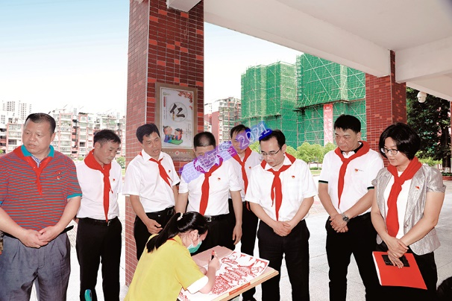 | 2020年6月1日，南雄市市委书记王碧安（左四）、市长林小龙（右三）到南雄市第一小学慰问，共庆“六一”（市教育局 供稿）

【南雄市特殊教育学校】
该学校创办于2012年9月，位于南雄市珠玑镇长迳村，是全市唯一一所对残疾儿童、少年进行九年义务教育的寄宿制特殊教育学校。主要招收适龄轻、中度身心障碍儿童、少年，集思想道德熏陶、文化知识教育、康复训练于一体。以“自立生活、适应社会”为办学宗旨。2020年，学校教职工30人，学生107人。占地面积1.6万平方米，建筑面积4278平方米，完整配备标准教室、多功能活动室、家政室、计算机室、多感官训练室、唱游律动室、感统训练室、心理咨询室、运动功能康复训练室、音乐治疗室、个体训练室等场室和设备，为学生的教育、康复、生活提供良好的条件。
基础教育 2020年，南雄市特殊教育学校适龄残疾儿童入学率95%，智力障碍学生拥有一定生活自理能力，学习能力明显提高。开展留守儿童和困境儿童帮扶，对各学段学生学籍信息进行核对、补录，确保“一人一籍”“籍随人走”，落实残疾儿童少年就学安置。成立关心关爱留守儿童和困境儿童工作领导小组，全员对留守儿童和困境儿童进行一对一帮扶，填写好帮扶记录，确保“一人一案”。每个月按时展开送教上门和精准扶贫访问入户活动，配合村委会开展精准扶贫全面普访工作，建立教育扶贫问题台账并逐一进行整改、清零。
提升办学条件 2020年，南雄市特殊教育学校利用专项资金，购置、完善一批教学、生活及教辅设施。更新“明厨亮灶”系统，保障食堂卫生安全；及时更换损坏的监控设备；重新规划教学楼前的草地；对校园围墙进行安全隐患排查，及时清理围墙外杂草300平方米。
教师专业化发展 2020年，南雄市特殊教育学校安排教师上大课、上公开课；发挥老教师“传”“帮”“带”作用，鼓励教师参加各类学历进修和岗位培训。同年，副校长刘九生晋升“特殊教育高级教师”职称；裴建雄的论文入选广东省特殊教育学校个别化教育研究优秀成果征集；黄正南的论文荣获第二届粤港澳融合教育论坛征文一等奖；刘海华、曾竹君参加韶关市教育教学信息化交流展示活动分获二、三等奖。 （黄正南）
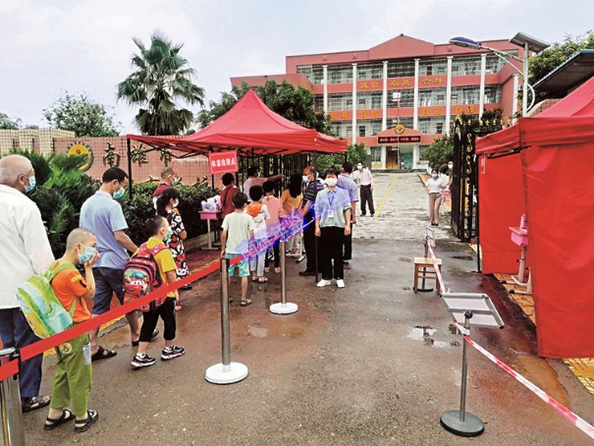 | 2020年6月2日，学校门口设置体温监测点和临时隔离点{市特殊教育学校供稿）

文化综述

【概况】
2020年，南雄市组织开展公共文化基础设施攻坚做强工程，补齐公共文化设施短板，加快推进全市公共文化设施全覆盖及达标升级工作。至12月，南雄市图书馆、文化馆自评达到国家一级馆标准，18个综合文化站自评达到广东省二级以上标准，其中珠玑镇综合文化站为特级站，雄州街道、江头镇、帽子峰镇、黄坑镇、水口镇、油山镇等综合文化站为一级站，其余镇综合文化站为二级站。

【文化活动】
2020年，南雄市开展文化活动40场，其中：公益讲座和培训班6次，文艺演出8场、展览2场、戏曲进农村文化惠民演出15场、戏曲进校园5场、歌唱比赛4场。举办县级非遗项目传统体育“南雄咏春拳”体验公开课、“拍我所见，摄我所思”摄影公益课、“我最OK”广东全民才艺大比拼和“善美韶关·红色南雄”图片展等系列活动。
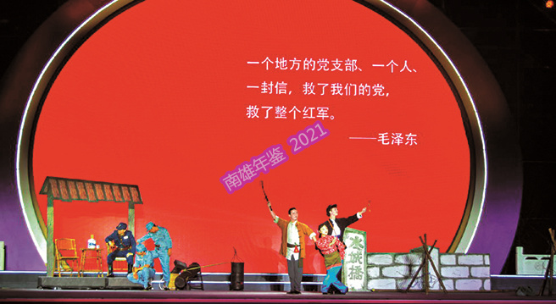 | 采茶小戏《智送情报》（市文广旅体局供稿）

【文化艺术创作】
2020年，南雄市组织创作、选送到国家、省、市参赛作品获奖的有17件，其中国家级奖项1件，省级奖项1件，市级奖项15件。其中小戏《智送情报》获2020 年度广东省群众文艺作品评选一等奖；小戏《智送情报》获2020年度韶关市第六届戏剧曲艺花会金奖；小品《无奈的谎言》获2020年度韶关市群众文艺作品评选一等奖；音乐快板《垃圾分一分生活美十分》获2020年度韶关市群众文艺作品评选一等奖。

【文化市场管理】
2020年，南雄市开展文化市场专项整治行动。以市文广旅体局牵头，组织市市监局、公安局、消防大队等各有关部门，对全市文化市场经营场所进行日常巡查和突击检查。至12月，出动执法巡查检查、线索摸排933人次，其中旅业及旅游景区133人次、网吧429人次。开展文化市场涉黑涉恶势力排查，发放扫黑除恶宣传台牌，利用展板、标语，景区景点、歌舞娱乐场所LED显示屏、滚动字幕等方式宣传扫黑除恶，发动社会各界和人民群众投入扫黑除恶专项斗争，检举揭发、提供违法犯罪线索。同时将日常巡排查与集中联合检查相结合，全面开展文化、广电、旅游和体育市场法制营商和安全生产工作大检查，对全市歌舞娱乐场所、网吧、游戏室、星级宾馆、景区景点进行严格的大检查，要求营业期间，各行业领域市场消防通道、门口，严禁将门上锁，严禁堵塞消防通道，配备消防器材并保持可用状态；应急照明设施正常工作和安全疏散指示标志明显；同时还要求制定应急疏散预案、灭火预案，保证紧急情况下人员能够迅速疏散。在检查中，我们对不符合要求的市场经营场所，及时提出整改意见，限期整改到位。（袁文君）

图书管理

【概况】
南雄市图书馆是正股级公益一类事业单位，该馆核定事业编制11名（其中馆长1名、副馆长2名）。2020年，在职干部职工11人，其中大专学历以上10人，具备中级馆员职称4人。馆藏文献32万余册，订阅报刊100余种。全年办理图书证1787张，拥有持证读者1.33万人，外借图书11.51万册次以上，接待各类读者19.43万人次，阅览31.52万册次，解答读者咨询近6815条。2019年南雄市新建图书馆，新馆占地面积3004.8平方米，地上建筑面积8437.4平方米，地下室建筑面积4128平方米，建筑总面积1.26万平方米。新馆设16个服务窗口。内设24小时自助图书馆和视障阅览室、多功能报告厅、少儿借阅室、中文图书外借室、广东省流动图书馆南雄分馆、全民阅读推广示范服务点（深圳市福田区、盐田区、罗湖区）、报刊阅览室、全国文化信息资源共享南雄支中心（电子阅览室）、珠玑姓氏文化起源馆、地方文献收藏室、培训室和音像资料视听室等服务窗口。

【馆藏建设】
2020年5月，南雄市印发《南雄市图书馆共建共享工作方案》，广泛动员社会各界为图书馆捐赠优秀图书。收到捐赠图书11.75万册，收到捐款金额27.20万元。

【品牌活动】
2020年，南雄市图书馆开创“品阅珠玑”品牌系列活动，受到广大读者欢迎，取得良好社会效益。“品阅珠玑”品牌系列活动线上线下开展100多场。尤其是暑期“快乐暑假共享悦读”系列活动，包括少儿电影展播活动、少儿创艺绘画兴趣班、少儿书法启蒙班、“阅读无数”经典图书猜猜猜活动、童心童趣故事会——“莎莎姐姐讲故事共同分享悦读时光”、“作业无忧”学习活动、21天阅读挑战书，以及“我们的节日”系列手工体验活动等更是受到广大少儿读者的喜爱。
（廖 莎）

文化遗产保护

【概况】
南雄市博物馆占地面积1000平方米，建筑面积2500平方米，是一座历史、自然类综合型博物馆，是国家三级博物馆、韶关市爱国主义教育基地、广东省中共党史教育基地、中国小记者宣传教育采访基地。

【展览陈列】
2020年，南雄市博物馆设“南雄革命历史陈列”“恐龙古生物化石陈列”“南雄民俗文物陈列”等3个基本陈列和“奇石、书画艺术展览”临时展览。通过实物展出和文字、图片资料，展示南雄人文历史、民俗文化和“南雄红层”丰富的晚白垩纪恐龙蛋、恐龙骨骼、恐龙脚印化石。此外，博物馆还以专题展览的形式，发挥博物馆爱国主义教育和科普教育基地的作用。博物馆全年举办或承办、协办的展览主要有：5月，举办“党的光辉照南粤——在中国共产党领导下的广东革命历程”图片展；11月，举办“粤港澳大湾区文化遗产游径（广东段）图片展”。（袁文君）

融媒体中心（广播电视）

【概况】
1983年成立南雄市广播电视局；2005年5月，根据文化广播电视体制改革的精神，取消南雄市广播电视局，将原南雄市广播电视局下属的南雄人民广播电台、南雄电视台、南雄市有线电视台、南雄市微波发射中心等4个机构合并，重新组建南雄市广播电视台；2015年5月，完成广电网络改革重组工作，实现台网分离，广电网络业务由省广播电视网络股份有限公司管理。2019年南雄市广播电视台转型升级为南雄市融媒体中心，为正科级公益一类事业单位，并加挂“南雄市广播电视台”牌子。南雄市融媒体中心为正科级公益一类事业单位，归口市委宣传部管理，核定事业编制53名（锁定事业编制30名），设主任1名（正科级），总编1名（正科级），副主任1名（副科级），副总编3名（副科级）。内设机构有办公室、总编室、新闻部、编制部、栏目部、技术部。2019年，融媒体中心将广告部与市国投公司组建“南雄市天庾文化传媒”。2020年，南雄市开展省级首批县级融媒体中心试点建设。2月，融媒体中心办公楼搬迁至时代广场二期二楼，建筑面积1800多平方米。

【广播电视宣传报道】
2020年，南雄市广播电台、电视台分别播出新闻稿件2294条和2385条，韶关广播电台、电视台播出稿件播出数分别为256条和632条，新闻宣传工作走在韶关各县市（区）前列。策划推出《决战决胜脱贫攻坚》《党旗飘扬在一线》《实施四个工作闭环坚决打赢疫情防控阻击战》《最美逆行者》《复工复产助战“疫”》《走向我们的小康生活》《五大比拼·十项攻坚》《“十三五”回眸》等近50个专栏、系列主题报道。安排公益广告播出，南雄综合频道每天播放公益广告约212条/次和公共频道每天播放公益广告约157条/次，每天各频道播出369条/次；其中保护环境类50次/天，讲文明树新风类50次/天，廉政类38次/天，保护未成年类28次/天，交通安全类45次/天，防灾减灾类38次/天，消防安全类42次/天，防疫抗疫、文明健康类210次/天，普法宣传类52次/天，决战脱贫攻坚全面建成小康社会30次/天等主题的公益广告，全年播出次数约为13万次。全年完成30个专题片，各类长短视频15个。包括：《防疫有我爱卫同行》《城乡供水一体化》《创食品安全示范县》《珠玑文化在幼儿园的传承和发展》《烟草教育专题片（胡小梅）》《加强村镇污水治理共建美丽新农村》《南雄红色文化党课》《梅岭革命党课》《谁普法谁执法》《创四好农村公路示范县》《薪火相传·珠玑延绵》《四点半课堂》等。主动对接有关主体单位，做好栏目工作跟踪服务。开设《法治在线》《税务之窗》《市场监管在线》《健康在线》《中医与健康》《警务报道》《健康前沿》《病虫测报》《民生水务》《生态城乡》《绿色家园》《建功新时代 人才新风采》《红色记忆》等13个栏目，其中《建功新时代 人才新风采》《红色记忆》为新开设栏目，全年制播期数149期。

【客户端建设】
2020年，南雄市融媒体中心推动传统媒体和新兴媒体融合发展，构建全媒体传播体系。通过打造南雄数字智能移动信息服务平台——“融媒南雄”客户端，全面建设现代传播体系。全年“融媒南雄”客户端下载量近14万，日活量超6000，单条视频阅读量最高78万。

【特色栏目打造】
“2020年融媒南雄”通过图文资讯、短视频、直播等传播手段，打造南雄电商、玩转南雄、本地资讯、在线活动等特色栏目，立足本乡本土，致力于讲好南雄故事、传播南雄声音，展示南雄形象、宣传南雄文化、推广南雄风貌、品味南雄美食、唱响南雄风采。着力打造“服务”版块和栏目，让市民群众通过手机就可以使用公交、火车、天气查询、违章查询、南雄随手拍等功能，同时通过“粤省事”“政务服务”“网络问政”等提供政务服务。

【服务功能提升】
2020年，南雄市融媒体中心搭建党员教育、社保服务、智慧旅游等平台，提供信息查询、申报审批、网络问政、税务办理、旅游攻略、在线学习等服务。18个镇（街）、122个市直单位入驻“融媒南雄”，第一时间发布政策动态、资讯解读等权威声音。疫情防控期间，各单位和镇（街）每天发布、推送信息100多条，累计发布信息8500多条。联合南雄市电商中心，结合脱贫攻坚和乡村振兴工作，借助创建“全国电子商务进农村示范县”契机，拍摄南雄优质农产品1分钟推广视频，搭建电商销售平台，拓宽疫情防控期间滞销农产品销售渠道，助力全市农户（贫困户）增收致富。疫情防控期间，“融媒南雄”发起网络消费扶贫活动，协助困难农户解决8万斤芥菜、10万斤冬瓜等销售难题，带动网上消费扶贫逾600万元；举办首届中国（南雄）黄金香印葡萄采购大会，带动销售近1000万元。开通实时公交、违章查询、电视缴费、实时公交、快递查询、社保服务、人民医院、火车班次、智慧旅游、订电影票等便民服务功能。

【直播平台建设】
2020年，南雄市融媒体中心与南方+、触电新闻、韶关电视台等媒体联合推出《黄金香印葡萄公益助农直播活动》《大珠玑·红色南雄篇网络直播暨我与南雄短视频大赛》《水口战役胜利88周年学术研讨会》《〈牡丹亭〉“重返故事现场”》等直播活动，取得良好社会反响。其中，大珠玑·红色南雄篇打通央视新闻+、新华社现场云、南方+、抖音等10余个直播平台，累计吸引观众约700万人次。中国（南雄）黄金香印葡萄采购大会暨消费扶贫展销系列活动，打通省触电、快手等平台的直播，吸引网民近1000万人观看。

【应急广播建设】
2020年7月30日，南雄市完成应急广播项目建设，其中包括2个县级播控平台（市融媒体中心、市应急局）、18个镇级广播站、1个园区广播站、208个村级广播站、1538个自然村终端。100%覆盖全市10户以上自然村，终端在线率90%，形成县、镇、村、村小组4级贯通的应急广播体系，实现预警信息全天候、全方位、全时段精准发布。

【其他平台建设】
2020年，南雄市融媒中心加强与新华社、南方+、触电新闻、韶关头条等中央、省、韶关市级媒体沟通，延伸宣传触角。与新华社建立通联关系，联合推出报道《小康中国千城早餐丨南雄鸭子粉清晨暖归人》，点击量破10万；积极策划、制作并推送262个短视频及新闻视频至“学习强国”平台，其中《〔小康·微视频|靓〕韶关南雄：主田镇百香果丰收了》入围广东学习平台“走向我们的小康生活”征文、摄影、微视频大赛。南雄市融媒体中心在“学习强国”平台推出报道262篇，其中短视频35条，图集46条。在《南方日报》、《南方》杂志、《韶关日报》等党报党刊上宣传报道南雄的次数850多次，宣传推介南雄成功经验和亮点工作。

【融媒体中心商业项目承接】
2020年，天庾文化传媒公司举办“云游韶关直播带货活动” “维新路志愿者服务站”“文化馆新时代实践中心”“2020年迎春灯饰采购项目”“2020年农民丰收节”“不留白色污染环保项目”“交通指示牌项目”“旅游公司”“市区创卫公益广告”“招商项目签约仪式”等市委市政府大型活动。公司承接全市各镇、各直属单位体制内宣传栏、公益广告制作。全年公司营业额1500万元。融媒体中心实现从靠政府“输血”到向财政“造血”华丽转身。

【获得荣誉】
2020年，南雄市广播电视台作品获广东省广播影视奖获奖作品三等奖：《古道探秘终于见到你》《战“疫”伉俪：你保卫武汉我守护家乡》《最美逆行者》；获广东省县（市、区）广播电视新闻评析奖作品：《战“疫”伉俪：你保卫武汉我守护家乡》获广播长消息一等奖；《古道探秘终于见到你》获创意互动作品一等奖；《我市村民喜领房地一体农村不动产权证》获广播短消息二等奖；《撤站不撤岗撤卡不撤防》获新媒体短视频三等奖；《省首家农村产权交易中心交易活跃》获广播电视短消息三等奖。获韶关市广播电视节目评选获奖作品：一等奖有《南雄新闻》（电视播音）、《走进我们的小康生活》（电视系列报道）、《最美逆行者》（广播新闻访谈）；二等奖有《精准扶贫路上他们重获新生一个不落》（电视长消息）、《我市村民喜领房地一体农村不动产权证》；获广播短消息三等奖：《爱与美食不可辜负》（电视公益广告长作品）、《安全在心中生命在手中》（电视公益广告长作品）、《撤站不撤岗撤卡不撤防》（新媒体新闻短视频）、《城市发展惠民生漫天要价要不得》（电视新闻评论）、《古道探秘终于见到你》（创意互动作品）、《国庆日灵潭村帮扶对象升国旗颂党恩》（广播长消息）、《生态南雄绿色崛起》（网络短视频非新闻）、《省首家农村产权交易中心交易活跃》（电视短消息）、《一场为民赴考》（电视专题片）、《安全在心中生命在手中》（电视公益广告短作品）；获韶关市好新闻二等奖的有：《精准扶贫路上他们重获新生一个也不落》；获韶关市优秀媒体融合作品奖二等奖：《刘英：毅然回乡扶贫女扶贫干部变“带货达人”》；客家地区广播电视类新闻播音作品三等奖：《南雄新闻》；“学习强国”广东学习平台主办的“走向我们的小康生活”征文、摄影、微视频大赛微视频类一等奖：《韶关南雄：回乡扶贫干部变“带货达人”》；韶关市“开展扫黑除恶专项斗争共建和谐平安善美韶关”微视频大赛二等奖：南雄市融媒体中心《铲毒瘤》。
（刘伊芸）

旅 游

【概况】
2020年，南雄市接待游客415.02万人次，同比恢复74.98%；实现旅游总收入29.26亿元，同比恢复72.25%。全市限上住宿业8家，全年营业收入3757.4万元，同比恢复71.2%。

【旅游项目发展】
2020年，南雄市把旅游重点项目作为产业攻坚工作来抓，实行市领导挂点联系旅游项目，发挥旅发委和旅游重点项目协调推进工作机制，及时解决项目建设存在的困难和问题。云峰山生态旅游区、香草世界森林公园、帽子峰旅游景区、邓坊泉水谷漂流度假村、深雄酒店等5个文化旅游体育重点项目完成投资2.62亿元。新增专项债项目9个，其中南雄珠玑文化小镇、南雄南方三年游击战争根据地纪念项目、南雄市红色革命历史陈列馆项目开工建设。完成建设12座旅游厕所，新增仁和国际大酒店、珠玑镇寄心小院两家限上住宿业。着力打造广东省中小学生研学实践教育基地，其中珠玑—梅关古驿道研学实践教育基地入选广东省首批中小学生研学实践教育基地，香草世界森林公园、三佳农业公园入选第二批韶关市中小学生研学实践教育基（营）地。
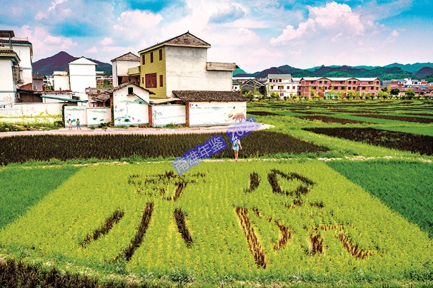 | 2020年8月，珠玑镇灵潭村寄心小院民宿（文广旅体局 供稿）

【全域旅游创建】
南雄市成立省全域旅游示范区创建工作领导小组和创建办，市长抓创建工作，定期召开协调会议，对创建工作安排部署。编制完成《南雄市全域旅游创建总体规划》，制作完成创建省级全域旅游示范区宣传视频，创建工作有序推进，于2020年11月通过广东省文化和旅游厅验收，南雄市创建为省级全域旅游示范区。
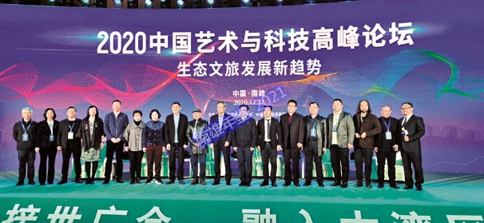 | 2020年12月27日，南雄市在三佳农业公园举行中国艺术与科技高峰论坛（市文广旅体局供稿）

【旅游市场拓展】
2020年，南雄市注重以旅游节庆活动为载体，把南雄文化、特产、风光推出去，把市场、游客、机遇引进来。6月12日举办2020云游韶关系列活动之大珠玑·红色南雄篇网络直播暨我与南雄短视频大赛活动。通过非遗节目表演、民俗巡游活动、非遗项目展示等，展示南雄市优秀非物质文化遗产的艺术魅力和文化内涵。同时由主播们带领网友“云游”南雄，向广大市民、游客和网友们推介南雄农土特产品和特色美食，展示南雄市红色文化和特色旅游资源。在近4个小时的直播过程中吸引700万人次在线上观看。10月31日—11月29日举办“邂逅秋色·杏会南雄”——韶关市全域创建国家森林城市巡回主题宣传活动暨2020年广东银杏文化旅游节活动，通过徒步、骑行活动，摄影、舞蹈大赛，“非遗”进景区等活动，打造“银杏染秋”旅游品牌，宣传推介南雄旅游。12月12日举办2020南雄市“不留白色污染”梅关古驿道徒步活动，通过挖掘南粤古驿道红色文化，活化利用南粤古驿道，推进文化+旅游+体育深度融合。协助市政协举办第七届姓氏文化旅游节活动。举办“墨韵陶情”——郑念军艺术作品展、2020中国艺术与科技高峰论坛、“全域旅游红色南雄”——南雄市推动数字文化创意产业高质量发展主题宣传活动三大文旅活动，充分发挥以高等专业艺术院校、地方行政机构、行业平台和企业为核心的“校政行企”合作模式优势，以艺术形式助推文旅深度融合发展。
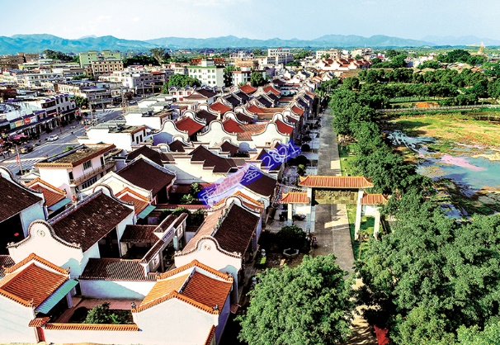 | 粤人故里—珠玑古巷（市委办供稿）

【旅游行业质量提升】
2020年，南雄市抓旅游景区质量提升，全市AAAA级景区1家，AAA级景区3家。帽子峰旅游景区逐步完善景区提升改造建设，推进AAAA级旅游景区创建申报工作。对A级旅游景区开展两年期满年度复核自查工作，重点查处宰客欺客、强买强卖等违法违规行为，维护旅游市场稳定有序。珠玑镇灵潭村入选文化和旅游部公布的第二批全国乡村旅游重点村名录，珠玑镇洋湖村入选第二批广东省文化和旅游特色村。旅游配套设施质量提升，推动《南雄市推动特色民宿和特色餐饮投资建设三年行动方案》落地实施，对接、引进灵潭村寄心小院、帽子峰归园居两家高端民宿项目。全市星级民宿7家，其中三星级民宿6家、四星级民宿1家。完成星级景区、游客服务中心驻点等周边范围的智慧旅游Wi-Fi建设，实现游客进驻平台对南雄市星级酒店、星级景区的订购服务。

【南雄市旅游协会】
南雄市旅游协会是由南雄市旅游行业的有关社团组织和企事业单位，在平等自愿基础上组成的综合性旅游行业协会，具有独立的社团法人资格。2015年8月经南雄市民政局核准登记正式成立。协会接受南雄市文化广电旅游体育局的行业指导、南雄市民政局业务指导和监督管理。2020年，南雄市旅游协会有100家会员单位。内设餐饮业、酒店业、景区业、旅游商品业、旅游宣传、艺术文体6大分会，下设广东省粤菜师傅大师工作室、南雄市旅游协会艺术文化传承研究中心和南雄市旅游协会广州办事处，拥有20名教授级专家顾问团队，指导协会发展工作。协会于2016年12月成立南雄市旅游协会党支部，对内开展文化旅游行业管理、行业联合营销、加强行业自律、防止不正当竞争等工作；对外开展学习交流、农旅活动交流、搭建文旅服务平台、组织发起扶贫济困、慈善捐助等工作；承办南雄市政府、行业主管部门及其他相关部门交办的文化旅游节庆、专业赛事等活动；引进资金，发展文化旅游经济等工作。协会代表会员单位合法权益，维护全行业的共同利益，在政府和行业之间发挥桥梁纽带作用。

【旅游主要景点及发展】
南雄市主要旅游景点
表21
编号 | 名称 | 地址 | 电话 | A级
1 | 珠玑古巷·梅关古道景区 | 南雄市珠玑镇 | 珠玑：0751-3612684  梅关：0751-3591765 | AAAA
2 | 帽子峰旅游景区 | 南雄帽子峰林场 | 0751-3800927 | AAA
3 | 香草世界森林公园 | 南雄市主田镇大坝村 | 0751-3791111 | AAA
4 | 三佳农业公园 | 南雄市珠玑镇三佳村 | 0751-6100150 | AAA
2020年南雄市旅游经济发展情况表
表22
类别 | 旅游人数（万人次） | 旅游总收入（亿元） | 过夜人数（万人次） | 一日游人数（万人次） | 旅游从业人员（万人）
南雄市 | 415.02 | 29.26 | 268.37 | 146.65 | 1.7
（袁文君）

体 育

【基础设施建设】
2020年，南雄市投资2100万元改建体育馆，使周边环境得到整体提升，投资200万元安装好体育馆室内中央空调设备项目，新建一个室外篮球场和网球场。完善安装好南雄市沿江东路57号水泥厂宿舍、南雄市雄州大道231号汇景雅居、南雄市华都广场小区3个幸福家园小区广场体育健身路径器材建设。

【群众体育】
2020年，南雄市开展全民健身活动。举办一系列体育赛事活动，指导各单项体育协会组织开展多项体育赛事活动，1月3日—4日举办雄州决“太平洋建设杯”世界自由搏击南雄争霸赛，特邀嘉宾中国搏击巨星绰号“死神”方便亲临现场。8月8日举办全民健身日系列活动启动仪式，仪式后举行2020年南雄市第一届“棋院杯”少儿象棋精英赛、2020年南雄市君航教育雨萌青训三人篮球赛、2020年南雄市第一届“金辉华·星火杯”五人足球赛，2020年南雄市“雄州壹品·青云府杯”篮球赛，指导南雄市篮球协韶正建筑代表队参加2020年韶关市第十三届“市长杯”篮球赛，指导自行车协会30人参加2020年环丹霞山自行车赛，承办2020年“怡宝杯”广东省第四届钓王争霸赛韶关南雄站。促进竞技体育与学校体育同步发展。指导全市中小学认真落实《学校体育工作条例》，坚持两课两操活动，把体育教育摆在学校教育重要位置。加强对学校竞技体育的指导和组织训练，切实抓好传统体育项目学校竞技体育开展。加强对承担参赛市运会比赛项目所在学校的检查力度，确保训练质量，确保按时参赛。同时与市教育局密切合作，开展学生“阳光体育”赛事活动，中小学生足球赛、篮球球赛。

【竞技体育】
南雄市青少年业余体校成立以来，向省市各级运动队和体育院校输送一大批体育人才。2020年，教练们和省、市体校教练沟通推荐体育优秀苗子，先后向省市输送苗子16人，其中田径队向省田径专业队输送运动员1名，输送韶关市体校6人，举重队输送韶关体校6人，输送射击5人。2020年南雄市业余体校输送到省专业队马术队运动员邱淑莲在全国马术盛装舞步冠军赛比赛中获得冠军，南雄市象棋协会、少儿棋院的学员参加广东省第五届谁是棋王全民争霸赛象棋总决赛，叶霖获得幼儿组第一名，这是南雄市象棋运动员首次代表南雄市参加省赛取得的第一个省赛冠军。参加韶关市青少年锦标赛比赛中，获金牌18枚、银牌26枚、铜牌21枚（田径金牌6枚、银牌12枚、铜牌12枚团体第三名、举重金牌4枚、银牌4枚、团体第二名、射击金牌2枚、银牌3枚、铜牌4枚团体第二名、赛艇金牌3枚、银牌3枚、铜牌1枚、皮划艇金牌1枚、银牌1枚、铜牌3枚跆拳道银牌3枚、摔跤金牌1枚、羽毛球球金牌1枚）。（袁文君）

珠玑梅关景区管理

【概况】
南雄市珠玑梅关景区管理中心（以下简称“景区管理中心”）成立于2017年8月，为市政府管理的公益一类副科级事业单位。前身是南雄市珠玑巷景区管理所，成立于2011年9月，为珠玑镇人民政府下属股级事业单位。为加强珠玑古巷和梅关古道景区的建设和管理，南雄市人民政府于2017年7月成立珠玑梅关景区管理委员会。同年8月成立珠玑梅关景区管理中心，办公地点设在珠玑古巷景区客服中心。2019年3月，珠玑梅关景区管理中心由南雄市政府直接管理调整为由南雄市文化广电旅游体育局管理。2020年，景区管理中心在职人员5人，编制6人，设主任1名。内设办公室、规划建设办公室两个部门，各办公室设主任1名（副股级）。
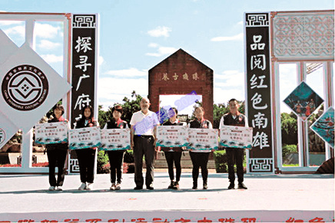 | 2020年6月12日，南雄市举办“云游韶关市大珠玑红色南雄篇”活动，韶关市市长王瑞军（中）为援鄂医护人员颁发景区免费游玩证书（市珠玑梅关景区管理中心供稿）

【景区建设】
2020年，景区管理中心协助珠玑古巷景区改造提升项目建设。珠玑古巷新建谢氏、赖氏、温氏、曾氏、韦氏、唐氏宗祠（纪念馆）完工，萧氏、杨氏宗祠（纪念馆）完成主体建设。

【景区管理】
2020年，景区管理中心抓好珠玑古巷和梅关古道景区旅游管理工作，推进景区旅游产业发展。为改善珠玑古巷和梅关古道景区旅游形象，景区管理中心组织日常巡查队伍，针对景区各种乱挂姓氏牌、售假卖假、跟客、围堵游客、占道经营等不良现象巡查整治，协调市各相关职能部门对扰乱景区旅游秩序的各类现象进行集中整治。全年开展联合整治行动4次，开展日常巡查126次，景区内各种不良现象得到基本遏制。
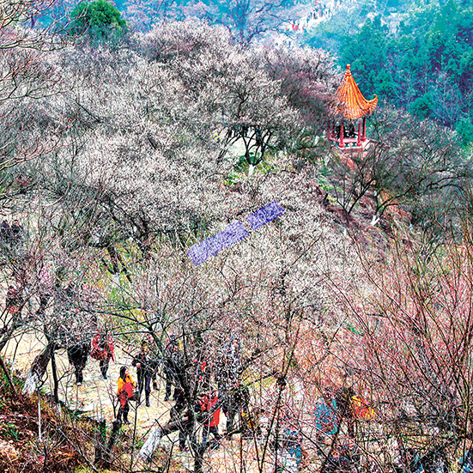 | 梅岭梅花美景（市委办供稿）

【重大活动】
2020年6月12 日，南雄市在珠玑古巷景区举办“云游韶关之大珠玑红色南雄篇”活动。“探寻广府之源品阅红色南雄”——2020云游韶关系列活动之大珠玑红色南雄篇网络直播暨我与南雄短视频大赛在南雄市珠玑古巷启动，向广大市民、游客和网友们展示珠玑文化，并通过南方+等网络平台，带领网友们“云游”南雄，推介南雄农土特产品和特色美食。10月28日，主题为“同根·同源·同梦，爱家·爱乡·爱国”的南雄市第七届姓氏文化旅游节暨珠玑巷赖氏宗祠晋主庆典在珠玑古巷景区举行。活动相关领导及外地嘉宾及赖氏宗亲1000多人参加活动。12月12日，“推动全域旅游助力苏区振兴”的“不留白色污染”梅关古驿道徒步暨梅花节活动在南雄市珠玑古巷举行，1000多名全省各地的徒步爱好者参加活动。
（吴建华）

广电网络

【概况】
广东省广播电视网络股份有限公司韶关南雄分公司（以下简称“南雄广电网络”）隶属广东省广播电视网络股份有限公司韶关分公司，是以广播电视视频传输为主业、以文化服务为特色，业务领域涵盖数据传输、内容集成、智能连接、信息化应用和物联网建设的综合智能信息及融媒体服务提供商。内设综合部、市场部、建设运维部3个部门，下辖市区1个综合营业厅以及湖口、珠玑、全安、古市、黄坑、乌迳、水口7个乡镇中心站。2020年在职员工61人，其中合同用工49人，劳务派遣用工10人，业务外包用工2人。中共党员26人。

【安全生产】
2020年，南雄广电网络完成全年重要保障期的安全播出，实现安全播出“零事故”。对3个乡镇机房增加空调，中心机房更换5匹空调，确保机房正常运行，对运维人员进行网关技术及常见故障培训、客服装维培训及安全播出、安全生产培训，每月由消防维保公司对公司消防设施进行安全检查及维护。实现全年安全生产“零事故”。

【广播电视社会化合作】
2020年12月，南雄广电网络与南雄市诚通通讯网络有限公司签订《广播电视网络社会化合作“投资建设”协议》，主要对乡镇私人网络和村未有广电光缆覆盖的地理范围进行投资新建光缆覆盖等方面开展广播电视网络社会化合作。

【政府工程建设】
2020年，南雄广电网络配合南雄市政府工程，包括城市提升（“439”工程）、乡镇提升（“139”工程）、美丽乡村等工程投入资金261万元。
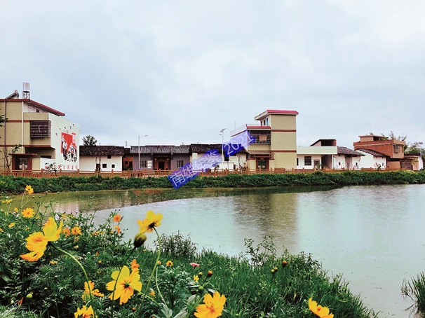 | 经过乡镇提升”139“工程改造后的江头镇李峰山自然村（市融媒体中心供稿）

【政企合作】
2020年，南雄广电网络承接市公安局视频监控系统光纤传输线路服务、南雄综治视联网项目（覆盖全市204个村委会）、南雄农村商业银行数字电路传输服务、南雄迎宾馆高清智慧数字电视及办公网络系统项目等各类信息网络工程，加强与市文广旅体局及市住建局合作，规范做好有线电视工程配套的建设与验收，为南雄各大房地产做好有线电视工程配套的建设工作。

【工会换届】
2020年，南雄广电网络工会有会员61人，9月11日，广电网络工会召开广东省广播电视网络股份有限公司韶关南雄分公司工会第二届第一次会员大会，会议选举产生第二届工会委员5名、第二届工会经费审查委员3名，张海峰为第二届工会委员会主席，王天军为第二届工会经审会主任。

【获得荣誉】
2020年度，南雄广电网络获得韶关分公司先进集体奖、缴费宽带优质发展奖、工程配套费超额奖、户户通维护奖等荣誉。（林园园）

卫生·健康

卫生综述

【概况】
2020年，南雄市拥有各类医疗机构334间。其中县（市）级综合性医院2间（市人民医院、市第二人民医院），县（市）级中医院1间，县（市）级疾病预防控制机构1间（疾病预防控制中心），卫生监管机构1间（卫生监督所），县级妇幼保健机构1间（妇幼保健计划生育服务院），社区卫生服务中心1间，镇级卫生院17间（市第二人民医院加挂乌迳镇中心卫生院牌子）。村级卫生站252间，企事业、个体诊所56间。共有病床1706张，其中城区1170张，镇卫生院606张，每千人拥有床位5.27张。在职在编1472人，其中卫生技术人员1379人；高级职称181人（正高21人、副高160人），中级职称350人，初级职称684人，无职称164人；执业（助理）医师774人，每千人拥有医生数2.36人；注册护士965人，每千人拥有护士2.95人。全市有单价万元以上设备723台，其中50万元以上设备35台。在国务院公布的甲、乙类大型医疗设备中，医用核磁共振（MRI）1台，X线电子计算机断层扫描装置（CT）4台（其中螺旋CT4台），DR机8台，计算机化的X线放射影像系统（CR）15台，彩色B超22台。全年门诊人次120.84万人，住院6.5人次。
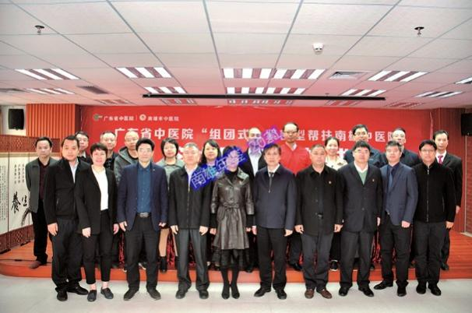 | 2020年1月8日，广东省中医院“组团式”紧密型帮扶南雄市中医院签约启动仪式(丘永宏 摄)

【紧密型县域医共体建设试点工作】
2020年，南雄市各医共体实行党委领导下的院长负责制，实施行政、人员、财务、质量、药械、信息统一管理。市人民医院医共体制定“一片一团、一院一策”的专家下沉帮扶方案，各片区专家团队坚持以需求为导向，加强各成员单位内科、儿科诊疗水平和院前急救能力建设。市中医院医共体整合医共体内部医疗资源，启动医务人员下沉“组团式”帮扶。5—8月，各医共体总院帮扶工作队到各医共体分院开展新技术新项目10项，开展各类学术讲座91场。开展Ⅰ、Ⅱ级手术近80例，部分停诊多时的外科、妇科、儿科门诊重新开诊。为引进医学人才，南雄市积极贯彻落实各项优惠政策，通过公开招聘、优化招聘流程等方式引进紧缺人才，近三年招聘224人，其中基层188人；为17家基层医疗卫生机构招聘34名全科医生，为南雄市第二人民医院招聘4名首席专家，缓解卫生人才紧缺状况；强化人才培养，全市151名医务人员进行全科医生规范化培训；扩大定向培养医学生规模。近五年签订基层医疗机构定向协议的医学类大专、本科生57人，2020年顺利毕业17人，履约率100%，招录32人。

【公立医院改革实施】
2020年，南雄市继续执行国家基本药物制度，对国家基本目录药品实行药品零差率销售。调整医疗服务价格，降低大型设备检查费用。1月1日起执行“公立医院取消医用耗材加成、医疗服务价格调整”政策，明确公立医院改革具体内容，推动公立医院综合服务能力提升；市人民医院按要求配齐76种设备，启动医院信息化系统改造，实现医院精细化管理和无线移动查房、无线护理等，提高工作效率。

【卫生强市深入推进】
2020年，南雄市推进卫生强市建设。组建78个家庭医生服务团队，为14.1万人进行家庭医生签约服务，签约率41.79%；开展0—6岁儿童和高血压患者等重点人群签约服务，人数7.89万人，签约率66.84%；全年有偿签约服务1.75万人，其中贫困人口1万人，重度残疾7085人，实现贫困人口、重度残疾人群签约全覆盖。继续开展分级诊疗试点工作，市人民医院、市中医院、市妇幼保健院与基层医疗机构签订转诊协议，建立“基层首诊、双向转诊、急慢分治、上下联动”分级诊疗机制，全年全市转诊病人1910人，其中上转病人人数1857人，下转病人人数53人。完善医疗卫生基础设施建设，市中医院、市妇计院医疗共同体项目进展顺利，累计完成2020年度投资1.31亿元，年度投资完成率93.5%；康宁医院和市人民医院门诊大楼和医教楼建设稳步推进，基层医疗机构基础设施（业务楼和职工周转房）建设推进中。黄坑镇中心卫生院职工周转房建设项目进展顺利。市人民医院初步建立医学检验中心、病理诊断中心、影像诊断中心和心电诊断中心，筹备建设消毒供应中心。

公共卫生

【地方病防治】
2020年，南雄市按省、市碘缺乏病监测方案要求，采集与检测雄州街道、水口镇、乌迳镇、全安镇、珠玑镇5个街道或乡镇8—10岁儿童及孕妇家庭食用盐300份，其中合格碘盐298份，合格碘盐食用率99.33%，未发现非碘盐，碘盐覆盖率100%。监测8—10岁儿童尿碘200人份，尿碘中位数为275.3μg/L，无尿碘低于50μg/L；监测孕妇尿碘100人份，尿碘中位数为197.8μg/L，尿碘低于50μg/L有4人份，占4%。对2例Ⅱ度及以上甲状腺肿大患者纳入属地管理服务对象，开展随访、健康检查、健康评估及指导等健康管理服务。

【传染病防治与突发事件处置】
2020年，南雄市报告各类传染18种1864例，发病率369.46/10万。其中法定传染病报告12种1426例，发病率282.64/10万。无甲类传染病报告；报告乙类传染病7种976例，发病率193.45/10万，发病数居前三位的是病毒性肝炎、梅毒和肺结核；报告丙类传染病5种450例，发病率89.19/10万，发病数居前三位的是其他感染性腹泻、流行性感冒和手足口病。加强重点传染病防控，根据传染病疫情动态，按月、季开展传染病监测、预警和风险评估；做好发热肺炎和不明原因肺炎监测，开展狂犬病、艾滋病、结核病、新冠肺炎等重点传染病防控工作。2020年，监测动物伤人暴露3168例，未发生狂犬病病例；全年新报告HIV/AIDS病例27例，其中本地18例，外地报告9例。全年接报处置急性传染病疫情和卫生应急事件7起，分别是水痘疫情1起，手足口病聚集性疫情2起，钩体病1起，一犬伤多人事件1起，诺如病毒感染性腹泻1起和鹦鹉热1起。

【爱国卫生运动】
2020年，南雄市贯彻执行爱国卫生、巩固发展省卫生城市工作的法律、方针政策。认真落实全市爱国卫生工作要点和巩固发展省卫生城市、卫生镇村创建工作长期规划，努力创建全国卫生城市。2020年，黄坑镇、邓坊镇、江头镇等3个镇被省爱卫会命名为广东省卫生镇；乌迳镇新田村、黄洞村、田心村，邓坊镇赤石村、上湖村，帽子峰镇富竹村、洞头村，古市镇丰源村，珠玑镇洋湖村、石塘村、聪背村、下坋村，水口镇泷头村、下湖村，江头镇江头村，黄坑镇小陂村、黄坑村，油山镇下惠村，湖口镇太和村、岗围村，全安镇河塘村，主田镇主田村等22个村被省爱卫会命名为广东省卫生村。

【慢病管理】
2020年，南雄市居民健康档案建档36.41万人，建档率107.87%；65岁以上老年人档案管理3.06万人，管理率79.49%。全市建高血压病人档案1.8万人，规范管理1.32万人，规范管理率73.61%；建糖尿病病人档案5235人，规范管理3763人，规范管理率71.88%。继续做好死因、肿瘤、心脑血管疾病和伤害监测。监测全人群死亡病例3206例，死亡报告率6.38‰；监测肿瘤病例1205例，其中死亡病例794例；监测心脑血管病例2307例，其中死亡病例528例；监测伤害病例7066例。

【免疫规划】
2020年，南雄市实施国家扩大免疫规划。全市基础疫苗和加强疫苗接种率均达95%以上；开展免疫监测，监测AFP病例2例，报告麻疹疑似病21例，均排除病例；无破伤风监测病例；疫苗接种疑似异常反应（AEFI）60例，其中一般反应50例，异常反应10例（过敏性皮疹）；开展麻疹、甲肝、腮腺炎、流脑、乙脑五项免疫抗体检测，检测2—7岁儿童1412人，抗体阳性率90%以上，及时查漏补种相关疫苗；组织实施儿童入园入学查验预防接种证工作，查验证人数1.38万人，查验证率100%；加强预防接种信息化管理。全年新增儿童预防接种个案3782人；开展新型冠状病毒疫苗紧急接种工作，完成1700支疫苗接种；按省卫健委要求，完成疾控中心普通冷库和低温冷库的改扩建工作以及冷藏车和冷链包材采购工作，完成全市20个预防接种门诊后补式冷库建设。

妇幼健康

【孕产妇、儿童保健】
2020年，南雄市住院分娩产妇3279人，活产数3305人，住院分娩率100%，系统管理数3198人，系统管理率96.76%，其中高危孕产妇1333人，高危孕产妇住院分娩率100%，全年未发生孕产妇死亡。全市7岁以下儿童2.32万人，健康管理2.22万人，健康管理率95.76%；3岁以下儿童1.14万人；系统管理数1.09万人，系统管理率95.78%；体弱儿专案管理1423人，管理率100%。全市5岁以下儿童死亡17例，5岁以下儿童死亡率5.14‰；婴儿死亡11例，婴儿死亡率3.33‰。均低于“两纲”要求8‰和6‰的水平。

【预防出生缺陷】
2020年，南雄市开展出生缺陷干预，发放叶酸2.61万瓶，目标人群增补叶酸知晓人数4408人，知晓率100%。地中海贫血初筛育龄妇女1171人，筛查率100%。对2092个孕产妇进行产前唐氏筛查，筛查率61.85%，确诊唐氏染色体异常2例。

【新生儿疾病筛查】
2020年，南雄市新生儿疾病筛查3410例，住院分娩筛查率99.85%，发现G6PD缺乏97人，发病率2.84%。新生儿听力筛查3385例，筛查率99.12%。

【孕产妇孕产期HIV抗体检测、梅毒检测】
2020年，南雄市孕产妇孕产期HIV抗体检测、梅毒检测、乙型肝炎检测3382人，检测率100%。发现孕期感染梅毒孕产妇6例。其中规范治疗4例，2例未用药治疗，对所有梅毒感染孕产妇所生儿童进行追踪随访，暂未发现先天梅毒儿。检出孕产妇乙肝表面抗原阳性462人，发病率13.66%，免费注射乙肝免疫球蛋白的新生儿462人，注射率100%。

【乳腺癌、宫颈癌筛查】
2020年，南雄市组织20—64岁农村妇女参加两癌筛查，人数7049人，发现宫颈癌2人，发现乳腺癌3人。

医疗质量与医疗科研

【科研成果】
2020年，南雄市坚持科技兴医的方针，实施引进技术、培训人才的发展战略，推行“科教兴医”战略，卫生科研工作有新进展。全年申报19个“新技术、新项目”科研课题。

【业务培训】
2020年，南雄市落实全科医师培训，选送30名医务人员进行全科医生培训，其中中医类别全科医生9人，西医类别全科医生21人。

【中医事业】
2020年，南雄市加强中医事业的发展，市中医院打造“脑病科”“骨伤科”“康复科”等省重点专科；全市所有基层医疗机构逐步推广和使用中医适宜技术服务。

【无偿献血】
2020年，南雄市认真宣传贯彻落实《献血法》，持续推进无偿献血工作，确保医疗用血安全和需要。采集全血2598人次、采血量为7.69万毫升。

卫生监督执法

【卫生行政许可受理】
2020年，南雄市规范卫生行政许可受理发证工作。全年受理卫生行政许事项189间。其中新证99间、续办19间、变更16间、卫生许可注销55间。

【公共卫生监督管理】
2020年，南雄市卫生监督所办理公共场所卫生许可证（含新办、延续）134户。加大公共场所督查力度，检查公共场所经营户473户次，其中住宿场所140户次，游泳场所6户次，美容美发场所321户次，大型商场4户次。出动卫生监督员580人次。制作现场笔录470份，下达卫生监督意见书470份。查处违法违规公共场所22家。监督中小学校39间，监督托幼机构、幼儿园68间，监督人次600多人次，下达监督意见书190份。行政处罚不合格幼儿园6间。对全市66家饮用水供水单位监督，监督人次190次，下达监督意见书139份。对2家不合格供水单位给予行政处罚，罚款6.5万元。对全市餐饮具集中消毒单位开展监督检查4次，对检查中发现的问题下达监督意见4份。

【医疗卫生监督检查】
2020年，南雄市卫生监督所对77家重点行业单位开展职业卫生监督检查，出动156人次，发放卫生监督意见书77份。对市人民医院、市第二人民医院、市中医院、市妇幼保健院、市慢性病防治站、17个镇卫生院、雄州街道社区卫生服务中心、城区个体诊所及部分村卫生站开展了随机抽查，检查传染病疫情报告、消毒隔离制度执行情况；开展医疗废物专项行动监督检查，行政处罚违反法律法规的医疗机构10家。
新发母婴保健技术服务执业许可证22份、母婴保健技术考核合格证3份。对全市医疗服务市场监管，打击“黑诊所”、游医、假医，借助虚假宣传误导和欺骗患者的非法行医行为。全年查处非法行医5宗。没收药品2箱、牙科综合治疗机2台、罚款7.3万元。

【卫生监督协管】
2020年，南雄市卫生监督所对辖区内各镇卫生院、雄州街道社区服务中心卫生监督协管工作开展协管督查3次，下达卫生监督意见书57份。

【传染病防治分类监督综合评价】
2020年，南雄市卫生监督所对66家医疗卫生机构的传染病防治工作情况进行分级分类监督综合评价。评选优秀单位4家（南雄市人民医院、南雄市中医院、南雄市古市镇卫生院、南雄市疾病预防控制中心），合格单位62家。

【双随机抽检】
2020年，南雄市认真落实《关于印发2020年国家随机监督抽查计划实施方案的通知》要求，完成国家发放“双随机”任务数98家。其中公共场所53家，放射卫生5家、学校卫生7家、医疗卫生16家、传染病防治17家；自行抽查饮用水4家，监督完成率100%。查处24宗（已结案23宗、未结案1宗）。南雄市获评2020年度韶关市“双随机”工作先进单位。

人口和计划生育工作

【概况】
2020年，南雄市户籍人口共出生4699人，出生率9.34‰，自然增长率3.87‰。认真执行新《广东人口与计划生育条例》《广东省卫生和计划生育委员会关于生育登记和再生育审批的暂行管理办法》，全市一、二孩登记4124对，再生育审批281对，新增服务证办理237本。

【计划生育奖励政策实施】
2020年，南雄市落实独生子女父母奖励、计划生育家庭补助金等政策。全市符合农村部分计划生育家庭奖励对象1947人，奖励2518.08万元；符合计划生育家庭特别扶助对象162人（伤残68人、死亡94人），奖励115.28万元；符合农村独生子女及纯生二女户节育奖励对象6693人，奖励395.19万元；全市符合城镇独生子女父母奖励对象3754人，奖励325.97万元。

【社会抚养费征收】
2020年，南雄市立案审批政策外出生卷宗56宗，结案53宗，征收社会抚养117.81万元。（邓荣强）

市直属医疗卫生机构

【南雄市人民医院】
该院成立于1949年，是一所集医疗、教学、科研、保健、康复为一体的综合性二级甲等医院。设有广东省远程医疗分中心；广东省人民医院心血管科、外科、儿科、妇产科即时移动远程协诊平台，是广东省普通高等医学院校教学医院和南方医科大学实践教学基地、广东药学院附属第一医院教学医院、粤北人民医院医疗联合体成员单位、韶关市第一人民医院医疗集团成员单位、南雄市人民医院医共体总院。医院占地面积5.9万平方米，建筑面积6.3万平方米。全院职工852人（其中在编在岗职工411人、合同制职工441人），专业技术人员717人，占全院职工的84.2%。有正高职称14人，副高职称77人，中级职称198人，初级职称383人；硕士学历人员3人。2020年，南雄市人民医院服务门诊患者33.4万人次；服务住院患者2.5万人次；各类手术1.11万台，比上年增长24.64％；各类体检2.1万人次，比上年增长25.37％；药品收入占医疗业务收入的17.83%；卫生材料收入占医疗业务收入的14.81%；门诊患者满意度93.92%，住院患者满意度95.53%，员工满意度92.83%。
综合服务能力建设 2020年，南雄市人民医院着力提高医疗技术和护理水平，改善就医环境，完成旧住院大楼装修改造。招聘在编专业技术人员6人，招聘临床医学、医技与护理储备人才14人，根据岗位需求招聘卫生专业技术合同制人员24人。选派业务骨干11人赴广东省人民医院、中山大学附属各医院等上级医院进修学习，聘请心血管介入、呼吸内科、眼科、耳鼻喉科等特岗专家来院技术指导；普外科、儿科被韶关市卫健局评定为市级临床重点专科，是韶关市县市区唯一获得通过的两个市级临床重点专科；骨科评定为韶关市市级临床重点专科建设单位。通过韶关市科技局项目立项2项。申报通过省级继续教育项目2项，市级继续教育10项，举办各类学术会议18项，邀请上级医院专家教授来院举办学术讲座培训5次。
获得荣誉 2020年，南雄市人民医院被评为2019届中国医院竞争力县级医院500强；吴生华被省委、省人民政府评为广东省抗击新冠肺炎疫情先进个人，在韶关市卫健局举办的“广东医生战疫情”演讲比赛中荣获优秀奖；刘细妹被韶关市妇联评为2019年韶关市“三八红旗手”；陈友方等24人在新冠肺炎疫情防控阻击战中作出突出贡献被中共南雄市委通报表扬。
医院改革 2020年，南雄市人民医院降低检验和大型设备检查项目收费，减轻群众医疗负担。实行药品和耗材零差率销售，降低检验和大型设备检查项目收费，分别为群众减负661.95万元和1077.36万元。实施国家基本药物制度，基本药物使用占全院用药的60%，推进“平价医院”工作，对门诊的困难群体免收挂号费、诊金费；对住院的困难群体给予诊查费、床位费让利10%的优惠。
县域医疗服务共同体 2020年1月20日，南雄市人民医院医共体总院挂牌成立，由南雄市人民医院与雄州街道社区卫生服务中心、各乡镇卫生院为成员单位组成。落实党委领导下的院长负责制，对各成员单位实施统一管理，制定“一片一团、一院一策”专家下沉帮扶方案；在全安镇卫生院开展康复联合病区试点；在雄州社区卫生服务中心开展慢病管理和家庭医生签约服务工作；率先在韶关县级医共体中建立医学检验中心、病理诊断中心、影像诊断中心、心电诊断中心。
疫情防控 2020年，南雄市人民医院医共体总院党委号召全院党员干部，充分发挥战斗堡垒和先锋模范作用，坚守岗位，严阵以待，全力奋战在疫情防控第一线。预备党员吴生华和刘细妹驰援武汉援助方舱医院，先后有4批40人次的护理团队轮流进入感染科隔离病房，奋战在抗“疫”第一线。 （林永刚）

【南雄市中医院】
该院前身为南雄县卫校，创建于1959年，1998年与南雄市雄州医院合并重组。成为一所集医疗、教学、科研、保健、康复为一体的综合性二级甲等中医医院，是广东药科大学临床教学医院，广东药科大学附属第一医院技术协作医院，韶关市第一人民医院医联体成员单位，广东省中医院“组团式”紧密型帮扶医院，南雄市中医院医共体牵头单位。2014年医院顺利通过国家中医药管理局二级甲等中医医院复审，2019年被国家卫生健康委列入第二批国家县级医院综合能力提升名单。医院占地面积8588平方米，建筑面积1.39万平方米，编制床位280张。该院脾胃病科、肛肠科、治未病科和护理学是韶关市中医重点专科，康复科、骨伤科、脑病科是广东省中医重点（特色）专科。建设中的北城区新院项目占地面积3.8万平方米，建筑面积5.49万平方米，其中地上建筑面积4.39万平方米，地下建筑面积1.1万平方米，地上11层，地下1层，建筑高度49.1米。2020年，全院在职卫生技术人员453人，其中高级职称50人，中级职称87人，广州中医药大学在职研究生学历30人。全国基层名中医专家1人，“韶关名医”称号3人，市级名中医3人，专业技术拔尖人才1人，特聘专才1人。
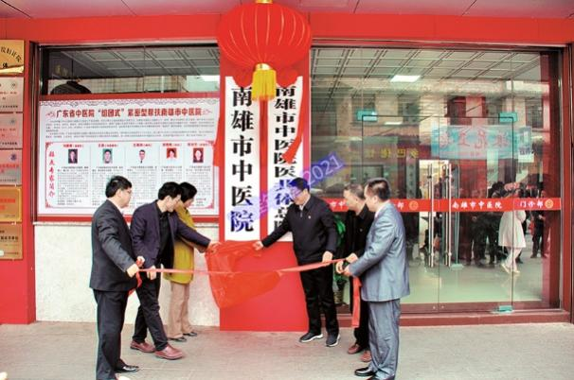 | 2020年1月21日，南雄市中医院医共体总院举行揭牌仪式（丘永宏 摄）
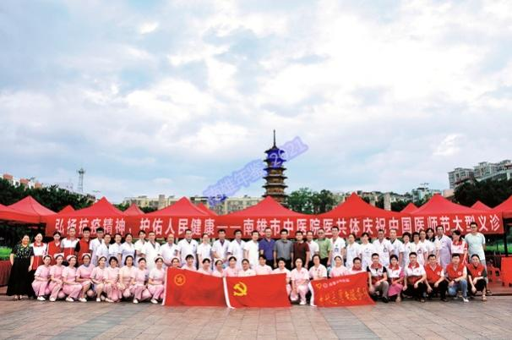 | 2020年8月19日，庆祝第三个中国医师节，在三影塔广场举办大型义诊活动（丘永宏 摄）
业务开展 2020年，南雄市中医院服务门诊患者13.99万人次，住院患者1.64万人次；全年药占比17.8%，百元耗材比21%，均处于韶关县级医院较低水平，各项医疗质量指标达到二级甲等医院标准。
县域医共体建设 2020年，南雄市中医院医共体由市中医院为牵头单位与市妇保院和界址、坪田、湖口、水口、南亩、江头、主田、古市等8个镇卫生院和所辖村卫生站组成。5月，医共体启动医务人员下沉“组团式”帮扶，组建三个帮扶工作队分片区开展对口帮扶工作。各分院开展新技术新项目17项，3个区域卫生院重新恢复开展Ⅰ、Ⅱ级手术80余例，举办学术讲座55场，开展义诊活动26次，双向转诊人次559人，较改革前增长近5倍。总院筹措近400万元资金为坪田、南亩、江头、古市镇分院配齐DR；组建医共体影像中心、治未病中心等；打通医共体远程会诊平台；在湖口镇分院开设联合病房，收治病人17例。
党建工作 2020年1月21日，南雄市中医院召开中共南雄市中医院医共体总院委员会成立暨第一次党员大会，大会选举产生第一届总院党委、纪委领导班子。制定《医院章程》、党委及院长会议议事规则和医共体建设相关的40余项规章制度，重新设立总院5个党支部，调整8个卫生院党支部并完成换届，成立医共体总院团委及妇女联合会。郭凤、陈小玲被评为广东省优秀共青团员和韶关市“三八红旗手”。
医疗质量管理 2020年，南雄市中医院完成三、四级手术1473例，占全院手术30.1%，同比增长22%；完成微创手术745例，占全院手术15.4%；全年CD型病历占比达45.3%。实施中医临床路径12个，中医优势病种诊疗方案21个；生产销售院内制剂15个品种，产值同比增长111.6%；完善医院急救承接及服务体系，全年120急救出车2134次，院内急诊电话出车480次，急诊诊疗1.7万人次；加强重症病房、神经外科等学科建设，收治急危重症141人次，同比增长123%，救治成功率85%。开展中医护理技术30项，中医护理16.1万人次，同比增长15.5%，住院患者中医特色护理运用比例90%。9月，内一科和骨伤科分别荣获省级护理专业技术竞赛二等奖和优胜奖。韶关市卫健局科研立项中，医院通过立项项目10个，位居韶关县级医院第一。
人才学科建设 2020年，南雄市中医院引进各类人员41人，其中专业技术人员36人，全日制硕士研究生1名，引进具有一定临床经验的初级职称以上人员19人。开展“杏林飘香”等学术讲座7个，完成培训1827人次，37项新技术新项目在医院落地生根，邀请上级医院开展医疗质控大检查9次。
疫情防控 2020年，南雄市中医院严格落实市疫情防控工作部署，建立制度及流程10余项，更新疫情流调表16次，完成核酸采集1.26万人次，开展应急演练3次，完成防控知识培训8次653人次。完成发热诊室及简易发热门诊规范化建设并验收，组织专家及督导组深入到成员单位及下辖卫生站开展疫情防控指导与督查。内二科护士陈小玲、郭凤两位护士主动驰援武汉抗疫，被评为“韶关好人”、广东省优秀共青团员和“最美逆行者”，马朝晖等11人被南雄市委授予疫情防控阻击战表现突出人员称号，曾群英被授予韶关市抗击新冠肺炎疫情先进个人称号。
设施建设 2020年，南雄市中医院妇计院医共体项目顺利推进，北城新院区建设投资资金1.4亿元，完成外墙和室内90%以上装修，启动特殊科室装修、智能物流系统及相关配套工程建设。启用现院区发热诊室及简易发热门诊，在新院区旁规划6666.67平方米建设发热门诊、感染病房及中医适宜技术培训中心。投入近1000万元，按照4级电子病历、智慧医院标准，打造中医院、妇保院信息系统平台、按照县级中医医院升级建设76项关键医疗设备清单要求，投入3000多万元，添置MR等100余台医疗设备。 （段为国）
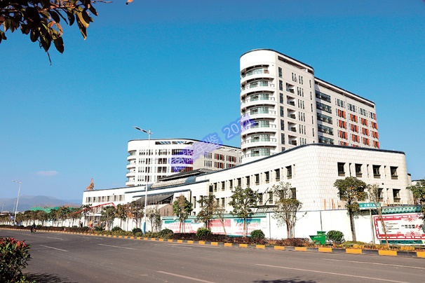 | 在建的南雄市中医院医共体总院新院区（市卫健局供稿）

【南雄市第二人民医院】
该院在原乌迳镇中心卫生院的基础上创建而成，于2019年12月30日开始运行，为正科级一类事业单位，由粤北人民医院全面托管，加挂“粤北人民医院南雄分院”“乌迳镇中心卫生院”牌子。主要提供临床医疗、预防保健、传染病流行病疫情的预防、检测、应急急救、妇儿保健、计划生育和健康体检等医疗卫生服务。医院核定编制200人，在职人员211人，其中卫生专业技术人员177人；编制床位300张，实际开放150张。全年门诊6.83万人次（增长7.2%）、出院6002人次（增长44.8%），手术353人次（增长541.8%），对150余人次的急危重症患者进行救。
医疗服务提升 2020年，南雄市第二人民医院围绕“强基创优”目标、以绩效考核为抓手，加强帮扶力度，促进公立医院综合改革政策落地见效，建立现代医院管理制度，持续提升分院的科学管理水平和区域内外科手术、危急重症与高发疾病的救治和诊疗能力，实现专科分级诊疗，实现大病不出镇，不断满足人民群众日益增长的健康需求。（王 希）

【南雄市妇幼保健院】
该院为公益一类事业单位，副科级，市中医院医共体成员单位。2020年3月由南雄市妇幼保健计划生育服务院更名为南雄市妇幼保健院。医院占地面积3914.6平方米，编制床位100张，人员编制79个，全院职工178人，其中在职在编76人，高级职称7人，中级职称32人。是一所一级甲等专科医院。院内设11个股室。全年门诊诊治10.03万人，同比下降21%，住院3797人，同比下降14.48%。
妇女常见病筛查 2020年，南雄市妇幼保健院筛查全市20—64岁妇女10.25人，应查3.42万人，实际普查3.04万人，普查率89.01%；查出常见疾病4508人，总患病率14.82%。
婚检工作 2020年，南雄市登婚5002人，婚检4678人，婚检率93.52%，查出疾病511人，发病率10.92%，发现影响婚育疾病24人，需暂缓结婚24人。
托幼园所卫生保健 2020年，南雄市妇幼保健院对全市63间托幼园（所）、学前班的1.17万名儿童进行健康体检，体检率98.92%，其中检出龋齿4554人，发病率39.33%；中重度贫血73人，发病率0.63%；发现体弱儿536人，纳入体弱儿专案管理。
工作亮点 2020年，南雄市妇幼保健院落实国家医改政策，发挥医疗对口帮扶的作用，5月起，广东药科大学附属第一医院派出乳腺疾病专家对医院进行为期一年的对口帮扶，结合市“两癌”免费筛查工作，医院开展乳腺外科诊疗，打造成专科特色亮点，使全市妇女同胞能享受到省级专家诊疗服务。全年开展乳腺外科手术23例。4月7日起，市妇幼保健院PCR实验室承担全市新冠核酸检测工作，做到应检尽检，愿检尽检和网上预约检测。全年检测新冠核酸标本52036份，未发现阳性病例。（何青竹）

【南雄市疾病预防控制中心】
该中心为市卫生健康局管理的副科级公益一类事业单位，加挂卫生检验中心、慢性病防治站、性病防治中心牌子。2002年12月市卫生防疫站撤分为市疾病预防控制中心和市卫生监督所。2019年6月市慢性病防治站并入市疾病预防控制中心。该中心有两个办公区，一处位于雄州街道环城东路80号，占地面积1010平方米，总建筑面积4280平方米；另一处位于雄州街道雄东路704号，占地面积2987平方米，总建筑面积1180.6平方米。全年在编在岗干部职工66人，其中专业技术人员61人（正高职称1人、副高职称8人、中级职称22人、初级职称30人）。碘缺乏病参照实验室通过国家资质认定，HIV抗体检测初筛实验室通过韶关市级资质认定，10月完成核酸检测实验室建设，具备疾病预防控制、食品检验二大类157项参数和新冠肺炎病毒等病原体检验检测能力。同年，南雄市疾病预防控制中心荣获2004—2019年中国死因登记报告工作突出贡献先进集体奖。
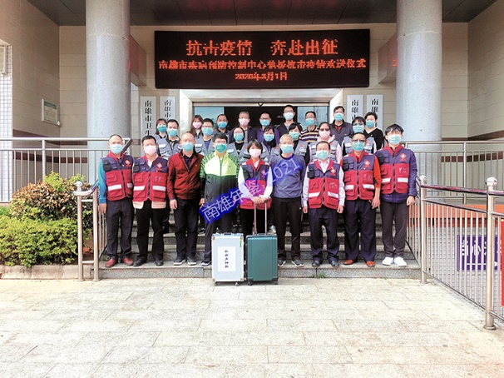 | 2020年3月1日，南雄市疾病预防控制中心举行欢送何星星驰援东莞市抗击新冠肺炎疫情出征仪式。图为南雄市卫健局领导与市疾控中心应急队员合影（王金龙 摄）

新冠肺炎疫情防控 2020年1月23日新冠肺炎疫情防控启动一级响应，南雄市疾控中心全力投入疫情防控阻击战。制定疫情防控实施方案，组建2个保障组和7个专业技术组多方位开展防控；开展流行病学调查和跟踪管理。对62例可疑病例开展流行病学调查和标本采集送检，摸排密切接触者908人；监测及医学观察集中隔离的密切接触者、重点疫区返雄者及境外返雄者282人；接办外地协查函14份，协查对象涉及17人；对集中隔离点及可疑病例居住环境及时消杀防控；指导50家企业复工复产、19间学校返校复学以及7个重点场所疫情防控工作；开展市场、餐饮、超市、学校等外环境、重点食品及相关从业人员应急监测，采集、送检核酸标本906份；联合市场监督管理局、人民医院开展新冠肺炎疫情防控应急演练2场；完善突发公共卫生事件应急物资储备。
慢性传染性疾病防治 2020年，南雄市疾控中心登记检查肺结核可疑者732例，登记活动性肺结核病例174例。市非结防医疗机构网络直报肺结核667例，总体到位432例，总体到位率80.83%；检查涂阳肺结核密切接触者837人，未发现活动性肺结核；登记学校活动性肺结核病例6例，筛查密切接触者597例，发现肺结核病患者1例。管治麻风病现症病人1例。排查疑难皮肤病人353例，未发现可疑麻风病人；报告并审核性病547例。 （王海涛）

【南雄市卫生监督所】
南雄市卫生监督所于2002年12月28日挂牌成立，为参公管理事业单位，是市卫生健康局下属的执法机构。2020年在编人员20人（编制25人），其中卫生监督员12人。下设：办公室、受理办证科、医疗机构监督科、公共卫生监督科、财务室等5个科室。
行政执法 2020年，南雄市卫生监督所全年办理卫生许可证134户；检查各类卫生监管对象1300户次，出动监督执法车辆666台次、卫生监督员2664人次；查处非法行医5家，查处医疗机构违规处置医疗废物10家，查处违规经营公共场所单位28间，做出行政处罚59宗，其中简易程序31宗，一般程序28宗，结案55宗，未结案4宗（1宗非法行医、2宗饮用水、1宗公共场所），执行罚款10万元，没收牙科综合治疗机2台、牙科器械1箱、药品2箱。（周凤云）

【南雄市120急救指挥中心】
南雄市120急救指挥中心于2017年11月7日组建。为市卫生健康局下属公益一类事业单位，负责日常急救医疗的组织、指挥、调度，设立24小时120呼救专线电话，24小时收集、处理急危重病人的现场急救、途中监护、转运医院的协调工作；负责组织调度全市重大活动的医疗救治保障工作；负责全市突发公共卫生事件的紧急医疗组织协调工作；建立健全急救医疗网络管理制度，保证全市急救网络成员单位急救医疗网络正常运作；负责入院前急救用车、急救装备、急诊服务人员等医疗资源的日常急诊医疗和调配。该中心位于南雄市雄州镇上县背街36号，占地面积为250平方米，内设调度室、主任室、副主任室、办公室、质控室、培训室等6个职能部门。2020年在岗人员17人，在编人员6人。有效受理呼救电话8575次，有效急救派车6831次，救治病人6615人。
技能培训 2020年，南雄市120急救指挥中心开展自救互救知识与技能培训16次，该中心职工现场进行心肺复苏、AED使用方法、海姆立克急救法、外伤止血等技能知识讲解，发放急救手册9000册。
（彭招招）

【南雄市红十字会】
南雄市红十字会于1992年8月设立，2020年11月19日市委机构编制委员会办公室重新核定南雄市红十字会办公室为正股级单位，由市卫生健康局统一领导和管理，事业编制2名。履行红十字会各项职责，重点落实红十字青少年工作，发展红十字会会员，成立志愿者队伍；开展救灾、救助、救护工作；推进遗体捐献工作和强化初级卫生救护培训等工作。
春节慰问 2020年，南雄市红十字会办公室对湖口镇长市村57户困难家庭、居住在韶西医院的麻风病人5人及参加2020年先心病筛查活动被成功救助的7位先心病患儿开展春节慰问，发放大米、食用油、毛毯、温暖包等慰问品一批。
先心病救治 2020年，南雄市红十字会携手广州医科大学附属第一医院和广东省中医院的心脏内外科专家团队，联合中国红十字基金会、广东省红十字会、陈绍常慈善基金会、李家杰珍惜生命基金走进南雄，开展贫困家庭儿童先心病和风湿性心脏病患者义诊筛查救治活动；开展危急重心血管疾病救治专家讲座，市各医疗机构600多名医务人员聆听讲座，筛查符合手术救治条件的先心病和风湿性心脏病病人25人，完成手术治疗7人。（郑丹丹）

社会生活

南雄市人力资源和社会保障局

【概况】
南雄市人力资源和社会保障局（以下简称“南雄市人社局”）是正科级行政单位，为市人民政府工作部门，内设办公室、就业促进股、职业能力建设股、事业单位人事管理股、工资福利股、劳动保障监察综合执法大队、社会保障股和工伤保险股等8个股室。下属市人才工作中心、市劳动人事争议仲裁院、市就业服务中心、市职业技能鉴定中心等4个事业单位。

【城乡统筹就业】
2020年，南雄市实现城镇新增就业3102人，城镇失业人员再就业2803人，就业困难人员实现就业295人，促进创业161人，城镇登记失业率控制在3.5%以内。市人社局推进全方位公共就业服务，全年服务企业1230家次，求职者9500人次，印发各类宣传资料9.3万份，举办“南粤春暖”“春风行动”等各类专场招聘活动17场，提供就业岗位7656个，达成就业意向924人。着力搭建创业服务平台，建成1家返乡创业孵化基地。全面落实就业创业扶持政策，开展各类政策宣传活动13场，发放社会保险补贴、岗位补贴等各类就业创业补贴575.58万元。帮扶有就业意愿建档立卡贫困劳动力2008人实现就业，其中外省贫困劳动力167人，开发公益性岗位安置就业42人。

【劳动力技能提升】
2020年，南雄市人社局组织开展10期妇婴护理、客家风味点心制作等专业（工种）劳动力技能晋升培训班，397人参加培训。组织103家企业，3900名职工参加以工代训，发放补贴560.15万元。组织53家企业，3397名职工参加适岗培训，发放补贴339.604万元。6月成功申报省级“粤菜师傅”大师工作室，9月举办“珠玑杯”粤菜师傅技能工匠竞赛，60名厨师参赛，53名通过考核获得“中式烹调师（四级/中级工）”职业资格证书。

【劳动监察】
2020年，南雄市人社局推进根治欠薪工作，开展清零整顿人力资源市场秩序、保障农民工工资支付等专项行动，检查用人单位240户次，检查在建工程项目124个。开展欠薪联合约谈和重大案件市领导包案等方式，依法处理欠薪劳资纠纷92宗，其中立案5宗，结案5宗，为322名劳动者追发工资等待遇342万元，移交公安机关3宗，2名犯罪嫌疑人被刑事拘留。劳动保障监察举报投诉案件结案率100%，企业劳动合同签订率98.5%以上，全年无因欠薪引发的群体性、极端性事件发生。

【工伤认定】
2020年，南雄市人社局推进按项目参加工伤保险，参保率90%。收到工伤案件96宗，认定工伤85宗，不予认定5宗；不予受理4宗；撤销申请2宗。

【劳动人事争议仲裁】
2020年南雄市人社局处理劳动人事争议案件264宗，涉及劳动者298人。其中立案受理案件110宗，涉及劳动者144人，涉案金额268.84万元，办结110宗，结案率100%，均为法定审限内结案。立案受理案件中，仲裁裁决54宗，终局裁决26宗，仲裁调解56宗。另有案外调解116宗，涉及劳动者116人，涉案金额159.5万元，不予受理38宗，涉及劳动者38人，调解率76.1%。

【人才服务】
2020年，南雄市人社局通过“广东省流动人员人事档案管理系统”，实施高校毕业生网上报到，1015名高校毕业生完成网上报到。跟进2020届离校未就业高校毕业生就业情况631人次。接收毕业生档案2471份，办理流动人员档案转递546人次。成功申报设立广东省博士工作站1家。落实各项人才补贴政策，申报2019年和2020年度高层次人才津补贴项目1661人次，申报韶关市扶持高校毕业生在韶就业补贴项目261人次，公示博士和博士后人才生活补贴5人次，申报韶关市2020年度博士和博士后人才资助项目5名博士和1个新设站博士工作站。

【职称评审】
2020年，南雄市55人取得副高级职称，134人取得中级职称。

【人事考试】
2020年，南雄市组织事业单位公开招聘5次，招聘164人，其中本科学历81人，专科学历84人，中专学历1人。完成2批次“丹霞英才”计划，引进202人，其中硕士研究生学历31人；基层医疗卫生机构急需专业人才引进30人；教育系统公开选聘在职教师11人；水务局下属事业单位公开选聘副高以上职称人才2人。办理符合市政府安置条件的退役士官考试聘用到管理岗位2人，直接安置到工勤岗位6人。办理直接考察聘用一线医务防疫人员4人，订单定向免费培养农村卫生人才9人，在卫生院连续工作2年以上具有执业助理医师资格人才5人。事业单位人员辞职23人，调动111人，办理聘用手续962人。

【社会保障】
2020年，南雄市20.21万人参加城乡居保，完成省下达任务104.7%。职工基本养老保险参保人员3.71万人，失业保险参保2.45万人，参加工伤保险3.07万人。完成1748.34万元征地社保资金分配和7个批次征地社保报批工作。对符合条件且申请返还2018年失业保险费的35家企业，返还稳岗补贴77.06万元。对100户符合条件申请企业发放2019年度稳岗补贴152.2万元。根据阶段性减免企业社会保险费政策规定，2至12月为企业减免社保费6000多万元。 （阳 欢）

南雄市医疗保障局

【概况】
南雄市医疗保障局（以下简称“南雄市医保局”）负责医疗保障经办管理、公共服务体系和信息化建设工作。内设办公室、医药采购和价格管理股和待遇保障和医药服务股。2020年有9名行政编制，1名政府购买服务人员，实有干部职工9人，其中：公务员7人，政府购买服务人员1人，医保监管专员1人（韶关市医疗保障局调配人员）。

【城乡居民医疗保险】
2020年，南雄市参保指标38.17万人，参保37.12万人，参保率97.26%。在城乡居民医保征缴工作过程中，多措并举、高效推进，做到“应保尽保、人人参保”。

【医保基金监管】
2020年，南雄市医保局每季度联合卫健、社保等部门通过查档案、看病历、做试题等方式，对全市24家定点医疗机构、63家定点零售药店每季度开展一次全覆盖医保考核，不定时开展日常监督检查。全年侦破1起个人骗取医保基金案件，追回和并处罚金额1.9万元。

【医保行业扶贫】
2020年，南雄市医保局推进医保扶贫工作，扩大救助范围，优化救助流程。全市建档立卡贫困户1.42万户，其中韶关市外户籍和新出生人口80名，不算入参保名单。符合参保条件1.41万名，其中295名人员参加城镇职工基本医疗保险。1—10月，就医记录2.18万人次，医保报销2.18万人次，产生医疗费用总金额3843.61万元，医保报销金额3055.11万元；救助2.18万人次，其中，通过一站式及简易程序救助2.18万人次，通过手工程序救助44人次。医疗救助合规费用563.41万元，救助金额528.52万元，救助率100%，合规费用救助比例93.81%。
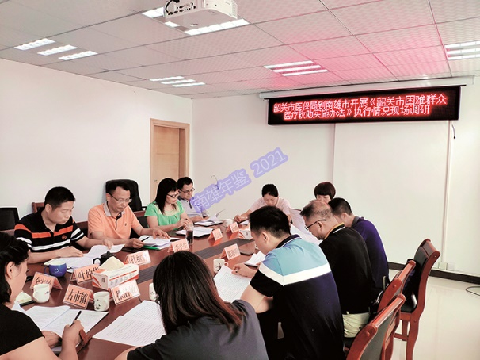 | 2020年7月15日，韶关市医保局到南雄市调研困难群众医疗救助实施办法开展情况（市医保局 供稿）

【疫情防控医保工作】
2020年，南雄市医保局响应上级部门和新冠疫情综合指挥部工作部署，完成前期新冠疫情免费核酸检查及CT筛查结算工作。全市应检对象核酸检测6.66万人次，医保基金支付337.1万元。符合要求免费CT筛查54人次，其中医保基金支付34人次，医保基金支付金额1.69万元。根据上级部门相关文件，疫情期间对企业的参保缴费实行减半征收、阶段性降费政策。

【药品集中采购改革】
2020年，南雄市医保局按照广东省统一部署，于4月27日起，实施第二批国家组织药品集中采购结果和配套政策。全面执行4+7试点扩围药品，根据广东省医疗保障局等部门印发《关于做好第二批国家组织药品集中采购和使用工作的通知》，开展试点扩围药品（第二批）落地工作。 （朱晓玲）

南雄市民政局

【概况】
南雄市民政局领导班子4人：党组书记、局长1人，副局长3人。内设办公室、社会救助股、社会事务股、基层政权区划地名股、福利股等5个股室。

【社会救助】
2020年，南雄市提高低保保障标准。全家无劳动能力贫困户2511户3975人、建档立卡贫困户在册低保户3212户7246人全部纳入兜底保障，纳保率100%。农村低保标准由484元/人·月提高至532元/人·月，每人年提高576元。发放扶贫低保7.56万人次，金额3129万元。农村特困供养人员（五保）供养标准提高至每人每月852元，城镇特困供养人员从每人每月1152元提高至1236元，支出1303.47万元改善1201名五保老人生活；建立乡镇临时救助备用金制度，对符合条件的744户困难群众救助474万元；保障流浪乞讨人员基本生存权益，救助流浪乞讨人员70人次；协助护送流浪返乡人员2人，街头救助8人次。发放和使用流浪乞讨救助资金30.5万元。10月，市流浪乞讨人员救助安置中心完工启用。该救助安置中心（救助站）位于南雄市农商银行总行对面，一期建设占地面积2900多平方米，建筑面积1523平方米，建有救助楼和办公楼，救助区分男、女区。救助安置中心（救助站）按四类规模建设，设室内（外）活动室、接待室、厨房、餐厅、医疗诊断室、洗衣房、水泵房、配电房等，设置7个智力障碍房，提供床位49个。

【养老服务】
2020年，南雄市养老机构19家，建设农村居家养老中心（站）43家。18个敬老院入住老人270名，福利中心入住老人118人，养老机构工作护理人员154名。印发《南雄市特困人员供养服务设施（敬老院）改造提升三年行动方案》，对13个养老机构改造提升。落实高龄津贴发放，为80岁以上老人发放高龄津贴12.12万人次，资金262.31万元。为各镇（街）敬老院发放防寒服269套，棉被269床。

【社会福利和慈善事业】
2020年，南雄市根据城乡生活水平、儿童成长需要和财力状况，适时调整孤儿基本生活费标准，全市散居孤儿生活保障标准提高至1110元，集中供养孤儿生活保障标准提高至1820元。享受孤儿生活保障34人，按时足额发放孤儿基本生活费支出资金51.18万元。事实无人抚养儿童享受抚养儿童生活保障175名，发放金额114.73万元。加强信息系统数据更新，发放残疾人两项补贴，全市13.23万人次残疾人享受到护理补贴和生活补贴2860.35万元。市慈善总会接收各项捐款3647.41万元。全年拨出捐赠资金4092.03万元，其中按捐赠人意愿拨出定向捐款4076.03万元，非定向支出16万元，用于贫困村建设和扶贫户困难帮扶。

【基层政权和社区服务】
2020年，南雄市加强基层政权和村级管理，健全村（居）务监督委员会运行机制，全市208个村设有村务监督委员会，成员624名；成立村民理事会1742个，理事会成员6486人。落实村委会公共服务建设，乌迳镇乌迳村党群服务中心建设项目完成立项等相关手续，邓坊镇赤石村、江头镇坪岗村、油山镇黄田村公共服务站完成建设。

【区划地名管理和地名普查】
2020年，南雄市完成五个住宅区命名工作。完成第二轮地名普查成果验收，验收地名普查成果电子光盘及纸质成果各6套。

【殡葬改革】
2020年，南雄市组织引导殡葬服务机构加强和改进殡葬管理服务，推进惠民殡葬、绿色殡葬、阳光殡葬建设。全年火化遗体2310具，惠民减免金额307.1万元。

【社会组织】
2020年，南雄市新登记社会组织7个，其中社会团体6个，民办非企业单位1个。为199家社团、民办非企业办理相关业务，其中163家年检、26个换证、26家信息变更换证。至年底，全市社会组织199个，其中社团144个、民办非企业单位55个。为配合组织部门做好社团组织的党建工作，成立社会组织党总支部，负责社团15个党支部党建工作，有23个社团成立党支部，党员80人。
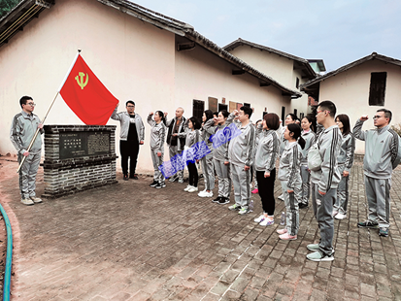 | 2020年12日25日，南雄市民政局举办“回顾历史、展望未来”红色教育主题文体活动（ 肖芬欣 摄）

【婚姻登记】
2020年，南雄市民政局婚姻登记处办理结婚登记2501对，办理离婚登记913对，补发结婚证486宗，补发离婚证70宗，婚姻登记合格率100%。 （曾纪日）

南雄市社会保险基金管理中心

【概况】
南雄市社会保险基金管理中心（以下简称“南雄市社保中心”）隶属于南雄市人力资源和社会保障局，正科级，公益一类，参照公务员管理事业单位，公务员编制31名，工勤编制3名，2020年在职在编人员27人；内设人秘股、计划财务股、社会保险关系股、养老失业保险股、医疗工伤生育保险股、城乡居民医疗保险股、社会保险稽核股、机关事业养老保险股等8个股室。

【社保参保】
2020年，南雄市城镇企业职工养老保险参保3.71万人，完成任务的114.22%；失业保险参保2.45万人，完成任务的110.18%，比上年增长12.51%；工伤保险参保3.06万人，完成任务的102.11%，比上年增长1.74%；城乡居民养老保险参保20.88万人，任务完成率100%；机关事业单位养老保险参保0.97万人，完成任务的102.11%。

【疫情防控】
2020年，南雄市社保中心按时足额发放各项社保资金。至12月，领取城镇职工养老金1.47万人，领取城乡居民养老金6.18万人，领取机关事业单位养老金4737人。全年受理城乡医保报销返回结算1965人次，职工医保返回结算371人次，工伤保险待遇111人次，生育保险待遇485人次，失业保险待遇2576人次。为1146家企业阶段性减免企业社会保险费，向100户企业发放稳岗补贴，受理申领失业补助金725人次。

【城乡居民养老保险】
2020年1月1日起，南雄市城乡居民基本养老保险基础养老金最低标准从170元/人·月提高至180元/人·月。城乡居民养老保险参保人死亡且未领取职工社会保险丧葬补助金者，发放丧葬补助金1080元/人。7月1日起，实行城乡居民基本养老保险基金韶关市级统筹管理。

【社会保险稽核监督】
2020 年，南雄市社保中心通过查阅档案、电话核对、去函协查、系统智能监控等方式调查享受待遇有疑问参保者，稽核养老保险2763人次，失业保险327人次，工伤保险89人次。

【社保服务提升】
2020年，南雄市社保中心落实取消部分规章规范性文件设定的证明材料工作。深化“放管服”改革，结合社保经办实际，对15项社保业务所需证明材料进行精减并明确告知承诺办理范围。2月起，推行“不见面”服务，通过微信、融媒南雄等平台发布社保业务办理指引，推广“粤省事”“韶关人社”等网办平台，引导群众即时办理高频业务。 （马静华）

国家统计局南雄调查队

【概况】
国家统计局南雄调查队（以下简称“南雄调查队”）是国家统计局的派出机构，为正科级事业单位，既是政府统计调查机构，也是统计执法机构，依法独立行使统计调查、统计监督的职权，独立上报调查结果，并对上报的调查资料的真实性负责。参公事业编制9人，2020年在职9人，退休2人。

【农业调查】
2020年，南雄调查队推进新技术应用，春播面积调查首次实现无人机调查全覆盖。采用“绘制路线图”，实现分片集中调查，向韶关队借用图形工作站，充实无人机数据处理设备。参与“乡村振兴之路”粮食生产形势和春耕备耕情况调研，自主选题开展乡村振兴专题调研2篇。
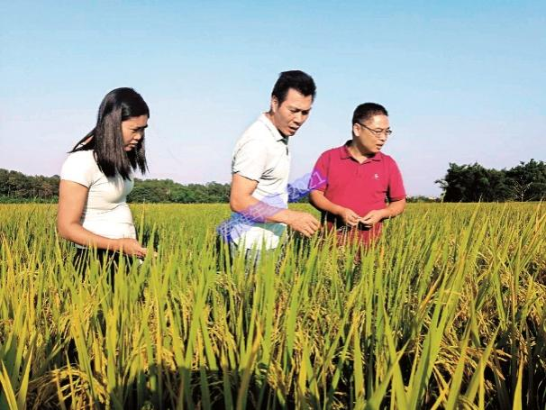 | 2020年10月21日，南雄调查队到基层调查点开展水稻实割实测工作（国家统计局南雄调查队供稿）

【统计服务】
2020年，南雄调查队打通与各部门间协作渠道和市委市政府信息直送渠道，围绕地方重点工作开展调研。报送简报9期，市领导批示2期。与市统计局联合，完成《南雄统计月报》。围绕疫情、农作物种植、畜禽生产等热点难点开展调查，撰写《企业复产稳步推进两大困难亟待克服》《烟农种植信心十足存在担忧仍需重视》等27篇分析报告，其中广东调查总队单独采用3篇，《广东调查信息》采用24篇，省两办采用12篇，省领导批示9篇。 （刘 青）

南雄市关工委

【概况】
南雄市关工委是市委领导下的，以热心关心下一代工作的离退休老同志为主体、党政有关部门和群团组织负责人参加的，以关心、教育、培育青少年健康成长为目的的群众性工作组织。2020年12月，市关工委第4次被评为“全省关心下一代先进集体”。

【关工委成立20周年纪念活动】
2020年12月30日，南雄市召开“关工委成立20周年纪念大会”，有120多人参会。会上对30个市关心下一代工作先进集体、31名市关心下一代工作先进工作者、26名市关心下一代工作优秀“五老”给予表彰。编印《南雄市关心下一代工作委员会成立二十周年纪念册》《南雄关工岁月峥嵘——庆祝南雄市关工委成立20周年诗集》。
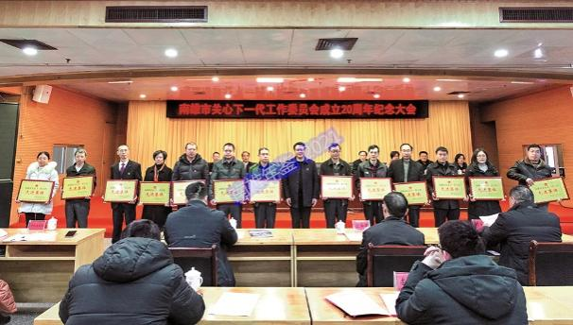 | 2020年12月30日，南雄市关工委成立20周年纪念大会召开，会上对30个先进集体等进行表彰（市关工委 供稿）

【服务青少年】
2020年11月26日，南雄市召开“南雄市关心下一代农村青年创业促进会”成立大会，为创业青年提供创业交流平台，有107名会员。联合市教育局开展“‘中华魂’（科技托起强国梦）”主题征文比赛，收到各学校选送稿件365篇，选送56篇到韶关市关工委参加复赛。10—12月，广东科学馆、东莞科技馆在莲花小学等中小学校开展“科普大篷车进校园”巡展活动，在42所中小学校组织红色文化、地方文化等主题讲座13场。开展“中国梦·家风美”广东省少年儿童征文活动，市教育局关工委收到各地报送优秀征文作品833篇，向韶关上报优秀参评作品18篇，8篇征文作品获得省优秀奖，5名教师被评为优秀辅导老师。

【引领农村创业青年】
2020年，南雄市关工委注重产业发展指导青年创业，举办种养技术、农村电商、经济法规等培训班12场，涌现“双带”人才66人，建立农村创业青年培训基地32个，培训农村创业青年630多人。建立10个示范基地，培育示范性特色产业，涌现出一大批农村优秀创业青年，其中刘炳获得全国双带致富青年先进个人称号，叶海明获得全省双带致富青年先进个人称号，罗五古、吕杰、朱小江等12名农村创业青年被评为韶关市“双带”先进典型。

【关爱农村留守儿童】
2020年，南雄市关工委针对农村留守儿童亲情关爱和有效监护缺失，组织协同阳光公益协会等机构，创建关爱阵地，开展关爱活动。全市创建“农村留守儿童之家”“四点半学校”“校外辅导站”236个。组织农村留守儿童开展励志教育、安全教育、法制教育、传统教育、防侵害教育以及心理辅导和课后作业辅导等活动，为儿童送去关爱。雄州街道黎口村“四点半学校”被省关工委评为全省优秀“儿童之家”。（钟祥灵）

镇（街道）

雄州街道

【概况】
雄州街道辖区总面积96.94平方千米，下辖13个村和11个社区居委会。2020年，镇户籍人口8.89万人，常住人口13.83万人。耕地面积1663.3公顷，林地面积2763.84公顷，森林覆盖率30.51%，活立木总蓄积量24.17万立方米。全年种果造林86.67公顷，义务植树11万株。农业生产主要是传统产业黄烟、水稻、蔬菜、花生种植以及养殖鸡鸭鱼等，提升特色产业火龙果、生态葡萄园种植。粮食种植面积2471.6公顷，同比增长8.02%。粮食产量1.43万吨，同比增长7.4%。黄烟种植255.07公顷，收购522.86吨。街道有普通高中2所，中等职业学校1所，初级中学2所，小学6所，完小（教学点）5个，幼儿园21所。雄州街道一般公共预算收入4644.3万元，同比下降30.5%。一般公共预算支出4082.3万元，同比下降12.10%。规模以上工业企业总产值4.63亿元。旅游景点有三影古塔、广州会馆、博物馆、中共广东省委瑶坑旧址、雄州公园。主要特产有饺俚糍、板鸭、酿豆腐。

【社会发展】
2020年，雄州街道扎实做好632户1137名低保人口和191名五保人口的保障金发放、1280名残疾人“两项补贴”发放和1315名高领老人补贴发放。通过产业扶贫、“以奖代补”、就业帮扶、危房改造以及社会保障兜底等措施，精准开展帮扶工作。312户660人全面达到退出标准按程序全部退出，退出率100%。省定贫困村上坪村2020年居民人均可支配收入达到1.77万元，达到贫困村退出标准。为15户居民40人申请廉租房保障。协同市直相关职能部门开展中心城区乱丢乱倒垃圾、“牛皮癣”等“六乱”专项整治和夜宵、烧烤档整治工作，改善城市环境。

【农村人居环境整治】
2020年，雄州街道统筹资金约90万元，将12个村委会保洁工作外包保洁公司，配备专职保洁员56名。全面清理农村各项垃圾，清理村巷道及生产工具、建筑材料乱堆乱放7000余处；清理房前屋后杂草杂物、积存垃圾2000余吨；清理沟渠池塘溪河淤泥、漂浮物和障碍物20处40余吨；拆除危旧房、废旧猪牛栏及露天厕所茅房338间，9222.67平方米；拆除乱搭乱建、违章建筑15处、约8000平方米；拆除非法违规商业广告、招牌98处、约280平方米。

【特色产业发展】
2020年，雄州街道推进阳光玫瑰葡萄现代农业产业园建设。投资1.7亿元种植阳光玫瑰葡萄66.67公顷，产业园于8月16日开园，9月22日举办“中国农民丰收节”系列活动。阳光玫瑰葡萄产品销售60万公斤，实现产值6000万元，获得农产品有机认证，迳口村被评为广东省特色产业村。发展特色农业产业基地，新增下坪村华雄农业种养专业合作社蔬菜种植基地35.26公顷，荆岗村盛美源农业开发有限公司嘉宝果种植基地13.33 公顷，勋口村富农源有限公司小龙虾养殖基地13.33公顷。实现2个村完成相对连片流转土地33.33公顷以上，分别是下坪村华雄农业种养专业合作社蔬菜种植基地35.26公顷和勋口村翔龙农业开发有限公司烟稻轮作种植基地50.14公顷。推动农村闲置及撂荒土地复耕复种，落实晚造粮食生产任务1666.67公顷，落实发展冬种油菜120公顷以上。争取100万元“一村一品”项目资金和50万元扶贫资金用于完善禾花鱼基地基础设施建设，继续扶持观新村禾花鱼稻田养殖。
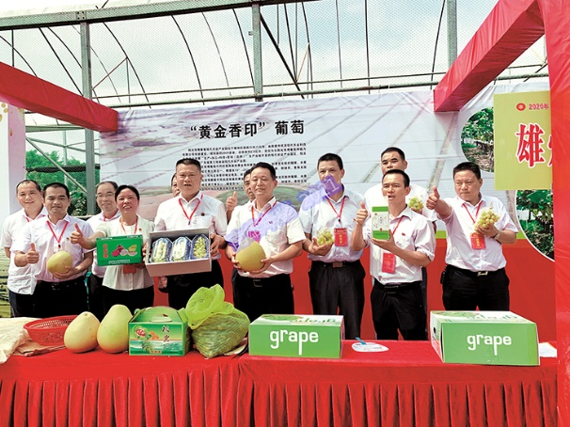 | 2020年9月22日，“中国农民丰收节”南雄会场开幕，图为雄州街道展示特色农产品（雄州街道 供稿）

【新农村建设】
2020年，雄州街道统筹推进人居环境综合整治，20个“以奖代补”建设新农村的自然村全部完工，其中19个自然村通过第三方验收，农村人居环境持续改善。完成21.59千米农村“四好农村路”建设。推进自然村污水管网建设，25个自然村纳入城市规划建设，其余109个自然村完成选址。

【征地拆迁】
2020年，雄州街道推动北城区二期征地拆迁工作，完成60多公顷、43户拆迁和718座坟地迁移工作，解决多年遗留问题。扎实推进中医院医共体建设项目征地拆迁，医共体规划红线范围内及规划道路涉及47户，总面积1.1万平方米。完成翡翠路拆迁17栋房屋和11间商铺征拆工作。完成水南桥至莲开净寺新增道路项目征拆前期工作。做好莲塘村、借村、水南村等3个城乡接合部的改造提升征拆工作。协助做好江玥名门、职中、青云府、崇贤大道东侧等“三旧”改造项目征拆工作。

【城市社区规范化建设】
2020年，雄州街道按照《关于印发〈广东省党支部规范化建设指导意见〉的通知》《全省村（社区）党群服务中心建设的指导意见》要求，新成立雄东社区、雄南社区、公园社区、小岛社区，均于9月15日正常运作。

【安全生产】
2020年，雄州街道开展排查辖区“三合一”场所消防安全检查、火灾高风险区域整治排查工作，排查出火灾高风险区域“三小”场所630多家，整改“三小”场所900多家。全年安全生产形势稳定，未发生重大安全事故。狠抓森林防火工作，辖区全年未发生森林火灾。

【各村（居）民委员会基本情况】
黎口村 位于雄州街道东部，距离雄州街道办事处2千米，属城乡接合部，全村总面积8.67平方千米，辖12个村小组，2020年户籍人口3210人。全村以丘陵地形地貌为主，土地总面积160公顷，其中耕地121公顷，林地40公顷，水域面积24公顷，村民主要经济来源为种植水稻、花生和外出务工。
观新村 地处城区东郊3千米处，是城乡接合部，总面积5平方千米，辖10个村小组，2020年户籍人口1139人。全村耕地面积113公顷，林地23公顷。主导产业为水稻、花生种植。特色农业产业为稻田养殖禾花鱼，争取100万元“一村一品”项目资金和50万扶贫资金用于完善禾花鱼基地基础设施建设。
荆岗村 位于城东往雄江公路3千米，分三大自然村：里坑、瑶坑、荆岗。辖19个村小组，2020年户籍人口2717人。土地面积747公顷，其中耕地280公顷，林地447公顷。主导产业黄烟、水稻、花生，有红砂岭土地等自然资源。省委机关旧址位于该村委会瑶坑村，红色文化氛围浓厚。
勋口村 位于雄州街道东部，雄东路边7千米处，辖21个村小组，2020年户籍人口3612人。耕地面积（含已确权的土、田）379公顷，林地67公顷。勋口村以种植黄烟、水稻、花生为主，特色农业产业为油菜花和小龙虾养殖，小龙虾基地流转13.33公顷土地。
上坪村 位于雄州街道东部，距离雄州街道办事处9.1千米。全村总面积8.67平方千米，辖15个村小组，2020年户籍人口1574人。全村土地总面积467公顷，其中耕地81公顷，林地373公顷，水域13公顷。村集体经济收入主要来源电站分红、黄烟种植补贴、山塘租金等。村民主要收入来源黄烟、水稻种植以及外出务工等；村主导产业是黄烟、水稻种植，产业规模为80公顷。
下坪村 辖23个村小组，2020年户籍人口3106人。耕地面积272公顷，林地180公顷。村集体经济收入主要来源黄烟种植。主导产业黄烟、花生、水稻。村内有丰富林地资源和水资源，特色产业有温泉、大棚蔬菜种植，产业规模为33.33公顷。
五洲村 位于雄州街道5千米，辖22个村小组，2020年户籍人口3982人，土地总面积256公顷，其中，耕地374公顷，林地174公顷。村民经济收入以产业和外出打工为主，生产产业有黄烟、水稻、花生，特色农产品有三华李。
迳口村 辖5个自然村，15个村小组，2020年户籍人口2393人。耕地面积260公顷，林地80公顷。村集体经济收入来源主要为电站资源费、小学租金、黄烟分成。村主导产业是黄烟、蔬菜、粮食等，特色产业为阳光玫瑰葡萄，种植面积66.67公顷，销售120万斤，实现产值6000万元。
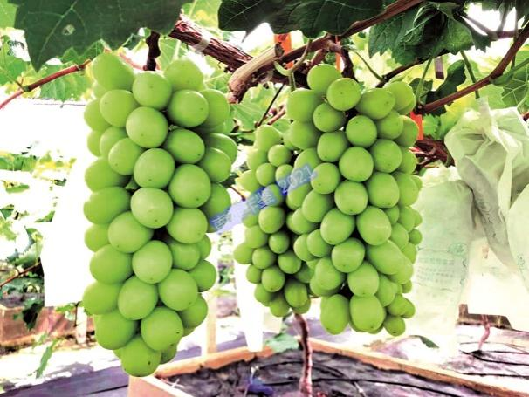 | 图为雄州街道迳口村特色产业阳光玫瑰葡萄（市农业农村局供稿）
铺背村 位于城郊东面，辖8个村小组，2020年户籍人口2508人。耕地面积121公顷，土地面积185公顷，村集体经济作物主要以优质水稻、地膜花生、黄烟、鱼塘养殖、蔬菜等为主。
莲塘村 位于南雄城郊北面，辖16个村小组，2020年户籍人口3592人。耕地面积123公顷，土地162公顷。村集体经济作物主要有水稻、花生、鱼塘养殖、蔬菜等。
郊区村 位于城区西北城乡接合部，辖14个村小组。耕地58公顷，无林地和山林，2020年户籍人口6102人。村民经济收入主要以建筑、蔬菜种植和外出务工为主。
河南村 位于浈江河边，沿江西路旁。辖5个自然村，11个村民小组。2020年户籍人口2846人。
水南村 位于城乡接合部，辖6个村小组，2020年户籍人口4682人。林地120公顷，耕地100公顷。村集体经济收入来源主要为村集体企业租赁收入。产业包括企业租赁和房屋出租等。
八一社区 管辖范围东至水南加油站，西至环城东路，南至老虎塘路，北至雄东路黄泥塘烟厂宿舍，区域面积125公顷，24个居民小组，2020年户籍人口9794人。
胜利社区 位于南雄市中心，东至老虎塘，西至永康路，南至青云路，北至环城西路。区域面积107公顷。2020年户籍人口5265人。社区分为18个居民小组，辖区内有10条街巷。
民主社区 管辖范围东至永康路、体育路，南至青云东、青云西路，西至维新路、北门街，北至环城西路。区域面积112公顷，辖18个居民小组，2020年户籍人口5680人。
建国社区 辖区范围东至青云西路，西至环城西路，南至金叶大道中，北至维新路和北门街，区域面积为107公顷。辖13个居民小组，2020年户籍人口5243人。
幸福社区 管辖范围雄州大道西，河南大桥江北，区域面积91公顷，辖20个居民小组，2020年户籍人口5813人。辖区内有13条街道，有银兴花园、中山锦苑、金鹏花苑、江玥名门等居民小区。
新城东社区 管辖范围东至水南桥，西至浈江路，南至雄中路，北至沿江东路。区域面积92公顷，辖16个居民小组，2020年户籍人口6645人。
新城西社区 位于雄州街道新城南端，东至浈江路，西至河南街，北至沿江西路，南至雄中路。区域面积96公顷，辖区有金叶大道、林荫路、沿江路、浈江路、乐园巷、仙人巷、竹园路、雄中路等8条自然街巷，辖8个居民小组，2020年户籍人口8739人。社区居委会成立于2002年6月。
雄东社区 管辖和服务碧桂园观澜、江山，中泰华府、紫宸府、金碧文华、雄州景苑、雄州和苑、雄州福苑、雄州家园等小区居民，区域面积32公顷，有7个居民小组，2020年户籍人口85人。2月，市人民政府批复设立雄州街道雄东社区居民委员会。
公园社区 管辖和服务左岸府、雄州壹品、建设二村、沿湖西路、财政局宿舍、沼气办宿舍、供电宿舍、雄州名园、金叶花苑、教育南住宅小区、金福楼、市政大楼、嘉裕华庭、翠屏宿舍、园丁阁、水厂宿舍、邮电宿舍、主田烟站、康怡花园、主田教办等。有8个居民小组，2020年户籍人口79人。2月，市人民政府批复设立雄州街道公园社区居民委员会。
雄南社区 管辖范围从老主田路口到大市场马路两侧、银杏苑、天悦湾、阳光小区。辖区内机关、企事业单位3家。辖8个居民小组，2020年户籍人口33人，常住人口2602人。2月，市人民政府批复设立雄州街道雄南社区居民委员会。
小岛社区 该社区管辖和服务大福名城、源河汇景、江景华府3个主要住宅小区和商铺，辖区内有南雄市职业高级中学1所。辖5个居民小组，2020年户籍人口67人，常住人口4236人。2月，市人民政府批复设立雄州街道小岛社区居民委员会。 （陈 曦）

界址镇

【概况】
界址镇政府所在地在大坊村委会。辖区总面积56.39平方千米，辖8个村，1个居委会。2020年，镇户籍人口1.59万人，常住人口8751人。林地面积3701.74公顷，森林覆盖率60.91%，活立木总蓄积量24.69万立方米。耕地面积875公顷，粮食种植面积816.4公顷，同比增长2.06%。粮食产量4696吨，同比增长1.8%。镇有初级中学1所，小学2所，完小（教学点）4个，幼儿园2所。镇一般公共预算收入891万元，同比下降16.76%；一般公共预算支出891万元，同比下降16.76%。当地有过姓氏节的民俗。主要特产有鱼干、烫皮。

【农村人居环境整治】
2020年，界址镇采取“责任捆绑”形式，在69个村小组悬挂各村人居环境综合整治包干责任公示牌，明确各级干部职责接受群众监督。开展村庄清洁行动，督促群众严格落实“门前三包”责任制，清理垃圾299.4吨，完成生活垃圾整治127处，生活污水整治176处，水体污染整治23处，规范排放生活污水。开展“六乱”整治行动，对沿线破损广告、LED灯箱、墙体招牌等违章广告统一拆除。拆除违法建筑1350平方米；拆除乱搭铁皮遮阳棚48处、1350平方米；清理乱挂乱张贴广告及横幅83处（条）；铲除围篱笆种菜2750平方米；清理建筑垃圾60多吨；关闭石灰油厂1间，围蔽砂石厂1个。落实河道保洁制度，开展“河小青”活动、河面清漂活动，出动100人次、车辆8辆次，清理垃圾8吨、清理河道16千米。开展农村厕所革命建设，厕改普及率100%。“以奖代补”建设生态美丽宜居村，以马芫村8个自然村为试点，连片打造美丽宜居村。12月，马芫村完成建设。全年拆除破旧泥砖房1.14万间、20.04万平方米，100%完成拆除任务。12月，界址镇代表南雄顺利通过省农村人居环境整治第三方评估考核。

【特色产业发展】
2020年，界址镇开展“一镇一业、一村一品”工作，百罗村完成66.67公顷脐橙种植，成功申报省级“一镇一业、一村一品”100万元扶持资金项目用于经营主体完善基础设施、建设厂房等。实行“公司+基地+农户”经营模式，公司通过向农户发放树苗、提供技术指导等方式，带动周边有意向农户进行自主创业，将农户自有撂荒土地开发，帮助农户种植脐橙，带动农户增收。各村发展“一村一品”产业，界址、百罗、崇化村种植辣椒26.67公顷，崇化村种植脐橙20公顷，大坑、大坊村种植玉米20公顷。同年，完成各村级成员摸底调查登记、身份公示、确认、制度上墙等，确认成员身份3692户1.51万人，确认率100%。8月底，各村完成赋码登记工作。耕地地力补贴发放3366户，发放110.69万元。受台风、病虫灾害影响，270户受灾农户获得水稻受灾保险资金17.04万元。组织4家家庭农场成功申报韶关市示范家庭农场。完成大坑、百罗村三面光建设，大坊村桥梁建设，界址乡村公园和界址圩旅游公厕建设，界址、赵屋村道路硬化工程；界址村虎珠坑议事厅、大坊村杨坑议事厅顺利竣工；牛栏背至桐民坑机耕道建设、界址村牛栏背等12个自然村人居环境整治、界址村坳子脑自然村人居环境整治等工程项目竣工。

【脱贫攻坚】
2020年，界址镇贫困户143户344人，其中一般贫困户14户57人，低保贫困户112户270人，五保户17户17人，符合条件的100%纳入农村低保或特困人员救助对象，无劳动能力贫困户88户130人全部纳入兜底保障，85个60岁以上贫困人员落实城乡基本养老保险待遇。落实教育补助82人，落实率100%，无因未上报教育名单而导致未落实教育政策情况。全部参加医疗保险，其中参加城乡居民基本医疗保险337人；1—11月，医保报销424人次，医疗报销金额82.74万元，医疗报销率81.89%；医疗救助427人次，医疗救助合规医疗费用13.44万元，救助率96%。有意愿务工贫困户71人，落实就业帮扶71人，就业帮扶落实率100%。为有劳动能力的8名贫困户举办种养和务工技能培训，培训率100%。发动贫困户参与脐橙、辣椒、番薯等特色农作物种植，签订收购协议以及保底价，助推贫困户增产增收。

【社会治安综合治理】
2020年，界址镇与各村、社区签订综治信访维稳目标管理责任书。全部办结上级转办信访件3起，接待来访群众15宗18人次，排查矛盾纠纷82件，化解81件，化解成功率98%。完成各村视联网视频系统建设和大坑、马芫村的“雪亮工程”建设，提升全镇社会治安立体化和社会治理现代化。开展扫黑除恶宣传，通过圩日开展扫黑除恶专项斗争宣传工作8次，向村民派发2700份宣传单张，接受咨询600人次，各村（社区）利用电子显示屏滚动播放扫黑除恶宣传标语。制定禁毒工作方案，集中开展吸毒人员排查清隐行动，对在册户籍吸毒人员进行摸底排查，做好信息更新建档工作，提升对吸毒人员的动态管控能力。

【社会发展】
2020年，界址镇新增低保31户69人、停保19户21人；享受城乡低保234户447人。五保户30人，其中敬老院集中供养6人，分散供养24人。开展医疗救助15人次，对不符合医疗救助条件的开展临时救助25人次。建立健全留守儿童关爱保护和困境儿童保障工作机制，为9名困境儿童及时进行系统信息录入和动态更新；设有儿童专员，日常性入户走访留守儿童143户，了解留守儿童基本情况。为217人办理重度残疾人护理补贴，166人办理困难残疾人生活津贴，两项补贴系统录入283人次。8月，镇残疾人康园中心运行，接收残疾会员17人，为残疾人提供工疗、康复锻炼、休闲娱乐、心理咨询、职业训练等服务。全年社保扩面完成13人，完成任务的130%，城乡居民基本养老保险16—59周岁参保缴费3013人，完成任务的103.9%。城乡居民基本医疗保险参保缴费1.28万人，完成任务的99.1%。

【安全生产】
2020年，界址镇与企、事业单位签订安全生产、消防安全责任书17份，定期到加油站、敬老院、幼儿园、中小学校、卫生院等单位涉电隐患、消防安全等方面薄弱点进行安全大检查。全年组织大规模事故隐患排查8次，排查有关单位、个体企业260家次，不定期对山塘、山体滑坡、塌方、交通堵塞等13处隐患点进行重点监控，排除整治隐患点12处，始终做好安全排除措施。全年未发生重大安全生产事故。

【各村（居）委会基本情况】
界址居委会 位于界址镇东南部，距离南雄市区54千米。辖3个居民小组，2020年总户数398户785人，村民主要经济来源是靠商铺经营和劳务输出，辖区内有农贸圩场，主要为村居民提供日用生活用品、医疗服务、农产品交易等功能。
下屋村 位于界址镇西南部，距离南雄市区60千米。辖9个村民小组，2020年总户数316户1237人，山地面积453.33公顷，耕地面积63.33公顷，其中旱地3.33公顷，水地60公顷。以种植水稻为主，经济作物主要有花生、大豆等，辖区内有猕猴桃种植基地。
崇化村 位于界址镇西南部，距离南雄市区58千米。辖5个村民小组，2020年总户数541户2014人，耕地面积384.83公顷，其中旱地16.67公顷，水地94.53公顷，林地271.63公顷，其他2公顷。以种植水稻为主，经济作物主要有花生、大豆等。村民主要收入来源是外出务工，在家主要是以种植花生、水稻、辣椒、油菜花为主。
赵屋村 位于界址镇南部，距离南雄市区56千米。辖6个村民小组，2020年总户数616户2425人，耕地面积129.73公顷，其中旱地20.93公顷，水田78.2公顷，林地468.06公顷，其他14公顷。有一所学校，一个卫生站。主要种植花生、水稻、辣椒、玉米等农作物。
界址村 位于界址镇东南部，坐落于界址圩，距离南雄市区54千米。辖12个村民小组，2020年总户数707户2686人，耕地面积129.73公顷，其中旱地21.87公顷，水田107.87公顷。以鱼塘及店面出租、浈江电力分红为主，村民的经济收入主要以种植水稻、花生、养殖家禽及外出务工为主。全村建设文化广场5个，方便村民业余文化生活。
百罗村 位于界址镇东北部，距离南雄市区53千米。辖8个村民小组，2020年总户数351户1394人。耕地面积55公顷，其中旱地14.33公顷，水田40.67公顷。村民的经济收入主要以种植水稻、花生、中草药、养殖家禽及外出务工为主，辖区内有脐橙种植基地。
大坑村 位于界址镇西北部，距离南雄市区46千米，地势较高，地形多为山地丘陵，以种养业为传统，是革命老区村。辖7个村民小组，2020年总户数470户1893人。全村耕地面积74.33公顷，其中旱地17.06公顷，林地509.8公顷。村民在家主要以种植花生、水稻、红薯为主。
大坊村 位于界址镇北部，距离南雄市区47千米。辖12个村小组，2020年总户数565户2266人，外出务工的有780人。耕地面积800公顷，其中旱地27公顷，水田74.33公顷，林地566.67公顷，其他132公顷。村委会旁边有一所学校，辖区内有一个农贸市场。
马芫村 位于界址镇北部，距离南雄市区53千米，辖10个村民小组，2020年总户数309户1181人，全村耕地面积29.33公顷，其中旱地23.33公顷，水田6公顷，以种植水稻为主，经济作物主要有花生、大豆、油菜花等。 （张冬梅）

坪田镇

【概况】
位于市境东南部，镇政府所在地在老龙村委会，距市区43公里。辖区总面积138.26平方千米，辖14个村，1个居委会。2020年，镇户籍人口2.76万人，常住人口1.41万人。林地面积9625.35公顷，森林覆盖率64.67%，活立木总蓄积量44.49万立方米。耕地面积2380.1公顷，粮食种植2493.9公顷，同比下降0.07%。粮食产量1.51万吨，同比增长1.2%。花生种植面积334.73公顷，总产1210吨。生猪养殖2.77万头，比上年减少11.85%；肉牛养殖507头，比上年增加1.4%；生鸡养殖44万羽，比上年增加29.06%。坪田镇镇因地制宜，发展黄烟、水稻、花生等基础农业生产，黄烟种植220公顷，收购454.54吨。通过招商引资引进油茶、茶叶、番薯等特色产业。镇有初级中学1所，小学2所，完小（教学点）9个，幼儿园3所。镇一般公共预算收入1712.2万元，同比下降10.98%；镇一般公共预算支出1712.2万元，同比下降10.98%。财政预算收入1735.56万元，比上年减少9.76%；完成固定资产投资2.57亿元。当地有过姓氏节的风俗。旅游景点有坪田千年银杏树王，以及坳背、冯屋、军营寨古银杏群。主要特产有白果、黄烟、山茶油、香菇、荞头。

【社会发展】
2020年，坪田镇完成30千米“四好农村路”建设，基本完成16千米坪田染坑至信丰社迳、中坪东坑至信丰万隆李庄、龙头元丁迳至信丰崇仙等3条出省通道建设，扎实推进22千米新圩桥头至军营寨、中坪至坳背、坪田至军营寨3条旅游公路建设和15.2千米县道343线升级改造，启动雄信高速公路建设，保障公路网络的畅通；投资34万元完成老坪田农贸市场翻新改造，提升软硬件环境；投资200万元完成坳背、冯屋、军营寨等景点基础设施提升；启动城乡供水一体化工程——老坪田自来水厂、农村生活污水处理设施建设。坪田中学学生宿舍改扩建项目基本完成，坪田爱生小学教学楼和综合楼扩建项目基本完成。

【特色产业发展】
2020年，坪田镇通过招商引资引进产业项目、资金和技术，发展“一镇一业、一村一品”产业，在龙头村规划打造200公顷单从茶叶基地，种植120公顷；在坪田、坪湖、迳洞等村发展特色油茶产业，种植86.67公顷，并规划建设2公顷油茶深加工基地，形成种植、生产、加工、销售一体化的油茶产业链；在坪湖村规划打造200公顷银杏生态观光产业园，流转土地约66.67公顷；在长坑、老龙、龙口预流转红砂岭荒地100公顷发展杏香薯产业，种植40公顷。

【民生保障】
2020年，坪田镇争取帮扶单位、民政、妇联等资源，在老龙村建成1个留守儿童活动中心、官陂村建成1个居家养老活动中心、坪田村建成1个社区康园中心。落实相关民生保障政策，开展临时救助125人次，享受农村散居五保待遇33人，集中供养五保户15人，发放低保281户608人，发放高龄老人津贴434人，为420个80岁以上高龄老人购买银龄安康保险。

【美丽乡村建设】
2020年，坪田镇基本完成自然村“三清三拆三整治”工作。推进厕所革命，完成“户厕”改造37户、公厕建设2座。依法依规开展集体产权制度改革和农村宅基地制度改革，召开审批建房专项工作会议4次，审批建房35户。开展农村房屋安全隐患排查整治，排查农村房屋5324户，其中经营性自建房231户。开展农村乱占耕地建房摸排工作3个批次，摸查图斑2438宗。落实普通公路路长制“136”行动，开展路域巡查126次，开展路域整治25次。开展“六网合一”网格化巡查770次，查处违规野外用火3宗。开展河湖“五清”“清四乱”专项行动，全年开展日常巡河684次。

【各村（居）委会基本情况】
长坑村 位于坪田镇政府偏北方向，距镇政府约1千米。辖6个自然村，7个村民小组，2020年总户数1059户，2520人。耕地面积272.93公顷，林地77.9公顷。农业种植以黄烟、水稻为主，流转土地13.33公顷发展杏香薯种植。
老龙村 位于坪田镇东部，距镇政府约0.5千米，辖10个自然村，11个村民小组，2020年总户数862户，2855人。全村地形为东高西低，属平原地段，耕地面积303.73公顷，林地260.9公顷。农业种植以水稻、黄烟、花生为主，流转土地26.67公顷种植杏香薯。
背迳村 位于坪田镇东北方向，距镇政府约2千米，辖18个自然村，14个村民小组，2020年总户数552户，2106人。全村以丘陵地形地貌为主，耕地173.07公顷，林地707.8公顷，森林资源比较丰富。农业种植以水稻、黄烟、花生为主。
龙口村 位于坪田镇政府南面，距镇政府约2.5千米，辖4个自然村，10个村民小组，2020年总户数389户，1579人。全村以丘陵地形地貌为主，耕地面积163.47公顷，林地331.8公顷。农业种植以黄烟、水稻和花生为主。
横岭村 位于坪田镇政府南部，距镇政府约2.5千米，辖8个自然村，11个村民小组，2020年总户数445户，1739人。全村地理位置平稳，气候温和，山林资源丰富，耕地面积134.67公顷，林地456.9公顷。农业种植以水稻、花生、黄烟为主，也种植西瓜、莴笋等特色产业。
小塘村 位于坪田镇西面，距镇政府约5千米，辖8个自然村，9个村民小组，2020年总户数402户，1463人。全村以丘陵地形地貌为主，耕地面积198.8公顷，林地211.3公顷，农业种植以水稻、黄烟、花生、辣椒为主。
官陂村 位于坪田镇政府西南面，距离镇政府3千米，辖10个自然村，11个村民小组，2020年总户数500户，1883人。耕地面积298.87公顷，林地382.7公顷，农业种植以黄烟、水稻为主，该村引进种植平卧菊、三七和建立“七彩”农业产业园。
坪湖村 位于坪田镇西南方向，距离镇政府16千米，辖15个村民小组，2020年总户数539户，2206人。全村地形地貌多为丘陵，耕地162.2公顷，林地957.9公顷，农业种植以银杏、油茶、水稻为主，银杏、油茶资源丰富。
坪田村 位于坪田镇东南方向，距离镇政府11千米，辖16个自然村，18个村民小组，2020年总户数1008户，2737人。耕地面积155.93公顷，林地873.4公顷，农业种植以水稻、番薯、大豆、花生、辣椒为主，经济林有银杏、油茶等。
龙头村 位于坪田镇东南方向，距离镇政府15千米，辖8个自然村，12个村民小组，2020年总户数274户，1076人。全村地形地貌多为丘陵，耕地面积96.2公顷，林地587.2公顷，农业种植以水稻、花生、辣椒为主。
迳洞村 位于坪田镇东南方向，距离镇政府13千米，辖25个村民小组，2020年总户数649户，2501人。全村主要有叶、邓、冯等姓氏。耕地面积220.67公顷，林地1586.9公顷，农业种植以水稻、花生、辣椒为主，银杏、油茶、山楂为特色产业，银杏古树资源丰富。
新墟村 位于坪田镇南方向，距离镇政府9千米，辖8个村民小组，2020年总户数425户，1678人。耕地面积148.4公顷，林地472.7公顷，农业种植以水稻、花生为主，古银杏树资源丰富。
老宅村 位于坪田镇南部，距离镇政府8千米，辖7个自然村，7个村民小组，2020年总户数443户，1779人。全村地形地貌多为丘陵，耕地面积140.6公顷，林地962.1公顷，农业种植以水稻、辣椒、花生为主，主要土特产有银杏、香菇、油茶。
中坪村 位于坪田镇东南面，距离镇政府8千米，辖21个村民小组，2020年总户数450户，2042人。全村地形地貌多为丘陵，耕地面积237公顷，林地1676.9公顷，农业种植以水稻、花生、辣椒为主，经济林有银杏、油茶等。
老龙居委会 2020年总户籍725户1380人，人口主要分布在坪田镇各行政村及两个居民小组，社区居民多数外出务工谋生。辖区内设有医院、中小学学校、幼儿园、银行、邮政所、烟站、集市等公共服务设施。 （朱蕾蕾）

乌迳镇

【概况】
位于市境东部，东邻界址镇、南邻坪田镇、南亩镇，西邻黄坑镇、油山镇，北邻江西省大余县、信丰县。镇政府所在地在乌迳村委会，距市区35公里。辖区总面积157.02平方千米，辖21个村，1个居委会。2020年，镇户籍人口4.79万人，常住人口3.07万人。林地面积7906.89公顷，森林覆盖率48.97%，活立木总蓄积量72.03万立方米。耕地面积3977.8公顷，粮食种植3261.3公顷，同比增长2.06%。粮食产量1.93万吨，同比增长2.0%。黄烟种植360公顷，收购744.31吨。镇有九年一贯制学校1所，小学8所，完小（教学点）2个，幼儿园4所。镇一般公共预算收入2386万元，同比下降9.99%；一般公共预算支出2386万元，同比下降9.99%。全镇完成415户1121人脱贫任务。非物质文化遗产有传统舞蹈板灯龙，民俗姓氏节。旅游景点有新田古村落、观音山风景区、孔江国家湿地公园。主要特产有霸王椒、铜勺豆饼、花生饼、糍粑。

【经济发展】
2020年，乌迳镇完成财政总收入2386.02万元，其中市财政补助收入2386.02万元。产业主要以种养业为主，盛产优质烤烟、水稻、花生、朝天椒和生猪养殖等。黄烟种植446.73公顷，总产量1090吨，辣椒种植193.27公顷，总产量3088吨，水稻种植2826.4公顷，总产量1.78万吨，花生种植1003.47公顷，玉米种植82.33公顷。生猪存栏3.04万头，家禽存栏13万羽。

【重点工作】
2020年，乌迳镇大力发展脐橙、百香果、中草药、阳光玫瑰葡萄、朝天椒、猕猴桃等特色农业产业。兰坵村种植脐橙70公顷6.5万株。黄洞村种植7.73公顷百香果，引进南雄新沃农业科技有限公司，在官门楼第一期流转土地20公顷建设百香果育苗基地。长龙村流转66.67公顷土地建设中草药基地，试种20公顷丹参。田心村种植20公顷阳光玫瑰葡萄，以合作社形式带动186户村民入股，实现农民、集体增收。朝天椒作为乌迳特色农产品，农户自种与基地种植朝天椒产业133.33公顷。孔塘村种植猕猴桃25.33公顷1.9万株，65%处于丰产期，全园产量30万公斤，销售收入650万元。

【社会发展】
2020年，乌迳镇推广城乡居民基本医疗保险签约银行代扣，不再收取现金。全年完成新农保参保2.1万人，完成家庭参保3.81万人，新增社保扩面17人，100%完成任务。完成低保入户重新核定专项治理，办理医疗救助21人，救助金额40.52万元；为770位老人发放高龄老人生活津贴、266名优抚对象发放待遇补贴、860名残疾人发放残疾补贴和生活津贴。

【农村人居环境整治】
2020年，乌迳镇8个省定贫困村20户以上67个自然村组建村民理事会，完成“三清三拆”、规划编制、建立保洁体系等工作；全镇13个面上贫困村20户以上116个自然村全域推进农村破旧泥砖房拆除工作。拆除破旧泥砖房1.59万间，40.32万平方米，应拆尽拆率100%。

【社会综合治理】
2020年，乌迳镇以村小组、行政村为单位划分为216个自然村网格和23个村级网格，由镇村干部、村小组长、乡村医生、护林员等担任网格员。全年查处偷采河砂案件4起，扣押运输工具等一批；打击侵占集体鱼塘问题2宗，追回村集体塘租等费用3400多元，责令退回违规收取费用11万多元；召开矛盾纠纷排查例会，排查各类矛盾纠纷61批次；开展根治欠薪冬季攻坚行动，调处化解欠薪案件5件，30多名劳动者追回工资30多万元。

【各村（居）委会基本情况】
迳新居委会 2020年总户籍2234户4199人，村“两委”干部5人，政务员1人，党员52人，预备党员2人。
白胜村 位于乌迳镇北部，距离镇政府所在地约3.5千米，东邻孔江村，南邻田心村，西邻山下村，北邻鱼塘村，浈江支流穿过该村。辖13个自然村，17个村小组。2020年总户数809户，2844人，约623人外出务工、经商。村“两委”干部5人，政务员1人，组织员1人，中共党员75人（含2名预备党员）。全村以丘陵沙土为主，人均年收入9600元。林地面积902.8公顷，其中生态林面积845.23公顷；耕地面积254.1公顷。村民以种植水稻为主，经济来源主要是种养殖收入及务工收入。
庙前村 位于乌迳镇东南面，距圩镇7.5千米，全村林地较多，辖7个自然村。2020年总户数483户，1788人，其中外出务工人员796人。村“两委”干部5人，政务员1人，组织员1人，中共党员30名。人均年收入1.13万元。林地面积627公顷，耕地162.7公顷。村民以种植黄烟为主，水稻、花生、辣椒等经济作物作为经济来源和劳务输出。
大竹村 位于乌迳镇东北方向，在孔江国家湿地公园边，地理位置优越，距离乌迳镇政府8千米，辖14个自然村（村小组），全村村小组道路均水泥硬化，2020年总户数496户，1808人，其中外出务工810人。村“两委”干部4人，政务员1人，组织员1人，中共党员47人。行政区域面积4.29平方千米，耕地面积168.38公顷，林地1026.7公顷，水域约498公顷。人均年收入1.09万元，村集体收入3.1万元。村民收入来源主要靠外出务工和种植辣椒、花生、水稻、西瓜等传统作物。
高溯村 位于乌迳镇西南面，辖7个自然村。2020年总户数798户，2744人。村“两委”干部5人，政务员1人，组织员1人，党员52人。全村以丘陵红沙土为主，人均年收入1.1万元，村集体收入11万元。林地面积31.8公顷，耕地242.7公顷，村民以种黄烟、水稻、花生、辣椒等经济作物作为经济来源和劳务输出。
官门楼村 位于乌迳镇东南面，距离镇政府所在地约3千米，全村东邻水松村，南邻黄塘村，西邻山下村，北邻田心村，紧靠浈江河约200米。主要森林有黄木岭、官门楼村后龙山、仓子前后龙山、蠏形、老寨俚等。主要灌溉来自中坪水库。辖5个自然村，7个村小组。2020年总户数484户，1664人，全村约450人外出务工。村“两委”干部3人，政务员1人，组织员1人，中共党员32名。全村以丘陵红沙土为主，人均年收入1万元，林地面积69.2公顷，耕地155.41公顷，村民以种黄烟、水稻、花生、辣椒等经济作物作为经济来源和劳务输出。收入来源于茶果场、页岩砖厂，茶果场面积约8公顷，每年承包费1800元；页岩砖厂毎年承包费3500元。
黄塘村 位于乌迳镇东北部，辖10个自然村，毗邻江西信丰县，以种植黄烟和水稻为主，耕地资源277.23公顷，林地34.7公顷。2020年总户数804户，2791人。村“两委”干部5人，政务员1人，组织员1人，中共党员49人，村民人均年收入约1.2万元，村集体收入11万元。
孔江村 位于乌迳镇北部，辖16个自然村，距离镇政府所在地约8.5千米，全村东邻大竹村，南邻白胜村，西邻油山镇村，北邻兰丘村。水资源丰富，在沧浪、两管水、井龙、下赵岭、孔江下等地建有小型发电站。2020年总户数525户，1826人，全村约有858人外出务工或经商等。村“两委”干部3名，组织员1名，政务员1名，党员56名。全村山区地带，由梯田与森林组成，海拔均达600米以上，人均年收入7800元。林地面积1426.8公顷，耕地167.63公顷，农民收入来源主要以种水稻、黄烟、花生、辣椒等经济作物为主。
孔塘村 位于南雄市东北部，距乌迳镇政府13千米。2020年总户数679户，2392人，人均年收入约1.5万元，村集体收入10.3万元。全村耕地面积220.8公顷、林地551.3公顷。村“两委”干部5人，政务员1人，组织员1人，党员52人。主导产业是黄烟、优质水稻、花生等。
黄洞村 位于乌迳镇东南面，辖8个自然村，离镇政府约5.5千米，离广东南雄至江西信丰省道342线600米，全村以丘林地形地貌为主。行政区域面积420.54公顷，其中耕地126.18公顷、林地244.9公顷。面积0.67公顷以上的山塘14座，自然资源丰富。2020年总户数357户，1176人，外出务工或者经商383人。村“两委”干部4人，政务员1人，党员36人。村民主要经济来源以种植黄烟、百香果、水稻、花生、辣椒为主。人均年收入1.6万元，村集体年收入55万元。
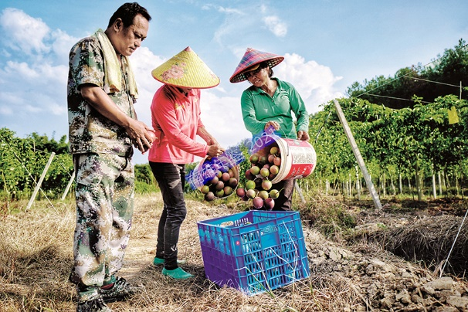 | 2020年9月21日，乌迳镇黄洞村百香果喜获丰收（成景华 摄）
兰坵村 位于乌迳镇西北部，辖9个自然村，距离乌迳圩17千米。2020年总户数282户，1064人，外出务工或者经商313人。村“两委”干部4人，政务员1人，党员30名。行政区域面积15.38平方千米，林地806.4公顷，耕地115.11公顷。特色产业为脐橙种植，规模化种植66.67公顷。家庭农业以水稻、花生为主，收入来源主要以务农、务工为主。
龙迳村 位于乌迳镇正南方向，距离镇政府6.5千米。辖5个自然村，村“两委”干部5人，政务员1人，组织员1人，党员45人。2020年总户数435户，1452人，外出务工或经商约563人，全村以丘陵地形地貌为主，行政区域面积2.12平方千米，耕地175.05公顷，林地108.3公顷。村民以种植黄烟、水稻、花生、辣椒等经济作物作为经济来源和劳务输出。人均年收入1.5万元。
坪塘村 位于乌迳镇东南方向，距离镇政府5.8千米。辖10个自然村，15个村小组。村“两委”干部5人，政务员1人，组织员1人，党员32人。2020年总户数730户，2604人，常年外出务工人口1356人。全村以丘陵地形为主。行政区域面积3.77平方千米，土地面积313.22公顷，其中耕地228.72公顷。林地84.5公顷。村民人均年收入1.05万元，主要收入来源依靠种植黄烟、水稻以及外出务工。
山下村 位于乌迳镇东南面，离镇政府约1.5千米。行政区域面积2.33平方千米，辖4个自然村，2020年总户数637户，2239人，约有930人外出务工、经商。全村以丘陵红沙土为主，耕地面积143.88公顷，林地43.3公顷，村民收入来源以种植黄烟、水稻、花生、辣椒为主。村“两委”干部7人、政务员1人，组织员1人，党员51名。人均年收入0.6万元。主要灌溉来源来自孔江水库和中坪水库。
水松村 位于乌迳镇的东南方向，距圩镇约6.5千米，属于丘陵地带。辖13个村民小组，2020年总户数770户，2571人，外出务工或经商约850人。全村总面积7.85平方千米，其中耕地256.55公顷，林地218.3公顷。村“两委”干部5人，组织员1人，党员58名。主要经济收入以外出务工、农作物种植和畜禽养殖为主。村民人均年收入约7800元，村集体年收入为5.4万元。
田心村 位于乌迳镇东西方向，距离乌迳圩镇1千米。辖9个自然村，11个村小组。2020年总户数609户，2173人。村“两委”干部4人，组织员1人，政务员1人，党员39人。行政区域面积7.82平方千米，林地438.8公顷，耕地156.3公顷。村民收入来源以种植水稻、黄烟、辣椒、玉米、花生为主。村集体年收入1.58万元，人均年收入1.2万元。
乌迳村 位于乌迳圩镇，离镇政府约1千米。辖5个自然村，行政区域面积3.47平方千米。2020年总户数785户，2492人，约有950人外出务工或经商等。村“两委”干部5人，政务员1人，组织员1人，党员60人。全村以丘陵红沙土为主，耕地面积93.1公顷，林地43.6公顷，主要灌溉来源来自孔江水库。村民收入来源以种植黄烟、水稻、花生、辣椒为主，人均年收入1.2万元。
鱼塘村 位于乌迳镇向北方向，丘陵地形地貌为主，距离镇政府1.7千米，行政区域面积12平方千米，耕地225.97公顷，林地764.8公顷。辖16个自然村，2020年总户数711户，2499人，其中外出务工人员900人。村“两委”干部5人，政务员1人，组织员1人，党员39人。村民收入来源以种植黄烟、水稻、花生、辣椒为主。人均年收入约1万元。全村“三面光”水渠12千米，机耕道2千米，山塘水库8座，排灌站1座。
长龙村 位于乌迳镇西北方向，辖10个村小组，专业合作社1个。2020年总户数705 户，2453人，其中外出务工或经商人员约1346人。村“两委”干部5人，政务员1人，组织员1人，党员44人。地貌以丘陵为主。行政区域面积4.64平方千米，耕地272.1公顷，林地126.4公顷。村民经济收入以黄烟、水稻、花生为主，村民年人均收入1.2万元；村集体经济年收入28.5万元，收入来源为茶场、果园、黄烟收成及光伏发电。特色产业有沉湖双华中草药基地（属民营）。
响联村 位于乌迳镇东南方向，距离镇政府所在地约5千米，辖5个自然村。东邻黄圹村、南邻龙迳村、西邻坪圹村、北邻新田村，主要森林有井下后龙山、上屋天禾仂、下屋上桥、大邻仂、大坑罗定坑、下桥。2020年总户数397户，1333人，其中外出务工人员1010人。村“两委”干部5人、政务员1人、组织员1人，党员39人。全村以黄泥、红沙土为主，行政区域面积4.87平方千米，其中林地111.5公顷，耕地151.22公顷。村民以种植黄烟、水稻、花生、辣椒等经济作物作为经济来源和劳动输出等，人均年收入1.5万元。
新田村 位于乌迳镇南部，距离镇政府1千米，辖10个村民小组。2020年总户数768户，2601人。耕地面积233.4公顷，林地50.8公顷。村民以种植黄烟、水稻、花生等经济农作物为主，人均年收入1.3万元。村“两委”干部5人，政务员1人，组织员1人，党员53人。2008年被广东省评为第二批古村落、2009年评为广东省“历史文化名村”、2013年被评为“中国传统村落”，村庄旧址尚存古巷、古祠堂、古宅、古书院等古建筑。
白龙村 位于乌迳镇西南部，距离乌迳圩镇10.5千米。337县道贯穿整个白龙，往南5.5千米到南亩镇，北面有浈江河通过，东面坪田河通过，西南面南亩河通过，森林覆盖面70%。辖9个自然村。2020年总户数359户，1227人。村“两委”干部4人，政务员1人，组织员1人，党员33人。全村行政区域面积5.68平方千米，耕地146.96公顷，林地355.5公顷，山塘21口，水面约10公顷，多用于养鱼和农田灌溉。排灌站1座，机耕道路1.8千米，水渠“三面光”7.9千米。人均年收入0.95万元。村集体收入3万元，全村收入来源主要有外出务工收入、种植水稻（米香贴）、黄烟、花生以及辣椒等。（刘 乐）

【乌迳镇成立首个镇级电商扶贫展销中心】
2020年6月28日，南雄市首个镇级电商扶贫展销中心在乌迳镇成立。该电商扶贫展销中心是由韶关市卫生健康局出资新建，并由其对口帮扶村——响联村农业专业合作社营运，旨在帮助乌迳镇响联村组建自己的电商综合性服务团队，构建区域电子商务综合公共服务体系，并通过网商培训、技术指导、平台和特色品牌（响联生态米）营销推广等提高农民增产增收。
（周晓飞）
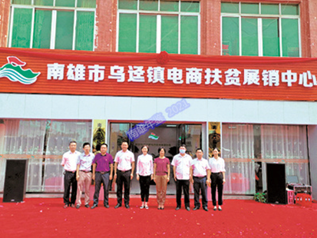 | 2020年6月28日，南雄市首个镇级电商扶贫展销中心在乌迳镇成立（市融媒体中心供稿）

油山镇

【概况】
位于市境东北部，东邻乌迳镇，南邻黄坑镇，西邻邓坊镇，北邻江西省大余县、信丰县。镇政府所在地在大塘村委会，距市区33公里。辖区面积146.63平方千米，辖17个村，1个居委会。2020年，镇户籍人口3.33万人，常住人口1.76万人。林地面积8976.37公顷，森林覆盖率60.67%，活立木总蓄积量41.35万立方米。耕地面积3312.7公顷，粮食种植面积2750公顷，同比增长2.79%。粮食产量1.65万吨，同比增长0.5%。黄烟种植282公顷，收购580.07吨。镇有初级中学1所，小学2所，完小（教学点）4个，幼儿园3所。镇一般公共预算收入2258.8万元，同比下降8.6%；一般公共预算支出2258.8万元，同比下降8.61%。当地有过姓氏节的民俗。旅游景点有油山革命纪念碑、上朔古村落、红沙岭、油山会师旧址。主要特产有黄烟、香菇、油茶、木耳、腊鸭、李干脯。

【农业生产】
2020年，油山镇签订烟叶种植合同面积282公顷，收购黄烟580吨，完成率96.52%。争取涉农资金45万元，在黄田村委会彭屋村新建电灌站，从彭屋陂头引水到邓坊坟交界的龙排田，全程0.35千米。完成镇级污水处理厂土建工程和主管网铺设工作，镇级管网总公里12.766千米。接入户管网总长度约0.26千米。采用“合作社（公司）+农场基地（脐橙种植基地）+农户”生产经营模式，在孔村、上浆、浆田、爱敬村规模化种植脐橙。完成土地流转和合同签面积333.33公顷，种植脐橙200公顷。

【重点工作】
2020年，油山镇引进中国能源建设有限公司，以无污染环保式开发利用方式，将原闲置资源变成真实存在资产，改变能源结构。南雄犁牛坪第三期风电场计划装机容量50MW，总投资4.5亿，年产值6000万元。2月，启动犁牛坪第三期风力发电项目，该项目涉及征、租地8.678公顷，开挖进山作业公路30千米，在全镇建设7个风机点。完成项目道路开挖、10个风机基础浇筑、升压站建筑等工作。

【新农村建设】
2020年，油山镇17个行政村拆除农村破旧泥砖房7322间，面积22.9万平方米。确定上浆村6个自然村为第一批面上新农村建设试点村，第一批以奖代补建设生态宜居美丽乡村试点村：坪田坳村犁牛坪、上茶田自然村、延村牛坑自然村。下惠、黄田两个省定贫困村18个20户以上自然村的新农村建设及下惠村廖塘村小组人居环境整治工程均完工通过验收。协助市委农办完成14间户厕、4间公厕的“厕所革命”验收。

【脱贫攻坚】
2020年，油山镇新时期精准扶贫贫困人口449户1100人。一般贫困户119户385人，低保贫困户284户668人，五保贫困户46户47人。对全镇有劳动能力贫困户进行就业意愿摸底调查，推送至市人社局、南城南雄对口帮扶指挥部进行就业岗位推荐。10人实现转移性就业，为8人提供稳定性公益性岗位，为26人提供临时性工作岗位，有劳动能力贫困户403人，有意愿务工人员308人，实现稳定务工308人。4月，对全镇贫困户进行摸底调查，形成问题台账，并反馈至帮扶单位进行整改。为311户贫困户换瓦、购买家具、安装自来水、批烫项目，改善贫困户居家环境，全镇449户贫困户居住安全住房。

【社会综合治理】
2020年，油山镇受理10件信访件，办结9宗。加强社会矛盾排查调处力度，实行“一周一排查、每周一汇报”机制，调处矛盾纠纷25宗，其中涉及农民工薪资纠纷3宗。扫黑除恶工作专班通过线索排查和接受群众举报方式收集到扫黑除恶线索14条，涉及类型包括占用镇村集体资产线索11条、偷挖河沙线索1条、涉寻衅滋事1条、举报赌博线索1条。

【民生保障】
2020年，油山镇低保户430户750人。城镇低保14户22人。在院五保户14人，散居五保户52人，事实无人抚养老人2人。低保新申请231户372人。复查增员197户374人。低保减员27户35人。五保户减员4户4人。80—90周岁老人514人，90—99周岁58人，100岁以上2人。

【各村（居）委会基本情况】
坪田坳村 位于油山镇北部。耕地保有量193.33公顷，基本农田面积140.2公顷，林地1394公顷、其中生态林266.1公顷、商品林1127.9公顷，辖6个自然村、11个村民小组，2020年总户数396户，1393人，人口较多的姓氏为陈姓与彭姓。村“两委”干部5人，党员48人。主要产业以农业为主，主要经济作物有水稻、花生等，特色农副产品为油茶、灵芝、香菇。全村有8座清康熙年间建筑的石拱桥，主要景点为油山革命纪念碑。
莲山村 位于油山镇西北部，东南临大兰村，北临邓坊镇，与江西省交界。耕地面积198.53公顷，基本农田98.66公顷，林地1321公顷，辖15个村民小组，2020年总户数505户，1737人。村“两委”干部4人，党员49人。5个村民小组实现8千米村道硬化，8个村民小组实现村村通自来水。主要产业以农业为主，主要经济作物有水稻、花生等。特色农副产品为脐橙、西瓜。
黄田村 位于油山镇西部。该村耕地保有量222.2公顷，基本农田面积212.13公顷，林地64.7公顷、生态林64.7公顷，辖9个自然村、16个村民小组，613户、2274人。村“两委”干部5人，党员56人。主要产业以农业为主，主要经济作物有黄烟、花生、黄豆等，其中黄烟种植面积44.4公顷。6个自然村建设污水处理设施、实现引污分流，9个自然村通自来水。
平林村 位于油山镇北部。耕地保有量294.93公顷，基本农田面积278.06公顷，林地1615.3公顷。辖14个自然村、16个村民小组，2020年总户数654户，2280人，人口较多的姓氏为孔姓、利姓、黄姓。村“两委”干部5人，党员54人。全村主要产业以农业为主，主要经济作物有水稻、花生、玉米等，其中黄烟种植面积6.53公顷。特色农副产品为西瓜、李干。村内有1座明代建筑惜字塔，于2015年被列为广东省文物保护单位。
古城村 位于油山镇西部。耕地保有量292.66公顷，基本农田面积272.33公顷，林地531.5公顷、其中生态林370.6公顷、商品林160.9公顷，辖12个村民小组，2020年总户数591户，2044人，人口较多的姓氏为李姓、欧姓。村“两委”干部5人，党员61人。主要产业以农业为主，主要经济作物有水稻、花生、黄烟等，其中黄烟种植面积27.05公顷。全村通自来水，村道硬化。
大塘村 位于油山镇中部。耕地保有量84.46公顷，基本农田面积63.2公顷，林地面积29.5公顷，辖2个自然村、5个村民小组，2020年总户数297户，961人，人口较多的姓氏为谢姓、欧姓。村“两委”干部5人，党员32人。主要产业以农业为主，主要经济作物有黄烟、水稻、花生等，其中黄烟种植16.53公顷。
上朔村 位于油山镇东部。耕地保有量353.33公顷，基本农田面积347公顷，林地259公顷，其中生态林180.7公顷、商品林78.3公顷。辖2个自然村、26个村民小组。2020年总户数928户，3319人。村“两委”干部5人，党员67人。主要产业以农业为主，主要经济作物有水稻、花生、黄烟，其中黄烟种植面积17.73公顷。
下惠村 位于油山镇西部。耕地保有量340公顷，基本农田面积326.8公顷，林地98.7公顷。辖13个自然村、20个村民小组，2020年总户数843户，3186人。村“两委”干部5人，党员71人。主要产业以农业为主，主要经济作物有黄烟、水稻、花生、辣椒等，其中黄烟种植面积66.8公顷。
锦陂村 位于油山镇西部。耕地保有量250.66公顷，基本农田面积243.26公顷，林地328.2公顷、其中生态林2.8公顷、商品林325.4公顷。辖10个村民小组。2020年总户数504户，1749人，人口较多的姓氏为雷姓、叶姓、黄姓、李姓，其中井湾自然村为少数民族聚集区。村“两委”干部5人，党员40人。主要产业以农业为主，主要经济作物有水稻，花生，黄烟，大豆等，其中黄烟种植面积19公顷。
大兰村 位于油山镇北部。耕地保有量128公顷，基本农田面积86.73公顷，林地1191.9公顷、其中生态林174.9公顷、商品林1017公顷，辖7 个村民小组。2020年总户数353户，1246人。村“两委”干部5人，党员48人。主要产业以农业为主，主要经济作物有水稻、花生等。特色农副产品为西瓜、油茶。
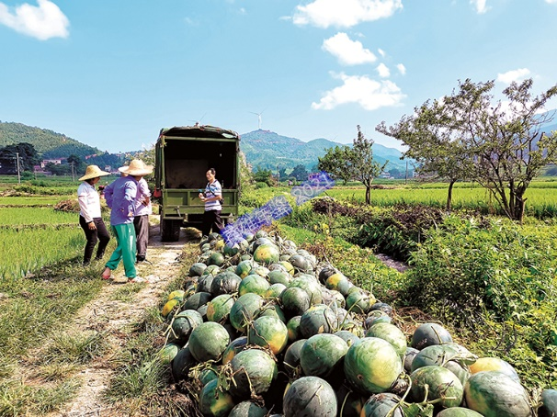 | 2020年8月，油山镇大兰无籽西瓜大丰收（李昀 摄）
浆田村 位于油山镇东部。耕地保有量166.66公顷，基本农田面积157.13公顷。辖9个村民小组。2020年总户数570户，1942人，人口较多的姓氏为黄姓、郭姓。村“两委”干部5人，党员92人。主要产业以农业为主，主要经济作物有水稻、花生、黄烟，其中黄烟种植面积14公顷。
夹河口村 位于油山镇北部。耕地保有量169.33公顷，基本农田面积147.2公顷，林地1071.6公顷、其中生态林304.7公顷、商品林766.9公顷。辖9个村民小组。2020年总户数492户，1748人。村“两委”干部5人，党员33人。主要产业以农业为主，主要经济作物有水稻、花生、西瓜、黄烟等，其中黄烟种植面积8.73公顷。特色农副产品为西瓜。
孔村 位于油山镇东部。耕地保有量140公顷，基本农田面积133.06公顷，林地12.1公顷、其中生态林7.2公顷、商品林4.9公顷。辖5个村民小组。2020年总户数418户，1490人。村“两委”干部5人，党员44人。主要产业以农业为主，主要经济作物有水稻、花生、黄烟、大豆等，其中黄烟种植面积24.46公顷。
爱敬村 位于油山镇南部。耕地保有量191.26公顷，基本农田面积186.26公顷，林地3公顷。辖8个村民小组。2020年总户数24户，1779人。村“两委”干部5人，党员46人。主要产业以农业为主，主要经济作物有黄烟、水稻、花生、黄豆等，其中黄烟种植面积17.2公顷。村内有1个始建于清代的南雄市文物保护单位——黄氏爱敬堂。
黄地村 位于油山镇北部。耕地保有量115.26公顷，基本农田面积69.46公顷，林地617.4公顷。辖5个村民小组。2020年总户数231户，772人。村“两委”干部4人，党员34人。主要产业以农业为主，主要经济作物有水稻、花生、大豆等。特色农副产品为香菇。
延村 位于油山镇北东南部。耕地保有量253.33公顷，基本农田面积244.86公顷，林地30.4公顷。辖11个村民小组。2020年总户数662户，2263人。村“两委”干部5人，党员63人。主要产业以农业为主，主要经济作物有水稻、花生、黄烟、大豆等，其中黄烟种植面积61.4公顷。
上浆村 位于油山镇东南部。耕地保有量239.33公顷，基本农田面积226.8公顷，林地7公顷。辖6个村民小组。2020年总户数456户，1558人。村“两委”干部5人，党员54人。主要产业以农业为主，主要经济作物有水稻、花生、黄烟、黄豆、玉米等，其中黄烟种植面积10.53公顷。
油山居委会 位于油山镇中部。2020年总户数961户、1674人，村“两委”干部5人。（李 昀）

【油山镇红军战士墓】
这是南雄市首次发现并确认的一处红军战士墓。该红军墓位于油山镇延村村委会船塘湾村小组的后龙山上。1934年10月下旬，中央红军长征入粤，首站便是南雄，途经界址、乌迳、油山等地。彼时，南雄党组织组织人员为红军筹集食盐、粮食等物资，同时组织当地群众慰问红军，并把一些因伤重不能行军的红军伤病员安置在老百姓家中疗伤。当红军长征部队到达油山时，当地老百姓主动让出房子给红军战士住宿。红军墓很简单，没有墓主名字。经南雄市红色革命史料收集工作小组、市史志办初步确认，位于船塘湾村小组的无名墓，系长征时期留下来的红军战士墓，并已将其列入南雄市革命遗址。 （周晓飞）

黄坑镇

【概况】
位于市境东部，镇政府所在地在黄坑村委会，距市区21公里。辖区面积58.27平方千米，辖10个村、1个居委会。2020年，镇户籍人口2.55万人，常住人口1.51万人，有一个少数民族（畲族）。林地面积1048.99公顷，森林覆盖率15.15%，活立木总蓄积量6.64万立方米。耕地2901.2公顷，粮食种植2136.1公顷，同比增长6.28%。粮食产量1.25万吨，同比增长5.6%。黄烟种植766.67公顷，收购1575.62吨。镇有完全中学1所，小学1所，幼儿园3所。镇一般公共预算收入1982.6万元，同比增长4%；一般公共预算支出1982.6 万元，同比增长4%。当地有姓氏节的民俗。旅游景点有许村宋塔、溪塘古村落。主要特产有黄烟。

【获得荣誉】
2020年，黄坑镇许村被广东省农业农村厅认定为“一村一品、一镇一业”香猪专业村；社前村被广东省农业农村厅认定为“一村一品、一镇一业”黄烟专业村；小陂村获评广东省卫生村；镇人大被韶关市人大常委会办公室评为《韶关人大年鉴2020（创刊号）》优秀组稿单位；镇文化站获评广东省乡镇（街道）A级社会体育指导员服务站；镇妇联获评2020年广东省镇级“妇女之家”示范点；许村获评2020年广东省村级“妇女之家”示范点。
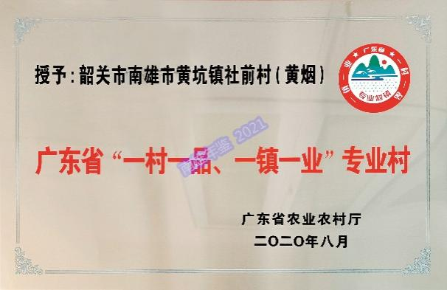 | 2020年8月，黄坑镇社前村被广东省农业农村厅认定为“一村一品、一镇一业”黄烟专业村（黄坑镇 供稿）
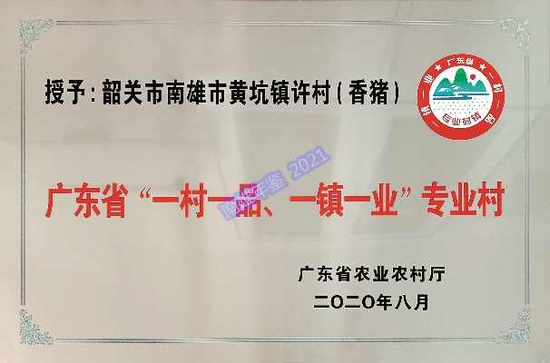 | 2020年8月，黄坑镇许村被广东省农业农村厅评为“一村一品、一镇一业”香猪专业村（黄坑镇 供稿）

【旅游资源】
黄坑镇有两个重点旅游景点：许村宋塔和溪塘古村落。
许村宋塔 坐落在黄坑镇许村，建于北宋，为楼阁式五层青砖结构，平面六角形。塔高21米，塔基围21.6米，直径6.35米。塔用长32厘米，宽16厘米、厚6厘米和4厘米的青砖筑成，砖缝为不定位错开。斗拱以上菱角砖和拨檐砖叠涩出檐，第二至第五层各开一真门，其余各面均开假门，结构与南雄三影塔基本相似，1973年在第一层塔身砖缝内发现北宋景德元宝一枚，证明此塔建于北宋年间。于2016年重新修缮，2019年4月被列为省文物保护单位。
溪塘古村落 位于黄坑镇东南方向，建于公元920年，雄州第一城古溪塘于2009年评为省古村落。溪塘村内屋宇栉比，巷道纵横，大小宗祠数栋，石匾石柱题刻犹存。溪塘村附近的塔子下有岩石，色浅赭，质优良，可雕刻，称为“溪塘石”。溪塘村人的石柱、石门框、石窗、石匾大多以此石料建筑而成。村民还常取石用以制作石磨、磨刀石、石凳等，或用或出售。南雄现存古代石狮以及珠玑古巷石塔，可能均取料于溪塘石。

【机构改革】
2020年9月，黄坑镇深化镇（街道）体制改革，建立综合治理委员会、综合行政执法委员会等统一指挥协调工作平台。9月7日，镇党委、镇政府原党政机构改革为9个党政机构；将原镇人社所、水利所、畜牧站、农技站、文化站、林业站、计生办改革为黄坑镇公共服务中心。9月底，将财政局、市场监管局、自然资源局基层所人员转隶到镇人民政府。改革后，镇党委、镇政府机关编制42名（其中行政编制35名、行政执法专项编制7名）。

【经济发展】
2020年，黄坑镇签订黄烟种植合同面积766.67公顷，收购黄烟1575.6吨，完成市下达任务99.46%，收购均价每斤13.66元，收购总金额4304.17万元；完成优质稻种植1666.67公顷。特色农业主要以脐橙、三华李、中草药为主，新增4个特色产业，种植面积133.33公顷。其中，小陂村脐橙种植基地43.33公顷，种植4万多株脐橙；塘源村中草药种植基地，测绘33.33公顷，完成种植10公顷；溪塘村蔬菜种植基地33.33公顷；园岭村板栗番薯种植基地20公顷。发展农业企业、家庭农场和农民专业合作社75家，其中省级农业龙头企业1个，市级农业龙头企业1个，省级示范家庭农场1个；获得“三品一标”认证相关企业3个，获得“全国名特优新农产品”品牌称号企业1个，通过有机食品安全检测企业1个。

【农村人居环境整治】
2020年，黄坑镇深化“路长制”行动，大力整治沿线“六乱”问题，依法拆除公路沿线违章建筑。基本完成辖区内3条重点路段整治工作。推进“厕所革命”，完成户厕改造55户，公厕改造12座，建立后续管护制度。开展河湖“五清”“清四乱”专项行动，开展2次专项清理行动，清理河道约23千米，清理漂浮物垃圾约12吨。落实耕地占补平衡，完成拆旧复垦1.07公顷。完成造林14公顷、森林抚育66.67公顷。强化畜禽养殖场污染源治理，推进高效猪场改建，完成改建1户，启动改建1户。完成面上村10个以奖代补模式美丽乡村建设，持续推进45个自然村EPC项目。完善镇村污水处理基础设施，完成40个自然村PPP项目建设。启动公路沿线人行道改造和外立面改造，基本完成农贸市场改革。开展农村人居环境整治和生活垃圾整治，卫生保洁常态化管理，改善镇村环境卫生状况。

【脱贫攻坚】
2020年，黄坑镇372户贫困户938名贫困人口全部实现脱贫出列。无劳动能力贫困户280人全部纳入低保或五保；危房改造任务全面完成；在建档立卡贫困户100%参加医疗保险和商业补充医疗保险，100%享受民政医疗救助“一站式结算”服务；发放234名在校生教育补贴，补助落实率100%；申请“以奖代补”资金45.6万余元；通过入股资产性扶贫项目和推广小额信贷等带动贫困户增收；镇消费扶贫金额239万元，村集体增收16万余元。

【社会发展】
2020年，黄坑镇完成许村1000立方米的调节蓄水池建设，收购私人自来水厂，完成6个自然村自来水扩网工程，同时与乌迳、邓坊镇自来水管网并网，农村饮水安全问题得到保障。完成机关幼儿园黄坑分园项目建设并投入使用，于秋季开园招生，公办幼儿招生比率超过50%；投入100万元建成黄坑镇风度书房，投入20万元升级改建镇级文化站。投入15万元完成黄坑中学沿岸河堤修复工程；投入40万元完成小陂七队河堤修复工程；完成2处病险山塘除险加固和围背水库库坝维修加固工程；高标准完成26千米农村砂土路水泥硬化改造；新建文化广场旅游公厕1所、农贸市场公厕1所；新增60盏路灯，完成商贸城路灯亮化工程。
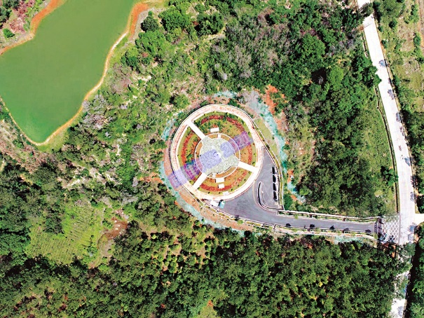 | 黄坑镇许村1000m³蓄水调节池（黄坑镇供稿）
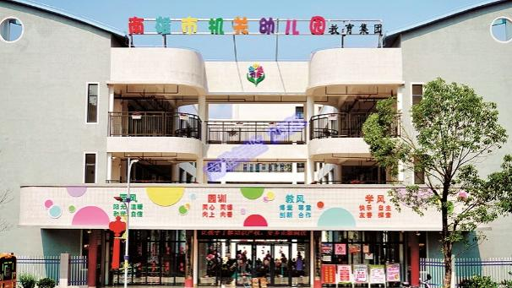 | 新建的南雄市机关幼儿园黄坑分园（董讯宏 摄）

【民生保障】
2020年，黄坑镇新增社保扩面23人，完成2021年度城乡医保参保缴费1.99万人，城乡居民养老保险参保缴费5443人，办理待遇领取142人；推广“粤省事”小程序办理养老资格认定。办理就业困难人员认定35人，申请社保补贴35人，开发公益性岗位2个，招聘见习岗位2个，城镇登记失业率控制在3.5%内。开展社会救助，全年农村低保户306户597人，特困供养人员55人；482名80岁以上老人享受高龄津贴；申请医疗救助14人次、金额42.3万元。落实残疾人两项补贴455人。投入13万元建成黄坑镇康园中心，面积100平方米，可供20名残疾人康复治疗。投入12万元完成黄坑镇退役军人服务站升级改造，获评省四星级退役军人服务站。

【社会综合治理】
2020年，黄坑镇新增无线摄像头50个，雪亮工程实现村（居）全面覆盖。在各村设立“家门口”调解室、心理咨询室，成功调处矛盾纠纷60件，调解成功率99%。开展扫黑除恶专项斗争，整治基层涉黑涉恶涉乱问题。开展全民禁毒专项行动，对各类违法犯罪保持高压打击态势。开展民主法治村（社区）创建活动，耶溪村被纳入省级“民主法治村”。完善“党政同责”“一岗双责”安全生产责任体系，开展安全生产隐患排查与整治行动，开展废品收购站摸排12次、烟花爆竹经营场所安全检查23次、其他企业隐患排查治理200余次，发现安全隐患40余起，均完成整改。开展经营性场所排查，排查“三合一”场所176家、“三小”场所73家，对存在安全隐患的生产经营单位和场所进行整改。

【各村（居）基本情况】
黄坑村 位于镇西部，辖7个自然村、14个村小组，有沈、何、余等5个姓氏。2020年总户数759户，2580人，村集体收入9.5万元。林地面积161.2公顷，纳入生态公益林补偿118.87公顷，耕地282.15公顷。农业以种植黄烟、水稻、花生为主。
社前村 位于镇北部，辖8个自然村、8个村小组，有何、黄、杨、雷、卢、李6个姓氏。村集体经营性收入11.7万元。2020年总户数630户，2130人，林地面积106.27公顷，纳入生态公益林补偿137.07公顷，耕地246.78公顷。农业以种植黄烟、水稻、花生为主。
小陂村 位于镇东北方向，辖8个自然村、10个村小组，有沈、张、雷、刘、陈、卢6个姓氏。2020年总户数646户，2341人，村集体收入8万元。林地面积65.27公顷，纳入生态公益林补偿64.63公顷，耕地267.69公顷。农业以种植黄烟、水稻、花生为主。
塘源村 位于镇东部，辖13个自然村、18个村小组，有沈、蓝、马、叶、陈、李、廖、温、吴等11个姓氏。2020年总户数995户，3436人，村集体收入7.63万元。林地面积162公顷，纳入生态公益林补偿149.20公顷，耕地439.77公顷。农业以种植黄烟、水稻、花生为主。
溪塘村 位于镇东南方向，辖6个自然村、15个村小组，有陈、范、周、李、董、阳、郭、沈、张等11个姓氏。2020年总户数883户，3115人，村集体收入11.3万元。林地面积217.80公顷，纳入生态公益林补偿182.41公顷，耕地438.07公顷。农业以种植黄烟、水稻、花生、柿子为主，淡水鱼塘养殖初具规模。
耶溪村 位于镇西南方向，辖7个自然村、15个村小组，有沈、陈、林、黄、阳、何、肖7个姓氏。2020年总户数660户，2277人，村集体收入10.9万元。林地面积123.87公顷，纳入生态公益林补偿56.62公顷，耕地267.35公顷，鱼塘水面面积17.33公顷。农业以种植黄烟、水稻、花生、柿子为主。
中心村 位于镇南部，辖12个自然村、13个村小组，有周、杨、刘、曾、陈、沈等11个姓氏。2020年总户数585户，2080人，村集体收入14.3万元。林地面积122公顷，纳入生态公益林补偿98.11公顷，耕地252.49公顷。农业以种植黄烟、水稻为主。
园岭村 位于镇南部，辖6个自然村、9个村小组，有沈、廖、周、刘4个姓氏。2020年总户数443户，1506人，村集体收入16.7万元。林地面积34.93公顷，纳入生态公益林补偿32.33公顷，耕地189.21公顷。农业以种植黄烟、水稻、花生为主。
许村 位于镇西部，辖5个自然村、12个村小组，有蓝、刘、赖、陈、沈等8个姓氏。2020年总户数721户，2462人，村集体收入11.4万元。林地面积340公顷，纳入生态公益林补偿143.97公顷，耕地336.2公顷。农业以种植黄烟、水稻、花生为主，以优质鱼、山地鸡、鸭为主的水库综合养殖已具规模。
上象村 位于镇南部，辖8个自然村、10个村小组，有沈、刘、卢3个姓氏。2020年总户数471户，1725人，村集体收入15.1万元。林地面积52.8公顷，纳入生态公益林补偿32.6公顷，耕地185.7公顷。农业以种植黄烟、水稻、花生为主。
黄坑居委会 位于黄坑墟，毗邻镇政府驻地，距离市区21千米。辖1个居民小组，2020年总户数1034户，户籍人口1901人，常住人口约4739人，辖区卫生环境整洁，集商贸、教育、医疗于一体。主要分为四个片区：文明路片区、商贸城片区、老墟场片区、红石岭片区。社区办公地点位于商贸城东侧文化广场旁边，设有电子商务服务站、公共文化电子阅览室，建有现代远程教育网等。 （董讯宏）

邓坊镇

【概况】
位于市境东北部，东邻油山镇，南邻黄坑、湖口镇，西邻珠玑镇，北邻江西省大余县。镇政府所在地在邓坊村委会，距市区26公里。辖区面积118.04平方千米，辖9个村，1个居委会。2020年，镇户籍人口1.67万人，常住人口8478人。林地面积7552.79公顷，森林覆盖率70.81%，活立木总蓄积量32.05万立方米。耕地1646公顷，粮食种植1765.3公顷，同比增长1.1%。粮食产量1.02万吨。黄烟种植280公顷，收购597吨。镇有九年一贯制学校1所，完小（教学点）3个，幼儿园3所。镇一般公共预算收入1737.5万元，同比增长13.75%；一般公共预算支出1737.5万元，同比增长13.75%。经济作物主要有水稻、花生、黄烟、三华李、甜玉米。旅游景点有泉水谷漂流度假村，主要特产有黄烟、香菇、甜玉米、三华李。

【旅游资源】
2020年，邓坊镇推进“漂流特色小镇”建设，投资434万元改建喜悦安康大道，培育农家乐、民宿等4家以上。结合镇街“139”提升工程，对圩镇主街道外立面以及农贸市场、文体广场、公园等进行改造升级，加快泉水谷漂流度假村、里元生态园建设，发展黄金百香果、杨梅、鹰嘴桃、黄金奈李等采摘农业。打造里源精品村，发展里源片区旅游带，打响“休闲农业与乡村旅游示范镇”品牌。

【经济发展】
2020年，邓坊镇种植黄烟273.33公顷，收购烟叶598吨，完成率100%。完成固定资产投资6186万元，增长59%。现代农业加快发展，新增农民专业合作社1家，家庭农场3家，农业公司2家，种养生态园1家。新增土地流转面积66.67公顷，发展特色农业产业。新建泡菜加工场1家，发展13.33公顷芥菜种植基地，加工泡菜315吨，产值81.9万元。推进沃柑种植种植13.33公顷，产值120万元。发展优质稻丝苗米种植133.33公顷，产值500万元。加快土地流转，完成流转66.67公顷土地，落实市农村承包土地经营权规范流转交易政策，盘活土地资源，为推进产业发展奠定基础。开展涉农资金整合，提高涉农资金使用效益。培育新型农业经营主体，新增新型农业经营主体5家以上。扩大黄烟、高山李、沃柑、丝苗米、泡菜产业发展规模，提高品质。谋划茶头背、上湖、兰田山区村油茶种植、田螺养殖等产业发展。开展农村集体产权制度改革工作。扎实推进“三变”改革。

【疫情防控】
2020年，邓坊镇成立1个镇级指挥部和10个村级专职工作小组，成立1个镇临时党总支部，在5个防疫检查站点设立5个临时党支部，覆盖全体镇、村干部100多人，招募76名志愿者和9名教师参与疫情防控工作，设46个网格单元，制作11张疫情防控作战图，开展6轮排查工作，每轮走访4500余户1.63万人。压实镇村组三级防控责任。严防输入，各村（社区）按空间划分46个网格单元，在不影响村民正常生产生活前提下，严格做好外来人员管理，做到重点疫区和境外返乡人员重点管理。组织80多名干部、医护人员到村组参与疫情防控，组织76名志愿者、9名教职工到各网格单元卡口参与疫情防控工作。科学管理，着重对重点疫区和国外返乡人员的管理，落实轨迹调查、签承诺书、一人一策一方案、测体温、居家观察等措施。

【新农村建设】
2020年，邓坊镇推进马战、里源、茶头背、上湖、兰田等5个面上村“三清三拆三整治”工作，落实“一户一宅”规定，鼓励各村盘活闲置宅基地发展民宿、农家乐等。完成拆旧复垦5.67公顷，助推乡村振兴。完成非省定贫困村以奖代补第一批试点上湖自然村、第二批试点水庄岭自然村和滩江湾自然村的建设。完成EPC模式的马战村雷公畔、峨公岭新农村建设。启动里源精品村建设。开展爱国卫生运动，巩固省卫生镇村创建成果，上湖村创建省级卫生村。结合“六乱”整治，推进人居环境综合整治方案落实。

【民生项目】
2020年，邓坊镇基本完成政府承诺10件民生实事，新建道路9.34千米、拓宽道路3.12千米；建成邓坊村徐屋、雷屋村小组村民议事厅；建成上湖自然村广场；完成新农保续费3921人、企业职工养老保险34人，城镇新增就业人数25人，新增就业扶贫安置点1个；做好低保、五保医疗救助、救济救灾，开展拥军优抚活动；完成对敬老院的全面整顿；95%贫困户达到脱贫“八有”标准，邓坊、洋西、赤石、赤马4个省定贫困村均达到贫困村出列“十项”指标。投资10万元对镇文体广场进行升级改造，新建茶头背、上湖村公共文化服务中心。

【脱贫攻坚】
2020年，邓坊镇开创腾讯微店——赤石鑫龙米香粘。筹办鑫龙种养专业合作社，与诚信种养大户（党员）结队开展有机种植。与高校美术系合作设计动漫化品牌包装设计，与东莞连锁餐厅、商会合作，助推销售。成立品牌旗舰微店，自主电商销售，赤石鑫龙米香粘还在东莞农博会、丰收节等活动上展销，获得广泛好评。赤石鑫龙米香粘三年销量节节攀升，销售鑫龙米香粘超过500吨，销售额200万元以上。打造洋西村优质稻示范基地，依托资源优势和产业结构调整，引进省重点农业龙头企业广东新供销天润粮食集团有限公司与该村启辰有机丝苗稻种植专业合作社合作，签订生产订单，联结利益机制，着力打造“一村一品、一镇一业”优质稻示范基地166.67公顷，辐射带动周边地区66.67公顷，带动农户456户，2029人，其中洋西村农户326户。总产1579.83吨，按订单收购价4100元/吨，总产值647.73万元，占洋西村农业总产值（1580.6万元）40.98%，全村参与农户创收110.6万元，村集体和合作社收入10万元，项目人均年收入1.69万元。突出“基层党建+特色产业+精准扶贫+乡村振兴”，采取“公司+合作社+集体+基地+农户”运作模式，充分发挥基层党组织战斗堡垒作用和“三个在先、四个有关”党建工作机制，实行网挌化管理，镇村干部分片包干，逐个村小组召开家长会和技术培训会，落实生产订单，发展“一村一品、一镇一业”优质稻示范基地，与在家务农有劳动力贫困户进行产业链接，联结利益机制，做强富民兴村产业，实现洋西村产业扶贫和精准脱贫，全面推进乡村振兴。

【农村人居环境整治】
2020年，邓坊镇加强生态公益林巡查管护，新增挂牌古树名木6株。全面推行“河长制”，对杨梅水库进行水质检测。开展森林防火工作，加强生态环境保护、“两违”管控整治等“六网合一”网格化管理。依法关停畜禽养殖场1个、生猪散养户36户。完成污水处理厂主体工程和镇区主干道4千米污水处理主管道填埋工程。开展“三清三拆三整治”，拆除农村破旧泥砖房18.7万平方米。依托“139”城镇提升项目，对农贸市场、停车场、文体广场、公园及主干道、外立面进行全面改造升级，结合垃圾、污水、“六乱”专项整治工作，改善镇街面貌和人居环境。

【特色产业发展】
2020年，邓坊镇充分挖掘产业资源优势，推进“一镇一业”“一村一品”。将高山李打造成镇主导特色产业，通过政策支持，引导组织种植大户成立南雄市合兴果业专业合作社，对全镇7333.33公顷高山李进行品种改良，引进高产优质品种，对接市农业农村局、电商平台，争取李果加工厂、冷链、线上销售等方面的支持，打造打响邓坊镇高山李品牌。结合各村地域优势等发展特点，打造农业产业发展5大片区，即赤马、马战、赤石村片区，发展高山李、甜玉米种植产业；邓坊村片区，发展33.3公顷沃柑种植产业；赤石、洋西村片区，以黄烟、丝苗米轮作为主要产业；里源村片区，打造20公顷黄金百香果产业园，并发展蔬菜种植、泡菜加工产业；同时，兰田、上湖、茶头背3个山区村片区，以高山李、油茶种植为主，相对集中打造66.67公顷连片种植。
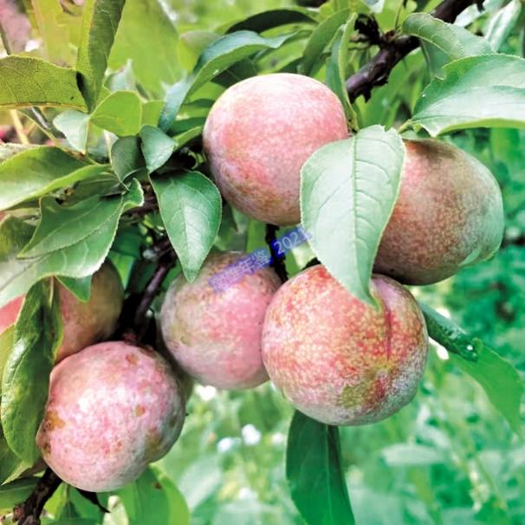 | 邓坊镇特产——高山李（邓坊镇 供稿）

【社会综合治理】
2020年，邓坊镇开展创建“无邪教镇（村）”、“七五”普法、“平安邓坊”等系列宣传活动，推进“一村（社区）一法律顾问”工作。全年接待受理各类信访事项33件，办结33件，办结率100%。排查各种矛盾纠纷24件，调处成功率96%。举办各类法律知识讲座4场，法律顾问为困难群众提供2宗法律援助。开展扫黑除恶专项斗争，排查有效线索2条。发放扫黑除恶宣传资料1.5万余份，悬挂宣传横幅40余幅，制作宣传栏12块，张贴宣传标语120余条，排查上报线索3条，其中有效线索2条。
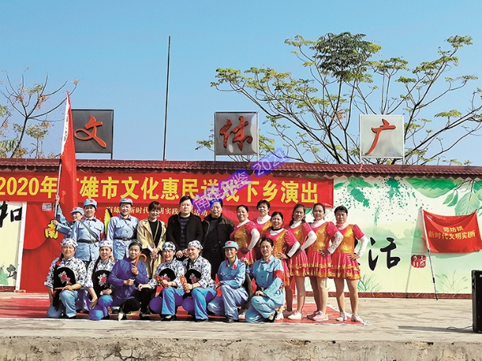 | 2020年9月25日，南雄市文化馆到邓坊镇送戏下乡（叶芸妃 摄）

【安全生产】
2020年，邓坊镇成立以镇党委书记为第一责任人的领导小组，制定消防安全网格化管理工作方案，各村确定1至2名消防专兼职管理人员，具体负责消防安全网格化管理日常工作，组织居民群众参加消防教育和灭火逃生体验。在辖区内开展日常防火检查巡查70次。对校园、建筑工地、筷子车间厂进行重点巡查，全年度零风险，安全生产无事故。

【重点项目】
2020年，邓坊镇在广东中烟驻邓坊村精准扶贫工作座谈会上，争取广东中烟工业有限责任公司定向捐赠资金1321万元，其中806万元用于村外立面改造、农贸市场改造、文体广场改造等；434万元用于喜悦安康大道改建（三岔路口至老圩路面）。圩镇提升工程项目5月完成招投标工作。自来水厂由南雄市绿投公司统一收购管理，投入资金完成自来水厂升级改造，完成全镇自来水管网铺设工作，投入约700万元完成自来水厂升级改造，由南雄市绿投公司统一收购管理，完成全镇自来水管网铺设，提高供水能力，保障用水安全。完成村道硬化5千米，完善镇区污水处理厂建设项目并投入使用，启动各村污水处理点和管网铺设建设。投资30万元建设里源村公共文化服务中心，新建兰田村文体广场，提高群众文化生活和精神生活。9个村委会，规划各村集中发展13.33公顷以上特色农业产业化基地133.33公顷。

【各村（居委会）基本情况】
茶头背村 位于邓坊镇东北部，距政府所在地8.4千米，辖10个村民小组。2020年总户数256户，823人，其中外出务工252人，最高山湖山，海拔845米。耕地总面积131.7公顷，林地面积290.3公顷。主要种植水稻、西瓜、生姜等高寒蔬菜。
兰田村 位于邓坊镇北部山区，距政府所在地11.5千米。辖12个村民小组。2020年总户数486户，1708人，其中外出务工304人。耕地总面积255.8公顷，其中水田823.3公顷。主要种植水稻、西瓜、三华李等，特产有香菇、竹笋。
上湖村 位于邓坊镇东北部，距镇政府所在地11.7千米，辖10个村民小组。2020年总户数319户1013人，其中外出务工262人。耕地总面积153.3公顷，山林716.1公顷。主要种植水稻、西瓜、高山李，主要特产有茶油、高山果。
洋西村 位于邓坊镇东南部，距政府所在地3.7千米，辖18个村民小组。2020年总户数658户，2625人，其中外出务工404人。为典型半山区村，总面积1163.2公顷，其中耕地168.5公顷，林地724.4公顷。以种植黄烟、水稻为主。
邓坊村 位于邓坊镇中心，是镇政府所在地，离镇政府0.55千米，辖14个村民小组。2020年总户数756户，2612人，其中外出务工389人。为半山区村。全村总面积1051.3公顷，其中耕地191.3公顷，林地556.2公顷。以种植黄烟、甜玉米、水稻为主导产业。完成60%美丽农村建设。
赤石村 离镇政府1.6千米，与黄坑镇交界，辖12个村小组。2020年总户数589户，2130人，其中外出务工333人。全村土地面积749.4公顷，其中耕地170.8公顷，林地31.7公顷。主要以种植水稻和黄烟为主导产业。完成85%美丽农村建设。
赤马村 位于邓坊镇西部，距离镇政府所在地4.3千米，辖8个村民小组。2020年总户数546户，1904人，其中外出务工282人。全村总面积662.2公顷，其中耕地141.3公顷，林地222.7公顷。以种植黄烟、水稻为主导产业。投资80万建设公共服务中心。
马战村 位于镇西北部，距离镇政府所在地2.4千米，辖7个村民小组。2020年总户数290户1186人，其中外出务工186人。为半山区村，全村总面积259.3公顷，其中耕地85.2公顷，林地63.6公顷。以种植黄烟、玉米、水稻为主导产业。
里源村 位于镇东北部，距离镇政府所在地3.7千米。辖14个村民小组。2020年总户数587户，1973人，其中外出务工183人。全村土地面积1385.8公顷，其中旱地34.8公顷，水田138.6公顷，林地1313.3公顷，其他32.3公顷。主要产业：优质水稻、黄烟、甜玉米。农业综合开发投资100万元建设水利。
邓坊社区 位于邓坊镇S342公路旁。2020年总户数670户，1046人，其中劳动力780人。社区总面积100公顷，个体工商户120个，外出务工780人，约600多人集中在珠三角，主要从事电子、服务、物流等工作。 （叶芸妃）

珠玑镇

【概况】
位于市境东北部，东邻邓坊镇，南邻湖口镇、雄州街道，西邻全安镇、帽子峰镇，北邻江西省大余县。镇政府所在地在珠玑村委会，距市区9公里。辖区总面积197.53平方千米，辖22个村、1个居委会。2020年，全镇户籍人口4.59万人，常住人口2.53万人。林地面积1.14万公顷，森林覆盖率62.79%，活立木总蓄积量86.19万立方米。耕地3063.8公顷，粮食种植3214公顷，同比增长6.14%。粮食产量1.89万吨，同比增长5.0%。黄烟种植289.33公顷，收购599.33吨。镇有初级中学1所，小学3所，特殊教育学校1所，完小（教学点）2个，幼儿园4所。非物质文化遗产有传统音乐龙船歌，传统舞蹈双龙舞双狮、青草狮、九十九节龙，民俗萧统太子的祭祀，传统技艺灵潭腐竹制作手艺。旅游景点有珠玑古巷.梅关古道景区、钟鼓岩、三佳农业公园、珠玑灵潭村。主要特产有黄烟、腐竹、梅岭板栗、优质稻。
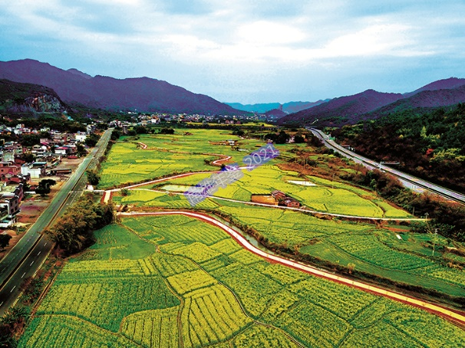 | 珠玑中站村油菜花风景如画（刘文斌 摄）

【经济发展】
2020年，珠玑镇一般公共预算收入3605万元，同比下降19.33%；一般公共预算支出3605万元，同比下降19.33%。加快构建现代农业产业生态圈，形成以黄烟、丝苗米、板栗、稻虾共养、沃柑等5大产业为依托的特色农业产业格局，培育发展金友集团企业，产品“金友米露”入选首批全国“一县一品”品牌农产品名录；建设第三批省级现代农业产业园——丝苗米现代农业产业园，产品“丝苗米”入选2020年第三批全国名特优新农产品名录。推动“三引进村”（引林进村、引游进村、引商进村）发展村集体产业，逐步形成水稻、油菜花、油茶、李子等休闲观光农业，以养蜂产业、电商公共服务平台，光伏、小水电产业等三产融合发展的综合产业发展体系，引进南雄景元农业科技有限公司在聪辈村流转70公顷土地建设农旅田园综合体，壮大村集体经济和提高村民收入。“三引进村”主导产业项目8个，总投资535万元，年收益68万元。村集体经济收入48万元。

【社会发展】
2020年，珠玑镇完成里东自来水厂、里东至珠玑供水管网、珠玑应急供水、梅岭自来水厂等一批民生实事，确保农村饮水安全。通过坚持规划先行、简化审批程序、强化巡查监管等举措，审批通过农民宅基地建房申请120户。做好“乱占耕地建房图斑”核查整治工作，全镇3949个图斑完成外业数据采集工作。通过发放宣传单、悬挂横幅、设立防疫防火检查点等方式确保无一例森林火灾发生。开展安全生产监督检查20次，检查各类企业、场所40次，排查安全隐患30条并完成整改。推进市场监管各项工作，经济违法行为立案7宗、结案7宗，罚没款1.08亿元。救助建档立卡户18户63人，发放临时救助资金36户，重度残疾护理补贴869人，残疾生活补贴365人，建档立卡户享受城乡低保416户。统筹投入基础建设、产业扶持资金近3000万元，村集体收入从2015年的2600元提高至2020年约48万元，贫困户人均可支配收入从3500元提高至1.7万元。落实解贫助困及监测预警响应机制，将排查的相对困难群众9户34人纳入二批次，纳入低保政策兜底户84户118人，提标增人12户28人。动员贫困户参与代种代养产业发展项目，与农商行签约贷款163户。完成352户困难群众D级危房、62户困难群众C级危房整治修缮工作。城乡居保缴费6426人，新生儿参保缴费285人，就业困难人员认定54人，实现再就业53人，办理医疗救助16宗次，新增社保扩面30人，城居保生存认证6375人，落实无劳动能力贫困户纳入兜底保障566人。开展圩日宣传活动3次，现场解答群众2000多人次，化解上级转办信访件7宗，调处各类矛盾纠纷167宗，调处成功166宗，调解成功率99.4%。

【农村人居环境整治】
2020年，珠玑镇发动农民群众投工投劳1254人次、清理农村生活垃圾2157.4吨、清理沟渠102千米、清理农业生产废弃物110吨，拆除农村破旧泥砖房40多万平方米，开展拆除“两违”行动13次，拆除违建76宗，拆除面积9806.82平方米，农村人居环境面貌实质性好转。引进北控城市服务有限公司对镇村生活垃圾开展保洁清运，实现生活垃圾常态化清理、市场化运作。全镇开展“四小园”和美丽庭院创建活动，打造干净整洁社会主义新农村，获评广东省卫生镇，角湾、下坋、聪辈、灵潭、石塘、洋湖村获评为广东省卫生村，其他村获评韶关市卫生村，叟里元村被列为韶关市农村破旧泥砖房拆除及拆后土地利用工作现场会现场观摩点，灵潭村人居环境整治典型经验被央视电视台《焦点访谈》全国播放介绍。

【重要工作推进】
2020年，珠玑镇新增重点项目（工作）8个、续建项目28个，总投资2.85亿元。梅关—乌迳古驿道重点线路、农村污水处理设施建设、省级新农村示范村建设均完工。12个农村公路路面硬化、2条乡道窄路基路面拓宽、45条村道硬底化改造以及Y028线二塘至灵潭公路路面改造等“四好农村路”建设项目全面完工。启动雄信高速公路前期工作，配合市交通局、市交投等部门落实雄信高速开工仪式选址及协调工作。实施招商引资“一把手工程”，引进有实力企业，加快盘活竹博园项目，为镇域经济发展增添活力。

【各村（居）委会基本情况】
长迳村 位于镇南部，距离镇政府约3千米，是新时期精准扶贫精准脱贫省定贫困村，贫困村和贫困户均完成出列。全村以丘陵地貌为主，总面积9平方千米，耕地面积257.33公顷，建设用地23.33公顷，林地112公顷，养殖面积16.67公顷。辖10个村小组。2020年村总户数751户，2838人，党员87人，设1个党总支，3个党支部，10个党小组。以种植水稻、花生、黄烟为主。基础设施较完善，道路硬化率100%，交通便利。
新村村 位于镇西南方向，距离镇政府1.8千米，是新时期精准扶贫精准脱贫省定相对贫困村，由东莞市南城街道办事处与南雄市税务局共同帮扶，32户贫困户实现脱贫出列。全村以丘陵地形地貌为主，土地总面积592.2公顷，耕地94.27公顷，林地479.73公顷，其他18.2公顷。辖10个自然村（10个村小组）。2020年村总户数261户，1153人。村基础设施建设，完成万方山塘（洋塘）塘坝除险加固、新村幸福楼外立面装修、入村主干道拓宽、1条机耕道建设。铺设500米管网，完成邱屋自来水增容。
古田村 位于镇东南部，距离镇政府3.5千米。全村以丘陵地貌为主。耕地253.6公顷，林地36.33公顷。辖17个自然村（村小组）。2020年村总户数827户，2980人。村委会成员7名（包括政务员1名、组织员1名），党员70名。古田村设党总支部，辖3个支部。村基础设施较完善，道路硬化率100%，经济收入以种黄烟、水稻、花生、劳务输出为主。种植黄烟53.33公顷，特色产业有葡萄园3.33公顷，沃柑园16.67公顷。
聪辈村 位于镇东南部，距离镇政府2千米，以丘陵地貌为主。全村耕地面积85.33公顷，林地16公顷。辖10个村小组。2020年村总户数372户，1616人，党员48名。村基础实施较完善，道路硬化率100%，安装路灯125盏。经济收入以土地流转、山塘、花生、优质稻、劳务输出为主。
珠玑村 紧靠圩镇，是AAAA级景区珠玑古巷所在地，以丘陵地貌为主。全村耕地面积148.4公顷，林地466.67公顷。辖5个自然村，15个村小组。2020年村总户数756户，2611人，党员64名。村基础设施较完善，道路硬化率100%。经济收入以种植水稻，养殖家禽，劳务输出为主，部分人员在古巷景区或其他地方经商，种植水稻120公顷。
洋湖村 位于镇南部方向，距离镇政府1.5千米，距离县城8千米，距离韶赣高速公路珠玑站2千米，交通便利。属红色革命老区，辖10个自然村。基础设施完善，对主村道进行扩宽和沥青黑底化。新建2个公厕、2个广场、1个村史馆，洋湖老旧池塘连片打造湿地湖公园。2020年村总户数543户，2238人，其中男性1033人、女性1205人。人口较多的姓氏有：李、卢、刘、周、廖、徐。常住人口1400人，其中60岁及以上458人。外出流动人口838人，占全村人口37.4%，主要流向珠三角，从事制造业、服务业。发展一村一品特色产业，流转耕地6.67公顷发展小龙虾，流转土地20公顷发展黄烟种植产业。
叟里元村 位于镇西北部，距离镇政府2.5千米。以丘陵地貌为主。全村耕地面积228.99公顷，林地206.67公顷。辖29个自然村。2020年村总户数737户，3120人，村“两委”干部5人，村级政务员1人，村组织员1人，党总支委5人，村小组长30人，3个党支部，党员64人。主要经济作物为水稻、花生，经济来源以外出务工收入为主，人均年经济收入1.1万元。
上嵩村 位于镇西北部，距离镇政府15千米，以山地为主，毗邻帽子峰镇，地理位置偏远。2020年，林地面积1168.07公顷，耕地49.73公顷。辖4个村小组，村总户数150户，568人。基础设施较完善，建成旅游公厕1座，污水处理池2座，小广场1个，完成村委会立面改造300平方米。修缮上下门自来水蓄水池、中洞自来水蓄水池2座，维修路灯29盏。集体土地承包种植蔬菜瓜果8公顷，种植中草药13.33公顷。贫困户17户34人全部脱贫。
里仁村 位于镇西北方向，距离镇政府2千米。以丘林地形地貌为主，土地总面积115.47公顷，其中耕地78.13公顷，林地24公顷，其他13.33公顷。辖10个村小组。2020年，村总户数386户，1625人。党总支部成员5名，设副书记1名，村委会成员4名，村级组织员1名，政务员1名，村务监督员4名，村民小组长10名，党员57名。基础设施较完善，道路硬化3千米，机耕路2千米，四小园2.146公顷；立面改造25户，公路两旁绿化1千米；完成5个自然村新农村建设工作，建成小广场5个、公厕4个、污水处理池1个、幸福楼1栋。主要经济收入以花生、优质稻、劳务输出为主。建档立卡贫困户30户80人全部脱贫。
塘东村 位于镇西北方向，距离镇政府2.5千米，以丘陵地貌为主，总面积2平方千米，其中耕地103.67公顷，山地96公顷。辖12个村小组，2020年村总户数679户，2460人。人口较多的姓氏有：叶、徐、谭、王姓。当年贫困户57户129人，全部达到八有标准脱贫出列。党总支部成员5名，村委会成员5名，村级组织员1名，党员64名。基础设施较完善，主干道路全面硬化，经济收入以花生、优质稻、劳务输出为主。
石塘村 位于镇中北方向，距离镇政府5千米。以丘陵地貌为主，耕地面积165.33公顷，林地733.33公顷。辖11个村小组。2020年村总户数438户，2000人，常住人口820人。党支部成员5名，“两委”干部5人，公共服务专员1人，党员34名。基础设施完善，村内道路全部硬化，建成“三面光”水渠15千米；完成全自来水改造工程；建设机耕道5千米；完成外立面改造60多户。经济收入以种黄烟、水稻、花生和劳务输出为主。村集体经济收入来源为浈江电力和扶贫产业分红。
里东村 位于镇中北方向，距离镇政府约6千米，离韶赣高速珠玑、梅岭出口5千米。以丘陵地形地貌为主，其中林地3.26万公顷，耕地96.80公顷。辖17个村小组。2020年村总户数746户，3645人。外出务工876人。党员71名。基础设施较完善，道路硬化率100%；建有村级卫生站1个；观光道3.9千米；大型水库1宗，大山塘1宗；机耕道5千米；文化小广场4个；公园2个。经济收入以水稻、黄烟、花生、养殖为主，全村种植黄烟17.33公顷，养牛80头，猪3000头，鸡3万羽。
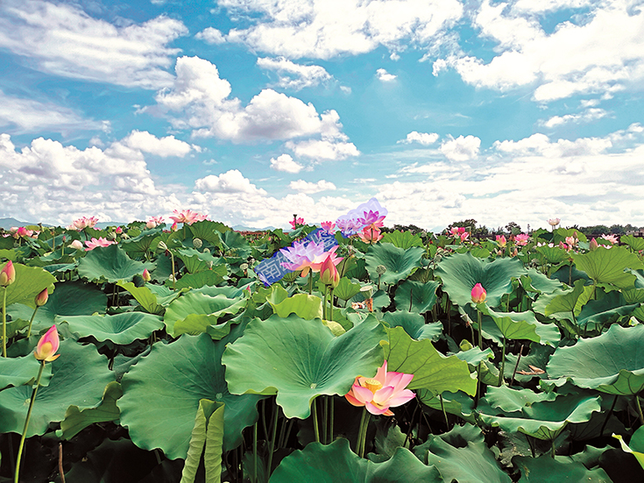 | 珠玑镇里东村发展莲子产业（珠玑镇供稿）
灵潭村 位于镇中北部，距离镇政府9千米，是革命老区村、省定重点贫困村和第三批省级新农村连片示范建设主体村。以丘陵地貌为主，耕地面积97.33公顷，林地653.33公顷。辖11个村小组。2020年村总户数618户，2473人。“三清三拆”拆除面积5.28万平方米；新农村建设117户；完成槐花、田兰、中街、石头坝、黄屋、邓屋等6个广场修建；完成农田水利建设、中小河流整治、黄屋村小组13口池塘水体治理、4口病险山塘加固、灵潭（潭）景观建设及橡胶坝建设等工程，并投入使用；新建桥梁3座，主干道铺设沥青2.85千米，拓宽路面、铺设路基、道路硬底化5.5千米；产业有农家乐、民宿、腐竹厂、光伏发电、烤烟房、农机队。
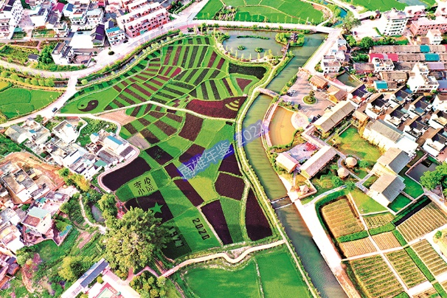 | 美丽乡村灵潭（徐宁 摄）
祇芫村 位于镇东北方向，距离镇政府15千米。以丘陵地貌为主，土地总面积1067.91公顷，其中耕地144.6公顷，林地909.98公顷，其他13.33公顷。辖11个自然村。2020年村总户数519户，1972人。基础设施完善，建有“三面光”水渠30千米，机耕道3.5千米，山塘25座，水库1座。建成村级卫生站、居家养老中心、幸福楼、文化广场、公共厕所；道路基本完成硬化；建成烤烟房群30间。经济收入以花生、黄烟、优质稻、三华李为主。
下坋村 位于镇北部，辖区总面积约3平方千米，耕地98.37公顷，山林62.76公顷。辖6个村小组，13个自然村。2020年村总户数308户，1238人。党员48人。基础设施完善，实现通路、通电、通信等，道路全部硬底化。主要农作物有水稻、黄烟、花生。生产总值5867万元，工业总产值819万元，农业总产值1411万元。
南山村 位于镇东北方向，距离镇政府约10千米，以丘陵地形为主，辖区总面积2.88平方千米，耕地112.23公顷，山地138.07公顷。辖6个村小组。2020年村总户数232户，860人。基础设施完善，全面实现道路硬底化，电视网络化全覆盖。罗古坑、南山背、塘头背等3个自然村完成美丽宜居新农村建设，完成污水处理，完善“美丽四小园”、全民健身广场建设。村民收入主要靠劳务输出。特色农作物主要有黄烟、水稻、花生等。
罗田村 位于镇东北部，距离镇政府12千米。以丘陵地貌为主，耕地面积73.03公顷，林地66.47公顷。辖10个村小组。2020年村总户数388户，1390人。党员42名。完成“三面光”水圳建设0.3千米，路灯翻新179盏，“三清三拆”拆除面积840平方米，村内路道全面硬化。主要经济来源以黄烟，水稻及务工为主。
梅关村 位于镇北部，距离市区32千米，与江西省大余县交界，国道323线和乡道027线穿村而过。全村土地面积1096.25公顷，其中耕地77.97公顷，林地1018.28公顷。辖10个自然村。2020年村总户数421户，1586人。村党总支辖3个支部，党员61人。属革命老区村，基础设施完善，有1座文体广场，道路基本硬化，各村小组道路基本装有太阳能路灯。完成岭足下村小组新农村建设，建成3个污水处理池，完成土桥村小组黄坑路段150米道路水泥硬化。含梅岭水库和大禾坑水库2座水库。经济收入主要以林木和劳务输出为主。
梅岭村 该村是革命老区，拥有梅岭、钟鼓岩等旅游资源，以丘陵地貌为主，山多地少，耕地面积91.33公顷，其中旱地33.33公顷，水田53.33公顷，林地753.67公顷。辖14个村小组。2020年村总人口2320人，其中外出务工人口900人。基础设施完善，完成道路硬化11.5千米，机耕道建设2.4千米，“三面光”建设6.2千米，路灯320盏，小广场5个。
泰源村 位于镇北部，距离镇政府18千米，地处梅岭片中心腹地，建有张九龄夫人庙。以山地为主，耕地面积65.33公顷。辖15个自然村。2020年村总户数462户，1797人，党员70名。基础设施较完善，道路硬化率100%，完成自来水升级改造，建成文体广场1个，居家养老中心建成交付使用。经济收入以光伏发电，扶贫产业入股分红为主。
中站村 位于镇中北部，距离镇政府14千米，属红色革命老区村，地处国道323线、韶赣高速公路和韶赣铁路“三路”交会处。以丘陵地貌为主，耕地面积63.4公顷，林地520.67公顷。辖9个村小组，5个自然村。2020年村总户数280户，1188人。党员45名。基础设施较完善，道路硬化率100%，建成后龙山小公园1座，小广场2座，停车场1座，各村小组道路全部安装路灯。
角湾村 位于镇北部山区，属红色革命老区，是新时期精准扶贫精准脱贫省定相对贫困村，贫困户39户126人，全部达到“八有”标准脱贫出列。辖9个村小组。2020年村总户数373户，1537人。建成20公顷油茶基地。整合流转荒地4公顷种植三华李，每年预计为村集体增收50万元。引导农户利用冬闲田种植油菜33.33公顷，每年为村民和贫困户增收约40万元。引进乡贤投资旅游观光车20台。建立“产供销”一条龙渠道，形成33.33公顷优质水稻种植基地。建设三期光伏发电扶贫项目，装机容量514千伏，升级改造12千伏角湾水电站，通过电能上网交易，每年预计提供稳定收益约30万元。拆除清理2万多平方米危旧泥砖房。分期建设52个视频监控点。
珠玑社区 该社区成立于1997年10月，辖区范围为东至古巷大道，西至新323线，南至珠玑1号，北至珠玑小学，管辖面积13公顷。2020年总人口1.11万人，常住708户，常住人口2635人，以劳动输出为主。社区干部5人，党员45人。
（龚俊彦）

【珠玑镇灵潭村入选第二批全国乡村旅游重点村】
9月2日，文化和旅游部、国家发展改革委发布第二批全国乡村旅游重点村名单，珠玑镇灵潭村为韶关市唯一一个入选乡村。灵潭村位于珠玑镇中北部，是红色革命老区村，留下“南雄农民暴动的策源地”鸳鸯围、优秀抗日将士钟蛟蟠同志家乡旧址、广东陆军总医院、红军标语等红色遗迹，有“腐竹之乡”的美名。2016年以来，灵潭村打造多元化产业链，将红色革命老区村建设为现代化美丽新农村。依托厚重的历史文化底蕴，深挖珠玑姓氏文化内涵，弘扬地方民间文化艺术，推出“一心”“三带”“多点”的“红色研学乡村旅游综合体”项目总体规划——“一心”即党群服务中心，“三带”包括红色研学带、生态科普带、古驿文化带，“多点”有灵潭乡村振兴讲习所、灵潭古驿站（民宿）、陆军总医院故事馆、灵潭产业园、灵潭古戏台、灵潭村史馆。同时，灵潭村大力改造村容村貌，拆除危房，规划新农村，新建文化广场、路灯、活动中心等公共基础设施，建设光伏发电和农家乐项目，发展以“红色文化” “古城风貌”和“休闲农业”为特色的乡村旅游。

【珠玑镇灵潭村灵芝蘑菇乐园、三佳农业公园入选为“韶关市科普教育基地”】
灵潭村灵芝蘑菇乐园成立于2019年，2020年有专职科普人员4名，科普志愿者27名，多次举办科普培训和讲座，先后有猴头菇、秀珍菇、香菇、灵芝等食用菌栽培技术在基地进行实验。三佳农业公园自2018年成立以来，围绕"产业富民、文化兴镇"的目标，以绿色生态、种养结合为主题，利用互联网等科技手段大力发展林下种植、田间养虾的综合立体种养生态模式，生产健康、安全的农产品，着力打造一个集农业生产示范、休闲娱乐、旅游度假、科普教育等多功能为一体的原生态度假旅游区。 （周晓飞）

湖口镇

【概况】
位于市境东部，东邻黄坑镇，南邻水口镇，西邻珠玑镇、雄州街道，北邻邓坊镇。镇政府所在地在湖口村委会，距市区11公里。辖区总面积73.64平方千米，下辖12个村，1个居委会。2020年，户籍人口3.57万人，常住人口1.97万人。林地面积1437.66公顷，森林覆盖率16.08%，活立木总蓄积量9.72万立方米。耕地3766.5公顷，粮食种植2245.3公顷，同比下降11.9%。粮食产量1.28万吨，同比下降13.2%。黄烟种植548公顷，收购1139.77吨。镇有初级中学1所，小学4所，完小（教学点）3个，幼儿园4所。镇一般公共预算收入2384万元，同比增长103.3%；一般公共预算支出2927.6万元，同比增长104.1%。非物质文化遗产有传统舞蹈磨地狮。旅游景点有罗佛寨。主要特产有黄烟、铁皮石斛。

【经济发展】
2020年，湖口镇农村经济总收入9.02亿元，固定资产投资2.90亿元，农民年人均收入1.49万元。城镇登记失业率3%左右。种植黄烟556.67公顷，收购黄烟1150吨，收购总金额3200万元。粮食种植162.53公顷，产量2.92万吨，全年种植优质水稻1600公顷、花生445.33公顷。完成土地预流转266.67公顷，引进嘉宝果种植、辣椒种植等新型产业。推进农村集体产权制度改革，对193个经济合作社和12个经济联合社3.58万人完成农村集体经济组织成员身份确认。建立13个镇村两级农产品检测站，对镇区部分企业、基地和农户的农产品进行抽样监测，确保农产品供给安全可靠、绿色环保。
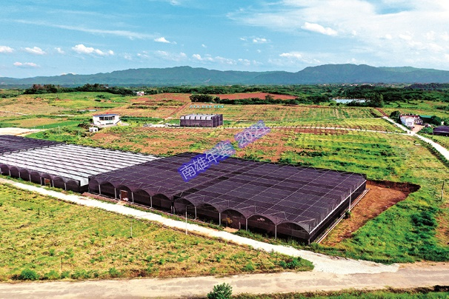 | 湖口镇中草药扶贫产业园（湖口镇 供稿）

【基础设施建设】
2020年，湖口镇代表南雄迎接国扶贫办检查中央彩票公益金项目考核，建设内容主要包括新建机耕道34条21.961千米、水渠“三面光”17条5.763千米、陂头2座，山塘除险加固28宗、渡槽加固1宗，项目直接受益人口1.4万人，项目工程全面完成。完成11个涉农资金基础农田水利设施和1个农村旅游厕所建设并投入使用，总投资530.5万元。

【新农村建设】
2020年，湖口镇实施乡村振兴战略，连片清拆整治破旧泥砖房，拆除1.01万间33.05万平方米。推动“厕所革命”工作，166户村民完成厕所改造，配套建设标准公厕14个。推进普通公路路长制“136”行动和“四好农村路”工作，投入资金约70万元，拆除路域控制区内厨房、卫生间、生产用房等59间1220平方米，围墙83处约4900平方米。粉刷墙壁186处约5500平方米。开展河道清理专项行动，组织镇村干部、河道保洁员、党员志愿者120余人次，清理河道约36千米，车辆运输26车次，清运水面漂浮物约4.6吨，提升水域环境质量。
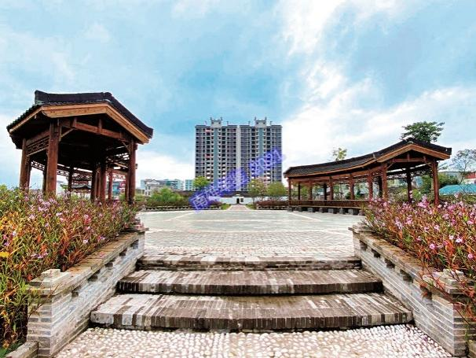 | 湖口镇张屋村“三变改革”和乡村振兴实施后新貌（湖口镇 供稿）

【脱贫攻坚】
2020年，湖口镇新时期精准扶贫精准脱贫建档立卡贫困户374户943人，全部实现“八有”达标脱贫出列。有劳动能力211户690人，无劳动能力163户253人。87户有劳动能力贫困户申请发放小额贷款261万元，教育资助192人70万元，164户贫困户申请发放产业扶贫“以奖代补”资金40.75万元，137人发放就业扶贫“以奖代补”资金26.52万元，建档立卡贫困人口就医医保报销记录1363人次28.60万元，救助金额26.72万元，救助比例93%。全镇5个重点村“十项”出列指标全部达标，村集体经济收入25.57万元。

【特色产业发展】
2020年，湖口镇坚持党建引领产业发展，中草药扶贫产业园占地533.33公顷，种植吴茱萸、丹参、射干、牛大力、天冬、枳壳等中草药333.33公顷，带动新迳、三角、太和等周边村种植中草药133.33公顷。引进阳光玫瑰葡萄园种植项目，种植6.67公顷。三水村党支部创新发展模式，流转8公顷土地，领办创办稻田轮作养殖小龙虾产业。承平村流转土地106.67公顷，引进盛美源农业公园项目，一期规划建设嘉宝果现代健康产业园，占地面积26.67公顷，完成种植20公顷。长市村流转土地33.33公顷，引进乐有农业发展有限公司，发展现代化大棚辣椒种植，种植辣椒20公顷。

【民生保障】
2020年，湖口镇城乡居民养老保险16—59岁新参保及续费5718人，城乡医疗保险参保2.74万人。企业职工社会养老保险扩面征缴完成17人，就业困难人员认定50人，39人申请灵活就业补贴。全面复核上报低保户412户786人，城镇低保10户16人。定期走访慰问2名孤儿、16名事实无人抚养儿童、39名困境儿童、322名留守儿童。19位困难户申请大病医疗救助15.3万元。乡镇敬老院集中供养人员11人，农村分散供养94人，城镇分散供养1人。

【社会综合治理】
2020年，湖口镇新接收社矫正对象10名，解除14名，接收安置帮教对象21名，解除6名。组织排查矛盾纠纷312次，排查受理各类民事纠纷160件，调解成功160件，办理信访案件12宗。组织矛盾纠纷排查6次，排查出矛盾纠纷16宗，受理调解各类民事纠纷10宗，镇村矛盾纠纷受理调解成功40宗。开展“反邪教”警示教育活动，发放宣传资料400余份，大小幅标语13幅，受教育3000余人次。

【社会发展】
2020年，南雄市党建引领乡村振兴示范镇（湖口）项目被列入2021年韶关市重点项目，总投资6亿元；镇党委应用“联建联创”模式，组织5个村（社区）共同成立湖口镇西南片区村级联合工会，是南雄市首个村级联合工会。湖口镇荣获南雄市关心下一代工作“先进集体”，荣获“南雄市疫情防控志愿服务先进组织”。2020年，镇成功创建韶关市卫生镇，完成创建岗围、太和2个省卫生村和承平、湖口、新湖、新迳等4个韶关市卫生村。开展5次“百姓宣讲”活动、道德典型推荐评选活动，着力建设良好社会新风尚。

【旅游景点】
湖口镇有3处重要旅游景点：罗佛寨、中共南雄（中心）县委旧址和李乐天纪念广场。
罗佛寨 位于湖口镇太和村，距离城区5千米，林地面积175公顷，海拔高度250米，阔叶林覆盖率70%，有广东稀有树种红芍树。罗佛寨是5000万年前形成的地质层，蕴含着丰富的岭南亚兽、罗佛寨兽、粤齿兽、湖口龟和恐龙等化石，是世界上公认的古新世至始新世早期的标准地层——罗佛寨组。
中共南雄（中心）县委旧址 中共南雄（中心）县委在抗日战争初期驻新迳村古坑村民小组，有南雄“小延安”之称。2010年5月南雄被确认为原“中央苏区县”，加大对全市革命遗址的修复力度，于2012年、2013年先后拨款近15万元修缮中共南雄（中心）县委旧址遗址，现成为一处南雄红色旅游新景点。
李乐天纪念广场 李乐天是原中共南雄县委书记，南方三年游击战争期间被誉为“游击司令”的赣粤边特委书记兼军分区司令员、政委。新迳村是李乐天的故乡。2018年11月，湖口镇申请上级部门专项资金25万元新迳村建成李乐天纪念广场，宣传革命烈士事迹，弘扬红色精神。

【各村（居）委会基本情况】
居委会 该社区总面积100公顷，2020年总户数615户，2385人，其中劳动力103人。社区党员45人，其中女性10人，大专及以上学历12人。驻区私营企业4个，个体工商户396个，外出务工1100多人，集中在珠三角约820多人，主要从事电子、服务、物流等工作。
湖口村 该村辖5个自然村，22个村小组。2020年总户数1428户，5723人，其中劳动力2600人，外出务工1509人。党员115人，其中女性25人，大专及以上学历30人。全村耕地面积477.73公顷，林地98公顷。种植黄烟90.27公顷，水稻301.07公顷，花生152.47公顷。
承平村 位于镇政府西南方5千米。辖8个自然村，30个村小组。2020年总户数1277户，4616人，其中劳动力2153人，外出务工1333人。党员83人，其中女性18人，大专及以上学历15人。全村耕地面积478.47公顷，林地152公顷。种植黄烟67.67公顷，水稻225.67公顷，花生114.27公顷。
新湖村 位于镇政府东北方5千米。辖6个自然村，20个村小组。2020年总户数901户，3298人，其中劳动力1506人，外出务工980人。有党员77人，其中女性15人，大专及以上学历5人。全村耕地面积394.47公顷，林地199公顷。种植黄烟48.2公顷，水稻160.8公顷，花生84.1公顷。
长市村 位于镇政府东北方2千米。辖9个自然村，24个村小组。2020年总户数1185户，4190人，其中劳动力1638人，外出务工1137人。党员91人，其中女性16人，大专及以上学历20人。全村耕地面积427.13公顷，林地236公顷。种植黄烟63.13公顷，水稻210公顷，花生106.67公顷。
三水村 位于镇政府东面4.5千米。辖4个自然村，7个村小组。2020年总户数393户，1288人，其中劳动力160人，外出务工369人。党员46人，其中女性6人，大专及以上学历11人。全村耕地面积124.23公顷，林地25公顷。种植黄烟22.4公顷，水稻74.67公顷，花生37.8公顷。
积塔村 位于镇政府东南方2.7千米。辖5个自然村，7个村小组。2020年总户数438户，1536人，其中劳动力195人，外出务工440人。党员38人，其中女性10人，大专及以上学历10人。全村耕地面积171.55公顷，林地36公顷。种植黄烟23.87公顷，水稻79.53公顷，花生40.27公顷。
里和村 位于镇政府东北方5千米。辖22个自然村，26个村小组。2020年总户数1050户，4020人，其中劳动力1530人，外出务工1149人。党员76人，其中女性17人，大专及以上学历17人。全村耕地面积486.71公顷，林地353公顷。种植黄烟158.67公顷，水稻194.73公顷，花生59.8公顷。
新迳村 位于镇政府北方5千米。辖7个自然村，11个村小组。2020年总户数637户，2367人，其中劳动力521人，外出务工661人。党员87人，其中女性17人，大专及以上学历15人。全村耕地面积307.27公顷，林地200公顷。种植黄烟39.53公顷，水稻131.87公顷，花生66.8公顷。
三角村 位于镇政府东北方5.5千米。辖9个自然村，16个村小组。2020年总户数600户，2258人，其中劳动力731人，外出务工610人。党员74人，其中女性14人，大专及以上学历18人。全村耕地面积296.89公顷，林地62公顷。种植黄烟36.93公顷，水稻123.07公顷，花生62.33公顷。
矿石村 位于镇政府西北方2千米。辖9个自然村，9个村小组。2020年总户数314户，1207人，其中劳动力314人，外出务工345人。党员73人，其中女性9人，大专及以上学历8人。全村耕地面积180.27公顷，林地70公顷。种植黄烟20.67公顷，水稻69公顷，花生34.93公顷。
岗围村 位于镇政府西北方1.5千米。辖7个自然村，12个村小组。2020年总户数446户，1789人，其中劳动力965人，外出务工533人。党员52人，其中女性8人，大专及以上学历5人。全村耕地面积122.31公顷，林地15公顷。种植黄烟27.2公顷，水稻90.4公顷，花生45.87公顷。
太和村 位于镇政府西南方1.5千米。辖10个自然村，10个村小组。2020年总户数592户，2388人，其中劳动力861人，外出务工644人。党员86人，其中女性14人，大专及以上学历14人。全村耕地面积299.46公顷，林地104公顷。种植黄烟36.4公顷，水稻121.33公顷，花生61.47公顷。（陈慧娴）

南亩镇

【概况】
位于市境东南部，东邻坪田镇，南邻江西省全南县，西邻水口镇，北邻乌迳镇、黄坑镇。镇政府所在地在南亩村委会，距市区30公里。辖区总面积111.26平方千米，辖11个村，1个居委会。2020年户籍人口1.75万人，常住人口9028人。林地面积5562.49公顷，森林覆盖率74.26%，活立木总蓄积量29.45万立方米。耕地面积1297.8公顷，粮食种植1425.7公顷，同比增长2.25%。粮食产量7971.7吨，同比增长2.4%。黄烟种植44.07公顷，收购93.92吨。镇有九年一贯制学校1所，完小（教学点）2个，幼儿园3所。镇一般公共预算收入1384万元，同比下降8.16%；一般公共预算支出1384万元，同比下降8.16%。非物质文化遗产有传统舞蹈茶花灯，传统戏剧采茶戏。当地有过姓氏节的民俗。旅游景点有鱼鲜古村落、芙蓉村古银杏群。主要特产有山茶油、茶叶。

【经济发展】
2020年，南亩镇黄烟合同签订44.07公顷，收购93.9吨，完成上级下达的黄烟生产任务。完成土地预流转146.67公顷，推进南雄土地流转交易中心委托挂牌工作，将鱼鲜村委会上门、三房等村小组定为“三变改革五大合作”试点村。完成11个村委会3697户农村土地承包经营权颁证发证到户工作，颁证率99.84%。基本完成高标准基本农田建设，建设渠道25.17千米，机耕路5.7千米，改善9个村委会440公顷农田水利灌溉条件，提高粮食综合生产能力。

【疫情防控】
2020年初，南亩镇成立1个镇级指挥部和12个村级专职工作小组，成立1个镇临时党总支部、12个临时党支部，设立党员先锋岗位12个，设46个网格单元，开展6轮排查工作，每轮走访全镇4500余户16300多人。压实镇村组三级防控责任，严格做好外来人员管理，做到重点疫区和境外返乡人员的重点管理。在各主要路口设立12个检查站（其中通江西省际道路检查站5个），安排值守人员42名，实行8小时轮班制，24小时坚守岗位。1月26日至2月17日，检查站检查车辆3776辆，检查人员8313人。设置51个自然村检查点，保证各检查点有人员值守管控。进村入户滚动筛查、敲门行动，通过“村村通”智能广播系统，对全镇12个村（居）进行每日三个时段全覆盖滚动宣传，发放、张贴宣传资料3万多份，悬挂横幅300条。

【脱贫攻坚】
2020年，南亩镇新时期精准扶贫相对贫困户215户577人，均达到脱贫“八有”指标，全面完成脱贫退出。经核查贫困村出列“十项”指标，2个省定贫困村均达到出列标准，脱贫率100%。

【农村人居环境整治】
2020年，南亩镇面上村84个自然村基本完成农村破旧泥砖房拆除工作，投入67万多元，完成1.1万平方米、614间破旧泥砖房拆除任务，清运余土3万多平方米。完成破旧泥砖房拆除5481间1.39万平方米，应拆尽拆完成比例95.70%。完成9个自然村面上村新农村建设，投入资金约690万元。依法制止违法用地8宗，拆除违法用地面积1758平方米。新建改造公厕18座，改造农村户厕51座，新建旅游厕所2座；贯彻落实河长巡查制度，完成南亩文坑村小组河道修理工程，列入南雄市2018—2020年项目清单的7个村中小河流治理工程，全部完工并通过验收，治理河道长度16千米，覆盖流域面积50余平方千米。水塘村通过创建韶关市卫生村验收。

【特色产业发展】
2020年，南亩镇茶叶种植333.33公顷，油茶种植1333.33公顷，李子种植133.33公顷，板栗种植133.33公顷。持续统筹扶贫资金与南雄市山与山间农业综合开发有限公司合作，以委托经营形式进行茶叶扶贫产业开发，通过“龙头企业+基地+农户+村委会”经营模式，为贫困户、村集体发放资产性收益164万元；投入80万元兴建南亩村、樟屋村1.33公顷茶树良种繁育基地，预计出圃优质茶苗480万株，满足133.33公顷茶叶种植需求；投资100万元兴建山与山间白茶生产车间；鱼鲜食用菌栽培基地投产：果品加工厂一期厂房建成试产。

【社会发展】
2020年，南亩镇完成11个村委会31.798千米“四好农村路”施工建设，基本完成省道516约5.5千米、省道515约25千米升级改造，完成6.938千米自然村公路路面硬化、沙土路改造和4.5千米产业公路硬底化建设。推进村村通自来水第一期工程、城乡一体化自来水升级改造项目。完成自来水厂经营管理权属收购和污水处理厂主体结构、设备安装、调试工作，并投入使用。完成41个自然村农村污水管网设施工程建设。全镇新增低保户44户76人，减少不符合政策低保户15人，取消孤儿待遇1人；留守儿童232人，困境儿童123人，智力障碍妇女、未成年人患者35人，全面落实监护人和责任人制度，落实救助政策。建成1个新时代文明实践所，12个村（社区）新时代文明实践站，建设完成省级非遗项目南亩茶花灯传习所，传承和发展“茶花灯”非物质文化遗产。

【社会综合治理】
2020年，南亩镇推进创建平安镇、村工作，排查涉黑涉恶线索，开展扫黑除恶专项斗争。严格落实矛盾排查调处报告制度、领导接访制、信访矛盾纠纷调处包案制等工作制度，开展各村（社区）调解员业务知识培训，对全镇信访矛盾形势进行分析研判，排查调处矛盾纠纷15起，处理信访件17件。

【基层组织建设】
2020年，南亩镇通过横向到边、纵向到底、条块结合方式构建一级网格11个，二级网格47个，三级网格104个，实施网格常态化精细管理，建立140名党员结对帮扶216户贫困户长效机制。完成长洞、中岭、水尾、官田党群服务中心建设并投入使用。

【各村（居）委会基本情况】

南亩社区 位于南亩镇圩，辖区面积1平方千米，2020年社区总户数484户，847人，党员26人，经济来源主要以劳务输出为主。
长洞村 位于南亩镇东南部，与江西省全南县社迳乡、陂头镇相邻，距南亩镇政府19千米，属边远山区。全村土地总面积21平方千米，其中山地1166.67公顷，耕地61.73公顷，辖9个村小组，2020年村总户数300户，1159人，党员36人。农作物以种植水稻、花生、小辣椒等为主，经济作物有茶叶、油茶和毛竹等。
水塘村 位于南亩镇东南部，与江西省全南县社迳乡相邻，距南亩镇政府14千米，辖8个村小组。2020年村总户数241户，963人，党员29人。耕地71.27公顷，林地474.53公顷，竹林面积7.33公顷。经济来源主要依靠种植水稻、花生、小辣椒、茶叶、油茶、毛竹等以及劳务输出。
中寺村 位于南亩镇东部，典型的边远山区，海拔600多米，属革命老区村，辖15个村小组。2020年村总户数473户，1822人，党员37人。土地总面积1314公顷，其中耕地107.2公顷，林地1090公顷，竹林面积200公顷。经济来源主要依靠种植水稻、花生、小辣椒、茶叶、油茶、毛竹及劳务输出。
岭下村 位于南亩镇东南部，距镇政府6千米，辖9个村小组，属革命老区村。2020年村总户数347户，1388人，党员31人。山林面积1025.33公顷，耕地54.33公顷。经济来源主要依靠种植水稻、花生、小辣椒、茶叶、油茶、毛竹及劳务输出。
中岭村 位于南亩镇南部，距镇政府12千米，辖7个村民小组。2020年村总户数191户，776人，党员19人。土地总面积633公顷，山林576.2公顷、耕地50.13公顷，其中旱地5.4公顷。经济来源主要依靠种植水稻、花生、小辣椒、油茶、毛竹及劳务输出。
水尾村 位于南亩镇西南部，距镇政府8千米，属革命老区，境内有一座茂林山寺。辖7个村小组。2020年村总户数321 户，1294人，党员20人。耕地面积54.8公顷，其中旱地5.07公顷，水田49.73公顷，林地926公顷。经济来源主要依靠种植水稻、花生、小辣椒、甜玉米、大豆、油茶、毛竹及劳务输出。
芙蓉村 位于南亩镇西南部，辖6个村小组。2020年村总户数341户，1345人，党员30人。经济来源主要依靠种植优质稻、甜玉米、小辣椒、花生、油茶、毛竹及劳务输出。
鱼鲜村 位于南亩镇东部，东与坪田镇相接，辖11个村小组。2020年村总户数587户，2279人，党员54人。土地总面积1170公顷，耕地156.67公顷，林地1013.33公顷。境内有座花林古寺，建于宋初，属重点保护文物。鱼鲜村2008年被列为广东省首批古村落之一，2018年审定为全国第五批传统村落名录。经济来源主要依靠种植水稻、花生、黄烟、大豆、水果、茶叶、油茶和蔬菜及劳务输出。
南亩村 位于南亩镇南亩墟，属革命老区村，辖11个村小组。2020年村总户数591户，2227人，党员41人。土地总面积685公顷，山林573.33公顷，耕地111.67公顷，建有0.67公顷茶苗基地。经济收入依靠种植水稻、花生、黄烟、水果、油茶和蔬菜及劳务输出。
樟屋村 位于南亩镇北部，距镇政府2.5千米，辖9个村小组，2020年村总户数493户，1820人，党员40人。山林面积487.13公顷、耕地160公顷。经济收入主要依靠种植水稻、花生、黄烟、大豆、水果、茶叶、油茶、蔬菜及劳务输出。
官田村 位于南亩镇的西部，距镇政府3.5千米，村南有始建于明嘉靖年间（1522年）的东山寺。辖12个村小组。2020年村总户数420户，1623人，党员37人。耕地面积74.13公顷（其中旱地8.87公顷、水田65.27公顷），林地463.33公顷。经济收入依靠种植水稻、花生、黄烟、大豆、水果、茶叶、油茶、蔬菜及劳务输出。
（张文坤）

【南亩镇迳仂村樟树王】
通过韶关市各县（市、区）林业主管部门推荐、市民投票、专家综合评审、实地考察等一系列评选，经韶关市委、市政府审定，2020年8月27日，公布韶关市“十大樟树王”。南雄市南亩镇迳仂村樟树王名列其中，该古樟树树龄达1000年，树高达25米，是所有候选古树中的双料“亚军”（树龄、树高均排名第二）。树形奇特。古树树根膨大呈球状，仿佛一只肌肉发达的巨鹿伏卧于地面，昂首挺胸地仰望天空。古樟树具有千年历史，有较完善的保护机制。有热心村民义务对古树进行看护，镇村、林业部门等筹集资金该古樟树进行培土护根，保护机制较为完善，从韶关市2306棵三级以上古樟树中推选而出。 （周晓飞）
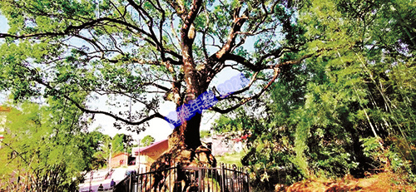 | 南雄市南亩镇迳仂村古银杏树（南亩镇供稿）

水口镇

【概况】
位于市境东南部，东邻南亩镇，南邻江头镇、江西省全南县，西邻雄州街道，北邻黄坑镇、湖口镇。镇政府所在地在水口村委会，距市区21公里。辖区总面积114.56平方千米，辖13个村，1个居委会。2020年，全镇户籍人口2.51万人，常住人口1.06万人。林地面积5956.91公顷，森林覆盖率56.08%，活立木总蓄积量43.26万立方米。耕地面积2758.3公顷。主要经济作物为水稻、花生、黄烟。粮食种植2161.9公顷，同比增长7.66%。粮食产量1.29万吨，同比增长6.4%。黄烟种植337.27公顷，收购708.42吨。镇有九年一贯制学校1所，小学1所，完小（教学点）1个，幼儿园4所。镇一般公共预算收入2045.3万元，同比下降14.35%；一般公共预算支出2045.3万元，同比下降14.35%。非物质文化遗产有传统舞蹈火龙、火狮、火凤、火虾。旅游景点有篛过古村落、水口战役公园。主要特产有黄烟、四大家鱼、三华李。水口镇政府机构改革工作稳步推进，成立综合治理委员会、公共服务委员会、综合行政执法委员会。

【经济发展】
2020年，水口镇黄烟收购总金额2467.3万元；种植花生400公顷，种植早中晚稻1740.47公顷。水产业主要为鲩鱼、鲢鱼、雄鱼养殖，水产养殖总产量1912吨。生猪出栏量2.2万头。林果业主要有丛生竹、毛竹、松树、杉树，乔灌杂树和桃、柑、桔、李、梅等果树种植。引进南雄市富农源生态农业开发有限公司在下湖村发展“稻虾共作”产业，一期投产26.67公顷；引进广东众通农业科技有限公司在大部村、篛过村发展特色中草药种植，流转土地面积近60公顷；引进广州天南农业科技发展有限公司在沙头村实施20公顷烟稻轮作。存栏量500头以上猪场16家。用心服务经营主体，建成市级家庭农场3个。5个“一村一品”项目扎实推进。篛过村、水口村三华李项目完成实施，大部村中草药、下湖村小龙虾、泷头村高山果项目储备入库。

【社会发展】
2020年，水口镇开展职业技能培训300余人次，新增公益性岗位2个，新增各类市场经营主体60户。实现城乡居民养老保险参保0.42万人、医疗保险参保1.9万人，覆盖率分别是93.95%、95.26%。发放城乡低保、残疾人补贴、高龄老人津贴、临时救助等各类帮扶资金614.56万元，惠及1899人。开展100余次党建+红色志愿活动，举办“分享爱、传递爱”“六一”系列活动、“传承红色经典·引领绿色发展——迎中秋·庆国庆”文艺晚会活动。圆满完成第七次全国人口普查工作。南雄首个村级社区体育公园建成使用；完成自来水管网改造，基本实现村村通自来水；宝江自来水厂一期建设顺利推进；14个公建民营卫生站实施升级改造。
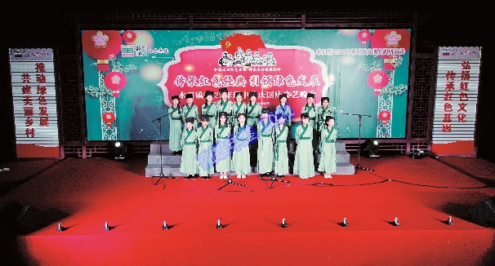 | 水口镇举办2020年迎中秋庆国庆文艺晚会（谢金龙 摄）

【农村人居环境整治】
2020年，水口镇持续开展人居环境整治，推动美丽乡村建设，评选为韶关市文明村镇。水口战役陈列馆完成外墙建设和内部布展。下楼村老屋下、清水塘、云西村石角、大坪村水南门等自然村相继完成美丽宜居乡村建设。篛过村旅游厕所，水口村旅游厕所、镇级舞台广场、篛过舞台广场相继完成施工。新建公厕4座。清理整治破旧泥砖房573间1.65万平方米。建成日处理量500吨级镇级污水处理厂，6个面上村实施污水处理设施PPP项目，全面实现污水处理设施全覆盖、全运营。生活垃圾集中转运处理率100%。精心打造“四好农村路”升级20.28千米、砂土路改造18.97千米、自然村通硬化路1.31千米。

【脱贫攻坚】
2020年，水口镇新时期精准扶贫建档立卡贫困户353户887人，其中有劳动能力贫困户188户631人，无劳动能力贫困户165户256人（一般贫困户89户312人、低保贫困户213户524人、五保户51户51人）。通过社会兜底、产业帮扶、转移就业等脱贫方式，建档立卡贫困户100%脱贫出列，7个省定贫困村100%脱贫出列。

【红色文旅】
2020年，水口镇完成省定红色村党建示范工程挂牌；中国工农红军广东南雄陈毅元帅红军学校顺利完成命名、授旗授牌仪式；水口党建文化公园项目开工；成立水口镇红色志愿宣讲队伍，组织党课宣讲8次，红色宣讲接单讲解200多次，组织队伍培训5次，组织市宣讲团成员宣讲8场。组织学生开展课外活动超过40场次；成立小学生志愿服务队伍，开展志愿活动10余场。1人获评“南雄好人”。
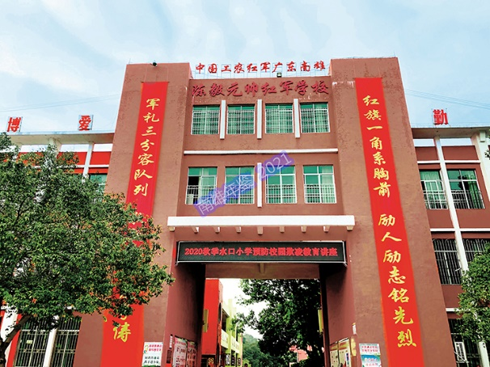 | 座落在水口镇的中国工农红军广东南雄陈毅元帅红军学校（肖桃桃 摄）

【社会综合治理】
2020年，水口镇从严整治河湖“两违”，整治违建房屋3处。严控农业面源污染，6个行政村实施“双统示范”“植保方案”和“营养方案”，413.33公顷农田降低化肥使用率。推进“拆旧复垦”，盘活闲置土地6.53公顷。开展安全生产隐患排查整治专项整治行动，排查隐患30条、限期整改19条、完成整改19条。结合“普法宣传月”“6·25全国土地日”“6·26国际禁毒日”“12·4国家宪法日”等活动，举办法律讲座1次、举办大小型宣传活9次，调处矛盾纠纷95宗。完成10个村雪亮工程建设。建立“镇—村（居）—小组—党员”网格化四级责任体系，成立220人规模的“红袖章”平安志愿者队伍。

【各村（居）委会基本情况】
云西村 位于镇东北部。全村耕地112.22公顷，林地556.53公顷，辖17个村小组。2020年总村人口1065人，党员38人。全村主要以农业为主，主要经济作物有黄烟、水稻、花生等。
篛过村 位于镇东北部，属革命老区村，被广东省文联认定为第四批广东省古村落（客家地区）。全村耕地459.67公顷，林地276.67公顷，辖18个村小组。2020年总人口2223人，党员53人。全村主要以农业为主，主要经济作物有黄烟、水稻、花生等。
水口村 位于镇中心，属革命老区村。总面积约5平方千米，耕地352.67公顷，林地1029.13公顷，辖30个村小组。2020年总人口3757人，党员89人。全村主要产业以农业为主，主要经济作物有黄烟、水稻、花生等。
大部村 位于镇北部，属革命老区村。耕地223.33公顷，林地176.67公顷，辖16个村小组。2020年总人口2486人，党员81人。全村主要以农业为主，主要经济作物有黄烟、水稻、花生等。
河村村 位于镇西部。总面积3平方千米，耕地254.86公顷，林地75.93公顷，辖13个村小组。2020年总人口2170人，党员51人。全村主要以农业为主，主要经济作物有黄烟、水稻、花生等。
大坪村 位于镇中部。耕地179.07公顷，林地88.07公顷，辖7个村小组。2020年总人口1379人，党员53人。全村主要以农业为主，主要经济作物有黄烟、水稻、花生等。
沙头村 位于镇西南部，属革命老区村。耕地274.87公顷，林地70.4公顷，辖15个村小组。2020年总人口2260人，党员69人。全村主要以农业为主，主要经济作物有黄烟、水稻、花生等。
下湖村 位于镇西南部，属革命老区村。耕地104.08公顷，林地54.85公顷，辖7个村小组。2020年总人口1117人，党员40人。全村主要以农业为主，主要经济作物有黄烟、水稻、花生等。
赤岭村 位于镇南部，属革命老区村。耕地103.8公顷，林地73.87公顷，辖12个村小组。2020年总人口1557人，党员41人。全村主要以农业为主，主要经济作物有黄烟、水稻、花生等。
群星村 位于镇南部。耕地118.13公顷，林地210.27公顷，辖6个村小组。2020年总人口989人，党员35人。全村主要以农业为主，主要经济作物有黄烟、水稻、花生等。
石庄村 位于镇东南部，属革命老区村。全村耕地126.67公顷，林地937.27公顷，辖20个村小组。2020年总人口1859人，党员42人。全村主要以农业为主，主要经济作物有黄烟、水稻、花生等。
下楼村 位于镇东部。耕地120公顷，林地624公顷，辖15个村小组。2020年总人口1452人，党员54人。全村主要以农业为主，主要经济作物有黄烟、水稻、花生等。
泷头村 位于镇东南部，属革命老区村。耕地85.2公顷，林地1569.8公顷，辖8个村小组。2020年总人口1569人，党员53人。全村主要以农、林业为主，农业经济作物主要有水稻、花生、西瓜等，林业主要有丛生竹、毛竹、松树、杉树，乔灌杂树等。
水口社区 位于镇中部。2020年总人口1191人，社区“两委”干部4人，政务员1人，组织员1人，党员36人。（钟天凯）

江头镇

【概况】
位于市境南部，东邻水口镇，南邻江西省全南县，西邻主田镇，北邻雄州街道。距市区13公里。辖区总面积132.13平方千米，辖9个村，1个居委会。2020年，镇户籍人口1.24万人，常住人口6747人。林地面积1.07万公顷，森林覆盖率80.69%，活立木总蓄积量68.93万立方米。耕地1454.2公顷，粮食种植1073.5公顷，同比增长2.21%。粮食产量6343.5吨，同比增长2%。黄烟种植50公顷，收购102.44吨。镇有九年一贯制学校1所，幼儿园2所。镇一般公共预算收入739.7万元，同比下降25.96%；一般公共预算支出739.7万元，同比下降69.04%。旅游景点有小流坑青嶂山省级自然保护区、云峰山生态旅游区。主要特产有蓝莓。
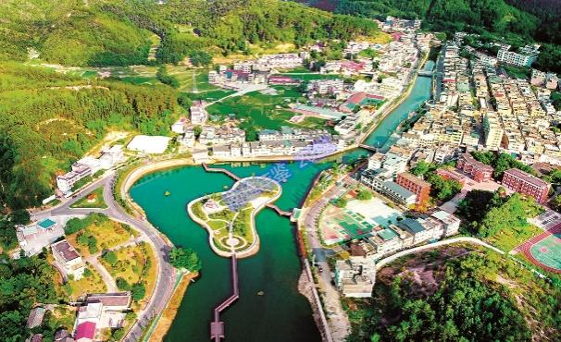 | 江头圩镇远景图（江头镇 供稿）

【经济发展】
2020年，江头镇完成50公顷黄烟种植，完成黄烟收缴95吨。完成887.73公顷水稻投保任务。结合水源面源污染治理项目，科学指导水稻种植户开展水稻中、晚造病虫害防治工作。组织开展冬种生产，发展种植蔬菜、油菜、马铃薯、绿肥和其他冬种作物297.8公顷。整治撂荒耕地101.33公顷，较2019年撂荒面积减少30.6%。加快推动土地流转，完成土地预流转156.52公顷，完成土地流转面积112公顷（含林地流转），其中33.33公顷以上（林地）相对连片土地1块。

【特色产业发展】
2020年，江头镇新增1个33.33公顷以上镇级特色农业产业，按照“一镇一业、一村一品”要求，统筹扶贫资金，在大汉村规划33.33公顷精品杨梅产业基地，完成新精品杨梅种植13.33公顷，培育改良原古野生古杨梅20公顷；2个13.33公顷以上村级特色农业产业基地，在涌溪村打造33.33公顷连片油菜种植基地，坪岗村打造13.33公顷连片油菜种植基地。在坪岗、涌溪、元甫村完成打造33.33公顷以上相对连片烟叶特色农业产业基地1个，在元甫村完成建设13.33公顷中草药种植基地。武岭云峰山133.33公顷蓝莓入选2020年第三批全国名特优新农产品名录。涌溪村电商平台通过销售大米、食用油等各类农产品获得200万元销售额，为村委会增收1.76万元。

【民生保障】
2020年，江头镇新纳入低保23户47人，清除不符合条件低保户9户21人，经动态管理和治理后低保户203户396人，五保户48人。275位80岁以上老人发放高龄津贴，236位重度残疾人发放护理津贴，125位困难残疾人发放生活津贴，25位因病致贫的困难群众申请医疗救助，33户困难家庭申请临时救助。定期走访辖区内119名留守儿童、19名困境儿童、3名事实无人抚养儿童和2名孤儿，并与监护人签订监护责任（协议）。全镇8个省定相对贫困村，1个面上非贫困村，全部脱贫出列。城乡基本医疗保险参保完成率92.9%。25位因病致贫困难群众申请医疗救助，33户困难家庭申请临时救助。落实贫困户子女教育政策，协助贫困户子女158人领取生活费补助。开展“以奖代补”政策，发放奖补资金50万元，人均2000元。确权扶贫资产项目75项，制定镇级扶贫资产收益分配管理方案，明确扶贫资产收益在基础分红、公益性岗位设置中具体使用比例。利用省财政养老服务体系建设项目资金20万元，在坪岗村委会建设村民议事厅，为坪岗村民议事提供场所保障，提高基层民主建设水平。

【社会发展】
2020年，江头镇完成“四好农村路”建设总里程7.39千米，其中：大汉5.5千米、武岭1.9千米。推动农村自来水供水工程，开工建设农村自来水供水工程17宗，覆盖全镇1个社区、9个行政村以及雄州街道的4个行政村。完成江头水厂回收收购工作，进行水厂升级改造。对山区片建设千人以上供水工程1宗，千人以下供水工程15宗。

【农村人居环境整治】
2020年，江头镇统筹人居环境整治结余资金9.8万元用于农村人居环境整治管护，各村（社区）实行网格化长效管护机制。全镇72个20户以上自然村，其中66个进场新农村建设，60个建设完工，完工率90.91%。抓好对北控、中天保洁服务公司日常监管工作。韶关市爱卫会完成对涌溪村、元甫村创建省卫生村检查考核。抓好“厕所革命”工作，参与户厕改造任务362户，完成287户，完成率79.28%。纳入公厕改造任务10座，完成任务指标10座，完成率100%。

【脱贫攻坚】
2020年，江头镇有8个省定贫困村，1个面上村，全镇建档立卡相对贫困户306户805人，均完成脱贫退出。协助贫困户子女158人领取生活费补助。贫困人口100%参加基本医疗保险。开展相对贫困户住房提升工程，对90户贫困户进行粉刷批荡，46户建设户用厕所，为50户贫困户赠送电视，为52户贫困户赠送基本家具设施，帮助102户贫困户整治提升家居环境卫生。开展“以奖代补”产业扶贫项目，进行就业奖补167人，发放奖补资金2.57万元。种养奖补169户，发放奖补资金35.047万元。消费扶贫总额142.8万元。确权扶贫资产项目75项，其中镇统筹经营性项目2项、各村公益性项目68项、各村资产收益项目8项。制定镇级扶贫资产收益分配管理方案，明确扶贫资产收益在基础分红、扶贫扶志扶智活动、公益性岗位设置中具体使用比例，在各村设置公益性岗位。

【各村（居）委会基本情况】
坪岗村 该村距镇政府6千米，辖12个自然村。2020年总户数429户，1556人，耕地面积125.8公顷。经济作物以水稻、花生、黄烟为主。
涌溪村 该村距镇政府5千米，辖11个自然村。2020年总户数480户，1634人，耕地面积121.33公顷。经济作物以水稻、花生、黄烟为主。
元甫村 该村距镇政府2千米，辖12个自然村。2020年总户数455户，1497人，耕地面积145.6公顷。经济作物以水稻、花生、黄烟为主。
江头村 该村距镇政府0.2千米，辖12个自然村。2020年总户数399户，1424人，耕地面积132.27公顷。经济作物以水稻、花生为主。
鱼仙村 该村距镇政府7千米，辖14个自然村。2020年总户数387户，1272人，耕地面积73.33公顷。经济作物以水稻、花生、竹木为主。
大汉村 该村距镇政府13千米，辖7个自然村。2020年总户数216户，743人，耕地面积67.33公顷。经济作物以水稻、花生为主。
南甫村 该村距镇政府15千米，辖11个自然村。2020年总户数335户，1272人，耕地面积65.87公顷。经济作物以水稻、花生为主。
武岭村 该村距镇政府14千米，辖11个自然村。2020年总户数425户，1433人，耕地面积105.33公顷。经济作物以水稻、花生、果树为主。
小竹村 该村距镇政府12千米，辖8个自然村。2020年总户数309户，1112人，耕地面积94公顷。经济作物以水稻、花生、竹木为主。
江头社区 该社区与镇政府相邻，2020年总户数379户，627人。 （曾鹏洲）

主田镇

【概况】
位于市境南部，东邻江头镇，南邻始兴县澄江镇、江西省全南县，西邻古市镇，北邻雄州街道。距市区6公里。辖区总面积165.67平方千米，辖8个村，1个居委会。2020年，镇户籍人口1.45万人，常住人口6312人。林地面积9799.23公顷，森林覆盖率68.72%，活立木总蓄积量51.35万立方米。耕地面积1786.4公顷，粮食种植1029.8公顷，同比增长6.55%。粮食产量6099.9吨，同比增长2.4%。黄烟种植276公顷，收购581.83吨。镇有小学1所，幼儿园1所。镇一般公共预算收入1385万元，同比下降19.83%；一般公共预算支出1385万元，同比下降19.83%。旅游景点有元升两岸花博生态园、香草世界森林公园，主要特产有黄烟、百香果、柑桔、火龙果。

【经济发展】
2020年，主田镇围绕打造“生态农业、养生养老、生态旅游为主的特色旅游小镇”总体目标，统筹整合涉农资金、上级财政资金和韶关市奖补资金，总投资约1132万元。镇文化书屋全面完工。进场施工项目6项。签订黄烟种植合同144户，面积276公顷，发展种植大户21户，完成黄烟收购581.8吨，完成率98.87%，上等烟比例66%以上。由南雄新惠农生态农业有限公司负责实施2019年“一村一品、一镇一业”百香果项目扩种93.07公顷，并完成初验。建成1410立方米温室大棚。镇河道清淤以及修建蓄水坝工程完工，实现主田镇河畅、水清、堤固、岸绿、景美目标。完成清漂专项行动，其中完成投入4800元，投入18人，安排车辆3辆，清理河道3.1公里，清理垃圾和水浮莲1.2吨。完成申报2020年面积（2021年发放）耕地地力补贴信息，发放2019年耕地地力补贴3119户，发放成功率99.52%。按要求落实防疫补免、畜禽检疫100%，没有出现畜（畜）交叉感染死亡。针对春节、清明、中秋、国庆、冬至等森林火灾高发节点，悬挂横幅200多条，张贴标语宣传资料1200多条，发放森林防火资料、清明期间禁火令等资料两万余份；利用广播、宣传车、大喇叭及镇村LED电子屏等宣传工具600多余人次，全年未发生大型森林火灾和破坏森林资源的刑事及行政案件。在禁火期间，对违反禁令人员2人行政扣留，2人行政处罚。12月，窑合村委会孔地村小组和大坝村委会跃下村小组被评选为国家森林乡村。发动当地群众利用闲置地造林种果，各项造林种果面积约100公顷。结合“十三五”全民义务植树活动，在镇辖区河道两旁种植绿化树种2万多株，在香草世界森林公园建成一个20公顷全民义务植树活动示范点。落实市农村承包土地经营权规范流转交易政策，流转面积745.33公顷，其中签订流转合同面积659公顷，以出租、入股为流转形式，完成新增土地预流转面积185.17公顷。新增高标准农田185.17公顷，其中塘山42.07公顷，西洞88.27公顷，窑合77.67公顷。

【社会发展】
2020年，主田镇认真落实社会救助工作，规范社会保障制度。至12月6日，新办理城乡居民养老保险822人（含被征地农民），城乡居民养老保险任务3540人，缴费2450人，完成参保率69.20%，补缴49人，到龄申请待遇88人。办理参保注销登记571人，信息变更74人，完成待遇领取资格认证1825人。完成医保缴费1.18万人，完成参保率96.33%，办理住院费报销79人次；办理新生儿参保75人，中途参保6人，办理补换社保卡45张；修改社保卡密码业务196人次。城镇新增就业26人，城镇失业人员再就业26人，就业困难人员实现就业完成26人。创建星级标准退役军人服务站，装修70平方米办公场所。组织开展全国第七次人口普查工作，全面完成入户登记和PAD录入上报工作。

【特色产业发展】
主田百香果扶贫产业基地位于主田镇大坝村牛牯岭，由南雄新惠农生态农业有限公司投资建设，规划面积166.67公顷，总投资5000万元。2020年，主田镇党组织发挥战斗堡垒作用和党员干部带头示范作用，打造80公顷百香果标准化种植基地，累计投入资金1500多万元。该项目按照“合作社+公司+基地+农户（贫困户）+土地租金+劳务薪金+产业分红”的产业经营模式，把农户和贫困户链接在产业链。带动100多名村民在家就业，其中贫困户20名；带动8户在家有劳动力贫困户分散种植0.67公顷；贫困户239户580人，每人年均分红705元。

【农村生活垃圾整治】
2020年，主田镇与北控公司对接，将镇域环境卫生整治市场化。节假日期间，镇、村值班干部每日明确巡查责任人，到辖区内开展村庄卫生保洁情况巡查，按照“巡到哪、捡到哪、装到哪”原则，确保人居环境综合整治建设美丽乡村的成果保持良好。对每个垃圾投放点进行巡查拍照，对未投放进点的垃圾进行拍照记录和定位登记，实行责任倒查。镇领导班子与北控公司保持沟通联络，通过主田镇“环境卫生全民监督微信群”将垃圾收集点的实时定位和现场图片进行共享，各村将保洁员的工作动态发到全民监督微信群，引导保洁员和村民将垃圾打包后运到垃圾回收点，再由北控公司统一清运。春节前和春节期间，组织党员志愿者、青年志愿者、巾帼志愿者带领各村保洁员集中清理路边、河边、村边、田边的农用废弃物、生活垃圾等，带动群众按照“门前三包，门内达标”要求清洁自家门庭院落，保持良好的卫生习惯，通过深入开展宣传教育，进一步倡导良好的生活风俗和文明行为。

【脱贫攻坚】
2020年，主田镇贯彻落实上级脱贫攻坚决策部署，进村入户到企开展扶贫攻坚专题调研50余次，走访贫困户家庭600多户次，对贫困户进行全覆盖联系，协调解决就业创业、生活照料、看病就医、家居环境等问题190多个。开展访贫问效1671人次，解决问题246个。严格落实扶贫驻村（镇）管理，抓好主田镇扶贫干部管理办法、扶贫例会制、扶贫责任人包片驻点联户责任以及业务技能培训。加强业务培训，开展技能比拼。镇精准办扶贫工作人员3名，驻镇扶贫工作组14人。借助企石“消费扶贫”平台、参加庆丰收农产品博览会、“网络直播助力精准扶贫”等方式推广扶贫产品。在扶贫产品展示和企石千年秋枫文化美食节活动中，主田镇百香果扶贫产品线上线下销售额10余万元。通过电商平台和实体分销点销售等渠道，果品销售1000万元。通过爱心大米等农产品“以购代捐”，购买扶贫产品近80万元。在家务农有劳动力贫困户13户，全部与经营主体签订产供销合同，通过帮扶单位和社会爱心企业订单购买等形式，保障贫困户农产品销路。落实相对困难群众稳定脱贫“八个配套机制”，成立领导小组，制定工作制度，完善工作台账，严格落实“摘帽不摘责任、摘帽不摘政策、摘帽不摘帮扶、摘帽不摘监管”工作要求，扎实做好巩固脱贫成果防返贫工作，切实保障脱贫质量和成色。

【各村（居）委会基本情况】
主田村 位于主田镇北部，距镇政府1千米，辖15个村小组。2020年总户数535户，2128人，其中常住人口1450人，党员72人。全村总面积1465公顷，山林216.4公顷，耕地343.2公顷。主要经济农作物以黄烟、水稻为主。
大坝村 位于主田镇中部，距镇政府0.5千米，辖18个村小组。2020年总户数658户，2578人，其中常住人口1640人，党员68人。全村总面积2901.4公顷，山林2195.1公顷，耕地374.1公顷。主要经济农作物以黄烟、水稻为主。
城门村 位于主田镇西部，距镇政府2.5千米，辖18个村小组。2020年总户数917户，3698人，其中常住人口2364人。党员89人。全村总面积1420公顷，山林499.8公顷，耕地559.9公顷。以种植黄烟、水稻、花生为主。
塘山村 位于主田镇西南部，距镇政府4千米，14个村小组。2020年总户数272户，1077人，其中常住人口646人，党员53人。全村总面积1843.5公顷，山林1576.8公顷，耕地155.8公顷。主要经济农作物以黄烟、水稻为主。
西坪村 位于主田镇东南部，距镇政府20千米，辖6个村小组。2020年总户数168户，679人，其中常住人口435人，党员24人。全村总面积1220.5公顷，山林1065公顷，耕地110.3公顷。主要经济农作物以黄烟、水稻、花生为主。
西洞村 位于主田镇东南部，距镇政府20千米，辖8个村小组。2020年总户数314户，1282人，其中农村常住人口614人，党员37人。全村总面积2377.5公顷，山林2106.8公顷，耕地167.2公顷。主要经济农作物以黄烟、水稻为主。
窑合村 位于主田镇东南部，距镇政府25千米，辖9个村小组。2020年总户数278户，1113人，其中常住人口636人，党员40人。全村总面积2642.9公顷，山林2359.2公顷，耕地179.6公顷。主要经济农作物以黄烟、水稻为主。
高峰村 位于主田镇东南部，距镇政府26千米，属少数民族革命老区村。辖14个村小组。2020年总户数261户，1051人，常住人口570人，党员40人。全村总面积2255.7公顷，山林2065.7公顷，耕地93.2公顷。主要经济农作物以水稻为主，主要特色产业为竹木。
主田社区 位于主田镇中部，距镇政府1千米，2020年总人口1160人，其中劳动力人口1006人，党员18人。（常文韬）

古市镇

【概况】
位于市境西南部，东邻主田镇、雄州街道，南西邻始兴县，北邻全安镇。距市区10公里。辖区总面积112.77平方千米，辖8个村，1个居委会。2020年，镇户籍人口2.15万人，常住人口1.27万人。林地面积5017.53公顷，森林覆盖率44.29%，活立木总蓄积量16.24万立方米。耕地2078.8公顷，粮食种植1968.7公顷，同比增长4.3%。粮食产量1.17万吨，同比增长2.3%。黄烟种植336公顷，收购699.73吨。镇有小学1所，完小（教学点）2个，幼儿园1所。2020年，镇一般公共预算收入2582.7万元，同比增长31.88%；一般公共预算支出2582.7万元，同比增长31.88%。主要特产有黄烟。

【经济发展】
2020年，古市镇因地制宜，发展传统黄烟、水稻、花生等产业，完成黄烟合同种植387.69公顷，实行镇、村、烟站三级干部包户责任制，跟踪指导烟农做好黄烟种植、烟叶采摘和采烤一体化工作，烟叶合同收购量388.25吨，收购均价27.88元/公斤。全镇水稻种植面积约1793公顷，粮食产量同比稳中有升。持续推进“碧桂园南雄稻虾共作产业振兴项目”，以丰源村45.33 公顷稻虾基地为基础，努力打造集良种育苗、示范养殖、实训基地、科研教学为一体的小龙虾产业发展新格局。在修仁村建成碧桂园南雄市稻虾共作实训中心，着力培养稻虾共作职业农民、创业致富带头人，为乡村振兴提供人才支撑。推进南雄市三榕客家酸菜产业项目，进一步拓宽农户增收致富渠道。123个村小组开展农村集体产权制度改革工作，全面完成清产核资和成员确认工作，新增土地流转面积182.72公顷。全镇农业专业合作社64家，家庭农场5家，其中被评为韶关市示范农场1家。

【基础设施建设】
2020年，古市镇完成“四好农村公路”建设21.91千米。推进“139”提升工程建设，完成“一个规划”编制工作，“三项整治”常态化推进，“九项工程”进入收尾阶段。推进农村“厕所革命”，完成6个村小组公厕改造项目，完成48个户厕改造项目，农村无害化卫生户厕普及率100%。
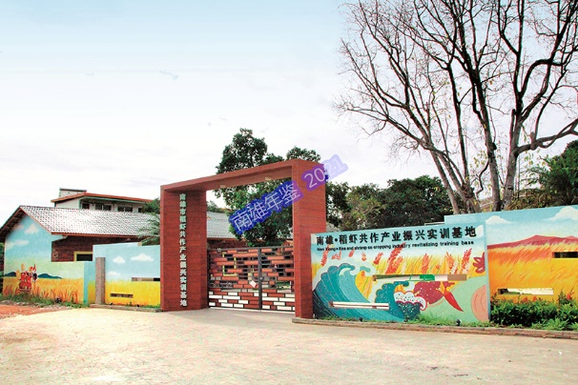 | 南雄市碧桂园稻虾共作实训中心（古市镇 供稿）

【新农村建设】
2020年，古市镇推进社会主义新农村建设，在古市村窑塘片三厅、下门、围下3个村小组建设生态宜居美丽乡村，窑塘片上门、大园2个村小组建设生态干净整洁乡村。古市窑塘拆除破旧泥砖房8公顷，并合理规划拆后土地，其中一户一宅用地2.2公顷、公共基础设施建设用地0.67公顷、村集体经济发展用地2公顷和拆旧复垦用地2.13公顷。

【脱贫攻坚】
2020年，古市镇投入80多万元改善提升100多户贫困户家居环境。链接大型农贸市场东莞企石镇供销社、建设消费扶贫馆、实现贫困户与经营主体签订产供销协议、鼓励各帮扶单位、爱心企业、社会人士认购等方式开展消费扶贫工作。通过线上、线下方式完成消费扶贫182.17万元，增加贫困户经济收入。开展扶贫扶志活动，举办粤菜师傅、电工、电焊、电商等各项技能培训，提升贫困户就业技能，拓宽贫困户就业和自主创业渠道。扶贫资产总收益142.71万元。贫困户267户697人达到脱贫标准，脱贫率100%。

【社会发展】
2020年古市镇新增低保40户89人、取消低保29户48人；享受城乡低保275户581人，发放低保金200多万元。五保户40人，发放五保金40多万元。对低保、五保、优抚、困难群众临时救助103人次，救助金额20多万元。开展残疾人帮扶救助工作，丹布康园中心如期建成开园。408人享受残疾人两项补贴，发放残疾人“两项补贴”130万多元。争取福利彩票专项资金30万元对敬老院进行提升改造。每月定期为433名老人发放老人补贴。城乡居民养老保险缴费4426人，超额完成市里下发任务。各村（社区）均成立“三留守”关爱领导小组，建立一人一档，把开展“三留守”服务活动作为社会创新治理重要内容，列入年终绩效考核标准。认真落实智力障碍妇女、未成年人患者救治救助和管护工作。
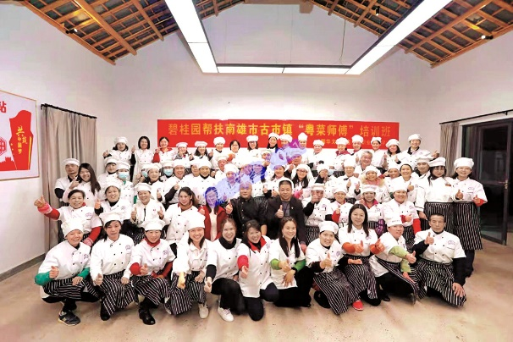 | 古市镇举办”粤菜师傅“培训班（古市镇 供稿）

【农村人居环境整治】
2020年，古市镇清理积存垃圾6658处，拆除违章建筑、破旧泥砖房43.55万平方米，整治河（湖）道水体污染3163宗。建立健全人居环境网格化管理机制，常态化开展日常巡查，进一步巩固农村人居环境整治成果。全面落实河长制，实行河（湖）道保洁网格化管理制度，镇级河长巡河56人次，发现问题13宗，整改13宗；村级河长巡河248人次，发现问题80宗，整改80宗。开展集中清漂行动2次，清理垃圾126吨。完成52个自然村污水处理池的选址工作，进场施工21个。开展普通公路路长制和“两违”整治工作。实行包段责任制，对国道323线古市路段列为重点整治路段，将各村主要村道纳入普通公路路长制管理。开展集中整治行动12次，清理各类违法建筑物和其他设施38处，拆除户外违章广告牌42块，清理乱堆、乱摆放112处，基本解决国道323线沿线路域“六乱”问题。建立“两违”网格化管理机制，拆除乱搭乱建面积约3000平方米。严格落实森林防火网格化责任制，开展森林防火全覆盖宣传，加强森林防火隐患排查和日常巡查。在溪口村创建生态林示范点，造林面积3.33公顷，栽植杜英树苗1000余株。推进生态修复工程，有序修复古市、柴岭区域生态620公顷。化解矛盾纠纷84宗，调解案件224宗。受理各类信访事项30件，办结28件，办结率93.33%。对重点信访人进行稳控，未发生任何群体性事件和非法上访行为。常态化开展扫黑除恶线索排查等工作。

【各村（居）委会基本情况】
古市村 位于古市镇政府西偏北方向，距离镇政府约2千米。辖31个村小组。2020年总户数861户，3840人，常住人口2271人，劳动人口2235人。耕地面积362.8公顷。主要农作物有黄烟、水稻、花生、番薯。主要牲畜为鸡、鸭、猪、牛。
丹布村 位于古市镇政府正北方，距离镇政府约1千米，是新时期精准扶贫精准脱贫省定重点贫困村，由东莞市企石镇人民政府和韶关市教育局共同帮扶。丹布村为镇政府驻地，原称为古录墟，该地解放后改为古市墟，但坊间仍称古录墟。辖15个村小组。2020年总户数529户，2614人，常住人口1591人，其中劳动人口1516人。耕地面积247.6公顷。主要农作物有黄烟、水稻、花生、番薯。主要牲畜为鸡、鸭、猪、牛。
溪口村 位于古市镇政府北偏东方向，距离镇政府约3千米。有君明公祠，竹苞松茂围楼等古建筑。辖20个村小组。2020年总户数805户，3673人，常住人口2076人，劳动人口2157人。耕地面积258.67公顷。主要农作物有黄烟、水稻、花生、番薯。主要牲畜为鸡、鸭、猪、牛。
修仁村 位于古市镇政府北偏东方向，距离镇政府约5千米。原称芙蓉村，相传西汉武帝建元年间就有这个村落。唐德宗贞元十九年（803年）。大文学家韩愈贬谪阳山县令经过该村，留下“富裕平和清秀地，修仁昌义崇礼乡”赞联书赠乡绅。古时修仁村陶瓷生产远近闻名。有古建筑永乐太平围楼、什柴村古井等。辖14个村小组。2020年总户数703户，3136人，常住人口2091人，劳动人口1726人。耕地面积183.33公顷。主要农作物有黄烟、水稻、花生、番薯。主要牲畜为鸡、鸭、猪、牛。
丰源村 位于古市镇政府北偏东方向，距离镇政府约7千米。是新时期精准扶贫精准脱贫省定重点贫困村，由东莞市企石镇人民政府和韶关市住建局共同帮扶。辖14个村小组。2020年总户数635户，2960人，常住人口1860人，劳动人口1682人。耕地面积173.33公顷。主要农作物有黄烟、水稻、花生、番薯。主要牲畜为鸡、鸭、猪、牛。
柴岭村 位于古市镇政府正北方，距离镇政府约6千米。辖13个村小组。2020年总户数352户，1649人，常住人口981人，劳动人口913人。耕地面积178.4公顷。主要农作物有黄烟、水稻、花生、番薯。主要牲畜为鸡、鸭、猪、牛。利用丰富的林地资源，发展“一村一品”特色产业，建设稻虾共作示范基地13.8公顷。
小坑村 位于古市镇政府南偏东方向，距离镇政府约17千米。辖11个村小组。2020年总户数335户，1548人，常住人口734人，劳动人口863人。耕地面积166.67公顷。主要农作物有黄烟、水稻、花生、番薯。主要牲畜为鸡、鸭、猪、牛。
三角岭村 位于古市镇政府南偏东方向，距离镇政府约15千米。辖5个村小组。2020年总户数225户，987人，其中劳动人口603人。耕地面积125.13公顷。主要农作物有黄烟、水稻、花生、番薯。主要牲畜为鸡、鸭、猪、牛。
古市社区居委会 该社区居委会成立于1987年，2020年总户数487户，1315人，常住人口582人。社区紧靠新老323国道，社区内有综合大市场1座，逢3、6、9为墟镇日，是古市镇重要的农产品和商品集散地。（施金威）

全安镇

【概况】
位于市境西北部，东邻珠玑镇、雄州街道为邻、南邻古市镇、始兴县，西邻百顺镇、北邻澜河镇、帽子峰镇。距市区7公里。辖区总面积190.44平方千米，辖13个村，1个居委会。2020年，镇户籍人口2.93万人，常住人口1.61万人。林地面积1.39万公顷，森林覆盖率70.03%，活立木总蓄积量71.86万立方米。耕地面积2047.5公顷。粮食种植2983.1公顷，同比增长4.4%。粮食产量1.84万吨，同比增长4.4%。黄烟种植22.8公顷，收购48.10吨。镇有初级中学1所，小学3所，完小（教学点）1个，幼儿园2所。镇一般公共预算收入3161.3万元，同比下降7.2%；一般公共预算支出3161.3万元，同比下降7.20%。有非物质文化遗产传统舞蹈小水岭高脚狮。旅游景点有苍石寨、杨历岩、龙华山温泉。主要特产有百香果、桑葚、丝苗米。

【脱贫攻坚】
2020年，全安镇完成脱贫攻坚目标任务，3个省定贫困村及338户在册贫困户全部脱贫出列。提供镇、村卫生保洁员、门卫等公益性岗位12个；筹集资金10万元改善82户贫困户家居环境；完成79户贫困户危房改造及相对困难群众住房改造；101户贫困户申请就业奖补资金18.29万元，60户贫困户申请产业奖补资金11.78万元。将7户30人纳入相对困难群众进行帮扶，落实各项帮扶政策。

【生态环保】
2020年，全安镇对苍石水库饮用水源一级保护区和二级保护区的居民、工业企业、养殖场、电站等进行全面排查，统一收集清运生活垃圾工作。镇区污水管网设施建设基本完成，污水处理厂试运中。推进“河长制”工作，镇、村河长巡河610多次，打击非法偷盗河砂8次，开展2次河道漂浮物清理专项行动，出动人员73人，车辆21台，钩机4台，清理河道17千米、垃圾13吨。

【社会综合治理】
2020年，全安镇着力抓好经济社会、安全生产、金融等领域风险防范化解工作。健全风险预警机制，打好扫黑除恶收官战，开展禁毒“摸排清隐”行动，做好社区矫正和矛盾纠纷化解工作。推进“中心+网格化+信息化”建设，为镇村网格员配备34台移动通信工具。全年处理信访件39宗，镇、村两级人民调解委员会调解纠纷70宗，调解成功率100%。

【特色产业发展】
2020年，全安镇制定《全安镇村级产业发展资金扶持政策实施方案》，鼓励各村发展特色农业产业。指挥官项目基地种植快菜、菜心、羊角蜜瓜等瓜果蔬菜33.33公顷；密下水村20公顷百香果基地年产量30万斤，增加种植面积13.33公顷。

【征地拆迁】
2020年，全安镇完成消防训练基地0.61公顷征地工作；完成苍石自来水厂厂区用地2.85公顷、配套管网工程和管护道路24.8千米征、租地工作；完成佛燃燃气管道项目2.84公顷租地工作；肉联厂一期完成征地2.2公顷；做好省道342线改建前期工作；解决二园区4户拆迁历史遗留问题。

【新农村建设】
2020年，全安镇完成120个自然村的“三清三拆”工作。推进16个自然村通过以奖代补模式进行新农村建设，其中11个自然村完成验收评审，6个村完成资金拨付。

【农村人居环境整治】
2020年，全安镇清理整治农村破旧泥砖房，拨付奖补资金272.64万元，拆除破旧泥砖房1.08万间35.33万平方米。强化各村环境整治督察考核机制，创建全安镇环境卫生全民监督微信群，每月组织各村进行人居环境交叉检查，并将检查情况纳入年终绩效考核。开展厕所革命，完成户厕改造85户，建设公厕13座。

【基础设施建设】
2020年，全安镇建成全安农贸市场并投入使用。完成8.77千米13条路段县乡道路建设，完成公路硬化18.1千米及2条1.2千米“四好农村路”建设。

【社会发展】
2020年，全安镇完成社保扩面16人，新农保缴费4279人。62人办理就业困难认定，发放灵活就业社保补贴8.42万元。232名优抚对象发放优抚补助13.27万元；走访慰问退役军人546人发放慰问金2.73万元。做好计生相关奖励工作，为农村部分计生家庭181人、农村计划生育节育634人、城镇独生子女父母28人、计生家庭特别扶助对象2人落实奖励政策。

【各村（居）委会基本情况】
全安社区 位于镇政府旁边，2020年总户数948户，1490人，经济来源主要依靠劳务输出。
陂头村 位于全安镇东北方向，距离镇政府8千米，辖21个村小组。2020年总户数1000户，3574人。耕地面积172.53公顷，山林2233.33公顷。主要经济作物有水稻、黄烟、花生，辖区内有菠萝特色产业种植基地。
羊角村 位于全安镇东南方向，距离镇政府1.5千米，辖22个村小组。2020年总户数1079户，4154人。耕地面积214.73公顷，山林566.67公顷。主要经济作物有水稻、花生。
古塘村 位于全安镇东南方向，距离镇政府1.2千米，辖16个村小组。2020年总户数736户，2711人。耕地面积147.47公顷，山林60公顷。主要经济作物有水稻、花生、蔬菜。
全安村 位于全安镇正西方向，距离镇政府0.6千米，辖20个村小组。2020年总户数754户，2989人。耕地面积98.53公顷，山林8200公顷。主要经济作物有水稻、花生、蔬菜，辖区内有菠萝、牡丹园特色产业种植基地。
王亭石村 位于全安镇东北方向，距离镇政府1千米，辖11个村小组。2020年总户数308户，1256人。耕地面积172.53公顷，山林2233.33公顷。主要经济作物有黄烟、花生。
河塘村 位于全安镇东北方向，距离镇政府1千米，辖13个村小组。2020年总户数688户，2493人。耕地面积121.73公顷，山林244.67公顷。主要经济作物有水稻、花生。
杨沥村 位于全安镇西北方向，距离镇政府3千米，辖15个村小组。2020年总户数649户，2488人。耕地面积126.07公顷，山林1553.33公顷。主要经济作物有水稻、蔬菜、西瓜、玉米，辖区内有桑葚特色产业种植基地。
荔迳村 位于全安镇正北方向，距离镇政府7千米，辖11个村小组。2020年总户数437户，1555人。耕地面积81.93公顷，山林564.67公顷。主要经济作物有水稻、花生，辖区内有指挥官农业田园综合体项目。
密下水村 位于全安镇正北方向，距离镇政府8千米，辖21个村小组。2020年总户数597户，2233人。耕地面积148.53公顷，山林2440公顷。主要经济作物有水稻、花生，辖区内有黄金百香果特色产业种植基地。
苍石村 位于全安镇正北方向，距离镇政府7千米，辖13个村小组。2020年总户数336户，1318人。耕地面积71.53公顷，山林1726.67公顷。主要经济作物有水稻、花生。
大坪村 位于全安镇西北方向，距离镇政府21千米，辖11个村小组。2020年总户数355户，1368人。耕地面积49.67公顷，山林2740公顷。主要经济作物有水稻、花生，辖区内有中草药特色产业种植基地。
兰溪村 位于全安镇西北方向，距离镇政府28千米，辖6个村小组。2020年总户数219户，825人。耕地面积29.8公顷，山林773.33公顷。主要经济作物有水稻。
章禾洞村 位于全安镇西北方向，距离镇政府20千米，辖9个村小组。2020年总户数232户，843人。耕地面积84.4公顷，山林1100公顷。主要经济作物有水稻、柑橘。（刘艳梅）

帽子峰镇

【概况】
位于市境北部，东邻珠玑镇，南接全安镇，西邻澜河镇，北邻江西省大余县。距市区24公里。辖区总面积125.97平方千米，辖5个村，1个居委会。2020年，镇户籍人口9593人，常住人口3442人。林地面积8116.86公顷，森林覆盖率79.48%，活立木总蓄积量59.64万立方米。耕地面积883.3公顷，粮食种植922公顷，同比下降1.45%。粮食产量5137.1吨，同比下降0.7%。镇有九年一贯制学校1所，完小（教学点）3个，幼儿园1所。镇一般公共预算收入1166万元，同比下降9.68%；一般公共预算支出1166万元，同比下降9.68%。有竹、藤工艺编制技艺。旅游景点有“小九寨沟”之称的“国家AAA级旅游景区”帽子峰森林公园、中共五岭地委和粤赣湘边人民解放总队机关旧址。主要特产有柑橘、茶叶、仙草、优质稻、金丝皇菊。
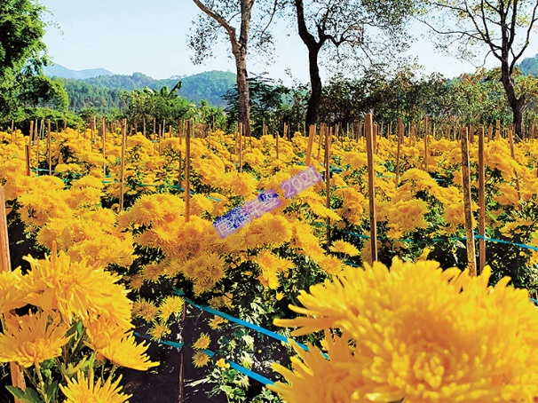 | 帽子峰镇发展特色产业——金丝黄菊种植（帽子峰镇 供稿）

【经济发展】
2020年，帽子峰镇生产粮食4934吨，其中水稻4390吨，薯类631吨、玉米544吨。种植黄烟26.13公顷，收购烟叶55.65吨，收购均价为每斤13.42元，100%完成总收购任务。家禽出栏48.84万只、存栏5.39万只。加快推进“一镇一业、一村一品”产业发展，规模化生产的经营主体40多家，其中种植大户20多户，农民专业合作社15家，家庭农场5家、农业有限公司1家，种植中晚造水稻639.33公顷，花生63.33公顷，玉米53.20公顷，金丝皇菊33.33公顷，柑橘117.33公顷，仙草30公顷。固定资产投资完成1.12亿元。

【社会发展】
2020年，帽子峰镇完成社保扩面参保29人。城乡居民医疗保险参保7240人，参保率94.03%。城乡居民养老保险参保1780人，参保率101.71%。核定低保98户206人，在院五保13人、散居五保14人。通过医疗救助32人次，救助金额18.73万元。摸排留守儿童80人，困境儿童8人，建立一人一档。镇成立镇第七次全国人口普查领导小组，选聘39名普查员（含指导员），组织培训后参与普查工作，完成2527户9781人的人口普查短表登记录入，137户长表登记录入、编码工作。完成坪山3.963公里、上龙1公里、梨树2.216公里道路硬化工程。推进农村“厕所革命”，改造厕所97户，建立公共厕所56个，各项工程全部完工。

【脱贫攻坚】
2020年，帽子峰镇相对贫困户137户354人，一般贫困户53户162人，低保贫困户69户177人，五保贫困户15户15人，全面脱贫出列。落实全部或部分丧失劳动能力贫困户纳入低保或五保工作；落实贫困户子女教育政策，全镇82名贫困户子女享受扶贫教育政策。落实危房改造政策。2户相对困难群众申请危房改造项目，于11月底竣工入住；落实小额贷款政策，帮助36户贫困户申请产业奖补86140元，62户67人申请就业奖补10.17万元。6月28日与7月20日分别组织贫困户开展水稻、花生、仙草金丝皇菊种植等技能和家禽养殖培训。由镇政府牵头，富竹村、洞头村、南雄市千帆农旅开发有限公司三方合作共同注册成立股份有限公司（南雄市大滋然农业有限公司），采取“公司+基地+贫困户/农户”的模式发展金丝皇菊种植，种植金丝皇菊33.33公顷，配套建设高标准菊花加工厂房，带动贫困户务工。完成各类基础设施和公共服务项目46个，发展各类扶贫产业10个，将扶贫资产规范登记到农村集体“三资平台”，确保扶贫资产不流失，完成100％确权。发展10项扶贫产业项目，明确镇、村两级负责其中7个产业项目的运营监督。
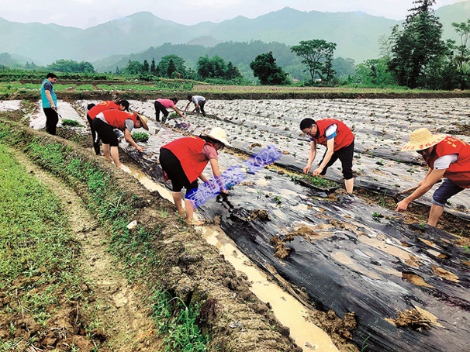 | 2020年5月12日，帽子峰镇党员志愿者为梨树村贫困户种植仙草（帽子峰镇 供稿）

【农村人居环境整治】
2020年，帽子峰镇开展“六乱”整治、垃圾整治行动13次，拆除违章广告牌牛皮癣28处，清理乱堆乱放46处，清理卫生死角120余处，清理垃圾20余吨。持续推进拆除农村破旧泥砖房工作，拆除4621间破旧泥砖房，14.61万平方米。聘请33名保洁员，投放垃圾桶186只，对接北控公司负责每日转运，每天转运垃圾约4吨。加强河湖保护工作，开展水面漂浮物清理专项行动3次，清理水面漂浮物2.4吨，清理河道15.5公里。

【社会综合治理】
2020年，帽子峰镇开展调解矛盾纠纷排查56次，调处矛盾纠纷56宗，调解成功率100%。其中山林土地纠纷8宗，邻里纠纷42宗，其他纠纷6宗。接收群众网上信访件及网络问政41宗，均按照相关程序及时给予回复并解决群众反映的问题。及时收集案件线索的各类资料，推进案件线索查处，收集上报3条扫黑线索，均完结。开展社区矫正工作，接收社区矫正人员12名，解矫11名，在册1人。开展“七五”普法工作，举办“4·15国家安全日”宣传、新社区矫正法普法宣传、《民法典》宣传等各类宣传活动12次，法治培训5次，发放法律知识读本3000余册，法律宣传材料200余份，开展“平安南雄”“法治南雄”创建工作，严密防范和严厉打击各类违法犯罪，维护社会和谐稳定。

【各村（居）委会基本情况】
社区居委会 位于镇政府所在地，2020年总户数513户，873人。
富竹村 位于帽子峰镇南部，距离镇政府所在地0.5千米，为省定贫困村。辖15个村小组。2020年总户数587户，2223人。其中畲族28户115人，分布在西石、水南坝村小组，其余为汉族。全村总面积3100公顷，其中林地2753.23公顷，耕地218.97公顷。主要收入来源是种植水稻、黄烟、花生，养殖家禽以及外出务工等；产业以水稻、黄烟、花生等农作物及发展竹木业为主。
洞头村 位于帽子峰镇北部，距离镇政府所在地6千米，是帽子峰林场景区、新跃林场的必经地，为省定贫困村。辖11个村小组。2020年总户数507户，1936人。其中畲族5户25人，主要分布在坎头下村小组，其余为汉族。全村总面积2000公顷，其中林地1444.23公顷，耕地193.97公顷。全村主要产业以农业为主，种植水稻、黄烟、花生。
坪山村 位于帽子峰镇东北部，距离镇政府所在地5千米。辖11个村小组。2020年总户数409户，1557人。红色旅游景点、爱国主义教育基地——中共五岭地委、粤赣湘边人民解放总队机关旧址坐落于该村乾村。全村总面积1098公顷，其中林地730.36公顷，耕地177.22公顷。主要收入来源有黄烟、水稻、育杉苗以及外出务工等。
上龙村 位于帽子峰镇东北部，距离镇政府所在地7千米。辖8个村小组。2020年总户数398户，1474人。其中畲族3户10人，分布在旱芫村小组，其余为汉族。土地总面积1200公顷，其中林地655.3公顷，耕地133.92公顷。主要收入来源有种植黄烟、水稻、育杉苗以及外出务工等。
梨树村 位于帽子峰镇东北边陲，北与江西省交接，距离帽子峰镇政府所在地8千米，辖11个村小组。2020年总户数425户，1573人。全村总面积3000公顷，其中林地1084.76公顷，耕地159.25公顷。主要收入来源是种植水稻、黄烟、育杉苗及外出务工等。（何 静）

澜河镇

【概况】
位于市境北部，东邻帽子峰镇，南邻全安镇，西邻百顺镇，北邻江西省大余县。镇政府所在地在澜河村委会，距市区35公里。辖区总面积139.25平方千米，辖6个村，1个居委会。2020年，镇户籍人口1.05万人，常住人口4270人。林地面积1.29万公顷，森林覆盖率89.92%，活立木总蓄积量59.53万立方米。耕地面积827.7公顷，粮食种植653.5公顷，同比下降11.3%。粮食产量3725.7吨，同比下降12.4%。镇有九年一贯制学校1所，小学1所，幼儿园1所。镇一般公共预算收入1076.3万元，同比下降10.02%；一般公共预算支出1076.3万元，同比下降10.02%。有竹、藤工艺编制技艺。旅游景点有743矿山纪念主题公园、“东江纵队粤北留守部队隐蔽处”旧址暨爱国主义教育基地。主要特产有仙草、毛竹、红豆杉、冬笋、香菇。特色养殖有胡须鸡、石蛙、鲟鱼。

【经济发展】
2020年，澜河镇农作物总播种面积1129.8公顷，其中水稻578.47公顷，总产量3473吨；花生145.87公顷，总产量521.2吨；蔬菜194.53公顷，总产量4821吨。肉类总产量466.13吨，其中猪肉181吨，牛肉4.15吨，羊肉0.98吨，家禽产量280吨。

【脱贫攻坚】
2020年，澜河镇相对贫困户177户475人，经核查贫困户脱贫“八有”指标，全部达到脱贫标准；省定贫困村3个，经核查贫困村出列“十项”指标，均达到出列标准，脱贫率100%。为103名学生发放教育补助36.5万元；提供医疗救助929人次、20余万元。贫困劳动力166人，通过线上线下培训方式，进行就业技能和农业技能培训，培训率100%。完成住房品质提升140户，其中危房改造72户。开展书记遍访活动，遍访540人次，帮助贫困户切实解决问题50个。投入2200万元用于以奖代补、阳光葡萄园、浈江电业、光伏发电等项目。

【基层党建】
2020年，澜河镇严格按照党章规定和有关要求，将上澜村、葛坪村、上矽村、白云村4个行政村升格为党总支，党总支下设若干个党支部。对辖区7个党群服务中心进行提升改造，打造自然村党群服务室示范点9个，亮化“永远跟党走”8个。选拔任用干部8名，优化调整村干部3名，以农村创业青年、致富带头人、退伍军人等为重点培养发展党员9名。组织实施专题党课、警示教育课和各类学习宣讲活动80 余次，党建+主题党日活动40次。实行“村推镇选市考察”培养选拔制度，52名优秀人才纳入村级后备干部档案信息库，建立“一人一档”动态管理培养纪实档案。

【特色产业发展】
2020年，澜河镇发挥“党建+合作社+企业+农户”模式效益，带动村民种植仙草、茶叶。葛坪村中草药专业合作社与广药集团续签3年仙草定向收购合同。仙草产量超800斤，市场收购价小幅增长至4.5元/斤，为种植户增收提供保障。千亩茶园项目一期20公顷单纵茶苗约2万株，8户贫困户参与到茶园的技术培训、种植、管理等各个方面中去。茶园二期项目落地上澜村，完成24公顷茶叶基地前期和用地工作。白云村流转土地13.33公顷用于决明子种植，上矽村流转土地13.33公顷，洞底村完成13.87公顷油茶种植。
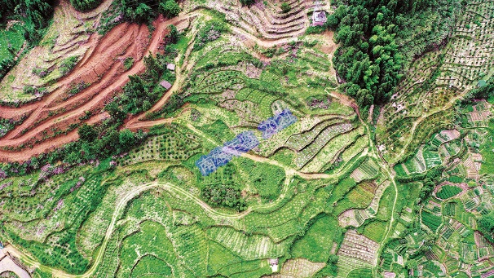 | 澜河镇澜河村茶园（澜河镇 供稿）

【农村人居环境整治】
2020年，澜河镇拆除破旧泥砖瓦房、旱厕4168间14.87万平方米，修建29公里“四好农村公路”，着力推进“路长制”工作，清理道路沿线乱搭乱建、违章建筑、违规牌匾、商业广告等166处，清理河道垃圾约11吨，修建40个新公厕，实施垃圾分类，通过签约保洁清运公司、聘用保洁员、建成垃圾热解厂等方式，形成“清扫、转运、减量”一体化镇村保洁体系，62个20户以上自然村有25个建成农村生活污水处理设施。推进镇村自来水改造提升工作，镇自来水厂基本完成，村级集中供水项目投入使用。在全镇范围内建立“横向到边、纵向到底”网格化自然生态环境管理体系。镇环保部门出动人员50人次，巡查企业31家，发现问题10处，其中督促整改8处，向市局反馈处置2处。开展河流清理活动3次，各村投入50人次，清理河道约3公里，转运垃圾约2吨。启动保洁员全覆盖工作机制，聘请村级保洁员22名，确保卫生保洁常态化。清理村巷道和生产工具、建筑材料乱堆乱放257处，清理房前屋后和村巷道杂草杂、积存垃圾279处，清理沟渠池塘溪河淤泥、漂浮物和障碍物181处。拆除乱搭乱建、违章建筑144处，面积3155平方米，拆除非法违规商业广告、招牌12处，面积230平方米。

【社会综合治理】
2020年，澜河镇落实市、镇、村三级联动排查机制，时刻掌握辖区内黑恶势力线索。建成14个家门口调解室以及8个心理服务室，促进矛盾纠纷就地化解。各级调委会调处各类矛盾纠纷30件，调处成功30件，调解成功率100%。

【安全生产】
2020年，澜河镇对企业执法监管344次，检查、排查车辆15辆，发现问题隐患96处，下发执法文书101份，限期整改通知书16份，整改77处，整改完成率81%。对11家企业应急预案进行审核备案，不断加强企业安全生产的源头管控。检查各类单位375余次，督促整改火灾隐患60处，拆除疏散障碍物32处，排查“三小”场所30家，公共建筑24家。投入安全生产保障资金17万元，用于应急物资、消防物资、三防物资等安全生产保障建设，配置基础设备，组织各类安全教育培训16期，受训696人次，组织消防、山洪灾害应急等各类应急演练6次，参演332人次。

【民生保障】
2020年，澜河镇城乡居民医疗保险参保人员8416人，城乡居民养老保险参保人员1869人。完成社保扩面新参保13人，征缴基金6.8万元，完成城乡居保生存认证1216人。农村低保户141户325人，城镇低保5户6人，全年新增低保23户40人，特困供养人员32人，其中集中供养人员9人，分散供养23人。对年满80岁高龄老人进行全面摸底，年满80岁高龄老人197人。对全镇留守儿童22人，困境儿童65人，进行全面走访。推荐7名优秀残疾人进入村级残疾专员；151名重度残疾人申请重度护理津贴，90名困难残疾人申请困难生活津贴；帮助2个残疾人参加农村实用技能培训。根据医疗救助条例，为5户困难家庭及贫困户实行不同程度的大病医疗救助。

【各村（居）委会基本情况】
新街社区 位于澜河墟镇中心，总面积33公顷，2020年总人口415人，常住人口630人，党员13名。社区内建有农贸市场，面积约100平方米，为居民提供场所完成日用生活用品、农产品的交易，居民主要经济来源是靠劳务输出。
澜河村 辖11个村小组，2020年总人口1356人，常住人口643人，党员47名。全村总面积2393.5公顷，其中耕地97.12公顷，林地1916.67公顷。村民收入主要来源于水稻种植、养殖家畜、植树造林及劳务输出，村集体经济收入来源于林场发包。由东莞帮扶单位投资的浈江光伏发电项目，为村集体增收5.6万元。使用东莞“630”资金约56万元投资阳光葡萄园，为村集体增收5.6万元分红。3月，澜河村委会、兴强专业合作社以及合作方群峰之上茶叶有限公司组织人员种植茶树2万多株，面积20公顷。
白云村 辖10个村小组，2020年总人口1659人，常住人口1086人，全村总面积2688.2公顷，其中耕地82.87公顷，林地2605.33公顷。辖区内建有小水电站7座，装机容量3200多千瓦。村民收入主要来源于水稻种植、养殖家畜、植树造林及劳务输出，村集体经济收入来源于鲜地电站分红及扶贫产业分红。
葛坪村 辖19个村小组，2020年总人口2393人，常住人口1088人，党员62名。全村总面积3108.5公顷，其中山林2996.67公顷，耕地225.06公顷，成立“通天岭种养专业合作社”和“葛坪中草药种植专业合作社”。同年，在广东省食品药品监督管理局的支持下，仙草育苗大棚和相关配套设施建设竣工，仙草种植70.5公顷。
上澜村 辖14个村小组，2020年总人口1498人，常住人口729人，党员49名。全村总面积1467.9公顷，其中林地1348.84公顷，耕地119.06公顷。发展茶叶、香芋、皇帝柑、鲟鱼等特色种、养业，村民主要经济来源靠种植毛竹、杉木及劳务输出。
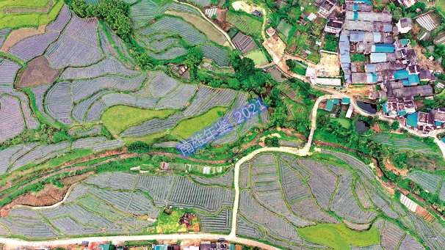 | 澜河镇上澜村香芋种植基地（澜河镇 供稿）
上矽村 辖19个村小组，2020年总人口2309人，常住人口576人，党员51人。全村总面积2287.9公顷，其中山林2048.88公顷，耕地161.7公顷。经济收入来源于种植水稻、花生和毛竹等。
洞底村 辖8个村民小组，2020年总户数328户，1303人，常住人口648人，党员37人。全村总面积1433.3公顷，其中山林1266.67公顷，耕地98.23公顷。主要农作物为水稻、花生、番薯等，主要经济作物为油茶、毛竹、冬笋等，辖区内有南方特有的原生态红豆杉群。同年，洞底党群服务中心进行搬迁改造，完善服务群众各项功能。 （杜 品）

百顺镇

【概况】
位于市境北部，东邻澜河镇、全安镇，南邻始兴县，西邻仁化县，北邻仁化县、江西大余县。镇政府所在地在百顺村委会，距市区58公里。辖区面积191.42平方千米，辖9个村，1个居委会，2020年，镇户籍人口1.33万人，常住人口6059人。林地面积1.72万公顷，森林覆盖率89.06%，活立木总蓄积量78.68万立方米。耕地面积1500.2公顷，粮食种植面积1424.2公顷，同比下降2.2%。粮食产量8204.4吨，同比下降1%。镇有九年一贯制学校1所，幼儿园1所。镇一般公共预算收入635.3万元，同比下降42.62%；一般公共预算支出635.3万元，同比下降42.61%。非物质文化遗产有传统舞蹈香火龙舞，有传统技艺扎稻草龙制作技艺，有竹、藤工艺编制技艺。旅游景点有黄屋城古村落、麦铁杖将军庙。主要特产有冬笋、笋干、花豆、香菇、杨梅等。

【经济发展】
2020年，百顺镇经济总收入2.17亿元，完成固定资产投资2.143亿元，同比增长45%。该镇毛竹林面积1.07万公顷，竹制品加工厂3家，竹炭粉厂1家，形成以毛竹加工为主的产业体系，产业增收5000万元。打造特色高效种植产业，培育皇帝柑、山楂、茶叶、黄精、小黄姜、油茶等特色农产品，以点带面，特色农产品种植面积333.3公顷。新增人工造林21.3公顷。境内水资源丰富，兴建小水电站30个，装机容量1.35万千瓦。

【重点项目】
2020年，百顺镇推进朱安村风电场项目建设。该项目由广东省能源集团有限公司属下广东省风力发电有限公司投资开发建设，于2016年核准，装机容量49.9MW，拟建17台3MW风力发电机和一座110千伏升压站，项目总投资4.5亿元。2020年12月28日完成升压站基础第一方混凝土浇筑施工。完成前期征地进场工作，累计完成投资9000万元，预计2021年中旬完成升压站主体工程基础浇筑，12月30日全部风机并网发电。

【旅游资源】
2020年，百顺镇有三个重要旅游景点，分别是黄屋古城、麦铁杖祠和溪头塔，以及一个非物质文化遗产项目“香火龙”。
黄屋古城 建于明洪武十年（1377年），至今有600多年历史。黄屋城形如椭圆，城墙用花岗岩条石和青砖砌成。墙高9米多，厚0.6—0.7米，门宽1米许。黄屋城坐北朝南，北高南低，是一座庞大而坚固的防御性建筑。
麦铁杖祠 隋大业八年（612年），建于百顺镇朱安塘村，占地400平方米。祠前两侧有华表、石狮，正厅有麦铁杖塑像一座，联曰：“铁明忠诚归统一，杖朝元老定三分。”
溪头塔 又名娘娘塔、姐妹塔，位于百顺镇溪头村。建设于宋代，为六角五层楼阁式砖塔，原为双塔，现存一座。2012年被列为广东省文物保护单位。
香火龙 发源于百顺村委会白竹片村，距今有300多年历史。香火龙有“公龙”“母龙”之分，“公龙”体长9.9米，“母龙”约9米。2011年百顺镇“香火龙”入选第三批国家级非物质文化遗产项目，充分体现南雄市民间艺术文化的精髓。
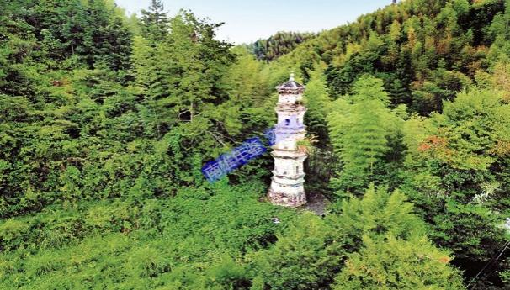 | 百顺镇溪头塔（张小伟 摄）
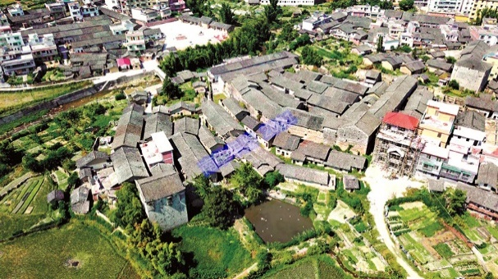 | 黄屋古城（张小伟 摄）

【社会发展】
2020年，百顺镇开展校园和周边治安专项治理，全力创建平安校园。开展各类文化活动20余场，为各村农家书屋配送图书500余册。投入49.8万元提升改造敬老院，新建一处老人住宅楼，加强基础配套设施。开展城乡居民医疗保险缴费工作，1.07万名居民参保缴费，完成市下达任务99.75%。推动第七次全国人口普查工作，严格按照全国第七次人口普查方案及要求，完成入户调查和数据录入工作。

【脱贫攻坚】
2020年，百顺镇政府坚定执行上级脱贫攻坚的决策和部署，多措并举、各项扶贫政策精准实施。百顺村3.33公顷高山茶种植产业项目投入扶贫资金30万元；东坑小黄姜项目投入扶贫资金15万元，收获小黄姜12万斤；百顺村喇叭潭水电站实现年发电量12万千瓦时，经济效益5.16万元；东坑扶贫水电站实现年发电量49万千瓦时，经济效益21万元。围绕“扶志又扶智”和文明乡风建设，开展“听党话、感党恩、跟党走、撸起袖子加油干”感恩奋进主题活动等，让贫困户熟悉党和政府的惠民政策。开设“爱心扶贫超市”，激励贫困户通过自身劳动主动脱贫。教育阶段为小学至本科的贫困学生116名，全部落实教育补助发放工作。投入扶贫资金121万余元为102户贫困户进行住房提升，完成4户贫困户危房改造。20名建档立卡贫困户申请医疗救助，发放医疗救助资金4.12万元。202户534名建档立卡贫困人口全部实现脱贫。

【农村人居环境整治】
2020年，百顺镇完成78个自然村的“三清三拆三整治”工作，清理村巷道及生产工具、建筑材料乱堆乱放193处；清理房前屋后和村巷道杂草杂物、积存垃圾246处；清理沟渠池塘溪河淤泥、漂浮物和障碍物165处。拆除破旧泥砖房5672间1.33万平方米。拆除乱搭乱建、违章建筑95处，拆除非法违规商业广告、招牌43处。建设雨污分流管网自然村44个，建设污水处理设施44座，收集污水1699户；完成墟镇污水处理厂建设，对墟镇污水进行全面收集、处理。对百顺河进行清理，清理长度20.8千米，清除淤泥及漂浮物160余吨，在重大节日期间组织农户清理自家房前屋后沟渠淤泥，预防产生黑臭水体。按照农村垃圾处理“户收集、村集中、镇转运、县处理”模式，完善村级保洁员配置，所有自然村配备1名以上保洁员。完善垃圾收集点设置，加强垃圾收集转运。各村设立便民垃圾收集点102个，由各村小组保洁人员负责协调、监督北控公司完成垃圾收集转运工作。制定《百顺镇人居环境整治“网格化”管理责任分工表》，形成镇干部包村、村干部包片，村小组长具体负责和党员包户的三级网格。重点整治墟镇和省道342沿线“六乱”，拆除乱搭乱建雨棚84处，违章广告牌10处，清除堆积障碍物30多处，建立每周定期专项整治行动工作机制，每周一组织干部进行墟镇整治。统筹推进农村“厕所革命”工程，引导农户进行农村无害化卫生户厕建设和改造，向市农业农村局申请以奖代补卫生户厕改建209座，卫生公厕改建2座，奖补资金23.9万元，完成2959户无害化卫生户厕建设改造，无害化卫生户厕完成率100%。

【社会综合治理】
2020年百顺镇排查各类矛盾纠纷14宗，调处14宗，调处成功14宗，调解率100%，调处成功率100%。全年受理信访案件3宗；信访案件中，上级交办3件，回复3件；无信访积案。收到上级转交案件线索1件，办结1件，全年未发现涉黑涉恶案件线索；开展6次法治宣传活动，制作宣传条幅10条，制作宣传栏2个，制作和发放宣传资料1000余份，召开家长会20余场。

【各村（居）委会基本情况】
百顺村 位于百顺墟，辖27个村小组。2020年总户数882户，3362人，党员34人，村集体年收入27.47万元。耕地面积288.15公顷，林地5214.20公顷，其中生态公益林854.37公顷，商品林2839.07公顷。主要经济作物：水稻、花生、竹木、黄豆等。
大沙洲村 位于省道342线公路边，辖10个村小组。2020年总户数374户，1427人。党员19人，村集体年收入25.35万元。耕地面积166.13公顷，林地2034.53公顷。竹木资源丰富，地域广阔，电力资源充足。主要产业水稻、花生、竹林、水电等。
邓洞村 位于百顺镇西面，离镇政府17千米。辖7个村小组。2020年总户数214户，803人，党员17人，村集体年收入20.92元万。耕地面积145.29公顷，林地2097.47公顷。主要经济作物：水稻、花生、竹木、黄豆等。
东坑村 该村辖10个村小组，2020年总户数283户，1086人，党员18人，村集体年收入25.04万元。耕地面积114.16公顷，其中水田67.4公顷，自营山1101.73公顷，自留山104.33公顷，生态林291.80公顷。主要产业有水稻、花生、竹林、黄烟等。
湖地村 位于百顺镇南部，辖11个村小组。2020年总户数368户，1338人，党员18人。村集体年收入17.92万元。耕地面积182.35公顷。主要产业：水稻、花生、竹木、黄豆等。
尚睦村 位于省道342线公路边，辖7个村小组。2020年总户数238户，908人。党员15人。耕地面积141.03公顷，毛竹林466.67公顷。村委会建有小水电1座，装机容量300千瓦时，村集体年收入25.37万元。主要产业是水稻、花生、竹林等。
溪头村 辖12个村小组，2020年总户数326户，1292人，党员16人，村集体年收入18.8万元。耕地面积119.56公顷，山林2613.6公顷，责任山1566公顷，生态公益林940.67公顷。主要产业是水稻、花生、竹林、黄豆等。
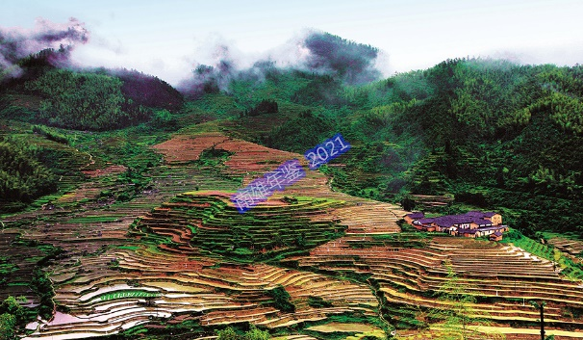 | 百顺镇溪头梯田风貌（郭逢文 摄）
杨梅村 位于百顺镇西北部，辖12个小组。2020年总户数351户，1317人，党员21人，村集体年收入18.79万元。耕地面积159.51公顷，林地2097.47公顷。主要经济作物：水稻、花生、竹木、黄豆等。
朱安村 该村是一个边远山区村，距百顺墟镇18千米。辖12个村小组。2020年总户数297户，1100人。党员15人，村集体年收入23.93万元。耕地面积158.87公顷，山林3133.33公顷，其中生态公益林333.33公顷。主要经济作物：水稻、花生、竹林、黄豆等。
百顺社区 位于百顺墟，2020年总户数371户，627人，党员12人。辖区内设有医院、银行、邮政、学校等公共服务设施，生活便利。 （杨 帆）

文献专载

在南雄市委十三届十二次全会第一次全体会议上的讲话
南雄市市委书记 王碧安
（2020年12月31日）
同志们：
这次全会的主要任务是，深入学习贯彻习近平总书记在党的十九届五中全会上的重要讲话和五中全会精神，深入贯彻落实习近平总书记出席深圳经济特区建立40周年庆祝大会和视察广东重要讲话、重要指示精神，认真贯彻落实省委十 二届十一次、十二次全会精神以及韶关市委十二届十三次全会精神，研究谋划“十四五”时期我市经济社会发展，审议《中共南雄市委关于制定南雄市国民经济和社会发展第十四个五年规划和二〇三五年远景目标的建议》，推动南雄在全面建设社会主义现代化国家新征程中创造新的成就。
“十四五”时期是我国在全面建成小康社会、实现第一个百年奋斗目标之后，乘势而上开启全面建设社会主义现代化国家新征程、向第二个百年奋斗目标进军的第一个五年，也是南雄进入新发展阶段，推动经济社会发展向更高质量、更高水平、更高层次迈进的关键时期。谋划好“十四五”时期经济社会发展，意义重大、影响深远。总书记高瞻远瞩、运筹帷幄，在党的十九届五中全会上全面分析我国发展环境面临的复杂深刻变化，深入阐述新发展阶段重要特征，深刻论述构建新发展格局等一系列方向性、根本性、战略性重大问题，为我们夺取全面建设社会主义现代化国家新胜利指明了前进方向、提供了根本遵循。全会审议通过的《中共中央关于制定国民经济和社会发展第十四个五年规划和二〇三五年远景目标的建议》，是今后五年乃至更长时期我国经济社会发展的行动指南。省委十二届十一次全会优化完善提升“1+1+9”工作部署，审议通过了《中共广东省委关于深入学习贯彻习近平总书记出席深圳经济特区建立40周年庆祝大会和视察广东重要讲话重要指示精神努力在全面建设社会主义现代化国家新征程中走在全国前列创造新的辉煌的意见》，形成了我省推进现代化建设的具体行动方案和施工图；省委十二届十二次全会研究谋划“十四五”时期全省经济社会发展，审议通过了《中共广东省委关于制定广东省国民经济和社会发展第十四个五年规划和二○三五年远景目标的建议》，吹响了广东在新征程中走在全国前列、创造新的辉煌的冲锋号。韶关市委十二届十三次全会锚定全力筑牢粤北生态屏障、打造绿色发展韶关样板、争当北部生态发展区高质量发展排头兵的目标，审议通过了《中共韶关市委关于制定韶关市国民经济和社会发展第十四个五年规划和二○三五年远景目标的建议》，为韶关“十四五”时期乃至今后更长时期推进高质量发展提供了具体行动方案。
南雄把谋划“十四五”时期发展摆在全局突出重要位置，认真务实做好市委《建议》起草和规划编制各项工作。今年以来，我们深入学习贯彻总书记重要讲话、重要指示精神，结合贯彻落实党的十九届五中全会，省委十二届十一次、十二次全会和韶关市委十二届十三次全会精神进行研究和修改完善，努力制定一份充分体现中央要求、紧扣省委和韶关市委工作部署、展现南雄特色、符合人民意愿的市委《建议》。开好这次全会、审议好市委《建议》，事关南雄今后5年乃至更长时期的发展，事关我们能否在全面建设社会主义现代化国家新征程中创造新成就，意义重大、责任重大。这里，我强调4点意见。
在中央、省委和韶关市委的坚强领导下，南雄即将如期完成“十三五”规划目标任务，如期基本建成小康社会，为开启全面建设社会主义现代化新征程奠定坚实基础。
过去5年，是以习近平同志为核心的党中央举旗定向、谋篇布局，团结带领全党全国各族人民，推进党和国家各项事业取得决定性成就、实现历史性跨越的5年，也是南雄牢记嘱托、感恩奋进，奋力推动总书记思想在南雄大地落地生根、结出丰硕成果的5年。我们坚持以习近平新时代中国特色社会主义思想为指导，团结带领全市干部群众不等不靠、主动作为，推动各项事业取得新的进展。
一是高质量发展迈出坚实步伐。全面贯彻新发展理念，坚定不移推动高质量发展，经济社会实现平稳健康发展。县域经济保持中高速增长，预计2020年全市地区生产总值120亿元，“十三五”期间年均增长6%。现代产业体系加快构建，以园区为主导的工业经济保持高速发展，规模特色农业发展势头强劲，文化旅游产业活力增强。成功申建省级高新技术产业开发区，建成全国电子商务进农村综合示范县，被列为省、国家数字乡村发展试点，入选第三批广东省全域旅游示范区。基础设施支撑能力增强，交通、水利、能源、信息以及镇村基础设施不断完善。
二是高水平生态保护成效显著。认真践行习近平生态文明思想，坚持生态优先、绿色发展，生态文明建设迈上新台阶。成功竞得国家储备林项目。坚决打好大气、水、土壤污染防治攻坚战，污染防治成效显著，创新推行生态环境“六网合一”网格化管理机制，生态环境明显改善。顺利通过国家重点功能区县域生态环境质量考核，累计获得转移支付生态补偿资金7.38亿元。
三是改革开放活力强劲。加强党对深化改革的领导，年度改革任务顺利推进，稳妥顺利完成党政机构、人大、政协机关和群团组织改革。国企国资改革、农村综合改革、县管校聘改革、医共体改革等重点领域和关键环节改革取得突出成效。“数字政府”建设扎实推进，新行政服务中心投入使用，政务服务能力显著增强。努力扩大开放，主动对接跟跑粤港澳大湾区、深圳先行示范区。
四是民生社会事业蓬勃发展。持续加大公共服务投入，投入民生领域的财政资金比重每年超过85%，人民群众获得感、幸福感、安全感不断增强。全市建档立卡贫困人口及68个省定贫困村全部达到脱贫出列标准、实现较高质量脱贫。中心城区品质提升效果明显，乡村振兴战略深入实施，城乡融合带动连片乡村振兴项目加快推进，城乡面貌发生翻天覆地变化。创新推行城乡集中供水一体化项目，将历史性彻底解决全市城乡安全饮用水保障问题。就业、教育、医疗、卫生、社会保障等民生事业迈上新台阶，成功创建全省推进教育现代化先进市，竞得国家紧密型县域医共体试点县，大批教育、医疗项目建成使用。文化强市建设不断加快，城乡文明整体提升，成功续创省文明城市。平安法治南雄建设扎实推进，扫黑除恶专项斗争成效显著，湖口村获评全国乡村治理示范村，共建共治共享的社会治理格局逐步形成，社会大局和谐稳定。
五是党的领导和党的建设全面加强。旗帜鲜明讲政治抓政治，深入推进全面从严治党。严守政治纪律和政治规矩，坚决做到“两个维护”十项制度机制，全面彻底肃清李嘉、万庆良恶劣影响，扎实开展“两学一做”学习教育、“不忘初心、牢记使命”主题教育，党员干部“四个意识”明显增强，“四个自信”更加坚定，“两个维护”更加坚决。强化党管意识形态工作，有力维护意识形态安全。全面落实加强党的基层组织建设三年行动计划，深入推行“三个在先”机制，抓好“四个有关的”党建。坚持正确的选人用人导向，落实容错免责、诬告澄清机制，打造忠诚干净担当高素质干部队伍。扎实开展基层正风反腐三年行动，营造了风清气正的政治生态。
回顾“十三五”时期，奋斗充满艰辛，成绩来之不易。这五年成绩的取得，是全市党员干部一步一个脚印奋斗出来的，功劳都有大家的一份。尤其是经历了前所未见的新冠肺炎疫情大战，年初时经济社会运行几乎按下了“暂停键”，市委紧跟总书记、党中央决策部署，团结带领全市干部群众众志成城，自5月份后按下“重启键”“快进键”，推动“双统筹”取得“双胜利”。我们之所以能够战胜一个个风险挑战，书写新时代改革发展大篇章，离不开全市上下万众一心、团结奋斗，归根结底在于我们持之以恒学习贯彻习近平新时代中国特色社会主义思想，坚决以总书记重要讲话、重要指示精神统揽工作全局；在于我们通过全面加强党的领导和党的建设，团结凝聚全市党员干部群众的力量，心无旁骛推动发展，积极抢抓机遇争项目争资金争政策，营造了干事创业担当作为的良好氛围；在于我们善于完善各项工作机制，务实推动改革，在党的建设、行政管理、社会治理、经济建设等方面都形成了一套完整的体制机制。进入“十四五”新发展阶段，我们要在党中央、省委和韶关市委的坚强领导下，牢牢把稳正确方向健步前行，续写更多新的辉煌。
深入学习贯彻党的十九届五中全会、省委全会和韶关市委全会精神，科学把握新发展阶段形势任务，充分认识南雄在新征程中的责任担当和繁重任务，凝聚共识强化行动自觉。
迈向“十四五”，南雄将与全国全省一道进入新的发展阶段，踏上全面建设社会主义现代化的新征程，这是我们实现新的更大发展的关键时期，使命光荣艰巨，前景无比光明，前行更需奋斗。必须学深悟透总书记重要讲话、重要指示精神，以及省委全会和韶关全会精神，吃透上级政策、找准定位方向、明确目标任务，在新征程中奋勇前进。
（一）准确把握中央、省委、韶关市委关于“十四五”时期发展目标任务的决策部署，增强向着总定位、总目标挺进的责任感使命感
总书记亲自谋划、亲自指导、亲自主持制定中央《建议》，系统擘画我国“十四五”时期经济社会发展和到2035年基本实现社会主义现代化的宏伟蓝图，提出“6个新”主要目标和2035年远景目标，深刻阐述“五个坚持”重要原则，明确12个方面重点任务。省委把“在全面建设社会主义现代化国家新征程中走在全国前列、创造新的辉煌”作为广东的总定位总目标，并锚定这一总定位总目标，在省委《建议》中提出“6个更加”主要目标，按照新发展理念内涵和“1+1+9”工作部署提出11个重点领域的思路和重点工作；强调要准确把握总书记赋予广东的重大历史使命，努力把总定位总目标贯彻到谋划推动“十四五”发展的全过程各方面，全省每一个地方、每一个部门、每一个党员干部要朝着总定位总目标的奋勇前行，凝聚起在新征程中走在全国前列、创造新的辉煌的强大力量。韶关市委将争当北部生态发展区高质量发展排头兵作为目标定位，并围绕主要目标分3年、5年、到2035年三个时间段达成阶段性目标，提出9个重点领域的思路和重点工作。
迈向“十四五”，我国将开启全面建设社会主义现代化国家新征程。总书记在党的十九届五中全会上深刻阐明我国建设社会主义现代化的重要特征，即：人口规模巨大的现代化、全体人民共同富裕的现代化、物质文明和精神文明相协调的现代化、人与自然和谐共生的现代化、走和平发展道路的现代化。并要求广东“在全面建设社会主义现代化国家新征程中走在全国前列、创造新的辉煌”，足以看出总书记对广东的期望之高。省委围绕实现总定位总目标，提出“两全两高”高标准要求，即必须在统筹推进“五位一体”总体布局、协调推进“四个全面”战略布局上全方位走在全国前列；必须在千年梦圆的关键阶段全过程走在全国前列；必须在与最高最好最优最强跟跑、并跑中超越强者，高水平走在全国前列；必须立足中国特色社会主义事业大局，高站位走在全国前列。李希书记还指出“大家好才是真的好，全省强才是真的强”。南雄作为北部生态发展区、原中央苏区，要义不容辞与全省一起在新发展阶段中全方位、全过程、高水平、高站位地走在前列，不拖全省后腿。我们要进一步增强“四个意识”、坚定“四个自信”、做到“两个维护”，切实用总书记重要讲话和重要指示批示精神及党的十九届五中全会精神、省委第十二届十一次和十二次全会精神，作为谋划推动当前及未来长远工作和编制“十四五”规划的根本遵循和行动指南，逐条深入学习领会中央、省委和韶关市委的《建议》，自觉对标对表、全面抓好贯彻落实，为广东在全面建设社会主义现代化国家新征程中走在全国前列展现南雄担当、作出南雄贡献。
（二）准确把握发展环境和南雄实际，把新阶段南雄发展的路子走对走实走好
进入新发展阶段，我们面临的环境、条件都发生了深刻变化。我们要科学研判形势，充分认识自身的优势，尤其要注重从变化的形势中捕捉和把握发展的重大机遇，又要清醒看到存在的困难、勇于接受挑战，把应对措施考虑得更加周密、更加务实，推动南雄社会主义现代化建设行稳致远。
首先，必须准确把握当前发展的阶段性特征。从国际看，当今世界正经历百年未有之大变局，国际力量对比深刻调整，新冠肺炎疫情影响广泛深远，世界进入动荡变革期。从国内看，我国已转向高质量发展阶段，经济长期向好的基本面没有改变，继续发展具有多方面优势和条件。总书记提出要加快构建以国内大循环为主体、国内国际双循环相互促进的新发展格局，更好利用国际国内两个市场、两种资源，实现更加强劲可持续的发展。广东的优势在国际循环、潜力在国内循环。从全省看，广东经济总量大、产业配套齐、市场机制活、开放水平高，“双区驱动效应”不断增强，构建新发展格局打开更广阔空间；省委明确要高质量加快构建“一核一带一区”区域发展格局，提出要完善区域利益补偿机制，建立健全转移支付、生态补偿等机制，对北部生态发展区、老区苏区释放了众多政策红利。从韶关看，“十四五”时期韶关在区位优势、交通优势、资源优势、产业基础优势和政策红利优势将更为凸显。我们要立足北部生态发展区定位，把握老区苏区重大历史机遇，坚定信心决心，立足办好自己的事情，不断开创工作新局面。
其次，必须充分认识自身的优势。一是资源优势。南雄是中国黄烟之乡、银杏之乡、恐龙之乡、特色竹乡，中国姓氏文化名都、广东省历史文化名城，具有丰富的生态资源、文化资源、历史资源、红色资源。尤其是我们高度重视生态保护和建设，山更绿了、水更清了，绿色优势得到进一步强化。二是基础优势。经过“十三五”时期的发展，南雄在生态环境、人居环境、城乡面貌、脱贫攻坚、乡村振兴、基础设施、公共服务等方面取得了明显成效，物质基础不断巩固，发展环境不断优化，发展后劲日益增强，同时我市通过狠抓前期工作储备一批重点项目，为“十四五”时期的发展奠定了坚实基础。三是竞争优势。“中央苏区县”“国家可持续发展实验区”“国家重点生态功能区”等众多“金字招牌”，老区苏区、生态区的政策为我市高质量发展提供强大支撑。通过持续加强党的领导和党的建设，铸造一支高素质干部队伍，干事创业担当作为氛围浓厚，为发展蓄积干部优势。
再次，要清醒认识存在的短板与不足。主要体现在：一是经济总量在全省其他苏区县中处中等水平，经济活跃度不高，经济不循环，老百姓、村集体增收机会不多，财政没有持续保障。二是生态环境基础还不牢固，城镇生活垃圾和村级污水处理等基础设施建设比较滞后。三是产业发展总体水平偏低，发现资源优势、发掘资源价值、资源转化等能力有待增强，绿色产业发展效果不明显。四是民生建设短板较多，公办学校特别是学前、中小学的优质学位较紧张，基层医疗卫生服务能力相对落后，高铁、高速公路等基础设施短板成为制约发展的瓶颈。这些短板与不足，表明南雄经济社会仍然处于转型升级、爬坡越坎的关键时期。但我们也要看到，优势和短板都是动态变化的，过去的老大难问题现在可能具备了从根本上解决的条件，过去的劣势可能迎来了向好逆转的有利契机，过去的优势也可能面临新的重大挑战。我们要立足市情，站在当下、着眼未来，跳出南雄看南雄，把工作放在全国全省的大局中去思考，把南雄在新发展阶段的高质量发展路子走对走实走好。
（三）准确把握南雄在全面建设社会主义现代化新征程中的实践要求，努力与全省一起在新发展阶段中全方位、全过程、高水平、高站位地走在前列。
南雄作为北部生态发展区、欠发达地区，要与全省一起在新发展阶段中全方位、全过程、高水平、高站位地走在前列，就必须落实新发展理念、贯彻高质量发展要求、构建新发展格局，如果“穿新鞋走老路”，就很可能一步落后、步步落后。
一是必须贯彻落实新发展理念。必须坚持把创新、协调、绿色、开放、共享的新发展理念贯穿发展全过程和各领域。坚持创新第一动力，大力推动产业创新、科技创新、管理创新、体制机制创新，以创新突破发展瓶颈、解决深层次矛盾；坚持问题导向、补齐发展短板，推动产业协调发展、城乡协调发展、物质文明和精神文明协调发展；唱响生态优先、绿色发展主旋律，加快形成绿色发展方式和生活方式；主动融合对接“双区”建设，大力发展更高层次的开放型经济，提升发展活力；坚持发展为了人民、发展成果由人民共享，让人民群众看到更多的变化、得到更多的实惠、感受到更多公平正义。
二是必须贯彻落实高质量发展要求。必须扛起服务全省发展大局的政治担当和应尽责任，保护好生态、涵养好水源，按照“面上该保护的更加坚决保护，点上该发展的更加科学发展”要求，把生态保护“主旋律”贯彻到谋划推动“十四五”发展的全过程各方面，严守生态保护红线、环境质量底线、资源利用上线，确保南雄的天更蓝、山更绿、水更清、环境更优美，为“双区”发展做好支持和服务；在守护好生态的基础上，把工作重心转移到产业发展上来，找准、统筹、整合、利用好绿色优势，挖掘出、发挥好绿色资源的价值，推动生态产业化、产业生态化，大力发展需要山水而不污染山水的生态农业、绿色工业、文化旅游、康养等产业，培育发展现代绿色产业体系。
三是必须努力构建新发展格局。主动融入和跟跑“双区”发展，强化与“双区”交通、信息、产业和市场的全面对接，善于发现对比“双区”的绿色资源优势，深化与“双区”产业共建合作，主动参与“双区”产业分工，把南雄打造成“双区”的生态“后花园”、产业配套基地、精神文化高地示范区，努力与“双区”形成优势互补、产业配套、经济循环的新发展格局。
四是必须不断提高发展能力。注重提高学习能力，学深悟透、融会贯通、真信笃行总书记思想，对标“双区”学习推动发展的理念、模式、体制机制和“双区”的改革成果、吸引人才政策，不断增强发展内生动力。注重提高工作落实能力，持续完善激励、约束、容错免责等系列制度机制。注重提高资源转化能力，善于发现资源优势、挖掘资源价值所在，搭建好产业发展平台、金融资本平台、人才交流引进平台、科技创新及成果转化平台，将资源价值切实转化为产业、转化为经济效益。
五是必须加强党的领导和党的建设。党的全面领导和党的建设是实现总定位、总目标的根本保障。要坚决扛起管党治党主体责任，深入推行“三个在先”机制，把党的政治建设放在首位，严守党的政治纪律和政治规矩，建立公平公正的体制机制，把落实党中央决策部署、推动地方发展作为一项光荣的共同事业来干，营造风清气正的政治生态，着力抓好“四个有关的”党建，推动基层党组织全面进步、全面过硬。
围绕高质量发展主题，聚焦重点精准发力，奋力争当全省苏区县域高质量发展排头兵
“十四五”时期是南雄谱写高质量发展新篇章、开启全面建设社会主义现代化新征程的关键时期，我们要聚焦事关南雄发展全局的重大问题，科学谋划、精准施策，统筹发展和安全，努力实现更高质量、更有效率、更加公平、更可持续、更为安全的发展。
突出生态优先，全力守护好粤北生态屏障。突出生态保护“主旋律”，做到该保护的更加坚决保护，打造天蓝、水清、土净、地绿的美丽南雄。
一是要加强生态系统保护和修复。落实自然保护地整合优化，建设健康稳定的自然生态系统，落实生态保护红线，确保生态空间面积不减少、生态功能不降低、生态服务保障能力逐渐提高。加快创建国家森林城市，大力推进国家储备林项目建设、国土造林绿化、森林资源保护及生态修复。开展全域土地综合整治、矿山生态修复、红砂岭综合治理、拆旧复垦等工程。统筹推进山水林田湖草系统治理等各类生态环境的修复，努力实现“山清水秀、林草环绕、碧湖青田、城美人和”的生态保护修复目标。
二是要强化生态环境综合治理。坚持管、控、防、治相结合，深入打好污染防治攻坚战。认真落实生态环境“六网合一”网格化管理机制。深入实施大气污染防治，加强野外用火管控治理和扬尘整治，加强挥发性有机物污染防治，全力保卫好一片蓝天。持续开展水环境整治，全面落实“河长制”，强化饮用水源地保护，提升城乡污水处理效率，健全水质监测预警体系，高质量推进自然生态型万里碧道建设，全力守护好一江碧水。严格实行“三线一单”生态环境管控体系，严格落实生态环境保护“党政同责、一岗双责”和属地管理责任，严格压实企业生态修复治理主体责任，加大环保执法检查力度，严厉惩处突破“红线”、破坏生态环境的行为，用最严格制度最严密法治保护生态环境。
三是推进绿色低碳循环发展。培育壮大节能环保产业、清洁生产产业、清洁能源产业，大幅提高经济绿色化程度。严格推进节能降耗工作，大力发展利用清洁能源，科学规划与合理发展光伏能源。大力发展循环经济，完善再生资源回收体系，谋划建设环保产业园，着力引进建筑垃圾、餐厨垃圾处理和工业园区危险废物收集中转中心、饱和活性炭资源化再生利用、固废处理等项目，推动彤置富水泥厂实施废物协同处理。积极推行绿色低碳、文明健康的生活方式，推动个人和家庭践行绿色低碳生活理念，倡导适度消费、光盘行动、低碳出行，积极开展群众性生态科普活动、主题宣传，让尊重自然、顺应自然、保护自然的理念在全社会蔚然成风。依法科学合理开发利用生态资源，高效集约利用土地资源，大力开展垦造水田，建立健全耕地保护监督考核机制，坚决守住耕地保护红线。
四是要探索推进资源资产价值化。资源资产是经济发展的重要基础，资源资产价值化是推动经济发展的重要手段。要准确掌握资源资产“现有家底”，加强对全市各类自然资源分布、土地利用现状及权属情况调查摸底，对岸线、水流、森林、山岭、矿产资源等统一确权登记，促进资源资产整体保护和集约利用。要探索构建形成包括生态资产产权制度和生态产品价值核算、政府采购、市场交易、质量标准认证在内的一整套科学管用的制度体系，完善统一的资源资产监管体系，加强资源资产监管和保护，严厉打击非法开采、占用自然资源等违法行为，守住资源资产家底。要探索推进自然资源资产有偿使用制度改革，通过将集体土地、林地等资源折算转变为企业、合作社股权，让资源变资产、资金变股金、农民变股东，推动资源资产化、资本化、价值化。学习借鉴先进地区经验做法，通过对碎片化与分散化的资源资产进行收储、整合、优化，结合绿色产业发展和新业态新模式，引入市场化资金和专业运营商，形成规模化、专业化、产业化运营机制，推动自然资源资产化，打通资源变资产、资源变资本、实现价值化的通道。要探索碳汇、水权、排污权等各类生态环境有偿使用模式，让保护修复生态环境获得合理回报，让破坏生态环境付出相应代价。要积极盘活闲置土地资源，加强土地规范管理使用，提升土地产出效益。
（一）突出绿色发展，做好产业发展这篇“大文章”。坚定不移践行“绿水青山就是金山银山”理念，以更大的信心和决心、更强的力度和姿态、更实的举措和作风，做好做足产业发展的大文章。
一是要注重资源转化，构建生态产业体系。聚焦发展现代农业、绿色工业、文化旅游产业，将“绿水青山”蕴含的资源价值转化为生产力。要大力发展规模化现代农业。发挥特色农业产业发展领导小组作用，做实特色农业发展规划，统筹规划全市及各镇主导产业。抓好抓实农村承包土地经营权规范流转工作，因地制宜利用现有各类土地资源发展特色农业并形成全产业链，打造浈江河谷农业产业带；培育壮大新型农业经营主体、农业龙头企业、大型农业基地、现代农业产业园、特色农产品优势区。加快国家数字乡村试点建设，建设全国电子商务进农村示范县“升级版”，促进线上线下消费融合发展，通过电子商务畅通农产品市场销售渠道。要大力发展绿色工业。加大招商引资力度，以国家储备林项目建设为契机，以银杏主产业园建设促进生物医药、康养服务、生态旅游等大健康产业链融合发展，建设国家林业生物产业基地，利用丰富竹木资源发展竹木延伸产业，并延伸产业链推动一二三产业融合发展。谋划实施好园区二期扩园，建设农副产品加工产业园。要大力发展文化旅游产业。依托丰富的历史文化、自然风光、温泉地热等资源优势，围绕打造南雄粤港澳大湾区精神文化高地文化旅游圈，大力发展红色旅游、文化旅游、研学旅游、乡村旅游、温泉旅游和“生态+”“康养+”等旅游新业态，办好姓氏文化旅游节、梅花节、重走长征路、徒步南粤古驿道、文化艺术节等品牌活动，培育系列品牌赛事，建设一批生态旅游精品项目和星级酒店，打造一批A级旅游特色村、AAA级以上乡村旅游景区、旅游风情小镇等龙头旅游项目，推动全域旅游发展。
二是要强化科技创新，提升产业转化水平。科技创新是资源转化的动力源泉。要推动“双区”高校、科研院所、科技创新平台与我市共建研发机构和技术转移机构，强化应用基础研究和关键技术攻关，促进我市产业、企业需求与科技成果转化有效衔接。积极发挥园区科技孵化器、院士工作站、国家高新技术企业、省市级工程技术研究中心的龙头带动作用，强化金融服务和政策支持，推动企业科技创新和技术改造。积极推进曹福亮院士工作站落户南雄，促进银杏科研成果转化。实施质量与品牌强市战略，加快培育一批代表南雄优势产业、区域特色和城市形象的商标品牌，打造区域公用品牌集群，建设“区域+行业+企业+产品”四层品牌体系，积极打造“国家知识产权强县工程试点县（区）”。
三是要注重平台建设，为产业发展创造载体。平台载体是产业发展的重要基础条件，要搭建好产业、资本、金融等平台，更好服务产业发展。现代农业产业园要做大做强主导产业，打造丝苗米、小龙虾、中草药等3个以上省级现代农业产业园。建设冷链物流中心、商贸物流园等平台，完善农土特产品物流运输体系。依托电子商务公共服务中心暨创业孵化园，建设一批农村创新创业示范基地。稳步实施人才驿站项目建设，打造农业科技研发孵化平台。打造林业生物、建筑原材料等资源交易平台。工业园区要借助成功申建省级高新技术产业开发区为契机，打造“双区”产业配套基地。加强中科院精细化学品专业孵化器等产业创新平台建设，打通“孵化器+加速器+专业园区”孵化链条。争取与省旅游控股集团有限公司等国有资本合作，与全国甚至全球运营品牌合作，搭建文化旅游开发、建设、运营平台，打通金融资源形成大投资格局，促进文化旅游产业大发展。
（二）全面深化改革开放，激发发展新动能。改革开放是突破发展瓶颈的关键一招。要坚定不移推动更深层次改革、实行更高水平开放，坚定不移对接融入“双区”，不断拓展发展空间，畅通内外双循环，为南雄高质量发展注入强劲动能。
一是要全面深化改革。要加强组织领导和顶层设计，加强重大改革谋划，抓纲带目、重点突破，突出做好规划、制定规则、规范管理，策划推动更多战略战役性改革，实施更多创造型、引领型改革。要研深吃透中央和省关于“双区”的政策文件精神，对接学习深圳先行示范区综合改革试点实施方案27条改革举措和40条首批授权事项的改革成果。要强化思想破冰引领改革突围，对没有启动改革的领域大胆改革，并深入推进刚启动的重要事项改革。蹄疾步稳推进国资国企、紧密型医共体、农村宅基地制度、农村承包土地经营权规范流转等重点领域和关键环节改革。切实加强对既定改革事项推进情况的指导、督查和考核，务实推动各改革事项取得实效。
二是要全面对接“双区”，扩大对外开放。与“双区”交通、信息、产业和市场的全面对接。强化交通基础设施互联互通，谋划推进赣韶铁路扩能或赣韶高铁、南雄通用机场、雄信高速等项目建设重大交通项目，努力实现融入“双区”2小时交通圈。要建成南雄市将军庙至梅关古驿道公路改建工程、国道323线南雄市区南段改线工程（南环路），形成南雄内外交通大循环；加快国道、省道升级改造和旅游公路建设，建设城市一级旅游车站，创建国家、省“四好农村路”示范县，为更大程度接受“双区”的辐射带动和溢出效应创造条件。要加强信息对接，加快信息基础设施建设、信息产业发展。要加强产业和市场的对接，对接“双区所需”、挖掘“南雄所有”、发挥“南雄所能”，统筹整合绿色资源优势和已形成的产业集聚优势，与“双区”形成优势互补、产业配套、经济循环的新发展格局。要务实推动区域合作。利用好第五届世界广府人恳亲大会平台，加强与珠三角核心城市的交流合作，深度融入“一核一带一区”区域发展格局。深化对口帮扶，努力在产业园区合作、科技企业孵化载体共建、民生事业等方面取得更大实效。要大力加强跨区域交流，加强与江西各县市共建共享、协同发展，加强与省内外老区苏区交流合作，探索跨省区域合作新路径。
（三）加大有效投资力度，为南雄高质量发展提供源动力。要牢固树立抓投资就是抓发展的理念，大抓“三争”、大抓招商，切实扩大有效投资，夯实南雄高质量发展基础。
一是积极争取项目资金政策。认真研究中央、省、韶关《建议》，吃准上级政策、项目和资金投向重点，做实项目谋划、项目前期基础工作和项目库建设，把基础设施、公共服务等民生项目包装好，做好“盘子”争取中央、省的支持，统筹推进重大交通、水利、能源、信息、物流等新型基础设施和传统基础设施重大项目建设，扩大政府有效投资。强化要素保障，加大盘活资源资产力度，组织好财政收入，充分发挥财政资金“四两拨千斤”的引导带动作用，撬动金融资本、民间资本和社会资本支持实体经济发展；积极争取用地用林用能支持，争取更多项目纳入国家重大项目、省重点建设项目计划，直接使用国家、省土地指标；科学调控土地供应，合理调整用地结构，优化土地资源配置和空间布局，确保优先保证重大项目用地需求。要着力破解人才难题，实施“丹霞英才计划”，完善产学研用协同育人模式，健全人才交流使用制度，培养造就大批德才兼备的高素质人才。
二是要加大招商引资力度。按照主导产业发展和布局要求，面向“双区”优势行业、龙头企业功能性转移的需求，从“建链、延链、补链、强链”出发，充实完善招商引资项目库。实施招商引资“一把手工程”，整合招商引资力量，创新招商引资方式，改进招商引资工作机制，完善分级招商协调机制、招商项目归口管理制度、招商引资考核激励机制、全员招商工作机制，充分调动全市各级各部门和社会各界人士参与招商引资的主动性和积极性，实现大招商、招大商、招好商。要持续优化营商环境，加快推进“数字政府”建设，深化商事制度改革，全面推广“马上办、网上办、就近办、一次办”审批服务便利化模式，认真落实各项惠企政策，构建亲清政商关系。
（四）整县提升推进乡村振兴战略，促进城乡融合发展。坚持把乡村振兴作为县域发展的首要任务。要坚持以工促农、以城带乡，推动城乡基础设施一体化和公共服务均等化，促进城乡协调发展。
一是优化功能布局与品质提升。围绕“健全规划体系、完善城市功能、提升城市风貌、扩大城市容量、加强城市管理”总目标，谋划实施好南雄“一核、两轴、两山”的总体功能布局；坚持以产兴城、以城促产、产城融合，因地制宜发展产业集群，将全市分片打造成现代产业核心区、东部产业升级区、中部特色农业区、南部森林康养区、西部生态林业区等“五区”发展新格局，推动城市发展与产业经济形成良性互动。落实好县城品质提升“439”行动，以“绣花”功夫贯穿城市治理全过程，不断深化“街长制”网格化管理，促进城市治理能力和治理水平现代化。大力开展住宅小区规范化管理及试点创建工作，稳步推进老旧小区改造。全力争取获得全国县级文明城市提名资格，争创全国卫生城市。
二是全面提升镇区宜居宜业水平。全域推进乡镇提升“139”行动，实施城乡融合带动连片乡村振兴项目建设，推动镇区、路域、新农村、河流以及产业等连线成片打造。完成墟镇整治专项规划编制，持续开展垃圾、污水、“六乱”整治，对墟镇及主干道路沿途民居进行立面改造和环境提升，提高镇区环境质量和服务功能。创新墟镇管理模式，推进镇区农贸市场综合改革。加大对镇村基础设施和公共服务的统筹投入力度，完善镇村道路设施、水电管网、网络通信等生产生活基础设施，推动城乡基础设施互联互通。
三是要推进巩固脱贫攻坚成果与乡村振兴有效衔接。建立健全防止返贫监测和帮扶机制，进一步巩固提升脱贫质量和成色。持续深化扶贫资产管理，确保扶贫资产持续发挥效益。实施乡村建设行动，着力打造好“省际廊道美丽乡村示范区”和与江西接壤相关村庄的“广东北大门片区”整治提升工作，重点推进“四沿”区域美丽乡村风貌带建设，以点带面、串珠成链推动连片美丽乡村建设，推动全市村庄逐级打造“干净整洁村”“美丽宜居村”“特色精品村”，建设富有岭南风韵的精美农村。实施湖口镇党建引领乡村振兴示范镇工程，勇于对标全国全省一流，全域推进产业振兴、文化振兴、人才振兴、生态振兴、组织振兴。深化农村人居环境整治，全面推进农房管控和乡村风貌提升，因地制宜打造“四小园”和美丽庭院，全域推进农村改厕、生活垃圾处理和污水治理，强化后续管护机制。做好涉农资金统筹整合，做好农业产业、公益设施等项目储备，加强“一村一品、一镇一业”和农业产业园项目建设，扶持壮大特色产业。
（五）用心用情用力办好民生社会事业。坚持以人民为中心的发展思想，促进人的全面发展，推动共同富裕落实到增加居民收入上，落细到办好民生实事上，让广大群众的获得感成色更足、幸福感更可持续、安全感更有保障。
一是要持续提高就业质量和居民收入水平。就业是民生之本，要把就业作为经济社会发展优先目标，引进一批能创造更多就业机会的企业，提供一批能够留住人才、吸引人才返乡就业的优质岗位。要通过引进和培育高资质、高等级的专业培训机构，加强劳动者技能和素质培训，打造属于南雄的“粤菜师傅”“广东技工”“南粤家政”品牌，以就业竞争力的提升带动收入增长，保持居民收入增长与经济增长基本同步。
二是要切切实实办好每件民生实事。坚持教育优先发展战略，全面优化教育资源布局，加快推进普惠性幼儿园建设，扩大优质学前教育、义务教育和高中教育、职业教育资源供给，推动义务教育城乡一体化优质均衡发展。要大力发展卫生健康事业，加强公共卫生应急体系建设，健全重大疾病医疗保险和救助制度，推进紧密型县域医共体建设，打造卫生强市，常态化抓好疫情防控，织牢公共卫生防护网，为群众提供全方位、全周期健康保障。加快推进城乡供水一体化工程，让全市人民喝上安全水、放心水、健康水。要加强特殊困难群体的兜底保障工作，落实相对困难群众的帮扶救助制度，关爱关注孤寡老人、困难儿童、残疾人等，让他们共享改革发展成果。要创新实施文化惠民工程，加强文化精品创作生产，发挥新时代文明实践中心（所、站）作用，传播党的声音、讲好南雄故事，不断提升人民文明素养和社会文明水平。
三是要完善和创新社会治理。深化党建引领基层治理改革创新，建立健全村（社区）三级党建网格，全面开展“民情夜访”活动，扎实推进“社区吹哨、党员报到”工作，把党建引领基层治理延伸到城乡末端。要强化依法治理，强化社会治安综合治理，建立社会矛盾排查预警机制，坚持底线思维、增强忧患意识，用大概率思维应对小概率事件，高度重视“弱信号”的搜集分析研究，定期加强对各领域各方面风险隐患的排查梳理，全力以赴防范化解各类重大风险，巩固和深化扫黑除恶专项斗争成果，建设更高水平的平安南雄法治南雄。
加强党的全面领导和党的建设，为实现高质量发展提供坚强政治保证和组织保证
实现“十四五”时期发展目标和2035年远景目标，关键在党、根本在党。要全面贯彻新时代党的建设总要求和党的组织路线，把全市各级党组织锻造得更加坚强有力，团结带领广大干部群众共同奋斗。
加强党对经济社会发展的全面领导。提高政治能力，坚守人民情怀。把党的全面领导落实到各领域各方面各环节，确保党在领导经济社会发展中把方向、谋大局、定政策、促发展。要始终把党的政治建设摆在首位，进一步增强“四个意识”、坚定“四个自信”、做到“两个维护”。要坚持用党的创新理论“铸魂”，把学习贯彻总书记思想作为头等大事和首要政治任务，努力学习掌握核心要义、精神实质、丰富内涵、实践要求。要严格执行省委坚决做到“两个维护”十项制度机制，严守“五个必须”，杜绝“七个有之”，落实“三个决不允许”，涵养风清气正的良好政治生态。要提高党领导经济社会发展的能力和水平，加强和改进调查研究工作，增强工作的主动性、预见性、前瞻性；善于观大势、谋大局、抓大事，牢牢把握工作主动权；精于争政策、争项目、争资金，找准工作切入点。要加强和改进党对人大、政协工作的领导，支持人大、政协依法依章程履职，加强党管武装工作，扎实开展全民国防教育，继续争创下一届全国双拥模范城，全面推进依法治市，巩固和发展最广泛的爱国统一战线，充分发挥工会、共青团、妇联等人民团体作用，把人民群众紧紧团结在党的周围，为南雄高质量发展凝聚最广泛的共识和力量。深入实施新一轮加强基层党组织建设三年行动计划，扩大基层党的组织覆盖和工作覆盖，提升基层党组织能力建设，确保党中央政令在南雄大地畅通无阻、令行禁止。
打造政治过硬、本领过强的干部队伍。坚持党管干部原则，落实新时期好干部标准，注重在基层一线、项目一线、业务一线培养干部、锤炼干部、考察干部，着力把政治过硬、实绩突出、群众口碑好、想干事能干事的干部选拔到领导岗位上来，形成能者上、优者奖、庸者下、劣者汰的用人导向。要着眼新发展阶段要求，认真谋划做好镇村及机关单位领导班子换届工作，优化班子结构，强化整体功能。要加强干部教育培养，加大年轻干部培养选拔力度，有针对性地加强思想淬炼、政治历练、实践锻炼、专业训练，推动各级领导班子和干部敢于斗争、善于斗争，切实提高贯彻新发展理念、构建新发展格局的能力，尽快成为推动南雄高质量发展的主力军。继续实施“丹霞英才计划”，大力引进生态环保、产业科技、乡村振兴、城市建设、教育卫生等领域高层次人才。坚持严管与厚爱结合、激励和约束并重，落实容错免责、诬告澄清机制，为改革者负责、为担当者担当。
持之以恒正风肃纪反腐。长期坚持严的主基调，深入推进党风廉政建设和反腐败斗争，实现正气充盈、政治清明。要坚持纠“四风”与树新风并举，严格落实中央八项规定精神，持续纠治形式主义、官僚主义，大力弘扬实事求是的作风，推动形成求真务实、真抓实干的浓厚氛围。持续深化政治巡察，综合运用常规巡察、专项巡察、机动巡察及巡察“回头看”等方式推进巡察全覆盖，着力解决各种政治偏差，抓好问题整改落实，强化对关键岗位、重点人员的监督管理。要持之以恒正风肃纪反腐，深入整治群众身边的不正之风和腐败问题，一体推进不敢腐、不能腐、不想腐，涵养廉洁文化。要巩固拓展基层正风反腐三年行动计划成果，持续开展扶贫领域腐败和作风问题专项治理，集中解决群众反映强烈、损害群众利益的突出问题，坚决查处贪污侵占、吃拿卡要、优亲厚友等民生领域“微腐败”，深挖彻查涉黑涉恶腐败和“保护伞”，切实维护群众的利益，打通全面从严治党“最后一公里”。
同志们，新时代催人奋进，新使命光荣艰巨，新形势刻不容缓，新任务不容懈怠，新成绩有待创造。让我们更加紧密地团结在以习近平同志为核心的党中央周围，不忘初心、牢记使命、接续奋斗，以一往无前的奋斗姿态、风雨无阻的精神状态，在全面实现社会主义现代化国家新征程中，奋力争当全省苏区县域高质量发展排头兵。

政府工作报告
——2021年2月4日在南雄市第十五届人民代表大会
第七次会议上
南雄市市长 林小龙
各位代表：
现在，我代表市人民政府，向大会报告工作，请予审议，并请各位政协委员和列席人员提出意见。
一、“十三五”时期和2020年工作回顾
“十三五”时期是南雄发展爬坡过坎、接续奋进的五年。市政府坚持以习近平新时代中国特色社会主义思想为指引，在市委的正确领导下，在市人大及其常委会和市政协的监督支持下，团结带领全市人民，认真落实“11366”总体方略，积极抢抓老区苏区振兴发展和粤港澳大湾区建设等重大战略机遇，攻坚克难、砥砺奋进，决胜全面建成小康社会取得决定性成就，较好地完成了“十三五”规划主要目标任务，全市经济社会发展取得显著成效。
五年来，我们大力加快经济发展，综合实力迈上新台阶。2020年，实现地区生产总值116.2亿元、年均增长5.5%；实现一般公共预算总收入47.18亿元、较2015年增长43%，总量在韶关排名第一。五年来，通过争资金获得上级专项或债券资金125.4亿元；招商引资引进项目84个、总投资277.7亿元，连续两年荣获一等奖。三次产业结构调整为31.5∶19.7∶48.8。现代农业发展势头强劲，成功竞得丝苗米省级现代农业产业园和省级现代粮食产业示范区，列入全国农村一、二、三产业融合发展先导区名单。特色工业提质增效，园区试投产企业达93家、较2015年增加23家，完成税收收入2.22亿元、较2015年增长两倍；华电南雄热电联产、彤置富水泥、犁牛坪风电等一批重大项目建成投产，形成以精细化工、竹纤维新材料、陶瓷建材、新能源等为主导的特色工业体系。第三产业蓬勃发展，举办5届姓氏文化旅游节、3届重走长征路，灵潭村先后入选中国美丽休闲乡村和全国乡村旅游重点村，打造省休闲农业与乡村旅游示范镇5个，两度入选省旅游创新发展十强县（市）；完成电子商务“3个1+18”建设，市电子商务公共服务中心被评为国家级科技企业孵化培育单位。
五年来，我们大力完善基础设施，城乡面貌呈现新变化。实施城镇提升和县城品质提升“439”三年行动，投入76.1亿元建成项目152个，北城新区加快建设，北城大道、崇贤大道等主干道贯通城区，城市配套设施更加完善。大力实施乡村振兴战略，完成省级新农村示范片建设，珠玑文化小镇列入省级特色小镇。基础设施日益完善，完成G323线、S342线等一批升级改造项目，五年累计建设里程2571公里、完成投资12.5亿元，被评为全国农村公路养护管理先进集体；改善灌溉面积3.2万亩，治理河道549.7公里，建成高标准农田22.8万亩，垦造水田8000亩；完成村村通自来水工程，城乡安全饮用水更有保障；电网建设投入3.9亿元，新增配电容量52.4万千伏安；农村超高速局域网建设加快推进，实现4G网络市镇村全覆盖。
五年来，我们大力加强生态建设，绿色发展取得新成效。实施绿美南粤行动，成功竞得国家储备林项目，完成造林26.3万亩、森林抚育76.2万亩，新建省级森林公园1个、省森林小镇2个、国家森林乡村9个，全市森林覆盖率达65.9%，中国林业产业联合会银杏产业分会落户南雄，获评全国绿化模范单位。坚决打好大气、水、土壤污染防治攻坚战，创新生态环境保护“六网合一”网格化管理机制，全面落实河长制，关停环境敏感区域养殖场131家，新增城市排污管网88.7公里，实现镇（街道）污水处理厂全覆盖，完成875个村污水处理设施建设，污染防治成效明显。顺利通过国家重点生态功能区县域生态环境质量考核，累计获得转移支付资金7.38亿元。
五年来，我们大力推进改革创新，发展环境得到新优化。省原中央苏区县域经济创新发展示范县创建成效明显，高新技术企业、工程技术中心分别达35家、40家，分别较2015年增长1067%、700%，成功创建省级高新技术园区。供给侧结构性改革扎实推进，累计完成补短板投资194亿元、去库存42.1万平方米，淘汰落后产能1.5万吨。高质量完成机构改革和机关事业单位养老保险并轨改革。国企国资改革稳步推进，重新组建市国投公司，全面完成农信社改制。深化“三变”改革，开展农村集体产权制度改革试点，获评全国农村承包地确权登记颁证工作典型地区。全面完成国有林场改革。优化工程建设项目审批流程，政府投资项目、社会投资项目审批时间分别压减至100个工作日、38个工作日。深化“放管服”改革，新行政服务中心建成投入使用，推行“五办”服务模式，实现市镇村“一门式一网式”政务服务全覆盖，企业开办时间压减至0.5个工作日，“数字政府”和营商环境便利度绩效考核均在韶关排名第一。全面推进“县管校聘”改革。组建市人民医院医共体和市中医院医共体，入选国家紧密型县域医共体试点县。全面深化市文化馆改革。
五年来，我们大力发展社会事业，民生福祉达到新水平。持续加大公共服务投入，民生支出累计达149.5亿元，占一般公共预算支出的85.57%。城乡居民养老保险参保覆盖率达100%，城镇登记失业率控制在2.5%以内。大力开展扶贫工作，2017年至2019年连续三年在韶关考核排名第一。教育现代化建设成效明显，投入资金4.37亿元，完成实验中学等一大批中小学校新改扩建项目，新建公办幼儿园20所，公办及普惠性民办幼儿园占比达92.1%，获评省学前教育改革发展实验区、省推进教育现代化先进市。卫生医疗体系不断完善，完成市第二人民医院等项目建设，公建规范化村卫生站实现全覆盖。建成居家养老服务中心18个、保障性住房800多套。新图书馆、新档案馆投入使用，市体育馆完成升级改造，实现行政村基层综合性文化服务中心全覆盖，群众文体生活更加丰富。客运站场设施日趋完善，成为韶关第一个开通城市公交和实行老年人免费乘坐城市公交车的县（市）。两次获评省双拥模范城县（市）。完善市镇村三级食品药品监管网络，被评为省餐饮服务示范县、药品安全示范县。“平安南雄”建设成效明显，信访形势保持平稳，安全生产“四项指标”全面下降。
各位代表，刚刚过去的2020年，是决胜脱贫攻坚、全面建成小康社会和“十三五”规划的收官之年，也是极不平凡、极其不易的一年。面对发展形势的深刻复杂变化，特别是新冠肺炎疫情的严重冲击，我们始终保持定力，果断采取行动，扎实做好“六稳”工作，全面落实“六保”任务，较好完成了市十五届人大六次会议确定的目标任务，为“十三五”画上了圆满句号。一年来，我们重点做好了以下工作：
（一）严防控、稳发展，夺取疫情防控和经济社会发展“双胜利”。始终坚持把人民群众的生命安全和身体健康放在第一位，在市委领导下第一时间构建高效指挥体系，严守“三道防线”，圈好“四个闭环”，1300多个党组织和1万多名党员冲锋在前，1449名村（社区）干部坚守防线，1785名志愿服务者积极参与，4名医护人员义勇驰援湖北荆州，众志成城抓实抓牢疫情防控，取得零确诊、零疑似病例的重大成果，为全省守好了“北大门”。因时因势调整完善疫情防控措施，出台支持企业共渡难关十条政策，创新“四员”制度，落实落细稳企安商各项政策措施，全力以赴稳增长、稳预期。3月4日实现规上企业和重点项目复工复产，4月27日科学有序复学。全年实现地区生产总值增长3.2%，固定资产投资增长5.7%，规上工业增加值增长13.4%、在韶关排名第三；一般公共预算收入6.12亿元、增长8.7%，创历史新高。
（二）调结构、促转型，着力构建生态产业体系。园区一期完成企业置换8家，园区二期扩园新增规划面积2.2万亩，道路管网、标准厂房和智慧园区等基础设施建设扎实推进。犁牛坪风电三期建成投产，自由能、衡光新材料被评为国家专精特新“小巨人”企业，我市被评为省制造业发展较好县（市、区）。完成黄烟收购17万担、收购资金2.3亿元。新增脐橙、葡萄、百香果、稻虾共作等特色农业1.45万亩，完成丝苗米省级现代农业产业园建设，打造省“一镇一业、一村一品”专业村17个，迳口村被评为广东特色产业名村，南雄丝苗米、云峰山蓝莓入选全国名特优新农产品名录。生猪产业转型升级，32栋高效猪场建成投入使用。举办银杏文化旅游节、第七届姓氏文化旅游节等活动，成功入选第三批省全域旅游示范区名单，珠玑·梅关古驿道入选全省首批中小学生研学实践教育基地。招商引资新签约项目28个、总投资额61.9亿元，超额完成韶关市下达任务目标。再次入选“国家级电子商务进农村综合示范县”，成为全省唯一两度上榜的县（市、区）。
（三）夯基础、提品质，统筹推进城乡一体发展。扎实推进国土空间规划编制工作。深入实施县城品质提升“439”行动，雄州廊桥竣工通车，智慧停车、人民法院审判法庭等项目建设加快推进，城区新增公共停车位445个。深化“街长制”网格化管理，基本完成5个老旧小区试点改造，成功续创省级文明城市。扎实推进第二批乡镇提升“139”行动，全面完成自然村“三清三拆三整治”，打造一批“四小园”和美丽庭院。大力完善基础设施建设，通用机场列入全省布局规划，雄信高速公路正式启动，完成524公里“四好农村路”建设，被评为省“四好农村路”示范县。开展普通公路路长制“136”行动试点工作，深化重点路段管理，考核成绩位居韶关第一。大力实施城乡供水一体化工程，完成水厂收购21宗。扎实推进灌区改造，完成高标准农田建设6.16万亩。电网及信息基础设施加快建设，实现行政村“村村通光纤”和城区重点区域5G网络全覆盖，被列为省、国家数字乡村试点。
（四）抓保护、强治理，持续巩固绿色生态屏障。扎实推进国家森林城市创建。国家储备林项目完成林地收储10万亩。大力实施林业四大工程，完成各类造林4.3万亩、森林抚育16万亩，新增乡村绿化美化示范点9个。坚决打赢污染防治攻坚战，强化国省道路域环境整治，加强森林防灭火工作，城市AQI优良达标率达99.45%。严格落实河长制，建成万里碧道10公里，强化畜禽养殖污染防治，完成5个“千吨万人”乡镇级及以下饮用水水源保护区环境问题整改，上榜2020中国净水百佳县市。严格落实耕地占补平衡，完成拆旧复垦1544亩、垦造水田1500亩，消化批而未供土地2098亩。山水林田湖草生态保护修复试点工程加快推进，完成矿山石场复绿3.15公顷。加强野生动物保护，完成以食用为目的的人工繁育陆生野生动物退出工作。
（五）深改革、转作风，不断激发创新发展活力。深入推进“放管服”改革，下放镇级可办事项437项。完成镇（街道）体制改革，市场监管、自然资源等派驻机构率先在韶关试行属地管理。深化“数字政府”建设，“粤商通”平台市场主体注册破万。基本完成城乡农贸市场综合改革。深化农村综合改革，加快土地流转，成立全省首家农村产权交易中心，被列为韶关唯一的全国农村宅基地制度改革试点县。深化普惠金融服务，加快推进农村移动支付示范县建设，雄州、珠玑获评省移动支付示范镇。推动“不忘初心、牢记使命”主题教育制度化常态化，持续深化“大学习、深调研、真落实”。自觉接受人大、政协监督，办理人大代表建议、政协委员提案93件，办复率、满意率均达100%。加强法治政府建设，圆满完成“七五”普法，广泛开展民法典学习宣传。认真贯彻中央八项规定及其实施细则精神，带头过紧日子，持续加大审计监督力度，政府执行力、公信力、凝聚力不断提高。
（六）办实事、惠民生，决胜全面建成小康社会。民生支出占一般公共预算支出的比重达85.95%。8件民生实事全面完成。如期高质量完成脱贫攻坚目标任务，全市68个省定贫困村和5714户14534名贫困人口全部脱贫出列，被列为全省健全解决相对贫困长效机制示范试点县。扎实推进“粤菜师傅”“广东技工”“南粤家政”三项工程，建成省级“粤菜师傅”大师工作室、韶关市级创业孵化基地各1家，梅关村被评为广东粤菜师傅名村。全面完成学前教育“5080”攻坚计划，建成乌迳中心小学二校区等项目，新增教育学位2460个，水口学校和乌迳中心小学被命名为红军学校。扎实推进县域医共体建设，市中医院医共体总院、康宁医院等项目加快建设，“四大中心”正式启用，创建省卫生镇3个、卫生村9个。文化事业繁荣发展，新改建风度书房3间，设立首批艺术大师工作室11家，扎实做好市志编纂，《珠玑巷人南迁传说》入选第五批国家级“非遗”项目，《智送情报》入选文旅部“庆祝中国共产党成立100周年舞台艺术精品创作工程”重点扶持作品。成功举办全省老促会会长座谈会和水口战役胜利88周年学术研讨会。打好打赢扫黑除恶专项斗争收官战，食品药品安全不断加强，安全生产形势总体稳定。高质量完成村（社区）“两委”换届工作，第七次全国人口普查工作进展顺利，“十四五”规划纲要编制即将完成。此外，工青妇儿、民族宗教、供销、保密、残联和档案等工作实现新发展。
各位代表，回顾过去五年的发展历程，我们深刻地体会到，做好政府工作：必须坚持党的全面领导，始终在政治上思想上行动上与党中央保持高度一致；必须坚持贯彻新发展理念，不断增强经济综合实力；必须坚持以人民为中心的发展思想，实现好、维护好最广大人民的根本利益；必须坚持生态优先、绿色发展，大力推动产业生态化和生态产业化；必须坚持改革创新，营造良好发展环境；必须坚持真抓实干，确保各项决策部署落实落细落到位。
各位代表，过去五年的奋斗历程充满艰辛，全市经济社会发展取得这样的成绩，确实来之不易。这是习近平新时代中国特色社会主义思想科学指引的结果，是全市人民在市委带领下齐心协力、团结奋斗的结果。在此，我代表市人民政府，向全市人民和人大代表、政协委员，向驻雄部队、武警官兵和驻雄各单位，向各民主党派、工商联、无党派人士和各人民团体，向所有关心、支持和参与南雄发展建设的各界朋友表示衷心的感谢！
在看到成绩的同时，我们也清醒认识到，我市经济社会发展还存在一些困难和挑战，主要是：经济总量仍然偏小、质量不高，经济活跃度不够；生态产业发展滞后，产业发展效果不够明显；生态文明建设存在弱项，污染防治攻坚有待进一步加强；深化改革不够彻底，部分领域改革推进缓慢；部分领导干部斗争精神和斗争本领不强，民生建设还存在短板。针对存在问题，我们将采取更加有力有效的措施，认真加以解决。
二、“十四五”时期的奋斗目标和主要任务
“十四五”时期是我国全面建成小康社会、实现第一个百年奋斗目标之后，乘势而上开启全面建设社会主义现代化国家新征程、向第二个百年奋斗目标进军的第一个五年，也是南雄积聚发展动能，融入和服务“双区”建设，加快高质量发展的关键五年。今后五年，我市经济社会发展指导思想是：坚持以习近平新时代中国特色社会主义思想为指导，深入贯彻党的十九大和十九届二中、三中、四中、五中全会精神，深入贯彻习近平总书记对广东系列重要讲话和重要指示批示精神，坚持稳中求进工作总基调，立足新发展阶段，贯彻新发展理念，构建新发展格局，以推动高质量发展为主题，以深化供给侧结构性改革为主线，以改革创新为根本动力，以满足人民日益增长的美好生活需要为根本目的，贯彻落实省委构建“一核一带一区”区域发展战略部署，立足北部生态发展区定位，坚持走生态优先、绿色发展之路，加快构建现代绿色产业体系，全力筑牢粤北生态屏障，推进治理体系和治理能力现代化，坚持系统观念和底线思维，更好统筹发展和安全，实现经济行稳致远、社会安定和谐，全力争当全省苏区县域高质量发展排头兵，为与全国全省同步基本实现社会主义现代化开好局、起好步。
到2025年，全市地区生产总值突破180亿元、年均增长7%，人均生产总值年均增长与经济增长水平同步。地方一般公共预算收入8亿元、年均增长7%，城乡居民人均可支配收入与经济发展基本同步，常住人口城镇化率达到53%以上，城镇登记失业率控制在3.5%以内，研发经费支出占地区生产总值比重达2%，全面完成“十四五”节能减排任务。为实现上述目标任务，我们将重点抓好以下工作：
坚持生态优先，全力筑牢粤北生态屏障。践行绿水青山就是金山银山理念，严守生态保护红线、环境质量底线、资源利用上线。加强生态系统保护和修复，加快创建国家森林城市，统筹推进山水林田湖草生态保护修复。强化生态环境综合治理，打好污染防治攻坚战。强化国土空间规划和用途管控，大力发展循环经济，推进绿色低碳循环发展。
坚持新发展理念，加快构建现代绿色产业体系。坚持以供给侧结构性改革为主线，把创新驱动作为总牵引，积极利用好丰富的生态资源价值，聚焦发展现代农业、绿色工业、文化旅游产业，加快构建现代化绿色产业体系。强化科技创新，提升产业转化水平。注重平台建设，搭建好产业、资本、金融等平台，更好服务产业发展。
坚持全面深化改革开放，不断激发发展动能。稳步推进国资国企、紧密型医共体、农村宅基地制度、农村承包土地经营权规范流转等重点领域和关键环节改革，以改革新动力拓宽发展空间。探索推进资源资产价值化，推进自然资源资产有偿使用制度改革。全面对接“双区”，加快与大湾区交通基础设施互联互通、产业共建共融、协同科技创新、体制机制融合。
坚持系统观念、协同推进，促进城乡融合发展。全面落实以人为核心的新型城镇化战略，聚焦优化县域功能布局、城市品质提升等领域精准发力。谋划实施好“一核、两轴、两山”的总体功能布局，统筹推进中心城区“北接南融”。全面实施乡村振兴战略，推进巩固脱贫攻坚成果与乡村振兴有效衔接。积极打造城乡融合示范区，推动连片乡村振兴项目建设，以城乡融合带动乡村振兴，实现中心城区、乡镇、农村融合发展。
坚持以人民为中心，不断增进民生福祉。扎实推进稳就业保障服务工作，以产业发展带动城乡就业。健全多层次社会保障体系，推动实现养老、失业、工伤保险全覆盖。补齐民生领域短板，推动教育、卫生、文体、社会保障等基本公共产品和服务均等化，不断增强人民群众获得感、幸福感、安全感。
坚持加强社会治理，建设平安南雄法治南雄。深入贯彻落实总体国家安全观，积极防范化解各种风险，全面维护经济社会安全。强化党建引领基层治理，建立健全巩固基层党组织领导地位的长效机制。加强法治政府建设，巩固和深化扫黑除恶专项斗争成果，建设更高水平的平安南雄法治南雄。
三、2021年工作安排
2021年是中国共产党成立100周年，也是“十四五”开局之年。构建新发展格局迈好第一步、见到新气象，做好今年工作至关重要。今年我市经济社会发展主要预期目标是：地区生产总值增长7%，规上工业增加值增长13%，地方一般公共预算收入增长6%，固定资产投资增长8%，社会消费品零售总额增长6%。
围绕以上目标任务，我们将重点抓好以下八个方面工作：
（一）以全域生态保护为根本，积极探索资源资产价值化的实现路径
加强全域生态保护和修复。落实最严格的耕地保护制度，扎实做好“三线一单”编制工作，构建生态环境分区管控体系。全面推行林长制，扎实推进林业生态“四大工程”建设，完成高质量水源林建设8000亩、森林抚育10.62万亩，新建一批绿美古树乡村和乡村绿化美化示范点，全力创建国家森林城市。大力实施梅关—乌迳古驿道生态景观提升工程，加快红砂岭综合治理、矿区矿山地质环境修复治理等项目建设，高质量完成山水林田湖草生态保护修复试点工程。大力推广绿色低碳发展方式，积极发展节能环保、清洁生产、清洁能源等绿色产业，加快朱安村风电场、新能源充电站（桩）等项目建设。大力发展循环经济，谋划建设环保产业园，稳步实施危废预处理中心、绿炭活性炭脱附再生中心和智慧园区综合管理平台等项目。抓好总量减排工作，倡导简约适度、绿色低碳、全民节能的生活方式，坚决制止餐饮浪费行为。强化全民环保意识，自觉践行绿色低碳集约节约生活方式。
深入推进生态环境治理。认真落实“六网合一”网格化管理机制，做好环保督察反馈问题整改，坚决打赢打好污染防治攻坚战。加强重点排污企业废气治理，强化园区企业挥发性有机物排放监管，持续抓好国省道路域整治和扬尘治理，严格落实“6个100%”抑尘措施，加强野外用火管控治理，推进秸秆综合利用，坚决守护好一片蓝天。全面落实河长制，常态化规范化推进“清四乱”，大力实施浈江流域（南雄段）水环境综合治理工程，加快北江水系各河段治理，高质量建设万里碧道，完成整县推进村镇生活污水处理基础设施及配套管网建设，加快中心城区排水管网雨污分流改造，强化畜禽养殖污染治理，坚决呵护好一江碧水。扎实推进土壤污染综合防治，配合完成土壤环境监测体系；推进农业面源污染治理，实现化肥农药用量零增长；谋划建设城乡垃圾分类处理中心，提升工业固废、医疗废物、建筑垃圾、餐厨废弃物综合处置能力，坚决保护好一方净土。
探索推进生态资源资产价值化。全面摸清资源资产家底，结合第三次全国国土调查和市域全要素基础测绘，加强对土地、岸线、水流、森林、山岭、矿产等各类自然资源资产的调查摸底和登记工作，清楚掌握其分布、面积、权属及利用现状等情况。试点编制自然资源资产负债表价值量表，对各类资源资产进行评估核算。探索开展生态产权融资及生态产权交易，推动山水林田湖草等自然资源和岸线使用权、水域经营权、采砂权、采矿权等权益性资产价值化。稳妥开展碳汇交易，落实水权、排污权有偿使用制度，抓好农村供水工程、农村污水处理等费用征收。严厉打击非法采矿、采砂等违法行为，落实最严格水资源管理制度，守住资源资产家底。加强土地规范管理使用，积极盘活闲置低效土地资源，科学合理推动拆旧复垦和垦造水田，提高土地产出效益。以实施国家储备林三产融合发展项目为抓手，探索资源资产价值化路径。
（二）以更大魄力推动产业大发展，打造更高质量的生态产业体系
突出优势创新模式发展绿色工业。充分发挥省级高新区和中国林业产业联合会银杏产业分会平台优势，坚持错位分工、配套互补、协同发展，努力打造“双区”的产业配套基地和产业转移承接基地。加快园区一期提质增效，大力开展土地利用专项清理，坚决淘汰一批落后产能，为优势产业、新兴产业发展腾出空间和资源，着力培育精细化工产业集群；加快园区二期基础设施建设和招商工作，全面启动扩园工作，重点引进银杏、竹纤维、南药深加工等优质企业，着力培育新材料产业集群，积极申报省级特色产业园。抢抓国家储备林项目建设契机，探索以EOD模式统筹林业生物、森林康养、生态旅游等产业联动发展。谋划建设国家林业生物产业基地，利用丰富竹木资源发展竹木延伸产业，推动一、二、三产业融合发展。积极引导企业入园发展、集聚发展，大力实施工业企业技改行动和专精特新中小企业专项培育工程，加大力度推动“小升规”，培育新增规上工业企业5家。
突出特色打造品牌发展现代农业。以发展工业的思维和力度扶持现代农业发展，着力打造“双区”的“米袋子”“菜篮子”“果盘子”“药箱子”。按照既强调“特色”又突出“优势”的原则，坚持科技兴农、质量兴农、品牌兴农，大力提升优质稻、黄烟、辣椒、茶叶、板鸭等传统优势产业深加工和现代化生产能力，做优做强脐橙、葡萄、蓝莓、百香果、猕猴桃、中草药、稻虾共作等特色产业，高水平打造“一镇一业、一村一品”现代农业产业体系。按照省级创建标准，重点打造丝苗米、小龙虾、中草药等省级现代农业产业园，完成水稻种植44万亩，新增小龙虾养殖2万亩、中草药种植1万亩。加强生猪稳产保供工作，加快推动养殖企业转型升级。积极申报国家地理标志保护产品，全力打造区域公共品牌。扎实推进数字乡村试点建设，大力发展智慧农业。加快完善农产品流通体系，扎实推进利民冷链物流中心和全国电子商务进农村示范县“升级版”建设，畅通线上线下销售渠道，提高特色农产品流通效率。大力发展林下种养业、采集业和森林旅游业，做大做强林业经济。
突出重点优化布局发展文化旅游产业。根据旅游资源分布状况，发挥生态、文化等资源优势，进一步优化梅关—珠玑、油山—水口、坪田—帽子峰三大旅游圈，擦亮“五色旅游”底色，把南雄打造成“双区”的“后花园”“康养地”“体验场”。以筹办第五届世界广府人恳亲大会为契机，加快推进珠玑文化小镇建设和梅关古道·珠玑古巷提升改造，指导各镇（街道）牵头规范有序举办一个具有影响力的姓氏文化旅游节，打响“广府原乡·姓氏名都”品牌。以长征国家文化公园（南雄段）建设为抓手，加快市博物馆、粤北影视基地、红色教育基地等项目规划建设，持续举办重走长征路系列活动，打造一批红色旅游精品路线，打响“红色南雄”品牌。大力加强银杏种植、培育和保护，完成帽子峰AAAA级旅游景区创建申报，持续办好银杏文化节，打响“银杏染秋”品牌。加快推进云峰山旅游区、香草世界森林公园、泉水谷漂流度假村、三佳村农业公园等项目建设，打造一批A级文旅特色村和3A级以上乡村旅游景区。尽快引入有实力有情怀的战略合作伙伴，盘活奥威斯、竹博园等闲置资源，打造温泉度假康养胜地。推动数字文化创意产业高质量发展，着力打造文化创意产业园。启动建设五星级标准酒店，支持发展精品民宿，积极推动智慧旅游，持续提升旅游接待能力和服务质量。
（三）以招商引资扩大投资为突破口，加快蓄积发展动能
以战略眼光加强项目谋划储备。充分发挥国家重点生态功能区、革命老区苏区等政策平台和市前期办等专职机构作用，抢抓国家、省加强宏观政策逆周期调节的政策窗口期和补短板的机遇期，对照国家、省、韶关市“十四五”规划，对标“两新一重”支持领域，系统谋划一批重大交通基础设施、农田水利、民生保障、文化旅游、环境卫生等体现北部生态发展区功能定位、发挥比较优势的好项目，力争更多项目纳入国家、省计划盘子。全年安排项目前期工作经费3000万元，全力做好项目谋划、筛选、论证和包装等前期工作，提高储备质量，形成“项目等钱”状态，在库储备重大项目保持100个以上。加大项目申报力度，争取更多上级项目资金和债券资金。
举全市之力推进招商引资。坚持精准招商、招龙头商、招链条商，严格落实招商引资“一把手”工程三年行动计划，创新招商引资体制机制，加快构建党政齐抓、上下联动、部门协同、全员参与、奖惩严明的大招商新格局。突出招商引资重点，结合特色优势精准谋划招商项目，主动对接大湾区产业扩张和配套需求，积极引入一批精细化工、竹纤维、新材料等方面优势企业、龙头企业。创新招商引资方式，建强招商引资队伍，完善招商引资政策和惠企政策。积极筹办第五届世界广府人恳亲大会，探索设立乡贤回乡联络处，大力开展领导招商、以商招商、乡贤招商、产业链招商，全年完成新签约项目21个、投资额33亿元以上。建立领导干部抓招商项目落地工作责任制，实行“一对一”服务机制，主动跟踪服务好已签约项目，推动项目早落地、早投产、早见效，完成引进项目新开工12个、新竣工7个以上，形成新的经济增长点。
以非凡之举加快重点项目建设。全年安排重点项目42个、年度投资58亿元，其中产业项目30.9亿元。要以问题为导向，以效率论英雄，调动一切积极因素，以非凡之举突出抓好项目用地、用林、用能、环评和融资等要素保障。加强土地资源盘活和连片土地储备，推行工业用地“标准地”供应和农旅项目“点状供地”。发挥财政资金引导作用，撬动金融资本、民间资本和社会资本。重点抓好产业、交通基础设施和社会民生等项目，尽快完成雄信高速公路项目征地拆迁并早日动工，加快易胜竹业、峰伟智能科技、俊达医疗和城乡供水等重大项目建设，谋划推进赣韶铁路扩能、通用机场等交通项目。
（四）以农村综合改革为内生动力，全面推进乡村振兴
持续深化农业农村改革。突出高质高效深化农业供给侧结构性改革，大力培育新型农业经营主体，推动乡村产业发展壮大。高度重视种子和耕地问题，加强水稻、黄烟、辣椒、畜禽、水产等领域技术攻关，推动品种培优、品质提升、品牌打造和标准化生产。加快推进农村重点领域和关键环节改革，全面完成农村集体产权制度改革工作，深化“三变”改革；扎实推进农村宅基地制度改革，完成“房地一体”农村不动产确权登记发证和宅基地全程信息化管理，探索宅基地增值收益分配、宅基地使用权流转、抵押、有偿使用和自愿有偿退出等制度，各镇（街道）要实施1个行政村及其他3个村小组试点的改革任务；持续深化农村土地制度改革，完善土地流转交易机制，各镇（街道）通过培育或招引农业经营主体，完成新增500亩以上特色农业产业项目。全面深化供销社体制改革，争创全省助农服务体系改革试点。
大力实施乡村建设行动。全面推进农房管控和风貌提升，统筹乡镇和村庄规划建设，注重传统村落保护和活化利用，强化农村建房疏导管控，建设富有岭南风韵的精美乡村。持续抓好“四沿”区域美丽乡村示范带建设，加快推进城乡融合带动连片乡村振兴项目，大力实施湖口镇党建引领乡村振兴示范镇工程，以点连线带面推动所有村庄逐级打造“干净整洁村”“美丽宜居村”“特色精品村”。加快乡村经济发展，推动美丽乡村建设与休闲、康养、旅游有机融合，大力发展田园观光、乡村民宿、文化体验等农旅新业态。接续推进农村人居环境整治提升行动，加快城乡供水一体化工程建设，突出抓好农村改厕和污水、垃圾处理，完善农村道路、电网、通信等基础设施建设，建立常态长效管护机制。加快补齐商贸设施、物流站点等流通体系短板，促进释放农村消费潜力，全力打造消费节点县。常态化实行普通公路“136”路长制，积极创建国家“四好农村路”示范县。
巩固拓展脱贫攻坚成果。严格落实“四不摘”要求，保持过渡期内主要帮扶政策总体稳定。深入抓好健全解决相对贫困长效机制示范试点工作，完善产业、就业、教育、医疗等扶贫长效机制，加强易返贫致贫人口常态化监测。深化扶贫项目资金资产管理，进一步完善利益联结机制，稳定“流转收入+劳务报酬+入股分红”模式，让农民更好嵌入产业发展体系、更多分享产业增值收益，实现巩固拓展脱贫攻坚成果同乡村振兴有效衔接。
（五）以推进新型城镇化为抓手，塑造更加秀美城乡面貌
优化区域发展布局。科学划定生态保护红线、永久基本农田和城镇开发边界，全面完成国土空间规划编制，形成全市国土空间开发保护“一张图”。强化城乡统筹，加快形成以城市与高新区融合为核心，以国道323线“文化旅游+生态农业”、省道342线“生态农业+生态旅游”为发展轴，以北山片、南山片为生态屏障区的总体功能布局。坚持以产兴城、以城促产、产城融合，加快将全市分片打造成现代产业核心区、东部产业升级区、中部特色农业区、南部森林康养区、西部生态林业区等“五区”发展新格局，推动城乡发展与产业经济形成良性互动、协调发展。
提升中心城区宜居品质。深入推进“439”行动，以“绣花”功夫提升城市治理精细化水平，不断完善城市品质，增强中心城区的集聚功能。进一步美化老城区环境，稳步实施迴澜门遗址公园、浈江一江两岸郊野段景观和金刚河休闲带状公园等项目建设，完成公共地下停车场、智慧停车等城市配套项目；稳步推进八一街城市棚户区改造，完成3个城镇老旧小区改造；深化“街长制”网格化管理，大力开展住宅小区规范化管理及试点创建，因地制宜新改建城区公共厕所16座；优化城区农贸市场布局，完成新城市场和光明市场升级改造，启动新建河南、水西小岛和崇贤3个农贸市场。进一步优化北城新区发展，加快完善路网、管网、文化、体育、教育、卫生、酒店等配套设施建设，全面完成人民法院审判法庭等项目建设，推动新汽车站、文体中心等项目尽快启动。
推进镇区建设出新出彩。坚持规划引领，不断完善镇村各项规划。落实乡镇提升“139”行动，完成第二批全安、湖口、主田、古市、邓坊等5个试点镇整治提升，谋划实施乌迳、黄坑等第三批试点镇。按照“五区”发展新格局，加快乌迳城市副中心建设步伐，谋划建设农副产品加工产业园；大力推动珠玑—雄州同城化发展，支持珠玑文化小镇、油山红色小镇、邓坊漂流小镇、江头旅游小镇等一批特色镇建设，增强各镇产业、人口吸纳能力和辐射带动能力，促进各类资源要素有序流通和有机融合。加大“两违”整治力度。完善镇村道路设施、水电管网、网络通信等生产生活要素，不断提升综合服务能力。
（六）以全面深化改革创新为引擎，不断激发更强发展活力
打造一流营商环境。对标大湾区服务水平，以问题为导向，不断深化“一门式一网式”政务服务改革，推进“免证办”应用建设，推广乡镇审批和服务事项标准化管理，推动更多民生事项下放镇级办理。落实“跨省通办、省内通办”试点，推进“一件事一次办”改革。深化商事制度改革，深入推进“多证合一”“证照联办”改革，实行企业登记全程电子化办理。深化工程建设项目审批制度改革，全面落实市场准入负面清单制度。加强城镇燃气建设管理，清理规范涉企和供电、供水、供气行业收费，降低企业运营成本。深化企业金融辅导模式，加大金融机构信贷投放力度，进一步提高存贷比，积极缓解融资难题。加大中小微企业扶持力度，完善并落实市领导和市直单位挂点联系服务企业制度，切实提升服务效能。
聚力重点领域改革。抢抓韶关全面深化改革年契机，加快推进一批战役战略性和创造型引领型改革，以破冰决心扫除深层次体制机制障碍。深化紧密型医共体改革，全面推行“六统一”管理，探索医疗卫生人事薪酬制度改革，全方位提升医疗服务能力。深入推进“县管校聘”改革，建立健全学校激励考核机制，加快中小学校长职级制改革。探索推进高新区体制机制改革。加强财税体制、国资国企、资本市场、社会民生、文化体育等领域改革，开展基层改革探索创新，努力打造各具特色的改革品牌。同时，加强与粤赣闽老区苏区和周边县（市）的对接交流，探索跨省跨区域合作新路径。
依靠创新驱动发展。坚持创新第一动力，积极发挥园区科技孵化器、院士工作站、省市级工程技术研究中心的带动作用，深化与“双区”高校、科研院所开展政产学研合作。谋划建设南方现代林业协同创新中心，推动更多院士工作团队落户南雄，促进银杏科研成果转化。深入实施高新技术企业树标提质行动，加大科技研发投入力度，力争科研投入经费占比达到0.8%以上，推动企业科技创新和技术改造，认定国家高新技术企业8家、省级或韶关市级工程技术研究中心3个。建立知识产权管理工作体系，打造国家知识产权强县工程试点县。坚持人才第一资源，严格落实省“特支计划”“扬帆计划”，着力引进和集聚一批高端人才，积极争取高等院校委派专业人才到我市挂职，加强产业实用人才引进和培养，解决企业用工难题。加大人才资源开发专项资金投入，落实子女就学、住房补贴等人才政策，为各类人才在南雄干事创业营造舒心环境。
（七）以保障和改善民生为出发点和落脚点，促进发展成果全民共享
持之以恒抓好常态化疫情防控。扎实推进常态化精准防控和局部应急处置有机结合，坚持“人”“物”同防，严防境外和国内中高风险地区、进口冷链食品疫情输入，做到“凡进必检、应检尽检”。有序开展疫苗接种，优先保障重点人群“应接尽接”。全面完成发热门诊规范化建设，加强应急物资保障，完善传染病监测预警系统，不断健全公共卫生体系建设，提升重大突发公共卫生事件应急处置能力。持续抓好学校、商场、企业、社会福利和养老机构、影剧院、KTV等场所的常态化疫情防控，减少人员流动聚集风险，织牢织密“外防输入、内防反弹”防控体系。
健全完善社会保障体系。强化公共就业服务，深入落实省就业三大工程，引进培育高资质、高等级的专业培训机构，打造“粤菜师傅”“广东技工”“南粤家政”南雄品牌，更好促进稳定就业、带动收入增长。完善农民工工资支付保障长效机制。大力推进全民参保计划，持续扩大参保覆盖面。逐步提升城乡低保、特困人员、优抚对象等补助标准，加强留守儿童、孤寡老人和残疾人关心关爱，扎实推进居家养老服务站建设。加强退役军人服务，全面完成镇（街道）退役军人服务站星级创建。扩大保障性租赁住房供给，规范发展住房租赁市场。
提升公共服务均等化水平。全面建设教育强市，优化教育资源布局，建成机关、财贸、实验、珠玑、乌迳五大学前教育集团，完成黎灿学校第二校区等一批中小学校新改扩建，加快推进中等职业学校等项目建设，实现校园公交及幼儿园校车服务全覆盖，推动学前教育优质普惠发展、义务教育优质均衡发展、高中教育优质特色发展。深入推进健康南雄建设，深化紧密型县域医共体建设，全面完成市中医院医共体总院项目建设并投入运营，加快市人民医院门诊综合大楼、医教楼和康宁医院建设，完善基层医疗机构信息化建设，免费实施出生缺陷筛查。加强中医药体系建设，推动高水平中医院建设，探索推进医养结合工作。持续推进爱国卫生运动，争创全国卫生城市。完善公共文化体育服务体系，加强体育与健身公共设施建设，全面开展图书馆、文化馆总分馆制工作，加强非物质文化遗产传承和保护，健全市镇两级文化志愿者服务队伍，开展“十项十大文明”评选活动。
加强和创新社会治理。深入开展市域社会治理现代化试点工作，建立基层社会治理全科网格，在韶关市率先实现“雪亮工程”全覆盖。加快智慧公安现代化建设，常态化开展扫黑除恶，严厉打击突出违法犯罪和新型网络犯罪行为。坚持和发展新时代“枫桥经验”，建设“多网合一”的基层综合治理网格。持续开展集中治理重复信访、化解信访积案专项活动。健全金融风险防控机制，提高风险化解能力。加强食品药品安全监管，通过创建省食品安全示范县终期验收。压紧压实安全生产责任，深入开展安全生产专项整治三年行动，健全安全风险管控和隐患排查整改机制，着力提升应急救援和防灾减灾救灾能力。今年，市政府将继续办好八件民生实事，具体实事由各位代表票选决定。
此外，进一步加强工青妇、民族宗教、外事侨务、统计、气象、保密等工作，促进各项事业全面进步。
（八）以加强政府自身建设为保障，着力打造人民满意政府
强化政治建设。坚持以习近平新时代中国特色社会主义思想为指导，旗帜鲜明讲政治，不断增强“四个意识”、坚定“四个自信”、做到“两个维护”，严格执行市委坚决做到“两个维护”十项制度机制，始终在政治立场、政治方向、政治原则、政治道路上同以习近平同志为核心的党中央保持高度一致。坚持把党的全面领导贯彻和落实到政府工作各领域各方面，严格执行请示报告制度，确保政令畅通、令行禁止。
强化能力建设。牢固树立学习意识，增强补课充电的紧迫感和责任感，面向现代化持续深化“大学习、深调研、真落实”，加强思想淬炼、政治历练、实践锻炼、专业训练，全面提高“七种能力”，切实增强斗争精神和斗争本领，学会综合运用组织手段、经济手段、行政手段、法治手段来应对风险挑战、驾驭复杂局面、推动经济社会发展，努力成为贯彻新发展理念、构建新发展格局的行家里手。
强化法治建设。深入学习贯彻习近平法治思想，运用法治思维和法治方式深化改革、推动发展、维护稳定。严格执行重大行政决策法定程序，健全政务公开、公示听证、决策咨询、专家论证等制度，进一步提高政府决策科学化、民主化、法治化水平。启动“八五”普法，扎实做好民法典宣传实施工作。依法接受市人大及其常委会法律监督、工作监督，主动接受市政协民主监督和社会舆论监督，高质量办好人大代表建议和政协委员提案。
强化廉政建设。从严从紧落实全面从严治党主体责任和“一岗双责”，深入推进党风廉政建设，高标准贯彻落实中央八项规定及其实施细则精神。树牢过紧日子思想，强化预算刚性约束，持续缩减“三公”经费，严格财政资金绩效管理。加强重点领域全程管控和审计监督，加强关键岗位风险防控，严管国有资产和公共资源。始终保持惩治腐败高压态势，着力营造风清气正、崇廉尚实、干事创业的政治生态。
各位代表！起航新时代，奋斗新征程。让我们更加紧密地团结在以习近平同志为核心的党中央周围，在市委的坚强领导下，不忘初心、牢记使命、接续奋斗，推动南雄在全面建设社会主义现代化国家新征程中开好局起好步，奋力争当全省苏区县域高质量发展排头兵，以优异成绩庆祝建党100周年！

附：名词解释
1.“3个1+18”：建立1个专业的城区培训中心、1个县级仓储配送中心、1个城区电子商务创业园和18个镇级服务站。
2.“439”行动：“4”是全国文明城市（县城）、国家森林城市（县城）、国家卫生城市（县城）、国家园林城市（县城）“四城同创”，“3”是垃圾、污水、“六乱”三项整治，“9”是门户节点、交通优化、城市景观、商业街（主干道）、农贸市场、背街小巷、文体健身广场、公厕改造和社区服务九项品质提升工程。
3.“六网合一”：即自然生态环境网格化管理，包含自然生态环境、“两违”管控整治、河道保洁、野外用火管理、生活垃圾整治、农村建筑垃圾整治等六大内容。
4.“五办”：“马上办” “网上办”“就近办”“一次办”“全市通办”。
5.“四项指标”：生产安全事故起数、生产安全事故死亡人数、生产安全受伤人数、生产安全直接经济损失。
6.“六稳”：稳就业、稳金融、稳外贸、稳外资、稳投资、稳预期。
7.“六保”：保居民就业、保基本民生、保市场主体、保粮食能源安全、保产业链供应链稳定、保基层运转。
8.“三道防线”：预返（来）雄人员的统计调查及管理第一道防线、各省际县际检查卡口第二道防线、各镇（街道）、村（社区）对外来人员的筛查及管理第三道防线。
9.“四个闭环”：重点人员筛查管理、外来人员检查及管理、统计调查与管理、医疗救治四个闭环。
10.“四员”制度：指挥调度员、网格指导员、金融辅导员、用工服务员。
11.“139”行动：“1”是镇街整治提升专项规划，“3”是垃圾、污水、“六乱”三项整治，“9”是主干道风貌街（商业街）提升、门户标志标识节点、绿化美化亮化、文体广场、文化公园、农贸市场提升、停车场建设、饮水安全和文化书舍九项基础工程。
12. 路长制“136”行动：“1”是制定一个方案，“3”是组建县（市、区）级、镇（乡）级、村（居）级三支队伍，“6”是开展“加强普通公路规划建设、促进公路路域环境提升、强化道路交通安全管理、规范道路运输秩序、提升公路养护水平、改善普通公路运营环境”六项重点工作。
13.“5080”攻坚计划：公办幼儿园在园幼儿数占比达到50%以上，公办幼儿园和普惠性民办幼儿园占比达到80%以上。
14.“四大”中心：医学影像诊断中心、心电诊断中心、慢病中心、胸痛中心。
15.“三线一单”：生态保护红线、环境质量底线、资源利用上线和生态环境准入清单。
16. EOD模式：即以生态文明思想为引领，以可持续发展为目标，以生态保护和环境治理为基础，以特色产业运营为支撑，以区域综合开发为载体，采取产业链延伸、联合经营、组合开发等方式，推动公益性较强、收益性差的生态环境治理项目与收益较好的关联产业有效融合，统筹推进，一体化实施，将生态环境治理带来的经济价值内部化，是一种创新性的项目组织实施方式。
17.“两新一重”：新型基础设施建设、新型城镇化建设和交通、水利等重大工程建设。
18.“四沿”：沿省际边界、沿交通道路、沿旅游景点、沿城市郊区。
19.“四不摘”：脱贫摘帽后不摘责任、不摘政策、不摘帮扶、不摘监管。
20.“十项十大文明”：十大文明市民、十大文明示范小区、十大文明示范镇（村、社区）、十大文明示范商铺、十大文明示范摊档、十大文明示范校园（校外辅导机构）、十大文明示范住宿餐饮经营户、十大文明示范家庭、十大文明示范窗口和十大文明志愿服务标兵评选活动。
21. 七种能力：政治能力、调查研究能力、科学决策能力、改革攻坚能力、应急处突能力、群众工作能力、抓落实能力。

荣誉录

2020年度南雄市获得国家、省级荣誉的先进单位名录
表23
序号 | 先进事项 | 来文单位及文件依据 | 负责单位
1 | 1月10日，广东省自然资源厅在全省自然资源系统宣传工作培训会表彰南雄市自然资源局在2019年度全省自然资源系统宣传工作中成绩突出，表现优秀，荣获“县（区）自然资源局”类三等奖 | 《广东省自然资源厅办公室关于派员参加全省自然资源系统宣传工作培训会议的函》（粤自然资办函〔2020〕3号） | 南雄市  自然资源局
2 | 1月24日，国家林业和草原局公布第一批和第二批国家森林乡村认定名单，珠玑镇灵潭村被认定为“国家森林乡村” | 《国家林业和草原局关于公布第二批国家森林乡村名单的通知》（林生发〔2019〕127号） | 南雄市  珠玑镇
3 | 2月1日，广东省爱卫会通报，重新确认南雄市为广东省卫生城市并颁发奖牌 | 《广东省爱国卫生运动委员会关于2019年省卫生城市、镇（县城）复审情况的通报》（粤爱卫〔2020〕3号） | 南雄市  卫健局
4 | 2月3日，南雄市黄坑镇被广东省爱国卫生运动委员会授予“广东省卫生镇”的称号 | 《广东省爱国卫生运动委员会关于授予海丰县、阳西县、广宁县、良口镇等62个乡镇（县城）广东省卫生镇（县城）广东省卫生镇（县城）称号的通知》（粤爱卫〔2020〕6号） | 南雄市  黄坑镇
5 | 2月24日，南雄市供销合作社联合社在2019年度全省供销合作社系统综合业绩考核中成效显著，被评为“2019年度全省供销合作社系统综合业绩考核县级优胜单位二等奖” | 《关于2019年度全省供销合作社系统综合业绩考核情况的通报》（粤供合〔2020〕8号） | 南雄市供销合作社联合社
6 | 3月20日，南雄市被全国农技中心评为全国农作物病虫害“绿色防控示范县” | 《全国农技中心关于发布第一批全国农作物病虫害“绿色防控示范县”创建推评名单的通知》（农技植保〔2020〕39号） | 南雄市  农业农村局
7 | 3月30日，南雄市被确认为广东省同步课堂（双师课堂）试点县（市） | 《广东省教育厅关于公布省同步课堂（双师课堂）试点县（市）名单的通知》（粤教信息函〔2020〕3号） | 南雄市  教育局
8 | 5月14日，南雄市被评为“广东省数字乡村发展试点县” | 广东省委网信办官方公众号“网信广东”公示 | 南雄市委网信办
9 | 5月15日，南雄市雄州街道新城小学被确认为“2019年广东省‘书香校园’” | 广东省教育厅、中共广东省委宣传部、广东省精神文明建设委员会办公室《关于公布2019年广东省“书香校园”建设系列活动结果的通知》（粤教思函〔2020〕10号） | 南雄市教育局
10 | 5月25日，南雄市第二小学被评为广东省少先队先进学校 | 少先队广东省委员会《关于2019—2020年度“广东省少先队先进集体和个人”评选结果的公示》 | 南雄市教育局
11 | 6月18日，“南雄市驿道梅园”被评为“2020年广东省森林生态综合示范园” | 广东省林业局办公室关于召开全省林业产业大会的通知（附件3：大会授牌单位代表名单） | 南雄市林业局
12 | 6月18日，南雄市第二小学被广东省公安厅评为广东省“最美禁毒”团队 | 广东省公安厅《关于开展2020年广东“6·26”国际禁毒日宣传活动的通知》（粤禁毒办〔2020〕132号文） | 南雄市教育局
13 | 7月6日，南雄市被评为“2020年国家级电子商务进农村综合示范县” | 《广东省商务厅关于公布2020年国家级电子商务进农村综合示范县名单的通知》（粤商务电函〔2020〕84号） | 南雄市商务局
14 | 7月31日，省公安厅通报，南雄市珠玑省际公安检查站被评为全省公安机关新冠肺炎疫情防控工作先进集体 | 《关于表彰全省公安机关新冠肺炎疫情防控工作先进集体先进个人的决定》（粤公通字〔2020〕93号） | 南雄市公安局
15 | 8月26日，南雄市珠玑镇灵潭村入选第二批全国乡村旅游重点村名单 | 《文化和旅游部 国家发展改革委关于公布第二批全国乡村旅游重点村名单的通知》（文旅资源发〔2020〕56号） | 南雄市珠玑镇
16 | 10月9日，广东省妇联、省文明办印发通知，命名韶关市广府人家训馆（珠玑古巷广府人家训馆）为广东省首批家教家风实践基地 | 《关于命名广东省首批家教家风实践基地的通知》（粤妇字〔2020〕30号） | 南雄市珠玑镇
17 | 10月13日，南雄市科协获得“2020年广东省全民科学素质大赛”“优秀组织奖” | 《广东省科协办公室关于公布2020年广东省全民科学素质大赛获奖情况的通知》（粤科协〔2020〕72号） | 南雄市科协
18 | 10月21日，南雄市被评为全国农村承包地确权登记颁证工作典型地区 | 《中央农村工作领导小组办公室 农业农村部关于通报表扬全国农村承包地确权登记颁证工作典型地区的通知》（中农发〔2020〕12号） | 南雄市
19 | 10月23日，广东省委、省政府、省军区命名南雄市为“广东省双拥模范县（市、区）” | 广东省退役军人事务厅微信公众号推文 | 南雄市退役军人事务局
20 | 10月23日，中央网信办、农业农村部、国家发展改革委、工业和信息化部、科技部、市场监管总局、国务院扶贫办联合印发《关于公布国家数字乡村试点地区名单的通知》，南雄市被评为国家数字乡村试点地区 | 《关于公布国家数字乡村试点地区名单的通知》 | 南雄市委网信办
21 | 10月23日，南方日报、南方+客户端授予南雄市“共建频道优秀合作伙伴”荣誉证书 | 南方日报社、南方+客户端 颁发共建频道优秀合作伙伴荣誉证书 | 南雄市委宣传部
22 | 11月6日，中国人民银行广州分行、广东省地方金融监督管理局通报，授予南雄市珠玑镇、雄州镇2020年度广东省“移动支付示范镇”荣誉称号 | 《中国人民银行广州分行、广东省地方金融监督管理局关于授予2020年度广东省移动支付示范镇荣誉称号的决定》（广州银发〔2020〕86号） | 南雄市
23 | 11月9日，共青团广东省委员会等13个单位通报，授予中国邮政集团有限公司广东省南雄市新城支局“第20届广东省青年文明号”的荣誉称号 | 《关于命名第20届广东省青年文明号的决定》（团粤联发〔2020〕32号） | 中国邮政集团有限公司广东省南雄市分公司
24 | 11月13日，南雄市获评为广东省2019年度制造业发展较好县（市、区） | 《广东省制造强省领导小组办公室关于2019年度制造业发展较好地市及县（市、区）评估结果的通报》（粤工信规划政策函〔2020〕990号） | 南雄市
25 | 12月16日，第八届广东省市直机关“先锋杯”工作技能大赛组委会通报，南雄市行政服务中心《党建引领南雄政务服务改革》荣获转变作风项目“优秀作品奖” | 《关于第八届广东省市直机关“先锋杯”工作创新大赛获奖选手和优秀组织奖的通报》 | 南雄市
26 | 12月25日，广东省人民政府批复，同意认定南雄产业转移工业园为省级高新技术产业开发区 | 《广东省人民政府关于同意认定南雄产业转移工业园为省级高新技术产业开发区的批复》（粤府函〔2020〕375号） | 南雄市

2020年度南雄市获得省级荣誉的先进个人名单
表24
序号 | 先进事项 | 来文单位及文件依据 | 负责单位
1 | 1月22日，南雄市坪田镇老龙社区刘炳同志被广东省农业农村厅认定为“2020年广东省农村乡土专家” | 广东省农业农村厅颁发的荣誉证书 | 坪田镇
2 | 4月12日，南雄市中医院陈小玲同志在抗击新冠肺炎疫情斗争中，被湖北省人民政府评为新时代“最美逆行者” | 中国共产党湖北省委会、湖北省人民政府盖章颁发的证书 | 市中医院
3 | 4月12日，南雄市中医院郭凤同志在抗击新冠肺炎疫情斗争中，被湖北省人民政府评为新时代“最美逆行者” | 中国共产党湖北省委会、湖北省人民政府盖章颁发的证书 | 市中医院
4 | 5月11日，南雄市中医院陈小玲同志在2020年全国抗击“新冠”肺炎的战役中，被广东省护理学会、广东省护士协会评为“最美抗疫天使” | 广东省护理学会、广东省护士协会盖章颁发的荣誉证书 | 市中医院
5 | 5月11日，南雄市中医院郭凤同志在2020年全国抗击“新冠”肺炎的战役中，被广东省护理学会、广东省护士协会评为“最美抗疫天使” | 广东省护理学会、广东省护士协会盖章颁发的荣誉证书 | 市中医院
6 | 5月，坪田镇老龙社区刘炳同志在“我推荐、我评议身边好人”活动中，入选2019年第四季度“广东好人” | 广东省文明办颁发的荣誉证书 | 坪田镇
7 | 5月，主田镇董雪英同志被共青团广东省委员会授予2019—2020年度“广东省十佳团县委书记”称号 | 共青团广东省委员会颁发的荣誉证书 | 主田镇
8 | 8月5日，南雄中学教师陆赢赢被广东省教育厅评为“2020年普通高考优秀评卷教师” | 《广东省教育厅关于给予2020年普通高考优秀评卷教师表扬的通知》 | 南雄中学
9 | 11月10日，南雄市委常委、政法委书记张英宏同志被广东省人力资源和社会保障厅、广东省法学会表彰为“广东省法学会先进个人” | 《广东省人力资源和社会保障厅、广东省法学会关于表彰广东省2014-2020年度全省法学会系统先进集体、先进个人和第三届“广东省十大优秀中青年法学家”的决定》粤法会〔2020〕35号 | 市委政法委
10 | 12月25日，南雄市委宣传部范敏同志被广东省“扫黄打非”工作领导小组表彰为“广东省’扫黄打非’先进个人” | 《2020年广东省“扫黄打非”先进集体和先进个人名单》 | 市委宣传部
11 | 12月，南雄市公安局交警大队叶海天同志被广东省公安厅交通管理局授予2020年度“南粤公安交警先锋”荣誉称号 | 广东省公安厅交通管理局颁发的荣誉证书 | 市公安局交警大队

南雄市荣立二等功以上退役军人名录
表25
序号 | 单位 | 姓名 | 入、退伍时间 | 奖励  项目 | 立功事迹
1 | 雄州镇 | 谢崇江 | 1949.12—1969.5 | 一等功 | 谢崇江，1930年12月出生，广东南雄人，1949年12月入伍，1952年至1953年任班长，1953年至1958年任排长，1958年至1969年任连长，1953年1月入党，1969年退出现役。  自入朝以来，谢崇江所带班被评为“全连模范班”，停战后，在修建工事中夺得“修建先锋班”旗帜两次。6月21日，在行军战斗攻夺120高地时以十发炮弹摧垮敌碉堡，消灭敌人五名，机枪一挺，为大部队攻夺高地打下坚实基础，人员伤亡率也极大降低。1953年10月，谢崇江获一等功表彰一次。
2 |  | 曾昭兵 | 1994.12—1998.12 | 二等功 | 曾昭兵，1977年4月出生，广东南雄人，1994年12月入伍由南雄市应征入伍，在广东省边防总队海警一支队三大队摩托艇组服役，1998年12月退役，1998年5月1日在 接上级命令“紧急备战备航”后，不顾多天感冒发烧，带病积极请战，跟随指导员成功擒获贩毒分子，为支队成功破获“5.2”贩毒案，缴获毒品大麻219箱，计4400公斤，运毒船只2艘，贩毒分子14人，作出了突出贡献，荣立二等功一次。
3 | 古市镇 | 马敬明 | 1947.12—1957.11 | 二等功 | 马敬明，1929年5月出生，广东南雄市古市镇人，1947年12月入伍，在第四野47军一四零师418团一营服役。1951年10月入朝作战，1952年在朝鲜139高地参与战斗时被炮弹炸伤，荣立二等功一次。
4 | 烟草 | 叶瑞标 | 1984.11—1987.11 | 二等功 | 叶瑞标，1964年12月出生，广东南雄市人，1984年11月响应国家号召应征入伍，在广西边防一师二团侦察队服役，1987年11月退出现役，1987年1月14日对越黄牛卜捕俘作战中表现突出，并亲手毙敌一名，园满完成上级下达战斗任务。
5 | 帽子峰林场 | 赖日全 | 1978.03—1982.01 | 二等功 | 赖日全，1958年9月出生，广东南雄乌迳人，1978年3月响应国家号召应征入伍，在53212部队服役，1982年1月退出现役，1979年4月对越自卫反击战中，在越南高平战斗中不怕牺牲，英勇顽强，作战勇敢，战绩显著，荣立二等功一次。
6 | 供电局 | 黄传德 | 1951.5—1956.9 | 二等功 | 黄传德，广东南雄人，1928年8月出生，1951年5月入伍，153年3月进入朝鲜参加作战，原405团通讯连电话员，1956年3月复员。  金城战役，是抗美援朝战争1953年夏季反击战役的第三阶段，是抗美援朝战争的最后一次战役。时年7月，在金城前线反击战中，我军受到敌炮火密集封锁，通讯线路被敌打断，冒着被炮火击中的危险，他毅然带病检查维修电线线路，在紧急情况下，他脱掉鞋袜，将地线夹在自己的脚上，用自己的脚作地线，承受着110v的电压，联通指挥电话，保证了首长顺利指挥战斗，并获得了胜利。黄传德同志在战斗中表现出了的不怕死的精神和高度的战斗积极性，1953年7月，荣立二等战功表彰一次。
7 | 武装部 | 陈尚忠 | 1979.11—1984.1 | 二等功 | 陈尚忠，1961年5月出生，广东南雄市人，1979年11月由南雄市应征入伍，在广西边防三师第九团二营二连服役，1981年5月法卡山战斗中，不怕牺牲，英勇顽强，作战勇敢，战绩显著，荣立二等功一次。
8 | 陶瓷厂 | 黄开祥 | 1979.12—1982.1 | 二等功 | 黄开祥，1961年6月出生，广东南雄人，1979年12月响应国家号召应征入伍，在广西边防三师九团一营一连服役1981年参加法卡山转战役，5月16日，越军占领我4，5号高地及3号高地的2/3，我军奉命夺回高地，时任八班班长的黄开祥带领全班，不怕牺牲，英勇奋战，圆满完成各项作战任务，荣立二等功一次。
9 | 粮食局 | 伍学辉 | 1979.12—1982.12 | 二等功 | 伍学辉，1961年12月出生，广东南雄市人，1979年11月由南雄市应征入伍，在广西边防三师第九团一营二连服役，1981年5月法卡山战斗中，不怕牺牲，英勇顽强，作战勇敢，战绩显著，荣立二等功一次。

社会经济统计资料

2020年南雄市国民经济和社会发展统计公报
南雄市统计局 国家统计局南雄调查队
2021年3月19日
2020年，面对严峻复杂的国内外环境特别是新冠肺炎疫情严重冲击，南雄市以习近平新时代中国特色社会主义思想为指导，坚持稳中求进工作总基调，统筹疫情防控和经济社会发展工作，扎实做好“六稳”工作、全面落实“六保”任务，坚定不移贯彻新发展理念，“十三五”规划主要目标任务顺利完成，高质量发展迈出坚实步伐，为开启全面建设社会主义现代化新征程奠定坚实基础。
一、综合
根据韶关市地区生产总值统一核算结果，2020年我市生产总值为116.22亿元，同比增长3.2%。其中：第一产业增加值35.63亿元，同比增长3%；第二产业增加值23亿元，同比增长8.2%（其中，工业增加值16.25亿元，同比增长11.6%，建筑业增加值6.74亿元，同比下降0.6%）；第三产业增加值57.59亿元，同比增长1.5%。三次产业对GDP增长的贡献率为25.2%、49.0%和25.8%。三次产业结构为30.6∶19.8∶49.6。
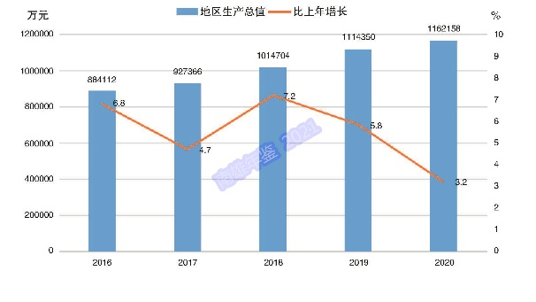 | 2016—2020年南雄市地区生产总值及其增长速度
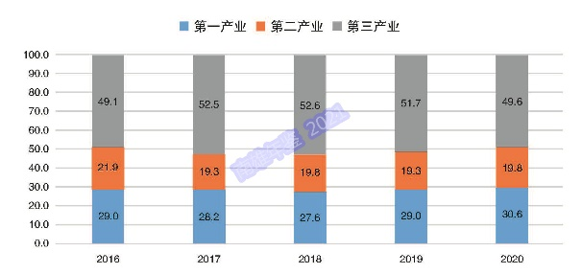 | 2016—2020年三次产业增加值占地区生产总值比重

2020年南雄市地区生产总值（GDP）
表26 单位：万元
指 标 | 2020年 | 比上年增长（%）
地区生产总值 | 1162158 | 3.2
第一产业 | 356265 | 3.0
第二产业 | 229975 | 8.2
工业 | 162536 | 11.6
建筑业 | 67443 | -0.6
第三产业 | 575918 | 1.5
交通运输、仓储和邮政业 | 67541 | 7.7
批发和零售业 | 109517 | -5.1
住宿和餐饮业 | 16769 | -12.5
金融业 | 48126 | 5.0
房地产业 | 81312 | -2.3
其他服务业 | 250417 | 4.6
#营利性服务业 | 44418 | 0.0
#非营利性服务业 | 205999 | 5.8
在第三产业中，交通运输、仓储和邮政业增加值增长7.7%，批发和零售业增加值下降5.1%，住宿和餐饮业增加值下降12.5%，金融业增加值增长5%，房地产业增加值下降2.3%，其他服务业增加值增长4.6%，其中，非营利性服务业增加值增长5.8%。
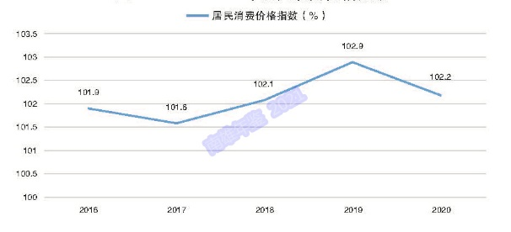 | 2016—2020年居民消费价格指数

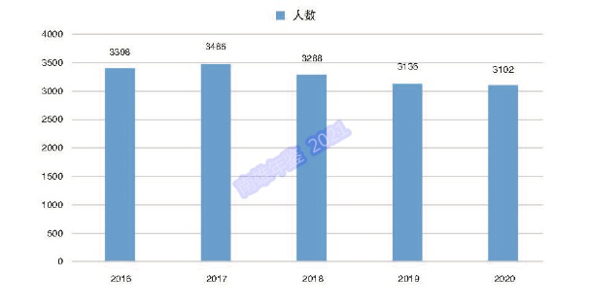 | 2016—2020年城镇新增就业人数（人）
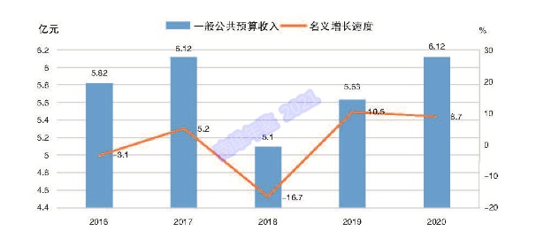 | 2016—2020年一般公共预算收入及其名义增长速度
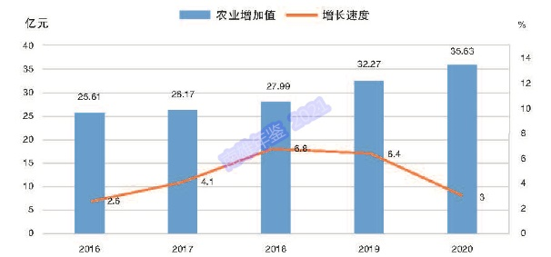 | 2016—2020年南雄市农林牧渔业增加值（不含农林牧渔服务业增加值）及增长速度
全年居民消费价格总指数（CPI）累计上涨2.2%，涨幅比上年回落0.7个百分点。分类别看，消费品价格上涨4.1%，服务项目价格下降1.4%，非食品价格下降1.5%。
八大类商品和服务价格呈现“三涨五降”：食品烟酒上涨9.7%，其他用品和服务上涨3.6%，衣着上涨0.8%，教育文化和娱乐下降0.9%，居住下降1.8%，生活用品及服务下降2.2%，医疗保健下降2.5%，交通和通信下降4.2%。全年城镇新增就业人数3102人，城镇登记失业率2.05%。
地方一般公共预算收入6.12亿元，同比增长8.7%。其中，税收收入3.61亿元，同比下降2.3%。一般公共预算支出41.15亿元，同比增长7.2%。其中，教育支出6.4亿元，增长3.8%；文化体育与传媒支出0.65亿元，增长0.3%；卫生健康支出4.92亿元，下降24.5%；节能环保支出0.82亿元，增长31.5%；城乡社区支出1.73亿元，下降53.7%；农林水支出9.03亿元，增长56.7%；社会保障和就业支出6.45亿元，下降10.7%；科学技术支出0.25亿元，增长47.2%。
二、农业
全市完成农林牧渔业总产值61.04亿元，同比增长2.7%；实现农林牧渔业增加值35.85亿元，同比增长3%。
全年粮食种植面积52.19万亩，总产量20.48万吨，分别同比增长2.1%和1.4%，创2015年以来新高。其中，全年水稻播种面积44.62万亩，同比增长3.8%；稻谷产量18.77万吨，同比增长2.2%。黄烟种植面积8.78万亩，同比下降3.5%；烟叶总产量1.44万吨，同比下降3.5%。油料播种面积12.51万亩，同比增长3%；油料总产量2.85万吨，同比增长3.2%。蔬菜播种面积13.48万亩，同比增长8.7%；蔬菜总产量22.04万吨，同比增长9%。
生猪出栏36.75万头，同比下降15.9%；存栏34.55万头，同比增长23.5%。家禽出栏1338.5万只，同比增长27.6%；存栏149.12万只，同比下降30%。肉类总产量4.63万吨，同比下降2%。水产品产量1.74万吨，同比增长0.2%。
农用化肥施用量（折纯）16176吨，同比下降0.2%。
农药使用量783吨，同比下降0.3%。农业机械总动力46.4万千瓦，同比增长1.1%。
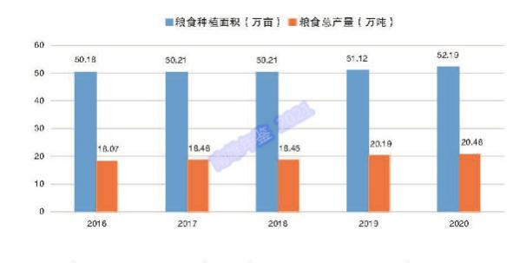 | 2016—2020年粮食种植面积和粮食总产量
2020年南雄市主要农产品产量
表27
农产品名称 | 计量单位 | 产量 | 比上年增长（%）
粮食总产量 | 吨 | 204818 | 1.4
#稻谷 | 吨 | 187675 | 2.2
蔬菜 | 吨 | 220405 | 9.0
油料作物 | 吨 | 28545 | 3.2
#花生 | 吨 | 28179 | 3.0
烟叶 | 吨 | 14382 | -3.5
水果 | 吨 | 55206 | 9.0
茶叶 | 吨 | 696 | 13.2
肉类 | 吨 | 46313 | -2.0
#猪肉 | 吨 | 27249 | -14.8
禽蛋 | 吨 | 5681 | 14.4
#鸡蛋 | 吨 | 5260 | 11.8
水产品 | 吨 | 17428 | 0.2

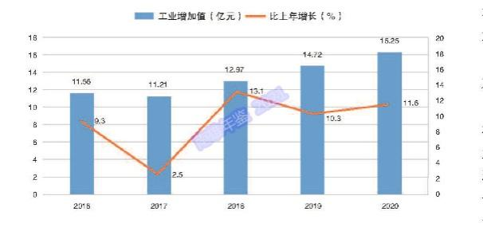 | 2016—2020年工业增加值及其增长速度
三、工业和建筑业
全市完成工业总产值71.01亿元，同比增长11.5%。实现工业增加值16.25亿元，同比增长11.6%。工业增加值占GDP的比重为14%。
年末全市规模以上工业企业53家。规模以上工业企业完成总产值60.61亿元，同比增长12.4%。其中，股份制企业67.16亿元，增长12.5%；外商及港澳台企业0.77亿元，增长7.5%。规模以上工业企业出口交货值3.58亿元，同比下降26.4%。
规模以上工业企业实现增加值13.85亿元，同比增长13.4%。其中，先进制造业增加值4.1亿元，同比增长10%；高技术产业增加值0.41亿元，同比增长7.6%。分行业来看，电力、热力生产和供应业实现增加值3.74亿元，同比增长27.2%；造纸和纸制品业实现增加值1.92亿元，同比增长14.3%；化学原料和化学制品制造业实现增加值3.36亿元，同比增长13.5%；非金属矿物制品业实现增加值3.93亿元，同比增长7.3%。
全市规模以上工业企业年末资产103.82亿元，同比增长1%；营业收入59.59亿元，同比增长10.8%；营业成本49.47亿元，同比增长11.6%；全年实现营业利润2.44亿元，同比增长9.5%；实现利润总额2.82亿元，同比增长19%。规模以上工业企业年平均用工6194人。
年末园区入园企业115家，比上年同期增加9家。其中，试产及投产企业88家。园区规模以上工业企业39家，完成工业总产值33.54亿元，同比增长15.6%；实现工业增加值6.65亿元，同比增长20.5%。园区工业总产值和增加值占全市工业总产值和增加值的比重分别为55.3%和47.5%。园区拥有高新技术企业25家，上市企业3家。
2020年南雄市规模以上工业主要产品产量
表28
产品名称 | 计量单位 | 产量 | 比上年增长（%）
稀有稀土金属矿 | 吨 | 50 | -74.8
其中：钨精矿折合量（折三氧化钨65％） | 吨 | 38 | -68.1
钼精矿折合量（折纯钼45％） | 吨 | 6 | -90.3
大米 | 吨 | 9085 | 8.5
饲料 | 吨 | 1728 | 40.2
其中：混合饲料 | 吨 | 639 | 8.5
精制食用植物油 | 吨 | 81765 | 37.6
机制纸及纸板 | 吨 | 61591 | 39.6
其中：卫生用纸原纸 | 吨 | 24690 | 2.1
纸制品 | 吨 | 58692 | 32.4
涂料 | 吨 | 51371 | 13.3
初级形态塑料 | 吨 | 6246 | 36.3
其中：聚丙烯树脂 | 吨 | 11643 | 10.9
化学试剂 | 吨 | 3284 | -20.6
表面活性剂 | 吨 | 19097 | -18.1
塑料制品 | 吨 | 12540 | 0.2
其中：塑料薄膜 | 吨 | 3299 | -21.1
其中：农用薄膜 | 吨 | 1694909 | 9.0
硅酸盐水泥熟料 | 吨 | 1694909 | 9.0
其中：窑外分解窑水泥熟料 | 吨 | 991161 | 1259.0
水泥 | 吨 | 734668 | 1182.3
其中：强度等级42.5水泥（含R型） | 吨 | 468822 | -14.7
商品混凝土 | 立方米 | 904719 | 2.9
卫生陶瓷制品 | 件 | 50 | -74.8
发电量 | 万千瓦时 | 250541 | 47.2
2020年南雄市规模以上工业分行业增加值
表29
行业 | 增加值 （万元） | 比上年增长（%）
有色金属矿采选业 | 6 | -100.0
农副食品加工业 | 785 | 8.1
造纸和纸制品业 | 19166 | -11.3
化学原料和化学制品制造业 | 33633 | 17.6
医药制造业 | 894 | -77.1
橡胶和塑料制品业 | 4236 | 23.3
非金属矿物制品业 | 39255 | 16.0
计算机、通信和其他电子设备制造业 | 3243 | 103.6
电力、热力生产和供应业 | 37428 | 7.1
燃气生产和供应业 | 1441 | 64.5
全年全社会建筑业增加值6.74亿元，比上年同期下降0.6%。年末全市有资质等级及以上建筑企业22家。总承包和专业承包资质建筑企业完成建筑业总产值23.94亿元，同比增长3%；实现增加值3.9亿元，同比下降20.7%。房屋施工面积174.64万平方米，同比下降17.7%。其中，新开工面积42.53万平方米，同比下降30.8%。房屋竣工面积18.39万平方米，同比下降46.3%。
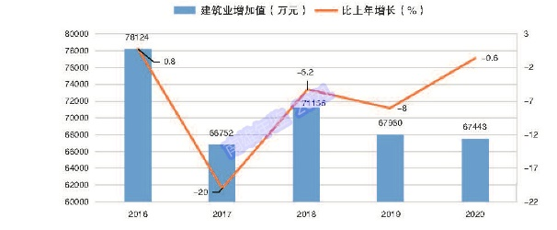 | 2016—2020年建筑业增加值及其增长速度
四、固定资产投资
全年固定资产投资同比增长5.7%。其中，5000万元及以上项目投资增长15.7%。分投资主体看：国有及国有控股经济投资增长5.6%；外商及港澳台经济投资下降55.4%；民间投资增长6.0%。分产业看：第一产业投资下降8.6%；第二产业投资增长35.1%；第三产业投资下降4.5%。
工业投资同比增长35.1%。其中，工业技术改造项目投资下降12.3%。基础设施投资同比增长5.1%。
制造业投资同比增长62.2%；电力、燃气和水的生产供应业投资同比增长18.5%；交通运输、仓储和邮政业投资同比增长122.4%。县属投资同比增长5.7%。
园区完成投资13.78亿元，同比增长32.5%。其中，工业投资完成10.26亿元，增长9.7%；基础设施完成3.53亿元，增长233.8%；设备投资完成2.91亿元，增长174%。
全年完成房地产项目投资16.23亿元，同比下降6.7%。商品房销售面积27.95万平方米，同比下降21.6%。其中，住宅商品房销售面积26.16万平方米，同比下降21.2%。商品房销售额14.79亿元，同比下降20.8%。其中，住宅商品房销售额13.66亿元，同比下降20.2%。
五、贸易和外经
年末限额以上批发企业5家；限额以上零售企业14家；限额以上住宿企业9家；限额以上餐饮企业10家。
全年社会消费品零售总额42.49亿元，同比下降6.4%。全年限上批发业销售额18.78亿元，同比下降5.2%；限上零售业销售额3.05亿元，同比增长1.9%；限上住宿业营业额0.38亿元，同比下降28.8%；限上餐饮业营业额0.36亿元，同比增长3.3%。
全年外贸进出口总额54999万元，同比下降6.1%。其中，出口总额52263万元，增长0.3%；进口总额2736万元，下降57.5%。全年新批外商直接投资项目3个。合同吸收外资656万美元，同比增长94.6%；实际利用外资74.26万美元，同比下降12.6%。
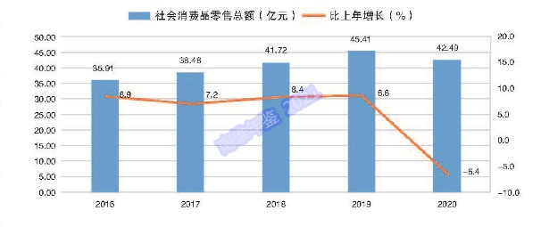 | 2016—2020年社会消费品零售总额及其增长速度
六、交通、邮电和旅游
年末全市公路通车里程2999.027公里（公路密度128.92公里/百平方千米）。实有公共汽（电）车70辆。其中，新能源汽车50辆。年末新注册汽车3288辆。其中，载客汽车2960辆；载货汽车328辆。
年末全市有邮政局（所）21个。其中，市区2个。全年订阅销售各种报纸169.29万份，同比下降0.96%；邮政快递收件量32.1万件，同比增长18.02%；邮政快递派件136.04万件，同比增长59.28%。
全市旅游景区19个。其中，AAAA级旅游景区1个，AAA级旅游景区3个。全年接待旅游人数415.02万人次，同比下降25.02%；旅游总收入29.26亿元，同比下降27.75%。接待国际旅游者人数118人次，同比下降83.72%；旅游外汇收入8.37万美元，同比下降91.31%。全市有星级宾馆4家，星级宾馆客房总数403间。举办银杏文化旅游节、第七届姓氏文化旅游节等活动，成功入选第三批省全域旅游示范区名单，珠玑·梅关古驿道入选全省首批中小学生研学实践教育基地。
七、金融和保险业
年末全市金融机构31个。其中，市区17个。金融机构本外币各项存款余额174.1亿元，同比增长6.73%。其中，住户存款余额140.65亿元，同比增长12.23%。金融机构本外币各项贷款余额83.31亿元，同比增长17.7%。全年发放住房贷款35.09亿元，同比增长13.07%；发放农业贷款0.86亿元，同比增长81.2%。年末金融存贷比47.85%，同比提高10.28个百分点。
年末全市财产保险投保89498户，同比增长4.11%。农业保险承保额42.37亿元，同比
增长7.59%。财产保险赔付支出2506万元，同比下降13.88%。人寿保险投保164232人，赔付支出2050万元。
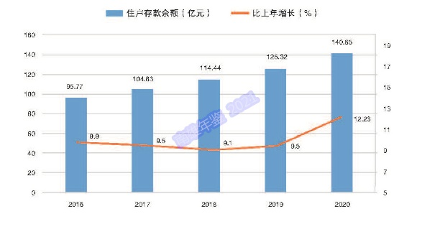 | 2016—2020年住户存款余额及其增长速度
八、教育和科学技术
年末拥有普通中学3所（其中，完全中学1所，高级中学2所），中等职业学校1所，小学35所，幼儿园63所，特殊教育学校1所。幼儿教育入园率101.89%，小学毛入学率100.92%，初中毛入学率107.19%，高中毛入学率99.14%。全年各级基础教育招生11120人，同比减少9.7%；在校学生51750人，同比增长0.42%；毕业生11644人，同比增长6.3%。
2020年南雄市基础教育发展情况
表30
 | 学校数（所） | 毕业生数（人） | 招生数（人） | 在校生数（人）
幼儿园 | 63 | 5177 | 4941 | 13683
义务教育 | 51 | 8787 | 8854 | 45077
#：小学 | 35 | 4182 | 4690 | 31838
#：初中 | 16 | 4605 | 4146 | 13239
高中 | 3 | 2163 | 2266 | 5449
特殊教育学校 | 1 | 9 | 8 | 107
合计 | 118 | 16136 | 16069 | 65540
成人高等教育在校学生664人。其中，本科生276人。当年毕业生324人。其中，本科生155人。当年招生279人。其中，本科生123人。中等职业学校在校学生2178人，毕业463人，招生824人。
基础教育专任教师4442人。其中，城区1926人，镇区1886人，乡村630人。中等职业学校专任教师104人，其中，中级57人，副高级26人。
全面完成学前教育“5080”攻坚计划，建成乌迳中心小学二校区等项目，新增教育学位2460个，水口学校和乌迳中心小学被命名为红军学校。
年末全市有R&D活动的规上工业企业数26家，科研开发机构13个。全年专利申请443件。专利授权364件。其中，发明专利授权31件，实用新颖授权225件，外观设计108件。
九、文化、卫生和体育
全市有文化馆1个，文化站18个。公共图书馆1个，建筑面积12565平方米，馆藏图书32万册。博物馆1个，建筑面积2500平方米。全市群众文化设施建筑面积4118平方米。有线广播电视用户93010户。全市有文物保护单位57个。其中，国家级2个；省级15个；地级1个；县级39个。
全市有医疗卫生机构345个（含村卫生室）。其中，医院3个；卫生院18个；门诊部2个；社区卫生服务中心（站）1个；诊所、卫生所和医务室59个；专业公共卫生机构4个；其他卫生机构1个；村卫生室257个。实有病床总数1670张。各类卫生技术人员2348人。其中，执业医师631人；注册护士1062人。农村自来水普及率93.7%。
市中医院医共体总院、康宁医院等项目加快建设，“四大中心”正式启用，创建省卫生镇3个、卫生村9个。
全市有250米田径场26个。组织体育健儿参加地级市以上运动会1次，获得奖牌65枚。其中，金牌18枚、银牌26枚、铜牌21枚。
十、人民生活、社会保障
2020年，全体居民人均可支配收入24530.1元，同比名义增长5.9%。其中，城镇居民人均可支配收入29795.8元，名义增长5.0%；农村居民人均可支配收入17740元，名义增长8%。城乡居民收入比为1.68∶1。
参加基本养老保险46824人（含机关事业单位）。参加城乡居民基本养老保险202066人，同比下降5.7%。参加失业保险24460人，同比增长12.51%。参加城镇职工基本医疗保险39738人，同比增长3.97%。参加城乡居民基本医疗保险376889人，同比下降1.39%。年末离退休人员14694人，同比增长4.35%。
全市有敬老院18所，供养总人数1263人（含福利院供养人员及农村分散供养的五保户）。农村居民最低生活保障10316人，城镇居民最低生活保障711人。社会福利收养性单位1个，收养床位数50张。年末有登记注册的社会团体组织199个。
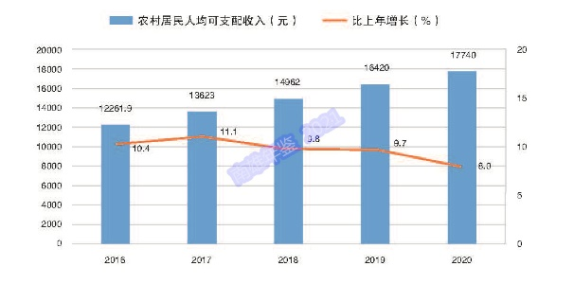 | 2016—2020年住户存款余额及其增长速度
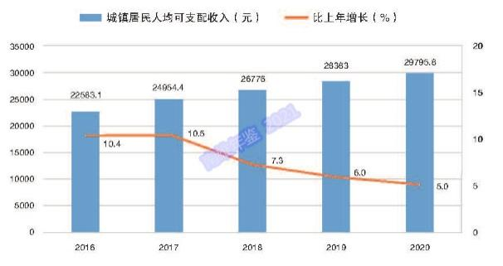 | 城镇居民人均可支配收入及其增长速度
十一、人口、资源、环境
全市户籍人口49.13万人。其中，城镇人口14.89万人；乡村人口34.23万人。全年出生人口5292人，人口出生率10.77‰；死亡人口3704人，人口死亡率7.54‰；人口自然增长率3.23‰。
行政区域土地面积2326.18平方千米。其中，建成区面积120.38平方千米。年末耕地总资源43357.04公顷，其中，水田29333.82公顷，水浇地76.05公顷。
全市林地面积158556公顷，森林面积153286公顷，生态公益林总面积74693公顷。全年造林面积2840公顷。森林覆盖率65.89%。林木蓄积量925.16万立方米。全年林木采伐量2.67万立方米。
建立国家级湿地公园1个；省级森林公园3个；市级森林公园2个；县级森林公园15个。自然保护区5个，规划总面积212.02平方千米。建成区绿化覆盖面积458.54公顷。全市园林绿地面积430.59公顷，其中，公共绿地面积101.91公顷。
全市当年治理水土流失9.73平方千米；审批开发建设项目水土保持方案8宗。
全市气象观测场（站）31个。全年降水量1595.2毫米，比上年增加147.4毫米。年平均气温20.9℃。全年日照时数1627.7小时，比上年减少48.8小时。年极端最高气温39.4℃，年极端最低气温0℃。年平均相对温度77%。
全社会用电量86859万千瓦时，同比增长9.1%。其中，第一产业用电1996万千瓦时，下降23.9%；第二产业用电48394万千瓦时，增长9.5%（其中，工业用电47279万千瓦时，增长9.5%）；第三产业用电14328万千瓦时，增长9.1%。城乡居民生活用电22140万千瓦时，增长12.5%。其中，城镇居民用电9143万千瓦时，增长11.5%；乡村居民用电12997万千瓦时，增长13.1%。
城区生活污水处理率100%。建制镇污水处理设施覆盖率100%。工业废水排放达标率100%。城市PM2.5浓度25微克/立方米，城区空气质量优良以上天数359天，城市空气质量优良天数比率99.45%。烟尘控制面积12.49平方千米。烟尘达标排放率100%。地表水达到或好于Ⅲ类水体断面比例100%。
注：
[1] 本公报中各项数据为初步统计数。部分数据由于四舍五入的原因，存在着与分项合计不等的情况。
[2] 地区生产总值、各产业增加值和产值绝对数按当年价计算。地区生产总值和各产业增加值增长速度按可比价计算。
[3] 规模以上工业企业指年主营业务收入2000万元及以上的工业法人企业；固定资产投资项目统计起点500万元；限额以上批发企业指年主营业务收入2000万元及以上的批发法人企业；限额以上零售企业指年主营业务收入500万元及以上的零售法人企业；限额以上住宿餐饮企业指年主营业务收入200万元及以上的住宿餐饮法人企业。
[4] 本公报中的居民消费价格指数是国家统计局韶关调查队发布的韶关市居民消费价格指数。
[5] 资料来源：本公报中城镇新增就业和登记失业率数据来自市人力资源和社会保障局；社会保障数据来自市社会保险基金管理中心；财政数据来自市财政局；货币金融数据来自中国人民银行南雄市支行；外贸进出口总额、利用外资等数据来自市商务局；邮政业务数据来自中国邮政集团有限公司广东省南雄市分公司；科学技术、专利数据来自市工信局和市市场监督管理局；气象数据来自市气象局；水利、用水和水土流失治理数据来自市水务局；用电量数据来自广东电网韶关南雄供电局；测绘数据来自市自然资源局；博物馆、公共图书馆、文化馆、广播电视、旅游和体育等数据来市文化广电旅游体育局；卫生健康及人口计划生育数据来自市卫生健康局；低保、社会组织数据来自市民政局；环境监测数据来自韶关市生态环境局南雄分局；林业数据来自市林业局；户籍人口数据来自市公安局；城乡居民人均可支配收入数据来自国家统计局南雄调查队；其他数据来自市统计局。
[6] 按照我国地区生产总值统一核算和数据发布制度规定，地区生产总值核算包括初步核算和最终核实两个步骤。经最终核实，2019年，南雄市地区生产总值现价总量为111.44亿元，按不变价格计算，比上年增长5.8%。

南雄市第七次全国人口普查公报（第一号）
——全市常住人口情况
南雄市统计局 南雄市第七次全国人口普查领导小组办公室
2021年5月25日
根据《中华人民共和国统计法》《全国人口普查条例》规定，我国进行了第七次全国人口普查^{[2]}。在以习近平同志为核心的党中央坚强领导下，在市委、市政府统一部署下，在各镇（街道）各有关部门的大力支持下，在全市各级普查机构和普查人员的共同努力下，在广大普查对象的积极配合下，我市第七次全国人口普查圆满完成。根据第七次全国人口普查结果，现将2020年11月1日零时我市常住人口的基本情况公布如下：
一、常住人口
全市常住人口^{[3][4]}为353916人。
二、人口增长
全市常住人口与2010年第六次全国人口普查的316179人相比，十年共增加37737人，增长11.94%，年平均增长率为1.13%。
三、户别人口
全市共有家庭户^{[5]}124284户，集体户4405户，家庭户人口为336716人，集体户人口为17200人。平均每个家庭户的人口为2.71人，比2010年第六次全国人口普查的2.86人减少0.15人。
注释：
[1] 本公报中数据均为初步汇总数据。
[2] 普查标准时点为2020年11月1日零时，普查对象是普查标准时点在中华人民共和国境内的自然人以及在中华人民共和国境外但未定居的中国公民，不包括在中华人民共和国境内短期停留的境外人员。
[3] 常住人口包括：居住在本乡镇街道且户口在本乡镇街道或户口待定的人；居住在本乡镇街道且离开户口登记地所在的乡镇街道半年以上的人；户口在本乡镇街道且外出不满半年或在境外工作学习的人。
[4] 全市常住人口是指市内18个镇（街道）和工业园区的人口，不包括居住在市内18个镇（街道）和工业园区的港澳台居民和外籍人员。
[5] 家庭户是指以家庭成员关系为主、居住一处共同生活的人组成的户。
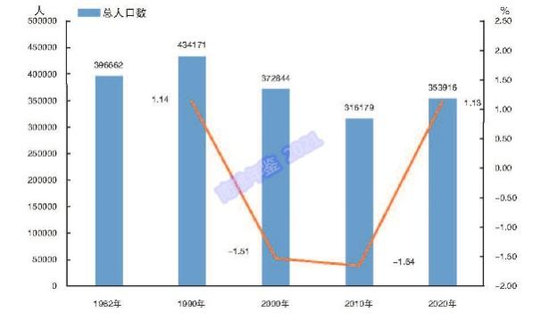 | 历次人口普查常住人口及年均增长率

南雄市第七次全国人口普查公报（第二号）
——地区人口情况
南雄市统计局 南雄市第七次全国人口普查领导小组办公室
2021年5月25日
根据第七次全国人口普查结果，现将2020年11月1日零时我市18个镇（街道）和工业园区常住人口^{[2]}有关数据公布如下：
一、地区人口
18个镇（街道）中，人口超过5万人的有1个，在1万人至5万人之间的有9个，少于1万人的有8个。其中，常住人口居前3位的镇（街道）合计人口占全市人口比重为54.89%。
二、地区人口变化
与2010年第六次全国人口普查相比，18个镇（街道）中，有11个镇（街道）人口增加。人口增长依次为：雄州街道、乌迳镇、湖口镇、珠玑镇、全安镇、坪田镇、古市镇、界址镇、主田镇、油山镇和南亩镇。
各镇（街道）人口
表31 单位：人、%
地区 | 人口数 | 比重^{[3]}
 |  | 2020年 | 2010年
全市 | 353916 | 100.00 | 100.00
雄州街道 | 138291 | 39.07 | 33.32
乌迳镇 | 30692 | 8.67 | 8.81
界址镇 | 8751 | 2.47 | 2.60
坪田镇 | 14100 | 3.98 | 4.10
黄坑镇 | 15120 | 4.27 | 5.06
邓坊镇 | 8478 | 2.40 | 2.91
油山镇 | 17575 | 4.97 | 5.51
南亩镇 | 9028 | 2.55 | 2.83
水口镇 | 10571 | 2.99 | 3.61
江头镇 | 6747 | 1.91 | 2.17
湖口镇 | 19686 | 5.56 | 5.47
珠玑镇 | 25272 | 7.14 | 7.52
主田镇 | 6312 | 1.78 | 1.83
古市镇 | 12680 | 3.58 | 3.77
全安镇 | 16083 | 4.54 | 4.71
百顺镇 | 6059 | 1.71 | 2.30
澜河镇 | 4270 | 1.21 | 1.88
帽子峰镇 | 3442 | 0.97 | 1.55
园区 | 759 | 0.21 | 0.04
注释：
[1] 本公报中数据均为初步汇总数据。
[2] 全市常住人口是指市内18个镇（街道）和工业园区的人口，不包括居住在市内18个镇（街道）和工业园区的港澳台居民和外籍人员。
[3] 指各镇（街道、园区）的常住人口占全市人口的比重。
[4] 表中的合计数和部分计算数据因小数取舍而产生的误差，均未作机械调整。

南雄市第七次全国人口普查公报（第三号）
——人口性别构成情况
南雄市统计局 南雄市第七次全国人口普查领导小组办公室
2021年5月25日
根据第七次全国人口普查结果，现将2020年11月1日零时我市18个镇（街道）和工业园区的人口性别构成情况公布如下：
一、全市人口性别构成
全市常住人口^{[2]}中，男性人口为178040人，占50.31%；女性人口为175876人，占49.69%。总人口性别比（以女性为100，男性对女性的比例）由2010年第六次全国人口普查的97.72上升为101.23。
二、地区人口性别构成
18个镇（街道）中，人口性别比在107以上的有7个，在103—107之间的有5个，在103以下的有6个。
各镇（街道）人口性别构成
表32 单位：%
地区 | 占常住人口比重 |  | 性别比
 | 男 | 女
全市 | 50.31 | 49.69 | 101.23
雄州街道 | 49.01 | 50.99 | 96.12
乌迳镇 | 49.82 | 50.18 | 99.27
界址镇 | 52.31 | 47.69 | 109.71
坪田镇 | 51.53 | 48.47 | 106.32
黄坑镇 | 49.90 | 50.10 | 99.60
邓坊镇 | 51.20 | 48.80 | 104.93
油山镇 | 51.70 | 48.30 | 107.03
南亩镇 | 51.34 | 48.66 | 105.51
水口镇 | 50.74 | 49.26 | 103.02
江头镇 | 52.30 | 47.70 | 109.66
湖口镇 | 50.34 | 49.66 | 101.35
珠玑镇 | 50.61 | 49.39 | 102.48
主田镇 | 51.24 | 48.76 | 105.07
古市镇 | 51.90 | 48.10 | 107.90
全安镇 | 51.84 | 48.16 | 107.63
百顺镇 | 52.30 | 47.70 | 109.65
澜河镇 | 53.28 | 46.72 | 114.04
帽子峰镇 | 50.70 | 49.30 | 102.83
园区 | 77.47 | 22.53 | 343.86
注释：
[1] 本公报中数据均为初步汇总数据。
[2] 全市常住人口指市内18个镇（街道）和工业园区的人口，不包括居住在18个镇（街道）和工业园区的港澳台居民和外籍人员。

南雄市第七次全国人口普查公报（第四号）
——人口年龄构成情况
南雄市统计局 南雄市第七次全国人口普查领导小组办公室
2021年5月25日
根据第七次全国人口普查结果，现将2020年11月1日零时我市18个镇（街道）和工业园区人口年龄构成情况公布如下：
一、全市人口年龄构成
全市常住人口^{[2]}中，0—14岁^{[3]}人口为76951人，占21.74%；15—59岁人口为207450人，占58.62%；60岁及以上人口为69515人，占19.64%，其中65岁及以上人口为50979人，占14.4%。与2010年第六次全国人口普查相比，0—14岁人口的比重下降0.72个百分点，15—59岁人口的比重下降2.19个百分点，60岁及以上人口的比重提高2.91个百分点，65岁及以上人口的比重提高2.43个百分点。
全市常住人口年龄构成
表33 单位：人、%
年龄 | 人口数 | 比重
总 计 | 353916 | 100.00
0—14岁 | 76951 | 21.74
15—59岁 | 207450 | 58.62
60岁及以上 | 69515 | 19.64
其中：65岁及以上 | 50979 | 14.40
二、地区人口年龄构成
18个镇（街道）中，15—59岁人口比重在65%以上的有1个，在60%—65%之间的有4个，在60%以下的有13个。
18个镇（街道）65岁及以上老年人口比重超过7%，其中，17个镇65岁及以上老年人口比重超过14%。
各镇（街道）人口年龄构成
表34 单位：%
地区 | 占总人口比重
 | 0—14岁 | 15—59岁 | 60岁及以上
 |  |  |  | 其中：65岁及以上
全市 | 21.74 | 58.62 | 19.64 | 14.40
雄州街道 | 20.75 | 61.79 | 17.46 | 12.62
乌迳镇 | 26.04 | 55.01 | 18.96 | 14.20
界址镇 | 26.50 | 53.30 | 20.20 | 14.99
坪田镇 | 26.69 | 53.71 | 19.60 | 14.78
黄坑镇 | 22.87 | 57.80 | 19.33 | 14.34
邓坊镇 | 21.15 | 55.80 | 23.05 | 17.82
油山镇 | 23.08 | 55.88 | 21.04 | 15.97
南亩镇 | 25.54 | 52.05 | 22.41 | 16.77
水口镇 | 20.77 | 55.31 | 23.91 | 17.52
江头镇 | 20.19 | 58.97 | 20.84 | 15.09
湖口镇 | 19.91 | 57.53 | 22.55 | 15.81
珠玑镇 | 22.33 | 54.95 | 22.72 | 16.27
主田镇 | 17.70 | 61.71 | 20.60 | 14.86
古市镇 | 19.49 | 61.29 | 19.22 | 14.09
全安镇 | 19.75 | 60.00 | 20.24 | 15.21
百顺镇 | 20.73 | 55.34 | 23.93 | 18.34
澜河镇 | 18.90 | 58.29 | 22.81 | 17.07
帽子峰镇 | 17.26 | 57.82 | 24.93 | 18.97
园区 | 4.08 | 92.09 | 3.82 | 2.24
注释：
[1] 本公报中数据均为初步汇总数据。
[2] 全市常住人口指市内18个镇（街道）和工业园区的人口，不包括居住在18个镇（街道）和工业园区的港澳台居民和外籍人员。
[3] 0—15岁人口为81156人，16—59岁人口为203245人。
[4] 表中的合计数和部分计算数据因小数取舍而产生的误差，均未作机械调整。

南雄市第七次全国人口普查公报（第五号）
——人口受教育情况
南雄市统计局 南雄市第七次全国人口普查领导小组办公室
2021年5月25日
根据第七次全国人口普查结果，现将2020年11月1日零时我市18个镇（街道）和工业园区的人口受教育基本情况公布如下：
一、受教育程度人口
全市常住人口^{[2]}中，拥有大学（指大专及以上）文化程度的人口为31018人；拥有高中（含中专）文化程度的人口为50145人；拥有初中文化程度的人口为111975人；拥有小学文化程度的人口为113864人（以上各种受教育程度的人口包括各类学校的毕业生、肄业生和在校生）。与2010年第六次全国人口普查相比，每10万人中拥有大学文化程度的由3298人上升为8764人；拥有高中文化程度的由11586人上升为14169人；拥有初中文化程度的由33381人下降为31639人；拥有小学文化程度的由36467人下降为32173人。
各镇（街道）每10万人口中拥有的各类受教育程度人数
表35 单位：人/10万人
地区 | 大学（大专及以上） | 高中（含中专） | 初中 | 小学
全市 | 8764 | 14169 | 31639 | 32173
雄州街道 | 15357 | 19475 | 28186 | 25711
乌迳镇 | 4441 | 9357 | 33230 | 39222
界址镇 | 4994 | 8788 | 28362 | 42624
坪田镇 | 2837 | 6312 | 32929 | 38525
黄坑镇 | 4074 | 14411 | 30853 | 35119
邓坊镇 | 3715 | 9071 | 35008 | 36506
油山镇 | 3619 | 9570 | 32199 | 36945
南亩镇 | 3999 | 6978 | 29154 | 42379
水口镇 | 3538 | 7984 | 33564 | 41122
江头镇 | 5306 | 9589 | 33511 | 37987
湖口镇 | 4678 | 11846 | 37047 | 33755
珠玑镇 | 4182 | 10169 | 38719 | 32870
主田镇 | 5925 | 12199 | 36803 | 33032
古市镇 | 5142 | 17326 | 32279 | 32579
全安镇 | 5758 | 14755 | 36859 | 31406
百顺镇 | 4555 | 10810 | 31259 | 38934
澜河镇 | 6019 | 11382 | 30773 | 37635
帽子峰镇 | 6246 | 11011 | 31377 | 34486
园区 | 32016 | 22266 | 30171 | 13439
二、平均受教育年限^{[3]}
与2010年第六次全国人口普查相比，全市常住人口中，15岁及以上人口的平均受教育年限由8.07年提高至8.93年。
18个镇（街道）中，平均受教育年限在10年以上的有1个（不含园区），在9年以下的有17个。
各镇（街道）15岁及以上人口平均受教育年限
表36 单位：年
地区 | 2020年
全市 | 8.93
雄州街道 | 10.11
乌迳镇 | 8.21
界址镇 | 7.92
坪田镇 | 7.44
黄坑镇 | 8.25
邓坊镇 | 7.82
油山镇 | 7.63
南亩镇 | 7.42
水口镇 | 7.85
江头镇 | 8.03
湖口镇 | 8.47
珠玑镇 | 8.32
主田镇 | 8.57
古市镇 | 8.70
全安镇 | 8.84
百顺镇 | 7.92
澜河镇 | 8.14
帽子峰镇 | 7.90
园区 | 11.60
三、文盲人口
全市常住人口中，文盲人口（15岁及以上不识字的人）为13898人，与2010年第六次全国人口普查相比，文盲率^{[4]}由5.66%下降为3.93%，下降1.73个百分点。
注释：
[1] 本公报中数据均为初步汇总数据。
[2] 全市常住人口指市内18个镇（街道）和工业园区的人口，不包括居住在18个镇（街道）和工业园区的港澳台居民和外籍人员。
[3] 平均受教育年限是将各种受教育程度折算成受教育年限计算平均数得出的，具体的折算标准是：小学=6年，初中=9年，高中=12年，大专及以上=16年。
[4] 文盲率是指市内18个镇（街道）和工业园区常住人口中15岁及以上不识字人口所占比例。

南雄市第七次全国人口普查公报（第六号）
——城乡人口和流动人口情况
南雄市统计局 南雄市第七次全国人口普查领导小组办公室
2021年5月25日
根据第七次全国人口普查结果，现将2020年11月1日零时我市人口城乡分布及流动情况
公布如下：
一、城乡[2]人口
全市常住人口[3]中，居住在城镇的人口为171215人，占48.38%；居住在乡村的人口为182701人，占51.62%。与2010年第六次全国人口普查相比，城镇人口比重提高4.1个百分点。
二、流动人口
全市常住人口中，流动人口为86393人。流动人口中，外省流入人口为8805人，省内流动人口为77588人。与2010年第六次全国人口普查相比，流动人口增加37851人，增长77.98%。
注释：
[1] 本公报中数据均为初步汇总数据。
[ 2 ] 城镇、乡村是按国家统计局《统计上划分城乡的规定》划分的。
[3] 全市常住人口指市内18个镇（街道）和工业园区的人口，不包括居住在18个镇（街
道）和工业园区的港澳台居民和外籍人员。

索 引

主 题 索 引
一、本索引采用主题分析方法。款目按首字汉语拼音字母（同音字按声调）顺序排序。
二、文中的类目题、分目题用黑体字标明，其余用宋体字排印。
三、索引款目后的数字表示内容所在的页码，数字后的英文字母（a、b、c）表示栏别（即版面的１、２、3栏）。
A
爱国卫生运动 223a
安全保卫 77a
安全管理 189c
安全考核 189c
安全生产 144c 165c 220a
238c 242a 258a
286b
安全生产工作 130c
安全生产监管执法 131a
安全专项整治 190a
案管中心 113a
案件执行 110c
B
8月 36a
“八件民生实事”完成 31
百顺镇 287b
办文办会 75b
办学体制与领导体制改革 59c
保护区分布 163c
保护区治理 164b
保密工作 46b
保险业 141b
保障服务 104c
保障和改善民生 16b
保障性安居工程 196b
殡葬改革 234b
C
财 政 134a
财政改革创新 135b
财政库款管理 134b
财政收支情况 134a
财政·税收·金融 134
参政议政 87b 88c 89b
残疾人联合会 96c
产业带贫益贫 155a
产业攻坚引导 143b
产业规模 145c
成果转化 203a
城市管理 198a
城市社区规范化建设 238b
城乡建设·生态环境 194
城乡建设新格局 74a
城乡居民养老保险 235a
城乡居民医疗保险 232c
城乡统筹就业 231a
城乡一体发展扎实推进 16b
持续培育和践行社会主义核心价值观 15b
畜禽防疫物资储备 156c
畜禽、水产产品质量安全监管 157a
畜禽养殖综合整治 157a
出入境户政管理 116c
储备粮油轮换 180b
传染病防治分类监督综合评价 224c
传染病防治与突发事件处置 222c
创建国家森林城市 159b
创建省级高新技术产业开发区 13b
创新创优竞赛 56c
春运工作 186a
从严治团 93b
翠屏公司 160b
村（社区）“两委”换届 47c
D
打造关爱未成年人工作品牌 95c
大事记 33
贷款政策调整 133c
党的建设加强 102a
党风廉政建设 84b 114b
党管政协 79b
党建维稳工作 204c
党建引领 90b
党派换届完成 53c
党史文化深化编研 61a
党外干部培养 53c
党务干部管理 56a
党校工作 57c
党员管理 56c
党组织建设 188c
档案工作 61c
档案管理 46b
档案利用服务 62b
档案数字化建设 62b
档案整理归档与接收 62a
档案资源建设 61c
德体卫艺与安全工作 204b
邓坊镇 255c
地方病防治 222b
地方工业扶持 143b
地方公路与交通运输管理
184a
地方史志 60a
地方志资源开发利用 60b
地籍与测绘信息管理 127c
电力工业 144a
电网建设 145a
电 信 192a
电影管理 52a
电子政务综合应用平台推广 191a
动物卫生监督 157a
动物疫病防控监测 156b
督查督办 46a
队伍建设 91b 104a
多党合作与政治协商 53b
E
2月 33b
2020年度南雄市获得国家、省级荣誉的先进单位名录 314
2020年度南雄市获得省级荣誉的先进个人名单 316
2020年各单位在职领导名单 3c
2020年南雄市国民经济和社会发展统计公报 319
F
发展规划编制 120a
发展与改革 120a
法律援助 119b
法学会工作 108a
法 院 109c
法 治 106
法治建设 117c
法治社会建设 14b
法治文明建设 14c
法治宣传 96a
法治政府建设 108b
反诈断卡 192b
防火检查 132b
防空教育 103a
防汛抗旱 165a
防疫资金和物资审计 129b
防灾减灾 176b
房地产销售 197a
房屋征收工作 199a
非公有制经济发展 54a
非洲猪瘟防控 156c
扶贫保障推进 97b
扶贫工作开展 192c
扶贫管理规范 155b
扶贫开发 154b
服务地方发展 193b
服务非公经济 90a
服务功能提升 214a
服务基层 100c
服务青年 94a
服务青少年 236a
服务社会 130b
“妇女、儿童之家”示范点创建 96b
妇女联合会 94c
“妇女之家”建设 95a
妇幼健康 223b
复工复产扶持 135a
G
改革发展新活力 74a
概况 12c 13c 14c 16a
17b 40a 45c 46c
49b 53b 54b 55c
57a 57c 60a 61c
63a 68a 74c 75c
76b 77a 78a 79a
83a 87a 88b 89a
89c 91a 93a 94c
96c 98a 99c 100b
100c 102a 103a 103c
104c 106a 108b 109c
111b 114a 117b 120a
121b 122c 123c 126c
127c 129a 130c 131c
132c 134a 135c 136a
143a 144a 145c 146b
153a 154b 155c 156b
157c 158b 160b 161a
162b 163c 165a 175a
177a 180a 180c 181c
184a 186b 188a 189b
190a 190c 192a 192b
193a 194a 198a 199b
202a 202b 203b 211a
212b 212c 213a 215c
218c 219c 221a 225a
231a 232b 233b 234c
235b 236a 237a 240c
243a 245a 249a 252b
255c 259b 265a 268b
271a 273c 275c 278a
280c 282c 284c 287b
干部队伍建设 48b
干部培训 58a
港澳台及海外联谊 54a
高新企业发展 143b
高中（中职）教育 204b
革命烈士后裔扶贫助学 101b
革命遗址普查 60c
各村（居）基本情况 254c
各村（居）民委员会基本情况 238c
各村（居委会）基本情况 258c
各村（居）委会基本情况 242a 243c 250a 261a 267a 269c 272c 275b 277b 279c 281c 284b 286c 289c 245c
各烟站（点）简介 182b
耕地保护 127a
工会换届 220c
工伤认定 231c
工业产品质量监管 125b
工业·重点企业 143
工作亮点 192b
公 安 114a
公安信息通信 115b
公车管理 76c
公共安全管理 117a
公共事业建设 123a
公共卫生 222b
公共卫生监督管理 224b
公共文化服务体系建设 51b
公共资源成交 135c
公共资源交易 135c
公积金新举措 133b
公立医院改革实施 222a
公路建设 186c
公路养护 187c
公路运营管理 186b
公务对接 78c
公务员队伍建设 48c
公益诉讼 112c
公证工作 119c
供电服务 145b
供 销 180c
共青团南雄市委员会 93a
古市镇 278a
关爱农村留守儿童 236c
关爱行动推进 95b
关工委成立20周年纪念活动 236a
馆藏建设 212b
管理服务 146b
广播电视社会化合作 220b
广播电视宣传报道 213b
广电网络 219c
广东邦固化学科技有限公司 150c
广东衡光新材料科技有限公司 151c
广东华电韶关热电有限公司 150a
广东金友米业股份有限公司 148a
广东南雄恐龙化石群省级自然保护区 163c
广发证券南雄营业部 141a
规范公正文明执法 14a
规划修编 127a
规模企业统计 128c
国防教育 103a
国家储备林项目推进 159b
国家“互联网+监管”能力第三方评估迎评 191c
国家统计局南雄调查队 235b
国省道路建设与管理 186b
国有林场改革 161a
国有资产管理 121b
国有资产经营管理 122b
H
河长制实行 165b
红色教育 59a
红色品牌挖掘打造 101a
红色文化建设 52a
红色文化建设提升 101b
红色文旅 272b
红砂岭综合治理 160a
后勤保障 132a
湖口镇 265a
护航脱贫攻坚 85a
环境监管完善 201b
环境卫生整治 198c
环境污染有效防治 18a
环境质量 3a
换届工作 87c 88c 89c
黄坑镇 252b
黄烟生产收购 182a
婚姻登记 234c
火灾防控 132a
获得荣誉 60a 89a 98b
124a 190b 215a
220c 252b
J
机构编制 54b
机构改革 253a
机构改革和机构编制管理 54c
机关工委 55c
机关事务 76b
机要工作 46b
基本情况 1a
基层党建 285b
基层党组织建设 48a
基层派出所建设 115b
基层正风反腐 85b
基层政权和社区服务 234b
基层组织建设 269c
基础设施建设 146a 180b
218a 265b
278c 281c
计划生育奖励政策实施 225a
纪检监察体制改革 83c
纪律教育学习月活动 84b
技术成果 203a
技术创新 202c
技术服务 202c
价费改革和价格认定 121a
监督执纪“四种形态” 85a
监督执纪协作 85c
监所管理 117b
检 察 111b
建设资金筹措 162a
建言资政 81c
建置区划 1c
建筑工程质量管理 196c
建筑节能推广 196c
建筑市场监管 196c
江头镇 273c
交流合作 203a
交通安全管理 116b
交通·邮政·信息业 184
缴存基数调整 133b
教师队伍建设 204c
教育改革 204a
教育就业 97a
教育医疗项目建设 122c
教育综述 203b
接待工作 76c
“街长制”网格化管理 51a
界址镇 240c
巾帼创业开展 95a
紧密型县域医共体建设试点工作 221b
禁毒治毒行动 116b
经济发展 245a 253a 256a
259c 265a 268b
271b 274a 276a
278a 282c 285a
287c
经济发展环境优化 121b
经济监督管理 120
经济建设 12c
经济建设监督 65c
经济运行监测 143a
经营服务面拓展 181a
经营管理 190b
精神文明建设助力疫情防控 15a
精准脱贫攻坚战取得积极成效 25
景区管理 219a
景区建设 218c
竞技体育 218b
9月 36c
九三学社南雄市支社 89a
酒类生产经营监管 179b
就业创业培训 105c
卷烟经营 182b
军粮供应 180b
军 事 102
竣工验收 187a
K
开放大学管理 59a
康复服务 97a
抗击疫情 94a
科技创新平台建设 144a 202a
科技创新型人才建设 202b
科技工作 202a
科技教育·文化广电旅游体育 202
科技人才服务 99b
科技人才建设 144a
科技兴企 146a
科普惠民 98c
科普宣教 163a 164b
科协事业发展 99a
科学技术协会 98a
科研成果 224a
科研监测 163a
客户端建设 213c
孔江国家湿地公园管理处 161a
恐龙地质科普中心兴建 164b
控告申诉 112b
扩能增效 146a
L
澜河镇 284c
劳动监察 231c
劳动力技能提升 231b
劳动人事争议仲裁 231c
劳模选树管理 92a
老干部工作 57a
老干部生活待遇 57b
老干部政治待遇 57b
老区建设促进会 100c
理论宣讲 58a
理论学习 49c
联农到农工作 146c
联 通 192b
廉政教育 84b
粮 食 180a
粮食产销合作 180b
粮食生产面积增加 156a
粮油仓储 180a
粮油加工 180b
“两违”打击 198c
林木林地管理 158c
林 业 158b
林业经营 160c
林业扫黑除恶 159a
林业重点工程建设 158b
6月 35a
路长制行动铺开 185b
路桥养护 185c
路政管理 185c
旅 游 215c
旅游景点 266c
旅游市场拓展 216a
旅游项目发展 215c
旅游行业质量提升 217a
旅游主要景点及发展 217a
旅游资源 3b 252c 256a
288a
律师工作推进 119a
绿色生态屏障巩固发展 17c
M
慢病管理 223a
矛盾纠纷化解 76a
帽子峰镇 282c
美丽乡村建设 243c
免疫规划 223b
民革南雄市总支部 87a
民盟南雄市总支部 88b
民生保障 243c 250a 254a
266b 274b 286b
民生工程 203c
民生事业监督 66a
民生事业新成效 74b
民生项目 256c
民生项目和资金审计 130a
民生项目资金安排 134b
民事审判 110b
民事行政 112c
民主党派·工商联 87
民主监督 82a
民族·宗教 3a
模范党支部建设 55c
模范机关创建 56b
牧渔养殖 156b
N
纳税服务 136c
南亩镇 268b
南亩镇迳仂村樟树王 270c
南雄概貌 1
南雄火车站 189b
南雄两度上榜“国家级电子商务进农村综合示范县” 30
南雄农商银行 140a
南雄汽车站 188a
南雄市120急救指挥中心 230a
南雄市第二人民医院 228a
南雄市第二中学 207b
南雄市第七次全国人口普查公报（第二号） 331
南雄市第七次全国人口普查公报（第六号） 338
南雄市第七次全国人口普查公报（第三号） 332
南雄市第七次全国人口普查公报（第四号） 334
南雄市第七次全国人口普查公报（第五号） 336
南雄市第七次全国人口普查公报（第一号） 330
南雄市第一小学 210a
南雄市第一中学 206a
南雄市妇幼保健院 228b
南雄市工商业联合会 89c
南雄市关工委 236a
南雄市红十字会 230b
南雄市黄坑中学 206b
南雄市疾病预防控制中心 229a
南雄市金叶包装有限公司 149c
南雄市黎灿学校 208c
南雄市旅游协会 217b
南雄市民政局 233b
南雄市气象局 175a
南雄市人力资源和社会保障局 231a
南雄市人民代表大会 63
南雄市人民医院 225b
南雄市人民政府 68
南雄市荣立二等功以上退役军人名录 317
南雄市社会保险基金管理中心 234c
南雄市实验中学 207c
南雄市特殊教育学校 210b
南雄市委办公室 45c
南雄市卫生监督所 229c
南雄市医疗保障局 232b
南雄市永康路中心小学 209b
南雄市浈江电业有限责任公司 147c
南雄市政府办公室 74c
南雄市政协十届五次会议 80a
南雄市中等职业学校 206c
南雄市中医院 226b
南雄市总工会 91a
南雄阳普医疗科技有限公司 151b
南雄中学 205a
南粤古驿道保护与活化利用 195b
年度关注 20
农产品质量把关 154a
农村人居环境整治 237b 240c
245c 253b 257b 260c
269a 272a 274c 279b
281b 284a 285c 289a
农村生活垃圾整治 276c
农村生活垃圾综合整治 196a
农村危房改造 196b
农村宅基地改革 153b
农机安全监理 158a
农机服务 157c
农机购置补贴 158a
农机化管理 158a
农机化生产 158a
农业产业园建设 153c
农业调查 235c
农业机械化 157c
农业机械量 157c
农业基础设施建设 154a
农业经营主体培育 154a
农业·林业·水利·气象 153
农业面源污染治理 156a
农业面源污染治理和丝苗米产业园建设 181b
农业品牌打造 147a
农业生产 249b
P
派驻机构调整 83b
派驻监督 85a
培训教育 163b
配电运维 145a
品牌活动 212c
平安创建 107c
评先创优 96b
坪田镇 243a
普法宣传 117c
Q
7月 35c
其他平台建设 214c
企业科技创新 144a
气候情况 175c
气象灾害安全管理 176c
强化行政权力制约和监督 14a
桥梁维护 186c
青少年教育 93b
区划地名管理和地名普查 234b
区域防火 164c
全安镇 280c
全民抗击新冠肺炎疫情 20
全域旅游创建 216a
权益维护 105b
群众体育 218a
群众团体 91
群众性精神文明创建活动开展 15c
R
燃气行业监管 197b
人才队伍建设 49a
人才服务 232a
人大常委会会议 64a
人大代表工作 66c
人大及其常委会重要会议 63c
人大监督工作 65c
人大宣传工作 63b
人口和计划生育工作 225a
人口普查开展 128c
人口语言 3a
人民调解 118b
人民防空 103a
人民武装 102a
人事考试 232a
任职经济责任审计 130a
荣誉称号 88a
荣誉录 314
融媒体中心（广播电视）
213a
融媒体中心商业项目承接 214c
乳腺癌、宫颈癌筛查 224a
S
3月 33c
“三八维权周”系列活动开展 96a
扫黑除恶 106b 110a 113b
扫黑除恶专项斗争 116a
扫黄打非 51c
森林病虫害防治 159a
森林防火 162c
森林防火工作 159a
森林公安工作 160b
森林生态效益补偿 162b
商贸服务业 177
商贸管理 179a
商 务 177a
韶关棉土窝矿业有限公司 152b
韶关南雄高新技术产业开发区 145c
韶能本色分公司 148c
韶能集团广东绿洲生态科技有限公司 149b
社保参保 234c
社保服务提升 235b
社保接续 105a
社会保险稽核监督 235a
社会保障 232b
社会发展 237b 241c 243b
245b 253c 260a
266c 269b 271c
274c 276b 279a
281c 283a 288c
社会福利和慈善事业 234a
社会抚养费征收 225a
社会公益开展 183c
社会建设 16a
社会经济统计资料 319
社会救助 233b
社会科学联合会 100b
社会生活 231
社会治安综合治理 16c 241c
社会治理创新 76a
社会综合治理 106c 245c
250a 254c 258a 266b
269b 272b 281a 284a
286a 289c
社会组织 234c
社科活动开展 100c
社科课题研究和项目申报 100b
社区共建共管 162a
社区矫正 119a
社有企业管理 181a
社有资产清理整理 180c
深化改革 46a
审查调查工作 84c
审查起诉 111c
审 计 129a
审计整改监督 130b
审批服务改革 77b
生态产业体系构建 17b
生态产业新发展 73c
生态公益林建设 159c
生态环保 281a
生态环境 199b
生态建设监督 66b
生态旅游 160c
生态文明建设 17b
生态修复与矿产资源管理 127c
生猪屠宰供应 179a
10月 37b
11月 38a
12月 38c
师资队伍建设 59b
湿地恢复与修复 161b
湿地科研监测 161c
湿地资源保护 161b
石油销售 180a
实名制系统管理 55b
食品安全监管 124c
史料收集和文物征集 61b
市长办公会议 72b
市场监督管理 123c
市场经营 192c
市场物业管理站改革 199a
市场秩序规范 126b
市纪委十三届五次全会 84a
市容市貌管理 198b
市十五届人大六次会议 63c
市域社会治理 114b
市政府常务会议 68b
市政府工作会议 73a
市政工程建设 123a
市政协常务委员会会议 80a
市直机关武装工作 57a
市直属医疗卫生机构 225b
事业单位登记管理 55b
首个企事业单位妇联成立 95a
双随机抽检 224c
双拥工作 105c
双拥共建 102c
水产绿色养殖 157b
水口战役胜利88周年学术研讨会举办 60c
水口镇 271a
水 利 165a
水利经营 160c
水土保持 166a
水政执法 165c
水资源利用 165b
税费收入 136b
税费征管 136b
税 务 136a
4月 34a
丝苗米省级现代农业产业园 146b
司法改革 113b
司法体制改革 14b 110c
司法行政 117b
司法宣传 111a
思想引领 103c
“四好农村路”建设 185a
T
特色产业发展 153b 237c
241a 243b 257c 266a
269a 274a 276c 281b
285c
特色栏目打造 213c
特色农产品发展 181b
特殊教育 204b
特种设备安全监管 125b
提案办理 75a 81b
“提级监督”试点 84a
提升代表履职能力 66c
体 育 218a
天然气销售 180a
铁路护路工作 108b
通信设施建设 193c
同质化信访事项化解 76b
统 计 127c
统计法制推进 128b
统计服务 128a 235c
统战工作 53b
投标保证保险业务 135c
图书管理 212b
土地供应与供后监管 127b
土地执法 127b
推动媒体融合发展 52c
退役军人事务 104c
脱贫成果巩固 154c
脱贫攻坚 241b 249c 253c
257a 266a 268c
272a 275a 277a
279a 281a 283c
285a 289a
脱贫攻坚和乡村振兴 90c
W
网络安全管理 117a
网络保障 192b
网络接入能力提升 192c
网上信访 75c
网信工作 50c
违法犯罪打击 114c
违法排污整治 200c
维权帮扶服务 91c
卫生监督协管 224c
卫生监督执法 224b
卫生·健康 221
卫生强市深入推进 222a
卫生行政许可受理 224b
卫生综述 221a
未成年人检察 111c
文化活动 211c
文化建设 14c
文化市场管理 212a
文化遗产保护 212c
文化艺术创作 211c
文化综述 211a
文史补遗 82b
文献专载 291
文学艺术活动 99c
文学艺术联合会 99c
文艺创作 100a
文艺阵地建设 100a
5月 34b
乌迳镇 245a
乌迳镇成立首个镇级电商扶贫展销中心 249a
乌迳中学 208b
污染防治 199c
无偿献血 224a
武 警 103c
X
县城品质提升 194a
县乡人大工作和建设 63b
乡村振兴监督 66b
乡贤反哺工作联络中心 78a
乡贤联络 78a
乡镇“139”提升 196a
项目跟踪服务 200a
项目建设实施 121c
项目审批流程优化 77c
项目资金争取 120c
消防安全管理 131a
消防救援 131c
消费扶贫开展 155a
小流坑—青嶂山省级自然保护区 162b
小水电整治开发 165b
校园专线运营 188c
协助革命遗址开发利用 101c
新冠疫情防控 101a
新建项目 185a
新农村建设 238a 249c 256c
265c 278c 281b
新生儿疾病筛查 223c
新时代文明实践中心 52c
新闻出版管理 51b
信访工作 75c
信息调研 75c
信息化基础设施建设 143c
信息化建设 190c 204a
刑事科学技术 116a
刑事审判 110a
刑事执行 112c
行政服务 77a
行政监督 74c
行政执法 185c
行政执法监督 109a
姓氏文化旅游节暨珠玑巷赖氏宗祠晋主庆典 81a
雄州街道 237a
畜牧兽医水产 156b
续创省文明城市成效显著 15a
续建项目 185a
宣传工作 49b
学前教育 204a
学校选介 205a
巡察工作 86a
巡察工作机制 86b
巡察监督 86c
巡察组织架构 86a
Y
烟 草 181c
烟草研究 202b
盐业专卖 179c
养老服务 233c
药品集中采购改革 233a
药械化监管 125a
野生动物保护 158c
业务工作创新 133a
业务培训 190a 224a
1月 33a
“一村一品、一镇一业”建设扎实推进 28
“一村一品、一镇一业”项目推进 155c
医保基金监管 232c
医保行业扶贫 232c
医疗卫生监督检查 224b
医疗质量与医疗科研 224a
依法决策 108c
依法履行政府职能 13c
依法行使人事任免权 67c
依法行政 108b
依法行政能力提高 109b
移 动 193a
移民扶持 165c
义务教育 204b
驿道梅园森林生态综合示范园项目建设 160a
疫情防控 46c 87c 90a 91a
106a 114a 190b
198a 203c 235a
256b 268c
疫情防控和经济发展双胜利 13a
疫情防控医保工作 233a
疫情防控与复工复产 124b
疫情防控支出 135a
疫情管控 189c
疫情期间农资保供充足 155c
疫情应急物资储备保障 120b
意识形态 50b
银行业 137a
银杏产业发展 159c
引领农村创业青年 236b
应急管理 130c
应急广播建设 214b
营商环境优化 124c
拥军爱民 104b
用地报批 126c
优抚工作 105a
邮 政 190a
油山镇 249a
油山镇红军战士墓 252a
渔业执法 157b
舆论宣传 50a
预防出生缺陷 223c
预警防空 103b
预算执行审计 129c
园区建设 147c
“粤商通”宣传推广 192a
孕产妇、儿童保健 223b
孕产妇孕产期HIV抗体检测、梅毒检测 223c
Z
在建工地扬尘治理 197a
在南雄市委十三届十二次全会第一次全体会议上的讲话 291
展览陈列 212c
战备训练 102b
侦查监督 111b
镇村生活污水处理基础设施建设 194b
镇级事项上线推进 77b
镇（街道） 237
镇（街道）体制改革 191c
镇（街）商会建设 90b
征兵工作 102c
征地拆迁 238b 281b
正风肃纪 85b
正规管理 104b
证券业 141a
政法委及综治 106a
政府服务热线与网络问政 78a
政府工程建设 220b
政府工作报告 302
政府投资非经营性项目代建管理 122c
政府信息公开材料的接收管理 62c
政企合作 220c
政企协同 190b
政务服务建设 191b
政务服务优化 191b
政务信息资源共享目录编制 191c
政协南雄市委员会 79
政治建设 13c
支持少数民族发展 53c
知识产权强市 125c
执法监测 200b
执纪审查 84c
执勤履职 104a
直播平台建设 214b
职称评审 232a
职工文体活动 93a
指挥调度 115b
志鉴扩面提质 60b
志愿者服务 93c
制度体系完善 108c
质量兴市推进 125c
“智慧法院”建设 110b
智慧新警务 115c
中共南雄市委十三届十次全会 40c
中共南雄市委十三届十二次全会 43b
中共南雄市委十三届十一次全会 42a
中共南雄市委员会 40
中国工商银行南雄市支行 139b
中国共产党南雄市纪律检查委员会·监察委员会 83
中国建设银行股份有限公司南雄市支行 138b
中国农业银行股份有限公司南雄市支行 139a
中国人民财产保险股份有限公司 141b
中国人民银行南雄市支行 137a
中国人寿保险股份有限公司南雄市支公司 142a
中国银行股份有限公司南雄市支行 138a
中国邮政储蓄银行股份有限公司南雄市支行 140c
中医事业 224a
种植业 155c
重大活动 219c
重点工程 165c
重点工作 177a 190c 197c
245b 249b
重点企业选介 147c
重点项目 177b 184a 258b
288a
重点项目建设 121a 123b
143c
重要工作 44c
重要工作推进 261a
重要会议 40c 68b 80a
重要活动 81a
重要决策 40a
重要项目审批 121a
重要招商引资活动 177b
重要政事和决策 73c
珠玑梅关景区管理 218c
珠玑镇 259b
珠玑镇灵潭村灵芝蘑菇乐园、三佳农业公园入选为“韶关市科普教育基地” 264c
珠玑镇灵潭村入选第二批全国乡村旅游重点村 264b
主题系列活动举办 95b
主田镇 275c
主要业绩指标 132c
主营班次、线路 189a
住房公积金管理 132c
住房和城乡建设 194a
助农服务体系建设 180c
助学工作 205a
专卖管理 182a
资产管理 78b
资源物产 2c
资源状况 164a
自然保护地建设 158c
自然地理 1a
自然灾害预警和减灾救灾 131b
自然资源保护 162c
自然资源管理 126c
自身建设 89b
综 述 40a 63a 68a 79a
83a 143a 153a
组织工作 46c
组织建设 98a 103c
作风建设巩固深化 85c

表 格 索 引
表1 南雄市2020年省级“一村一品、一镇一业”专业村镇名单 29
表2 2020年南雄市委党校组织各类培训情况表 58
表3 2020年南雄市委党校组织开展宣讲情况表 58
表4 南雄市24宗重点小型水库标准化建设统计表 166
表5 南雄市大中型水库特性表 167
表6 南雄市中型灌区基本情况调查表 168
表7 南雄市小水电站基本表（2020年） 168
表8 南雄市年降水量（2020年14宗重点水库平均数） 169
表9 南雄市地表水资源量（2020年） 169
表10 南雄市地下水资源量（2020年） 169
表11 南雄市年供水量（2020年） 169
表12 南雄市年用水量（2020年） 169
表13 南雄市主要用水指标（2020年） 170
表14 南雄市水资源利用表（2020年） 170
表15 南雄市水库蓄水动态（2020年） 170
表16 韶关市水环境监测水质监测站点一览表 170
表17 南雄市城乡供水一体化工程一览表 171
表18 韶关水文分局管辖的降水量站点一览表 175
表19 南雄公路事务中心管养公路概况表（2020年） 187
表20 南雄公路事务中心管养国省干线公路交通量报表（2020年） 188
表21 南雄市主要旅游景点 217
表22 2020年南雄市旅游经济发展情况表 217
表23 2020年度南雄市获得国家、省级荣誉的先进单位名录 314
表24 2020年度南雄市获得省级荣誉的先进个人名单 316
表25 南雄市荣立二等功以上退役军人名录 317
表26 2020年南雄市地区生产总值（GDP） 320
表27 2020年南雄市主要农产品产量 322
表28 2020年南雄市规模以上工业主要产品产量 323
表29 2020年南雄市规模以上工业分行业增加值 325
表30 2020年南雄市基础教育发展情况 327
表31 各镇（街道）人口 331
表32 各镇（街道）人口性别构成 333
表33 全市常住人口年龄构成 334
表34 各镇（街道）人口年龄构成 335
表35 各镇（街道）每10万人口中拥有的各类受教育程度人数 336
表36 各镇（街道）15岁及以上人口平均受教育年限 337

